安阳神龙腾达新材科技有限公司
热镀锌板带生产系统技术升级改造项目
环境影响报告书
（征求意见稿）

建设单位：安阳神龙腾达新材科技有限公司
评价单位：河南省冶金研究所有限责任公司
二〇二六年二月●郑州

概述

项目背景
安阳神龙腾达新材科技有限公司（以下简称“神龙公司”）成立于2017年07月，位于安阳市新型制造业产业园区（汤阴县高新技术产业开发区）中原路与宜兴大道交叉口东北方位，主要从事冷轧板、镀锌板和彩涂板制造。目前公司拥有1条1450mm酸洗生产线、2条1380mm冷轧机组生产线、2条1150mm冷轧机组生产线、3条热镀锌生产线（热镀锌板产能共计100万t/a）和3条彩涂生产线（彩涂板产能共计60万t/a），年产40万t/a热镀锌板和60万t/a彩涂板。
为建设绿色化工厂，加快生产工艺和设备的绿色化升级改造，神龙公司决定投资50000万元，在现有厂区征地范围内的北侧空地建设“热镀锌板带生产系统技术升级改造项目”。项目改造内容包括：淘汰现有1条1450mm推拉式酸洗机组生产线、1台1380mm可逆冷轧机组、2台1150mm可逆冷轧机组生产线，技改升级为1套1780mm酸洗+轧机联合机组生产线（包括2台开卷机、1台激光焊机、1套酸洗机组、1套连轧机组、1套电控系统、1套卷取机等）。技术改造后，神龙现有冷轧基板产能由100万t/a增加至180万t/a。
根据《中华人民共和国环境保护法》（2015年1月1日）、《中华人民共和国环境影响评价法》（2016年9月1日）、《建设项目环境保护管理条例》（国务院令第682号，2017年10月1日实施）等有关要求，项目的建设必须执行环境影响评价制度。根据《建设项目环境影响评价分类管理名录》（2021年版），项目属于其中“二十八、黑色金属冶炼和压延加工业31”类别下“63、钢压延加工313”行业中“年产50万吨及以上的冷轧”，应编制环境影响报告书。

任务由来
本项目符合国家相关产业政策的要求，已在汤阴县发展和改革委员会备案，备案编号为：2508-410523-04-02-794634（见附件），属改扩建项目。根据《中华人民共和国环境影响评价法》、《建设项目环境影响评价分类管理名录》、《河南省建设项目环境影响评价文件分级审批规定》和有关规定，该项目需进行环境影响评价并编制环境影响报告书，以便对工程投产后产生的环境影响做出系统分析和评价，论证工程实施的环境可行性，并提出有效的环境保护措施。
为此，安阳神龙腾达新材科技有限公司委托河南省冶金研究所有限责任公司承担该项目的环评工作（见附件）。接受委托后，我单位通过实地调查并根据该项目和当地环境实际情况，确定评价工作深度。在对项目可行性研究报告研读的基础上，结合现场踏勘调查的实际情况，本着科学、求实、客观、公正的精神编写完成了《安阳神龙腾达新材科技有限公司热镀锌板带生产系统技术升级改造项目环境影响报告书》。

环境影响评价的工作过程

2025年8月8日，项目完成汤阴县发展和改革委员会备案（项目代码：2508-410523-04-02-794634）。

2025年8月11日，神龙公司委托我公司开展“热镀锌板带生产系统技术升级改造项目”环境影响评价工作。我公司接受委托后，组织成立项目组并制定工作计划，确定了项目评价内容及评价重点。

2025年9月，对区域环境空气、地下水、包气带、土壤和噪声进行了现场监测，以便对区域环境质量做出分析和评价；同时根据评审会意见，于2025年11月开展补充监测。

2025年11月7日，我公司完成了本项目环境影响报告书（送审版）的编制工作，并上报安阳市生态环境局。

2025年11月14日，安阳市生态环境技术中心组织评审会，邀请专家对本项目环境影响报告书进行评审，专家组认为该报告书经修改完善后可以上报。

2026年1月9日，在报告修改阶段，神龙公司为顺应市场需求，对建设计划作出调整：将原拟升级改造的1450mm酸连轧设备升级为1780mm酸连轧设备，并重新取得备案（项目代码未变）。

2026年1月14日，神龙公司按照公众参与法律法规的要求，在汤阴县人民政府网站进行了第一次信息公示，公示期间未收到公参意见。

2026年1月20日，我公司完成了本项目环境影响报告书（送审版）的编制工作，拟开展公示稿公示。

分析判定情况

产业政策相符性分析判定
本项目以热轧钢卷为主要原料经酸洗、冷轧生产冷轧板，经对照《产业结构调整指导目录（2024年本）》，本项目不属于该目录中限制类和淘汰类项目，项目建设符合国家和地方当前相关产业政策。

“三线一单”相符性分析判定
本项目位于汤阴县高新技术产业开发区，属于重点管控单元（ZH41052320001），项目不属于“两高”项目，项目按照《重污染天气重点行业应急减排措施制定技术指南（2021年修订版）》-“长流程联合钢铁A级企业”轧钢工序绩效指标进行建设，污染物可以实现稳定达标排放，项目建设符合“三线一单”管控要求。

相关规划及规划环评

《汤阴县国土空间总体规划》（2021~2035年）
本项目位于汤阴高新技术产业开发区，该开发区以食品、精品钢及深加工、医药为主导产业。其中精品钢及深加工产业园：鼓励钢铁企业走“专、精、特、新”的发展道路，大力推进特钢的引进与发展，开发绿色低碳节能环保型钢材以及装备制造业、航空航天业所需的高性能特钢材料。
本项目选址位于汤阴高新技术产业开发区精品钢及深加工产业园，项目选址符合《汤阴县国土空间总体规划》（2021~2035年）相关规划要求。

产业园区规划及规划环评
本项目位于汤阴高新技术产业开发区，主导产业确定为：食品、精品钢及深加工和医药。其中精品钢及深加工产业重点发展方向包括落实钢铁产业政策，发展由“规模效益”向“质量效益”转变；增强创新发展能力，加大重点工艺技术水平提升；推进全流程优化升级，进行智能化绿色化改造升级，提升企业清洁生产水平；优化调整产品结构，实现产品附加值的提升。
本项目淘汰现有酸洗机组、冷轧机组，升级改造为酸洗+连轧联合机组，以热轧钢卷为原料加工冷轧钢带。从产业规划、发展定位和负面清单等相关内容分析，本项目符合《汤阴高新技术产业开发区发展规划（2022--2035年）》及规划环评（送审版）的相关要求。

饮用水源地保护区规划
根据《河南省城市集中式饮用水源保护区划》、《河南省县级集中式饮用水水源保护区划》以及周边镇级集中式饮用水源分布情况，本项目距离南水北调边界1940m，距离其二级保护区边界1390m，与其他饮用水源地保护区距离较远，其建设符合区域饮用水源地保护区规划要求。

环境影响分析判定

大气环境影响分析判定情况
本项目大气环境影响评价等级为一级，根据当地的地形特征和敏感点分布，确定本项目环境空气评价范围以厂址为中心区域，厂界四边分别外延2.5km，评价范围34.52km²。
经预测分析，本项目对周围环境空气质量有一定的影响，但各因子的小时平均、日均、年均浓度均能满足相关标准要求，不会改变当地的环境功能要求，本项目排放的废气污染物对环境空气的影响在可接受范围内，无需设置大气环境防护距离，从大气环境影响角度考虑，本项目可行。

地表水环境影响分析判定情况
改扩建工程水质主要包括：漂洗废水、乳化液废水、低浓度废水和清净下水；其中低浓度废水主要为洗涤塔废水、碱液喷淋塔废水和车间地坪冲洗水；清净下水主要是制脱盐水排水、循环冷却水排水和锅炉排水。漂洗废水依托现有废水处理站酸性废水处理系统处理后经厂区总排口排至城南污水处理厂；乳化液废水依托现有废水站乳化液废水预处理设施处理后与低浓度废水一并送至现有废水处理站碱性含油废水处理系统+回用水系统处理，处理后部分回用至循环冷却水用水和脱盐水用水，剩余经厂区总排口排至城南污水处理厂清净下水经厂区总排口排至城南污水处理厂。根据《环境影响评价技术导则 地表水环境》（HJ2.3-2018），本项目属于水污染影响型建设项目，根据导则中水污染影响型建设项目评价等级判定，本项目地表水预测评价等级为三级B，评价对地表水环境影响进行简要分析，项目对地表水环境影响较小。

地下水环境影响分析判定情况
本项目地下水环境评价等级为二级，结合本项目范围、地形地貌特征、区域水文地质条件、地下水流场特征和地下水保护目标等，为了说明地下水环境的基本状况，本次工作评价范围如下：以厂址为中心垂直地下水流向外延1.5km，沿地下水流向往上游方向外延2.0km，沿地下水流向往下游外延2.5km，评价区面积为19.52km²。
评价对本项目乳化液废水调节池、酸性废水调节池及碱液喷淋塔循环水池池底发生渗漏情景进行了预测，根据预测结果，本项目在泄漏情况下对地下水环境有一定的影响，但影响程度相对较小，同时从泄漏概率、地面破损概率综合考虑，本项目废水或物料渗入地下是小概率事件，同时其超标区域未超出厂界，在采取适当的预防措施和应急处理措施的前提下，本项目对地下水环境的影响可以接受。

声环境影响分析判定情况
本项目声环境评价等级为二级，评价范围为厂址边界外200m。
经预测分析，本项目东厂界噪声能达到《工业企业厂界环境噪声排放标准》（GB12348-2008）4类标准的要求，其余厂界噪声达到《工业企业厂界环境噪声排放标准》（GB12348-2008）3类标准的要求，厂界噪声达标排放；厂界东侧130m处将城村噪声满足《声环境质量标准》（GB3096-2008）2类标准要求，本项目对区域声环境的影响较小。

土壤环境评价等级
本项目土壤环境影响评价等级为一级，评价范围为厂区及厂区外1000m范围。
经预测分析，废气污染物氯化氢通过大气沉降途径以及酸洗废水调节池、乳化液废水调节池和碱液喷淋塔循环池含铁、氯化物废水和油类渗漏对土壤环境影响较小。

固体废弃物环境影响分析判定情况
本项目固体废物均得到综合利用或妥善处置，各类固体废弃物不会对环境产生明显不利影响。

环境风险分析判定情况
本项目环境风险评价等级为一级。
经预测分析，本项目涉及的危险化学品主要有盐酸、液碱、天然气等；从生产设施和生产工艺过程分析，其风险事故情形盐酸储罐及配套管线造成污染物氯化氢和LNG储罐及配套管线造成的CH₄排放，经分析事故发生后，事故影响范围内无关心点，不会对周围居民的人体健康造成严重危害。本项目采取了较完善的风险防范措施，可将本项目的环境风险降至最低，其环境风险水平可接受。

生态环境影响分析判定情况
本项目生态影响简单分析。
项目位于汤阴高新技术产业开发区，符合规划环评的要求且不涉及生态敏感区。项目主要的生态影响是施工活动对生态环境的影响以及项目建成后对景观的影响。通过采取施工期间的生态防护措施和项目建成后绿化工程的实施，可有效降低项目建设对区域生态环境的影响。

施工期环境影响分析判定情况
本项目施工期主要影响包括施工及运输扬尘，施工人员的生活污水，生产及生活固体废物以及机械设备噪声、运输过程产生的噪声、安装生产设备噪声和施工期造成的植被破坏和水土流失，经采取施工期环境保护措施后可以有效降低项目施工对环境的不利影响，其影响程度可以接受。

厂址可行性分析判定
本项目位于汤阴高新技术产业开发区，交通较便利，基础设施齐全；主导产业为装备制造业和特种钢材加工业两大产业，用地符合产业园区分区规划和土地利用规划；项目不在饮用水源保护区内，项目无需设置大气环境防护距离；经总量替代后，当地环境质量可以支持项目建设；经预测，本项目对环境空气、地表水、地下水、声环境的影响及环境风险水平均在可接受范围之内；厂区布局合理；公众参与调查结果表明，无人反对本项目的建设和工程选址。
评价认为在认真落实工程设计及环评提出的各项污染防治措施，确保环保设施的正常稳定运行前提下，本项目拟选厂址可行。

项目特点

本项目为改扩建项目，对现有酸洗机组和轧机机组淘汰升级为酸连轧机组，冷轧板生产规模由原100万增加至180万t/a，主要建设1套酸洗+轧机联合机组生产线；

本项目产品为冷轧板，具有广阔市场前景；

本项目冷轧板生产采用“预处理→酸洗→中间处理→轧制→后处理”工艺路线；

本项目产品、生产工艺及设备不属于《产业结构调整指导目录（2024年本）》规定的限制类及淘汰类项目，符合国家当前产业政策；

项目涉及盐酸、液碱、天然气等化学品，具有一定的环境风险；

工程产生的废气、废水、噪声经处理后，可实现达标排放，固废可得到有效的处置。

环境特点

项目位于汤阴高新技术产业开发区，符合开发区总体规划要求；

项目四周均为耕地，距离项目最近的村庄是东侧130m处的将城村，距离其他敏感点较远；

项目厂址所在区域不属于水污染防治重点单元，距离项目最近的地表水体是南侧1220m处的汾河。项目生产废水分类收集后经管道送现有废水站处理后部分回用，剩余与清净下水一并经厂区总排口排至城南污水处理厂；

本项目不需设置大气环境防护距离，对周边敏感点影响较小。

关注的主要问题

本项目排放HCl等污染物，具有一定的毒性，评价注重大气污染防治措施的可行性和可靠性论证；

改扩建工程水质主要包括：漂洗废水、乳化液废水、低浓度废水和清净下水；其中低浓度废水主要为洗涤/碱洗塔废水、碱液喷淋塔废水和车间地坪冲洗水；清净下水主要是制脱盐水排水、循环冷却水排水和锅炉排水。漂洗废水依托现有废水处理站酸性废水处理系统处理后经厂区总排口排至城南污水处理厂；乳化液废水依托现有废水站乳化液废水预处理设施处理后与低浓度废水一并送至现有废水处理站碱性含油废水处理系统+回用水系统处理，处理后部分回用至循环冷却水用水和脱盐水用水，剩余经厂区总排口排至城南污水处理厂清净下水经厂区总排口排至城南污水处理厂。改扩建工程属于钢压延加工行业，不属于6个涉及重金属的重点行业，不需申请重金属总量。评价注重生产废水依托现有废水站处理的合理性分析以及废水外排至城南污水处理厂可行性分析，并对厂区防渗措施提出了建议和要求；

本项目最近的敏感点为厂址东侧130m的将城村，评价注重噪声消减措施、项目四周厂界和敏感点达标排放情况；

本项目产生酸渣、废油等固体废物，评价注重各种固体废物处理处置措施的合理性分析以及固体废物暂存设施的设置情况。

报告书主要结论

项目建设符合国家当前产业政策和环保政策；

项目位于汤阴高新技术产业开发区，符合园区产业定位、分区规划和土地利用规划，符合园区环境准入条件，未列入园区负面清单；

项目距离当地饮用水水源距离较远，不会对其产生明显不利影响；

从原辅材料、生产工艺、设备水平、污染控制等方面分析本项目的清洁生产水平，认为项目总体可达到国内先进水平；

项目过程控制和污染防治技术较完备，污染防治措施可行，在实施了可行性研究报告和本环评提出的污染治理措施后，各种污染物均可以做到稳定、达标排放；

项目对区域环境空气、地表水、地下水、土壤和声环境的影响可以接受，因突发事故引起的环境风险在可接受范围内；
（7）本项目不需设置大气环境防护距离，对周边敏感点影响较小。
综上所述，安阳神龙腾达新材科技有限公司热镀锌板带生产系统技术升级改造项目在认真执行“三同时”制度，落实评价提出的污染物防治措施及建议的前提下，从环保的角度考虑，该项目的建设可行。

总论

编制依据

法律、法规及政策文件

《中华人民共和国环境保护法》（2015.01.01）；

《中华人民共和国环境影响评价法》（2018.12.29）；

《中华人民共和国大气污染防治法》（2018.10.26）；

《中华人民共和国水污染防治法》（2018.01.01）；

《中华人民共和国环境噪声污染防治法》（2022.06.05）；

《中华人民共和国固体废物污染环境防治法》（2020年4月29日修订）（2020.9.1）；

《中华人民共和国水法》（2016.7.2）；

《中华人民共和国土地管理法》（2019修正）（2019.08.26）；

《中华人民共和国清洁生产促进法》（2012年修订）（2003.01.01）；

《建设项目环境保护管理条例》（2017.10.01）；

《国务院关于环境保护若干问题的决定》（1996.08.03）；

《建设项目环境影响评价分类管理名录》（2021年版）；

《中华人民共和国自然保护区条例》（2017.10.07）；

《环境影响评价公众参与办法》（生态环境部令第4号）（2019.01.01）；

《关于加强工业节水工作的意见》（国经贸[2000]1015号）；

《国务院关于加强环境保护重点工作的意见》（国发[2011]35号文）；

《关于进一步加强环境影响评价管理防范环境风险的通知》（环发[2012]77号）；

《关于切实加强风险防范严格环境影响评价管理的通知》（环发[2012]98号）；

《突发环境事件应急管理办法》（环境保护部部令 第34号，2015年6月5日起施行）；

《危险废物转移联单管理办法》（国家环保总局）；

《危险废物污染防治技术政策》（环发[2001]199号)；

《关于加强建设项目危险废物环境管理工作的通知》（豫环办[2012]5号）；

《关于发布<建设项目危险废物环境影响评价指南>的公告》（环保部公告2017年第43号）；

《危险废物识别标志设置技术规范》（HJ1276-2022）；

《危险废物转移管理办法》（生态环境部 公安部 交通运输部 部令第23号）；

《工矿用地土壤环境管理办法（试行）》（生态环境部令第3号）；

《产业结构调整指导目录（2024年本）》（国家发展改革委第7号令，2023.12.27）；

《建设项目主要污染物排放总量指标审核及管理暂行办法》（环发[2014]197号）；

《排污许可管理办法》（环境保护部令 第32号）；

《河南省“十四五”生态环境保护和生态经济发展规划》（豫政[2021]44号）；

《河南省生态环境厅关于印发河南省工业大气污染防治6个专项方案的通知》（豫环文[2019]84号）；

《河南省人民政府办公厅关于印发河南省县级集中式饮用水水源保护区划的通知》（豫政办〔2013〕107号）；

《河南省人民政府办公厅关于印发河南省乡镇集中式饮用水水源保护区划的通知》（豫政办〔2016〕23号）；

《河南省固体废物污染环境防治条例》（河南省第十四届人民代表大会常务委员会 公告 第46号）；

《关于发布河南省生态环境厅审批环境影响评价文件的建设项目目录（2024年本）的公告》（河南省生态环境厅公告[2024]8号）；

《河南省生态环境厅办公室关于加快推进挥发性有机物治理监管工作的通知》（豫环办[2019]98号）；

《河南省人民政府办公厅关于印发河南省推进工业结构调整打赢污染防治攻坚战工作方案的通知》（豫政办〔2018〕73号）；

《河南省南水北调办、省环保厅、省水利厅、省国土资源厅关于南水北调中线一期工程总干渠（河南段）两侧饮用水水源保护区划的通知》（豫调办[2018]56号）;

《河南省人民政府办公厅关于印发河南省县级集中式饮用水水源保护区划的通知》（豫政办〔2013〕107号）；

《河南省城市集中式饮用水源保护区划》（豫政办[2007]125号）；

《河南省人民政府办公厅关于印发河南省乡镇集中式饮用水水源保护区划的通知》（豫政办〔2016〕23号）;

《汤阴县人民政府关于调整汤阴县城区饮用水源保护区范围通知》（汤政〔2009〕43号）;

《河南省2025年蓝天、碧水、净土保卫战实施方案和柴油货车污染治理攻坚战实施方案》（豫环委办〔2025〕6号）；

《河南省空气质量持续改善行动计划的通知》（豫政[2024]12号）；

《汤阴县国土空间总体规划》（2021~2035年）；

《安阳市2025年大气污染防治攻坚行动方案》（安环委[2025]2号）;

《安阳市2025年净土卫战实施方案》；

《安阳市2025年碧水卫战实施方案》；

《汤阴县2025年大气污染防治攻坚行动方案》（汤环委办〔2025〕11号）；

《河南省低效失效大气污染治理设施排查整治实施方案》（豫环文〔2024〕132号）；

《关于做好2025年夏季挥发性有机物综合治理工作的通知》（豫环办〔2025〕25号）。

技术规范
（1）《环境影响评价技术导则——总纲》（HJ2.1-2016）；
（2）《环境影响评价技术导则——大气环境》（HJ2.2-2018）；
（3）《环境影响评价技术导则——地表水环境》（HJ2.3-2018）；
（4）《环境影响评价技术导则——声环境》（HJ2.4-2021）；
（5）《建设项目环境风险评价技术导则》（HJ169-2018）；
（6）《环境影响评价技术导则——地下水环境》（HJ610-2016）；
（7）《环境影响评价技术导则土壤环境（试行）》（HJ964-2018）；
（8）《环境影响评价技术导则——生态影响》（HJ 19-2022）；
（9）《国家危险废物名录（2025年版）》；
（10）《制定地方大气污染物排放标准的技术方法》（GB/T13201-91）；
（11）《建设项目危险废物环境影响评价指南》（环境保护部公告，2017年第43号）；
（12）《固体废物鉴别标准 通则》(GB34330-2025)；
（13）《危险废物鉴别标准》（GB5085.1～7）；
（14）《危险废物规范化管理指标体系》（环办〔2015〕99号）；
（15）《危险废物贮存污染控制标准》（GB18597-2023）。

项目文件
（1）项目备案确认书；
（2）项目委托书；
（3）《安阳神龙腾达新材科技有限公司热镀锌板带生产系统技术升级改造项目可行性研究报告》；
（4）现状监测报告；
（5）废水监测报告；
（6）《汤阴高新技术产业开发区发展规划（2022-2035年）》及规划环评（送审版）；
（7）安阳市生态环境局汤阴分局出具的本项目执行标准的意见；
（8）建设单位其他资料。

评价对象与工程性质
评价对象：热镀锌板带生产系统技术升级改造项目。
工程性质：改扩建。

评价目的及评价原则

评价目的
根据国家有关环保法律、法规，结合本项目排污特点，分析预测工程项目建成投产后对区域环境的影响范围和影响程度；评价建设项目污染防治措施的可行性，提出切实可行的污染防治措施，最大限度地减少项目建设及运行对区域环境带来的不利影响；从环保角度论证项目建设的可行性，为工程环保设计及环境管理提供科学依据。

评价原则
项目评价按照以人为本、建设资源节约型、环境友好型社会和科学发展的要求，遵循以下原则开展环境影响评价工作：
（1）依法评价原则：项目评价贯彻执行我国环境保护相关的法律法规、标准、政策，分析建设项目与环境保护政策、国家产业政策等有关政策及相关规划的相符性，及与地方政策、规划及相关主体功能区划等方面的相符性。
（2）科学评价原则：项目评价在染物源强核算方法、环境影响预测方法等方面认真执行污染源核算方法及各环境要素环境影响评价技术导则，优化环境影响评价文件编制内容，切实把环境影响评价关注的重点聚焦在建设项目的环境影响和环保措施上。
（3）突出重点原则：根据建设项目的工程内容及其特征，对工程内容、影响时段、影响因子进行分析、评价，突出工程以废气和废水污染为主的特点，重点做好废气的污染控制分析。

环境影响因素识别与评价因子筛选

环境影响因素识别
项目建设地点位于安阳市新型制造业产业园区，根据建设地点、周边环境及项目影响等，评价过程中使用“环境影响因素识别表”分析本项目对环境可能造成的影响，并将影响时期划分为施工期、营运期两个时段，具体情况见表 2-1。
表 2-1 环境影响因素识别一览表
项 目 |  | 施工期 | 营运期
 |  | 施工 | 废水 | 废气 | 固废 | 噪声
自然  环境 | 大 气 | -1S |  | -2L
自然  环境 | 地表水 | -1S | -1L |  | -1L
自然  环境 | 地下水 |  | -1L |  | -1L
自然  环境 | 声环境 | -2S |  |  |  | -1L
生态  环境 | 植 被 | 0 |  | -1L | -1L
生态  环境 | 土 壤 | 0 |  | -1L | -1L
生态  环境 | 农作物 | 0 |  | -1L
生态  环境 | 水土流失 | -1S
社会  环境 | 工业生产 | 0
社会  环境 | 农业生产 | 0
社会  环境 | 交通运输 | -1S |  |  | +1L
社会  环境 | 就 业 | +1S |  |  | +1L
社会  环境 | 生活水平 | -1S |  | -1L | -1L | -1L
社会  环境 | 人群健康 | -1S |  | -1L | -1L | -1L
备注 | +、-分别表示工程的影响属于正、负效应；S、L分别代表暂时、长期影响；0—无影响、1—影响较小、2—影响中等、3—显著影响。

评价因子筛选
经与《有毒有害大气污染物名录（2018年）》、《重点管控新污染物清单（2023年版）》、优先控制化学品名录（第一批）、优先控制化学品名录（第二批）和《斯德哥尔摩公约》中所列污染物对照，本项目所涉及的污染物均未列在其中，本项目不涉及新污染物。
根据环境影响因素识别情况和项目排污特征，筛选得到本次评价的现状评价因子和预测评价因子，详见表 2-2。
表 2-2 评价因子筛选结果一览表
类别 | 现状评价因子 | 影响评价因子 | 总量控制因子
环境空气 | SO₂、NO₂、PM₁₀、PM2.5、CO、O3、NMHC、HCl、氨 | PM₁₀、SO₂、NO₂、氯化氢、非甲烷总烃、NOx、TSP | 颗粒物、SO₂、NO₂、NMHC
地表水 | pH、COD、BOD、氨氮、总磷 | / | COD、NH₃-N、TP
地下水 | K⁺、Na⁺、Ca²⁺、Mg²⁺、CO₃²⁻、HCO₃⁻、Cl⁻、SO₄²⁻；  pH值、氨氮、硝酸盐（以N计）、亚硝酸盐（以N计）、挥发酚、氰化物、砷、汞、六价铬、总硬度、铅、氟化物、镉、铁、锰、溶解性总固体、耗氧量、总大肠菌群、细菌总数；石油类、氯化物 | 耗氧量、氨氮、石油类、氯化物、砷、铁 | /
声环境 | LeqdB（A） | LeqdB（A） | /
土壤 | 《土壤环境质量 建设用地土壤污染风险管控标准（试行）》（GB36600-2018）中规定的45项基本因子；《土壤环境治理 农用地土壤污染风险管控标准》（试行）（GB15616-2018）pH及8项重金属因子；石油烃 | 氯化物（HCl）、石油烃、铁 | /

污染控制与环境保护目标

污染控制要求
根据项目排污特征，确定污染控制的主要内容为：
（1）拉矫废气/焊接废气/氧化铁料仓废气中颗粒物、工艺含酸废气/酸再生储罐废气中HCl、油雾废气中油雾以及焙烧废气中颗粒物和HCl均可以满足《钢铁工业大气污染物排放标准》（DB41/1954-2020）要求；焙烧废气中SO₂、NOx、烟气黑度满足《工业炉窑大气污染物排放标准》（DB41/1066-2020）要求；天然气锅炉废气中颗粒物、SO₂、NOx、烟气黑度满足《锅炉大气污染物排放标准》（DB41/2089-2021）表1排放限值要求；危废间废气中NMHC满足《大气污染物综合排放标准》（GB16297-1996）表2限值要求。
（2）改扩建工程水质主要包括：漂洗废水、乳化液废水、低浓度废水和清净下水；其中低浓度废水主要为洗涤塔废水、碱液喷淋塔废水和车间地坪冲洗水；清净下水主要是制脱盐水排水、循环冷却水排水和锅炉排水。漂洗废水依托现有废水站酸性废水处理系统处理后经厂区总排口排至城南污水处理厂；乳化液废水依托现有乳化液废水预处理设施处理后与低浓度废水一并送至现有废水站碱性含油废水处理系统+回用水系统处理，处理后部分回用至循环冷却水用水和脱盐水用水，剩余经厂区总排口排至城南污水处理厂清净下水经厂区总排口排至城南污水处理厂。漂洗废水依托现有废水站酸性废水处理系统处理后出水，以及乳化液废水依托现有废水站乳化液废水预处理设施后出水，各重金属排放浓度均满足《钢铁工业水污染物排放标准》（GB13456-2012）表2（车间或车间处理设施排放口）排放要求；现有碱性含油废水处理系统出水和回用水处理系统出水均能够满足《城市污水再生利用 工业用水水质》(GB/T 19923-2024)相关要求，回用于循环水补水和脱盐水用水；厂区总排口水质能够满足《钢铁工业水污染物排放标准》（GB13456-2012）表2（企业废水总排口）排放要求和城南污水处理厂进水水质要求。
（3）运营期东厂界噪声按《工业企业厂界环境噪声排放标准》（GB12348-2008）4类区标准控制，其余厂界按照《工业企业厂界环境噪声排放标准》（GB12348-2008）3类区标准控制，施工期厂界四周按照《建筑施工厂界环境噪声排放标准》（GB12523-2025）要求进行控制，重点控制高噪声设备，保护区域声环境。
（4）危险废物按《危险废物贮存污染控制标准》（GB18597-2023）的要求进行暂存和处置。

环境保护目标
本项目环境保护目标分布情况详见表 2-3。
表 2-3 环境保护目标分布一览表
编号 | 敏感点名称 | 距全厂最近距离（m） |  |  |  | 方位 |  | 人口（人） | 保护级别 |  |  | 功 能
一、大气环境保护目标
1 | 小青山村 | 1517 |  |  |  | S |  | 258 | GB3095-2012二级 |  |  | 居民点
2 | 大青山村 | 2255 |  |  |  | SE |  | 4120 |  |  |  | 居民点
3 | 将城村 | 130 |  |  |  | E |  | 4300 |  |  |  | 居民点
4 | 前李朱村 | 615 |  |  |  | W |  | 2000 |  |  |  | 居民点
5 | 后李朱村 | 692 |  |  |  | NW |  | 2700 |  |  |  | 居民点
6 | 大寺台村 | 1933 |  |  |  | NE |  | 2800 |  |  |  | 居民点
7 | 刘庄村 | 2595 |  |  |  | NE |  | 560 |  |  |  | 居民点
8 | 高耳庄村 | 1217 |  |  |  | NE |  | 2700 |  |  |  | 居民点
9 | 向阳庄村 | 590 |  |  |  | SW |  | 420 |  |  |  | 居民点
10 | 三里屯村 | 1728 |  |  |  | SW |  | 750 |  |  |  | 居民点
11 | 江汪庄村 | 2461 |  |  |  | SSW |  | 770 |  |  |  | 居民点
二、地表水环境保护目标
编号 | 敏感点名称 |  | 距厂界最近距离（m） |  | 方位 |  | 保护级别 |  |  | 功能
1 | 汾河 |  | 1220 |  | S |  | (GB3838-2002) V类标准 |  |  | V类
2 | 南水北调中线总干渠/南水北调二级保护区边界 |  | 1940/1390 |  | W |  | (GB3838-2002) Ⅱ类标准 |  |  | Ⅱ类
三、地下水环境保护目标
编号 | 保护目标名称 |  | 关心点 |  | 水井与拟建场地位置关系 |  | 供水规模（人） |  |  | 饮用村庄
1 | 集中式饮用水水源 |  | 后李朱村饮用水井 |  | 本项目场地地下水径流方向侧向0.8km |  | 2614 |  |  | 供后李朱村生活饮用
1 |  |  | 前李朱村饮用水井 |  | 本项目场地地下水径流方向侧向0.664km |  | 1758 |  |  | 供前李朱村生活饮用
1 |  |  | 高耳庄村饮用水井 |  | 本项目场地地下水径流方向下游1.727km |  | 2360 |  |  | 供高耳庄村生活饮用
1 |  |  | 将城村饮用水井 |  | 本项目场地地下水径流方向侧向1.174km |  | 4013 |  |  | 供将城村生活饮用
1 |  |  | 刘庄村饮用水井 |  | 本项目场地地下水径流方向下游2.711km |  | 3308 |  |  | 供刘庄村生活饮用
四、土壤环境保护目标
编号 | 敏感点名称 |  |  |  | 方位 |  | 距拟建项目主厂区厂界距离（m）
1 | 将城村 |  |  |  | E |  | 130
2 | 前李朱村 |  |  |  | W |  | 615
3 | 后李朱村 |  |  |  | NW |  | 692
4 | 向阳庄村 |  |  |  | SW |  | 590
5 | 耕地（距离厂界最近距离处） |  |  |  | N |  | 紧邻
五、声环境
编号 | 敏感点名称 |  |  | 距厂界最近距离（m） | 方位 |  | 保护级别 |  |  |  | 功能
1 | 将城村 |  |  | 130 | E |  | GB3096-2008 |  |  |  | 2类
六、生态环境保护目标
1 | 厂址区域 |  |  |  |  |  | 水土保持、植被防护与区域景观协调
七、公路铁路
1 | G107 |  | E |  | 31m |  | / |  |  | 国道
2 | G4  京港澳高速 |  | E |  | 1724m |  | / |  |  | 高速公路
3 | 京广铁路 |  | E |  | 104m |  | / |  |  | 国铁Ⅰ级

评价标准

环境质量标准
本次评价执行的环境质量标准见表 2-4~表 2-6。
表 2-4 环境质量标准一览表
环境要素 | 执行标准 |  |  | 污染因子 |  | 标准限值
环境  空气 | 《环境空气质量标准》（GB3095-2012）二级标准 |  |  | PM₁₀24h平均 |  | 0.15mg/Nm³
环境  空气 |  |  |  | PM_{2.5}24h平均 |  | 0.075mg/m³
环境  空气 |  |  |  | TSP24h平均 |  | 0.3mg/m³
环境  空气 |  |  |  | SO₂ | 1h平均 | 0.50mg/Nm³
环境  空气 |  |  |  | SO₂ | 24h平均 | 0.15mg/Nm³
环境  空气 |  |  |  | NO₂ | 1h平均 | 0.20mg/Nm³
环境  空气 |  |  |  | NO₂ | 24h平均 | 0.08mg/Nm³
环境  空气 |  |  |  | NO_{X} | 1h平均 | 0.25mg/Nm³
环境  空气 |  |  |  | NO_{X} | 24h平均 | 0.10mg/Nm³
环境  空气 |  |  |  | CO | 1h平均 | 10mg/Nm³
环境  空气 |  |  |  | CO | 24h平均 | 4mg/Nm³
环境  空气 |  |  |  | O₃ | 1h平均 | 0.2mg/Nm³
环境  空气 |  |  |  | O₃ | 8h平均 | 0.16mg/Nm³
环境  空气 | 参考《大气污染物综合排放标准详解》 |  |  | NMHC | 1h平均 | 2.0mg/Nm³
环境  空气 | 参考《环境影响评价技术导则 大气环境》（HJ 2.2-2018）表D.1 |  |  | 氨 | 小时平均 | 0.2mg/Nm³
环境  空气 |  |  |  | HCl | 1h平均 | 50ug/Nm³
环境  空气 |  |  |  | HCl | 日平均 | 15 ug/Nm³
地  表  水 | 《地表水环境质量标准》（GB3838-2002） | V类 |  | pH |  | 6～9
地  表  水 | 《地表水环境质量标准》（GB3838-2002） |  |  | COD |  | 40mg/L
地  表  水 | 《地表水环境质量标准》（GB3838-2002） |  |  | BOD₅ |  | 10mg/L
地  表  水 | 《地表水环境质量标准》（GB3838-2002） |  |  | 氨氮 |  | 2.0mg/L
地  表  水 | 《地表水环境质量标准》（GB3838-2002） |  |  | 总磷 |  | 0.4mg/L
地  表  水 | 《地表水环境质量标准》（GB3838-2002） |  |  | 总氮 |  | 2.0mg/L
地  表  水 | 《地表水环境质量标准》（GB3838-2002） |  |  | 石油类 |  | 1.0mg/L
地  表  水 | 《地表水环境质量标准》（GB3838-2002） | 集中式生活饮用水地表水源地补充项目标准限值 |  | 氯化物 |  | 250mg/L
地  下  水 | 《地下水质量标准》（GB/T14848-2017）III类 |  |  | pH |  | 6.5-8.5
地  下  水 |  |  |  | 氨氮,(mg/L) |  | ≤0.5
地  下  水 |  |  |  | 硝酸盐,(mg/L) |  | ≤20
地  下  水 |  |  |  | 亚硝酸盐,(mg/L) |  | ≤1.0
地  下  水 |  |  |  | 氯化物,(mg/L) |  | ≤250
地  下  水 |  |  |  | 硫酸盐,(mg/L) |  | ≤250
地  下  水 |  |  |  | 溶解性总固体,(mg/L) |  | ≤1000
地  下  水 |  |  |  | 耗氧量,(mg/L) |  | ≤3.0
地  下  水 |  |  |  | 挥发酚类,(mg/L) |  | ≤0.002
地  下  水 |  |  |  | 氰化物,(mg/L) |  | ≤0.05
地  下  水 |  |  |  | 六价铬,(mg/L) |  | ≤0.05
地  下  水 |  |  |  | 总硬度,(mg/L) |  | ≤450
地  下  水 |  |  |  | 汞,(mg/L) |  | ≤0.001
地  下  水 |  |  |  | 铅,(mg/L) |  | ≤0.01
地  下  水 |  |  |  | 氟化物,(mg/L) |  | ≤1.0
地  下  水 |  |  |  | 镉,(mg/L) |  | ≤0.005
地  下  水 |  |  |  | 铁,(mg/L) |  | ≤0.3
地  下  水 |  |  |  | 锰,(mg/L) |  | ≤0.1
地  下  水 |  |  |  | 锌,(mg/L) |  | ≤1.0
地  下  水 |  |  |  | 铜,(mg/L) |  | ≤1.0
地  下  水 |  |  |  | 砷,(mg/L) |  | ≤0.01
地  下  水 |  |  |  | 镍,(mg/L) |  | ≤0.02
地  下  水 |  |  |  | 总大肠菌群,(MPN/100mL) |  | 3.0
地  下  水 |  |  |  | 细菌总数,(CFU/mL) |  | 100
地  下  水 | 参考《生活饮用水卫生标准》（GB5749-2022） |  |  | 石油类（总量） |  | 0.05mg/L
声环境 | 《声环境质量标准》（GB3096-2008） |  | 2类 | 昼间 |  | 60dB(A)
声环境 |  |  | 2类 | 夜间 |  | 50dB(A)
声环境 |  |  | 3类 | 昼间 |  | 65dB(A)
声环境 |  |  | 3类 | 夜间 |  | 55dB(A)
声环境 |  |  | 4a类 | 昼间 |  | 70dB(A)
声环境 |  |  | 4a类 | 夜间 |  | 55dB(A)
表 2-5 建设用地土壤环境质量标准 单位：mg/kg
检测因子 |  | 《土壤环境质量 建设用地土壤污染风险管控标准（试行）》  （GB 36600-2018） |  | 《建设用地土壤污染风险筛选值》(DB41/T2527-2023)
 |  | 第一类用地  筛选值 | 第二类用地  筛选值 | 第一类建设用地  风险筛选值 | 第二类建设用地风险筛选值
重金属和无机物 | 砷 | 20 | 60 | / | /
重金属和无机物 | 镉 | 20 | 65 | / | /
重金属和无机物 | 铬（六价） | 3.0 | 5.7 | / | /
重金属和无机物 | 铜 | 2000 | 18000 | / | /
重金属和无机物 | 铅 | 400 | 800 | / | /
重金属和无机物 | 汞 | 8 | 38 | / | /
重金属和无机物 | 镍 | 150 | 900 | / | /
挥发性有机物 | 四氯化碳 | 0.9 | 2.8 | / | /
挥发性有机物 | 氯仿 | 0.3 | 0.9 | / | /
挥发性有机物 | 氯甲烷 | 12 | 37 | / | /
挥发性有机物 | 1,1-二氯乙烷 | 3 | 9 | / | /
挥发性有机物 | 1,2-二氯乙烷 | 0.52 | 5 | / | /
挥发性有机物 | 1,1-二氯乙烯 | 12 | 66 | / | /
挥发性有机物 | 顺-1,2-二氯乙烯 | 66 | 596 | / | /
挥发性有机物 | 反-1,2-二氯乙烯 | 10 | 54 | / | /
挥发性有机物 | 二氯甲烷 | 94 | 616 | / | /
挥发性有机物 | 1,2-二氯丙烷 | 1 | 5 | / | /
挥发性有机物 | 1,1,1,2-四氯乙烷 | 2.6 | 10 | / | /
挥发性有机物 | 1,1,2,2-四氯乙烷 | 1.6 | 6.8 | / | /
挥发性有机物 | 四氯乙烯 | 11 | 53 | / | /
挥发性有机物 | 1,1,1-三氯乙烷 | 701 | 840 | / | /
挥发性有机物 | 1,1,2-三氯乙烷 | 0.6 | 2.8 | / | /
挥发性有机物 | 三氯乙烯 | 0.7 | 2.8 | / | /
挥发性有机物 | 1,2,3-三氯丙烷 | 0.05 | 0.5 | / | /
挥发性有机物 | 氯乙烯 | 0.12 | 0.43 | / | /
挥发性有机物 | 苯 | 1 | 4 | / | /
挥发性有机物 | 氯苯 | 68 | 270 | / | /
挥发性有机物 | 1,2-二氯苯 | 560 | 560 | / | /
挥发性有机物 | 1,4-二氯苯 | 5.6 | 20 | / | /
挥发性有机物 | 乙苯 | 7.2 | 28 | / | /
挥发性有机物 | 苯乙烯 | 1290 | 1290 | / | /
挥发性有机物 | 甲苯 | 1200 | 1200 | / | /
挥发性有机物 | 间二甲苯+对二甲苯 | 163 | 570 | / | /
挥发性有机物 | 邻二甲苯 | 222 | 640 | / | /
半挥发性有机物 | 硝基苯 | 34 | 76 | / | /
半挥发性有机物 | 苯胺 | 92 | 260 | / | /
半挥发性有机物 | 2-氯酚 | 250 | 2256 | / | /
半挥发性有机物 | 苯并[a]蒽 | 5.5 | 15 | / | /
半挥发性有机物 | 苯并[a]芘 | 0.55 | 1.5 | / | /
半挥发性有机物 | 苯并[b]荧蒽 | 5.5 | 15 | / | /
半挥发性有机物 | 苯并[k]荧蒽 | 55 | 151 | / | /
半挥发性有机物 | 䓛 | 490 | 1293 | / | /
半挥发性有机物 | 二苯并[a, h]蒽 | 0.55 | 1.5 | / | /
半挥发性有机物 | 茚并[1,2,3-cd]芘 | 5.5 | 15 | / | /
半挥发性有机物 | 萘 | 25 | 70 | / | /
其他项目 | 石油烃（C₁₀~C₄₀） | 826 | 4500 | / | /
其他项目 | 总氟化物 | / | / | 1936 | 10000
表 2-6 农用地土壤环境质量标准 单位：mg/kg
序号 | 污染物项目  （其他） | 《土壤环境质量 农用地土壤污染风险管控标准（试行）》（GB 15618-2018）：筛选值 |  |  |  | 参考《土壤环境质量 建设用地土壤污染风险管控标准（试行）》（GB36600-2018）第一类用地筛选值 | 参考《建设用地土壤污染风险筛选值》(DB41/T2527-2023)中第一类建设用地风险筛选值
序号 | 污染物项目  （其他） | pH≤5.5 | 5.5＜pH≤6.5 | 6.5＜pH≤7.5 | pH＞7.5 | 参考《土壤环境质量 建设用地土壤污染风险管控标准（试行）》（GB36600-2018）第一类用地筛选值 | 参考《建设用地土壤污染风险筛选值》(DB41/T2527-2023)中第一类建设用地风险筛选值
1 | 镉 | 0.3 | 0.3 | 0.3 | 0.6 | / | /
2 | 汞 | 1.3 | 1.8 | 2.4 | 3.4 | / | /
3 | 砷 | 40 | 40 | 30 | 25 | / | /
4 | 铅 | 70 | 90 | 120 | 170 | / | /
5 | 铬 | 150 | 150 | 200 | 250 | / | /
6 | 铜 | 50 | 50 | 100 | 100 | / | /
7 | 镍 | 60 | 70 | 100 | 190 | / | /
8 | 锌 | 200 | 200 | 250 | 300 | / | /
9 | 石油烃（C₁₀~C₄₀） | / | / | / | / | 826 | /
10 | 总氟化物 | / | / | / | / | / | 1936

污染物排放标准
本次评价执行的污染物排放标准见表 2-7。
表 2-7 废气污染物有组织排放标准一览表 单位：mg/m³
生产单元 | 工序或设施 | 基准  氧含量/% | 污染物 |  | 排放浓度 | 标准来源
轧钢 | 拉矫、精整、抛丸、修磨、焊接机及其他生产设施 | / | 颗粒物 |  | 10 | 《钢铁工业大气污染物排放标准》（DB41/1954-2020）
轧钢 | 酸洗机组 | / | 氯化氢 |  | 15 | 《钢铁工业大气污染物排放标准》（DB41/1954-2020）
轧钢 | 轧制机组 | / | 油雾 |  | 20 | 《钢铁工业大气污染物排放标准》（DB41/1954-2020）
轧钢 | 废酸再生 | 9 | 颗粒物 |  | 20 | 《钢铁工业大气污染物排放标准》（DB41/1954-2020）
轧钢 | 废酸再生 | 9 | 氯化氢 |  | 30 | 《钢铁工业大气污染物排放标准》（DB41/1954-2020）
轧钢 | 废酸再生 | 9 | SO₂ |  | 200 | 《工业炉窑大气污染物排放标准》（DB41/1066-2020）
轧钢 | 废酸再生 | 9 | NO_{X} |  | 300 | 《工业炉窑大气污染物排放标准》（DB41/1066-2020）
轧钢 | 废酸再生 | 9 | 烟气黑度（林格曼黑度，级） |  | 1 | 《工业炉窑大气污染物排放标准》（DB41/1066-2020）
供热 | 天然气锅炉 | 3.5 | 颗粒物 |  | 5 | 《锅炉大气污染物排放标准》（DB41/2089-2021）
供热 | 天然气锅炉 | 3.5 | SO₂ |  | 10 | 《锅炉大气污染物排放标准》（DB41/2089-2021）
供热 | 天然气锅炉 | 3.5 | NO_{X} |  | 30 | 《锅炉大气污染物排放标准》（DB41/2089-2021）
供热 | 天然气锅炉 | 3.5 | 烟气黑度  （林格曼黑度，级） |  | 1 | 《锅炉大气污染物排放标准》（DB41/2089-2021）
危废暂存 | 危废暂存间 | / | NMHC | 浓度 | 120 | 参照《大气污染物综合排放标准》（GB16297-1996）
危废暂存 | 危废暂存间 | / | NMHC | 速率kg/h | 10 | 参照《大气污染物综合排放标准》（GB16297-1996）
表 2-8 废气污染物无组织排放标准一览表 单位：mg/m³
生产工艺或设施 |  | 污染物项目 | 限值 | 标准来源
轧钢 | 有厂房车间 | 颗粒物 | 8.0 | 《钢铁工业大气污染物排放标准》（DB41/1954-2020）
轧钢 | 酸洗机组及废酸再生 | 氯化氢 | 0.2 | 《钢铁工业大气污染物排放标准》（DB41/1954-2020）
轧钢 | 厂界 | 颗粒物 | 1.0 | 《钢铁工业大气污染物排放标准》（DB41/1954-2020）
表 2-9 其他污染物排放标准一览表
污染  类型 | 执行标准 |  | 污染因子 | 标准值
废水 | 《钢铁工业水污染物排放标准》（GB13456-2012）表2 | 企业废水总排口 | pH | 6~9
废水 | 《钢铁工业水污染物排放标准》（GB13456-2012）表2 | 企业废水总排口 | SS | 100 mg/L
废水 | 《钢铁工业水污染物排放标准》（GB13456-2012）表2 | 企业废水总排口 | COD | 200 mg/L
废水 | 《钢铁工业水污染物排放标准》（GB13456-2012）表2 | 企业废水总排口 | NH₃-N | 15 mg/L
废水 | 《钢铁工业水污染物排放标准》（GB13456-2012）表2 | 企业废水总排口 | 总氮 | 35 mg/L
废水 | 《钢铁工业水污染物排放标准》（GB13456-2012）表2 | 企业废水总排口 | 总磷 | 2.0 mg/L
废水 | 《钢铁工业水污染物排放标准》（GB13456-2012）表2 | 企业废水总排口 | 石油类 | 100 mg/L
废水 | 《钢铁工业水污染物排放标准》（GB13456-2012）表2 | 企业废水总排口 | 总氰化物 | 0.5 mg/L
废水 | 《钢铁工业水污染物排放标准》（GB13456-2012）表2 | 企业废水总排口 | 氟化物 | 20 mg/L
废水 | 《钢铁工业水污染物排放标准》（GB13456-2012）表2 | 企业废水总排口 | 总铁* | 10 mg/L
废水 | 《钢铁工业水污染物排放标准》（GB13456-2012）表2 | 企业废水总排口 | 总锌 | 4.0 mg/L
废水 | 《钢铁工业水污染物排放标准》（GB13456-2012）表2 | 企业废水总排口 | 总铜 | 1.0 mg/L
废水 | 《钢铁工业水污染物排放标准》（GB13456-2012）表2 | 企业废水总排口 | 单位产品基准排水量 | 1.5m³/t
废水 | 《钢铁工业水污染物排放标准》（GB13456-2012）表2 | 车间或生产设施废水排放口 | 总砷 | 0.5 mg/L
废水 | 《钢铁工业水污染物排放标准》（GB13456-2012）表2 | 车间或生产设施废水排放口 | 六价铬 | 0.5 mg/L
废水 | 《钢铁工业水污染物排放标准》（GB13456-2012）表2 | 车间或生产设施废水排放口 | 总铬 | 1.5 mg/L
废水 | 《钢铁工业水污染物排放标准》（GB13456-2012）表2 | 车间或生产设施废水排放口 | 总镍 | 1.0 mg/L
废水 | 《钢铁工业水污染物排放标准》（GB13456-2012）表2 | 车间或生产设施废水排放口 | 总镉 | 0.1 mg/L
废水 | 《钢铁工业水污染物排放标准》（GB13456-2012）表2 | 车间或生产设施废水排放口 | 总汞 | 0.05 mg/L
废水 | 《城市污水再生利用 工业用水水质》(GB/T 19923-2024) | 渐冷开式循环冷却水补充水、工艺用水 | pH | 6~9
废水 | 《城市污水再生利用 工业用水水质》(GB/T 19923-2024) | 渐冷开式循环冷却水补充水、工艺用水 | COD | 50 mg/L
废水 | 《城市污水再生利用 工业用水水质》(GB/T 19923-2024) | 渐冷开式循环冷却水补充水、工艺用水 | BOD | 10 mg/L
废水 | 《城市污水再生利用 工业用水水质》(GB/T 19923-2024) | 渐冷开式循环冷却水补充水、工艺用水 | NH₃-N | 5 mg/L
废水 | 《城市污水再生利用 工业用水水质》(GB/T 19923-2024) | 渐冷开式循环冷却水补充水、工艺用水 | 总氮 | 15 mg/L
废水 | 《城市污水再生利用 工业用水水质》(GB/T 19923-2024) | 渐冷开式循环冷却水补充水、工艺用水 | 石油类 | 1.0 mg/L
废水 | 《城市污水再生利用 工业用水水质》(GB/T 19923-2024) | 渐冷开式循环冷却水补充水、工艺用水 | 氯化物 | 250 mg/L
噪声 | 施工期：《建筑施工场界环境噪声排放标准》（GB12523-2025） |  | 昼间 | 70dB(A)
噪声 |  |  | 夜间 | 55dB(A)
噪声 | 运营期：《工业企业厂界环境噪声排放标准》（GB12348-2008） | 3类 | 昼间 | 65dB(A)
噪声 | 运营期：《工业企业厂界环境噪声排放标准》（GB12348-2008） | 3类 | 夜间 | 55dB(A)
噪声 | 运营期：《工业企业厂界环境噪声排放标准》（GB12348-2008） | 4类 | 昼间 | 70dB(A)
噪声 | 运营期：《工业企业厂界环境噪声排放标准》（GB12348-2008） | 4类 | 夜间 | 55dB(A)
固废 | 《危险废物贮存污染物控制标准》（GB18597-2023）
固废 | 一般固废贮存满足《一般工业固体废物贮存和填埋污染控制标准》（GB18599-2020）要求：一般固废贮存过程满足相应防渗漏、防雨淋、防扬尘等环境保护要求
注：*排放废水pH值小于7时执行该限值。

评价工作等级

环境空气评价工作等级
根据工程分析结果，选择PM₁₀、SO₂、NO₂、氯化氢和非甲烷总烃计算污染物的最大地面浓度占标率P_{i}（第i个污染物），及第i个污染物的地面浓度达标准限值10%时所对应的最远距离D_{10%}。其中P_{i}定义为：
式中：
P_{i} —第i种污染物最大地面浓度占标率，%；
C_{i}—采用估算模式计算的第i个污染物最大地面浓度，mg/m³；
C_{0i}—第i个污染物的环境空气质量标准，mg/m³；
C_{0i}一般选用《环境空气质量标准》（GB3096-2012）中1小时平均取样时间的二级标准浓度限值，对于没有小时浓度限值的污染物，取日均浓度限值的3倍值。
根据预测结果可知项目A2酸洗工段无组织废气的氯化氢最大占标率P_{max}为54.05%，占标率大于10%，根据《环境影响评价技术导则 大气环境》（HJ2.2-2018）的要求，确定评价工作等级为一级。

地表水环境评价工作等级
改扩建工程水质主要包括：漂洗废水、乳化液废水、低浓度废水和清净下水；其中低浓度废水主要为洗涤塔废水、碱液喷淋塔废水和车间地坪冲洗水；清净下水主要是制脱盐水排水、循环冷却水排水和锅炉排水。漂洗废水依托现有废水处理站酸性废水处理系统处理后经厂区总排口排至城南污水处理厂；乳化液废水依托现有废水站乳化液废水预处理设施处理后与低浓度废水一并送至现有废水处理站碱性含油废水处理系统+回用水系统处理，处理后部分回用至循环冷却水用水和脱盐水用水，剩余经厂区总排口排至城南污水处理厂清净下水经厂区总排口排至城南污水处理厂。根据《环境影响评价技术导则 地表水环境》（HJ2.3-2018），本项目属于水污染影响型建设项目，根据导则中水污染影响型建设项目评价等级判定，本项目地表水预测评价等级为三级B。

地下水环境评价工作等级

项目分类
本项目属于钢压延加工，依据《环境影响评价技术导则 地下水环境》（HJ 610-2016）附录A 地下水环境影响评价行业分类表，属于G黑色金属类别中的“46、压延加工”类别下的“年产50万吨及以上冷轧”，属于Ⅱ类；同时考虑项目涉及盐酸酸洗工序，参考I金属制品中的“51、表面处理及热处理加工”类别下的“其他”，属于Ⅳ类。

地下水敏感程度调查
调查区内有5处集中式饮用水水源（供水人口＞1000人）和2处分散式饮用水水源地（供水人口＜1000人），虽未划定保护区，但分布在建设项目周边，故建设项目的地下水敏感程度为“较敏感”。

地下水评价等级
根据上述建设项目所属的地下水环境影响评价项目类别及建设项目的地下水环境敏感程度，综合判定拟建项目地下水环境影响评价工作等级为二级，各指标分类等级见表 2-9。
表 2-9 厂址地下水环境影响评价工作等级分级表
生产线 | 项目类别 | 地下水环境敏感程度分级 | 评价等级
冷轧工艺 | Ⅱ类 | 较敏感 | 二级
酸洗工艺 | Ⅳ类 | 较敏感 | 不开展地下水环境影响评价
由于本项目冷轧工艺和酸洗工艺位于同一场地内，因此本次评价按Ⅱ类项目进行评价，最终地下水环境评价等级确定为二级。

声环境评价工作等级
本项目位于《声环境质量标准》（GB3096-2008）3类声环境功能区，距离厂界最近敏感点为东侧130m将城村，预计项目建设前后敏感目标噪声级增不高于3dB（A）。根据《环境影响评价技术导则 声环境》（HJ2.4-2009）中的有关规定，评价工作等级为三级。

土壤环境评价工作等级
根据《环境影响评价技术导则 土壤环境》（HJ 964-2018）中规定，污染影响型建设项目土壤环境影响评价工作等级的划分有项目类别、占地规模与周边土壤环境敏感程度确定，其评价工作等级划分方法见表 2-10。
表 2-10 工作等级划分表
占地规模  评价等级  敏感程度 | Ⅰ类 |  |  | Ⅱ类 |  |  | Ⅲ类
占地规模  评价等级  敏感程度 | 大 | 中 | 小 | 大 | 中 | 小 | 大 | 中 | 小
敏感 | 一级 | 一级 | 一级 | 二级 | 二级 | 二级 | 三级 | 三级 | 三级
较敏感 | 一级 | 一级 | 二级 | 二级 | 二级 | 三级 | 三级 | 三级 | /
不敏感 | 一级 | 二级 | 二级 | 二级 | 三级 | 三级 | 三级 | / | /
注：“/”表示可不开展土壤环境影响评价工作
相关判级依据中，建设项目占地规模分为大型（≧50hm²）、中型（5~50 hm²）、小型（≦5 hm²）。环境敏感程度分为敏感、较敏感和不敏感，其分级方法见表 2-11。
表 2-11 环境敏感程度分级表
敏感程度 | 判别依据
敏感 | 建设项目周边存在耕地、园地、牧草地、饮用水水源地或居民区、学校、医院、疗养院、养老院等土壤环境敏感目标的
较敏感 | 建设项目周边存在其他土壤环境敏感目标的
不敏感 | 其他情况
本项目冷轧属于“制造业-金属冶炼和压延加工及非金属矿物制品-冷压延加工”；同时考虑项目设置盐酸酸洗工序，参考“制造业-设备制造、金属制品、汽车制造及其他用品制造-金属制品表面处理及热处理加工的”，根据（HJ 964-2018）附录A，项目类别属于“Ⅰ类”；本项目占地9.35hm²，属于中型项目；本项目周边有村庄和耕地，因此周边环境敏感程度为“敏感”。结合表 2-10可知，本项目土壤环境影响评价等级为“一级”。

环境风险评价工作等级
根据《建设项目环境风险评价技术导则》（HJ169-2018），项目厂区危险物质及工艺系统危险性等级为P2，环境敏感程度最高为E1，则项目环境风险潜势判定为Ⅳ。本次风险评价定为一级评价，详见表 2-12。
表 2-12 环境风险评价工作级别
环境风险潜势 | Ⅳ、Ⅳ⁺ | Ⅲ | Ⅱ | Ⅰ
评价工作等级 | 一* | 二 | 三 | 简单分析ª
ª是相对于详细评价工作内容而言，在描述危险物质、环境影响途径、环境危害后果、风险防范措施等方面给出定性的说明。导则附录A。
*为本项目分类。

生态环境评价等级
本项目淘汰现有酸洗机组、冷轧机组，升级改造为酸洗+连轧联合机组，以热轧钢卷为原料加工冷轧钢带，属于污染影响类建设项目。项目位于安阳市新型制造业产业园区（汤阴高新技术产业开发区），项目符合园区规划环评要求，且不涉及生态敏感区，因此根据《环境影响评价技术导则 生态影响》（HJ19-2022）要求，本项目对生态影响进行简单分析。

评价范围
根据评价分级结果，结合项目特点及建设项目所在区域环境特征，确定该项目各环境因素的评价范围，详见表2-13。
表2-13 工程各环境因素评价范围一览表
环境因素 |  | 评价范围
环境空气 |  | 以厂址为中心区域，厂界四边分别外延2.5km，评价范围34.52km²
地表水 |  | 改扩建工程水质主要包括：漂洗废水、乳化液废水、低浓度废水和清净下水；其中低浓度废水主要为洗涤塔废水、碱液喷淋塔废水和车间地坪冲洗水；清净下水主要是制脱盐水排水、循环冷却水排水和锅炉排水。漂洗废水依托现有废水处理站酸性废水处理系统处理后经厂区总排口排至城南污水处理厂；乳化液废水依托现有废水站乳化液废水预处理设施处理后与低浓度废水一并送至现有废水处理站碱性含油废水处理系统+回用水系统处理，处理后部分回用至循环冷却水用水和脱盐水用水，剩余经厂区总排口排至城南污水处理厂清净下水经厂区总排口排至城南污水处理厂；主要分析项目生产废水依托处理可行性，以及废水经厂区废水总排口排至城南污水处理厂的可行性
地下水 |  | 以厂址为中心垂直地下水流向外延1.5km，沿地下水流向往上游方向外延2.0km，沿地下水流向往下游外延2.5km，评价区面积为19.52km²
声环境 |  | 厂界外200m
土壤 |  | 厂区及厂界外1000m，评价范围约7.54km²
生态 |  | 项目厂址区域
环境  风险 | 环境空气 | 本项目东西南北厂界外沿5km，评价范围约115.5km²
环境  风险 | 地表水 | 与本项目地表水评价范围相同，简要分析事故废水对地表水环境的影响
环境  风险 | 地下水 | 与本项目地下水评价范围相同

专题设置与评价重点

本次评价专题设置情况
根据项目排污特征及区域环境特征，本次评价设置如下专题：

概述

总则

工程分析

环境现状调查与评价

环境影响预测与评价

污染防治措施可行性分析

环境风险分析

产业政策与相关规划相符性分析

经济损益分析

环境管理与监测计划

评价结论及建议

本次评价重点

工程分析

污染防治措施可行性分析

环境风险分析

环境管理与监测计划

评价工作程序
评价工作程序见图2-1。
图2-1 建设项目环境影响评价工作程序图

工程分析

企业概况

企业基本情况
安阳神龙腾达新材科技有限公司（以下简称“神龙公司”）成立于成立于2017年07月，位于安阳市新型制造业产业园区（汤阴高新技术产业开发区）中原路与宜兴大道交叉口东北方位，主要从事冷轧板、镀锌板和彩涂板制造。
2018年，神龙公司“年产250万吨冷轧涂镀板项目”获批。目前，该项目已部分建成并完成阶段性验收，冷轧涂镀板规模达到100万t/a（其中热镀锌板40万t/a和彩涂板60万t/a）；该项目其余工程处于在建状态，尚未建成。
神龙公司现有环评审批、建设及环保验收基本情况见表 3-1。
表 3-1 神龙公司现有环保手续情况一览表
项目性质 | 项目名称 | 建设内容 | 批复情况 | 验收情况 | 目前状态
现有工程 | 年产250万吨冷轧涂镀板项目 | 建设3条酸洗线、7条冷轧线、7条热镀锌线和7条彩涂线；  冷轧涂镀板产能为250万t/a（100万t/a热镀锌板、120万t/a彩涂板和30万t/a冷轧板） | 安环建书〔2018〕2号 | 实际分期建设，已建设1条酸洗线、4条冷轧线、3条热镀锌线和3条彩涂线，产能达到冷轧涂镀板产能达到100万t/a（40万t/a热镀锌板、60万t/a彩涂板）；以上工程内容于2019年、2020分两次完成自主验收 | 正常生产
现有工程 | 工业废水处理技术改造项目 | 对一期工程废水处理工艺进一步改造，优化升级，使废水高效达标处理，污泥经资源减量化处置 | 汤环管字〔2018〕81号 | 2020年完成自主验收 | 正常运行
现有工程 | 彩涂生产线高温焚烧炉技术改造项目 | 对一期工程彩涂线高温焚烧炉进行技术改造，改变烧嘴型号，增加天然气进气量，满足彩涂线用热需求 | 汤环管字〔2022〕2号 | 2022年完成自主验收 | 正常运行
现有工程 | 危废库、镀锌退火炉和污水处理站废气改造项目 | 危废库新增光氧活性炭一体机；镀锌退火炉燃烧废气新增3套SCR脱硝设施；污水处理站新增碱洗塔+氧化塔+UV光解催化处理设施 | 编号：202341052300000021 | / | 正常运行
在建工程 | 年产250万吨冷轧涂镀板项目(未验工程，150万吨冷轧涂镀板产能) | 建设2条酸洗线、3条冷轧线、4条热镀锌线和4条彩涂线；  冷轧涂镀板产能为150万t/a（60万t/a热镀锌板、60万t/a彩涂板/30万t/a冷轧板） | 安环建书〔2018〕2号 | 尚未验收 | 尚未建设
在建工程 | 年产6万吨铝锌合金项目 | 一期工程建设规模为3万吨铝锌合金、二期工程建设规模为3万吨铝锌合金；产品铝锌合金全部用于热镀锌生产线作为镀层原料 | 汤环管字〔2024〕45号 | 尚未验收 | 调试运行
在建工程 | 年产6万吨铝锌合金配套炒灰机项目 | 新增铝灰炒灰机，以铝锌合金生产过程中扒渣工序产生的炉渣为原料，回收次合金块，返回铝锌合金生产线 | 汤环管字〔2025〕18号 | 尚未验收 | 调试运行
神龙公司于于2020年3月20日完成排污许可证首次申领，许可证编号：91410523MA445YB83C001P。随着厂内工程建设及变动情况，神龙公司及时进行了相关的变更和延续，目前排污许可证有效期限为2025年4月23日起至2030年4月22日。
2020年企业被列入《河南省2020年重污染天气重点行业绩效评级A级企业名单》，行业类型为工业涂装。
2022年12月31日，《安阳神龙腾达新材科技有限公司突发环境事件应急预案》已在环保主管部门备案，备案编号：410523-2022-52M，风险级别为较大。

项目建设必要性
目前，国内冷轧板带材市场存在显著的结构性矛盾：中低端产品产能过剩，高表面质量产品缺口明显，导致高端冷轧板仍依赖进口。神龙腾达原有产线以单机架可逆轧机为主，生产效率低、成材率受限，难以满足新能源汽车、高端家电等领域对材料轻量化、强度及表面精度的严苛要求。而酸轧联合机组采用高精度智能控制系统，可直接以热轧卷为原料，连续完成酸洗、轧制、分卷等工序，实现高精度产品的规模化生产，填补高端市场缺口，同时也能够提高生产效率。
经充分的市场和设备调研，为增强企业市场竞争力，建设绿色化工厂，神龙公司决定对现有工程开展生产工艺和设备的绿色化升级改造，技改内容包括：淘汰现有1条1450mm推拉式酸洗机组生产线、1台1380mm可逆冷轧机组、2台1150mm可逆冷轧机组生产线，仅保留1台1380mm可逆冷轧机组（留作备用设施），技改升级为1套1780mm酸洗+轧机联合机组生产线（包括2台开卷机、1台激光焊机、1套酸洗机组、1套连轧机组、1套电控系统、1套卷取机等）。本次工程酸洗段采用盐酸浅槽紊流酸洗工艺，冷轧段采用五机架全六辊串列式轧机。技改完成后，神龙公司现有酸连轧能力由100万t/a增至180万t/a；全厂冷轧涂镀板产能由250万t/a提升至330万t/a。

现有工程情况
本报告“现有工程”是指“年产250万吨冷轧涂镀板项目”已完成验收内容。现有工程已建成1条酸洗线，4条冷轧线，3条热镀锌线和3条彩涂线，建设规模达到年产冷轧涂镀板100万吨（热镀锌板40万t/a、彩涂板60万t/a）。
现有工程年产100万吨冷轧涂镀板生产线的基本情况见表3-2。现有工程平面布置情况见附图。
表3-2 现有工程基本情况表
序号 | 名称 | 内容
1 | 项目名称 | 年产250万吨冷轧涂镀板项目
2 | 总投资 | 80000万元
3 | 环保投资 | 3049万元
4 | 工艺路线 | ①酸洗线：热轧钢卷→开卷、矫直→酸洗→烘干→切边→酸洗带钢；  ②热镀锌线：酸洗带钢→冷轧→电解脱脂→退火→平整、拉矫→钝化→剪切→卷取→热镀锌板；  ③彩涂线：热镀锌板→剪切、矫直→碱洗、水洗→化涂→初涂、流平、烘干→精涂、流平、烘干→分切剪→彩涂板
5 | 产品方案 | 年产40万t/a镀锌板及60万t/a彩涂板
6 | 工作制度及劳动定员 | 劳动定员730人；年工作300天，三班制

现有工程项目组成
现有工程组成见表3-3。
表3-3 现有工程组成一览表
（涉密，删除处理）
类别 |  | 主项名称 | 主要内容
主体工程
辅助生产设施 | 办公辅助
辅助生产设施 | 废酸再生
辅助生产设施 | 供水工程
辅助生产设施 | 供气工程
辅助生产设施 | 燃气工程
辅助生产设施 | 供热工程
辅助生产设施 | 供电工程
辅助生产设施 | 储运工程
再生环保设施 | 废水处理
再生环保设施 | 废气处理系统
再生环保设施 | 噪声防治措施
再生环保设施 | 固废暂存场所
再生环保设施 | 环境风险控制措施
现有工程以热轧钢卷为原料加工镀锌板和彩涂板。项目产品方案见表 3-4。
表 3-4 现有工程产品方案一览表
序号 | 产品名称 | 单位 | 产量 | 备注
1 | 镀锌板 | 万t/a | 100 | 其中40万t/a外售，60万t/a用作生产彩涂板
2 | 彩涂板 | 万t/a | 60 | 外售
3 | 冷轧板 | 万t/a | 100 | 全部用于生产镀锌板
现有工程主要生产设备见表 3-5。
表 3-5 现有工程主要生产设备
序号 | 名称 |  | 规格型号 | 数量（台）
一、酸洗线设备
1 | 酸洗机组 |  | 100万t/a | 1
2 | 每个机组包括的设备明细： | 开卷机 | 悬臂式 | 2
3 | 每个机组包括的设备明细： | 矫直机 | 九辊 | 2
4 | 每个机组包括的设备明细： | 横切剪 | 上切式 | 2
5 | 每个机组包括的设备明细： | 酸洗槽 | 逆流浅槽 | 6
6 | 每个机组包括的设备明细： | 烘干机 | 间接加热 | 1
7 | 每个机组包括的设备明细： | 圆盘剪 | 悬臂式 | 1
8 | 每个机组包括的设备明细： | 卷取机 | 浮动式 | 1
9 | 每个机组包括的设备明细： | 酸循环储罐 | 2个20m³、2个30m³ | 4
二、冷轧线设备
1 | 1380mm可逆冷轧机组 |  | 1380HC | 2
2 | 1150mm可逆冷轧机组 |  | 1150HC | 2
3 | 高精度数控轧辊磨床 |  | MK84125 | 3
三、热镀锌线设备
1 | 热镀锌机组 |  | 美钢联法 | 3
2 | 每个机组包括的设备明细： | 开卷机 | 悬臂式 | 6
3 | 每个机组包括的设备明细： | 焊机 | 窄搭接焊 | 3
4 | 每个机组包括的设备明细： | 电解脱脂系统 | 四电极 | 3
5 | 每个机组包括的设备明细： | 退火炉 | L型炉/卧式炉 | 3
6 | 每个机组包括的设备明细： | 锌锅 | 陶瓷 | 3
7 | 每个机组包括的设备明细： | 气刀及气刀风机 | C型 | 6
8 | 每个机组包括的设备明细： | 光整机 | 四辊 | 3
9 | 每个机组包括的设备明细： | 拉弯矫直机 | 双弯双矫 | 3
10 | 每个机组包括的设备明细： | 分切剪 | 横切式 | 3
11 | 每个机组包括的设备明细： | 卷取机 | 悬臂式 | 3
四、彩涂线设备
1 | 彩涂机组 |  | 两涂两烘 | 3
2 | 每个机组包括的设备明细： | 开卷机 | 悬臂式 | 3套（6台）
2 | 每个机组包括的设备明细： | 夹送机 | 两辊式 | 3套（12台）
3 | 每个机组包括的设备明细： | 剪切机 | 横切式 | 3套（9台）
4 | 每个机组包括的设备明细： | 铆接机 | 缝合式 | 3
5 | 每个机组包括的设备明细： | 碱洗槽 | 不锈钢 | 9
6 | 每个机组包括的设备明细： | 烘干机 | 高压热风 | 3
7 | 每个机组包括的设备明细： | 助涂机 | 两辊式 | 3
8 | 每个机组包括的设备明细： | 初涂机 | 三辊式 | 3
9 | 每个机组包括的设备明细： | 精涂机 | 三辊式 | 3
10 | 每个机组包括的设备明细： | 高温焚烧炉 | 天然气DTO | 3
11 | 每个机组包括的设备明细： | 分切剪 | 横切式 | 3
12 | 每个机组包括的设备明细： | 卷取机 | 悬臂式 | 3
五、辅助生产设备
1 | 天然气锅炉 |  | 6t/h | 1
2 | 氨分解装置 |  | 制氢能力450m³/h | 1
3 | 制氮机 |  | 制氮能力1350m³/h | 1
4 | 脱盐水制备系统 |  | 15m³/h | 1
5 | 软化水制备系统 |  | 40m³/h | 1
6 | 废酸再生系统 |  | / | 1
7 | 液氨罐 |  | 30m³ | 2
现有工程原辅材料用量情况见表 3-6，主要动力消耗见表 3-7。
表 3-6 现有工程原辅料用量一览表
（涉密，删除处理）
产品/中间产品 | 序号 | 名称 |  | 年耗量t/a | 备注
镀锌板 | 1 | 热轧钢卷
镀锌板 | 2 | 锌锭及锌合金
镀锌板 | 3 | 30%盐酸
镀锌板 | 4 | 乳化油
镀锌板 | 5 | 脱脂剂
镀锌板 | 6 | 无铬钝化液
彩涂板 | 1 | 镀锌板
彩涂板 | 2 | 涂料 | 环氧树脂底漆
彩涂板 | 2 | 涂料 | 灰白色环氧背漆
彩涂板 | 2 | 涂料 | 深海蓝聚酯面漆
彩涂板 | 2 | 涂料 | 大墙灰聚酯面漆
彩涂板 | 2 | 涂料 | 灰白聚酯面漆
彩涂板 | 2 | 涂料 | 白色聚酯面漆
彩涂板 | 2 | 涂料 | 绯红聚酯面漆
彩涂板 | 2 | 涂料 | 海蓝聚酯面漆
彩涂板 | 2 | 涂料 | 深灰聚酯面漆
彩涂板 | 2 | 涂料 | 叶绿聚酯面漆
彩涂板 | 2 | 涂料 | 棕黄聚酯面漆
彩涂板 | 3 | 环氧稀释剂
彩涂板 | 4 | 脱脂剂
彩涂板 | 5 | 彩涂化涂液
表 3-7 现有工程主要动力消耗一览表
（涉密，删除处理）

序号 | 名称 | 单位 | 消耗量 | 备注
1 | 电 | 万kWh |  | 园区供电管网
2 | 新鲜水 | 万m³/a |  | 自备井
3 | 除盐水 | m³/h |  | 自建除盐水站提供
4 | 天然气 | 万m³/a |  | 外购天然气燃气，管网输送；或外购LNG，由自建气化站提供天然气
5 | 循环冷却水 | m³/h |  | 自建循环冷却水系统提供
6 | 压缩空气 | m³/h |  | 自建空压站提供
7 | 氮气 | m³/min |  | 自建保护气站提供  （包括制氮系统和氨分解系统）

现有工程工艺流程
现有工程以热轧钢卷为原料加工热镀锌板和彩涂板。主要生产线包括：酸洗线、冷轧线、热镀锌线和彩涂线等，分述如下：
（1）酸洗工序
热轧钢卷由天车吊至酸洗生产线存放台上，由人工对钢卷的钢种、宽度、板厚等核对无误后，由上卷小车将其送至开卷机→矫直→切头→切角→做好酸洗准备。
现有工程采用推拉式酸洗机的浅槽紊流酸洗技术。酸洗开始后，带钢以设定的穿带速度依次通过6个独立的酸洗槽（每一酸洗槽出口设有一对挤干辊），除掉带钢表面的氧化铁皮。酸洗结束后，直接进入漂洗槽除去带钢表面残留的少量酸液，酸洗区流出的废水排放到水处理站。
经漂洗后的钢板进入热风烘干机内烘干，酸洗、漂洗和烘干热源由天然气锅炉加热提供，接着进入夹送及活套，通过自动对中后，进入圆盘切边机将两侧边缘切齐，再通过卷取机成卷后，由吊车运至车间内暂存区存放。
酸洗工艺流程及产污环节图如下：
（涉密，删除处理）
天然气锅炉

图 3-1 酸洗工序工艺流程及产污环节
- 冷轧工序
冷轧机组的机型设备主要组成是开卷机、出入口卷取机、六辊可逆冷轧机，主要的控制设备有AGC厚度控制系统、直流主传动系统、基础自动化控制系统、液压润滑系统、工艺润滑系统等。
经酸洗切边后的带钢卷由天车吊运到双上卷系统，上卷小车托起带卷送至开卷机内，拆卷后经头部矫平后进入冷轧机组，向前推进，依次通过直头矫直机、测后仪台架、侧导对中装置、冷轧主机、机后导卫装置，带钢厚度通过冷轧机前后测厚仪与液压AGC系统进行控制，冷轧过程中通过冷轧辊倾斜控制、工作辊变辊、中间辊横移预设定以及乳化液分段冷却控制可以保证带钢板形。切带钢经夹送辊送至焊机处，前一卷带钢的尾部进入焊机，后一卷带钢的头部进入焊机，对中调整后利用自动对焊机对带钢进行焊接。带钢冷轧时从冷轧机入口侧向带钢和冷轧辊喷射乳化液润滑、冷却带钢和冷轧辊。冷轧好的带钢通过出口卷取机卷成钢卷，然后由轨道车送镀锌工序电解脱脂机组。
- 镀锌工序
现有工程建设了3条镀锌生产线，总产能100万t/a。
热镀锌机组生产工艺包电解脱脂工序、退火工序、热镀锌工序、平整矫直和钝化工序。
①电解脱脂工序
带钢钢卷经夹送辊送至脱脂槽，经脱脂液喷淋水洗，经水洗后的带钢送至电解槽内，经电解脱脂后利用脱盐水进行刷洗，电解脱脂的机理是将带钢作为阴极或阳极时，电解水在带钢表面相应洗出氢气泡或氧气泡，将附着于带钢表面的油膜破坏，油滴在气泡的作用下脱离带钢表面，被气泡带到脱脂液中，同时，产生的小气泡可以将表面氧化皮及空隙内的一些脏污带出，最后采用水喷淋的方式清洗带钢表面，采用热风循环的方法对带钢进行烘干。
②连续退火工序
经电解脱脂处理后的带钢进入热镀锌机组自带的连续退火炉，依次经过预热、加热、均热、冷却完成连续退火热处理，加热热源为天然气，各退火阶段描述如下：
预热段：预热段利用加热段燃烧废气换热保护气体（氮气和氢气），再经循环风机抽出，通过带有喷孔的气体喷吹风箱，将热保护气体强制喷吹到带钢表面。温度较低的保护气体，通过风机从风箱的侧缝中被抽出，再经过热交换器加热，对带钢进行循环喷吹。
加热段：带钢从预热区出来后进入加热部分，在炉内实现再结晶，从而提高带钢理化性能。为防止带钢表面氧化，加热部分通入氮氢保护气。退火炉的加热部分有若干辐射管沿上下穿行，与带钢两面交叉布置，可保证带钢均匀受热，每个辐射管都配有烧嘴，系统以一定的空燃比向烧嘴输送助燃空气和天然气，通过燃烧间接加热带钢。
均热段：经加热段加热后，带钢进入均热段，将带钢在规定的退火温度区间保持一段时间（约30s），间接加热，其燃烧系统与加热段相同，并与加热段共用废气风机。
冷却段：经均热后的带钢进入冷却段，采用分区进行温度控制。冷却效率一般不高于30℃/s，冷保护气体通过带喷嘴的管式风箱吹到带钢两面，并由水冷却器和循环风机进行循环喷吹。电加热体用于预热和冷却速度过快时进行辅助加热，以保证冷却出口带钢温度在500℃左右。
③热镀锌工序
退火后的带钢达到锌锅温度便进入锌锅开始镀铝锌硅，锌锅采用陶瓷感应锌锅，锌液为锌锭熔化后的锌液。外购的锌锭加入陶瓷感应锌锅内，接通电源，采用工频感应加热方式对锌锭进行加热，直至熔化。
带钢经过锌锅中的沉没辊和稳定辊后，表面粘附一薄层锌液，通过气刀喷出的压缩空气吹刮带钢表面多余的锌液，以确保带钢镀铝锌硅层的厚度及其均匀度。镀锌带钢进入和拉出锌锅的运行方式为侧面倾斜进入，垂直拉出，具体方式为将退火后的带钢以45°侧面倾斜进入锌锅，在锅内完成转向垂直向上拉出锌锅，侧面进入垂直拉出的方式极大减小了带钢与锌液的接触面积，锌锅内未与带钢接触的锌面被氧化成氧化锌皮渣覆盖在锌液上形成了一层保护层，减少锌蒸汽的挥发，阻止了锌蒸汽被继续氧化。
④平整、矫直工序
热镀锌后的带钢首先进入竖直冷却段，接着经顶辊转向进入水平冷却段进行吹风冷却后，进入水淬槽进行喷淋冷却，然后进行平整、拉弯矫直。热镀锌组分别设有平整机和拉矫机，带钢通过平整机消除屈服应力，调整镀锌带钢表面粗糙度，平整后的拉矫机用以改善带钢的平直度。随后送入钝化工序。
⑤钝化与成品工序
现有工程热镀锌板的产量是100万吨/a，其中60万吨供后工序的彩涂板的生产原料，是不需要经过钝化处理的，只有40万吨作为外销的商品板才需要钝化处理。
经平整、矫直后的带钢进入化学处理段进行钝化处理。工程设置单独的钝化处理间，采用无铬钝化液，将钝化液加入料盘内，汲料辊转动时汲取料盘中的钝化液，并随辊子转动转移到涂敷辊表面，再由涂敷辊涂敷于镀锌板表面涂一层钝化膜，不经漂洗直接烘干，然后经烘干炉（以退火炉余热为热源）烘干。然后经钝化处理的带钢，进入出口段的活套，通过张力辊，把带钢从活套内拉出。成品卷由卸卷小车从卷取机上取下运送到鞍座上，用天车运到成品称重包装区进行称重和打包，经包装后送成品库存放。本工艺无退镀工序，不合格镀件直接作为次品出售。
热镀锌生产工艺流程图见图2。
（涉密，删除处理）

图 3-2 热镀锌生产工艺流程及产污环节
- 彩涂板工艺
根据彩涂机组功能和带钢处理顺序，机组可划分为入口段、工艺段和出口段。入口段主要包括开卷、剪切、铆接、压毛刺等工序，为工艺段连续提供带材；工艺段主要包括脱脂、化涂、初涂、精涂及涂料固化、冷却等工序，完成对带钢的工艺处理；出口段完成对带材的冷覆膜、检查、计长、分卷和卷取。
①入口段
工人通过天车等将带卷放到上料小车鞍座处，小车升高并将带卷运送到作业线和开卷机卷筒的中心线上。开卷机卷筒由液压涨开，使其与卷材内径胀紧，然后上料小车下降，再回到存放位置，准备操作下一个卷材。
开卷机将卷材的头部送入前夹送机中，夹送机提供卷材头部到剪切、铆接机前等待连接。剪切机用于除去有缺陷的带头，带尾。铆接机将两卷带机的头尾连接在一起，同时在带材上冲一个检测工艺孔，用于光幕控制系统检测带材接缝位置，并可以通过警报系统通知操作者将辊涂辊等重要的辊子抬起，避免接头对其损伤。
1#张力辊从作业线的入口端拉带材导入入口活套。
入口活套在正常情况下是充满的，当入口段在连接停车时，它让将带材供给到连续运行的清洗辊涂工艺段。在每卷带材连接周期完成后重新启动时，整个入口段将高速运行，直到入口活套充满带材，然后入口段自动减速到与清洗辊涂工艺段相同的速度。直到带卷放完为止，再重复下一个工作周期。
②工艺段
㈠预处理工艺
预处理工艺的主要目的是除去带钢表面的油脂和杂质，并通过化涂在钢板表面形成一层化学转化膜，以提高涂层与带钢基板间的附着力和带钢耐腐蚀能力。预处理工艺为：脱脂（碱喷淋+碱刷洗+水洗1~3+新鲜水喷淋）→烘干→钝化→烘干。
板材从入口活套经过2#张力辊进入清洗段，热的碱性清洗液喷洗带钢两面，对钢板上下表面进行刷洗，将板材表面的主要杂物清洗干净，并用热水冲洗带材，保证脱脂剂等表面残留液体清洗干净。每段之间都装有挤干辊，用于挤掉板材表面的溶液与水由气缸调节挤压力。
经过清洗段后的板材通过一段热风吹扫装置，热空气高速喷射到带材上，吹掉残留在带材上的水分使其蒸发并将带材干燥。
化涂使用铁系磷酸盐对基板进行处理，化涂方法为涂覆式，化涂后不清洗。涂覆钝化采用辊涂法将处理液涂覆到带钢表面，形成金属与涂层之间的隔离膜。
板材经过脱脂处理后进入化涂机，化涂机对钢材表面进行正反面辊涂化学转化膜，每套辊涂装置上都有带料辊和辊涂辊两个辊子，并有油缸驱动的离合装置。
带材离开化学辊涂机后以自由悬挂的形式向上方通过化涂烘干炉，烘干炉调节到所需的加热工艺温度，热量采用高温焚烧炉预热供给，通过自身风机热风循环加热。
㈡涂层生产工艺
本项目采用辊涂法，通过辊涂机将液态涂料涂敷到带钢上下表面，经烘烤固化冷却，完成生产。
带材离开化涂烘干炉后经冷却，再进入3#张力辊转向，经过转向及3#纠偏辊后送至初涂机。辊涂机正反面可用同一种涂料或不同种涂料，同时对带材两面进行涂覆，涂料由取料辊从漆盘带出，漆盘具升降功能，涂料旋转涂覆到辊涂辊上，再由辊涂辊涂到带材上，辊涂辊可与带材运行方向相反转动或与带材运行方向相同转动。
带材先经过初涂及固化烘烤后经过托辊和纠偏辊后，进入精涂机和烘干炉，再经过面层辊涂，之后再经固化烘干，精涂机采用快速换色，三辊单面涂机方式，分上下两层布局。每次换色前，采用稀料作为清洗溶剂对辊涂辊表面的油漆进行擦拭清洗。
㈢涂层烘烤工艺
本项目采用热风循环喷吹烘烤工艺，每台炉子分4段进行单独温度控制，固化时间约25s，初涂最高板温240℃，精涂最高板温260℃。
带材离开辊涂机后以自由悬垂的形式通过油漆固化炉，靠固化炉中的热量使溶剂加热蒸发，并固化涂层。带材离开固化炉后，分别进行喷雾冷却和水喷淋冷却，通过喷雾和喷水两步完成。高温钢带经冷却后，再由热风干燥。
③出口段
5#活力辊为出口活套提供后张力。
出口活套在正常运行时是空的。在出口段停车卸料或分卷时，出口活套把继续在辊涂工艺段来的带材储存起来，在下一卷开始卷取后，出口段就加快速度，把活套放空，以保证工艺段的连续作业。在出口活套后面是5#张力辊，它保持出口活套中适当的张力并为卷取即提供后张力。张力辊和夹送辊之间有一台液压剪切机切除带材的接头或分切成需要的卷重。当带卷达到所要求的直径时，卷取机就停下来，出口液压剪工作将带材剪断，在卷取机停止之前，卸料小车停在卷取机带卷下面，带材切断后，卸料小车升起再支撑钢卷，并移动而脱开卷轴，然后将带卷送到出口鞍座上，进行捆扎和称量。
（涉密，删除处理）

图 3-3 彩涂板生产工艺流程及产污环节
- 废酸再生工序
酸洗液由管道连续排至酸洗车间的酸循环处理罐，在罐内经过过滤、加热后，再通过管道送至酸洗槽使用。当酸洗液无法再继续使用，由管道输送至废酸再生站处理，经酸再生及配制所需浓度后，再循环使用。
废酸再生站采用喷雾焙烧工艺，再生酸返回酸洗机组再利用，同时得到副产品氧化铁粉。其工艺流程如下：废酸用废酸泵送到再生机组的废酸罐中，经过废酸过滤器，过滤出废酸中的固体杂质，过滤后的废酸进入预处理器底部，废酸通过预浓缩器循环泵送至预浓缩器顶部进行循环喷洒，与来自焙烧炉的炉气进行直接热交换，将废酸中的部分水分蒸发掉约25%，使废酸液体得到了浓缩。经过浓缩后的废酸由预浓缩器循环泵输送到焙烧炉给料泵，经喷枪、喷嘴喷入焙烧炉内。反应生产的Fe₂O₃粉末降落到反应炉下部椎体中，氧化铁粉通过旋转阀由气动传输系统密闭输送到铁粉料仓，经门型阀输送至装袋机自动装袋外运。
焙烧炉气由燃烧废气、水蒸气和氯化氢等组成，先进入旋风分离器，将大部分氧化铁粉分离出来并返回焙烧炉内，焙烧气而后再进入预浓缩器预热，通过与循环废酸直接接触，气体得到冷却，同时废酸能洗掉炉气中残留的大部分Fe₂O₃粉尘，仅含有微量的Fe₂O₃粉尘还残留在气体中，随后进入吸收塔。来自酸洗工序的漂洗废水由吸收塔顶部喷入，吸收焙烧气体中的氯化氢形成再生盐酸，收集到再生酸储罐，与新酸、水配比后送至酸洗机组使用。经过吸收塔吸收的焙烧炉气体首先进入液滴分离器，将液滴分离后进入填料净化塔，采用碱性水溶液洗涤，作为净化塔的吸收液，循环使用。
（涉密，删除处理）

图 3-4 废酸再生站生产工艺流程及产污环节

现有工程产污环节及环保治理措施
现有工程产污环节及治理措施见表 3-8。
表 3-8 现有工程产污环节及污染治理措一览表
（涉密，删除处理）
类型 | 产污环节 |  | 污染物种类 | 治理措施
废气 | 有组织
废气 | 无组织
废水
固废
噪声

现有工程污染物排放达标分析
现有工程各类废气均采用有效处理措施，处理后能够达标排放；已建成项目共设置25座排气筒，其中6座排气筒安装了在线监测设施（热镀锌退火工序废气采用低氮燃烧+SCR处理措施后经DA043、DA047、DA050排放，涂流平和固化有机废气采用高温焚烧炉处理后经DA054、DA058、DA059排放）。本次评价根据废气在线监测数据（2024年全年，小时值）和神龙公司2024年度自行监测数据对现有工程废气污染物达标情况进行分析；现有工程废水分质分类处理，送至现有废水处理站处理，分别采用酸性废水处理系统和碱性废水处理系统处理，其中部分碱性废水处理系统出水回用，剩余与酸性废水处理系统的出水以及清净下水一并外排至城南污水处理厂；现有工程噪声排放达标情况根据本次评价期间进行的环境质量现状监测数据进行分析。
（1）废气
现有高温焚烧炉用于治理彩涂线有机废气，主要包括：辊涂涂装废气、辊涂流平段废气、固化烘箱废气、固化烘箱尾部废气和沸石转轮脱附产生的废气。
现有工程有组织废气污染物排放情况见表 3-9，无组织废气排放情况见表 3-10。
根据在线监测和自行监测数据，现有工程各工序排气筒出口各废气污染物排放浓度均满足《钢铁工业大气污染物排放标准》（DB41/1954-020）、《轧钢工业大气污染物排放标准》（GB28665-2012）、《工业炉窑大气污染物排放标准》（DB41/1066-2020）、《锅炉大气污染物排放标准》（DB41/2089-2021）和《恶臭污染物排放标准》（GB14554-93）相应标准限值要求，能够达标排放。无组织废气污染物满足《钢铁工业大气污染物排放标准》（DB41/1954-2020）和《恶臭污染物排放标准》（GB14554-93）相应标准限值，达标排放。

表 3-9 现有工程有组织废气污染物排放情况
编号 | 排放口名称 | 污染物种类 | 治理措施 | 排气筒m |  | 废气量Nm³/h | 污染物排放情况 |  |  | 运行时间  h/a | 排放标准 |  |  | 数据来源
 |  |  |  | 高度 | 内径 | 废气量Nm³/h | 浓度mg/Nm³ | 速率kg/h | 排放量t/a | 运行时间  h/a | 名称 | 浓度mg/Nm³ | 速率kg/h | 数据来源
DA064 | 一期锅炉废气排放口 | 颗粒物 | 低氮燃烧 | 20 | 0.6 | 4240 | 3.5 | 0.015 | 0.107 | 7200 | 《锅炉大气污染物排放标准》（DB41/2089-2021） | 5 | / | 自行监测
DA064 | 一期锅炉废气排放口 | 二氧化硫 |  |  |  |  | 1.5 | 0.006 | 0.046 | 7200 | 《锅炉大气污染物排放标准》（DB41/2089-2021） | 10 | / | 自行监测
DA064 | 一期锅炉废气排放口 | 氮氧化物 |  |  |  |  | 27 | 0.114 | 0.824 | 7200 | 《锅炉大气污染物排放标准》（DB41/2089-2021） | 30 | / | 自行监测
DA064 | 一期锅炉废气排放口 | 烟气黑度 |  |  |  |  | ≤1 |  |  | 7200 | 《锅炉大气污染物排放标准》（DB41/2089-2021） | 1 | / | 自行监测
DA036 | 一期工程酸洗线酸雾废气排放口 | 氯化氢 | 两级酸雾吸收塔 | 25 | 1 | 21600 | 10.55 | 0.228 | 1.641 | 7200 | 《钢铁工业大气污染物排放标准》（DB41/1954-2020） | 15 | / | 自行监测
DA038 | 一期工程3#轧制机组废气排放口 | 油雾 | 油雾分离器 | 20 | 1.5 | 94000 | 3.47 | 0.326 | 2.348 | 7200 | 《钢铁工业大气污染物排放标准》（DB41/1954-2020） | 20 | / | 自行监测
DA039 | 一期工程2#轧制机组废气排放口 | 油雾 | 油雾分离器 | 20 | 1.5 | 75600 | 4.25 | 0.321 | 2.313 | 7200 | 《钢铁工业大气污染物排放标准》（DB41/1954-2020） | 20 | / | 自行监测
DA040 | 一期工程1#轧制机组废气排放口 | 油雾 | 油雾分离器 | 20 | 1.5 | 81000 | 4.12 | 0.334 | 2.403 | 7200 | 《钢铁工业大气污染物排放标准》（DB41/1954-2020） | 20 | / | 自行监测
DA041 | 一期工程4#轧制机组废气排放口 | 油雾 | 油雾分离器 | 20 | 1.5 | 80300 | 3.25 | 0.261 | 1.879 | 7200 | 《钢铁工业大气污染物排放标准》（DB41/1954-2020） | 20 | / | 自行监测
DA042 | 一期工程污水处理站废气排放口 | 氨 | 碱洗塔+氧化塔+UV光解催化 | 15 | 0.5 | 3450 | 1.3 | 0.004 | 0.032 | 7200 | 《恶臭污染物排放标准》（GB14554-93） | / | 4.9 | 自行监测
DA042 | 一期工程污水处理站废气排放口 | 硫化氢 |  |  |  |  | 0.15 | 0.001 | 0.004 | 7200 | 《恶臭污染物排放标准》（GB14554-93） | / | 0.33 | 自行监测
DA042 | 一期工程污水处理站废气排放口 | 臭气浓度 |  |  |  |  | 324 | / | / | 7200 | 《恶臭污染物排放标准》（GB14554-93） | 2000 | / | 自行监测
DA043 | 一期工程3#退火炉燃烧废气排放口 | 颗粒物 | 低氮燃烧+SCR | 20 | 0.75 | 9780 | 3.094 | 0.030 | 0.21788 | 7200 | 《钢铁工业大气污染物排放标准》（DB41/1954-2020） | 10 | / | 在线监测
DA043 | 一期工程3#退火炉燃烧废气排放口 | 二氧化硫 |  |  |  |  | 2.083 | 0.020 | 0.14667 | 7200 | 《钢铁工业大气污染物排放标准》（DB41/1954-2020） | 50 | / | 在线监测
DA043 | 一期工程3#退火炉燃烧废气排放口 | 氮氧化物 |  |  |  |  | 17.818 | 0.174 | 1.25467 | 7200 | 《钢铁工业大气污染物排放标准》（DB41/1954-2020） | 150 | / | 在线监测
DA044 | 一期工程2#彩涂调漆、初涂和精涂有机废气排放口 | 苯 | 沸石转轮 | 20 | 0.9 | 20700 | 0.00075 | 1.553E-05 | 0.0001 | 7200 | 《钢铁工业大气污染物排放标准》（DB41/1954-2020） | 5 | / | 自行监测
DA044 | 一期工程2#彩涂调漆、初涂和精涂有机废气排放口 | 甲苯 |  |  |  |  | 0.010 | 0.0002 | 0.00144 | 7200 | 《钢铁工业大气污染物排放标准》（DB41/1954-2020） | 25 | / | 自行监测
DA044 | 一期工程2#彩涂调漆、初涂和精涂有机废气排放口 | 二甲苯 |  |  |  |  | 0.097 | 0.002 | 0.0144 | 7200 | 《钢铁工业大气污染物排放标准》（DB41/1954-2020） | 40 | / | 自行监测
DA044 | 一期工程2#彩涂调漆、初涂和精涂有机废气排放口 | NMHC |  |  |  |  | 6.473 | 0.134 | 0.9648 | 7200 | 《钢铁工业大气污染物排放标准》（DB41/1954-2020） | 50 | / | 自行监测
DA045 | 一期工程废酸再生氧化铁粉输送废气排放口 | 颗粒物 | 塑烧板除尘器 | 28 | 0.4 | 5200 | 3.1 | 0.016 | 0.048 | 3000 | 《钢铁工业大气污染物排放标准》（DB41/1954-2020） | 20 | / | 自行监测
DA046 | 一期工程废酸再生焙烧废气排放口 | 颗粒物 | 预浓缩+吸收塔+洗涤塔+碱洗塔吸收塔 | 28 | 0.5 | 9180 | 4.2 | 0.038 | 0.114 | 3000 | 《钢铁工业大气污染物排放标准》（DB41/1954-2020） | 20 | / | 自行监测
DA046 | 一期工程废酸再生焙烧废气排放口 | 氯化氢 |  |  |  |  | 3 | 0.027 | 0.082 | 3000 | 《钢铁工业大气污染物排放标准》（DB41/1954-2020） | 30 | / | 自行监测
DA046 | 一期工程废酸再生焙烧废气排放口 | 二氧化硫 |  |  |  |  | 11.9 | 0.109 | 0.327 | 3000 | 《工业炉窑大气污染物排放标准》（DB41/1066-2020） | 200 | / | 自行监测
DA046 | 一期工程废酸再生焙烧废气排放口 | 氮氧化物 |  |  |  |  | 148.4 | 1.362 | 4.086 | 3000 | 《工业炉窑大气污染物排放标准》（DB41/1066-2020） | 300 | / | 自行监测
DA047 | 一期工程2#退火炉燃烧废气排放口 | 颗粒物 | 低氮燃烧+SCR | 20 | 0.67 | 10178 | 3.277 | 0.033 | 0.24013 | 7200 | 《钢铁工业大气污染物排放标准》（DB41/1954-2020） | 10 | / | 在线监测
DA047 | 一期工程2#退火炉燃烧废气排放口 | 二氧化硫 |  |  |  |  | 3.911 | 0.040 | 0.2866 | 7200 | 《钢铁工业大气污染物排放标准》（DB41/1954-2020） | 50 | / | 在线监测
DA047 | 一期工程2#退火炉燃烧废气排放口 | 氮氧化物 |  |  |  |  | 20.577 | 0.209 | 1.50794 | 7200 | 《钢铁工业大气污染物排放标准》（DB41/1954-2020） | 150 | / | 在线监测
DA048 | 一期工程2#热镀锌脱脂碱雾废气排放口 | 碱雾 | 碱雾吸收塔 | 20 | 0.6 | 5400 | 1.5 | 0.008 | 0.058 | 7200 | 《钢铁工业大气污染物排放标准》（DB41/1954-2020） | 10 | / | 自行监测
DA049 | 一期工程3#热镀锌脱脂碱雾废气排放口 | 碱雾 | 碱雾吸收塔 | 20 | 0.6 | 3880 | 2.2 | 0.009 | 0.061 | 7200 | 《钢铁工业大气污染物排放标准》（DB41/1954-2020） | 10 | / | 自行监测
DA050 | 一期工程1#退火炉燃烧废气排放口 | 颗粒物 | 低氮燃烧+SCR | 20 | 1 | 7083 | 0.723 | 0.005 | 0.03686 | 7200 | 《钢铁工业大气污染物排放标准》（DB41/1954-2020） | 10 | / | 在线监测
DA050 | 一期工程1#退火炉燃烧废气排放口 | 二氧化硫 |  |  |  |  | 0.847 | 0.006 | 0.04321 | 7200 | 《钢铁工业大气污染物排放标准》（DB41/1954-2020） | 50 | / | 在线监测
DA050 | 一期工程1#退火炉燃烧废气排放口 | 氮氧化物 |  |  |  |  | 9.225 | 0.065 | 0.47045 | 7200 | 《钢铁工业大气污染物排放标准》（DB41/1954-2020） | 150 | / | 在线监测
DA051 | 一期工程1#热镀锌脱脂碱雾废气排放口 | 碱雾 | 碱雾吸收塔 | 20 | 0.6 | 6500 | 2.2 | 0.0143 | 0.103 | 7200 | 《钢铁工业大气污染物排放标准》（DB41/1954-2020） | 10 | / | 自行监测
DA052 | 一期工程2#彩涂线碱洗废气排放口 | 碱雾 | 碱雾吸收塔 | 20 | 0.8 | 12100 | 2.3 | 0.028 | 0.200 | 7200 | 《钢铁工业大气污染物排放标准》（DB41/1954-2020） | 10 | / | 自行监测
DA053 | 一期工程3#彩涂调漆、初涂和精涂有机废气排放口 | 苯 | 沸石转轮 | 20 | 0.9 | 18200 | 0.00075 | 1.365E-05 | 0.0001 | 7200 | 《钢铁工业大气污染物排放标准》（DB41/1954-2020） | 5 | / | 自行监测
DA053 | 一期工程3#彩涂调漆、初涂和精涂有机废气排放口 | 甲苯 |  |  |  |  | 0.0129 | 0.0002 | 0.0017 | 7200 | 《钢铁工业大气污染物排放标准》（DB41/1954-2020） | 25 | / | 自行监测
DA053 | 一期工程3#彩涂调漆、初涂和精涂有机废气排放口 | 二甲苯 |  |  |  |  | 0.2 | 0.0036 | 0.0262 | 7200 | 《钢铁工业大气污染物排放标准》（DB41/1954-2020） | 40 | / | 自行监测
DA053 | 一期工程3#彩涂调漆、初涂和精涂有机废气排放口 | NMHC |  |  |  |  | 6.84 | 0.1245 | 0.8963 | 7200 | 《钢铁工业大气污染物排放标准》（DB41/1954-2020） | 50 | / | 自行监测
DA054 | 一期工程1#彩涂流平和固化有机废气排放口 | 苯 | 高温焚烧炉 | 20 | 0.8 | 6600 | 0.191 | 0.0013 | 0.00907 | 7200 | 《钢铁工业大气污染物排放标准》（DB41/1954-2020） | 5 | / | 在线监测
DA054 | 一期工程1#彩涂流平和固化有机废气排放口 | 甲苯 |  |  |  |  | 0.151 | 0.0010 | 0.00719 | 7200 | 《钢铁工业大气污染物排放标准》（DB41/1954-2020） | 25 | / | 在线监测
DA054 | 一期工程1#彩涂流平和固化有机废气排放口 | 二甲苯 |  |  |  |  | 0.132 | 0.0009 | 0.00627 | 7200 | 《钢铁工业大气污染物排放标准》（DB41/1954-2020） | 40 | / | 在线监测
DA054 | 一期工程1#彩涂流平和固化有机废气排放口 | NMHC |  |  |  |  | 14.488 | 0.0956 | 0.68847 | 7200 | 《钢铁工业大气污染物排放标准》（DB41/1954-2020） | 50 | / | 在线监测
DA054 | 一期工程1#彩涂流平和固化有机废气排放口 | 颗粒物 |  |  |  |  | 2.968 | 0.0196 | 0.14103 | 7200 | 《工业炉窑大气污染物排放标准》（DB41/1066-2020） | 30 | / | 在线监测
DA054 | 一期工程1#彩涂流平和固化有机废气排放口 | 二氧化硫 |  |  |  |  | 2.057 | 0.0136 | 0.09777 | 7200 | 《工业炉窑大气污染物排放标准》（DB41/1066-2020） | 200 | / | 在线监测
DA054 | 一期工程1#彩涂流平和固化有机废气排放口 | 氮氧化物 |  |  |  |  | 27.884 | 0.1840 | 1.32505 | 7200 | 《工业炉窑大气污染物排放标准》（DB41/1066-2020） | 300 | / | 在线监测
DA055 | 一期工程1#彩涂碱洗废气排放口 | 碱雾 | 碱雾吸收塔 | 20 | 0.8 | 14800 | 1.2 | 0.018 | 0.128 | 7200 | 《钢铁工业大气污染物排放标准》（DB41/1954-2020） | 10 | / | 自行监测
DA056 | 一期工程1#彩涂调漆、初涂和精涂有机废气排放口 | 苯 | 沸石转轮 | 20 | 0.9 | 15900 | 0.00075 | 0.00001 | 0.0001 | 7200 | 《钢铁工业大气污染物排放标准》（DB41/1954-2020） | 5 | / | 自行监测
DA056 | 一期工程1#彩涂调漆、初涂和精涂有机废气排放口 | 甲苯 |  |  |  |  | 0.00075 | 0.00001 | 0.0001 | 7200 | 《钢铁工业大气污染物排放标准》（DB41/1954-2020） | 25 | / | 自行监测
DA056 | 一期工程1#彩涂调漆、初涂和精涂有机废气排放口 | 二甲苯 |  |  |  |  | 0.00075 | 0.00001 | 0.0001 | 7200 | 《钢铁工业大气污染物排放标准》（DB41/1954-2020） | 40 | / | 自行监测
DA056 | 一期工程1#彩涂调漆、初涂和精涂有机废气排放口 | NMHC |  |  |  |  | 3.08 | 0.04897 | 0.353 | 7200 | 《钢铁工业大气污染物排放标准》（DB41/1954-2020） | 50 | / | 自行监测
DA057 | 一期工程3#彩涂碱洗废气排放口 | 碱雾 | 碱雾吸收塔 | 20 | 0.8 | 12000 | 2.1 | 0.025 | 0.181 | 7200 | 《钢铁工业大气污染物排放标准》（DB41/1954-2020） | 10 | / | 自行监测
DA058 | 一期工程2#彩涂流平和固化有机废气排放口 | 苯 | 高温焚烧炉 | 20 | 0.69 | 6982 | 0.178 | 0.0012 | 0.00897 | 7200 | 《钢铁工业大气污染物排放标准》（DB41/1954-2020） | 5 | / | 在线监测
DA058 | 一期工程2#彩涂流平和固化有机废气排放口 | 甲苯 |  |  |  |  | 0.119 | 0.0008 | 0.00596 | 7200 | 《钢铁工业大气污染物排放标准》（DB41/1954-2020） | 25 | / | 在线监测
DA058 | 一期工程2#彩涂流平和固化有机废气排放口 | 二甲苯 |  |  |  |  | 0.639 | 0.0045 | 0.03212 | 7200 | 《钢铁工业大气污染物排放标准》（DB41/1954-2020） | 40 | / | 在线监测
DA058 | 一期工程2#彩涂流平和固化有机废气排放口 | NMHC |  |  |  |  | 18.182 | 0.1270 | 0.91404 | 7200 | 《钢铁工业大气污染物排放标准》（DB41/1954-2020） | 50 | / | 在线监测
DA058 | 一期工程2#彩涂流平和固化有机废气排放口 | 颗粒物 |  |  |  |  | 2.824 | 0.0197 | 0.14196 | 7200 | 《工业炉窑大气污染物排放标准》（DB41/1066-2020） | 30 | / | 在线监测
DA058 | 一期工程2#彩涂流平和固化有机废气排放口 | 二氧化硫 |  |  |  |  | 4.009 | 0.0280 | 0.20154 | 7200 | 《工业炉窑大气污染物排放标准》（DB41/1066-2020） | 200 | / | 在线监测
DA058 | 一期工程2#彩涂流平和固化有机废气排放口 | 氮氧化物 |  |  |  |  | 42.898 | 0.2995 | 2.15649 | 7200 | 《工业炉窑大气污染物排放标准》（DB41/1066-2020） | 300 | / | 在线监测
DA059 | 一期工程3#彩涂流平和固化有机废气排放口 | 苯 | 高温焚烧炉 | 20 | 0.8 | 9222 | 0.067 | 0.0006 | 0.00443 | 7200 | 《钢铁工业大气污染物排放标准》（DB41/1954-2020） | 5 | / | 在线监测
DA059 | 一期工程3#彩涂流平和固化有机废气排放口 | 甲苯 |  |  |  |  | 0.175 | 0.0016 | 0.01161 | 7200 | 《钢铁工业大气污染物排放标准》（DB41/1954-2020） | 25 | / | 在线监测
DA059 | 一期工程3#彩涂流平和固化有机废气排放口 | 二甲苯 |  |  |  |  | 0.301 | 0.0028 | 0.01998 | 7200 | 《钢铁工业大气污染物排放标准》（DB41/1954-2020） | 40 | / | 在线监测
DA059 | 一期工程3#彩涂流平和固化有机废气排放口 | NMHC |  |  |  |  | 15.088 | 0.1391 | 1.0018 | 7200 | 《钢铁工业大气污染物排放标准》（DB41/1954-2020） | 50 | / | 在线监测
DA059 | 一期工程3#彩涂流平和固化有机废气排放口 | 颗粒物 |  |  |  |  | 4.602 | 0.0424 | 0.30555 | 7200 | 《工业炉窑大气污染物排放标准》（DB41/1066-2020） | 30 | / | 在线监测
DA059 | 一期工程3#彩涂流平和固化有机废气排放口 | 二氧化硫 |  |  |  |  | 2.802 | 0.0258 | 0.18602 | 7200 | 《工业炉窑大气污染物排放标准》（DB41/1066-2020） | 200 | / | 在线监测
DA059 | 一期工程3#彩涂流平和固化有机废气排放口 | 氮氧化物 |  |  |  |  | 32.616 | 0.3008 | 2.16565 | 7200 | 《工业炉窑大气污染物排放标准》（DB41/1066-2020） | 300 | / | 在线监测
DA063 | 危废间排放口 | NMHC | 光氧活性炭一体机 | 15 | 0.5 | 7640 | 1.9 | 0.015 | 0.127 | 8760 | 《大气污染物综合排放标准》（GB 16297-1996） | 120 | 10 | 自行监测
注：结果未检出的，统计时以检出限的一半计。
表 3-10 现有工程无组织废气污染物排放情况 臭气浓度：无量纲,其余mg/m³
监测位置 | 采样日期 | 氯化氢 | 臭气浓度 | 硫化氢 | 颗粒物 | NMHC | 甲苯 | 二甲苯 | 苯 | NH₃
厂界 | 2025.01.14、  2025.03.24  2025.03.27 | / | ＜10 | 0.006 | 0.211 | 0.78 | 0.00075 | 0.00075 | 0.00075 | 0.16
轧钢车间 | 2025.03.27 | / | / | / | 0.204 | / | / | / | / | /
彩涂车间 | 2025.03.27 | / | / | / | / | 0.74 | 0.00075 | 0.00075 | 0.00075 | /
酸洗机组及  废酸再生车间 | 2025.03.27 | 未检出 | / | / | / | / | / | / | / | /
《钢铁工业大气污染物排放标准》（DB41/1954-2020） |  | 0.2（酸洗机组及废酸再生） | — | — | 1.0（厂界）/8.0（有厂房） | 2.0（厂界）/  4.0（彩涂车间） | 0.6（厂界）/  2.4（彩涂车间） | 0.2（厂界）/  1.2（彩涂车间） | 0.1（厂界）/  0.4（彩涂车间） | —
安环攻坚办[2019]196号文 |  | — | — | — | 0.5 | — | — | — | — | —
《恶臭污染物排放标准》（GB14554-93） |  | — | 20 | 0.06 | — | — | — | — | — | 1.5
是否达标 |  | 达标 |  | 达标 | 达标 | 达标 | 达标 | 达标 | 达标 | 达标
注：结果未检出的，统计时以检出限的一半计。

（2）废水
①废水水质
2020年神龙公司完成工业废水处理技术改造项目并验收。该工程对一期工程废水处理工艺进一步改造，使废水高效达标处理，污泥经资源减量化处置。该废水处理站包括酸性废水处理系统，碱性含油废水处理系统（包含了乳化液废水预处理设施）和回用水处理系统。酸性废水处理系统工艺为：调节中和→Fe原位反应→混凝沉淀→pH调节→过滤；碱性废水处理系统工艺为：隔油分离→调节中和→混凝沉淀→除油→水解酸化→生物氧化→海濯克（SITDO-HDX）高级氧化→多介质过滤；回用水处理系统工艺为：超滤→RO装置→海濯克氧化→混凝沉淀→过滤。本次工程废水治理依托现有废水处理站，现有废水站工艺流程见图 3-5。
（涉密，删除处理）

图 3-5 现有废水处理工艺流程
现有废水处理站规模为：酸性废水处理系统15m³/h，碱性含油废水处理系统40m³/h（乳化液废水预处理设施4m³/h），回用水处理系统35m³/h。
漂洗废水进入酸性废水处理系统处理，乳化液废水经乳化液废水预处理设施处理（经隔油+油水分离后）与其他碱性含油废水进入碱性含油废水处理站处理后大部分回用于循环冷却水补水，剩余经回用水系统处理后回用于脱盐水用水环节，浓水处理后与酸性废水处理系统出水以及清净下水一并经厂区总排口排入城南污水处理厂。
神龙公司现有废水去向及回用途径见图 3-6。
（涉密，删除处理）

图 3-6 神龙公司现有工程废水去向及回用途径示意图
神龙公司废水排放口包括厂区总排口和含乳化液废水排放口，其中，厂区总排口安装了在线监测设施，监测因子为COD、氨氮。根据2025年6月神龙公司在线监测数据和例行监测报告对神龙公司厂区总排口、乳化液废水排放口出水的监测结果以及本次评价对酸性废水处理系统排放口监测结果进行统计，具体情况见表 3-11。
表 3-11 废水监测结果
厂区总排口 （单位：mg/L，pH除外）
检测时间 | pH | 总磷 | 总氮 | COD_{Cr} | 石油类 | 悬浮物 | 氨氮 | 总氰化物 | 氟化物 | 铁 | 锌 | 铜
2025.06 | 7.18 | 0.12 | 14.6 | 19.157 | 0.76 | 8 | 0.203 | 0.0005 | 1.72 | 0.015 | 0.025 | 0.025
《钢铁工业水污染物排放标准》（GB13456-2012） | 6~9 | 2.0 | 35 | 200 | 10 | 100 | 15 | 0.5 | 20 | 10 | 4.0 | 1.0
含乳化液废水排放口 （单位：μg/L，pH除外）
检测时间 | 总砷 | 总铬 | 六价铬 | 总镍 | 总镉 | 总汞
2025.06 | 1.6 | 15 | 2 | 25 | 25 | 0.02
《钢铁工业水污染物排放标准》（GB13456-2012） | 500 | 1500 | 500 | 1000 | 100 | 50
酸性废水处理系统排放口 （单位：μg/L，pH除外）
检测时间 | 总砷 | 总铬 | 六价铬 | 总镍 | 总镉 | 总汞
2025.11.11 | 6.2 | 15 | 2 | 25 | 25 | 0.02
《钢铁工业水污染物排放标准》（GB13456-2012） | 500 | 1500 | 500 | 1000 | 100 | 50
注：结果未检出的，统计时以检出限的一半计。
由表 3-11可知，厂区总排口《钢铁工业水污染物排放标准》（GB13456-2012）间接排放限值要求，乳化液废水排放口水质、酸性废水处理系统排放口水质满足《钢铁工业水污染物排放标准》（GB13456-2012）车间或生产设施废水排放口限值要求，能够达标排放。
②废水水量
根据神龙公司排污许可年报，2024年神龙公司废水总排口废水量为173868.465m³/a，年工作292天，折合每天废水排放量为595.44m³/d。2024年冷轧涂镀板生产负荷为98%，产能达到98万吨。经计算，2024年度神龙公司单位产品基准排水量为0.177 m³/t，满足《钢铁工业水污染物排放标准》（GB13456-2012）单位产品基准排水量≤1.5 m³/t要求。
③回用水情况
神龙公司共涉及两部分回用水，分别为碱性含油废水处理系统出水（回用于冷却循环水补水）和回用水系统RO装置出水（回用于现有镀锌工段脱盐水补水）。
根据神龙公司废水台账，2024年神龙公司碱性含油废水处理系统回用水量为170983.34m³/a，569.94m³/d，回用水量约占碱性含油废水处理系统出水的80%，剩余20%排至回用水系统继续深度处理。
根据神龙公司废水台账，2024年神龙公司回用水系统RO装置清水水量为42745.5m³/a，142.49m³/d，用于现有镀锌工段脱盐水补水。RO装置废水回收率60%，RO浓水经高级氧化、混凝沉淀和过滤后经厂区总排口外排至城南污水处理厂。
（3）固废
根据《危险废物排除管理清单》（2021年版）中“金属表面热浸镀锌处理（未加铅且不使用助镀剂）过程中锌锅内产生的锌浮渣；金属表面热浸镀锌处理（未加铅）过程中锌锅内产生的锌底渣”不属于危险废物，现有工序没有助镀工艺，直接热镀且未加铅，故锌锅内产生的锌渣属于一般固体废物。
根据《国家危险废物名录（2021年版）》HW17表面处理：“金属或塑料表面酸（碱）洗、除油、除锈、洗涤、磷化、出光、化抛工艺产生的废腐蚀液、废洗涤液、废槽液、槽渣和废水处理污泥（不包括：碳钢酸洗除锈废水处理污泥）”，因此现有酸性废水处理站处理漂洗废水产生的酸性废水污泥不属于危废，属于一般固体废物。
现有工程一般固体废物有金属废料、锌渣、酸性废水污泥、废反渗透膜、废陶瓷超滤膜、生化污泥、浇铸浮渣和废包装材料等。金属废料、锌渣、废包装材料、废UV管暂存于一般固废间内，定期外售综合利用；废反渗透膜、废陶瓷超滤膜集中收集后运往垃圾处理厂处理；生化污泥收集后运往建材厂综合利用；酸性废水污泥主要成分为55%四氧化三铁滤饼废，外售物资回收部门；分子筛返回厂家；浇铸浮渣返回熔炼炉使用，不外排。
现有工程危险废物有废酸液、酸渣、废乳化油、热镀锌废钝化液、废包装桶、废催化剂、沸石转轮废过滤介质、含油污泥、除尘灰和废活性炭等。废酸液经废酸再生站再生后循环利用，不外排；其余危险废物暂存于厂区危险废物暂存间内，定期由有处置资质的单位拉运处理。
生活垃圾由厂区现有垃圾桶集中收集，定期由当地环卫部门清运。
因此，现有工程固体废物均得到合理处置，不外排。
现有工程设有6座危废暂存间，共计940m²，用于暂存全厂危废；废酸暂存于废酸再生车间，不在危废间暂存。现有危废暂存间设置情况详情见表 3-12。
表 3-12 现有危废暂存间设置情况
序号 | 危废暂存间编号 | 面积m² | 暂存危废种类 | 备注
1 | 2#危废间 | 160 | 废乳化油 | /
2 | 3#危废间 | 70 | 熔炼除尘灰 | 用于暂存在建工程铝锌合金和炒灰机项目危废
2 | 3#危废间 | 70 | 熔炼渣 | 用于暂存在建工程铝锌合金和炒灰机项目危废
3 | 4#危废间 | 70 | 酸渣 | /
3 | 4#危废间 | 70 | 废钝化液 | /
3 | 4#危废间 | 70 | 废磨削液 | /
3 | 4#危废间 | 70 | 含油污泥 | /
3 | 4#危废间 | 70 | 回用水系统废膜组件 | /
4 | 5#危废间 | 70 | 废过滤介质 | /
4 | 5#危废间 | 70 | 废催化剂 | /
4 | 5#危废间 | 70 | 废活性炭 | /
4 | 5#危废间 | 70 | 废矿物油 | /
5 | 6#危废间 | 70 | 废吨桶 | /
6 | 7#危废间 | 500 | 废弃包装桶 | /
6 | 7#危废间 | 500 | 油雾分离器废油 | /
合计 |  | 940 | / | /
（4）噪声
本次评价对厂界四周以及敏感点将城村声环境质量进行了监测，监测结果见表 3-13。
表 3-13 声环境质量现状监测结果 单位：Leq[dB(A)]
检测位置 | 2025.9.10 |  | 2025.9.11 |  | 《声环境质量标准》（GB3096-2008）
检测位置 | 昼间 | 夜间 | 昼间 | 夜间
东厂界 | 59 | 49 | 60 | 50 | 4a类 | 昼间：70  夜间：55
西厂界 | 55 | 45 | 55 | 46 | 3类 | 昼间：65  夜间：55
南厂界 | 52 | 44 | 52 | 44 | 3类 | 昼间：65  夜间：55
北厂界 | 52 | 45 | 53 | 45 | 3类 | 昼间：65  夜间：55
将城村 | 50 | 45 | 50 | 46 | 2类 | 昼间：60  夜间：50
由上表可以看出，神龙公司现有四周厂界以及将城村的昼、夜间声环境质量现状均能够满足《声环境质量标准》（GB3096-2008）相应的标准限值要求。

现有工程污染物排放总量
现有工程已经取得排污许可证，证号为：91410523MA445YB83C001P。根据2024年执行报告以及在线监测和自行监测数据核算，现有工程污染物排放总量见表 3-14。
表 3-14 现有工程污染物排放总量
污染物类别 |  | 排放量t/a | 现有工程排污许可量*t/a
废气 | 颗粒物 | 17.058  （有组织1.353） | 1.68（有组织）
废气 | SO₂ | 1.334 | 2.16
废气 | NO_{x} | 13.791 | 21.12
废气 | 苯 | 0.55 | /
废气 | 甲苯 | 6.678 | /
废气 | 二甲苯 | 14.099 | /
废气 | 非甲烷总烃 | 58.745 | /
废水 | COD | 7.522 | 9.27
废水 | NH₃-N | 0.520 | 0.525
废水 | 总磷 | 0.07 | 2.95
注：*铝锌合金项目载入排污许可，并且其熔炼废气排放口污染物（颗粒物、二氧化硫和氮氧化物）已获得许可量，但由于该工程目前尚未验收，因此在统计现有工程许可量时，未包括熔炼废气污染物总量。

现有工程存在的问题以及企业拟采取的提升措施
根据现场调查，现有工程环保手续齐全，并按照排污许可要求开展了环境监测。其存在的主要问题是危废暂存间废气采用光氧活性炭一体化装置，不满足《关于印发河南省低效失效大气污染治理设施排查整治实施方案的通知》（豫环文〔2024〕132号）要求。经对照分析，企业制定了环保提升计划，神龙公司现有工程存在的问题及整改、提升措施见表 3-15。
表 3-15 神龙公司已建工程存在的问题及整改、提升计划
文件 | 具体要求 | 神龙公司实际情况 | 企业整改/提升计划 | 实施时间
《关于印发河南省低效失效大气污染治理设施排查整治实施方案的通知》（豫环文〔2024〕132号） | 更新升级低效VOCs治理工艺。依法依规淘汰不达标设备，推动单一低温等离子、光氧化、光催化、非水溶性VOCs废气采用单一水喷淋吸收及上述技术的组合工艺（除异味治理外）加快淘汰更新 | 现有危废暂存间采用光氧活性炭一体化装置 | 将危废间现有光氧活性炭一体化装置提升为两级活性炭装置 | 2026年3月底前完成

在建工程概况
神龙公司在建工程主要为“年产250万吨冷轧涂镀板项目（未验工程，冷轧涂镀板产能为150万t/a）”、年产6万吨铝锌合金项目和年产6万吨铝锌合金配套炒灰机项目。

年产250万吨冷轧涂镀板项目（未验工程，冷轧涂镀板产能为150万t/a）
神龙公司“年产250万吨冷轧涂镀板项目（未验工程，冷轧涂镀板产能为150万t/a）”，以下简称“在建工程（150万吨冷轧涂镀板产能）”。主要建设2条酸洗线，3条冷轧线、4条热镀锌线和4条彩涂线，产品规模为30万t/a冷轧板、60万t/a镀锌板和60万t/a彩涂板。
在建工程（150万吨冷轧涂镀板产能）由酸洗车间、冷轧车间、热镀锌车间、彩涂车间以及其他公用、辅助工程和环保工程组成，工程具体组成见表 3-16。
表 3-16 在建工程（150万吨冷轧涂镀板产能）组成及建设情况一览表
（涉密，删除处理）

类别 | 主项名称 | 建设内容 | 依托情况
主体工程 |  |  | 新建
主体工程 |  |  | 新建
主体工程 |  |  | 新建
主体工程 |  |  | 新建
主体工程 |  |  | 新建
辅助工程 |  |  | 依托现有工程
辅助工程 |  |  | 新建
辅助工程 |  |  | 新建
辅助工程 |  |  | 新建
辅助工程 |  |  | 新建
辅助工程 |  |  | 新建
储运工程 |  |  | 新建
储运工程 |  |  | 依托现有工程
储运工程 |  |  | 新建
储运工程 |  |  | 新建
储运工程 |  |  | 新建
储运工程 |  |  | 新建
公用工程 |  |  | 依托现有工程
公用工程 |  |  | 新建
环保工程 |  |  | 新建
环保工程 |  |  | 新建
环保工程 |  |  | 新建
环保工程 |  |  | 新建
环保工程 |  |  | 新建
环保工程 |  |  | 新建
环保工程 |  |  | 新建
环保工程 |  |  | 新建
环保工程 |  |  | 新建
环保工程 |  |  | 新建
环保工程 |  |  | 新建
环保工程 |  |  | 依托现有工程
在建工程（150万吨冷轧涂镀板产能）产品包括冷轧板、镀锌板和彩涂板，具体产品方案见表 3-17。
表 3-17 在建工程（150万吨冷轧涂镀板产能）产品方案一览表
序号 | 产品名称 | 单位 | 产量 | 备注
1 | 镀锌板 | 万t/a | 120 | 其中60万t/a外售，60万t/a用作生产彩涂板
2 | 彩涂板 | 万t/a | 60 | 外售
3 | 冷轧板 | 万t/a | 150 | 其中30万t/a外售，120万t/a用作生产镀锌板
在建工程（150万吨未验工程）主要生产设备见表 3-18。
表 3-18 在建工程（150万吨冷轧涂镀板产能）主要生产设备
序号 | 名称 |  |  | 规格型号 | 数量（台）
一、酸洗线设备
1 | 酸洗机组 |  |  | 100万t/a、50万t/a | 2
2 | 每个机组包括的设备明细： | 开卷机 |  | 悬臂式 | 4
3 | 每个机组包括的设备明细： | 矫直机 |  | 九辊 | 4
4 | 每个机组包括的设备明细： | 横切剪 |  | 上切式 | 4
5 | 每个机组包括的设备明细： | 酸洗槽 |  | 逆流浅槽 | 12
6 | 每个机组包括的设备明细： | 烘干机 |  | 间接加热 | 2
7 | 每个机组包括的设备明细： | 圆盘剪 |  | 悬臂式 | 2
8 | 每个机组包括的设备明细： | 卷取机 |  | 浮动式 | 2
9 | 每个机组包括的设备明细： | 酸循环储罐 |  | 15 m³、30 m³ | 8
二、冷轧线设备
1 | 1380mm可逆冷轧机组 |  |  | 1380HC | 1
2 | 1150mm可逆冷轧机组 |  |  | 1150HC | 1
3 | 1450mm五机架冷连轧机组 |  |  | 1450六辊 | 1
4 | 1450mm电解清洗机组 |  |  | 300m/min | 1
5 | 1450mm纵剪重卷机组 |  |  | 200m/min | 1
6 | 1450mm平整拉矫机组 |  |  | 1450 四辊 | 1
7 | 1450mm拉矫切边机组 |  |  | 300m/min | 1
8 | 罩火退火机组 |  |  | 80t | 10
9 | 1450mm纵剪分条机组 |  |  | 200m/min | 1
10 | 高精度数控轧辊磨床 |  |  | MK84125 | 2
三、热镀锌线设备
1 | 热镀锌机组 |  |  | 美钢联法 | 4
2 | 每个  机组  包括  的设  备明  细： |  | 开卷机 | 悬臂式 | 8
3 |  |  | 焊机 | 窄搭接焊 | 4
4 |  |  | 电解脱脂系统 | 四电极 | 4
5 |  |  | 退火炉 | L型炉/卧式炉 | 4
6 |  |  | 锌锅 | 陶瓷 | 4
7 |  |  | 气刀及气刀风机 | C型 | 8
8 |  |  | 光整机 | 四辊 | 4
9 |  |  | 拉弯矫直机 | 双弯双矫 | 4
10 |  |  | 分切剪 | 横切式 | 4
11 |  |  | 卷取机 | 悬臂式 | 4
四、彩涂线设备
1 | 彩涂机组 |  |  | 三涂三烘+印花 | 4
2 | 每个  机组  包括  的设  备明  细： |  | 开卷机 | 悬臂式 | 4
2 |  |  | 夹送机 | 两辊式 | 4
3 |  |  | 剪切机 | 横切式 | 4
4 |  |  | 铆接机 | 缝合式 | 4
5 |  |  | 碱洗槽 | 不锈钢 | 9
6 |  |  | 烘干机 | 高压热风 | 4
7 |  |  | 助涂机 | 两辊式 | 4
8 |  |  | 初涂机 | 三辊式 | 4
9 |  |  | 精涂机 | 三辊式 | 4
10 |  |  | 高温焚烧炉 | 天然气 DTO | 4
11 |  |  | 分切剪 | 横切式 | 4
12 |  |  | 卷取机 | 悬臂式 | 4
五、辅助生产设备
1 | 导热油炉 |  |  | 4200MW/h | 1
2 | 废酸再生站 |  |  | 6t/h | 1
在建工程（150万吨冷轧涂镀板产能）原辅材料用量情况见表 3-19，主要动力消耗见表 3-20。
表 3-19 在建工程（150万吨冷轧涂镀板产能）原辅料用量一览表
（涉密，删除处理）

类别 | 序号 | 名称 |  | 年耗量 t/a
镀锌板 | 1 | 钢卷
镀锌板 | 2 | 锌锭及锌合金
镀锌板 | 3 | 30%盐酸
镀锌板 | 4 | 乳化油
镀锌板 | 5 | 脱脂剂
镀锌板 | 6 | 无铬钝化液
彩涂板 | 1 | 镀锌板
彩涂板 | 2 | 涂料 | 环氧树脂底漆
彩涂板 | 2 | 涂料 | 灰白色环氧背漆
彩涂板 | 2 | 涂料 | 深海蓝聚酯面漆
彩涂板 | 2 | 涂料 | 大墙灰聚酯面漆
彩涂板 | 2 | 涂料 | 灰白聚酯面漆
彩涂板 | 2 | 涂料 | 白色聚酯面漆
彩涂板 | 2 | 涂料 | 绯红聚酯面漆
彩涂板 | 2 | 涂料 | 海蓝聚酯面漆
彩涂板 | 2 | 涂料 | 深灰聚酯面漆
彩涂板 | 2 | 涂料 | 叶绿聚酯面漆
彩涂板 | 2 | 涂料 | 棕黄聚酯面漆
表 3-20 在建工程（150万吨冷轧涂镀板产能）主要动力消耗一览表
（涉密，删除处理）

序号 | 名称 | 单位 | 消耗量 | 备注
1 | 电 | 万kWh |  | 园区供电管网
2 | 新鲜水 | 万m³/a |  | 自备井
3 | 除盐水 | m³/h |  | 自建除盐水站提供
4 | 天然气 | 万m³/a |  | 外购华润燃气或昆仑燃气，管网输送
5 | 循环冷却水 | m³/h |  | 自建循环冷却水系统提供
6 | 压缩空气 | m³/h |  | 自建空压站提供
7 | 氮气 | m³/min |  | 自建保护气站提供

在建工程（150万吨冷轧涂镀板产能）工艺流程
在建工程（150万吨冷轧涂镀板产能）建设2条酸洗线、3条冷轧线、4条热镀锌线和4条彩涂线。
在建工程（150万吨冷轧涂镀板产能）酸洗、冷轧和热镀锌线生产工艺与现有工程相同，此处不再赘述。

在建工程（150万吨冷轧涂镀板产能）产污环节及环保治理措施
在建工程（150万吨冷轧涂镀板产能）产污环节及治理措施见表 3-21。
表 3-21 在建工程（150万吨冷轧涂镀板产能）产污环节及污染治理措一览表
（涉密，删除处理）

类型 | 产污环节 |  | 污染物种类 | 治理措施
废气 | 有组织
废气 | 无组织
废水
固废
噪声

在建工程（150万吨冷轧涂镀板产能）污染物排放达标分析
本次评价引用在建工程（150万吨冷轧涂镀板产能）环评时期数据对在建工程的污染物排放情况进行达标分析。
（1）废气
a.有组织废气
在建工程（150万吨冷轧涂镀板产能）有组织废气主要是酸洗机组产生的酸雾、冷轧机组产生的油雾、热镀锌机组和彩涂脱脂槽产生的碱雾、彩涂线有机废废气、废酸再生站焙烧废气、氧化铁料仓废气、退火炉燃烧废气和导热油炉废气。经统计，在建工程（150万吨冷轧涂镀板产能）共设置29座排气筒，有组织废气具体排放情况分见表 3-22。

表 3-22 在建工程（150万吨冷轧涂镀板产能）有组织废气污染物排放情况
序号 | 污染源 | 污染物 | 排放参数 |  |  |  | 防治措施 | 单线产生情况 |  | 总产生量 t/a | 净化效率  % | 单线排放情况 |  | 总排放量t/a
序号 | 污染源 | 污染物 | 排放高度 m | 排气筒个数 | 出口内径m | 单线排气量m³/h | 防治措施 | 产生浓度 mg/m³ | 产生速率 kg/h | 总产生量 t/a | 净化效率  % | 排放浓度  mg/m³ | 排放速率 kg/h | 总排放量t/a
1 | 2#酸洗机组 | HCl | 25 | 1 | 0.7 | 20000 | 2级酸雾吸收塔 | 168 | 3.36 | 24 | 98 | 3.36 | 0.0672 | 0.48
2 | 3#酸洗机组 | HCl | 25 | 1 | 0.7 | 10000 | 2级酸雾吸收塔 | 168 | 1.68 | 12 | 98 | 3.36 | 0.0336 | 0.24
3 | 5#~7#冷轧机组 | 油雾 | 20 | 3 | 1.5 | 120000 | 油雾分离器 | 266.4 | 32.0 | 691.2 | 95 | 13.32 | 1.6 | 34.56
4 | 4#~7#热镀锌机组 | 碱雾 | 20 | 4 | 0.4 | 10000 | 碱雾吸收塔 | 107.4 | 1.074 | 30.9 | 95 | 5.37 | 0.0537 | 1.55
5 | 4#~8#退火炉 | SO₂ | 20 | 5 | 0.5 | 12301 | / | 9.4 | 0.116 | 4.160 | / | 9.4 | 0.116 | 4.160
5 | 4#~8#退火炉 | NO₂ |  |  |  |  |  | 137.3 | 1.689 | 60.808 | / | 137.3 | 1.689 | 60.808
5 | 4#~8#退火炉 | 烟尘 |  |  |  |  |  | 14.4 | 0.217 | 7.8 | / | 14.4 | 0.217 | 7.8
6 | 4#~7#彩涂脱脂槽 | 碱雾 | 20 | 4 | 0.4 | 10000 | 碱雾吸收塔 | 138.2 | 1.38 | 39.7 | 95 | 6.91 | 0.069 | 1.99
7 | 4#~6#调漆、初涂和精涂 | 非甲烷总烃 | 20 | 3 | 1 | 30000 | 沸石转轮浓缩 | 473 | 14.2 | 205 | 95 | 23.6 | 0.71 | 10.3
7 | 4#~6#调漆、初涂和精涂 | 甲苯和二甲苯 |  |  |  |  |  | 187 | 5.6 | 79 | 95 | 9.4 | 0.28 | 4.0
8 | 4#~7#高温焚烧炉 | 非甲烷总烃 | 20 | 4 | 1.0 | 31500 | / | 1133 | 35.7 | 1028 | 98 | 22.7 | 0.71 | 20.56
8 | 4#~7#高温焚烧炉 | 甲苯和二甲苯 |  |  |  |  |  | 435 | 13.7 | 394 | 98 | 8.7 | 0.27 | 7.88
8 | 4#~7#高温焚烧炉 | SO₂ |  |  |  |  |  | 9.4 | 0.016 | 0.461 | / | 9.4 | 0.016 | 0.461
8 | 4#~7#高温焚烧炉 | NO₂ |  |  |  |  |  | 137.3 | 0.234 | 6.736 | / | 137.3 | 0.234 | 6.736
8 | 4#~7#高温焚烧炉 | 烟尘 |  |  |  |  |  | 15.9 | 0.501 | 14.429 | / | 15.9 | 0.501 | 14.429
9 | 2#废酸再生站  焙烧废气 | HCl | 28 | 1 | 1.0 | 5450 | 酸雾净化塔 | 266 | 0.93 | 2.79 | 90 | 26.6 | 0.093 | 0.279
9 | 2#废酸再生站  焙烧废气 | SO₂ |  |  |  |  |  | 9.4 | 0.05 | 0.154 | / | 9.4 | 0.05 | 0.154
9 | 2#废酸再生站  焙烧废气 | NO₂ |  |  |  |  |  | 137.3 | 0.75 | 2.245 | / | 137.3 | 0.75 | 2.245
9 | 2#废酸再生站  焙烧废气 | 烟尘 |  |  |  |  |  | 159 | 0.56 | 1.68 | 90 | 15.9 | 0.056 | 0.168
10 | 2#废酸再生站  氧化铁料仓废气 | 颗粒物 | 28 | 1 | 1.0 | 10000 | 塑烧板除尘器 | 1300 | 13 | 39 | 99 | 13 | 0.13 | 0.39
11 | 2#燃气导热油炉 | 烟尘 | 20 | 1 | 0.3 | 6745 | 低氮燃烧 | 17.6 | 0.108 | 0.324 | / | 17.6 | 0.108 | 0.324
11 | 2#燃气导热油炉 | SO₂ |  |  |  |  |  | 9.4 | 0.058 | 0.173 | / | 9.4 | 0.058 | 0.173
11 | 2#燃气导热油炉 | NO₂ |  |  |  |  |  | 137.3 | 0.842 | 2.526 | 30 | 96.1 | 0.589 | 1.768

由上表可知，在建工程（150万吨冷轧涂镀板产能）各工序排气筒出口各废气污染物排放浓度均满足《钢铁工业大气污染物排放标准》（DB41/1954-020）、《工业炉窑大气污染物排放标准》（DB41/1066-2020）和《锅炉大气污染物排放标准》（DB41/2089-2021）相应标准限值要求，能够达标排放。
b.无组织废气
在建工程（150万吨冷轧涂镀板产能）的无组织废气排放情况分见表 3-23。
表 3-23 在建工程（150万吨冷轧涂镀板产能）无组织废气污染物排放情况
车间 | 污染源 | 污染物 | 排放参数  （长×宽×高，m） | 总排放情况 |  | 排放方式
 |  |  |  | 排放速率  kg/h | 排放量  t/a | 排放方式
酸洗车间 | 酸循环罐、酸洗槽 | HCl | 299×258×15 | 0.015 | 0.11 | 连续
冷轧车间 | 冷轧机 | 油雾 | 270×68×15 | 2.313 | 33.3 | 连续
热镀锌车间 | 热镀锌脱脂槽 | 碱雾 | 240×233×15 | 0.017 | 0.12 | 连续
彩涂车间 | 彩涂 | 碱雾 | 240×233×15 | 0.0078 | 0.06 | 连续
彩涂车间 | 彩涂 | 非甲烷总烃 | 240×233×15 | 7.47 | 53.8 | 连续
彩涂车间 | 彩涂 | 甲苯 | 240×233×15 | 0.92 | 6.65 | 连续
彩涂车间 | 彩涂 | 二甲苯 | 240×233×15 | 1.94 | 14 | 连续
保护气站 | 氨分解及液氮储罐 | NH₃ | 45×24×4 | 0.003 | 0.0226 | 连续
（2）废水
在建工程（150万吨冷轧涂镀板产能）配套单独的废水处理站，废水处理工艺与现有废水处理站一致，包括酸性废水处理系统，碱性含油废水处理系统和回用水处理系统。酸性废水处理系统工艺为：调节中和→Fe原位反应→混凝沉淀→pH调节→过滤；碱性废水处理系统工艺为：隔油分离→调节中和→混凝沉淀→除油→水解酸化→生物氧化→海濯克（SITDO-HDX）高级氧化→多介质过滤；回用水处理系统工艺为：超滤→RO装置→海濯克氧化→混凝沉淀→过滤。
在建工程（150万吨冷轧涂镀板产能）废水处理站规模为：酸性废水处理系统18m³/h，碱性含油废水处理系统50m³/h（乳化液废水预处理设施6m³/h），回用水处理系统68m³/h。本次工程与在建废水站无依托关系。
根据在建工程（150万吨冷轧涂镀板产能）环评，其废水产排情况见表 3-24，达标排放情况见表 3-25。
表 3-24 在建工程（150万吨冷轧涂镀板产能）废水产排情况
污染源名称 |  | 污染物名称 | 污染物产生情况 |  | 污染治理措施 | 污染物排放情况 |  | 排放方式 | 排放去向
 |  | 污染物名称 | 浓度  （mg/L） | 产生量  （t/a） | 污染治理措施 | 浓度  （mg/L） | 排放量  （t/a） | 排放方式 | 排放去向
酸性废水和车间地面冲洗水 |  | 废水量 | 107280m³/a |  | 酸性废水处理站 | 107280m³/a |  | 连续 | 进厂内污水处理站处理后，进城南污水处理厂
 |  | pH | 2~6 | / | 酸性废水处理站 | 6~8 | / | 连续 | 进厂内污水处理站处理后，进城南污水处理厂
 |  | COD | 400 | 42.91 | 酸性废水处理站 | 85 | 9.12 | 连续 | 进厂内污水处理站处理后，进城南污水处理厂
 |  | BOD | 250 | 26.82 | 酸性废水处理站 | 75 | 8.05 | 连续 | 进厂内污水处理站处理后，进城南污水处理厂
 |  | SS | 400 | 42.91 | 酸性废水处理站 | 45 | 4.83 | 连续 | 进厂内污水处理站处理后，进城南污水处理厂
 |  | 总铁 | 200 | 21.46 | 酸性废水处理站 | 10 | 1.07 | 连续 | 进厂内污水处理站处理后，进城南污水处理厂
含油、乳化液和含碱废水 |  | 废水量 | 307360m³/a |  | 碱性废水处理站 | 30736 m³/a |  | 连续 | 90%回用，10%进城南污水处理厂
 |  | pH | 9~14 | / | 碱性废水处理站 | 6~9 | / | 连续 | 90%回用，10%进城南污水处理厂
 |  | COD | 4000 | 1229.76 | 碱性废水处理站 | 100 | 3.074 | 连续 | 90%回用，10%进城南污水处理厂
 |  | BOD | 2500 | 768.6 | 碱性废水处理站 | 80 | 2.459 | 连续 | 90%回用，10%进城南污水处理厂
 |  | 石油类 | 3500 | 1076.04 | 碱性废水处理站 | 1 | 0.031 | 连续 | 90%回用，10%进城南污水处理厂
 |  | SS | 300 | 92.23 | 碱性废水处理站 | 100 | 3.074 | 连续 | 90%回用，10%进城南污水处理厂
生活污水 |  | 废水量 | 23800m³/a |  | 化粪池 | 23800 m³/a |  | 连续 | 进城南污水处理厂
 |  | COD | 380 | 11.4 | 化粪池 | 280 | 8.4 | 连续 | 进城南污水处理厂
 |  | BOD | 280 | 8.4 | 化粪池 | 180 | 5.4 | 连续 | 进城南污水处理厂
 |  | 氨氮 | 30 | 0.90 | 化粪池 | 30 | 0.90 | 连续 | 进城南污水处理厂
 |  | SS | 250 | 7.5 | 化粪池 | 200 | 6.0 | 连续 | 进城南污水处理厂
清净下水 | 循环冷却系统外排水 | 废水量 | 180000m³/a |  | / | 180000m³/a |  | 连续 | 厂总排口直接排放
清净下水 | 循环冷却系统外排水 | pH | 6~9 | / | / | 6~9 | / | 连续 | 厂总排口直接排放
清净下水 | 循环冷却系统外排水 | COD | 30 | 5.4 | / | 30 | 5.4 | 连续 | 厂总排口直接排放
清净下水 | 循环冷却系统外排水 | SS | 80 | 14.4 | / | 80 | 14.4 | 连续 | 厂总排口直接排放
清净下水 | 脱盐水站 | 废水量 | 151200m³/a |  | / | 151200m³/a |  | 连续 | 厂总排口直接排放
清净下水 | 脱盐水站 | pH | 6~9 | / | / | 6~9 | / | 连续 | 厂总排口直接排放
清净下水 | 脱盐水站 | COD | 30 | 4.54 | / | 30 | 4.54 | 连续 | 厂总排口直接排放
清净下水 | 脱盐水站 | SS | 80 | 12.10 | / | 80 | 12.10 | 连续 | 厂总排口直接排放
表 3-25 在建工程（150万吨冷轧涂镀板产能）废水达标排放情况
废水名称 | 污染因子（mg/L）
废水名称 | COD | BOD | SS | 氨氮 | 石油类 | 氯化物 | 总铁
酸性废水污水站出口水质 | 85 | 75 | 45 | / | / | 200 | 10
碱性废水污水站回用水水质 | 40 | 30 | 50 | / | 1 | 300 | /
生活污水化粪池出口水质 | 280 | 180 | 200 | 30 | 50 | 300 | /
循环冷却系统外排水 | 30 | / | 80 | / | / | 250 | /
脱盐水站和软水站排水 | 30 | / | 80 | / | / | 250 | /
厂区总排口 | 120 | 94 | 73 | 5.4 | 9.1 | 203 | 0.8
《钢铁工业水污染物排放标准》（GB13456—2012）  表 2间接排放标准 | 200 | / | 100 | 15 | 100 | / | /
城南污水处理厂进水水质要求 | 350 | 170 | 210 | 35 | / | / | /
《城市污水再生利用 工业用水水质（GB/T19923-2024）  工艺与产品用水 | 50 | 10 | / | / | 1 | 250 | /
达标情况分析 | 达标 | 达标 | 达标 | 达标 | 达标 | 达标 | 达标
由表 3-24可知，回用水质满足《城市污水再生利用 工业用水水质》(GB/T 19923-2024)，可用于循环冷却水补水和脱盐水补水，厂区总排口水质满足《钢铁工业水污染物排放标准》（GB13456-2012）间接排放限值要求，能够达标排放。
（3）固废
在建工程（150万吨冷轧涂镀板产能）危废暂存依托现有危废间。现有工程设有6座危废暂存间，共计940m²，用于暂存全厂危废；在建工程（150万吨冷轧涂镀板产能）废酸暂存于其配套的废酸再生站，不在危废间暂存。
在建工程（150万吨冷轧涂镀板产能）固废产生及处理情况见表 3-26和表 3-27。
表 3-26 在建工程（150万吨冷轧涂镀板产能）一般固废产排情况及处置措施
序号 | 污染物 | 产生部位 | 产生量  （t/a） | 排放量  （t/a） | 固废性质 | 治理措施
1 | 金属废料 | 各机组切头、切尾 | 62943.08 | 0 | 一般固废 | 钢厂回收再利用
2 | 生化污泥 | 污水站 | 105 | 0 | 一般固废 | 外售建材厂再利用
3 | 酸性污泥 | 污水站 | 120 |  | 一般固废 | 外售物资回收部门
4 | 锌渣 | 镀锌锅 | 2300 | 0 | 一般固废 | 由锌锭厂家回收
5 | 生活垃圾 | 职工生活 | 109.5 | 0 | / | 送汤阴县垃圾填埋场
6 | 废分子筛 | 制氮系统 | 0.1 | 0 | 一般固废 | 由锌锭厂家回收
表 3-27 在建工程（150万吨冷轧涂镀板产能）危废产排情况及处置措施
序号 | 危险 废物名称 | 危险 废物类别 | 危险废物代码 | 产生量  （t/a） | 产生工序及装置 | 形态 | 主要成分 | 有害成分 | 产废周期 | 危险特性 | 污染防治措施
1 | 酸渣 | HW17 | 336-064-17 | 0.8 | 酸再生过滤 | 固态 | HCl，FeCl₂，FeCl₃ | HCl，FeCl₂，FeCl₃ | 连续,  300d/a | T/C | 送有资质单位处置
2 | 废乳化油 | HW09 | 900-007-09 | 9.6 | 冷轧机 | 液态 | 乳化油/水、烃/水混合  物 | 乳化油  /水、烃  /水混 合物 | 连续,  300d/a | T | 送有资质单位处置
3 | 热镀 锌废钝化液 | HW17 | 336-064-17 | 0.3 | 热镀锌钝化槽 | 液态 | 三价铬、铁系磷酸盐、无机酸、磷酸 | 三价铬 | 间歇，3a/次 | T/C | 送有资质单位处置
4 | 废包装桶 | HW49 | 900-041-49 | 4200  个 | 生产车间 | 固态 | 涂料 | 涂料 | 连续,  300d/a | T/In | 送有资质单位处置
5 | 含油污泥 | HW09 | 900-007-09 | 2.4 | 污水站 | 液态 | 55%四氧化三铁滤饼 | 矿物油、污泥“ | 连续,  300d/a | T | 送有资质单位处置
6 | 废催化剂 | HW46 | 900-037-46 | 0.1 | 氨分解统 | 固态 | Ni | Ni | 间歇，2a/次 | T | 送有资质单位处置
（4）噪声
在建工程（150万吨冷轧涂镀板产能）主要噪声源为酸洗机组、冷轧机组等机械设备，公辅工程主要噪声源为冷却塔、风机、泵等，类比同类企业噪声实测结果，在建工程（150万吨冷轧涂镀板产能）噪声级为85~100dB，具体的产生、治理情况见表 3-28。
表 3-28 在建工程（150万吨冷轧涂镀板产能）噪声产生、治理情况一览表 单位：Leq[dB(A)]
名称 | 治理前声源值  dB(A) | 治理后声源值  dB(A) | 降噪措施
酸洗机组 | 85 | 65 | 隔声、减振
1380mm 可逆冷轧机组 | 90 | 70 | 隔声、减振
1450mm 电解清洗机组 | 85 | 65 | 隔声、减振
1450mm 纵剪重卷机组 | 90 | 70 | 隔声、减振
1450mm 平整拉矫机组 | 95 | 75 | 隔声、减振
1450mm 拉矫切边机组 | 95 | 75 | 隔声、减振
罩火退火机组 | 85 | 65 | 隔声、减振
1450mm 纵剪分条机组 | 85 | 65 | 隔声、减振
高精度数控轧辊磨床 | 100 | 80 | 隔声、减振
热镀锌机组 | 85 | 65 | 隔声、减振
冷却水塔 | 90 | 85 | 隔声、减振
风机 | 95 | 80 | 隔声、减振、消声
泵 | 85 | 75 | 隔声、减振

在建工程（150万吨冷轧涂镀板产能）污染物排排放情况
在建工程（150万吨冷轧涂镀板产能）污染物产生、排放情况见表 3-29。
表 3-29 在建工程（150万吨冷轧涂镀板产能）污染物产生、排放情况汇总表
污染物类别 |  | 排放量t/a
废气 | 颗粒物 | 19.029
废气 | SO₂ | 4.949
废气 | NO_{x} | 71.556
废气 | HCl | 1.229
废气 | 油雾 | 67.86
废气 | 碱雾 | 3.72
废气 | NH₃ | 0.0226
废水 | COD | 17.015
废水 | NH₃-N | 0.90

年产6万吨铝锌合金项目（以下简称“铝锌合金项目”）

铝锌合金项目工程组成
年产6万吨铝锌合金项目选址位于在建厂房（在建镀锌车间）内，产品为铝锌合金，主要为现有工程镀层提供原料。项目分两期建设，一期年产3万吨铝锌合金，二期年产3万吨铝锌合金。工程具体组成见表3-30。
表3-30 “铝锌合金项目”工程组成及建设情况一览表
类别 | 工程组成 | 建设内容及规模
主体工程 | 铝锌合金  生产车间 | 拟建厂区中北部，建筑面积2565m²，1F，钢结构，布置4台圆形熔炼炉等设备，设计年产6万吨铝锌合金 |  | —期建设2台圆形熔炼炉，年产3万吨铝锌合金
主体工程 | 铝锌合金  生产车间 |  |  | 二期建设2台圆形熔炼炉，年产3万吨铝锌合金
辅助工程 | 办公区 | 依托厂区现有
辅助工程 | 供水 | 用水由厂区现有自备井供给，满足需求
辅助工程 | 供电 | 依托现有配电站，满足需求
储运工程 | 一期原料  暂存区 | 位于生产车间东部，占地面积约650m²
储运工程 | 二期原料  暂存区 | 位于生产车间西部，占地面积约650m²
储运工程 | 成品暂存区 | 位于生产车间中部，占地面积约800m2
环保工程 | 废气 | —期工程 | 金属熔化搅拌-扒渣工序 |  | 封闭式集气罩+1台高效覆膜除尘器 | 共用1根18m高排气筒  （DA066）
环保工程 | 废气 | —期工程 | 熔炼炉燃烧环节 |  | 密闭管道+1台耐高温高效覆膜除尘器+1套SCR脱硝 | 共用1根18m高排气筒  （DA066）
环保工程 | 废气 | 二期工程 | 金属熔化搅拌-扒渣工序 |  | 封闭式集气罩+1台高效覆膜除尘器 | 共用1根18m高排气筒  （DA066）
环保工程 | 废气 | 二期工程 | 熔炼炉燃烧环节 |  | 密闭管道+1台耐高温高效覆膜除尘器+1套SCR脱硝 | 共用1根18m高排气筒  （DA066）
环保工程 | 废水 | 一、二期工程建成后脱硝废水均循环使用，不外排
环保工程 | 噪声 | 基础减振、厂房隔声等
环保工程 | 固废 | ①新建1座70m²危废暂存间，用于暂存本次工程（包括一、二期）危险废物，危废定期委托有资质单位进行安全处置；  ②一般固废浇铸浮渣返回熔炼炉使用，不外排，废包装材料外售综合利用
项目产品为铝锌合金，具体产品方案见下表，产品质量指标见表3-31。
表3-31 铝锌合金项目产品方案一览表
序号 | 建设情况 | 产品名称 | 规格 | 产生量
1 | 一期产品产量 | 铝锌合金 | 25%铝 | 1.5万吨/a
2 | 一期产品产量 | 铝锌合金 | 55%铝 | 1.5万吨/a
3 | 二期产品产量 | 铝锌合金 | 25%铝 | 1.5万吨/a
4 | 二期产品产量 | 铝锌合金 | 55%铝 | 1.5万吨/a
合计 |  |  |  | 6万吨/a
铝锌合金项目主要生产设备见表 3-32。
表 3-32 铝锌合金项目主要生产设备
编号 | 设备名称 | 规格型号 | 数量
一期工程设备
1 | 圆形熔炼炉 | 25T | 2台
2 | 搅拌器 | 30t | 1台
3 | 铸锭模具 | 1t | 30套
二期工程设备
4 | 圆形熔炼炉 | 25T | 2台
5 | 搅拌器 | 30t | 1台
6 | 铸锭模具 | 1t | 30套
公用设施
7 | 行车 | 10t | 1台
8 | 叉车 | 3t | 1辆
铝锌合金项目原辅材料用量以及动力消耗情况见表 3-33。
表 3-33 铝锌合金项目原辅料用量一览表
名称 |  |  | 年用量 | 备注
原辅材料 | 一期工程 | 铝锭 | 12045t/a | 捆装，1 吨/捆
原辅材料 | 一期工程 | 锌锭 | 17842.35t/a | 捆装，1 吨/捆
原辅材料 | 一期工程 | 金属硅 | 266.25t/a | 捆装，1 吨/捆
原辅材料 | 一期工程 | 除渣剂 | 46.5t/a | 吨包装，1 吨/包
原辅材料 | 一期工程 | 混合稀土 | 30t/a | 捆装，1 吨/捆
原辅材料 | 一期工程 | 镁块 | 199.5t/a | 捆装，1 吨/捆
原辅材料 | 一期工程 | 尿素 | 25t/a | 50kg/袋
原辅材料 | 二期工程 | 铝锭 | 12045t/a | 捆装，1 吨/捆
原辅材料 | 二期工程 | 锌锭 | 17842.35t/a | 捆装，1 吨/捆
原辅材料 | 二期工程 | 金属硅 | 266.25t/a | 捆装，1 吨/捆
原辅材料 | 二期工程 | 除渣剂 | 46.5t/a | 吨包装，1 吨/包
原辅材料 | 二期工程 | 混合稀土 | 30t/a | 捆装，1 吨/捆
原辅材料 | 二期工程 | 镁块 | 199.5t/a | 捆装，1 吨/捆
原辅材料 | 二期工程 | 尿素 | 25t/a | 50kg/袋
动力消耗 | 一期工程 | 电 | 75 万 kW•h/a | 当地供设施提供
动力消耗 | 一期工程 | 水 | 0m3/a | /
动力消耗 | 一期工程 | 天然气 | 138 万 m³/a | 华润天然气管网提供
动力消耗 | 二期工程 | 电 | 75 万 kW•h/a | 当地供设施提供
动力消耗 | 二期工程 | 水 | 0m3/a | /
动力消耗 | 二期工程 | 天然气 | 138 万 m³/a | 华润燃气或昆仑燃气，管网输送

铝锌合金项目工艺流程
项目产品为铝锌合金（25%Al、55%Al两种规格），除原料配比不同外，工艺流程完全一致。外购金属铝锭、锌锭为主要原料，添加少量块状镁、块状金属硅、混合稀土金属，按照一定比例配料后，利用天然气熔炼炉加热熔化金属生产合金，浇铸时金属液通过溜槽流到锭模（铸锭模具）中自然冷却得到产品。
根据生产计划和产品工艺技术要求，进行炉料组成和计划各炉料用量，将锌锭、铝锭、金属硅、稀土等按批次称重运至熔炼炉旁，经叉车通过炉门投加进入天然气熔炼炉内。先向熔炼炉内投加铝锭，满足加热熔化的必要条件后准备加热熔化。装炉完成后即开启天然气燃烧器，当铝液达到约660℃后分批加入锌锭、硅、镁和稀土金属。
炉温升高到设定温度900℃后停止加热，除硅未达到熔点（投加量少但具有溶于锌金属液的特性）其他均已熔化，同时开启炉底搅拌器进行搅拌，使熔池里各处温度均匀，降低烧损，亦有利于加速熔化，同时加入除渣剂。根据作业规程，加热熔化时段即将结束时工人打开扒渣口，观察炉料全部熔化即进行扒渣作业。每炉次扒渣1-2次，每次约15min，人工用不锈钢耙子扒除熔体表面漂浮的熔炼渣，扒渣时用耙把液体上面的浮渣轻扒到炉门口静置片刻，让渣里夹带的锌（铝）水流回炉内并关闭炉门。合金液通过熔炼炉放流口经溜槽放至锭模内浇铸。项目使用的铸模为上口稍大的耐热铸铁模具，不需脱模剂。由于氧化物、硅酸盐和碳元素存在，杂质容易漂浮在锭模表面，刮出后形成浇铸浮渣。合金液在锭模内浇铸完成后经自然冷却，合金锭冷却收缩与铸模分离后，使用行车吊出脱模不使用脱模剂，即为成品合金锭。
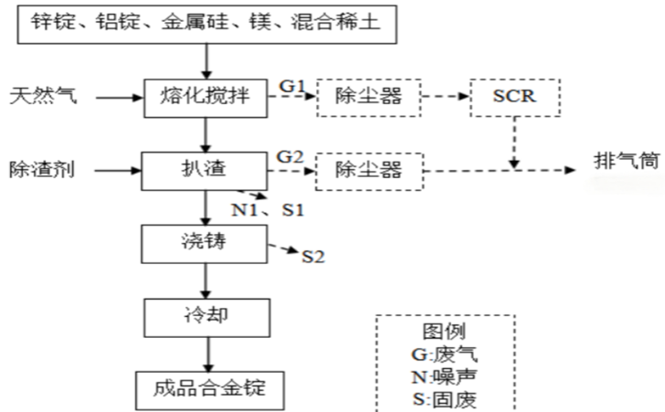
图 3-7 铝锌合金项目工艺流程及产污环节图

铝锌合金项目产污环节及环保治理措施
铝锌合金项目产污环节及治理措施见表 3-8。
表 3-34 铝锌合金项目产污环节及污染治理措一览表
类别 | 编号 | 产污环节 | 主要污染因子 | 治理措施
废气 | G1 | 一期工程熔炼炉燃烧烟气 | 颗粒物、SO₂、NOx | 密闭管道+1台耐高温高效覆膜除尘器+1套SCR脱硝 | 18m  排气筒DA066
废气 | G2 | 一期工程金属熔化搅拌-扒渣废气 | 颗粒物 | 封闭式集气罩+1台高效覆膜除尘器 | 18m  排气筒DA066
废气 | G3 | 二期工程熔炼炉燃烧烟气 | 颗粒物、SO₂、NOx | 密闭管道+1台耐高温高效覆膜除尘器+1套SCR脱硝 | 18m  排气筒DA066
废气 | G4 | 二期工程金属熔化搅拌-扒渣废气 | 颗粒物 | 封闭式集气罩+1台高效覆膜除尘器 | 18m  排气筒DA066
废气 | A1 | 搅拌-扒渣无组织废气 | 颗粒物 | 加强管理
废气 | A2 | 脱硝剂无组织废气 | NH₃ | 加强管理
噪声 | N1 | 搅拌器 | 噪声 | 基础减震、厂房隔声
噪声 | N2 | 大锭直线铸型机 | 噪声 | 基础减震、厂房隔声
噪声 | N3 | 叉车 | 噪声 | 基础减震、厂房隔声
噪声 | N4 | 行车 | 噪声 | 基础减震、厂房隔声
噪声 | N5 | 风机 | 噪声 | 基础减震、消声
固废 | S1 | 熔炼渣 | 危险废物 | 送有资质单位处理
固废 | S2 | 除尘灰 | 危险废物 | 送有资质单位处理
固废 | S3 | 废催化剂 | 危险废物 | 送有资质单位处理
固废 | S4 | 浇铸浮渣 | 一般固废 | 返回熔炼炉
固废 | S5 | 废包装材料 | 一般固废 | 外售物资回收部门

铝锌合金项目污染物排放达标分析
本次评价引用铝锌合金项目环评时期数据对在建工程的污染物排放情况进行达标分析。

废气污染物产排分析
①有组织废气
铝锌合金项目有组织废气污染物排放情况见表 3-35。

表 3-35 铝锌合金项目废气污染物产排分析一览表
污染源 | 排气量Nm³/h | 污染物 | 污染物产生情况 |  |  | 治理措施 | 净化效率(%) | 排气量Nm³/h | 污染物排放情况 |  |  | 排放  工况 | 运行时间(h/a)
污染源 | 排气量Nm³/h | 污染物 | 浓度 | 速率 | 产生量 | 治理措施 | 净化效率(%) | 排气量Nm³/h | 浓度 | 速率 | 排放量 | 排放  工况 | 运行时间(h/a)
污染源 | 排气量Nm³/h | 污染物 | mg/m³ | kg/h | t/a | 治理措施 | 净化效率(%) | 排气量Nm³/h | mg/m³ | kg/h | t/a | 排放  工况 | 运行时间(h/a)
一期工程（2台熔炼炉）
一期熔化搅拌-扒渣废气 | 45000 | 颗粒物 | 159.81 | 7.1915 | 21.5745 | 高效覆膜除尘器 | 99 | 61255 | 1.68 | 0.0732 | 0.2197 | DA066  H=18m  φ=1.5m  T=25℃ | 3000
一期熔炼炉燃烧烟气 | 16255 | SO₂ | 8.09 | 0.1316 | 0.3947 | 高温高效覆膜除尘器+SCR脱硝 | 99 | 61255 | 3.62 | 0.0589 | 0.1766 | DA066  H=18m  φ=1.5m  T=25℃ | 3000
一期熔炼炉燃烧烟气 | 16255 | NO_{x} | 3.62 | 0.0589 | 0.1766 | 高温高效覆膜除尘器+SCR脱硝 | / | 61255 | 13.23 | 0.2151 | 0.6452 | DA066  H=18m  φ=1.5m  T=25℃ | 3000
一期熔炼炉燃烧烟气 | 16255 | 颗粒物 | 52.92 | 0.8602 | 2.5806 | 高温高效覆膜除尘器+SCR脱硝 | 75 | 61255 | / | / | / | DA066  H=18m  φ=1.5m  T=25℃ | 3000
二期工程（4台熔炼炉，一期、二期共用DA066排放口）
二期熔化搅拌-扒渣废气 | 45000 | 颗粒物 | 159.81 | 7.1915 | 21.5745 | 高效覆膜除尘器 | 99 | 122510 | 1.68 | 0.1465 | 0.4394 | DA066  H=18m  φ=1.5m  T=25℃ | 3000
二期期熔炼炉燃烧烟气 | 16255 | SO₂ | 8.09 | 0.1316 | 0.3947 | 高温高效覆膜除尘器+SCR脱硝 | 99 | 122510 | 3.62 | 0.1178 | 0.3533 | DA066  H=18m  φ=1.5m  T=25℃ | 3000
二期期熔炼炉燃烧烟气 | 16255 | NO_{x} | 3.62 | 0.0589 | 0.1766 | 高温高效覆膜除尘器+SCR脱硝 | / | 122510 | 13.23 | 0.4301 | 1.2903 | DA066  H=18m  φ=1.5m  T=25℃ | 3000
二期期熔炼炉燃烧烟气 | 16255 | 颗粒物 | 52.92 | 0.8602 | 2.5806 | 高温高效覆膜除尘器+SCR脱硝 | 75 | 122510 | / | / | / | DA066  H=18m  φ=1.5m  T=25℃ | 3000
二期熔化搅拌-扒渣废气 | 45000 | 颗粒物 | 159.81 | 7.1915 | 21.5745 | 高效覆膜除尘器 | 99 | 122510 | / | / | / | DA066  H=18m  φ=1.5m  T=25℃ | 3000
二期期熔炼炉燃烧烟气 | 16255 | SO₂ | 3.62 | 0.0589 | 0.1766 | 高温高效覆膜除尘器+SCR脱硝 | 99 | 122510 | / | / | / | DA066  H=18m  φ=1.5m  T=25℃ | 3000
二期期熔炼炉燃烧烟气 | 16255 | NO_{x} | 52.92 | 0.8602 | 0.6452 | 高温高效覆膜除尘器+SCR脱硝 | / | 122510 | / | / | / | DA066  H=18m  φ=1.5m  T=25℃ | 3000
二期期熔炼炉燃烧烟气 | 16255 | 颗粒物 | 8.09 | 0.1316 | 0.0039 | 高温高效覆膜除尘器+SCR脱硝 | 75 | 122510 | / | / | / | DA066  H=18m  φ=1.5m  T=25℃ | 3000

一期建成后2台熔化炉营运期熔化搅拌-扒渣废气和熔炼炉燃烧烟气分别经各自污染防治设施治理后，共用DA066 18m排气筒排放，合并后污染物排放浓度均能满足《工业炉窑大气污染物排放标准》（DB41/1066-2020）表1有色金属工业冶炼炉标准限值，同时也能满足安环攻坚办〔2019〕196号中“安阳市2019年工业炉窑污染治理实施方案”要求：“有色金属（含氧化锌）行业，烟气颗粒物、二氧化硫、氮氧化物排放限值分别不高于10mg/m3、50mg/m³、50mg/m³”，能够达标排放。
二期建成后，一期和二期共计4台熔化炉营运期熔化搅拌-扒渣废气和熔炼炉燃烧烟气分别经各自污染防治设施治理后，共用1根排气筒排放，合并后各污染物排放浓度均能满足《工业炉窑大气污染物排放标准》（DB41/1066-2020）表1有色金属工业冶炼炉标准限值，同时也能满足安环攻坚办〔2019〕196号中“安阳市2019年工业炉窑污染治理实施方案”要求：“有色金属（含氧化锌）行业，烟气颗粒物、二氧化硫、氮氧化物排放限值分别不高于10mg/m³、50mg/m³、50mg/m³”，能够达标排放。
②无组织废气
根据环评报告，项目无组织大气污染物排放情况见表 3-36。
表 3-36 铝锌合金项目无组织大气污染物产排分析一览表
污染源 | 污染因子 | 排放量t/a
一期工程 | 颗粒物 | 1.1355
一期工程 | 氨 | 0.0014
二期工程建成后，全厂排放情况 | 颗粒物 | 2.271
二期工程建成后，全厂排放情况 | 氨 | 0.0028

废水污染物产排分析
本项目不产生生产废水，不新增职工人数，不新增生活污水产生量。

噪声产排分析
项目一、二期工程噪声主要来源搅拌机、引风机、行车等设备运行噪声，其噪声源强在80~90B（A），拟采取基础减振、厂房隔声等降噪措施后噪声源可衰减约15~25dB（A）。设备噪声产生具体情况及治理措施见下表表 3-37。
表 3-37 铝锌合金项目噪声产生情况及治理措施一览表
序号 | 设备名称 | 单位 | 数量 | 源强  dB（A） | 控制措施 | 治理效果dB（A）
一期工程
 | 搅拌器 | 台 | 1 | 95 | 基础减震、隔声 | -15
 | 大锭直线铸型机 | 套 | 1 | 90 | 基础减震、隔声 | -25
 | 叉车 | 辆 | 1 | 90 | 基础减震、隔声 | -15
 | 行车 | 台 | 1 | 85 | 基础减震、隔声 | -15
 | 风机 | 台 | 2 | 95 | 基础减震、消声 | -20
二期工程
 | 搅拌器 | 台 | 1 | 95 | 基础减震、隔声 | -15
 | 大锭直线铸型机 | 套 | 1 | 90 | 基础减震、隔声 | -25
 | 叉车 | 辆 | 1 | 90 | 基础减震、隔声 | -15
 | 行车 | 台 | 1 | 85 | 基础减震、隔声 | -15
 | 风机 | 台 | 2 | 95 | 基础减震、消声 | -20

固体废物产生及处置情况分析
项目固体废物主要为熔炼渣、浇铸浮渣、除尘灰、废催化剂、废包装材料，项目新建1座70m²危废暂存间，用于暂存项目产生的危险废物。项目固废产生情况及处理措施情况见表 3-38。
表 3-38 铝锌合金项目固废产生情况及治理措施一览表
固废名称 | 产生量t/a | 类别 | 危废类别 | 危废代码 | 处理措施
一期工程
熔炼渣 | 350 | 危险废物 | HW48 | 321-026-48 | 暂存于危废间内，定期委托有相应资质单位进行安全处置
除尘灰 | 22.2632 | 危险废物 | HW48 | 321-034-48 | 暂存于危废间内，定期委托有相应资质单位进行安全处置
废催化剂 | 1t/3a | 危险废物 | HW48 | 772-007-50 | 暂存于危废间内，定期委托有相应资质单位进行安全处置
浇铸浮渣 | 56.89 | 一般固废 | / | / | 集中收集后返回熔炼炉使用
废包装材料 | 0.125 | 一般固废 | / | / | 外售综合利用
二期工程建成后，全厂情况
熔炼渣 | 700 | 危险废物 | HW48 | 321-026-48 | 暂存于危废间内，定期委托有相应资质单位进行安全处置
除尘灰 | 44.5264 | 危险废物 | HW48 | 321-034-48 | 暂存于危废间内，定期委托有相应资质单位进行安全处置
废催化剂 | 2t/3a | 危险废物 | HW48 | 772-007-50 | 暂存于危废间内，定期委托有相应资质单位进行安全处置
浇铸浮渣 | 113.78 | 一般固废 | / | / | 集中收集后返回熔炼炉使用
废包装材料 | 0.25 | 一般固废 | / | / | 外售综合利用

铝锌合金项目污染物排放总量
根据项目环评，铝锌合金项目污染物排放总量见表 3-39。
表 3-39 铝锌合金项目污染物排放总量
污染物类别 |  | 排放量t/a
废气 | 颗粒物 | 0.8936
废气 | SO₂ | 0.3533
废气 | NO_{x} | 1.2903
废水 | 废水量（万m³/a） | 0
废水 | COD（t/a） | 0
废水 | NH₃-N（t/a） | 0

年产6万吨铝锌合金配套炒灰机项目（以下简称“炒灰机项目”）

铝锌合金项目工程组成
炒灰机项目主要处理在建工程“年产6万吨铝锌合金项目”扒渣工序产生的炉渣，可回收的次合金块（合金液），用作铝锌合金生产线用于生产合金锭。工程具体组成见表3-40。
表3-40 “炒灰机项目”工程组成及建设情况一览表
类别 | 工程组成 | 建设内容及规模 |  |  | 备注
主体工程 | 铝锌合金  生产车间 | 建筑面积2565m²，1F，钢结构 |  |  | 依托现有
辅助工程 | 办公区 | 依托厂区现有 |  |  | 依托现有
辅助工程 | 供水 | 用水由厂区现有自备井供给，满足需求 |  |  | /
辅助工程 | 供电 | 依托现有变电站，满足需求 |  |  | 依托现有
储运工程 | 成品暂存区 | 位于生产车间中部，占地面积约800m² |  |  | 依托现有
环保工程 | 废气 | 炒灰上料废气 | 密闭收集+1台耐高温高效覆膜袋式除尘器 | 合用1根18m高排气筒（DA066） | 依托现有
环保工程 | 废气 | 炒灰废气 | 密闭收集+1台耐高温高效覆膜袋式除尘器 | 合用1根18m高排气筒（DA066） | 依托现有
环保工程 | 废气 | 危废间废气 | UV光氧+活性炭吸附一体机 | 1根15m高排气筒  （DA063） | 依托现有
环保工程 | 废水 | 项目生产废水主要为冷灰桶冷却用水及车间冲洗废水。冷灰桶冷却用水经闭式冷却水循环系统收集、处理后循环使用，不外排；车间洒扫废水全部蒸发损耗，不外排。 |  |  | /
环保工程 | 噪声 | 基础减振、厂房隔声等 |  |  | /
环保工程 | 固废 | 工程建成后二次熔炼渣、除尘灰、废滤袋、废UV灯管、废活性炭集中暂存于危废暂存间内，定期委托有处置资质的单位拉运处理；本次不新增生活垃圾量，生活垃圾由厂区生活垃圾桶集中收集，委托环卫部门定时清运不外排 |  |  | /
项目产品为次合金块，具体产品方案见下表，产品质量指标见表3-31。
表3-41 炒灰机项目产品方案一览表
产品名称 | 产生量 | 备注
铝锌合金 | 210t/a | 用作在建工程“铝锌合金项目”原料
炒灰机项目主要生产设备见表 3-32。
表 3-42 铝锌合金项目主要生产设备
编号 | 设备名称 | 规格型号 | 数量
1 | 铝灰炒灰机 | 1400 型 | 1 台
2 | 冷灰桶 | 1280 型 | 1 台
炒灰机项目原辅材料用量以及动力消耗情况见表 3-33。
表 3-43 炒灰机项目原辅料用量一览表
名称 |  | 年用量 | 备注
原辅材料 | 熔炼渣 | 700t/a | 来自在建“铝锌合金项目”
原辅材料 | 炒灰剂 | 0.5t/a | 粉状
能源 | 电 | 4万 kW•h/a | 园区供电网
能源 | 水 | 919.5m3/a | /

铝锌合金项目工艺流程
项目主要对扒渣工序产生的熔炼渣进行内部回收再利用。扒渣产生的炉渣和熔化炉渣仍含有大部分合金，因此使用炒灰机进行回收利用（回收率30%）。炒灰是根据固液体的物理性质不同，比重不同而将其进行分离的工序。炒灰机利用炉渣余热，通过搅拌，夹杂的金属液逐渐沉向容器底部形成熔池，灰则留在熔池上部。在搅拌的作用下，灰从容器上部的出灰孔排出，铝液斗装满后由叉车运输到现有工程熔炼炉回用。
冷灰桶采用间接冷却方式，冷却循环水系统喷淋冷灰桶外壳，与熔炼渣互不接触，熔炼渣走桶内，冷却水走桶外。熔炼渣经过炒灰机分离铝液后剩余熔炼渣进入冷灰桶开始翻滚，循环冷却水均匀喷洒至桶身，热渣通过桶身与循环冷却水进行换热，冷却桶通过正反翻滚交替增加换热面积提高换热效率，冷却后的熔炼渣通过大吨包收集后装入专用密闭容器内，暂存于危废间，定期由有处置资质的单位拉运处理。冷灰桶间接冷却水，循环使用，定期补充，不外排。
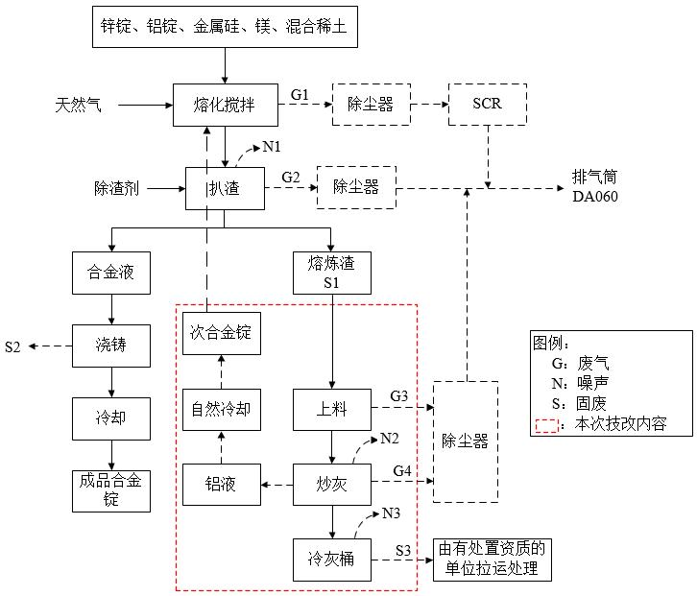
图 3-8 炒灰机项目工艺流程及产污环节图

炒灰机项目产污环节及环保治理措施
炒灰机项目产污环节及治理措施见表 3-8。
表 3-44 炒灰机项目产污环节及污染治理措一览表
类别 | 编号 | 产污环节 | 主要污染因子 | 治理措施
废气 | G1 | 炒灰机上料废气 | 颗粒物、氟化物、氯化氢 | 集气罩+1台耐高温高效覆膜除尘器+1套SCR脱硝 | DA066  18m（与铝锌合金废气一并排放）
废气 | G2 | 炒灰废气 | 颗粒物、氟化物、氯化氢 | 集气罩+1台耐高温高效覆膜除尘器+1套SCR脱硝 | DA066  18m（与铝锌合金废气一并排放）
废气 | G3 | 危废暂存间 | 氨 | 依托现有UV光氧+活性炭吸附一体机 | DA063  15m
废气 | A1 | 炒灰车间无组织废气 | 颗粒物 | 加强管理
废气 | A2 | 脱硝无组织废气 | NH₃ | 加强管理
噪声 | N1 | 铝灰炒灰机 | 噪声 | 基础减震、厂房隔声
噪声 | N2 | 冷灰桶 | 噪声 | 基础减震、厂房隔声
固废 | S1 | 二次熔炼渣 | 危险废物 | 送有资质单位处理
固废 | S2 | 除尘灰 | 危险废物 | 送有资质单位处理
固废 | S3 | 废除尘滤袋 | 危险废物 | 送有资质单位处理
固废 | S4 | 废UV灯管 | 危险废物 | 送有资质单位处理
固废 | S5 | 废活性炭 | 危险废物 | 送有资质单位处理

炒灰机项目污染物排放达标分析
本次评价引用炒灰机项目环评时期数据对在建工程的污染物排放情况进行达标分析。

废气污染物产排分析
炒灰机项目有组织废气污染物排放情况见表 3-45，汇总表见表 3-46。
表 3-45 炒灰机项目废气污染物产排分析一览表
排气筒编号 | 污染物 | 产生环节 | 产生量 t/a | 风量 m³/h | 收集效率% | 有组织收集量 |  | 净化效率% | 有组织排放情况
 |  |  |  |  |  | 产生量  t/a | 浓度  mg/m³ | 净化效率% | 排放量  t/a | 浓度  mg/m³ | 速率  kg/h
DA066 | 颗粒物 | 炒灰机上料废气 | 0.077 | 6000 | 90 | 0.0693 | 57.75 | 97 | / | / | /
DA066 | 颗粒物 | 炒灰废气 | 0.077 | 200 | 100 | 0.077 | 192.5 | 97 | / | / | /
DA066 | 合并排放 |  | 0.154 | 6200 | / | 0.1463 | 117.9839 | 97 | 0.0044 | 3.5484 | 0.022
DA066 | 氟化物 | 炒灰机上料废气 | 0.0225  kg/a | 6000 | 90 | 0.0203  kg/a | 0.0169 | / | / | / | /
DA066 | 氟化物 | 炒灰废气 | 0.022  5kg/a | 200 | 100 | 0.0225  kg/a | 0.0563 | / | / | / | /
DA066 | 合并排放 |  | 0.045  kg/a | 6200 | / | 0.0428  kg/a | 0.0345 | / | 0.0428  kg/a | 0.0345 | 0.0002
DA066 | 氯化物 | 炒灰机上料废气 | 0.45  kg/a | 000 | 90 | 0.405  kg/a | 0.3375 | / | / | / | /
DA066 | 氯化物 | 炒灰废气 | 0.45  kg/a | 200 | 100 | 0.45  kg/a | 1.125 | / | / | / | /
DA066 | 合并排放 |  | 0.9  kg/a | 6200 | / | 0.855  kg/a | 0.6895 | / | 0.855  kg/a | 0.6895 | 0.0043
DA063 | 氨气 | 危废间 | 0.0218 | 1300 | 90 | 0.0196 | 2.094 | 50 | 0.0098 | 1.0433 | 0.0014
根据《工业炉窑大气污染物排放标准》（DB41/1066-2020）中表4列举的大气污染物分析测定方法标准，其中颗粒物的检出限为1.0mg/m³，氟化物的检出限为0.06mg/m³，氯化物（氯化氢）的检出限最低为0.9mg/m³。颗粒物的排放浓度位于检出限以上，氟化物、氯化物（氯化氢）的排放浓度均位于检出限以下，故氟化物、氯化物（氯化氢）不再作为污染因子进行评价。
表 3-46 炒灰机项目废气污染物产排汇总表
排气筒编号 | 污染物 | 产生量  t/a | 风量 m³/ h | 有组织收集量 |  | 净化  效率  % | 有组织排放情况 |  |  | 无组织产生量 t/a | 厂房  阻隔  ％ | 无组织排放量 t/a
 |  |  |  | 产生量  t/a | 浓度  mg/m³ | 净化  效率  % | 排放量 t/a | 浓度  mg/m³ | 速率  kg/h | 无组织产生量 t/a | 厂房  阻隔  ％ | 无组织排放量 t/a
DA066 | 颗粒物 | 0.154 | 6200 | 0.1463 | 117.9839 | 97 | 0.0044 | 3.5484 | 0.022 | 0.0077 | 70 | 0.0023
DA063 | 氨气 | 0.0218 | 1300 | 0.0196 | 2.094 | 50 | 0.0098 | 1.0433 | 0.0014 | 0.0022 | / | 0.0022
项目排放口排放的颗粒物能够满足《工业炉窑大气污染物排放标准》（DB41/1066—2020）中相关限值要求，颗粒物同时满足《安阳市2019年工业大气污染治理5个专项实施方案》的通知（安环攻坚办〔2019〕196号文）中相关限值要求及《河南省重污染天气通用行业应急减排措施制定技术指南》（2024年修订版）中涉PM企业引领性指标；氨气能够满足《恶臭污染物排放标准》（GB14554-93）中相关限值要求。

废水污染物产排分析
本项目不新增劳动定员，不新增生活废水；无生产废水产生，冷灰桶冷却用水循环使用，不外排；车间洒扫用水全部蒸发损耗，不外排。

噪声产排分析
项目噪声源主要来自设备运行时产生的噪声，本项目改建工程新增设备仅为1台铝灰炒灰机、1台冷灰桶，其噪声源强在83~86dB（A），经采取基础减震、厂房隔声后噪声源可衰减约15dB（A）。设备噪声产生具体情况及治理措施见下表表 3-47。
表 3-47 炒灰机项目噪声产生情况及治理措施一览表
序号 | 设备名称 | 单位 | 数量 | 源强  dB（A） | 控制措施 | 治理效果dB（A）
1 | 铝灰炒灰机 | 台 | 1 | 86 | 基础减震、隔声 | -15
2 | 冷灰桶 | 套 | 1 | 83 | 基础减震、隔声 | -15

固体废物产生及处置情况分析
本项目固体废物主要为二次熔炼渣、除尘灰、废除尘滤袋等，二次熔炼渣、除尘灰、废除尘滤袋均为危险废物，主要成分为锌、氮化铝等，依托铝锌合金项目配套的70m²危废暂存间（3#危废间），用于暂存项目产生的危险废物。项目固废产生情况及处理措施情况见表 3-48。
表 3-48 炒灰机项目固废产生情况及治理措施一览表
固废名称 | 产生量t/a | 类别 | 危废类别 | 危废代码 | 处理措施
二次熔炼渣 | 490.3514 | 危险废物 | HW48 | 321-026-48 | 暂存于危废间内，定期委托有相应资质单位进行安全处置
除尘灰 | 0.1419 | 危险废物 | HW48 | 321-034-48 | 暂存于危废间内，定期委托有相应资质单位进行安全处置
废除尘滤袋 | 0.1 | 危险废物 | HW49 | 772-007-50 | 暂存于危废间内，定期委托有相应资质单位进行安全处置
废UV灯管 | 0.1t/2a | 危险废物 | HW29 | 900-023-29 | 暂存于危废间内，定期委托有相应资质单位进行安全处置
废活性炭 | 0.5t/2a | 危险废物 | HW49 | 900-039-49 | 暂存于危废间内，定期委托有相应资质单位进行安全处置

炒灰机项目污染物排放总量
根据项目环评，炒灰机项目污染物排放总量见表 3-49。
表 3-49 炒灰机项目污染物排放总量
污染物类别 |  | 排放量t/a
废气 | 颗粒物 | 0.0067
废水 | 废水量（万m³/a） | 0
废水 | COD（t/a） | 0
废水 | NH₃-N（t/a） | 0

在建工程污染物排放总量
在建工程污染物排放总量见表 3-14。
表 3-50 在建工程污染物排放总量
污染物类别 |  | 在建工程排放量t/a
 |  | 年产250万吨冷轧涂镀板项目（未验工程，冷轧涂镀板产能为150万t/a） | 铝锌合金项目 | 炒灰机项目 | 合计t/a
废气 | 颗粒物 | 19.029 | 0.8936 | 0.0067 | 19.9293
废气 | SO₂ | 4.949 | 0.3533 | / | 5.3023
废气 | NO_{x} | 71.556 | 1.2903 | / | 72.8463
废气 | HCl | 1.229 | / | / | 1.229
废气 | 油雾 | 67.86 | / | / | 67.86
废气 | 碱雾 | 3.72 | / | / | 3.72
废气 | NH₃ | 0.0226 | / | / | 0.0226
废气 | 甲苯 | 10.45 | / | / | 10.45
废气 | 二甲苯 | 22 | / | / | 22
废气 | NMHC | 84.6 | / | / | 84.6
废水 | COD | 17.015 | / | / | 17.015
废水 | NH₃-N | 0.90 | / | / | 0.9

现有工程升级改造后污染物变化情况
本次工程拟淘汰现有1条1450mm推拉式酸洗机组生产线、1台1380mm可逆冷轧机组、2台1150mm可逆冷轧机组生产线，仅保留1台1380mm可逆冷轧机组（留作备用设施）。因此，现有工程酸洗和冷轧工序相关的废气、废水污染物不再产生，以及本次危废依托现有危废间暂存后，以全厂危废产生的非甲烷总烃计而导致现有危废间排放情况被替代的削减量，现有工程污染物排放削减情况详见表 3-51。
表 3-51 本次工程完成后，现有工程污染物排放削减情况一览表 单位：t/a
污染物种类 | 废气种类 | 编号 | 排放口名称 | 污染物种类 | 污染物排放量
废气 | 有组织废气 | DA036 | 现有酸洗线酸雾废气排放口 | 氯化氢 | 1.641
废气 | 有组织废气 | DA038 | 现有3#轧制机组废气排放口 | 油雾 | 2.348
废气 | 有组织废气 | DA039 | 现有2#轧制机组废气排放口 | 油雾 | 2.313
废气 | 有组织废气 | DA040 | 现有1#轧制机组废气排放口 | 油雾 | 2.403
废气 | 有组织废气 | DA041 | 现有4#轧制机组废气排放口 | 油雾 | 1.879
废气 | 有组织废气 | DA045 | 现有废酸再生氧化铁料仓废气排放放口 | 颗粒物 | 0.048
废气 | 有组织废气 | DA046 | 现有废酸再生焙烧废气排放口 | 颗粒物 | 0.114
 |  |  |  | 氯化氢 | 0.082
 |  |  |  | 二氧化硫 | 0.327
 |  |  |  | 氮氧化物 | 4.086
废气 | 有组织废气 | DA063 | 危废间排放口 | NMHC | 0.127
废气 | 无组织废气 | 酸洗及酸再生 |  | 氯化氢 | 0.11
废气 | 无组织废气 | 冷轧 |  | 油雾 | 33.3
废气 | 无组织废气 | 拉矫废气 |  | 颗粒物 | 15.705
废气 | 合计 |  |  | 颗粒物 | 15.867
废气 |  |  |  | 二氧化硫 | 0.327
废气 |  |  |  | 氮氧化物 | 4.086
废气 |  |  |  | NMHC | 0.127
废气 |  |  |  | 氯化氢 | 1.833
废气 |  |  |  | 油雾 | 42.243
污染物种类 | 污染物  名称 |  | 现有排放量 | 许可排放量 | 削减量
废水 | COD |  | 7.522 | 9.27 | -4.77
废水 | NH₃-N |  | 0.520 | 0.525 | -0.519
废水 | 总磷 |  | 0.074 | 2.95 | -0.047
废水 | 总砷 |  | 5.09E-03 | / | 5.09E-03
废水 | 总铬 |  | 1.13E-03 | / | 1.13E-03
废水 | 总镍 |  | 2.26E-03 | / | 2.26E-03
废水 | 总汞 |  | 7.54E-10 | / | 7.54E-10

改扩建工程概况

项目基本情况
改扩建工程位于安阳市新型制造业产业园区（汤阴高新技术产业开发区）内、现有厂区范围内。本次改扩建工程生产区域主要在现有厂区北侧空地建设，没有新增用地，淘汰现有1条1450mm推拉式酸洗机组生产线、1台1380mm可逆冷轧机组、2台1150mm可逆冷轧机组生产线，保留1台1380mm可逆冷轧机组（留作备用设施），技改升级为1套1780mm酸洗+轧机联合机组生产线（包括2台开卷机、1台激光焊机、1套酸洗机组、1套连轧机组、1套电控系统、1套卷取机等）。本次工程酸洗段采用盐酸浅槽紊流酸洗工艺，冷轧段采用五机架全六辊串列式轧机。改造完成后，全厂冷轧板生产能力由现有100万t/a提升至180万t/a。
改扩建工程废酸再生、盐酸储罐、废水治理和部分废气治理依托现有设施。改扩建工程基本情况见表3-52。
表3-52 改扩建工程基本情况表
序号 | 名称 | 内容
1 | 建设单位 | 安阳神龙腾达新材科技有限公司
2 | 项目名称 | 热镀锌板带生产系统技术升级改造项目
3 | 建设地点 | 安阳市汤阴县安阳市新型制造业产业园区中原路与宜兴大道交叉口东边方位（现有厂区内）
4 | 占地面积 | 93460平方米（不新征用地，在现有厂区北侧空地建设）
5 | 总投资 | 50000万元
6 | 建设周期 | 2026年4月~2027年4月
7 | 工艺路线 | 盐酸浅槽紊流酸洗工艺与五机架全六辊串列式轧制工艺相结合；  工艺流程：预处理→酸洗→中间处理→轧制→后处理
8 | 产品方案 | 冷轧钢带180万t/a
9 | 劳动定员 | 不新增人员，全部由现有工程调剂；  管理和技术人员15人，生产人员135人
10 | 工作制度 | 年工作300天，管理技术岗位单班制，生产岗位三班制

工程组成
本项目由酸连轧机组和其他公用、辅助工程组成，其他公用、辅助设施包含循环水站、天然气锅炉等，工程具体组成见表3-53，厂区平面布置情况见附图。
表3-53 本项目工程组成及建设情况一览表
（涉密，删除处理）

类别 |  | 主项名称 | 主要内容 | 备注
工艺装置 |  | 酸连轧厂房  (位于5#厂房北部、西部和东部) |  | 新建
辅助生产设施 | 废酸再生 | 现有废酸再生站 |  | 依托现有工程
辅助生产设施 | 供水工程 | 自备井 |  | 依托现有工程
辅助生产设施 | 供水工程 | 循环水 |  | 新建、依托现有工程
辅助生产设施 | 供水工程 | 脱盐水站 |  | 新建
辅助生产设施 | 供气工程 | 压缩空气 |  | 新建
辅助生产设施 | 燃气工程 | 天然气 |  | 依托现有工程
辅助生产设施 | 燃气工程 | 液化天然气 |  | 依托现有工程
辅助生产设施 | 供热工程 | 自建供热 |  | 新建
辅助生产设施 | 供电工程 | 供电 |  | 新建、依托现有工程
辅助生产设施 | 储运工程 | 现有酸再生车间 |  | 依托现有工程
辅助生产设施 | 储运工程 | 原料库  (酸连轧厂房内) |  | 新建
辅助生产设施 | 储运工程 | 成品库  (酸连轧厂房内) |  | 新建
环保设施 | 废水处理 | 废水输送管网 |  | 新建、依托
环保设施 | 废气处理系统 | 拉矫废气 |  | 新建
环保设施 | 废气处理系统 | 焊接废气 |  | 新建
环保设施 | 废气处理系统 | 工艺含酸废气 |  | 新建
环保设施 | 废气处理系统 | 油雾废气 |  | 新建
环保设施 | 废气处理系统 | 焙烧废气 |  | 依托
环保设施 | 废气处理系统 | 氧化铁料仓废气 |  | 依托
环保设施 | 废气处理系统 | 酸再生储罐废气 |  | 依托
环保设施 | 废气处理系统 | 锅炉废气 |  | 新建
环保设施 | 废气处理系统 | 危废暂存间废气 |  | 新建
环保设施 | 噪声防治措施 | 隔声、消声、减振 |  | 新建、依托
环保设施 | 固废暂存场所 | 危险废物暂存间 |  | 依托
环保设施 | 固废暂存场所 | 一般固废暂存间 |  | 依托
环保设施 | 环境风险控制措施 | 初期雨水池 |  | 依托
环保设施 | 环境风险控制措施 | 事故水池 |  | 依托
环保设施 | 环境风险控制措施 | 围堰 |  | 新建
环保设施 | 环境风险控制措施 | 检测报警系统 |  | 新建、利旧
环保设施 | 环境风险控制措施 | 防渗 |  | 新建、利旧

改扩建工程依托性分析
改扩建工程位于安阳市汤阴县安阳市新型制造业产业园区、现有征地范围内，淘汰现有1台酸洗机组和3台冷轧机组，升级改造为先进的酸洗连轧机组，实现工艺技术提升以及冷轧板增产。
改扩建工程废酸再生依托现有废酸再生站，废酸再生过程废气依托现有废酸站配套的废气治理设施，废水治理依托现有废水站，固废暂存依托现有危废暂存间和一般固废暂存间。
表 3-54 改扩建工程与现有工程的依托关系表
（涉密，删除处理）

依托项目 |  | 依托内容 | 依托工程的能力 | 项目依托情况 | 可行性
废酸再生 |  | 现有废酸再生站 |  |  | 可行
供水 | 循环冷却水系统 | 现有废酸站配套的循环冷却水系统 |  |  | 可行
储运 | 储罐 | 现有废酸再生站配套的物料储罐 |  |  | 可行
废气治理 | 焙烧废气 | 现有废酸再生站配套的焙烧废气治理设施 |  |  | 可行
废气治理 | 酸再生储罐废气 | 现有焙烧废气配套的治理设施洗涤塔+碱洗塔 |  |  | 可行
废气治理 | 氧化铁料仓废气 | 现有废酸站配套的氧化铁料仓废气治理设施 |  |  | 可行
废水治理 | 漂洗废水 | 现有废水站  酸性废水处理系统 |  |  | 可行
废水治理 | 乳化液废水 | 现有废水站碱性含油废水处理系统（乳化液废水预处理设施）
废水治理 | 低浓度废水 | 现有废水站  碱性含油废水处理系统 |  |  | 可行
废水治理 | 回用水设施 | 回用水站 |  |  | 可行
危废 | 危废暂存间 | 现有危废暂存间 |  |  | 可行
风险防范 | 废气防范 | 现有有害气体监测探头 |  |  | 可行
风险防范 | 事故池 | 现有事故池 |  |  | 可行
风险防范 | 初期雨水池 | 现有初期雨水池 |  |  | 可行

建设规模及产品方案
本次改扩建工程年产冷轧钢带（涂镀板基料）180万吨，其中100万吨作为现有工程后序配套的热镀锌板带生产线基料，剩余80万吨外售。本次工程具体产品方案见表3-55，产品质量指标见表 3-56。
表3-55 项目产品方案一览表·
（涉密，删除处理）

类别 | 产品名称 | 单位 | 年产量 | 备注
产品 | 冷轧钢带  （涂镀板基料） | 万吨 |  | 其中100万吨/年冷轧钢带用于现有工程生产镀锌板，剩余80万吨外售
副产品 | 氧化铁粉 | 吨 |  | 废酸再生产物
表 3-56 冷轧钢带产品指标
序号 | 项目 | 具体指标
1 | 板厚 | 0.2-2.5mm
2 | 宽度 | 800-1300mm
3 | 成品卷重 | ≤25吨
4 | 卷材内径 | ≤Φ508mm
5 | 成品装态 | CQ、DQ、DDQ、HSS、HSLA
6 | 产品执行标准 | 《冷轧钢板和钢带的尺寸、外形、重量及允许偏差》（GB/T 708-2019）
表 3-57 氧化铁产品指标
序号 | 项目 | 本项目指标 | 《工业氧化铁》  （HG/T 2574-2009）Ⅱ类
1 | 主含量（以Fe₂O₃计）w/% ≥ | 98.0 | 96.0
2 | 干燥失重w/% ≤ | 1.0 | 1.0

主要设备
本次工程主要设备组成情况见表 3-58。
表 3-58 改扩建工程主要设备一览表
（涉密，删除处理）

序号 | 设备名称 | 设备型号 | 数量
1 | 1#/2#开卷机
2 | 1#/2#夹送矫直机换辊装置
3 | 1#/2#夹送矫直机
4 | 1#2#转向夹送辊
5 | 出口夹送辊
6 | 圆盘剪
7 | 张力辊
8 | 酸洗入口段
9 | 酸洗工艺段
10 | 酸洗出口段
11 | 漂洗工艺段
12 | 纠偏辊
13 | 轧机入口设备
14 | 工作辊弯辊系统
15 | 中间辊弯辊及窜动系统
16 | 卡鲁塞尔卷取机
17 | 五机架六辊冷连轧机
18 | 激光焊机
19 | 液压系统
20 | 乳液系统
21 | 电气系统
22 | 50T行车
23 | 32T行车

主要技术经济指标
改扩建工程主要技术经济指标见表 3-59。
表 3-59 改扩建工程主要技术经济指标表
序号 | 指标名称 | 单位 | 数据指标
1 | 总投资 | 万元 | 50000
2 | 年均销售收入 | 万元 | 584107
3 | 年总成本费用 | 万元 | 574507
4 | 年均销售税金及附加 | 万元 | 197
5 | 年均所得税 | 万元 | 2351
6 | 年均利润总额 | 万元 | 9403
7 | 总投资收益率 | % | 20.52
8 | 全投资回收期（税后） | 年 | 7.08
9 | 全投资内部收益率（税后） | % | 17.87
10 | 全投资净现值（i_{c}=12%）（税后） | 万元 | 21492

主要原辅材料及动力消耗

原辅材料消耗及理化性质

（1）改扩建工程主要原辅材料消耗情况
改扩建工程主要原辅材料见表3-60。
表3-60 改扩建工程原辅材料消耗量
（涉密，删除处理）

类别 | 名称 | 主要规格 | 单位 | 消耗量 | 备注
原料 | 热轧钢卷 |  | t/a |  | 外购，汽运
辅料 | 盐酸 |  | t/a |  | 外购，槽车运输
辅料 | 轧制油 |  | t/a |  | 外购，汽运
辅料 | 液碱（NaOH） |  | t/a |  | 外购，槽车运输
辅料 | 捆带 |  | t/a |  | 外购，汽运
辅料 | 包装纸 |  | t/a |  | 外购，汽运

（2）热轧钢卷原料
改扩建工程热轧钢卷主要来自周边邯郸、邢台地区钢厂，热卷板的供应能力约1500万吨，原材料供应充分，原料热轧钢卷质量优良。
改扩建工程所用热轧钢卷技术指标见表 3-61。
表 3-61 改扩建工程原料热轧钢卷技术指标一览表
名称 |  | 指标
钢种 |  | 低碳钢、碳素结构钢、优质碳素结构钢、低合金结构钢、高强钢
强度 | 屈服强度 | Max.380 N/mm²
强度 | 抗拉强度 | Max.610 N/mm²
质量 |  | 热轧卷取温度≤730℃
 |  | 入口温度-20-65℃
 |  | 测量长度10000mm的廉刀弯不应超过20mm，带材全长小于50mm
 |  | 平直度不超过220I
 |  | 凸度≤80μm
 |  | 塔形不超过50mm
 |  | 头尾每段超差量max±10%,每段超差长度最大6m
 |  | 入口两卷之间带钢厚度跳跃：≤30％，且最大厚差≤1.0mm
 |  | 入口两卷之间带钢宽度跳跃：≤300mm。
 |  | 带钢宽度公差：0～+20mm

（3）公用工程消耗
改扩建工程公用工程消耗情况见表 3-62，天然气成分见表3-63。
表 3-62 改扩建工程公用工程消耗情况一览表
（涉密，删除处理）

序号 | 名称 | 主要规格 | 单位 | 消耗量 | 备注
1 | 新鲜水 | / | 万m³/a
2 | 电 | / | 万kw·h/a
3 | 压缩空气 | 0.6MPa | 万m³/a
4 | 蒸汽 | / | 万t/a
5 | 天然气 | 热值34.547MJ/m³ | 万m³/a
表3-63 天然气成分一览表
成分 | CH₄ | C₂H₆ | CmHn | N₂ | H₂S | 总硫 | 热值
V% | 96.3 | 1.77 | 0.26 | 1.44 | ≤0.64mg/m³ | ≤20mg/m³ | 34547kJ/m³

（4）项目物料理化性质
改扩建工程所涉及主要物料的理化性质见表3-64。
表3-64 主要原辅料理化性质一览表
名称 | 理化性质 | 燃烧  爆炸性 | 毒性毒理
盐酸  HCl | 无色或微黄色发烟液体，有刺鼻的酸味。熔点-114.8℃（纯），沸点108.6℃（20%），密度1.15g/mL，与水混溶，溶于碱液。有强烈腐蚀性，为极强的无机酸，能够和多种金属和金属氧化物起反应，也能够和碱类及大部分盐类起化学反应。 | 不燃 | LD₅₀：325mg/kg（兔经口）;  LC₅₀：3124mg/kg（大鼠经口）
液碱  NaOH | 透明液体。熔点318.4℃（固），沸点1390℃（固），密度1.35g/mL，易溶于水、乙醇、甘油，不溶于丙酮。为碱性腐蚀品。 | 不燃 | LD₅₀：900mg/kg（大鼠经口）
轧制油 | 采用乳化型高皂化值轧制油，棕黄色液体，不易燃，闪点304℃，难溶于水。可用于冷轧机组的工艺润滑。使用时需要按要求浓度配制成轧制液，通常轧制涂镀板基料时的使用浓度为1~3%，视机组及轧制规程而定。有较高的极压性和润滑性，能在涂镀板基料与轧辊表面形成耐压耐热的润滑膜，降低摩擦系数，提高相应的轧制力，可获得满意的涂镀板基料形状，保持涂镀板基料良好的表面平整度和均匀的厚度及光亮度。 | 可燃 | -

主要公辅设施

供电系统
本次工程在5#车间内新建电控室，2路10kV进线电源引自位于厂区现有110kV变电站，其供电能力和可靠性能满足本次工程用电需求。本项目全年生产用电量约27000万KWh。

压缩空气
改扩建工程在5#车间内新增5台BMF220-8II双级压缩永磁变频螺杆式空压机（3用2备），压缩空气最大产量为12900Nm³/h。改扩建工程需压缩空气量9375Nm³/h，满足改扩建工程需求。

供热
改扩建工程用汽量为14.96t/h，由新增3台6t/h天然气蒸汽锅炉提供，用于酸洗工艺中酸洗、烘干以及轧机乳化液配置环节，满足改扩建工程需求。

给水工程

新鲜水
本项目供水由厂区现有自备井提供。

脱盐水
改扩建工程脱盐水使用量为XXXm³/h，由新增脱盐水装置提供，采用“石英砂过滤+活性炭吸附+RO反渗透”工艺，规模为25t/h，满足改扩建工程需求。

循环冷却水
改扩建工程新增1座4800m³/h循环水站，为酸连轧设备提供冷却水，给水温度32℃，回水温度50℃，本项目循环水用量1200m³/h，满足本次改扩建工程需求；项目废酸再生依托现有废酸再生站，本项目废酸再生系统冷却水循环量120m³/h，依托该废酸再生站配套的800m³/h循环水站，满足本次改扩建工程需求。

排水工程
改扩建工程排水工程采用雨污分流制，不新增人员，全部由现有工程调配，不新增生活污水。本次排水工程主要由生产废水排水、清净下水排水和雨水排水组成。

生产废水排水
改扩建工程水质主要分为四类：漂洗废水、乳化液废水、低浓度废水和清净下水；其中低浓度废水主要为洗涤/碱洗塔废水、碱液喷淋塔废水和车间地坪冲洗水；清净下水主要是制脱盐水排水、循环冷却水排水和锅炉排水。漂洗废水依托现有废水处理站酸性废水处理系统处理后经厂区总排口排至城南污水处理厂；乳化液废水依托现有废水站乳化液废水预处理设施处理后与低浓度废水一并送至现有废水处理站碱性含油废水处理系统+回用水系统处理，处理后部分回用至循环冷却水用水和脱盐水用水，剩余经厂区总排口排至城南污水处理厂清净下水经厂区总排口排至城南污水处理厂。

清净下水排水
厂区循环水站、脱盐水站排污水以及锅炉排水为清净下水，收集后一并经厂区总排口排至城南污水处理厂。

雨水排水
改扩建工程设置单独的雨水收集、排水系统，酸连轧厂房屋面和四周道路雨水经雨水管线接入厂区现有雨水管线，由现有雨水排放口排放至园区雨水管网。

储运工程
改扩建工程原辅料、产品运输均采用公路汽运。项目储罐设置情况见表3-65，其余物料储存见表 3-66。
表3-65 改扩建工程储罐情况一览表
（涉密，删除处理）

位置 | 物料  名称 | 储罐结构形式 | 储存  温度（℃） | 储存  压力（kPa） | 储罐直径×高度（m） | 储罐  容积（m³） | 数量 | 储存周期 | 备注
新建酸连轧车间 | 15%~18%循环酸 |  |  |  |  |  |  |  | 新建
新建酸连轧车间 | 10%循环酸 |  |  |  |  |  |  |  | 新建
新建酸连轧车间 | 3%~5%  循环酸 |  |  |  |  |  |  |  | 新建
新建酸连轧车间 | 32%液碱 |  |  |  |  |  |  |  | 新建
现有酸再生车间 | 30%盐酸 |  |  |  |  |  |  |  | 利旧
现有酸再生车间 | 18%再生酸 |  |  |  |  |  |  |  | 利旧
现有酸再生车间 | 3%废酸 |  |  |  |  |  |  |  | 利旧
现有酸再生车间 | 漂洗水 |  |  |  |  |  |  |  | 利旧
表 3-66 改扩建工程其余物料储存情况一览表
位置 | 物料名称 | 储存状态 | 储存形式 | 最大储存量（t） | 运输方式
原料库  （5#厂房内） | 钢卷 | 固态 |  |  | 汽车
原料库  （5#厂房内） | 轧制油 | 液态 |  |  | 汽车
成品库  （5#厂房内） | 冷轧钢带 | 固态 |  |  | 汽车
成品库  （5#厂房内） | 氧化铁粉 | 固态 |  |  | 汽车

生产制度与劳动定员
劳动定员：改扩建工程不新增人员，由现有工程调配；管理和技术人员15人，生产人员135人。
生产制度：年工作约300天，管理技术岗位单班8h工作制，生产岗位三班24h工作制。

平面布置
神龙公司现有厂区分为生产区、辅助生产区和生活服务区。其中生活服务区布置在厂区的东南部，由综合楼、员工宿舍楼与餐厅组成；生产区布置呈“回”字形布置在厂区的中间与西南部，由原料场、酸洗车间（含酸再生）、冷轧涂镀生产车间（含成品库）等组成。现有工程辅助生产区分三部分布置：主车间“回”字的中间天井部分布置了循环水站与废水处理站，在厂区西北角的不规则区域布置了气保站、天然气调压站与危废暂存间等辅助设施，在厂区的东南部，布置有变电站、供水与消防水泵房等设施。厂区东南偏中部为企业的二期工程用地。
改扩建工程不新征用地，不改变现有布局，选址位于神龙公司现有厂区北侧空地，主要建设一座酸洗和冷轧系统联合生产厂房。厂房内布置原料库、成品库、生产车间（酸洗、轧制）、附跨（脱盐水、空压机、变配电）等。污水处理站和废水再生利用依托现有污水处理站和废酸回收再生站。
厂区道路运输利用现有环形道路以满足运输需要。

工艺流程及产污环节

酸连轧生产工艺
本工程淘汰现有1条酸洗线和3条冷轧线，升级建设1条酸连轧生产线，该设备更新为自动化水平较高的酸连轧高效生产成套设备。冷轧钢带生产能力为180万t/a，其中100万t/a用于现有工程，其中80万t/a外售。本项目属于镀锌板生产前处理的酸洗和冷轧工序，主要对热轧钢带进行酸洗和冷轧加工。
本次工程采用酸连轧技术工艺，与现有分离式酸洗和轧制技术工艺相比较，具有以下优势：
（1）采用高精度智能控制系统，产品质量高、性能稳定；
（2）连续化生产，不产生中断，生产效率提高。

酸连轧工艺流程
改扩建工程酸连轧工序主要由5个工段组成：预处理、酸洗、中间处理、轧制和后处理。
（涉密，删除处理）

（涉密，删除处理）

图 3-9 改扩建工程生产工艺流程图

辅助工程产污环节分析

废酸再生站（依托现有工程废酸再生站）
酸洗过程中钢带表面的氧化铁皮与盐酸反应生成FeC1₂和FeC1₃，并溶于酸洗液中，当酸洗液中Fe²⁺浓度达到120g/L时，酸洗液作为废酸送至废酸再生站。
本项目废酸再生依托现有工程废酸再生装置，采用喷雾焙烧工艺，设计处理能力为6m³/h；再生酸返回酸洗机组再利用，同时得到副产品氧化铁粉，HCl回收率≥99%。
（1）废酸再生依托可行性分析
本次评价将从现有废酸再生站规模、工艺和运行情况来分析在建废酸再生站依托可行性分析。
①规模
现有废酸再生站设计的废酸处理规模为6m³/h，间歇运行，年运行时间3000h；根据改扩建工程设计资料，本次工程废酸产生量为5.1m³/h，年运行时间为7200h。因此，现有废酸再生站的处理规模满足本次改扩建工程需求。
②处理工艺
现有废酸再生工艺流程如下：酸洗机组的废酸用废酸泵送到再生机组的废酸罐中，经过废酸过滤器，过滤出废酸中的固体杂质，过滤后的废酸进入文丘里预浓缩器底部，废酸通过预浓缩器循环泵送至预浓缩器顶部进行循环喷洒，与来自焙烧炉的炉气进行直接热交换，将废酸中的部分水分蒸发掉约25%，使废酸液体得到了浓缩。经过浓缩后的废酸由预浓缩器循环泵输送到焙烧炉给料泵，经喷枪、喷嘴喷入焙烧炉内。焙烧炉外部为钢壳，内部衬耐火耐酸砖构成，喷嘴在炉内呈切线布置，焙烧炉以天然气为燃料，燃烧产生的热烟气，高温烟气加热蒸汽反应室中喷枪雾化的废酸液滴，反应炉内分解方程：
4FeCl₂+4H₂O+O₂=2Fe₂O₃+8HCl↑
2FeCl₃+3H₂O=Fe₂O₃+6HCl↑
反应生产的Fe₂O₃粉末降落到反应炉下部椎体中，氧化铁粉通过旋转阀由气动传输系统密闭输送到铁粉料仓，经门型阀输送至装袋机自动装袋外运，设置塑烧板除尘器对铁粉料仓废气进行净化处理。
焙烧炉气由燃烧废气、氧化铁颗粒和氯化氢等组成，先进入旋风分离器，将大部分氧化铁粉分离出来并返回焙烧炉内，焙烧气而后再进入预浓缩器换热，通过与循环废酸直接接触，气体得到冷却，同时废酸能洗掉炉气中残留的大部分Fe₂O₃粉尘，仅含有微量的Fe₂O₃粉尘还残留在气体中，随后进入吸收塔。漂洗水由吸收塔顶部喷入，吸收焙烧气体中的氯化氢形成再生盐酸，再生盐酸浓度在18%左右，含铁量小于5g/L，收集后送至再生酸储罐，与新酸、脱盐水配比后送至酸洗机组。经过吸收塔吸收的焙烧炉气体首先进入液滴分离器，将液滴分离后依次进入洗涤塔和填料碱洗塔，分别以新鲜水和碱性水溶液作为吸收液，循环使用。废酸再生系统产污环节图见图 3-10。
（涉密，删除处理）

图 3-10 现有工程废酸再生生产工艺流程图
本次改扩建工程酸洗工艺与现有工程一致，其废酸产生源强也一致，因此，从工艺来说，现有工程废酸再生站满足本次废酸处理需求。
③现有废酸再生站运行情况
现有废酸再生站于2019年9月完成环保竣工验收，年运行时间约3000h，生产设施和环保设施运行状态良好，可以满足本次工程需求。
废酸再生产污环节：
焙烧炉产生焙烧废气G5由天然气燃烧废气（主要成分为为颗粒物、SO₂、NOx和烟气黑度）、氯化氢、氧化铁颗粒和水蒸气组成，经旋风分离出氧化铁粉后，送至预浓缩器与废酸换热并继续去除残留的氧化铁颗粒后，进入吸收塔，采用漂洗水吸收混合气体中的氯化氢气体后，最终送至碱性洗涤塔处理，即焙烧废气G5处理工艺为：旋风分离+预浓缩+吸收塔+洗涤塔+碱洗塔；吸收塔以漂洗废水为吸收剂制得再生酸，洗涤塔以新鲜水为吸收剂去除氯化氢，碱洗塔采用氢氧化钠水溶液为吸收液进一步去除氯化氢酸性气体，洗涤塔和碱洗塔吸收剂循环使用，定期产生洗涤/碱洗塔废水W3，主要成分为pH、盐分、SS，定期外排至现有废水站碱洗含油废水处理系统处理；氧化铁粉储存储过程产生氧化铁料仓废气G6，主要污染物为氧化铁颗粒，收集后送至塑烧板除尘器处理。废酸过滤器产生废酸过滤残渣S5，主要成分为盐酸、FeCl₂和FeCl₃，属于危废，送有资质单位处理。

磨辊间
项目设置磨辊间，主要用于轧辊的修复、维护和管理。磨损的轧辊需要进行磨削和毛化加工，产生金属废料S2，属于一般固废，外售物资部门；磨削过程产生废磨削液S6，主要成分为水、防锈剂和润滑剂等，属于危险废物，送有资质单位处理；检查后不能再修复的轧辊废弃产生废轧辊S7，属于一般固废，外售物资部门。

储罐
①储罐
（涉密，删除处理）
②其他原料储存
原料轧制油采用200L铁桶包装，产生废轧制油桶S8，主要为铁桶和残留的轧制油，属于危废，送有资质单位处理。

供热
项目配套3台6t/h天然气锅炉，天然气燃烧产生锅炉废气G8，主要污染物为颗粒物、SO₂、NOx和烟气黑度，采用低氮燃烧技术；锅炉运行产生锅炉排水W8，主要污染物是COD、BOD、氨氮，SS和盐分，经厂区总排口排至南城污水处理厂。

脱盐水站
项目配套1座25m³/h脱盐水站，采用“石英砂过滤+活性炭吸附+RO反渗透”工艺，产生脱盐水站废活性炭S9和脱盐水站废RO膜组件S10，主要成分分别为活性炭和有机高分子材料，均为一般固废，分别送环卫部门和厂家回收处理。

供水工程排水

W5车间地坪冲洗废水
改扩建工程项目车间地面每天定期清洗一次，产生车间地坪冲洗废水W5，主要污染物为pH、COD、NH₃-N、SS，收集后由管网送至现有废水处理站酸性废水处理系统处理。

W6制脱盐水排水
本工程拟建1套处理能力为25m³/h的脱盐水装置，脱盐水制备效率约为75%，产生制脱盐水排水W6属清下水，主要污染因子为COD、BOD、氨氮、SS和盐分，经厂区总排口排至城南污水处理厂。

W7循环冷却水排水
改扩建工程项目新增1座循环水站，为1套4800m³/h酸连轧循环水系统；另外，废酸再生系统冷却水依托现有废酸再生站配套的800m³/h循环水站；以上循环水站运行产生循环冷却水排水W7属清下水，主要污染因子为COD、BOD、氨氮、SS和盐分，经厂区总排口排至城南污水处理厂。

环保工程

布袋除尘器
拉矫破鳞过程中产生拉矫废气，采用布袋除尘器处理，产生除尘灰S11，主要成分为氧化铁颗粒和灰尘，属于一般固废，外售至物资回收部门。

碱液喷淋塔排水
酸洗工段含酸废气以及废酸再生站配套的储罐废气均采用碱液喷淋塔处理工艺含酸废气，碱液喷淋塔内采用NaOH水溶液作为吸收液，喷淋碱液循环使用并不断补充新鲜碱液，定期排出的酸雾吸收废水W4，主要污染物为pH、钠盐、SS，送至现有废水处理站处理。

油雾分离器
轧制过程产生的油雾废气收集后采用油雾分离器净化处理，其运行过程对油雾进行拦截，产生油雾分离废油S12，主要成分为轧制油，属于危险废物，送有资质单位处理。
（4）危废暂存间
改扩建工程依托现有危废暂存间，产生有机废气，采用2级活性炭装置处理，活性炭定期更换，产生废活性炭S13，主要成分为活性炭和有机物，属于危险废物，送有资质单位处理。
（5）废水处理站
改扩建工程废水治理依托现有废水处理站，该废水处理站包括酸性重金属废水处理系统（用于处理漂洗废水，属于单独重金属废水处理设施），碱性含油废水处理系统（包含了乳化液废水预处理设施，属于重金属废水预处理设施）和回用水处理系统。酸性废水处理系统工艺为：调节中和→Fe原位反应→混凝沉淀→pH调节→过滤；碱性废水处理系统工艺为：隔油分离→调节中和→混凝沉淀→除油→水解酸化→生物氧化→海濯克（SITDO-HDX）高级氧化→多介质过滤；回用水处理系统工艺为：超滤→RO装置→海濯克氧化→混凝沉淀→过滤。
现有废水处理站规模为：酸性废水处理系统15m³/h，碱性含油废水处理系统40m³/h（碱性重金属预处理设施4 m³/h），回用水处理系统35m³/h。
碱性含油废水处理后大部分回用于循环冷却水补水，剩余经回用水系统处理后回用于脱盐水用水环节，浓水处理后与酸性废水处理系统出水以及清净下水一并经厂区总排口排入城南污水处理厂。
（涉密，删除处理）

图 3-11 现有工程废水处理工艺图
现有废水处理站运行产生的固废主要包括S14酸性污泥、S15含油污泥、S16生化污泥和S17回用水系统废膜组件；同时产生废水站废气G10，主要污染因子为NH₃、H₂S和臭气浓度，依托现有碱洗塔+氧化塔+UV光解催化处理。

产污环节分析及污染防治措施

废气产污环节分析及污染防治措施
一、有组织废气
（涉密，删除处理）
二、无组织废气
（涉密，删除处理）

废水产污环节分析及污染防治措施
改扩建工程水质主要分为四类：漂洗废水、乳化液废水、低浓度废水和清净下水；其中低浓度废水主要为洗涤/碱洗塔废水、碱液喷淋塔废水和车间地坪冲洗水；清净下水主要是制脱盐水排水、循环冷却水排水和锅炉排水。漂洗废水依托现有废水处理站酸性废水处理系统处理后经厂区总排口排至城南污水处理厂；乳化液废水依托现有废水站乳化液废水预处理设施处理后与低浓度废水一并送至现有废水处理站碱性含油废水处理系统+回用水系统处理，处理后部分回用至循环冷却水用水和脱盐水用水，剩余经厂区总排口排至城南污水处理厂清净下水经厂区总排口排至城南污水处理厂。
（涉密，删除处理）

固体废物产污环节分析
（涉密，删除处理）
（23）噪声产污环节分析
（1）N1酸连轧设备噪声
酸连轧设备噪声主要是设备运行时，冷轧钢板与酸连轧设备、酸连轧设备之间碰触产生的机械噪声。改扩建工程采用基础减振垫削减源强，同时通过隔声可进一步削减噪声的不利影响。
（2）N2锅炉噪声
锅炉噪声主要为燃气锅炉内部的燃烧噪声。炉体内部的燃烧噪声主要指气流产生的流体噪声和涡流噪声，因其产生自炉膛中，自身由炉膛、炉体进行隔声，热风出口又安装有管道降噪措施，其噪声可得到一定程度的削减。
（3）N3冷却水塔噪声
冷却水塔噪声产生源主要是风机进排气、淋水、风机减速器以及电机，具体为冷却风机产生的旋转噪声、涡旋噪声、机械噪声和淋水产生的淋水噪声。冷却水塔噪声频谱具有宽频带特性，低频明显，一般通过在冷却塔进出气口安装消声器、设置声屏障以及在接水盘上设置消声垫来降噪。本项目通过设备减振和合理选址，可降低冷却水塔噪声的影响程度。
（4）N4空压机噪声
空压机在工作时产生的噪声主要来自进出风口产生的强烈噪声，包括柄连接系统中的冲击声和活塞往复运动的摩擦振动产生的机械噪声，通过对气体压缩机进出风口采用阻抗复拉消声器及机体与风管之间用软接头连接，可有效削减噪声的影响。
（5）N5风机噪声
风机在运转时，其主要噪声来自进出气口空气动力性噪声，改扩建工程在风机进气口或出气口安装消声器，同时对排气管道和基础作阻尼减振以削减噪声源强，同时通过隔声可进一步削减噪声的不利影响。
（6）N6泵类噪声
泵类噪声主要来源于泵电机冷却风扇噪声，泵体辐射噪声、脉冲噪声和机械噪声。这些噪声以冷却风扇产生的动力噪声为最强，改扩建工程采用基础减振垫削减源强，同时通过隔声可进一步削减噪声的不利影响。

产污环节统计
改扩建工程产污环节及污染治理措施统计情况见表 3-68。
表 3-68 改扩建工程产污环节及污染治理措一览表
（涉密，删除处理）

类型 | 污染源 |  | 产污环节 | 主要污染物 | 污染防治措施
废
气
废
水
噪
声
固
体
废
弃
物

相关平衡

总物料平衡
改扩建工程输入物料主要包括热轧钢卷、盐酸和轧制油等，输出物料主要为产品冷轧钢板（涂镀板基料），总物料平衡图见图 3-12，物料平衡表见表 3-69。
（涉密，删除处理）

图 3-12 改扩建工程总物料平衡图
表 3-69 改扩建工程物料平衡一览表
（涉密，删除处理）

序号 | 进入生产系统 | 数量（t/a） | 序号 | 排出生产系统 |  | 数量（t/a）
1 |  |  | 1 | 产品
2 |  |  | 2 | 废气
3 |  |  | 3 | 废气
4 |  |  | 4 | 废气
5 |  |  | 5 | 废气
 |  |  | 6 | 废气
 |  |  | 7 | 废气
 |  |  | 8 | 废气
 |  |  | 9 | 废气
 |  |  | 10 | 废水
 |  |  | 11 | 废水
 |  |  | 12 | 固废
 |  |  | 13 | 固废
 |  |  | 14 | 固废
 |  |  | 15 | 固废
 |  |  | 16
 |  |  | 17
 |  |  | 18
合计

盐酸平衡
改扩建工程盐酸平衡情况见表 3-70。
表 3-70 改扩建工程盐酸平衡一览表
输入生产系统 |  |  |  |  | 输出生产系统
序号 | 名称 | 浓度 | 投入量（t/a） | 折算为100%盐酸含量（t/a） | 去向 |  | 产出量（t/a） | 含酸量 | 折算为100%盐酸含量（t/a）
1 |  |  |  |  | 废气 | 酸洗槽有组织
2 |  |  |  |  | 废气 | 酸洗槽无组织
3 |  |  |  |  | 废气 | 漂洗槽有组织
4 |  |  |  |  | 废气 | 漂洗槽无组织
5 |  |  |  |  | 废水 | 漂洗废水
6 |  |  |  |  | 废酸
7 |  |  |  |  | 进入氧化铁粉
合计 |  |  | / |  | 合计

蒸汽平衡
项目配套3台6t/h天然气锅炉，用汽单元包括酸洗机组的酸洗工序、烘干工序以及连轧机组的乳化液配置环节，项目蒸汽平衡见图 3-13。
（涉密，删除处理）

图 3-13 改扩建工程蒸汽平衡图

水平衡

工程水平衡
（涉密，删除处理）
图 3-14 改扩建工程水平衡图 单位：m³/d

全厂水平衡
改扩建工程项目完成后，全厂水平衡见图 3-15。
（涉密，删除处理）

图 3-15 改扩建工程完成后，全厂水平衡图 单位：m³/d

污染物产排分析
评价根据工程设计资料和污染防治措施，依据《污染源源强核算技术指南 钢铁工业》（HJ885-2018）、《污染源源强核算技术指南 锅炉》（HJ991-2018）以及国家相应技术规范，并结合工程物料平衡、水平衡等计算，同时参考现有工程的实际运行情况，经综合分析后确定改扩建工程污染物排放源强。

废气污染物产排及达标分析

（1）有组织废气源强衡算
（涉密，删除处理）
（涉密，删除处理）
（2）无组织废气
（涉密，删除处理）

（3）废气排放情况汇总
① 有组织排放
改扩建工程有组织废气产排情况见表 3-87，排放达标分析见表 3-88。

表 3-87 改扩建工程有组织大气污染物产生、处理及排放情况一览表
（涉密，删除处理）

污染源名称 |  | 污染物 | 产生情况 |  |  |  | 源强确定 | 治理措施 |  | 处理  效率  % | 排放情况 |  |  |  | 排放工况 | 年排放  时间  （h）
 |  | 污染物 | 废气量  m³/h | 浓度mg/m³ | 速率kg/h | 产生量t/a | 源强确定 |  |  | 处理  效率  % | 废气量  m³/h | 浓度mg/m³ | 速率kg/h | 排放量t/a | 排放工况 | 年排放  时间  （h）

表 3-88 改扩建工程有组织废气排放达标分析一览表
（涉密，删除处理）

污染源 | 废气名称 | 气量  m³/h | 排放  高度  m | 执行标准 | 污染  因子 | 排放浓度达标分析 |  |  | 排放速率达标分析 |  |  | 排放高度达标分析
 |  |  |  |  |  | 排放浓度mg/m³ | 排放标准mg/m³ | 浓度  达标性 | 排放速率kg/h | 排放标准kg/h | 浓度  达标性 | 排放高度  m | 高度  达标性
 |  |  |  |  |  |  |  | 达标 | / | / | / | ≥15 | 达标
 |  |  |  |  |  |  |  | 达标 | / | / | / | ≥15 | 达标
 |  |  |  |  |  |  |  | 达标 | / | / | / | ≥15 | 达标
 |  |  |  |  |  |  |  | 达标 | / | / | / | ≥28 | 达标
 |  |  |  |  |  |  |  | 达标 | / | / | / | ≥28 | 达标
 |  |  |  |  |  |  |  | 达标 | / | / | / | ≥28 | 达标
 |  |  |  |  |  |  |  | 达标 | / | / | / | ≥28 | 达标
 |  |  |  |  |  |  |  | 达标 | / | / | / | ≥28 | 达标
 |  |  |  |  |  |  |  | 达标 | / | / | / | ≥15 | 达标
 |  |  |  |  |  |  |  | 达标 | / | / | / | ≥8 | 达标
 |  |  |  |  |  |  |  | 达标 | / | / | / | ≥8 | 达标
 |  |  |  |  |  |  |  | 达标 | / | / | / | ≥8 | 达标
 |  |  |  |  |  |  |  | 达标 | / | / | / | ≥8 | 达标
 |  |  |  |  |  |  |  | 达标 |  |  | 达标 | ≥15 | 达标

改扩建工程各污染物有组织排放量见表3-89。
表3-89 改扩建工程有组织废气排放量一览表
（涉密，删除处理）

序号 | 项目 |  |  |  |  |  |  |  |  | 合计
1 | 工作时间（h/a）
2 | 排放高度（m）
3 | 污染物排放量（t/a） | 颗粒物
4 | 污染物排放量（t/a） | SO₂
5 | 污染物排放量（t/a） | NO_{x}
6 | 污染物排放量（t/a） | HCl
7 | 污染物排放量（t/a） | 油雾
8 | 污染物排放量（t/a） | NMHC
② 无组织排放
改扩建工程无组织排放情况见表3-90。
表3-90 改扩建工程无组织废气排放量一览表
（涉密，删除处理）

序号 | 项目 |  |  |  |  |  |  | 合计
1 | 工作时间（h/a）
2 | 面源长宽（m）
3 | 污染物排放量（t/a） | 颗粒物
4 | 污染物排放量（t/a） | HCl
5 | 污染物排放量（t/a） | 油雾

（4）本项目新增的交通运输移动源
本项目原料热轧钢卷、部分产品冷轧板外售，均采用公路运输。预计公路运输最大物料量约208万t/a。原料和产品均采用常规半挂车运输，每车运输载重约20~40t。据此核算，一年需用车辆约60000辆。运营期这部分运输车辆排放的大气污染物主要是NO₂、CO、HC，汽车尾气的排放量与车流量、车速、不同车型的耗油量及排放系数有一定的关系。汽车尾气的排放源强按《公路建设项目环境影响评价规范》（JTGB03-2006）中规定的模式计算：
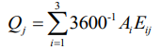
式中：
Q_{j}──j类气态污染物排放源强，mg/m·s；
A_{i}──表示i类车辆预测年的小时交通量，辆/h；
E_{ij}──运行工况下i型车j类排放物在预测年的单车排放因子，mg/ （m·辆）。
根据原环保部于2014年12月31日发布了《道路机动车大气污染物排放清单编制技术指南（试行）》，机动车尾气排放系数：
EF_{i，j}=BEF_{i}×φ_{j}×γ_{j}×λ_{i}×θ_{i}
式中，EF_{i,j}为i类车在j地区的排放系数，BEF_{i}为i类车的综合基准排 放系数，φ_{j}为j地区的环境修正因子，γ_{j}为j地区的平均速度修正因子，λ_{i} 为i类车辆的劣化修正因子，θ_{i}为i类车辆的其他使用条件（如负载系数、 油品质量等）修正因子。

综合基准排放系数BEF
本项目2026年底开始运营，运营期汽车尾气排放源强根据第Ⅵ阶段标准限值。单车排放因子依据环保部公告2014年第92号附件3《道路机动车大气污染物排放清单编制技术指南》。
本项目机动车尾气污染物排放系数取值见表 3-91。
表 3-91 本项目机动车综合基准排放系数（柴油车） 单位：g/km
本项目排放系数 | 车型 | CO | HC | NOx | PM_{2.5} | PM₁₀
本项目排放系数 | 重型货车 | 2.2 | 0.129 | 4.721 | 0.027 | 0.030

环境修正因子 φ_{j}
环境修正因子包括温度修正因子、湿度修正因子和海拔修正因子。其 修正公式如下：
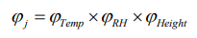
式中，φ_{Temp}为温度修正因子，φ_{RH}为湿度修正因子，φ_{Height}为海拔修正 因子。安阳市多年平均温度为14.39℃，相对湿度为63.76%，项目所在区域海拔在78~84m，因此需要对湿度进行修正，修正因子见表 3-92。
表 3-92 湿度修正因子（温度低于 24℃）
燃料 | 污染物 | 机动车类型 | 低湿度（<50%） | 高湿度（>50%）
柴油 | NO_{X} | 所有车型 | 1.04 | 0.94
柴油 | 其他 | 所有车型 | 1.00 | 1.00
③道路交通状况修正因子γ_{j}的确定道路交通状况修正因子根据当地 车辆评价行驶速度确定，分为＜20、20-30、30-40、40-80 和＞80km/h 四 个速度区间，公交车通畅按照＜20km/h进行修正。修正因子见表 3-93。
表 3-93 柴油车平均速度修正因子
机动车类型 | 污染物 | 国五、速度区间（km/h）
机动车类型 | 污染物 | ＜20 | 20-30 | 30-40 | 40-80 | ＞80
柴油车 | CO | 1.29 | 1.10 | 0.93 | 0.70 | 0.61
柴油车 | NOx | 1.38 | 1.12 | 0.91 | 0.64 | 0.48
柴油车 | HC | 1.39 | 1.12 | 0.91 | 0.60 | 0.28
柴油车 | PM_{2.5}、PM₁₀ | 1.36 | 1.12 | 0.91 | 0.65 | 0.48

劣化修正因子λ_{i}的确定
本项目运输车辆属于重型货车，为柴油车，不需考虑劣化修正因子。④其他使用条件θ_{i}的确定
本工程营运期为2026年，车辆均采用国六燃油，不需考虑燃料含硫量排放修正因子。
根据上表数据和本项目预测交通量，本项目运营期大气污染源排放源强见表 3-94。
表 3-94 本项目机动车尾气污染物源强估算 单位：mg/(m.s)
本项目排放系数 | 车型 | CO | HC | NO₂ | PM_{2.5} | PM₁₀
本项目排放系数 | 重型货车 | 2.24E-03 | 1.1E-04 | 3.99E-03 | 1.83E-05 | 2.04E-05
注：本处按 NO₂/NO_{X}=0.9 的比率折算。

废水污染物产排分析

废水产生情况
改扩建工程水质主要包括：漂洗废水W1、乳化液废水W2、低浓度废水和清净下水；其中低浓度废水主要为洗涤/碱洗塔废水W3、碱液喷淋塔废水W4和车间地坪冲洗水W5；清净下水主要是制脱盐水排水W6、循环冷却水排水W7和锅炉排水W8。漂洗废水依托现有废水处理站酸性废水处理系统处理后经厂区总排口排至城南污水处理厂；乳化液废水依托现有废水站乳化液废水预处理设施处理后与低浓度废水一并送至现有废水处理站碱性含油废水处理系统+回用水系统处理，处理后部分回用至循环冷却水用水和脱盐水用水，剩余经厂区总排口排至城南污水处理厂清净下水经厂区总排口排至城南污水处理厂。
（涉密，删除处理）
据此，本次评价给出改扩建工程各部分废水的产生情况，具体见表 3-95。
表 3-95 改扩建工程废水污染物产生情况一览表
（涉密，删除处理）

废水种类 | 废水名称 | 水量(m³/d) | 污染因子（mg/L）
废水种类 | 废水名称 | 水量(m³/d) | COD | BOD | NH₃-N | 总氮 | SS | 总磷 | 石油类 | 氯化物 | 总氰化物 | 氟化物 | 总铁 | 总锌 | 总铜 | 动植  物油 | 总砷 | 总铬 | 六价铬 | 总镍 | 总镉 | 总汞 | pH
漂洗废水
乳化液废水
低浓度废水
清净下水

生产废水处理情况
改扩建工程生产运行过程中产生的废水包括漂洗废水、乳化液废水、低浓度废水和清净下水，共计657.96m³/d。其中漂洗废水废水157.38m³/d依托现有废水站酸性废水处理系统处理，乳化液废水3m³/d依托现有乳化液废水预处理设施处理后，与低浓度废水共计24.6m³/d依托现有废水站碱性含油废水处理系统+回用水系统处理，清水回用于循环水补水，剩余经回用水系统处理后，反渗透清水回用于脱盐水用水环节，其余与清净下水472.98m³/d一并经厂区总排口排至城南污水处理厂处理。
改扩建工程废水处理去向示意图见图3-16。
（涉密，删除处理）

图3-16 改扩建工程废水处理去向流程图
现有废水处理系统包括酸性废水处理系统，碱性含油废水处理系统（包括乳化液废水预处理设施）和回用水处理系统，酸性废水处理系统规模为15m³/h，碱性含油废水处理系统规模为40m³/h（乳化液废水预处理设施规模为4 m³/h），回用水处理系统规模为35m³/h。酸性废水处理系统工艺为：调节中和→Fe原位反应→混凝沉淀→pH调节→过滤；碱性含油废水处理系统工艺为：隔油分离→调节中和→混凝沉淀→除油→水解酸化→生物氧化→海濯克（SITDO-HDX）高级氧化→多介质过滤；回用水处理系统工艺为：超滤→RO装置→海濯克氧化→混凝沉淀→过滤。
项目废水依托现有废水站处理，漂洗废水依托现有废水处理站酸性废水处理系统处理后出水，以及乳化液废水依托现有乳化液废水预处理设施处理后出水，各重金属排放浓度均满足《钢铁工业水污染物排放标准》（GB13456-2012）表2（车间或车间处理设施排放口）排放要求；现有碱性含油废水处理系统出水和回用水处理系统出水均能够满足《城市污水再生利用 工业用水水质》(GB/T 19923-2024)相关要求，回用于循环水补水和脱盐水用水；厂区总排口水质能够满足《钢铁工业水污染物排放标准》（GB13456-2012）表2（企业废水总排口）排放要求和城南污水处理厂进水水质要求。
具体工艺见本报告第6章相关内容。

噪声产排及达标分析
改扩建工程噪声产污环节主要是酸连轧设备、锅炉、冷却水塔、空压机、风机及泵类等，噪声源强在85~95dB(A)之间。针对不同设备的噪声特性，分别采取隔声、消音、减振等防治措施，治理后的设备噪声源强在65~85dB(A)之间，见表 3-96。
表 3-96 主要噪声产污环节及措施一览表
序号 | 噪声源 | 噪声源 | 治理前  dB（A） | 治理后  dB（A） | 治理措施 | 工况
1 | N1酸连轧设备噪声 | 酸连轧机组 | 85 | 65 | 基础减振，隔声 | 正常工况
2 | N2锅炉噪声 | 天然气锅炉 | 85 | 80 | 基础减振，隔声 | 正常工况
3 | N3冷却水塔噪声 | 循环水站 | 90 | 85 | 基础减振，合理布局 | 正常工况
4 | N4空压机噪声 | 空气压缩机 | 95 | 80 | 消声、减振、隔声 | 正常工况
5 | N5风机噪声 | 各类风机 | 95 | 80 | 消声、基础减振 | 正常工况
6 | N6泵类噪声 | 各类泵 | 85 | 75 | 基础减振 | 正常工况

固体废弃物产排分析
根据《中华人民共和国固体废物污染环境防治法》、《固体废物鉴别标准 通则》（GB34330-2017），并结合改扩建工程产污环节分析、活性炭装填量及机械设备使用情况等，评价对改扩建工程产生的物质的属性进行判定，并核算其产生量，提出相应的污染防治措施，最终得出本项目固体废物的产生及处置情况。
（涉密，删除处理）

表3-97 固体废物产生及处置情况一览表
（涉密，删除处理）

编号 | 名称 | 产生环节 | 主要成分 | 有害成分 | 理化性质 | 产生量（t/a） | 利用量（t/a） | 处置量（t/a） | 处理处置措施
1 |  |  |  |  |  |  |  |  | 外售物资回收部门
2 |  |  |  |  |  |  |  |  | 外售物资回收部门
3 |  |  |  |  |  |  |  |  | 外售物资回收部门
4 |  |  |  |  |  |  |  |  | 送有资质单位处置
5 |  |  |  |  |  |  |  |  | 送有资质单位处置
6 |  |  |  |  |  |  |  |  | 送有资质单位处置
7 |  |  |  |  |  |  |  |  | 送有资质单位处置
8 |  |  |  |  |  |  |  |  | 送有资质单位处置
9 |  |  |  |  |  |  |  |  | 由环卫部门清理
10 |  |  |  |  |  |  |  |  | 由厂家回收处理
11 |  |  |  |  |  |  |  |  | 外售至物资回收部门
12 |  |  |  |  |  |  |  |  | 送有资质单位处置
13 |  |  |  |  |  |  |  |  | 送有资质单位处置
14 |  |  |  |  |  |  |  |  | 外售物资回收部门
15 |  |  |  |  |  |  |  |  | 送有资质单位处置
16 |  |  |  |  |  |  |  |  | 外售建材厂
17 |  |  |  |  |  |  |  |  | 送有资质单位处置
18 |  |  |  |  |  |  |  |  | 送有资质单位处置
19 |  |  |  |  |  |  |  |  | 送有资质单位处置
20 |  |  |  |  |  |  |  |  | 送有资质单位处置
合计 |  |  |  |  | 危险废物 |  |  |  | 资质单位处置
 |  |  |  |  | 一般固废 |  |  |  | 送物资回收部门/环卫部门清理
 |  |  |  |  | 总计 |  |  |  | /

表 3-98 危险废物汇总表
（涉密，删除处理）

序号 | 危险废物名称 | 危险废物类别 | 危险废物代码 | 产生量  t/a | 利用量  t/a | 处置量  t/a | 产生工序  及装置 | 形态 | 主要成分 | 有害成分 | 贮存方式 | 产废  周期 | 贮存周期  d | 危险  特性 | 污染  防治措施
1 |  |  |  |  |  |  |  |  |  |  |  |  |  |  | 方式2  （回收利用）
2 |  |  |  |  |  |  |  |  |  |  |  |  |  |  | 方式1  （安全处置））
3 |  |  |  |  |  |  |  |  |  |  |  |  |  |  | 方式2  （回收利用）
4 |  |  |  |  |  |  |  |  |  |  |  |  |  |  | 方式2  （回收利用）
5 |  |  |  |  |  |  |  |  |  |  |  |  |  |  | 方式2  （回收利用）
6 |  |  |  |  |  |  |  |  |  |  |  |  |  |  | 方式2  （回收利用）
7 |  |  |  |  |  |  |  |  |  |  |  |  |  |  | 方式2  （回收利用）
8 |  |  |  |  |  |  |  |  |  |  |  |  |  |  | 方式2  （回收利用）
9 |  |  |  |  |  |  |  |  |  |  |  |  |  |  | 方式2  （回收利用）
10 |  |  |  |  |  |  |  |  |  |  |  |  |  |  | 方式2  （回收利用）
11 |  |  |  |  |  |  |  |  |  |  |  |  |  |  | 方式2  （回收利用）
污染防治措施： 方式1：采用包装袋、包装桶等容器分装，在暂存间内分类、分区暂存，定期转运至具有资质的单位进行安全处置
方式2：采用包装袋、包装桶等容器分装，在暂存间内分类、分区暂存，定期转运至具有资质的单位进行回收利用

危险废物收集及内部转运的要求
改扩建工程危险废物收集和内部转运过程中应满足以下要求：

应根据收集设备、转运车辆以及现场人员等实际情况确定相应作业区域，同时要设置作业界限标志和警示牌。

作业区域内应设置危险废物收集专用通道和人员避险通道。

收集时应配备必要的收集工具和包装物，以及必要的应急监测设备及应急装备。

危险废物收集应填写记录表，并将记录表作为危险废物管理的重要档案妥善保存。

收集结束后应清理和恢复收集作业区域，确保作业区域环境整洁安全。

收集过危险废物的容器、设备、设施、场所及其它物品转作它用时，应消除污染，确保其使用安全。

危险废物内部转运应综合考虑厂区的实际情况确定转运路线，尽量避开办公区和生活区。

危险废物内部转运作业应采用专用的工具，危险废物内部转运应参照《危险废物收集、贮存、运输技术规范》附录 B填写《危险废物厂内转运记录表》。

危险废物内部转运结束后，应对转运路线进行检查和清理，确保无危险废物遗失在转运路线上，并对转运工具进行清洗。

危险废物暂存要求
改扩建工程危废暂存依托现有危废暂存间，用于暂存改扩建工程产生的危废。改扩建工程产生的废渣、废油等均经该危废暂存间暂存后外委有资质单位处置。

危险废物的转移要求
危险废物的转移、运输，必须严格按照《中华人民共和国固体废物污染环境防治法》和《危险废物转移联单管理办法》的规定，执行危险废物转移联单制度；转移过程，产生单位、运输单位和接受单位必须按照国家有关规定填写危险废物转移联单和领取转移联单编号，及时提交联单至移出地环保部门及接受地环保部门，不能延迟提交时间或不提交联单，并保管好应由产生单位、运输单位和接受单位保存的联单。

主要污染物“三笔帐”统计
改扩建工程污染物产生、排放情况及“三笔帐”计算见表3-99。
表3-99 改扩建工程污染物产生、削减及排放情况一览表
（涉密，删除处理）

项目 | 污染物 | 单位 | 产生量 | 削减量 | 排放量
废气 | 废气量 | 万m³/a
废气 | 颗粒物 | t/a
废气 | SO₂ | t/a
废气 | NOx | t/a
废气 | HCl | t/a
废气 | 油雾 | t/a
废气 | NMHC | t/a
废水 | 废水量 | 万m³/a
废水 | COD | t/a
废水 | BOD | t/a
废水 | NH₃-N | t/a
废水 | 总氮 | t/a
废水 | SS | t/a
废水 | 总磷 | t/a
废水 | 石油类 | t/a
废水 | 氯化物 | t/a
废水 | 总铁 | t/a
废水 | 总砷 | t/a
废水 | 总铬 | t/a
废水 | 总镍 | t/a
废水 | 总汞 | t/a
固废 | 危险废物 | t/a
固废 | 一般固废 | t/a

非正常工况排放及事故排放分析

非正常工况排放分析
本项目涉及的非正常工况排放主要是废气污染防治措施达不到应有治理效率的非正常状况。本项目工艺含酸废气量大，其治理设施碱液喷淋塔发生故障时造成的非正常排放量较大，本次评价按最不利情况考虑，即废气治理效率下降至0%的情况下，工艺含酸废气排放情况见表3-100。
表3-100 本项目非正常工况发生后污染物排放情况一览表
（涉密，删除处理）

排气筒 | 污染源 | 污染物 | 排放时间min | 废气量  m³/h | 浓度  mg/m³ | 速率  kg/h | 排放标准
 |  |  |  |  |  |  | 浓度mg/m³ | 速率  kg/h
2#排气筒 | 工艺含酸废气 | HCl |  |  |  |  | 15 | /
由上表可知，在非正常工况下，工艺含酸废气中HCl排放浓度不满足《钢铁工业大气污染物排放标准》（DB41/1954-2020）要求。
本评价要求建设单位在选择环保设备时，应将设备富裕量提高，并做好备品备件的准备。强化项目生产运行过程中环保设备的管理，降低非正常工况的发生频次，减少非正常工况的持续时间。同时，在环保设备发生非正常工况时，应停止生产线运行，直到环保设备正常为止。

事故排放分析
根据项目特点分析，生产过程中可能会因为储罐破损、管道破损、法兰密封不严等原因发生泄漏、燃烧爆炸事故，其事故源强及可能对环境造成的影响见风险评价专章。

非正常工况排放及事故排放对策
本项目非正常工况排放废气几率很低，但非正常工况排放和事故排放是存在并对环境造成一定的影响。只要加强管理、充分利用先进的生产设备及监控手段，完全可以减少甚至避免非正常工况及事故的发生频率，因此，评价建议本项目采取以下措施以降低工程非正常工况及事故的发生频率：
a、对设备进行定时维护检修，确保各设备处于正常运行状态。
b、罐区等安装在线监测及报警设备，及时发现生产过程中的异常现象，杜绝事故排放的发生。
c、事故水池应设计有储存事故废水、废液的余量。
d、制定事故紧急预案及事故报告制度。

改扩建工程清洁生产水平分析

清洁生产水平分析
①改扩建工程与评价指标体系对照分析情况
改扩建工程淘汰现有酸洗线和轧机线，升级改造为酸连轧设备。根据改扩建工程的生产特征进行分析，其各项清洁生产指标应主要对比《钢铁行业（钢延压加工）清洁生产评价指标体系》（国家发展改革委、生态环境部、工业和信息化部 公告2018年 第17号）中“冷压延工序含热镀锌”评价指标，从生产工艺装备及技术、资源与能源消耗、资源综合利用、污染物排放控制、产品特征、清洁生产管理等6个指标项进行清洁生产水平分析。对比分析情况具体见表 3-101~表 3-102。
表 3-101 改扩建工程钢铁行业(冷压延工序含热镀锌)清洁生产水平评价定量指标对比表
（涉密，删除处理）

一级指标 |  | 二级指标 |  |  |  |  |  |  | 本次工程指标
指标项 | 权重值 | 序号 | 指标项 |  | 分权  重值 | Ⅰ级基准值  （1.0） | Ⅱ级基准值  （0.8） | Ⅲ级基准值  （0.6） | 基本情况 | 得分
生产工艺装备及技术 | 0.25 | 1 | 采用酸洗—冷轧联合生产工艺技术 |  | 0.25 | 采用该工艺 |  | —
生产工艺装备及技术 | 0.25 | 2 | 退火炉烟气余热回收利用技术 |  | 0.25 | 采用该技术 |  | —
生产工艺装备及技术 | 0.25 | 3 | 采用盐酸再生回收  利用技术 |  | 0.30 | 采用该技术
生产工艺装备及技术 | 0.25 | 4 | 是否采用无铬钝化 |  | 0.20 | 无铬钝化 | 有铬钝化
资源与能源消耗 | 0.25 | 1 | 工序能耗*，kgce/t | 酸轧 | 0.14 | ≤17 | ≤20 | ≤23
 |  |  |  | 退火 | 0.13 | ≤50 | ≤53 | ≤56
 |  |  |  | 热镀锌 | 0.13 | ≤55 | ≤58 | ≤61
资源与能源消耗 | 0.25 | 2 | 燃料消耗，kgce/t |  | 0.30 | ≤36 | ≤37 | ≤38
资源与能源消耗 | 0.25 | 3 | 单位产品取水量，m³/t |  | 0.30 | ≤1.1 | ≤1.3 | ≤1.5
资源综合利用 | 0.15 | 1 | 水重复利用率，% |  | 0.30 | ≥95 | ≥94 | ≥93
资源综合利用 | 0.15 | 2 | 新酸耗比率，% |  | 0.30 | ≤8 | ≤12 | ≤20
资源综合利用 | 0.15 | 3 | 氧化铁红生产高附加值产品技术 |  | 0.40 | 采用该技术 |  | -
污染物排放控制 | 0.20 | 1 | 废水排放量*，m³/t |  | 0.20 | ≤0.9 | ≤1.1 | ≤1.3
污染物排放控制 | 0.20 | 2 | 含铬废水 |  | 0.05 | 不外排，重复利用 |  | 达标排放
污染物排放控制 | 0.20 | 3 | 石油类单位产品排放量，kg/t |  | 0.1 | ≤0.0009 | ≤0.0033 | ≤0.0039
污染物排放控制 | 0.20 | 4 | 化学需氧量单位产品排放量，kg/t |  | 0.1 | ≤0.027 | ≤0.077 | ≤0.091
污染物排放控制 | 0.20 | 5 | 氨氮单位产品排放量，kg/t |  | 0.1 | ≤0.0045 | ≤0.0055 | ≤0.0065
污染物排放控制 | 0.20 | 6 | 颗粒物单位产品排放量，kg/t |  | 0.1 | ≤0.019 | ≤0.022 | ≤0.025
污染物排放控制 | 0.20 | 7 | HCl单位产品排放量，kg/t |  | 0.1 | ≤0.006 | ≤0.008 | ≤0.010
污染物排放控制 | 0.20 | 8 | 二氧化氮单位产品排放量，kg/t |  | 0.1 | ≤0.04 | ≤0.06 | ≤0.08
污染物排放控制 | 0.20 | 9 | 氮氧化物单位产品排放量，kg/t |  | 0.1 | ≤0.12 | ≤0.14 | ≤0.16
污染物排放控制 | 0.20 | 10 | 轧机采用除油雾及颗粒物的烟气处理设施，酸洗、漂洗、碱洗、酸再生采用酸碱雾处理设施 |  | 0.05 | 采用该技术，并稳定达标
产品特征 | 0.05 | 1 | 板材合格率，% |  | 0.60 | ≥99.6 | ≥99.3 | ≥99.0
产品特征 | 0.05 | 2 | 板材成材率，% |  | 0.40 | ≥90 | ≥88 | ≥85
清洁生产管理 | 0.1 | 1 | 产业政策符合性* |  | 0.15 | 未采用国家明令禁止和淘汰的生产工艺、装备，未生产国家明令禁止的产品
清洁生产管理 | 0.1 | 2 | 达标排放* |  | 0.15 | 污染物排放满足国家及地方政府相关规定要求
清洁生产管理 | 0.1 | 3 | 总量控制* |  | 0.15 | 污染物许可排放量、二氧化碳排放量及能源消耗量满足国家及地方政府相关规定要求
清洁生产管理 | 0.1 | 4 | 突发环境事件预防* |  | 0.15 | 按照国家相关规定要求，建立健全突然环境事件管理及污染事故防范措施，杜绝重大环境污染事故发生
清洁生产管理 | 0.1 | 5 | 建立健全环境管理体系 |  | 0.05 | 与所在企业同步建立有GB/T24001环境管理体系，并取得认证，能有效运行；全部完成年度环境目标、指标和环境管理方案，并达到环境持续改进的要求；环境管理手册、程序文件及作业文件齐备、有效 | 与所在企业同步建立有GB/T24001环境管理体系，并能有效运行；完成年度环境目标、指标和环境管理方案≥80%，达到环境持续改进的要求；环境管理手册、程序文件及作业文件齐备、有效 | 与所在企业同步建立有GB/T24001环境管理体系，并能有效运行；完成年度环境目标、指标和环境管理方案≥60%，部分达到环境持续改进的 要求；环境管理手册、程序文件及作业文件齐备
清洁生产管理 | 0.1 | 6 | 物料和产品运输 |  | 0.10 | 进出企业的物料和产品通过铁路、水路、管道等清洁方式运输比例不低于80%；达不到的，应全部采用新能源汽车或达到国六排放标准的汽车运输 | 采用清洁运输方式，减少公路运输比例
清洁生产管理 | 0.1 | 7 | 固体废物处置 |  | 0.05 | 建立固体废物管理制度。危险废物贮存设有标识，转移联单完备，制定有防范措施和应急预案，无害化处理后综合利用率≥80% | 建立固体废物管理制度。危险废物贮存设有标识，转移联单完备，制定有防范措施和应急预案，无害化处理后综合利用率≥70% | 建立固体废物管理 制度。危险废物贮存设有标识，转移联单完备，制定有防范措施和应急预案，无害化处理后综合利用率≥50%
清洁生产管理 | 0.1 | 8 | 清洁生产机制建设与清洁生产审核 |  | 0.10 | 建有清洁生产领导机构，成员单位与主管人员职责分工明确；有清洁生产管理制度和奖励管理办法；定期开展清洁生产审核活动，清洁生产方案实施率≥90%；有开展清洁生产工作记录 | 建有清洁生产领导机构，成员单位与主管人员分工明确；有清洁生产管理制度和奖励管理办法；定期开展清洁生产审核活动，清洁生产方案实施率≥70%；有开展清洁生产工作记录 | 建有清洁生产领导 机构，成员单位与主管人员分工明确；有清洁生产管理制度和奖励管理办法；定期开展清洁生产审核活动，清洁生产方案实施率≥50%；有开展清洁生产工作记录
清洁生产管理 | 0.1 | 9 | 节能减碳机制建设与节能减碳活动 |  | 0.10 | 建有节能减碳领导机构，成员单位及主管人员职责分工明确；与所在企业同步建立有能源与低碳管理体系并有效运行；制定有节能减碳年度工作计划，组织开展节能减碳工作，年度管控目标完成率≥90%；年度节能减碳任务达到国家要求 | 建有节能减碳领导机构，成员单位及主管人员职责分工明确；与所在企业同步建立有能源与低碳管理体系并有效运行；制定有节能减碳年度工作计划，组织开展节能减碳工作，年度管控目标完成率≥80%；年度节能减碳任务达到国家要求 | 建有节能减碳领导 机构，成员单位及主管人员职责分工明确；与所在企业同步建立有能源与低碳管理体系并有效运行；制定有节能减碳年度工作计划，组织开展节能减碳工作，年度管控目标完成率≥70%；年度节能减碳任务基本达到国家要求
合计 |  |  |  |  |  |  |  |  |  | 93.92
注：以上表格中标*的为限定性指标。

按照《钢铁行业（钢延压加工）清洁生产评价指标体系》（国家发展改革委、生态环境部、工业和信息化部 公告2018年 第17号）要求的综合评价指数法对公司清洁生产水平作出结论性的评价，详见表 3-102。
表 3-102 项目钢铁行业(冷压延工序含热镀锌)清洁生产水平综合评价指数限值一览表
企业清洁生产水平 | 评定条件 | 冷压延工序含热镀锌
企业清洁生产水平 | 评定条件 | 是否达到各级基准值要求 | 综合评价指数值
国际清洁生产领先水平 | 全部达到Ⅰ级限定性指标要求，同时100≥ Y_{Ⅰ}≥90 | 否 | /
国内清洁生产先进水平 | 全部达到Ⅱ级限定性指标要求，同时90≥ Y_{Ⅱ}≥80 | 是 | Y_{Ⅱ}=93.92
国内清洁生产一般水平 | 全部达到Ⅲ级限定性指标要求，同时80≥Y_{Ⅲ}≥70 | 是 | /
本次改扩建工程清洁生产水平 |  | 国内清洁生产先进水平
综上分析，改扩建工程全部达到Ⅱ级限定性指标要求，同时Y_{Ⅱ}=93.92，经判定改扩建工程清洁生产水平处于国内先进水平之列。
经调查，现有工程目前正在开展第二轮清洁生产审核，处于高费方案实施阶段，根据现有工程清洁生产现状水平分析，现有工程清洁生产水平处于国内先进水平，但总体得分低于本次改扩建工程。可知，本次工程清洁生产水平优于现有工程。

清洁生产改进建议
为进一步提高项目清洁生产水平，评价建议以下清洁生产改进建议：
①积极定期完善企业设备技术状况，定期开展泄漏检测与修复，保证设备正常运转，消除设备、管路的跑冒滴漏，提高经济效益，同时有效地消除和减少由设备泄漏造成的污染和事故，改善厂容厂貌，实现安全文明生产，创建“无泄漏工厂”。
②制订严格的操作规程，职工须培训后方可上岗。减少开停车时的物料损耗以及人为事故损耗。稳定控制生产条件，进一步降低物料消耗。
③建议企业开展有关清洁生产审核技术培训，开展自我审核或请有关单位配合审核，持续开展清洁生产。

环境管理要求
企业管理措施是推行清洁生产的重要手段。由于管理措施一般不涉及生产的工艺过程，花费较少，却可以取得较大的效果。清洁生产要贯穿生产的全过程，落实到公司的各个层次，分解到生产过程的各个环节，并与企业管理紧密地结合起来。实践表明，切实可行的企业管理措施可能削减约40%的污染物，并使生产成本大为降低。
企业环境管理的作用主要体现在协调发展生产和保护环境的关系，环境管理应依据清洁生产与末端治理相结合的思路，从生产原料进厂到产品出厂整个过程中对原料使用、能源利用、设备维护、污染治理等方面认真做到严格管理，加强员工清洁生产意识，严格操作规程，杜绝生产过程中不必要的原料及能源设备的损耗，保证清洁生产稳定持续发展，协调社会、经济、环境效益。

改扩建工程清洁生产结论
改扩建工程符合国家目前的产业政策和环保政策，达到了清洁生产国内先进水平，过程控制、污染防治措施完备，只要加强营运后的日常生产管理，按照设计和评价的要求落实清洁生产方案，保证各项环保设施正常运行，改扩建工程能够满足清洁生产的要求。

碳排放分析
根据《碳排放权交易管理办法（试行）》（部令第19号，2021年2月1日）：温室气体：是指大气中吸收和重新放出红外辐射的自然和人为的气态成分，包括二氧化碳（CO₂）、甲烷（CH₄）、氧化亚氮（N₂O）、氢氟碳化物（HFCs）、全氟化碳（PFCs）、六氟化硫（SF₆）和三氟化氮（NF₃）。碳排放：是指煤炭、石油、天然气等化石能源燃烧活动和工业生产过程以及土地利用变化与林业等活动产生的温室气体排放，也包括因使用外购的电力和热力等所导致的温室气体排放。
项目以热轧钢卷为原料，采用酸洗+连轧工艺生产冷轧钢板。参照国家发展改革委发布的《企业温室气体排放核算与报告指南 钢铁行业》（CETS-AG-03.01-V01-2024），项目本次核算的温室气体为CO₂。

核算边界
本次碳排放核算按照企业层级边界核算，仅包括本工程酸连轧机组及其公辅工程。

碳排放量核算
根据《企业温室气体排放核算与报告指南 钢铁行业》（CETS-AG-03.01-V01-2024）企业层级核算要求计算本项目温室气体排放总量，具体公式如下：
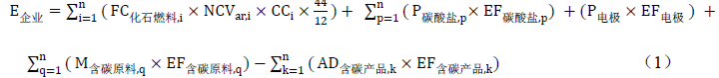
式中：
E _{企业}— 企业层级排放量，单位为吨二氧化碳（tCO₂）；
FC _{化石燃料,i} — 企业层级消耗的第i种外购化石燃料的净消耗量，固体或液体燃料单位为吨（t），气体燃料单位为万标准立方米（10⁴Nm³）；
NCV_{ar,i} — 企业层级消耗的第i种化石燃料的收到基低位发热量，固体或液体燃料单位为吉焦/吨（GJ/t），气体燃料单位为吉焦/万标准立方米（GJ/10⁴Nm³）；
CCi — 第i种化石燃料的单位热值含碳量，单位为吨碳/吉焦（tC/GJ）；
P _{碳酸盐,p} — 第p种外购碳酸盐的消耗量，单位为吨（t）；
EF _{碳酸盐,p} — 第p种碳酸盐的二氧化碳排放因子，单位为吨二氧化碳/吨（tCO₂/t）；
P _{电极}— 外购电极的消耗量，单位为吨（t）；
EF _{电极}— 电极的二氧化碳排放因子，单位为吨二氧化碳/吨（tCO₂/t）；
M _{含碳原料,q} — 第q种外购含碳原料的消耗量，单位为吨（t）；
EF _{含碳原料,q} — 第q种含碳原料的二氧化碳排放因子，单位为吨二氧化碳/吨（tCO₂/t）；
AD _{含碳产品,k} — 焦化工序、炼铁工序和炼钢工序含碳产品的输出量，单位为吨（t）；
EF _{含碳产品,k} — 焦化工序、炼铁工序和炼钢工序含碳产品的二氧化碳排放因子，单位为吨二氧化碳/吨（tCO₂/t）；
44/12 — 二氧化碳与碳的相对分子质量之比；
i — 化石燃料的种类代号；
p — 碳酸盐的种类代号；
q — 含碳原料的种类代号；
k — 含碳产品的种类代号。
五、碳排放量核算表
根据《企业温室气体排放核算与报告指南 钢铁行业》（CETS-AG-03.01-V01-2024）企业层级核算要求，净购入电力和净购入热力产生的排放不再参与碳排放核算。本项目碳排放量核算表见表 3-103。
表 3-103 碳排放量核算表
（涉密，删除处理）

核算范围 | 核算物料 | 计算参数 |  |  |  | CO₂排放量  （t）
核算范围 | 核算物料 | 净消耗量  （t或万Nm³） | 低位发热量  （GJ/t或GJ/万Nm³） | 单位热值含碳量（tc/GJ） | 碳氧化率  （%） | CO₂排放量  （t）
废酸再生和锅炉燃烧的CO₂排放 | 天然气
核算范围 | 核算物料 | 净消耗量  （t） |  | 排放因子  （tCO₂/t原料） |  | CO₂排放量  （t）
酸连轧过程的CO₂排放 | 热轧钢卷
核算范围 | 核算物料 | 产量  （t/a） |  | 排放因子  （tCO₂/t产品） |  | CO₂排放量（t）
固碳产品所隐含的CO₂排放 | 冷轧钢板
合计
综上，本项目每年碳排放量为17879.49 tCO₂当量。

本项目主要采用的节能降碳措施
（1）主要导体按经济电流密度选取，以减少输电线路损耗。
（2）照明设计充分利用自然光，为达到合理照明亮度，采用高效节能LED灯管，照明设计采用集中控制、分区控制和光电控制等方式。
（3）本项目负荷波动较大的电机尽可能采用变频控制。
（4）利用变电站微机综合自动化系统对全厂供电系统实现在线监控，通过合理调度以节约能源。
（5）需要采暖制冷区域根据需求不同分别设置单冷式房间空气调节器和热泵型房间空气调节器，均达到《房间空气调节器能效限定值及能效等级》（GB 21455-2019）中规定的1级能效。

碳排放监测计划
编制项目二氧化碳排放清单，制定温室气体监测计划，对碳排放的相关参数进行监测分析，并将监测结果形成记录，按照核算方法中所需参数如天然气等燃料的热值及其含碳量、燃烧废气中的含碳量等，明确监测、记录信息和频次。
建议电子和纸质台账保持至少五年。

碳排放控制管理及碳减排建议
1、碳排放控制管理
（1）积极开展源头控制，优先选择绿色节能工艺、产品和技术，降低化石燃料消费量；
（2）优先选用国家推荐的节能型生产设备、灯具、节水器等；
（3）加强生产管理加强管理，完善计量器具配备，做好日常统计分析，可以掌握生产实况，严格各生产过程操作，进一步减少过程CO₂的排放；
（4）建立碳排放管理的规章制度，加强人员能力和减碳意识的培养；加强企业能源管理；
（5）制定碳排放监测计划，做好台账记录。必要时，建立碳排放信息监控系统，实现碳排放数据的在线采集和实时监控。按照国家及地方的相关要求编制碳排放评价报告并及时进行信息公开。
2、碳减排建议
（1）成立企业能源管控中心；
（2）按照国家节能降碳的总体要求，探索进一步减少碳排放和CO₂综合利用的措施。

综合能耗
根据《安阳神龙腾达新材科技有限公司热镀锌板带生产系统技术升级改造项目节能报告》，本项目年综合能耗按等价值折标准煤48585.65tce。

改扩建工程完成后，全厂情况

改扩建工程完成后，全厂工程组成情况
改扩建工程及在建工程完成后，全厂工程由1条酸连轧生产线、2条酸洗线、3条冷轧线、7条热镀锌线、7条彩涂线、2条铝锌合金线和1条次合金块线组成，全厂冷轧涂镀板产能达到300万t/a，铝锌合金6万t/a，次合金块210t/a，具体见表 3-104，全厂产品关联图见图 3-17。
表 3-104 改扩建及在建工程完成后全厂产品组成一览表
序号 | 生产线名称 | 产品 | 单位 | 生产规模 | 备注
1 | 酸连轧生产线 | 冷轧板 | 万t/a | 300 | 220万t/a冷轧板用于热镀锌板生产；80万t/a冷轧板外售
2 | 酸洗线+冷轧线 | 冷轧板 | 万t/a | 300 | 220万t/a冷轧板用于热镀锌板生产；80万t/a冷轧板外售
3 | 热镀锌线 | 热镀锌板 | 万t/a | 100 | 外售
4 | 彩涂线 | 彩涂板 | 万t/a | 120 | 外售
5 | 铝锌合金生产线 | 铝锌合金 | 万t/a | 6 | 4万t/a用于热镀锌生产线作为镀层原料；2万t/a铝锌合金外售
6 | 次合金块生产线 | 次合金块 | t/a | 210 | 返回铝锌合金生产线

（涉密，删除处理）

图 3-17 改扩建及在建工程完成后全厂产品关联图 单位：t/a

全厂废气污染物排放情况
改扩建工程及在建工程建成后，全厂大气污染物排放情况见表 3-105和表 3-106。
改扩建工程完成后,全厂废气污染物排放浓度均能相应排放标准限值要求，实现达标排放。

全厂废水污染物排放情况
改扩建工程及在建工程完成后，全厂废水总排口排放情况见表 3-107。

表 3-105 改扩建工程完成后，在建工程（150万吨冷轧涂镀板）大气污染物排放情况
序号 | 污染源 | 污染物 | 排放参数 |  |  |  | 防治措施 | 单线产生情况 |  | 总产生量 t/a | 净化效率  % | 单线排放情况 |  | 总排放量t/a
序号 | 污染源 | 污染物 | 排放高度 m | 排气筒个数 | 出口内径m | 单线排气量m³/h | 防治措施 | 产生浓度 mg/m³ | 产生速率 kg/h | 总产生量 t/a | 净化效率  % | 排放浓度  mg/m³ | 排放速率 kg/h | 总排放量t/a
1 | 2#酸洗机组 | HCl | 25 | 1 | 0.7 | 20000 | 2级酸雾吸收塔 | 168 | 3.36 | 24 | 98 | 3.36 | 0.0672 | 0.48
2 | 3#酸洗机组 | HCl | 25 | 1 | 0.7 | 10000 | 2级酸雾吸收塔 | 168 | 1.68 | 12 | 98 | 3.36 | 0.0336 | 0.24
3 | 5#~7#冷轧机组 | 油雾 | 20 | 3 | 1.5 | 120000 | 油雾分离器 | 266.4 | 32.0 | 691.2 | 95 | 13.32 | 1.6 | 34.56
4 | 4#~7#热镀锌机组 | 碱雾 | 20 | 4 | 0.4 | 10000 | 碱雾吸收塔 | 107.4 | 1.074 | 30.9 | 95 | 5.37 | 0.0537 | 1.55
5 | 4#~8#退火炉 | SO₂ | 20 | 5 | 0.5 | 12301 | / | 9.4 | 0.116 | 4.160 | / | 9.4 | 0.116 | 4.160
5 | 4#~8#退火炉 | NO₂ |  |  |  |  |  | 137.3 | 1.689 | 60.808 | / | 137.3 | 1.689 | 60.808
5 | 4#~8#退火炉 | 烟尘 |  |  |  |  |  | 14.4 | 0.217 | 7.8 | / | 14.4 | 0.217 | 7.8
6 | 4#~7#彩涂脱脂槽 | 碱雾 | 20 | 4 | 0.4 | 10000 | 碱雾吸收塔 | 138.2 | 1.38 | 39.7 | 95 | 6.91 | 0.069 | 1.99
7 | 4#~6#调漆、初涂和精涂 | 非甲烷总烃 | 20 | 3 | 1 | 30000 | 沸石转轮浓缩 | 473 | 14.2 | 205 | 95 | 23.6 | 0.71 | 10.3
7 | 4#~6#调漆、初涂和精涂 | 甲苯和二甲苯 |  |  |  |  |  | 187 | 5.6 | 79 | 95 | 9.4 | 0.28 | 4.0
8 | 4#~7#高温焚烧炉 | 非甲烷总烃 | 20 | 4 | 1.0 | 31500 | / | 1133 | 35.7 | 1028 | 98 | 22.7 | 0.71 | 20.56
8 | 4#~7#高温焚烧炉 | 甲苯和二甲苯 |  |  |  |  |  | 435 | 13.7 | 394 | 98 | 8.7 | 0.27 | 7.88
8 | 4#~7#高温焚烧炉 | SO₂ |  |  |  |  |  | 9.4 | 0.016 | 0.461 | / | 9.4 | 0.016 | 0.461
8 | 4#~7#高温焚烧炉 | NO₂ |  |  |  |  |  | 137.3 | 0.234 | 6.736 | / | 137.3 | 0.234 | 6.736
8 | 4#~7#高温焚烧炉 | 烟尘 |  |  |  |  |  | 15.9 | 0.501 | 14.429 | / | 15.9 | 0.501 | 14.429
9 | 2#废酸再生站  焙烧废气 | HCl | 28 | 1 | 1.0 | 5450 | 酸雾净化塔 | 266 | 0.93 | 2.79 | 90 | 26.6 | 0.093 | 0.279
9 | 2#废酸再生站  焙烧废气 | SO₂ |  |  |  |  |  | 9.4 | 0.05 | 0.154 | / | 9.4 | 0.05 | 0.154
9 | 2#废酸再生站  焙烧废气 | NO₂ |  |  |  |  |  | 137.3 | 0.75 | 2.245 | / | 137.3 | 0.75 | 2.245
9 | 2#废酸再生站  焙烧废气 | 烟尘 |  |  |  |  |  | 159 | 0.56 | 1.68 | 90 | 15.9 | 0.056 | 0.168
10 | 2#废酸再生站  氧化铁料仓废气 | 颗粒物 | 28 | 1 | 1.0 | 10000 | 塑烧板除尘器 | 1300 | 13 | 39 | 99 | 13 | 0.13 | 0.39
11 | 2#燃气导热油炉 | 烟尘 | 20 | 1 | 0.3 | 6745 | 低氮燃烧 | 17.6 | 0.108 | 0.324 | / | 17.6 | 0.108 | 0.324
11 | 2#燃气导热油炉 | SO₂ |  |  |  |  |  | 9.4 | 0.058 | 0.173 | / | 9.4 | 0.058 | 0.173
11 | 2#燃气导热油炉 | NO₂ |  |  |  |  |  | 137.3 | 0.842 | 2.526 | 30 | 96.1 | 0.589 | 1.768

表 3-106 改扩建工程完成后，在建工程（铝锌合金项目+炒灰机项目）大气污染物排放情况
排气筒编号 | 污染物 | 产生环节 | 有组织排放情况 |  |  |  | 合并后
排气筒编号 | 污染物 | 产生环节 | 废气量 | 浓度  mg/m³ | 速率  kg/h | 排放量  t/a | 废气量 | 浓度  mg/m³ | 速率  kg/h | 排放量  t/a
DA066 | 颗粒物 | 炒灰机项目 | 6200 | 3.5484 | 0.022 | 0.0044 | 128710 | 3.630 | 0.467 | 3.3644
DA066 | 颗粒物 | 合金项目 | 122510 | 0.1465 | 0.4394 | 3.36 | 128710 | / | / | /
DA066 | 氯化物 | 炒灰机项目 | 6200 | 0.6895 | 0.0043 | 0.855  kg/a | 128710 | 0.003 | 0.0043 | 0.855
DA066 | SO₂ | 合金项目 | 122510 | 7.24 | 0.1178 | 0.3533 | 128710 | 6.891 | 0.1178 | 0.3533
DA066 | NO_{x} | 合金项目 | 122510 | 26.46 | 0.4301 | 1.2903 | 128710 | 25.185 | 0.4301 | 1.2903

表 3-107 全厂总排口排水情况一览表
（涉密，删除处理）

位置 | 废水名称 | 水量(m³/d) | 污染因子（mg/L）
位置 | 废水名称 | 水量(m³/d) | COD | BOD | NH₃-N | 总氮 | SS | 总磷 | 石油类 | 氯化物 | 总氰化物 | 氟化物 | 总铁 | 总锌 | 总铜 | 动植物油 | 总砷 | 总铬 | 六价铬 | 总镍 | 总镉 | 总汞 | pH
厂区总排口 | 现有酸性废水系统出水情况
厂区总排口 | 现有回用水处理系统出水情况
厂区总排口 | 本次清净下水情况
厂区总排口 | 现有清净下水情况
厂区总排口 | 现有生活污水情况
厂区总排口 | 在建工程外排水质（包括在建生产废水、生活污水和清净下水）
厂区总排口 | 厂区总排口情况
《钢铁工业水污染物排放标准》（GB13456-2012）表2（企业废水总排口） |  | / | 200 | / | 15 | / | 100 | / | 100 | / | / | / | 10 | / | / | / | / | / | / | / | / | / | 6~9
城南污水处理厂进水水质要求 |  | / | 350 | 170 | 35 | / | 210 | / | / | / | / | / | / | / | / | / | / | / | / | / | / | / | 6~9
是否达标 |  | / | 达标 | 达标 | 达标 | 达标 | 达标 | 达标 | 达标 | 达标 | / | / | 达标 | / | / | 达标 | 达标 | 达标 | 达标 | 达标 | 达标 | 达标 | 达标

全厂废水总排口各污染物排放浓度均满足《钢铁工业水污染物排放标准》（GB13456-2012）表2（企业废水总排口）相关排放限值要求，可实现达标排放。

全厂噪声产排情况
全厂主要噪声源为酸连轧生产线的酸连轧机组、锅炉等设备，现有热镀锌和彩涂生产线的热镀锌机组和彩涂机组等设备，在建生产线相应的生产设备及各生产线配套的压缩机、循环水站、风机等，经采取隔声、减振等措施后，可以满足治理要求，具体情况表 3-108。
表 3-108 噪声产生、治理情况一览表
工段 | 噪声源 | 治理前  dB（A） | 治理后  dB（A） | 治理措施 | 工况
本次工程  酸连轧生产线 | 酸连轧机组 | 85 | 65 | 基础减振，隔声 | 正常工况
本次工程  酸连轧生产线 | 天然气锅炉 | 85 | 80 | 基础减振，隔声 | 正常工况
本次工程  酸连轧生产线 | 循环水站 | 90 | 85 | 基础减振，合理布局 | 正常工况
本次工程  酸连轧生产线 | 空气压缩机 | 95 | 80 | 消声、减振、隔声 | 正常工况
本次工程  酸连轧生产线 | 各类风机 | 95 | 80 | 消声、基础减振 | 正常工况
本次工程  酸连轧生产线 | 各类泵 | 85 | 75 | 基础减振 | 正常工况
现有热镀锌和彩涂生产线 | 热镀锌机组 | 85 | 65 | 基础减振，隔声 | 正常工况
现有热镀锌和彩涂生产线 | 彩涂机组 | 85 | 65 | 基础减振，隔声 | 正常工况
现有热镀锌和彩涂生产线 | 氨分解装置 | 85 | 65 | 基础减振，隔声 | 正常工况
现有热镀锌和彩涂生产线 | 制氮机 | 90 | 70 | 基础减振，隔声 | 正常工况
现有热镀锌和彩涂生产线 | 天然气锅炉 | 85 | 80 | 基础减振，隔声 | 正常工况
现有热镀锌和彩涂生产线 | 循环水站 | 90 | 85 | 基础减振，合理布局 | 正常工况
现有热镀锌和彩涂生产线 | 空气压缩机 | 95 | 80 | 消声、减振、隔声 | 正常工况
现有热镀锌和彩涂生产线 | 各类风机 | 95 | 80 | 消声、基础减振 | 正常工况
现有热镀锌和彩涂生产线 | 各类泵 | 85 | 75 | 基础减振 | 正常工况
在建酸洗、冷轧、热镀锌、彩涂生产线 | 酸洗机组 | 85 | 65 | 基础减振，隔声 | 正常工况
在建酸洗、冷轧、热镀锌、彩涂生产线 | 冷轧机组 | 85 | 65 | 基础减振，隔声 | 正常工况
在建酸洗、冷轧、热镀锌、彩涂生产线 | 热镀锌机组 | 85 | 65 | 基础减振，隔声 | 正常工况
在建酸洗、冷轧、热镀锌、彩涂生产线 | 彩涂机组 | 85 | 65 | 基础减振，隔声 | 正常工况
在建酸洗、冷轧、热镀锌、彩涂生产线 | 氨分解装置 | 85 | 65 | 基础减振，隔声 | 正常工况
在建酸洗、冷轧、热镀锌、彩涂生产线 | 制氮机 | 90 | 70 | 基础减振，隔声 | 正常工况
在建酸洗、冷轧、热镀锌、彩涂生产线 | 导热油炉 | 85 | 80 | 基础减振，隔声 | 正常工况
在建酸洗、冷轧、热镀锌、彩涂生产线 | 循环水站 | 90 | 85 | 基础减振，合理布局 | 正常工况
在建酸洗、冷轧、热镀锌、彩涂生产线 | 空气压缩机 | 95 | 80 | 消声、减振、隔声 | 正常工况
在建酸洗、冷轧、热镀锌、彩涂生产线 | 各类风机 | 95 | 80 | 消声、基础减振 | 正常工况
在建酸洗、冷轧、热镀锌、彩涂生产线 | 各类泵 | 85 | 75 | 基础减振 | 正常工况
在建铝锌合金生产线 | 搅拌器 | 95 | 75 | 基础减振，隔声 | 正常工况
在建铝锌合金生产线 | 大锭直线铸型机 | 90 | 70 | 基础减振，隔声 | 正常工况
在建铝锌合金生产线 | 各类风机 | 95 | 80 | 消声、基础减振 | 正常工况
在建铝锌合金生产线 | 各类泵 | 85 | 75 | 基础减振 | 正常工况
在建次合金生产线 | 铝灰炒灰机 | 78 | 58 | 基础减振，隔声 | 正常工况
在建次合金生产线 | 冷灰桶 | 75 | 55 | 基础减振，隔声 | 正常工况

全厂固废产生及处置情况
改扩建工程及在建工程完成后，神龙公司全厂固体废物产生、处置情况见表 3-109，危险废物产生、处置情况见表 3-110。

表 3-109 改扩建工程及在建工程完成后，全厂固体废物产生及处置情况一览表
（涉密，删除处理）

编号 | 名称 | 产生环节 | 主要成分 | 有害成分 | 理化性质 | 产生量（t/a） | 利用量（t/a） | 处置量（t/a） | 处理处置措施
1 |  |  |  |  |  |  |  |  | 外售物资回收部门
2 |  |  |  |  |  |  |  |  | 外售物资回收部门
3 |  |  |  |  |  |  |  |  | 外售物资回收部门
4 |  |  |  |  |  |  |  |  | 送有资质单位处置
5 |  |  |  |  |  |  |  |  | 送有资质单位处置
6 |  |  |  |  |  |  |  |  | 送有资质单位处置
7 |  |  |  |  |  |  |  |  | 外售物资回收部门
8 |  |  |  |  |  |  |  |  | 送有资质单位处置
9 |  |  |  |  |  |  |  |  | 外售物资回收部门
10 |  |  |  |  |  |  |  |  | 由厂家回收处理
11 |  |  |  |  |  |  |  |  | 外售物资回收部门
12 |  |  |  |  |  |  |  |  | 送有资质单位处置
13 |  |  |  |  |  |  |  |  | 送有资质单位处置
14 |  |  |  |  |  |  |  |  | 外售物资回收部门
15 |  |  |  |  |  |  |  |  | 送有资质单位处置
16 |  |  |  |  |  |  |  |  | 外售建材厂
17 |  |  |  |  |  |  |  |  | 送有资质单位处置
18 |  |  |  |  |  |  |  |  | 送有资质单位处置
19 |  |  |  |  |  |  |  |  | 送有资质单位处置
20 |  |  |  |  |  |  |  |  | 送有资质单位处置
21 |  |  |  |  |  |  |  |  | 外售物资回收部门
22 |  |  |  |  |  |  |  |  | 送有资质单位处置
23 |  |  |  |  |  |  |  |  | 用于炒灰机生产线
24 |  |  |  |  |  |  |  |  | 送有资质单位处置
25 |  |  |  |  |  |  |  |  | 送有资质单位处置
26 |  |  |  |  |  |  |  |  | 送有资质单位处置
27 |  |  |  |  |  |  |  |  | 送有资质单位处置
28 |  |  |  |  |  |  |  |  | 返回厂家
29 |  |  |  |  |  |  |  |  | 环卫部门清理
合计 |  |  |  |  | 危险废物 |  |  |  | 资质单位处置/用于炒灰机生产线
 |  |  |  |  | 一般固废 |  |  |  | 送物资回收部门/环卫部门清理
 |  |  |  |  | 总计 |  |  |  | /

表 3-110 改扩建工程及在建工程完成后，全厂危废汇总表
（涉密，删除处理）

序号 | 危险废物名称 | 危险废物类别 | 危险废物代码 | 产生量  t/a | 利用量  t/a | 处置量  t/a | 产生工序  及装置 | 形态 | 主要成分 | 有害成分 | 贮存方式 | 产废  周期 | 贮存周期  d | 危险  特性 | 污染  防治措施
1 |  |  |  |  |  |  |  |  |  |  |  |  |  |  | 方式2  （回收利用）
2 |  |  |  |  |  |  |  |  |  |  |  |  |  |  | 方式1  （安全处置））
3 |  |  |  |  |  |  |  |  |  |  |  |  |  |  | 方式2  （回收利用）
4 |  |  |  |  |  |  |  |  |  |  |  |  |  |  | 方式2  （回收利用）
5 |  |  |  |  |  |  |  |  |  |  |  |  |  |  | 方式2  （回收利用）
6 |  |  |  |  |  |  |  |  |  |  |  |  |  |  | 方式2  （回收利用）
7 |  |  |  |  |  |  |  |  |  |  |  |  |  |  | 方式2  （回收利用）
8 |  |  |  |  |  |  |  |  |  |  |  |  |  |  | 方式2  （回收利用）
9 |  |  |  |  |  |  |  |  |  |  |  |  |  |  | 方式2  （回收利用）
10 |  |  |  |  |  |  |  |  |  |  |  |  |  |  | 方式2  （回收利用）
11 |  |  |  |  |  |  |  |  |  |  |  |  |  |  | 方式2  （回收利用）
12 |  |  |  |  |  |  |  |  |  |  |  |  |  |  | 方式1  （安全处置）
13 |  |  |  |  |  |  |  |  |  |  |  |  |  |  | 用于炒灰机生产线
14 |  |  |  |  |  |  |  |  |  |  |  |  |  |  | 方式1  （安全处置）
15 |  |  |  |  |  |  |  |  |  |  |  |  |  |  | 方式1  （安全处置）
16 |  |  |  |  |  |  |  |  |  |  |  |  |  |  | 方式1  （安全处置）
17 |  |  |  |  |  |  |  |  |  |  |  |  |  |  | 方式1  （安全处置）
污染防治措施：方式1：采用包装袋、包装桶等容器分装，在暂存间内分类、分区暂存，定期转运至具有资质的单位进行安全处置
方式2：采用包装袋、包装桶等容器分装，在暂存间内分类、分区暂存，定期转运至具有资质的单位进行回收利用

全厂排放情况
改扩建工程完成后，神龙公司全厂主要污染物“三笔账”见表3-111。
表3-111 全厂主要污染物“三笔账”一览表 单位：t/a
（涉密，删除处理）
项目 | 污染物 | 现有工程排放情况 |  | 在建工程排放情况 |  |  |  | 本次工程排放量 | 以新带老削减量* | 改扩建工程完成后，全厂排放量 | 增减量
项目 | 污染物 | 现有工程  排放量 | 许可排放量 | 在建（150万吨冷轧涂镀板）排放量 | 在建铁合金项目排放量 | 在建炒灰机项目排放量 | 小计
废气 | 颗粒物
废气 | SO₂
废气 | NO_{x}
废气 | 苯
废气 | 甲苯
废气 | 二甲苯
废气 | 非甲烷总烃
废水 | COD
废水 | NH₃-N
废水 | TP
废水 | 总砷
废水 | 总铬
废水 | 总镍
废水 | 总汞
注：现有工程以新带老削减量包括现有酸洗和冷轧机组不再生产而产生的削减量以及危废间被本次替代后产生的削减量。

- 环境现状调查与评价
  - 自然环境概况
    - 地理位置
安阳市地处河南省最北部，与河北、山西两省交界。东与濮阳市接壤，南与鹤壁市、新乡市相连，南距省会郑州187km，西隔太行山与山西省长治市相望，北濒漳河，与河北省邯郸市毗邻。地理坐标：北纬35°12′～36°21′，东经113°38′～114°59′。辖区东西122km，南北128km，总面积7413km²，市境版图呈半环形。
汤阴县位于华北平原与太行山脉交汇的山前地带，地处北纬35°45′～36°01′，东经114°13′～114°42′，总面积645.86km²。北与安阳县和安阳市文峰区、龙安区接壤，东至卫河与内黄县隔河相望，东南至五陵镇与内黄、浚县交界，南至大盖族西南至龙堂西北至王佐与鹤壁市交界，与省会郑州相距180km。
本项目厂址位于汤阴高新技术产业开发区。厂址地理位置详见附图1。
    - 地形地貌
汤阴县县境东西修长，南北狭窄，地势总体上西高东低，以京广线为界，大致可以分为西部太行山东麓丘陵山区和东部洪积——冲积平原区两大部分，整个地势由西南向东北倾斜，海拔高程最低点54m，最高点186.4m，包括丘陵、平原和泊洼三种地貌类型。
丘陵地区主要分布在县域西部和中南部，因分别位于县城东部和西部而合称东西二岗。其中京广线以西的五里岗丘陵区属太行山余脉，海拔78～186.4m。县域中南部的火龙岗丘陵区面积相对较小，海拔77～111.8m。两片丘陵岗地均为南北走向，丘陵区合计占全县土地总面积的29.6%。
京广铁路以东、卫河以西的县域中北部为广阔的平原区，占全县土地总面积53.4%。平原区土壤肥沃，土层深厚，是优质农田集中分布的地区。平原区海拔高程60～75m，沉积物以黄土物质为主。
县域东部和东南部，因历史上为黄河故道，河道纵横，古河床之间，留存下众多大小不一的湖泊洼地，干涸之后经多年耕作利用和改造，形成今天的泊洼地貌。泊洼地海拔高程54～65m，地势低洼，土层深厚，土质较好，泊洼区面积合计占全县土地总面积的17.0%。
本工程位于汤阴县县城南部，处于平原区，地形相对简单。
    - 地质
汤阴县地质构造属汤阴地堑，西有青羊口断裂，东有汤东断裂，由于岩层错动，使第三纪湖泊（泥灰岩等）和河湖相（砂砾岩等）上升为丘陵，形成县境西部五里岗和东部火龙岗，中部下沉，充填巨厚的第三纪沉积物和第四纪河流相沉积物，表层地层为第四系砂土、粘土、亚粘土、亚砂土。
    - 水文
      - 地表水
汤阴县属海河流域漳卫河水系，主要河流有汤河、永通河、淤泥河和羑河，项目所在地排水涉及河流有汤河、永通河。
汤河，发源于鹤壁市牟山山麓，自西向东流经汤阴县城，于任固镇故城村东南注入卫河，河流全长69.2km，其中汤阴县域内河段长51.2km，总流域面积1190km²，其上游为汤河水库，目前水质现状较好。汤河汤阴段控制断面为石辛庄市控断面，水体功能规划为Ⅴ类。
永通河发源于鹤壁市境内的黑山，自西南边界进入汤阴县境，经宜沟、伏道于菜园镇双石桥处汇入汤河。永通河全长37km，其中30km的河段位于汤阴境内，河流总流域面积353km²，该河流为季节性河流，无天然径流，枯水期水量较小，水体功能规划为Ⅴ类。
本项目建成后酸性废水送至现有废水站酸性废水处理系统处理后经厂区总排口排至城南污水处理；碱性废水送至现有废水处理站碱性含油废水处理系统处理后部分回用，剩余经厂区总排口排至城南污水处理；清净下水经厂区总排口排至城南污水处理厂。
      - 地下水
汤阴县地下水资源比较丰富。县城地下水赋存状况可分为平原区和丘陵区两种类型。以五里岗和火龙岗为中心的两片丘陵地区都属于地下水量较少的平水区和贫水区，为第三纪风化岩石裂缝水。平原地区地下水量丰富，为第四纪松散含水层，沿羑河、汤河两岸及淇河故道附近为富水区和极强富水区，其余平原及湖洼地基本上都属于一般富水区。
该区域地下水流向为由西南向东北，浅层地下水埋深约10~20m，目前，地下水是汤阴县工农业生产用水和城乡居民生活用水的主要水源。
    - 气象条件
汤阴县域处于暖温带，属于大陆性季风气候区。受地形条件的影响，汤阴具有较明显的低山丘陵与平原交接地带的过渡性地方气候特征，春季干旱多风，夏季高温多雨，秋季天高气爽，冬季寒冷干燥，四季变化分明。汤阴县多年主要气象参数统计情况如表4-1所示。
表4-1 汤阴县气象站常规气象项目统计（2005-2024年）
统计项目 |  | 出现时间 | 数值
多年平均气温（℃） |  | / | 14.7
累年极端最高气温（℃） |  | 2009-06-25 | 42.9
累年极端最低气温（℃） |  | 2021-01-07 | -16.7
多年平均气压（hPa） |  | / | 1006.18
多年平均水汽压（hPa） |  | / | 12.91
多年平均相对湿度（） |  | / | 64.56
多年平均降雨量（mm） |  | / | 637.97
灾害天气统计 | 多年平均沙暴日数（d） | / | 0.35
灾害天气统计 | 多年平均雷暴日数（d） | / | 19.7
灾害天气统计 | 多年平均冰雹日数（d） | / | 0.9
灾害天气统计 | 多年平均大风日数（d） | / | 3.4
多年实测极大风速（m/s） |  | 2016-6-14 | 25
多年平均风速（m/s） |  | / | 2.21
近20年资料分析的风向玫瑰图如图5-1所示，汤阴县气象站主要风向为N、S、SSE，占35.7％，其中以S为主风向，占到全年13.36％左右。
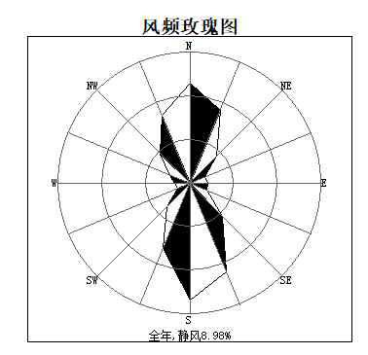
图 4-1 汤阴县风向玫瑰图
    - 矿产资源
安阳市是河南省最重要的矿产资源市之一，开发利用条件较好。已发现包括能源矿产、黑色金属矿产、冶金辅助原料非金属矿产、建筑材料用非金属矿产、化工原料非金属矿产等9大类50种（含亚种）。煤及煤层气、铁、熔剂灰岩、水泥灰岩、冶金用白云岩、玻璃用石英砂岩、含钾页岩、霞石正长岩、水泥粘土、饰面石材、地下（热）水等矿藏均是安阳市的优势矿藏。其中：冶金用白云岩、含钾页岩、霞石正长岩居全省第一位，熔剂用灰岩、玻璃用石英砂岩居第三位。煤、铁及石灰岩已形成安阳矿业的三大支柱，霞石正长岩、含钾页岩是安阳的特色矿产。
汤阴县西五里岗之泥灰岩（白干土）是一般和高级水泥主要原料，也是化工填充剂的重要原料之一。据测算，蕴藏量为3亿m³。其他矿藏目前无发现。
本工程拟选厂址位于汤阴高新技术产业开发区，本项目不涉及压覆矿产资源。
    - 土地资源
汤阴县土壤性质可划分为两合土、黑粘土、白干土、黄粘土、沙壤土和盐碱土六类。各类土壤的分布及性状特征见下表。

表4-2 汤阴县土壤性状及分布
土壤类别 | 面积  （万亩） | 占农耕地  面积比例（%） | 空间分布 | 适种性
两合土 | 20.80 | 32.73 | 京广线以东，永通河以南 | 适种作物广泛
黑粘土 | 16.86 | 26.43 | 泊洼地区 | 粮食作物
白干土 | 9.86 | 5.45 | 西部岗丘 | 适种作物较广
黄粘土 | 8.66 | 13.57 | 火龙岗旱作区 | 适种作物较广
沙壤土 | 4.69 | 7.35 | 五陵、任固交界地带 | 棉花、花生
盐碱土 | 2.85 | 4.47 | 零星分布 | 耐盐碱作物
    - 动植物
汤阴县地处暖温带半湿润地区，天然植被以落叶阔叶林及森林草原为主，但此地人类活动历史比较悠久，由于人为破坏等因素，森林已不存在。大部分已开垦为耕地或是人工栽培的次生林，野生林木很少。随着森林被破坏，野生动物也逐渐消失，除野兔等小型野生动物外，大型的野生哺乳动物已很少见，主要是家禽家畜。
本项目所在区域未发现列入《国家重点保护野生植物名录》和《国家重点保护野生动物名录》的动植物。
  - 环境保护目标调查
本工程厂址位于汤阴高新技术产业开发区，周围敏感点主要有黄下扣村、后李朱村、前李朱村、向阳庄村等，详见表4-3。厂址周围敏感点具体见附图2。
表4-3 厂址周围主要敏感点分布情况
编号 | 敏感点名称 | 方位 | 距厂界距离（m） | 人口（人） | 保护级别 | 功能
一、大气环境保护目标
1 | 黄下扣村 | NW | 2985 | 1086 | 《环境空气质量标准》(GB3095-2012)二级 | 居民区
2 | 后李朱村 | NNW | 692 | 2700 | 《环境空气质量标准》(GB3095-2012)二级 | 居民区
3 | 前李朱村 | W | 615 | 2000 | 《环境空气质量标准》(GB3095-2012)二级 | 居民区
4 | 向阳庄村 | SW | 590 | 420 | 《环境空气质量标准》(GB3095-2012)二级 | 居民区
5 | 三里屯村 | SW | 1728 | 750 | 《环境空气质量标准》(GB3095-2012)二级 | 居民区
6 | 江王庄村 | SSW | 2461 | 770 | 《环境空气质量标准》(GB3095-2012)二级 | 居民区
7 | 翻身街村 | SSW | 2853 | 1540 | 《环境空气质量标准》(GB3095-2012)二级 | 居民区
8 | 小青山村 | S | 1517 | 258 | 《环境空气质量标准》(GB3095-2012)二级 | 居民区
9 | 大青山村 | SE | 2255 | 4120 | 《环境空气质量标准》(GB3095-2012)二级 | 居民区
10 | 将城村 | E | 130 | 4300 | 《环境空气质量标准》(GB3095-2012)二级 | 居民区
11 | 高耳庄村 | NE | 1217 | 2700 | 《环境空气质量标准》(GB3095-2012)二级 | 居民区
12 | 大寺台村 | NE | 1933 | 2800 | 《环境空气质量标准》(GB3095-2012)二级 | 居民区
13 | 刘庄村 | NE | 2595 | 560 | 《环境空气质量标准》(GB3095-2012)二级 | 居民区
14 | 寺台寺村 | NE | 3488 | 963 | 《环境空气质量标准》(GB3095-2012)二级 | 居民区
15 | 马屯村 | SE | 3330 | 869 | 《环境空气质量标准》(GB3095-2012)二级 | 居民区
二、地表水环境保护目标
编号 | 敏感点名称 | 方位 | 距厂界最近距离 | 功能
1 | 汾河 | S | 1220m | Ⅴ类
2 | 南水北调中线渠 | W | 1940m（距离南北调二级保护区的距离为1390m） | Ⅱ类
三、土壤环境环境保护目标
1 | 占地范围内土壤及厂界外1km范围内 |  |  | 《土壤环境质量 建设用地土壤污染风险管控标准（试行）》（GB 36600-2018）《土壤环境质量 农用地土壤污染风险管控标准》（试行）（GB15618-2018）
四、地下水环境保护目标
保护目标为厂址及周边地下水的松散岩类孔隙水含水层和饮用水水源含水层，以及区域饮用水源地 |  |  |  | 《地下水质量标准》（GB14848-2017）Ⅲ类
五、生态环境保护目标
1 | 厂址区域 |  |  | 水土保持、植被防护与区域景观协调
  - 环境质量现状调查与评价
    - 环境空气质量现状监测与评价
      - 基本情况
        - 评价基准年的确定
根据《环境影响评价技术导则 大气环境》（HJ 2.2-2018）（以下简称“导则”）要求，本次评价依据评价所需环境空气质量现状、气象资料等数据的可获得性、数据质量、代表性等因素，选择2024年为评价基准年。
        - 评价因子的确定
根据导则要求，评价对本项目所在区域的环境空气质量现状进行调查与评价，其中基本污染物为SO₂、NO₂、PM₁₀、PM_{2.5}、CO和O₃六个因子，特征污染物为氨、HCl、非甲烷总烃（NMHC）、NOx、TSP等5个因子，各评价因子和评价标准具体情况见表4-4。
表4-4 环境空气质量现状评价因子和评价标准一览表 单位：μg/m³
评价因子 | 标准值 |  |  | 标准来源
评价因子 | 小时平均 | 日平均 | 年均值 | 《环境空气质量标准》（GB3095-2012）二级标准限值
PM₁₀ | / | 150 | 70 | 《环境空气质量标准》（GB3095-2012）二级标准限值
SO₂ | 500 | 150 | 60 | 《环境空气质量标准》（GB3095-2012）二级标准限值
NO₂ | 200 | 80 | 40 | 《环境空气质量标准》（GB3095-2012）二级标准限值
CO | 10000 | 4000 | / | 《环境空气质量标准》（GB3095-2012）二级标准限值
O₃ | 200 | / | / | 《环境空气质量标准》（GB3095-2012）二级标准限值
PM_{2.5} | / | 75 | 35 | 《环境空气质量标准》（GB3095-2012）二级标准限值
NOx | 250 | 100 | 50 | 《环境空气质量标准》（GB3095-2012）二级标准限值
TSP | 300 | 200 | / | 《环境空气质量标准》（GB3095-2012）二级标准限值
氯化氢 | 50 | 15 | / | 《环境影响评价技术导则 大气环境》（HJ 2.2-2018）附录D
氨 | 200 | / | / | 《环境影响评价技术导则 大气环境》（HJ 2.2-2018）附录D
非甲烷总烃 | 2000 | / | / | 《大气污染物综合排放标准详解》推荐值
        - 环境质量数据来源
本项目评价范围内从污染物类型来看分为基本污染物和特征污染物，评价按照导则要求采用不同的环境质量数据来源，具体见表4-5。
表4-5 环境空气质量现状评价数据来源
评价因子类型 | 区域  类型 | 评价因子 | 数据来源 | 具体内容
基本  污染物 | 二类区 | SO₂、NO₂、PM₁₀、PM_{2.5}、CO和O₃ | 环境空气质量监测网数据 | 汤阴县设有2个监测点，本次采用这2个监测点2024年连续1年的监测数据的平均值
特征  污染物 | 二类区 | 氨、HCl、非甲烷总烃（NMHC）、NOx、TSP | 补充检测 | 河南省政院检测有限公司进行监测，氨、HCl、非甲烷总烃（NMHC）的监测时间为2025年9月15日~2025年9月21日；NOx、TSP的监测时间为2025年11月24日~2025年11月30日
      - 所在区域达标判断
根据导则要求，评价按照HJ 663中的统计方法对本项目评价范围内2024年度SO₂、NO₂、PM₁₀、PM_{2.5}、CO和O₃六项污染物的环境空气质量达标情况进行评价。评价结果见表4-6。
表4-6 2024年区域基本污染物环境质量现状评价表
污染物 | 年评价指标 | 现状浓度 | 标准值 | 占标率 | 达标情况
污染物 | 年评价指标 | （μg/m³） | （μg/m³） | （%） | 达标情况
SO₂ | 年平均质量浓度 | 10 | 60 | 16.7 | 达标
SO₂ | 第98百分位数日平均质量浓度 | 17 | 150 | 11.3 | 达标
NO₂ | 年平均质量浓度 | 29 | 40 | 72.5 | 达标
NO₂ | 第98百分位数日平均质量浓度 | 64 | 80 | 80.0 | 达标
PM₁₀ | 年平均质量浓度 | 85 | 70 | 121.4 | 不达标
PM₁₀ | 第95百分位数日平均质量浓度 | 180 | 150 | 120.0 | 不达标
PM_{2.5} | 年平均质量浓度 | 47 | 35 | 134.3 | 不达标
PM_{2.5} | 第95百分位数日平均质量浓度 | 125 | 75 | 166.7 | 不达标
CO | 第95百分位数日平均质量浓度 | 1.4mg/m³ | 4mg/m³ | 35.0 | 达标
O₃ | 第90百分位数最大8小时平均质量浓度 | 123 | 160 | 76.9 | 达标
由表4-6可知，本项目所在区域2024年的环境质量现状SO₂、NO₂、CO和O₃的评价项目均达标，PM₁₀和PM_{2.5}的年评价项目均不达标，因此本项目所在区域为不达标区。
      - 基本污染物环境质量现状评价
基本污染物环境质量现状评价采用2024年汤阴县环境空气质量监测网的环境空气质量数据，汤阴县设有2个环境空气质量监测点。根据这2个站点的均值对本项目所在区域基本污染物环境质量现状进行评价，具体见表4-7。
表4-7 区域基本污染物环境质量现状评价表
点位  名称 | 污染物 | 平均时间 | 评价标准  （μg/m³） | 现状浓度（μg/m³） | 最大浓度占标率（%） | 超标频率（%） | 超标倍数 | 达标  情况
汤阴县 | SO₂ | 年平均质量浓度 | 60 | 10 | 16.7 | / | / | 达标
汤阴县 | SO₂ | 日平均质量浓度 | 150 | 2~32 | 21.3 | / | / | 达标
汤阴县 | SO₂ | 第98百分位数日平均质量浓度 | 150 | 17 | 11.3 | / | / | 达标
汤阴县 | NO₂ | 年平均质量浓度 | 40 | 29 | 72.5 | / | / | 达标
汤阴县 | NO₂ | 日平均质量浓度 | 80 | 7~98 | 122.5 | 0.3 | 0.23 | 达标
汤阴县 | NO₂ | 第98百分位数日平均质量浓度 | 80 | 64 | 80 | / | / | 达标
汤阴县 | PM₁₀ | 年平均质量浓度 | 70 | 85 | 121.4 | / | 0.21 | 不达标
汤阴县 | PM₁₀ | 日平均质量浓度 | 150 | 16~356 | 237.3 | 9.6 | 1.37 | 不达标
汤阴县 | PM₁₀ | 第95百分位数日平均质量浓度 | 150 | 180 | 120 | / | 0.2 | 不达标
汤阴县 | PM_{2.5} | 年平均质量浓度 | 35 | 47 | 134.3 | / | 0.34 | 不达标
汤阴县 | PM_{2.5} | 日平均质量浓度 | 75 | 3~290 | 386.7 | 16.7 | 2.87 | 不达标
汤阴县 | PM_{2.5} | 第95百分位数日平均质量浓度 | 75 | 125 | 166.7 | / | 0.67 | 不达标
汤阴县 | CO | 日平均质量浓度 | 4mg/m³ | 0.3~2.1mg/m³ | 52.5 | / | / | 达标
汤阴县 | CO | 第95百分位数日平均质量浓度 | 4mg/m³ | 1.4mg/m³ | 36 | / | / | 达标
汤阴县 | O₃ | 最大8小时平均质量浓度 | 160 | 5~172 | 107.5 | 0.6 | 0.08 | 达标
汤阴县 | O₃ | 第90百分位数最大8小时平均质量浓度 | 160 | 123 | 76.9 | / | / | 达标
      - 特征污染物环境质量现状评价
        - 监测布点
汤阴气象站主要风向为N、S、SSE，占35.7％，其中以S为主风向，占到全年13.36％左右，SSE占全年的10.87%，因距离本项目正北方向最近的村子为4.3km外的大光村。为综合考虑本项目对周边环境的影响，选取位于本项目NNW方向后李朱村以及距离本项目最近的将城村作为环境空气监测点位，详见表4-8。
表4-8 环境空气质量现状监测点位
序号 | 监测点位 | 监测因子 | 相对厂址方位 | 相对厂界距离/m
1# | 将城村 | 氨、HCl、非甲烷总烃（NMHC）、NOx、TSP | E | 130
2# | 后李朱村 | 氨、HCl、非甲烷总烃（NMHC）、NOx、TSP | NNW | 692
        - 监测因子
根据工程排污特征，确定监测因子为氨、HCl、非甲烷总烃（NMHC）、NOx、TSP。
        - 监测时间与频次
本次环境空气补充检测由河南省政院检测有限公司进行监测，监测时间、监测频次详见表4-9。
表4-9 环境空气监测时间和频次
监测因子 |  | 监测时间及频率
NH₃ | 小时值 | 连续监测7天，每小时至少有45min采样时间
HCl | 小时值 | 连续监测7天，每小时至少45min采样时间
HCl | 日均值 | 连续监测7天，每日至少有20个小时平均浓度值或采样时间
NOx | 小时值 | 连续监测7天，每小时至少45min采样时间
NOx | 日均值 | 连续监测7天，每日至少有20个小时平均浓度值或采样时间
非甲烷总烃 | 小时值 | 连续监测7天，每小时至少有45min采样时间
TSP | 日均值 | 连续监测7天，每日至少有20个小时平均浓度值或采样时间
        - 监测分析方法
按《环境空气质量标准》（GB3095-2012）规定执行，并参考最新监测分析方法标准，详见表4-10。
表4-10 环境空气质量现状监测分析方法
检测项目 | 检测标准（方法）名称及编号（含年号） | 仪器设备名称、型号及编号 | 检出限
氯化氢 | 环境空气和废气 氯化氢的测定离子色谱法HJ 549-2016 | 离子色谱仪 IC-10 HNZYT/SB-HJ-396 | 时均值：0.05mg/m³  日均值：0.01mg/m³
氨 | 环境空气和废气 氨的测定 纳氏试剂分光光度法HJ 533-2009 | 紫外可见分光光度计 TU-1810 HNZYT/SB-HJ-082 | 0.01mg/m³
非甲烷总烃 | 环境空气 总烃、甲烷和非甲烷总烃的测定 直接进样-气相色谱法HJ 604-2017 | 气相色谱仪GC7900 HNZYT/SB-HJ-379 | 0.07mg/m³
氮氧化物 | 环境空气氮氧化物（一氧化氮和二氧化氮）的测定盐酸萘乙二胺分光光度法HJ 479-2009及修改单 | 紫外可见分光光度计 TU-1810 HNZYT/SB-HJ-082 | 时均值：0.005mg/m³  日均值：  0.003mg/m³
总悬浮颗粒物 | 环境空气 总悬浮颗粒物的测定 重量法HJ 1263-2022 | Ohaus Discovery 天平 DV215CD  HNZYT/SB-HJ-027 | 0.007mg/m³

        - 监测结果
本次监测结果详见表 4-11。
表 4-11 环境空气质量监测情况一览表
采样点位 | 污染因子 | 采样频次 |  | 2025.9.15 | 2025.9.16 | 2025.9.17 | 2025.9.18 | 2025.9.19 | 2025.9.20 | 2025.9.21
将城村 | 氯化氢（mg/m³） | 小时均值 | 02:00~03:00 | ND | ND | ND | ND | ND | ND | ND
将城村 | 氯化氢（mg/m³） | 小时均值 | 08:00~09:00 | ND | ND | ND | ND | ND | ND | ND
将城村 | 氯化氢（mg/m³） | 小时均值 | 14:00~15:00 | ND | ND | ND | ND | ND | ND | ND
将城村 | 氯化氢（mg/m³） | 小时均值 | 20:00~21:00 | ND | ND | ND | ND | ND | ND | ND
将城村 | 氯化氢（mg/m³） | 日均值 | 00:00~24:00 | ND | ND | ND | ND | ND | ND | ND
将城村 | 非甲烷总烃（mg/m³） | 小时均值 | 02:00~03:00 | 0.56 | 0.49 | 0.55 | 0.47 | 0.55 | 0.62 | 0.52
将城村 | 非甲烷总烃（mg/m³） | 小时均值 | 08:00~09:00 | 0.64 | 0.61 | 0.51 | 0.52 | 0.61 | 0.56 | 0.48
将城村 | 非甲烷总烃（mg/m³） | 小时均值 | 14:00~15:00 | 0.51 | 0.56 | 0.45 | 0.60 | 0.59 | 0.53 | 0.57
将城村 | 非甲烷总烃（mg/m³） | 小时均值 | 20:00~21:00 | 0.58 | 0.47 | 0.57 | 0.56 | 0.53 | 0.50 | 0.62
将城村 | 氨（mg/m³） | 小时均值 | 02:00~03:00 | 0.03 | 0.03 | 0.03 | 0.06 | 0.03 | 0.07 | 0.06
将城村 | 氨（mg/m³） | 小时均值 | 08:00~09:00 | 0.05 | 0.05 | 0.05 | 0.06 | 0.03 | 0.07 | 0.03
将城村 | 氨（mg/m³） | 小时均值 | 14:00~15:00 | 0.05 | 0.04 | 0.03 | 0.03 | 0.05 | 0.07 | 0.05
将城村 | 氨（mg/m³） | 小时均值 | 20:00~21:00 | 0.07 | 0.06 | 0.03 | 0.07 | 0.03 | 0.05 | 0.07
将城村 | 氮氧化物（mg/m³） | 小时均值 | 02:00~03:00 | 0.04 | 0.019 | 0.063 | 0.012 | 0.078 | 0.119 | 0.113
将城村 | 氮氧化物（mg/m³） | 小时均值 | 08:00~09:00 | 0.05 | 0.048 | 0.081 | 0.025 | 0.066 | 0.1 | 0.09
将城村 | 氮氧化物（mg/m³） | 小时均值 | 14:00~15:00 | 0.017 | 0.018 | 0.018 | 0.009 | 0.077 | 0.088 | 0.019
将城村 | 氮氧化物（mg/m³） | 小时均值 | 20:00~21:00 | 0.022 | 0.063 | 0.014 | 0.056 | 0.121 | 0.128 | 0.032
将城村 | 氮氧化物（mg/m³） | 日均值 | 00:00~24:00 | 0.031 | 0.044 | 0.036 | 0.034 | 0.071 | 0.094 | 0.074
将城村 | TSP（mg/m³） | 日均值 | 00:00~24:00 | 0.16 | 0.094 | 0.236 | 0.445 | 0.272 | 0.254 | 0.149
后李朱村 | 氯化氢（mg/m³） | 小时均值 | 02:00~03:00 | ND | ND | ND | ND | ND | ND | ND
后李朱村 | 氯化氢（mg/m³） | 小时均值 | 08:00~09:00 | ND | ND | ND | ND | ND | ND | ND
后李朱村 | 氯化氢（mg/m³） | 小时均值 | 14:00~15:00 | ND | ND | ND | ND | ND | ND | ND
后李朱村 | 氯化氢（mg/m³） | 小时均值 | 20:00~21:00 | ND | ND | ND | ND | ND | ND | ND
后李朱村 | 氯化氢（mg/m³） | 日均值 | 00:00~24:00 | ND | ND | ND | ND | ND | ND | ND
后李朱村 | 非甲烷总烃（mg/m³） | 小时均值 | 02:00~03:00 | 0.51 | 0.62 | 0.60 | 0.57 | 0.54 | 0.55 | 0.60
后李朱村 | 非甲烷总烃（mg/m³） | 小时均值 | 08:00~09:00 | 0.49 | 0.57 | 0.47 | 0.49 | 0.56 | 0.52 | 0.56
后李朱村 | 非甲烷总烃（mg/m³） | 小时均值 | 14:00~15:00 | 0.55 | 0.53 | 0.59 | 0.53 | 0.48 | 0.50 | 0.54
后李朱村 | 非甲烷总烃（mg/m³） | 小时均值 | 20:00~21:00 | 0.60 | 0.49 | 0.53 | 0.48 | 0.52 | 0.48 | 0.46
后李朱村 | 氨（mg/m³） | 小时均值 | 02:00~03:00 | 0.06 | 0.04 | 0.02 | 0.05 | 0.03 | 0.06 | 0.05
后李朱村 | 氨（mg/m³） | 小时均值 | 08:00~09:00 | 0.04 | 0.06 | 0.06 | 0.03 | 0.06 | 0.06 | 0.04
后李朱村 | 氨（mg/m³） | 小时均值 | 14:00~15:00 | 0.07 | 0.07 | 0.05 | 0.07 | 0.06 | 0.04 | 0.05
后李朱村 | 氨（mg/m³） | 小时均值 | 20:00~21:00 | 0.07 | 0.04 | 0.03 | 0.04 | 0.03 | 0.06 | 0.03
后李朱村 | 氮氧化物（mg/m³） | 小时均值 | 02:00~03:00 | 0.041 | 0.018 | 0.073 | 0.014 | 0.089 | 0.116 | 0.1
后李朱村 | 氮氧化物（mg/m³） | 小时均值 | 08:00~09:00 | 0.056 | 0.049 | 0.076 | 0.034 | 0.068 | 0.096 | 0.105
后李朱村 | 氮氧化物（mg/m³） | 小时均值 | 14:00~15:00 | 0.015 | 0.024 | 0.025 | 0.015 | 0.055 | 0.081 | 0.025
后李朱村 | 氮氧化物（mg/m³） | 小时均值 | 20:00~21:00 | 0.026 | 0.068 | 0.016 | 0.046 | 0.128 | 0.117 | 0.03
后李朱村 | 氮氧化物（mg/m³） | 日均值 | 00:00~24:00 | 0.033 | 0.037 | 0.038 | 0.031 | 0.063 | 0.09 | 0.065
后李朱村 | TSP（mg/m³） | 日均值 | 00:00~24:00 | 0.173 | 0.085 | 0.231 | 0.439 | 0.288 | 0.246 | 0.153
注：TSP及氮氧化物的监测时间为2025年11月24日~2025年11月30日

      - 现状评价
        - 评价因子
本次环境空气现状评价因子为氨、HCl、非甲烷总烃（NMHC）、NOx、TSP。
        - 评价方法
采用单因子标准指数法进行评价，标准指数计算公式如下：
P_{i}=C_{i}/S_{i}
式中：P_{i}—i种污染物的标准指数；
C_{i}—i种污染物的实测浓度（mg/m³）；
S_{i}—i种污染物的评价标准（mg/m³）
对现状监测数据进行统计整理，列表统计各测点日均浓度、小时浓度范围及相应标准指数范围，计算超标率、最大值超标倍数。
        - 评价结果
本次环境空气质量现状评价结果见表4-12。
表4-12 环境质量现状评价一览表 单位：mg/m³
采样点位 | 污染物 | 平均时间 | 评价标准 | 监测浓度范围 | 最大浓度占标率/% | 超标率/% | 达标情况
将城村 | 氯化氢 | 1h | 0.05 | 未检出 | 未检出 | 0 | 达标
将城村 | 氯化氢 | 日均 | 0.015 | 未检出 | 未检出 | 0 | 达标
将城村 | 非甲烷总烃 | 1h | 2 | 0.45~0.64 | 32.00 | 0 | 达标
将城村 | 氨 | 1h | 0.2 | 0.03~0.07 | 35.00 | 0 | 达标
将城村 | 氮氧化物 | 1h | 0.25 | 0.009~0.128 | 51.20 | 0 | 达标
将城村 | 氮氧化物 | 日均 | 0.1 | 0.031~0.094 | 94.00 | 0 | 达标
将城村 | TSP | 日均 | 0.2 | 0.094~0.445 | 222.50 | 57.14 | 超标
后李朱村 | 氯化氢 | 1h | 0.05 | 未检出 | 未检出 | 0 | 达标
后李朱村 | 氯化氢 | 日均 | 0.015 | 未检出 | 未检出 | 0 | 达标
后李朱村 | 非甲烷总烃 | 1h | 2 | 0.46~0.62 | 31.00 | 0 | 达标
后李朱村 | 氨 | 1h | 0.2 | 0.02~0.07 | 35.00 | 0 | 达标
后李朱村 | 氮氧化物 | 1h | 0.25 | 0.014~0.128 | 51.20 | 0 | 达标
后李朱村 | 氮氧化物 | 日均 | 0.1 | 0.031~0.09 | 90.00 | 0 | 达标
后李朱村 | TSP | 日均 | 0.2 | 0.085~0.439 | 219.50 | 57.14 | 超标
由表4-12可知，补充监测期间评价区域内各监测点位氨、HCl、非甲烷总烃（NMHC）、NOx均满足相应环境质量标准。TSP个别天数不满足《环境空气质量标准》（GB3095-2012）二级标准限值要求。
超标的原因主要为：项目所在区域产业结构偏重，属于钢铁行业密集型区域，这些行业均为污染物排放量较大的行业。此外受空间布局不合理、工业企业污染治理水平偏低等因素的影响，导致单位面积排放强度较高，污染物排放总量较大，从而造成TSP超标。
      - 环境空气质量现状评价小结
        - 本次评价选取2024年为评价基准年；2024年本项目所在区域的PM₁₀和PM_{2.5}的年均质量浓度及百分位数日平均质量浓度均不达标；因此，本项目所在区域属于不达标区。
        - 基本污染物环境质量现状：2024年汤阴县SO₂、O₃、NO₂和CO的年平均指标均达标；PM₁₀和PM_{2.5}的年均质量浓度及百分位数日平均质量浓度均不达标。
        - 其他污染物环境质量现状：补充监测期间氨、HCl、非甲烷总烃（NMHC）、NOx均满足相应环境质量标准。TSP个别天数不满足《环境空气质量标准》（GB3095-2012）二级标准限值要求。
      - 区域环境空气质量改善方案
针对安阳市环境空气质量改善，安阳市印发了《安阳市2024-2025年空气质量持续改善暨综合指数“退后十”攻坚行动方案》（安环委[2024]3号)、《安阳市2025年大气污染防治攻坚行动方案》等文件，具体措施如下：
（1）产业结构调整攻坚，主要任务包括：加快钢铁整合升级；严格粗钢产量调控；依法依规淘汰落后产能；加快烧结砖瓦窑企业综合整治；加快“三个行业”关停整治；严格项目源头管控。
（2）清洁运输替代攻坚，主要任务包括：加快推动大宗货物运输“公转铁”；大力推广新能源汽车；强化非道路移动机械综合治理。
（3）能源绿色转型攻坚，主要任务包括：大力发展清洁能源；合理控制煤炭消费总量；强化工业窑炉治理；巩固清洁取暖成果。
（4）工业深度清污攻坚，主要任务包括：深入开展低效失效治理设施排查整治；全面完成重点行业超低排放改造；深化完善重点企业协商减排；加快工业企业深度治理；有效控制一氧化碳排放高值；加快传统产业集群升级改造；规范污染治理设施运行；开展环保绩效等级提升行动。
（5）污染协同治理攻坚，主要任务包括：实施挥发性有机物综合治理；加强高温时段VOCs错峰调控；加强餐饮油烟污染治理；开展畜禽养殖业氨排放控制试点。
（6）面源精细管控攻坚，主要任务包括：深化工地扬尘综合治理；强化道路扬尘综合整治；常态化开展“全民大清洗”；强化秸秆露天焚烧管控；严格管控烟花爆竹污染。
（7）污染天气应对攻坚，主要任务包括：实施城市空气质量达标管理；有效应对重污染天气；强化应急减排措施落实；限时消除污染高值。
（8）监测监管提升攻坚，主要任务包括：提升环境监测能力；强化污染源监控能力；加强污染源自动监控数据管理；严格执法监督帮扶。
    - 地表水环境质量现状监测与评价
      - 地表水环境质量现状评价
评价区内的地表水水体主要河流有汤河、永通河等，属于海河流域。本次工程位于汤阴高新技术产业开发区内，开发区内排水最终汇入汤河。
根据《安阳市生态环境局关于下达2025年度生态环境保护责任目标的通知》（安环文〔2025〕15号），汤河石辛庄断面达到Ⅴ类水质。
根据安阳市生态环境局网站上公布的汤河石辛庄断面2024年1周～2024年52周的常规监测数据对该断面水质进行评价，具体详见下表。
表4-13 汤河石辛庄断面水质监测结果表（单位：mg/L）
时间 | COD | 氨氮 | 总磷 | 总氮 | 高锰酸盐指数
2024年1周 | 16.5 | 1.278 | 0.142 | 12.5 | 6.6
2024年2周 | 20.3 | 1.74 | 0.193 | 14.1 | 7.2
2024年3周 | 18.9 | 1.69 | 0.22 | 14.2 | 6.9
2024年4周 | 16.9 | 1.12 | 0.205 | 13.7 | 6.8
2024年5周 | 19.1 | 0.79 | 0.178 | 13.2 | 6.0
2024年6周 | 16.7 | 1.374 | 0.197 | 14.7 | 6.3
2024年7周 | 14.7 | 1.73 | 0.22 | 15.0 | 5.7
2024年8周 | 16.3 | 1.77 | 0.253 | 14.9 | 6.2
2024年9周 | 17.2 | 1.562 | 0.229 | 15.0 | 6.9
2024年10周 | 17.6 | 1.37 | 0.225 | 14.3 | 7.3
2024年11周 | 25.6 | 1.142 | 0.244 | 14.6 | 8.8
2024年12周 | 37.1 | 0.231 | 0.243 | 14.8 | 13.3
2024年13周 | 33.2 | 1.04 | 0.354 | 12.3 | 11.0
2024年14周 | 25.6 | 0.22 | 0.199 | 11.6 | 7.9
2024年15周 | 31.8 | 0.036 | 0.163 | 11.0 | 10.1
2024年16周 | 29.7 | 0.122 | 0.176 | 10.4 | 9.4
2024年17周 | 35.2 | 0.36 | 0.196 | 10.1 | 11.1
2024年18周 | 45.8 | 0.27 | 0.332 | 8.8 | 10.5
2024年19周 | 30.3 | 0.04 | 0.178 | 8.5 | 8.3
2024年20周 | 26.3 | 0.04 | 0.124 | 7.3 | 8.2
2024年21周 | / | / | / | / | /
2024年22周 | 40.9 | 0.05 | 0.237 | 5.5 | 10.1
2024年23周 | 26.9 | 0.07 | 0.142 | 5.9 | 7.5
2024年24周 | 33.6 | 0.06 | 0.176 | 5.0 | 7.9
2024年25周 | 38.4 | 0.39 | 0.217 | 4.6 | 9.7
2024年26周 | 41.4 | 0.35 | 0.153 | 6.08 | 11.5
2024年27周 | 50.1 | 1.252 | 0.37 | 6.29 | 9.4
2024年28周 | 41.4 | 1.471 | 0.48 | 8.88 | 10.1
2024年29周 | 37.7 | 1.16 | 0.557 | 9.63 | 10.0
2024年30周 | 49.2 | 0.75 | 0.573 | 7.68 | 7.9
2024年31周 | 28.3 | 0.385 | 0.357 | 8.99 | 7.8
2024年32周 | 28.0 | 0.775 | 0.411 | 10.0 | 8.0
2024年33周 | 16.9 | 1.934 | 0.456 | 11.9 | 8.2
2024年34周 | 31.8 | 1.390 | 0.549 | 11.6 | 9.7
2024年35周 | 32.0 | 1.160 | 0.551 | 10.5 | 8.3
2024年36周 | 28.1 | 0.288 | 0.407 | 10.2 | 7.2
2024年37周 | 30.0 | 1.899 | 0.596 | 10.9 | 9.6
2024年38周 | / | / | / | / | /
2024年39周 | 27.8 | 0.790 | 0.352 | 8.60 | 10.1
2024年40周 | 22.4 | 1.687 | 0.365 | 8.66 | 8.8
2024年41周 | 23.1 | 0.394 | 0.244 | 8.04 | 8.8
2024年42周 | 28.0 | 1.350 | 0.491 | 9.85 | 10.2
2024年43周 | 22.7 | 1.1 | 0.4 | 9.0 | 8.7
2024年44周 | 24.9 | 0.656 | 0.312 | 8.54 | 9.2
2024年45周 | 21.9 | 0.364 | 0.238 | 8.30 | 8.0
2024年46周 | 20.0 | 0.550 | 0.421 | 9.40 | 6.8
2024年47周 | 15.5 | 0.518 | 0.340 | 9.20 | 5.7
2024年48周 | 15.1 | 0.855 | 0.300 | 10.00 | 3.4
2024年49周 | 17.6 | 1.390 | 0.252 | 10.00 | 1.4
2024年50周 | 15.6 | 1.26 | 0.033 | 11.20 | 6.0
2024年51周 | 20.2 | 2.79 | 0.573 | 12.09 | 3.0
2024年52周 | 16.2 | 1.26 | 0.246 | 9.94 | 2.6
平均值 | 26.8 | 0.93 | 0.30 | 10.3 | 8.0
Ⅴ类水质标准 | 40 | 2.0 | 0.4 | 2.0 | 15
是否达标 | 达标 | 达标 | 达标 | 不达标 | 达标
由上表统计数据可知，2024年汤河石辛庄断面各水质除总氮不满足《地表水环境质量标准》（GB3838-2002）Ⅴ类标准外，其余因子的平均值均可满足《地表水环境质量标准》（GB3838-2002）Ⅴ类标准。
      - 区域地表水水质改善方案
为改善区域水环境质量，安阳市发布了《安阳市2025年碧水保卫战实施方案》等文件，提出了一系列措施保证安阳水质断面达标。主要内容如下：
（1）推动构建上下游贯通一体的生态环境治理体系，主要任务包括：深入推进“金堤河一河一策”水环境治理；健全流域横向生态保护补偿机制；推动洪河、永通河水质提升。
（2）巩固提升南水北调和饮用水水源地安全保障，主要任务包括：巩固“一泓清水永续北上”；持续加强饮用水水源保护。
（3）持续强化重点领域治理能力综合提升，主要任务包括：持续开展城市黑臭水体排查整治；补齐城市水环境基础设施建设短板；深入工业园区水污染整治；深入开展重点涉水企业深度治理；持续开展入河排污口排查整治监管；推进交通运输业水污染防治。
（4）推动河湖水资源水生态保护修复，主要任务包括：强化主要河流生态流量保障；推进美丽幸福河湖保护与建设；推动水生态系统保护与修复；持续开展“清四乱”专项行动。
（5）推进污水资源化利用水平提升，主要任务包括：强化水资源节约集约利用；推动企业绿色转型发展。
（6）持续提升环境监管能力水平，主要任务包括：提升水环境管理能力；强化水生态环境执法监管；防范水生态环境风险。
在严格落实上述措施的前提下，预计汤河石辛庄断面水质将持续改善。
    - 地下水环境质量现状监测
项目地下水现状评价包含地下水位监测评价、现状水质监测评价。
水质监测：本项目地下水评价等级为二级，按照《环境影响评价技术导则 地下水环境》（HJ610-2016），建设项目场地位于其他平原区，水质监测频次为一期。本次评价委托河南省政院检测有限公司对评价区地下水进行了采样分析，镍的采样日期为2025年11月11日；铜、锌、铬的采样日期为2025年11月26日；其余因子的采样日期为2025年9月15日。
水位监测：本项目地下水评价等级为二级，按照《环境影响评价技术导则 地下水环境》（HJ610-2016），建设项目场地位于其他平原区，应开展一期水位监测。导则中要求“一般情况下，地下水水位监测点数宜大于相应评价级别地下水水质监测点数的2倍”，本次评价地下水水质监测点位为5个，水位监测点位为13个，可以满足导则要求。
      - 本次水质监测与评价
        - 水质监测因子
常规因子：K⁺、Na⁺、Ca²⁺、Mg²⁺、CO₃²⁻、HCO₃⁻、Cl⁻、SO₄²⁻等8离子；
基本水质因子：pH值、氨氮、硝酸盐（以N计）、亚硝酸盐（以N计）、挥发酚、氰化物、砷、汞、六价铬、总硬度、铅、氟化物、镉、铁、锰、溶解性总固体、高锰酸盐指数、总大肠菌群、细菌总数；
特征因子：石油类、铜、锌、总铬、镍；
        - 水质监测布点
据评价区水文地质条件、场地位置和《环境影响评价技术导则 地下水环境》（HJ610-2016）有关地下水环境现状监测的要求，选取5个地下水水质监测点，分别位于厂址、厂址地下水径流方向上游、厂址两侧及厂址地下水径流方向下游。各监测点的具体情况参见下表。

表 4-14 地下水水质监测点
编号 | 监测点名称 | 相对方位 | 监测因子 | 数据来源
1# | 厂区 | / | K+、Na+、Ca²⁺、Mg²⁺、CO₃²⁻、HCO³⁻、Cl⁻、SO₄²⁻、pH值、氨氮、硝酸盐（以N计）、亚硝酸盐（以N计）、挥发酚、氰化物、砷、汞、六价铬、总硬度、铅、氟化物、镉、铁、锰、溶解性总固体、高锰酸盐指数、总大肠菌群、细菌总数、石油类、铜、锌、总铬、镍 | 河南省政院检测有限公司进行监测，采样日期为2025年9月15日、11月11日、11月26日。
2# | 向阳庄村 | 厂址上游 |  | 河南省政院检测有限公司进行监测，采样日期为2025年9月15日、11月11日、11月26日。
3# | 高耳庄村 | 厂址下游 |  | 河南省政院检测有限公司进行监测，采样日期为2025年9月15日、11月11日、11月26日。
4# | 大寺台村 | 厂址下游 |  | 河南省政院检测有限公司进行监测，采样日期为2025年9月15日、11月11日、11月26日。
5# | 将城村 | 厂址两侧 |  | 河南省政院检测有限公司进行监测，采样日期为2025年9月15日、11月11日、11月26日。
本项目水位监测结果详见表4-15。
表 4-15 地下水水位调查一览表
序号 | 横坐标 | 纵坐标 | 方位/距厂界距离（m） | 高程（m） | 2025年2月 |  | 2025年9月 |  | 水位变幅（m）
 |  |  |  |  | 水位埋深(m) | 水位（m） | 水位埋深(m) | 水位（m） | 水位变幅（m）
W1 | 529838 | 3970763 | NNW/1553 | 80.48 | 8.84 | 71.64 | 7.64 | 72.84 | 1.2
W2 | 532476 | 3969835 | ENE/1473 | 75.63 | 9.41 | 66.22 | 8.41 | 67.22 | 1
W3 | 532539 | 3971048 | NE/2360 | 73.87 | 8 | 65.87 | 6.98 | 66.89 | 1.02
W4 | 533555 | 3971862 | NE/3613 | 72.37 | 8.66 | 63.71 | 7.7 | 64.67 | 0.96
W5 | 529513 | 3969685 | WNW/1031 | 82.41 | 9.26 | 73.15 | 8.15 | 74.26 | 1.11
W6 | 530925 | 3970414 | N/1178 | 74.92 | 5.9 | 69.02 | 5.1 | 69.82 | 0.8
W7 | 528655 | 3968611 | W/1624 | 92.58 | 16.45 | 76.13 | 15.56 | 77.02 | 0.89
W8 | 528858 | 3967586 | SW/1772 | 87.84 | 11.3 | 76.54 | 10.2 | 77.64 | 1.1
W9 | 529872 | 3968280 | SW/547 | 82.05 | 9 | 73.05 | 8.02 | 74.03 | 0.98
W10 | 531473 | 3968223 | ESE/766 | 77.22 | 8.28 | 68.94 | 7.16 | 70.06 | 1.12
W11 | 532564 | 3968875 | E/1364 | 75.12 | 8.74 | 66.38 | 7.44 | 67.68 | 1.3
W12 | 534033 | 3969037 | E/2830 | 72.46 | 8.61 | 63.85 | 7.56 | 64.9 | 1.05
W13 | 533587 | 3968074 | ESE/2590 | 74.19 | 9.07 | 65.12 | 8.1 | 66.09 | 0.97
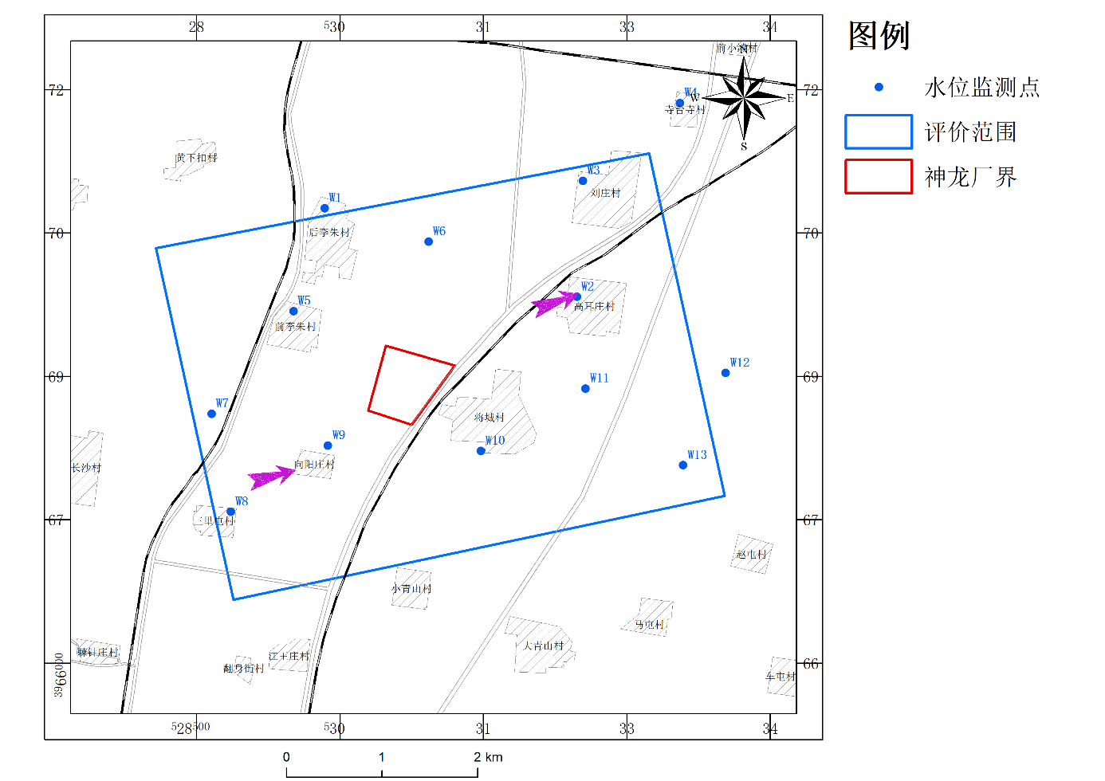
图 4-2 地下水水位监测点示意图
        - 水质监测分析方法
本次5组样品的采集、保存、分析与质量控制均按《地下水环境监测技术规范》进行。各监测项目分析方法详见下表。
表 4-16 地下水质量现状监测分析方法
检测项目 | 检测标准（方法）名称及编号（含年号） | 仪器设备名称、型号及编号 | 检出限
pH | 水质 pH值的测定 电极法  HJ 1147-2020 | 便携式pH计PHBJ-260FHNZYT/SB-HJ-329 | --
碳酸根 | 地下水质分析方法 第49部分：碳酸根、重碳酸根和氢氧根离子的测定 滴定法DZ/T 0064.49-2021 | -- | 5mg/L
重碳酸根 | 地下水质分析方法 第49部分：碳酸根、重碳酸根和氢氧根离子的测定 滴定法DZ/T 0064.49-2021 | -- | 5mg/L
钠 | 地下水质分析方法 第82 分：钠量的测定 火焰原子吸收分光光度法DZ/T 0064.82-2021 | 原子吸收分光光度计 AA-6880F/AAC HNZYT/SB-HJ-112 | 0.354mg/L
钾 | 水质 钾和钠的测定 火焰原子吸收分光光度法GB 11904-89 | 原子吸收分光光度计 AA-6880F/AAC  HNZYT/SB-HJ-112 | 0.05mg/L
钙 | 地下水质分析方法 第12部分：钙和镁量的测定 火焰原子吸收分光光度法DZ/T 0064.12-2021 | 原子吸收分光光度计 AA-6880F/AAC HNZYT/SB-HJ-112 | 0.144mg/L
镁 | 地下水质分析方法 第12部分：钙和镁量的测定 火焰原子吸收分光光度法DZ/T 0064.12-2021 | 原子吸收分光光度计 AA-6880F/AAC HNZYT/SB-HJ-112 | 0.011mg/L
总硬度 | 水质 钙和镁总量的测定EDTA 滴定法GB 7477-87 | -- | 5.01mg/L
溶解性总固体 | 生活饮用水标准检验方法  第 4 部分：感官性状和物理  指标(11.1 溶解性总固体称  量法）GB/T 5750.4-2023 | Ohaus Discovery  天平 CP214  HNZYT/SB-HJ-169 | --
挥发酚 | 水质 挥发酚的测定 4-氨基安替比林分光光度法（方法 1 萃取分光光度法）HJ 503-2009 | 紫外可见分光光度计 TU-1810 HNZYT/SB-HJ-082 | 0.0003mg/L
高锰酸盐指数（以 O₂计） | 生活饮用水标准检验方法  第 7 部分：有机物综合指标（4.1 高锰酸盐指数 酸性高锰酸钾滴定法）GB/T 5750.7-2023 | -- | 0.05mg/L
氨氮 | 水质 氨氮的测定 纳氏试剂分光光度法HJ 535-2009 | 紫外可见分光光度  计 TU-1810  HNZYT/SB-HJ-319 | 0.025mg/L
硝酸盐（以N计） | 水质 无机阴离子（F⁻、Cl⁻、NO₂⁻、Br⁻、NO₃⁻、PO₄³⁻、SO₃²⁻、SO₄²⁻）测定 离子色谱法HJ 84-2016 | 离子色谱仪 IC-10 HNZYT/SB-HJ-396 | 0.004mg/L
硫酸盐 |  | 离子色谱仪 IC-10 HNZYT/SB-HJ-396 | 0.018mg/L
氯化物 |  | 离子色谱仪 IC-10 HNZYT/SB-HJ-396 | 0.007mg/L
氟化物 |  | 离子色谱仪 IC-10 HNZYT/SB-HJ-396 | 0.006mg/L
亚硝酸盐氮 | 水质 亚硝酸盐氮的测定分光光度法GB 7493-87 | 紫外可见分光光度计 TU-1810 HNZYT/SB-HJ-319 | 0.003mg/L
砷 | 水质 汞、砷、硒、铋和锑的测定 原子荧光法HJ 694-2014 | 原子荧光光度计AFS-8520HNZYT/SB-HJ-341 | 0.3μg/L
汞 | 水质 汞、砷、硒、铋和锑的测定 原子荧光法HJ 694-2014 | 原子荧光光度计AFS-8520HNZYT/SB-HJ-341 | 0.04μg/L
氰化物 | 生活饮用水标准检验方法第 5 部分：无机非金属指标（7.1 氰化物 异烟酸-吡唑啉酮分光光度法） GB/T 5750.5-2023 | 紫外可见分光光度计 TU-1810 HNZYT/SB-HJ-082 | 0.002mg/L
铬（六价） | 生活饮用水标准检验方法 第 6 部分：金属和类金属指标（13.1 铬（六价） 二苯碳酰二肼分光光度法）GB/T 5750.6-2023 | 紫外可见分光光度计 TU-1810 HNZYT/SB-HJ-082 | 0.004mg/L
铅 | 水质 65 种元素的测定电感耦合等离子体质谱法HJ 700-2014 | 电感耦合等离子体质谱仪 iCAP RQ HNZYT/SB-HJ-348 | 0.09μg/L
镉 | 水质 65 种元素的测定电感耦合等离子体质谱法HJ 700-2014 | 电感耦合等离子体质谱仪 iCAP RQ HNZYT/SB-HJ-348 | 0.05μg/L
铁 | 水质 65 种元素的测定电感耦合等离子体质谱法HJ 700-2014 | 电感耦合等离子体质谱仪 iCAP RQ HNZYT/SB-HJ-348 | 0.82μg/L
锰 | 水质 65 种元素的测定电感耦合等离子体质谱法HJ 700-2014 | 电感耦合等离子体质谱仪 iCAP RQ HNZYT/SB-HJ-348 | 0.12μg/L
细菌总数 | 水质 细菌总数的测定 平皿计数法HJ 1000-2018 | 电热恒温培养箱303-3ABHNZYT/SB-HJ-490 | 1CFU/mL
总大肠菌群 | 总大肠菌群 多管发酵法《水和废水监测分析方法》（第四版）国家环境保护总局（2002年） | 电热恒温培养箱 303-3AB HNZYT/SB-HJ-490 | --
石油类 | 水质 石油类的测定 紫外分光光度法（试行）HJ 970-2018 | 紫外可见分光光度计 TU-1810 HNZYT/SB-HJ-082 | 0.01mg/L
铜 | 水质 32种元素的测定 电感耦合等离子体发射光谱法HJ 776-2015 | 电感耦合等离子体发射光谱仪EXPEC 6100  HNZYT/SB-HJ-546 | 0.04mg/L
锌 | 水质 32种元素的测定 电感耦合等离子体发射光谱法HJ 776-2015 | 电感耦合等离子体发射光谱仪EXPEC 6100  HNZYT/SB-HJ-546 | 0.009mg/L
铬 | 水质 32种元素的测定 电感耦合等离子体发射光谱法HJ 776-2015 | 电感耦合等离子体发射光谱仪EXPEC 6100  HNZYT/SB-HJ-546 | 0.03mg/L
镍 | 水质 32种元素的测定 电感耦合等离子体发射光谱法HJ 776-2015 | 电感耦合等离子体发射光谱仪EXPEC 6100  HNZYT/SB-HJ-546 | 0.02mg/L
        - 水质现状评价
依据《环境影响评价技术导则-地下水环境》（HJ610-2016）的相关要求，评价方法采用单项标准指数法对各评价因子进行单项水质参数评价。计算公式为：
式中：P_{i.}—第i个水质因子的标准指数，无量纲；
C_{i} —第i个水质因子的监测浓度值，mg/L；
C_{si}—第i个水质因子的标准浓度值，mg/L；
对于 pH标准指数计算公式为：
pH≤7时
pH＞7时
式中：P _{pHj}—pH的标准指数，无量纲；
pH—pH监测值；
pH_{sd}—pH评价标准下限；
pH_{su}—pH评价标准上限。
对现状监测数据进行统计整理，列表统计监测点测值范围、均值、超标率、最大超标倍数。本次地下水水质监测因子按《地下水质量标准》（GB/T14848-2017）中的Ⅲ类标准进行评价，石油类参照执行《生活饮用水卫生标准》（GB5749-2022）。具体标准见下表。
表 4-17 地下水质量评价标准
序号 | 评价因子 | 单位 | GB/T14848-2017 Ⅲ类标准值 | GB5749-2022
1 | pH | / | 6.5～8.5 | /
2 | 硫酸盐 | mg/L | 250 | /
3 | 氯化物 | mg/L | 250 | /
4 | 氨氮 | mg/L | 0.5 | /
5 | 硝酸盐 | mg/L | 20 | /
6 | 亚硝酸盐 | mg/L | 1 | /
7 | 氰化物 | mg/L | 0.05 | /
8 | 总硬度 | mg/L | 450 | /
9 | 氟化物 | mg/L | 1 | /
10 | 铁 | mg/L | 0.3 | /
11 | 锰 | mg/L | 0.1 | /
12 | 溶解性总固体 | mg/L | 1000 | /
13 | 高锰酸盐指数 | mg/L | 3 | /
14 | 总大肠菌群 | MPN/100mL | 3 | /
15 | 细菌总数 | CFU/mL | 100 | /
16 | 汞 | mg/L | 0.001 | /
17 | 砷 | mg/L | 0.01 | /
18 | 铬（六价） | mg/L | 0.05 | /
19 | 铅 | mg/L | 0.01 | /
20 | 镉 | mg/L | 0.005 | /
21 | 挥发酚 | mg/L | 0.002 | /
22 | 石油类 | mg/L | / | 0.05
23 | 铜 | mg/L | 1 | /
24 | 锌 | mg/L | 1 | /
25 | 镍 | mg/L | 0.02 | /
        - 评价结果
本次监测的地下水样的水质分析结果见表 4-18~表4.3-17。
表 4-18 地下水环境质量现状监测结果一览表 单位：mg/L
检测点位 | 钾离子 | 钠离子 | 钙离子 | 镁离子 | 碳酸根 | 重碳酸根 | 硫酸根 | 氯离子
厂区 | 1.69 | 76.1 | 77 | 77.7 | ND | 269 | 57.7 | 159
向阳庄村 | 1.07 | 79.5 | 63.4 | 37.2 | ND | 372 | 42.4 | 115
高耳庄村 | 3.03 | 119 | 71.8 | 24.4 | ND | 275 | 55.9 | 157
将城村 | 34.9 | 72.2 | 60 | 23.8 | ND | 218 | 56.5 | 162
前李朱村 | 3.42 | 93 | 78.3 | 17.9 | ND | 253 | 69.9 | 115

表 4-19 地下水水质监测结果一览表-1 单位：mg/L，pH除外
检测点位 | pH | 硫酸盐 | 氯化物 | 氨氮 | 硝酸盐 | 亚硝酸盐 | 氰化物 | 总硬度 | 氟化物 | 铁 | 锰 | 溶解性总固体 | 高锰酸盐指数
厂区 | 7.8 | 57.7 | 159 | ND | 16.6 | ND | ND | 529 | 0.394 | 0.285 | ND | 742 | 2.14
向阳庄村 | 7.4 | 42.4 | 115 | ND | 11.9 | 0.06 | ND | 328 | 0.334 | 0.198 | ND | 554 | 2.02
高耳庄村 | 7.3 | 55.9 | 157 | ND | 16.3 | ND | ND | 299 | 0.393 | 0.26 | ND | 627 | 1.82
将城村 | 8 | 56.5 | 162 | ND | 16.7 | 0.030 | ND | 264 | 0.522 | 0.216 | 0.00076 | 657 | 2.17
前李朱村 | 7.4 | 69.9 | 115 | ND | 16.8 | 0.010 | ND | 282 | 0.109 | 0.232 | ND | 576 | 1.94
评价标准 | 6.5～8.5 | 250 | 250 | 0.5 | 20 | 1 | 0.05 | 450 | 1 | 0.3 | 0.1 | 1000 | 3
标准指数范围 | 0.2~0.67 | 0.17~0.28 | 0.46~0.65 | 未检出 | 0.6~0.84 | 0.01~0.06 | 未检出 | 0.59~1.18 | 0.11~0.52 | 0.66~0.95 | 未检出~0.01 | 0.55~0.74 | 0.61~0.72
超标倍数 | 0 | 0 | 0 | 0 | 0 | 0 | 0 | 0.176 | 0 | 0 | 0 | 0 | 0
达标性判断 | 达标 | 达标 | 达标 | 达标 | 达标 | 达标 | 达标 | 超标 | 达标 | 达标 | 达标 | 达标 | 达标
表 4-20 地下水水质监测结果一览表-2 单位：mg/L
检测点位 | 总大肠菌群 | 细菌总数 | 汞 | 砷 | 铬（六价） | 铅 | 镉 | 挥发酚 | 石油类 | 铜 | 锌 | 铬 | 镍
厂区 | <2 | 45 | ND | 0.0011 | ND | ND | ND | ND | ND | ND | ND | ND | 0.00274
向阳庄村 | <2 | 51 | ND | 0.0009 | ND | ND | ND | ND | ND | ND | ND | ND | 0.00274
高耳庄村 | <2 | 72 | ND | 0.0005 | ND | ND | ND | ND | ND | ND | ND | ND | 0.00276
将城村 | <2 | 68 | ND | 0.0027 | ND | ND | ND | ND | ND | ND | ND | ND | 0.00296
前李朱村 | <2 | 56 | ND | 0.0019 | ND | ND | ND | ND | ND | ND | ND | ND | 0.0006
评价标准 | 3 | 100 | 0.001 | 0.01 | 0.05 | 0.01 | 0.005 | 0.002 | 0.05 | 1 | 1 | / | 0.02
标准指数范围 | 未检出 | 0.45~0.72 | 未检出 | 0.05~0.27 | 未检出 | 未检出 | 未检出 | 未检出 | 未检出 | 未检出 | 未检出 | 未检出 | 0.03~0.15
超标倍数 | 0 | 0 | 0 | 0 | 0 | 0 | 0 | 0 | 0 | 0 | 0 | 0 | 0
达标性判断 | 达标 | 达标 | 达标 | 达标 | 达标 | 达标 | 达标 | 达标 | 达标 | 达标 | 达标 | 达标 | 达标

由上表可知，评价区内地下水中各污染因子中除总硬度因地质原因超标外，石油类可以满足《生活饮用水卫生标准》（GB5749-2022），其余因子均满足《地下水质量标准》(GB/T14848－2017)Ⅲ类标准限值要求。
根据导则要求，对评价区内地下水现状监测结果进行统计分析，统计项目包括最大值、最小值、均值、标准差、检出率和超标率等，详见下表。
表 4-21 地下水水质监测结果统计表
污染物 | 最大值 | 最小值 | 均值 | 标准差 | 检出率% | 超标率%
硫酸盐 | 69.9 | 42.4 | 56.48 | 8.72 | 100 | 0
氯化物 | 162 | 115 | 141.6 | 21.78 | 100 | 0
氨氮 | 未检出 | 未检出 | 未检出 | 未检出 | 0 | 0
硝酸盐 | 16.8 | 11.9 | 15.66 | 1.89 | 100 | 0
亚硝酸盐 | 0.06 | 0.01 | 0.03 | 0.02 | 60 | 0
氰化物 | 未检出 | 未检出 | 未检出 | 未检出 | 0 | 0
总硬度 | 529 | 264 | 340.4 | 96.63 | 100 | 20
氟化物 | 0.522 | 0.109 | 0.35 | 0.14 | 100 | 0
铁 | 0.285 | 0.198 | 0.24 | 0.03 | 100 | 0
锰 | 0.00076 | 未检出 | 0.00076 | 0 | 20 | 0
溶解性总固体 | 742 | 554 | 631.2 | 66.28 | 100 | 0
高锰酸盐指数 | 2.17 | 1.82 | 2.02 | 0.13 | 100 | 0
总大肠菌群 | 未检出 | 未检出 | 未检出 | 未检出 | 0 | 0
细菌总数 | 72 | 45 | 58.4 | 10.17 | 100 | 0
汞 | 未检出 | 未检出 | 未检出 | 未检出 | 0 | 0
砷 | 0.0027 | 0.0005 | 0.00142 | 0.0008 | 100 | 0
铬（六价） | 未检出 | 未检出 | 未检出 | 未检出 | 0 | 0
铅 | 未检出 | 未检出 | 未检出 | 未检出 | 0 | 0
镉 | 未检出 | 未检出 | 未检出 | 未检出 | 0 | 0
挥发酚 | 未检出 | 未检出 | 未检出 | 未检出 | 0 | 0
石油类 | 未检出 | 未检出 | 未检出 | 未检出 | 0 | 0
铜 | 0 | 0 | 未检出 | 未检出 | 0 | 0
锌 | 0 | 0 | 未检出 | 未检出 | 0 | 0
铬 | 0 | 0 | 未检出 | 未检出 | 0 | 0
镍 | 0.00296 | 0.0006 | 0.0024 | 0.0009 | 100 | 0
      - 包气带环境现状调查
        - 监测点及监测因子
依据《环境影响评价技术导则 地下水环境》（HJ 610-2016）的相关要求，结合项目平面布置图，本次工作选取3个监测点开展包气带浸溶试验，石油类、氯化物的采样时间为2025年9月10日，其余因子的采样时间为2025年11月26日，具体见下表。
表 4-22 包气带土壤（浸溶）检测结果
监测点位 | 取样位置 | 测试内容 | 监测因子
现有工程危废暂存间 | 0~20cm取一个样品，其他取样深度根据污染源特性和包气带岩性、结构特征等确定。 | 分析浸溶液成分 | pH、氰化物、氟化物、铜、锌、铁、六价铬、总铬、砷、镉、铅、汞、镍、磷酸盐、苯、甲苯、二甲苯、石油类、氯化物、
废酸再生站 | 0~20cm取一个样品，其他取样深度根据污染源特性和包气带岩性、结构特征等确定。 | 分析浸溶液成分 | pH、氰化物、氟化物、铜、锌、铁、六价铬、总铬、砷、镉、铅、汞、镍、磷酸盐、苯、甲苯、二甲苯、石油类、氯化物、
三里屯村北侧 | 0~20cm取一个样品，其他取样深度根据污染源特性和包气带岩性、结构特征等确定。 | 分析浸溶液成分 | pH、氰化物、氟化物、铜、锌、铁、六价铬、总铬、砷、镉、铅、汞、镍、磷酸盐、苯、甲苯、二甲苯、石油类、氯化物、
        - 监测结果
包气带浸溶试验结果见下表。因包气带浸溶液无评价标准，本次浸溶液各因子留作背景值。
表 4-23 包气带土壤（浸溶）检测结果
检测项目 | 单位 | 现有工程危废暂存间 | 废酸再生站 | 三里屯村北侧
检测项目 | 单位 | 0~20cm | 0~20cm | 0~20cm
氯化物 | mg/L | 5.97 | 5.93 | 5.98
石油类 | mg/L | ND | ND | ND
氰化物 | mg/L | ND | ND | ND
氟化物 | mg/L | 0.305 | 0.459 | 0.492
磷酸盐 | mg/L | ND | ND | ND
苯 | μg/L | ND | ND | ND
甲苯 | μg/L | ND | ND | ND
间,对-二甲苯 | μg/L | ND | ND | ND
邻二甲苯 | μg/L | ND | ND | ND
pH | 无量纲 | 7.9 | 7.7 | 7.5
铬（六价） | mg/L | ND | ND | ND
锌 | mg/L | ND | ND | ND
铁 | mg/L | ND | ND | ND
铜 | mg/L | ND | ND | ND
铬 | mg/L | ND | ND | ND
镍 | mg/L | ND | ND | ND
砷 | μg/L | ND | ND | ND
汞 | μg/L | ND | ND | ND
铅 | μg/L | ND | ND | 0.62
镉 | μg/L | 0.06 | 0.10 | 0.05
    - 声环境质量现状监测与评价
      - 现状监测
        - 监测因子
本次评价声环境质量现状监测因子为等效声级Leq（A）。
        - 监测点位
在项目东、南、西、北厂界以及将城村各设一个监测点。
        - 监测时间与频次
本次声环境质量现状监测由河南省政院检测有限公司承担，监测工作于2025年9月10日~11日进行，连续监测2天，每天昼间、夜间各监测1次。
        - 监测方法
按《声环境质量标准》（GB3096-2008）规定执行。
        - 监测结果
本次声环境质量现状监测结果见表4-24。
表4-24 声环境质量现状监测结果 单位：Leq（dB（A））
日期  点位 | 2025.9.10 |  | 2025.9.11
日期  点位 | 昼间dB(A) | 夜间dB(A) | 昼间dB(A) | 夜间dB(A)
北厂界 | 52 | 45 | 53 | 45
东厂界 | 59 | 49 | 60 | 50
南厂界 | 52 | 44 | 52 | 44
西厂界 | 55 | 45 | 55 | 46
将城村 | 50 | 45 | 50 | 46
备注 | 昼间指6:00~22:00之间的时间段，夜间指22:00~次日6:00之间的时间段
      - 现状评价
        - 评价因子
等效声级Leq（dB（A））。
        - 评价方法
将噪声现状监测值与评价标准值进行比较，对评价区域内的声环境质量现状进行评价。
        - 评价标准
本次声环境质量现状评价执行标准见表4-25。
表4-25 厂址区域声环境质量评价执行标准 单位：dB（A）
类别 | 昼间 | 夜间 | 执行标准
南厂界、西厂界、北厂界 | 65 | 55 | 《声环境质量标准》（GB3096-2008）3类
东厂界 | 70 | 55 | 《声环境质量标准》（GB3096-2008）4a类
村庄 | 60 | 50 | 《声环境质量标准》（GB3096-2008）2类
        - 评价结果
由声环境质量现状监测结果可知，本项目厂址南厂界、西厂界、北厂界昼间、夜间声环境质量现状满足《声环境质量标准》（GB3096-2008）3类标准要求，东厂界昼间、夜间声环境质量现状满足《声环境质量标准》（GB3096-2008）4a类标准要求，将城村满足《声环境质量标准》（GB3096-2008）2类标准要求。
    - 土壤环境质量现状监测及评价
      - 土壤环境质量现状监测及评价
        - 监测点布置及监测因子
本项目土壤环境评价为（污染影响型）“一级”评价项目，本次监测按照HJ964-2018中相关要求，在项目占地范围内设置5个柱状采样点和4个表层采样点；在项目占地范围外设置4个表层采样点。本次土壤现状监测由河南省政院检测有限公司承担，氰化物的采样日期为2025年11月26日进行，其余因子采样工作于2025年9月10日进行，本次监测具体布点情况见下表。
表 4-26 项目土壤环境质量监测布点情况一览表
编号 | 点位 | 监测因子 | 样点类型和取样要求 | 监测频率
1 | 1#向阳庄村北侧农田（表层样） | pH、砷、镉、总铬、铜、铅、汞、镍、锌、石油烃（C₁₀~C₄₀）、氰化物、氟化物、六价铬、铁 | 表层样：0~0.2m取样，同时记录点位GPS等相关信息  柱状样：0~0.5m、0.5~1.5m、1.5m~3m、3m~6m各取一个样，同时记录点位GPS等相关信息 | 监测一天，采样一次
2 | 2#后李朱村东侧农田（表层样） | pH、石油烃（C₁₀~C₄₀）、氰化物、氟化物、铜、锌、铁、六价铬、总铬、砷、镉、铅、汞、镍 |  | 监测一天，采样一次
3 | 3#向阳庄村（表层样） | pH、石油烃（C₁₀~C₄₀）、氰化物、氟化物、铜、锌、铁、六价铬、总铬、砷、镉、铅、汞、镍 |  | 监测一天，采样一次
4 | 4#将城村（表层样） | （GB36600-2018）中基本项目45项、pH、石油烃（C₁₀~C₄₀）、氰化物、氟化物、锌、铁、总铬 |  | 监测一天，采样一次
5 | 5#厂区内（柱状样） | （GB36600-2018）中基本项目45项、pH、石油烃（C₁₀~C₄₀）、氰化物、氟化物、锌、铁、总铬 |  | 监测一天，采样一次
6 | 6#厂区内（柱状样） | pH、石油烃、氰化物、氟化物、锌、铁、总铬 |  | 监测一天，采样一次
7 | 7#厂区内（柱状样） | pH、石油烃、氰化物、氟化物、锌、铁、总铬 |  | 监测一天，采样一次
8 | 8#厂区内（柱状样） | pH、石油烃、氰化物、氟化物、锌、铁、总铬 |  | 监测一天，采样一次
9 | 9#厂区内（柱状样） | pH、石油烃、氰化物、氟化物、锌、铁、总铬 |  | 监测一天，采样一次
10 | 10#厂区内（表层样） | pH、石油烃、氰化物、氟化物、锌、铁、总铬 |  | 监测一天，采样一次
11 | 11#厂区内（表层样） | pH、石油烃、氰化物、氟化物、锌、铁、总铬 |  | 监测一天，采样一次
12 | 12#现有工程危废暂存间（表层样） | pH、石油烃、氰化物、氟化物、锌、铁、总铬 |  | 监测一天，采样一次
13 | 13#现有酸再生站（表层样） | pH、石油烃、氰化物、氟化物、锌、铁、总铬 |  | 监测一天，采样一次
        - 分析方法
本项目采样、土壤样品分析方法参照相关法律法规和标准进行，具体分析方法见下表。
表 4-27 土壤检测项目分析方法
检测项目 | 检测标准（方法）名称及编号（含年号） | 仪器设备名称、型号及编号 | 检出限
pH | 土壤 pH 值的测定 电位法HJ 962-2018 | 数显酸度计PHS-3CHNZYT/SB-HJ-031 | --
镉 | 土壤质量 镉、铅的测定 石墨炉原子吸收分光光度法GB/T 17141-1997 | 原子吸收分光光度计 AA-6880F/AAC HNZYT/SB-HJ-112 | 0.01mg/kg
铅 | 土壤质量 镉、铅的测定 石墨炉原子吸收分光光度法GB/T 17141-1997 | 原子吸收分光光度计 AA-6880F/AAC HNZYT/SB-HJ-112 | 0.1mg/kg
砷 | 土壤和沉积物 汞、砷、硒、铋、锑的测定 微波消解/原子荧光法HJ 680-2013 | 原子荧光光度计 AFS-8520 HNZYT/SB-HJ-341 | 0.01mg/kg
汞 | 土壤和沉积物 汞、砷、硒、铋、锑的测定 微波消解/原子荧光法HJ 680-2013 | 原子荧光光度计 AFS-8520 HNZYT/SB-HJ-341 | 0.002mg/kg
铜 | 土壤和沉积物 铜、锌、铅、镍、铬的测定 火焰原子吸收分光光 度法HJ 491-2019 | 原子吸收分光光度计 AA-6880F/AAC HNZYT/SB-HJ-112 | 1mg/kg
镍 | 土壤和沉积物 铜、锌、铅、镍、铬的测定 火焰原子吸收分光光 度法HJ 491-2019 | 原子吸收分光光度计 AA-6880F/AAC HNZYT/SB-HJ-112 | 3mg/kg
锌 | 土壤和沉积物 铜、锌、铅、镍、铬的测定 火焰原子吸收分光光 度法HJ 491-2019 | 原子吸收分光光度计 AA-6880F/AAC HNZYT/SB-HJ-112 | 1mg/kg
铬 | 土壤和沉积物 铜、锌、铅、镍、铬的测定 火焰原子吸收分光光 度法HJ 491-2019 | 原子吸收分光光度计 AA-6880F/AAC HNZYT/SB-HJ-112 | 4mg/kg
六价铬 | 土壤和沉积物 六价铬的测定 碱溶液提取-火焰原子吸收分光光度法HJ 1082-2019 | 原子吸收分光光度计 AA-6880F/AAC HNZYT/SB-HJ-112 | 0.5mg/kg
pH | 土壤 pH 值的测定 电位法HJ 962-2018 | 数显酸度计PHS-3CHNZYT/SB-HJ-031 | --
石油烃（C₁₀-C₄₀） | 土壤和沉积物 石油烃（C₁₀-C₄₀）的测定 气相色谱法HJ 1021-2019 | 气相色谱仪 A60 HNZYT/SB-HJ-313 | 6mg/kg
苯胺 | 土壤和沉积物 半挥发性有机物的测定 气相色谱-质谱法HJ 834-2017 | 气相色谱-质谱 联用仪 A91PLUS/AMD10HNZYT/SB-HJ-321 | 0.1mg/kg
硝基苯 | 土壤和沉积物 半挥发性有机物的测定 气相色谱-质谱法HJ 834-2017 | 气相色谱-质谱 联用仪 A91PLUS/AMD10HNZYT/SB-HJ-321 | 0.09mg/kg
2-氯苯酚 | 土壤和沉积物 半挥发性有机物的测定 气相色谱-质谱法HJ 834-2017 | 气相色谱-质谱 联用仪 A91PLUS/AMD10HNZYT/SB-HJ-321 | 0.06mg/kg
苯并[a]蒽 | 土壤和沉积物 半挥发性有机物的测定 气相色谱-质谱法HJ 834-2017 | 气相色谱-质谱 联用仪 A91PLUS/AMD10HNZYT/SB-HJ-321 | 0.1mg/kg
苯并[a]芘 | 土壤和沉积物 半挥发性有机物的测定 气相色谱-质谱法HJ 834-2017 | 气相色谱-质谱 联用仪 A91PLUS/AMD10HNZYT/SB-HJ-321 | 0.1mg/kg
苯并[b]荧蒽 | 土壤和沉积物 半挥发性有机物的测定 气相色谱-质谱法HJ 834-2017 | 气相色谱-质谱 联用仪 A91PLUS/AMD10HNZYT/SB-HJ-321 | 0.2mg/kg
苯并[k]荧蒽 | 土壤和沉积物 半挥发性有机物的测定 气相色谱-质谱法HJ 834-2017 | 气相色谱-质谱 联用仪 A91PLUS/AMD10HNZYT/SB-HJ-321 | 0.1mg/kg
䓛 | 土壤和沉积物 半挥发性有机物的测定 气相色谱-质谱法HJ 834-2017 | 气相色谱-质谱 联用仪 A91PLUS/AMD10HNZYT/SB-HJ-321 | 0.1mg/kg
二苯并[a,h]蒽 | 土壤和沉积物 半挥发性有机物的测定 气相色谱-质谱法HJ 834-2017 | 气相色谱-质谱 联用仪 A91PLUS/AMD10HNZYT/SB-HJ-321 | 0.1mg/kg
茚并[1,2,3-cd]芘 | 土壤和沉积物 半挥发性有机物的测定 气相色谱-质谱法HJ 834-2017 | 气相色谱-质谱 联用仪 A91PLUS/AMD10HNZYT/SB-HJ-321 | 0.1mg/kg
萘 | 土壤和沉积物 半挥发性有机物的测定 气相色谱-质谱法HJ 834-2017 | 气相色谱-质谱 联用仪 A91PLUS/AMD10HNZYT/SB-HJ-321 | 0.09mg/kg
四氯化碳 | 土壤和沉积物 挥发性有机物的测定 吹扫捕集/气相色谱-质谱法HJ 605-2011 | 气相色谱-质谱联用仪 Trace 1300 ISQHNZYT/SB-HJ-113 | 1.3μg/kg
氯仿 | 土壤和沉积物 挥发性有机物的测定 吹扫捕集/气相色谱-质谱法HJ 605-2011 | 气相色谱-质谱联用仪 Trace 1300 ISQHNZYT/SB-HJ-113 | 1.1μg/kg
氯甲烷 | 土壤和沉积物 挥发性有机物的测定 吹扫捕集/气相色谱-质谱法HJ 605-2011 | 气相色谱-质谱联用仪 Trace 1300 ISQHNZYT/SB-HJ-113 | 1.0μg/kg
1,1-二氯乙烷 | 土壤和沉积物 挥发性有机物的测定 吹扫捕集/气相色谱-质谱法HJ 605-2011 | 气相色谱-质谱联用仪 Trace 1300 ISQHNZYT/SB-HJ-113 | 1.2μg/kg
1,2-二氯乙烷 | 土壤和沉积物 挥发性有机物的测定 吹扫捕集/气相色谱-质谱法HJ 605-2011 | 气相色谱-质谱联用仪 Trace 1300 ISQHNZYT/SB-HJ-113 | 1.3μg/kg
1,1-二氯乙烯 | 土壤和沉积物 挥发性有机物的测定 吹扫捕集/气相色谱-质谱法HJ 605-2011 | 气相色谱-质谱联用仪 Trace 1300 ISQHNZYT/SB-HJ-113 | 1.0μg/kg
四氯乙烯 | 土壤和沉积物 挥发性有机物的测定 吹扫捕集/气相色谱-质谱法HJ 605-2011 | 气相色谱-质谱联用仪 Trace 1300 ISQHNZYT/SB-HJ-113 | 1.4μg/kg
二氯甲烷 | 土壤和沉积物 挥发性有机物的测定 吹扫捕集/气相色谱-质谱法HJ 605-2011 | 气相色谱-质谱联用仪 Trace 1300 ISQHNZYT/SB-HJ-113 | 1.5μg/kg
1,2-二氯丙烷 | 土壤和沉积物 挥发性有机物的测定 吹扫捕集/气相色谱-质谱法HJ 605-2011 | 气相色谱-质谱联用仪 Trace 1300 ISQHNZYT/SB-HJ-113 | 1.1μg/kg
反-1,2-二氯乙烯 | 土壤和沉积物 挥发性有机物的测定 吹扫捕集/气相色谱-质谱法HJ 605-2011 | 气相色谱-质谱联用仪 Trace 1300 ISQHNZYT/SB-HJ-113 | 1.4μg/kg
顺-1,2-二氯乙烯 | 土壤和沉积物 挥发性有机物的测定 吹扫捕集/气相色谱-质谱法HJ 605-2011 | 气相色谱-质谱联用仪 Trace 1300 ISQHNZYT/SB-HJ-113 | 1.3μg/kg
1,1,1,2-四氯乙烷 | 土壤和沉积物 挥发性有机物的测定 吹扫捕集/气相色谱-质谱法HJ 605-2011 | 气相色谱-质谱联用仪 Trace 1300 ISQHNZYT/SB-HJ-113 | 1.2μg/kg
1,1,2,2-四氯乙烷 | 土壤和沉积物 挥发性有机物的测定 吹扫捕集/气相色谱-质谱法HJ 605-2011 | 气相色谱-质谱联用仪 Trace 1300 ISQHNZYT/SB-HJ-113 | 1.2μg/kg
1,1,1-三氯乙烷 | 土壤和沉积物 挥发性有机物的测定 吹扫捕集/气相色谱-质谱法HJ 605-2011 | 气相色谱-质谱联用仪 Trace 1300 ISQHNZYT/SB-HJ-113 | 1.3μg/kg
1,1,2-三氯乙烷 | 土壤和沉积物 挥发性有机物的测定 吹扫捕集/气相色谱-质谱法HJ 605-2011 | 气相色谱-质谱联用仪 Trace 1300 ISQHNZYT/SB-HJ-113 | 1.2μg/kg
三氯乙烯 | 土壤和沉积物 挥发性有机物的测定 吹扫捕集/气相色谱-质谱法HJ 605-2011 | 气相色谱-质谱联用仪 Trace 1300 ISQHNZYT/SB-HJ-113 | 1.2μg/kg
1,2,3-三氯丙烷 | 土壤和沉积物 挥发性有机物的测定 吹扫捕集/气相色谱-质谱法HJ 605-2011 | 气相色谱-质谱联用仪 Trace 1300 ISQHNZYT/SB-HJ-113 | 1.2μg/kg
氯乙烯 | 土壤和沉积物 挥发性有机物的测定 吹扫捕集/气相色谱-质谱法HJ 605-2011 | 气相色谱-质谱联用仪 Trace 1300 ISQHNZYT/SB-HJ-113 | 1.0μg/kg
苯 | 土壤和沉积物 挥发性有机物的测定 吹扫捕集/气相色谱-质谱法HJ 605-2011 | 气相色谱-质谱联用仪 Trace 1300 ISQHNZYT/SB-HJ-113 | 1.9μg/kg
氯苯 | 土壤和沉积物 挥发性有机物的测定 吹扫捕集/气相色谱-质谱法HJ 605-2011 | 气相色谱-质谱联用仪 Trace 1300 ISQHNZYT/SB-HJ-113 | 1.2μg/kg
1,2-二氯苯 | 土壤和沉积物 挥发性有机物的测定 吹扫捕集/气相色谱-质谱法HJ 605-2011 | 气相色谱-质谱联用仪 Trace 1300 ISQHNZYT/SB-HJ-113 | 1.5μg/kg
1,4-二氯苯 | 土壤和沉积物 挥发性有机物的测定 吹扫捕集/气相色谱-质谱法HJ 605-2011 | 气相色谱-质谱联用仪 Trace 1300 ISQHNZYT/SB-HJ-113 | 1.5μg/kg
乙苯 | 土壤和沉积物 挥发性有机物的测定 吹扫捕集/气相色谱-质谱法HJ 605-2011 | 气相色谱-质谱联用仪 Trace 1300 ISQHNZYT/SB-HJ-113 | 1.2μg/kg
苯乙烯 | 土壤和沉积物 挥发性有机物的测定 吹扫捕集/气相色谱-质谱法HJ 605-2011 | 气相色谱-质谱联用仪 Trace 1300 ISQHNZYT/SB-HJ-113 | 1.1μg/kg
甲苯 | 土壤和沉积物 挥发性有机物的测定 吹扫捕集/气相色谱-质谱法HJ 605-2011 | 气相色谱-质谱联用仪 Trace 1300 ISQHNZYT/SB-HJ-113 | 1.3μg/kg
间,对-二甲苯 | 土壤和沉积物 挥发性有机物的测定 吹扫捕集/气相色谱-质谱法HJ 605-2011 | 气相色谱-质谱联用仪 Trace 1300 ISQHNZYT/SB-HJ-113 | 1.2μg/kg
邻-二甲苯 | 土壤和沉积物 挥发性有机物的测定 吹扫捕集/气相色谱-质谱法HJ 605-2011 | 气相色谱-质谱联用仪 Trace 1300 ISQHNZYT/SB-HJ-113 | 1.2μg/kg
六价铬 | 土壤和沉积物 六价铬的测定 碱溶液提取-火焰原子吸收分光光度法  HJ 1082-2019 | 原子吸收分光光度  计 AA-6880F/AAC HNZYT/SB-HJ-112 | 0.5mg/kg
铁 | 土壤和沉积物 11 种元素的测定 碱熔-电感耦合等离子体发射光谱法 HJ 974-2018 | 电感耦合等离子体发射光谱仪 EXPEC 6100  HNZYT/SB-HJ-546 | 0.02%
氯离子 | 土壤氯离子含量的测定  NY/T 1378-2007 | -- | --
氟化物 | 土壤质量 氟化物的测定 离子选择电极法  GB/T 22104-2008 | 离子计 PXSJ-216F HNZYT/SB-HJ-256 | 12.5mg/kg
氰化物 | 土壤 氰化物和总氰化物的测定 分光光度法HJ 745-2015 | 紫外可见分光光度计 TU-1810  HNZYT/SB-HJ-082 | 0.04mg/kg
      - 现状评价
        - 评价标准
本项目厂区建设用地属于《土壤环境质量 建设用地土壤污染风险管控标准》（GB36600-2018）中规定的第二类用地，附近村庄建设用地属于《土壤环境质量 建设用地土壤污染风险管控标准》（GB36600-2018）中规定的第一类用地，土壤评价执行相应风险筛选值要求。农用地执行《土壤环境质量 农用地土壤污染风险管控标准》（试行）（GB15618-2018）中的风险筛选值。建设用地氟化物执行河南省《建设用地土壤污染风险筛选值》（DB41/T 2527-2023）中的风险筛选值。
        - 评价方法
采用单因子标准指数法进行评价，公式如下：
式中：---i类污染物单因子指数，无量纲；
---i类污染物实测浓度值，mg/kg；
---i类污染物的评价标准值，mg/kg。
        - 监测结果
本项目土壤监测结果详见表 4-28~。
表 4-28 厂区外建设用地土壤初步调查监测数据汇总表 单位：mg/kg
采样点  监测因子 | 3#向阳庄村 | 一类筛选值 | 达标情况
采样点  监测因子 | 0~20cm | 一类筛选值 | 达标情况
pH | 8.06 | / | /
石油烃 | 21.00 | 826 | 达标
砷 | 11.20 | 20 | 达标
镉 | 0.24 | 20 | 达标
铜 | 20.00 | 2000 | 达标
铅 | 15.70 | 400 | 达标
六价铬 | ND | 3 | 达标
汞 | 0.04 | 8 | 达标
镍 | 27.00 | 150 | 达标
氯离子 | 19.99 | / | 达标
总氟化物 | 700.00 | 1936 | 达标
铁 | 7.39 | / | 达标
锌 | 76.00 | / | 达标
铬 | 61.00 | / | 达标
氰化物 | ND | 22 | 达标
表 4-29 厂区外建设用地土壤初步调查监测数据汇总表 单位：mg/kg
采样点  监测项目 | 4#将城村 | 一类筛选值 | 达标情况
采样点  监测项目 | 0-0.2m | 一类筛选值 | 达标情况
砷 | 7.54 | 20 | 达标
镉 | 0.19 | 20 | 达标
铜 | 19.00 | 2000 | 达标
铅 | 25.80 | 400 | 达标
六价铬 | ND | 3 | 达标
汞 | 0.04 | 8 | 达标
镍 | 20.00 | 150 | 达标
四氯化碳 | ND | 0.9 | 达标
氯仿 | ND | 0.3 | 达标
氯甲烷 | ND | 12 | 达标
1,1-二氯乙烷 | ND | 3 | 达标
1,2-二氯乙烷 | ND | 0.52 | 达标
1,1-二氯乙烯 | ND | 12 | 达标
顺-1,2-二氯乙烯 | ND | 66 | 达标
反-1,2-二氯乙烯 | ND | 10 | 达标
二氯甲烷 | ND | 94 | 达标
1,2-二氯丙烷 | ND | 1 | 达标
1,1,1,2-四氯乙烷 | ND | 2.6 | 达标
1,1,2,2-四氯乙烷 | ND | 1.6 | 达标
四氯乙烯 | ND | 11 | 达标
1,1,1-三氯乙烷 | ND | 701 | 达标
1,1,2-三氯乙烷 | ND | 0.6 | 达标
三氯乙烯 | ND | 0.7 | 达标
1,2,3-三氯丙烷 | ND | 0.05 | 达标
氯乙烯 | ND | 0.12 | 达标
苯 | ND | 1 | 达标
氯苯 | ND | 68 | 达标
1,2-二氯苯 | ND | 560 | 达标
1,4-二氯苯 | ND | 5.6 | 达标
乙苯 | ND | 7.2 | 达标
苯乙烯 | ND | 1290 | 达标
甲苯 | ND | 1200 | 达标
间,对-二甲苯 | ND | 163 | 达标
邻-二甲苯 | ND | 222 | 达标
硝基苯 | ND | 34 | 达标
苯胺 | ND | 92 | 达标
2-氯酚 | ND | 250 | 达标
苯并[a]蒽 | ND | 5.5 | 达标
苯并[a]芘 | ND | 0.55 | 达标
苯并[b]荧蒽 | ND | 5.5 | 达标
苯并[k]荧蒽 | ND | 55 | 达标
䓛 | ND | 490 | 达标
二苯并[a,h]蒽 | ND | 0.55 | 达标
茚并[1,2,3-cd]芘 | ND | 5.5 | 达标
萘 | ND | 25 | 达标
pH | 8.04 | / | /
石油烃 | 29.00 | 826 | 达标
氯离子 | 29.99 | / | 达标
总氟化物 | 673.00 | 1936 | 达标
铁 | 6.32 | / | 达标
锌 | 57.00 | / | 达标
铬 | 49.00 | / | 达标
氰化物 | ND | 22 | 达标
表 4-30 厂区内建设用地土壤初步调查监测数据汇总表 单位：mg/kg
采样点  监测项目 | 5#厂区内 |  |  |  | 二类筛选值 | 达标情况
采样点  监测项目 | 0-0.5m | 1.0-1.5m | 2.0-2.5m | 3.0-3.5m | 二类筛选值 | 达标情况
砷 | 7.52 | 7.44 | 7.07 | 7.52 | 60 | 达标
镉 | 0.06 | 0.17 | 0.06 | 0.07 | 65 | 达标
铜 | 15.00 | 16.00 | 16.00 | 17.00 | 18000 | 达标
铅 | 9.50 | 10.30 | 8.90 | 9.30 | 800 | 达标
六价铬 | ND | ND | ND | ND | 5.7 | 达标
汞 | 0.05 | 0.05 | 0.05 | 0.05 | 38 | 达标
镍 | 22.00 | 21.00 | 18.00 | 21.00 | 900 | 达标
四氯化碳 | ND | ND | ND | ND | 2.8 | 达标
氯仿 | ND | ND | ND | ND | 0.9 | 达标
氯甲烷 | ND | ND | ND | ND | 37 | 达标
1,1-二氯乙烷 | ND | ND | ND | ND | 9 | 达标
1,2-二氯乙烷 | ND | ND | ND | ND | 5 | 达标
1,1-二氯乙烯 | ND | ND | ND | ND | 66 | 达标
顺-1,2-二氯乙烯 | ND | ND | ND | ND | 596 | 达标
反-1,2-二氯乙烯 | ND | ND | ND | ND | 54 | 达标
二氯甲烷 | ND | ND | ND | ND | 616 | 达标
1,2-二氯丙烷 | ND | ND | ND | ND | 5 | 达标
1,1,1,2-四氯乙烷 | ND | ND | ND | ND | 10 | 达标
1,1,2,2-四氯乙烷 | ND | ND | ND | ND | 6.8 | 达标
四氯乙烯 | ND | ND | ND | ND | 53 | 达标
1,1,1-三氯乙烷 | ND | ND | ND | ND | 840 | 达标
1,1,2-三氯乙烷 | ND | ND | ND | ND | 2.8 | 达标
三氯乙烯 | ND | ND | ND | ND | 2.8 | 达标
1,2,3-三氯丙烷 | ND | ND | ND | ND | 0.5 | 达标
氯乙烯 | ND | ND | ND | ND | 0.43 | 达标
苯 | ND | ND | ND | ND | 4 | 达标
氯苯 | ND | ND | ND | ND | 270 | 达标
1,2-二氯苯 | ND | ND | ND | ND | 560 | 达标
1,4-二氯苯 | ND | ND | ND | ND | 20 | 达标
乙苯 | ND | ND | ND | ND | 28 | 达标
苯乙烯 | ND | ND | ND | ND | 1290 | 达标
甲苯 | ND | ND | ND | ND | 1200 | 达标
间,对-二甲苯 | ND | ND | ND | ND | 570 | 达标
邻-二甲苯 | ND | ND | ND | ND | 640 | 达标
硝基苯 | ND | ND | ND | ND | 76 | 达标
苯胺 | ND | ND | ND | ND | 260 | 达标
2-氯酚 | ND | ND | ND | ND | 2256 | 达标
苯并[a]蒽 | ND | ND | ND | ND | 15 | 达标
苯并[a]芘 | ND | ND | ND | ND | 1.5 | 达标
苯并[b]荧蒽 | ND | ND | ND | ND | 15 | 达标
苯并[k]荧蒽 | ND | ND | ND | ND | 151 | 达标
䓛 | ND | ND | ND | ND | 1293 | 达标
二苯并[a,h]蒽 | ND | ND | ND | ND | 1.5 | 达标
茚并[1,2,3-cd]芘 | ND | ND | ND | ND | 15 | 达标
萘 | ND | ND | ND | ND | 70 | 达标
pH | 8.12 | 8.09 | 8.33 | 8.28 | / | /
石油烃 | 24.00 | 14.00 | 16.00 | ND | 4500 | 达标
氯离子 | 19.99 | 15.00 | 20.99 | 19.99 | / | 达标
总氟化物 | 646.00 | 625.00 | 596.00 | 628.00 | 10000 | 达标
铁 | 5.50 | 5.15 | 5.28 | 6.11 | / | 达标
锌 | 46.00 | 45.00 | 47.00 | 52.00 | / | 达标
铬 | 44.00 | 38.00 | 41.00 | 29.00 | / | 达标
氰化物 | ND | ND | ND | ND | 135 | 达标
表 4-31 厂区内建设用地土壤初步调查监测数据汇总表 单位：mg/kg
采样点  监测项目 | 6#厂区内 |  |  |  | 10#厂区内 | 二类筛选值 | 达标情况
采样点  监测项目 | 0-0.5m | 1.0-1.5m | 2.0-2.5m | 3.0-3.5m | 0-0.2m | 二类筛选值 | 达标情况
pH | 8.34 | 8.17 | 8.14 | 8.01 | 8.23 | / | /
石油烃 | 22.00 | 13.00 | 11.00 | ND | 23.00 | 4500 | 达标
砷 | 8.55 | 7.93 | 8.49 | 7.82 | 8.94 | 60 | 达标
镉 | 0.09 | 0.08 | 0.11 | 0.09 | 0.11 | 65 | 达标
铜 | 14.00 | 15.00 | 14.00 | 13.00 | 11.00 | 18000 | 达标
铅 | 9.30 | 9.60 | 10.30 | 6.60 | 10.90 | 800 | 达标
六价铬 | ND | ND | ND | ND | ND | 5.7 | 达标
汞 | 0.05 | 0.05 | 0.05 | 0.05 | 0.05 | 38 | 达标
镍 | 18.00 | 10.00 | 21.00 | 16.00 | 17.00 | 900 | 达标
氯离子 | 19.49 | 19.99 | 20.99 | 50.98 | 12.50 | / | /
总氟化物 | 689.00 | 636.00 | 661.00 | 709.00 | 747.00 | 10000 | 达标
铁 | 6.42 | 6.30 | 6.04 | 6.81 | 5.86 | / | /
锌 | 47.00 | 55.00 | 50.00 | 52.00 | 52.00 | / | /
铬 | 39.00 | 48.00 | 44.00 | 44.00 | 48.00 | / | /
氰化物 | ND | ND | ND | ND | ND | 135 | 达标

表 4-32 厂区内建设用地土壤初步调查监测数据汇总表 单位：mg/kg
采样点  监测项目 | 7#厂区内 |  |  |  | 11#厂区内 | 二类筛选值 | 达标情况
采样点  监测项目 | 0-0.5m | 1.0-1.5m | 2.0-2.5m | 3.0-3.5m | 0-0.2m | 二类筛选值 | 达标情况
pH | 8.56 | 8.20 | 8.25 | 8.33 | 7.97 | / | /
石油烃 | 24.00 | 24.00 | 18.00 | 9.00 | 15.00 | 4500 | 达标
砷 | 9.32 | 9.93 | 9.15 | 10.10 | 9.77 | 60 | 达标
镉 | 0.13 | 0.10 | 0.11 | 0.11 | 0.15 | 65 | 达标
铜 | 15.00 | 14.00 | 14.00 | 18.00 | 14.00 | 18000 | 达标
铅 | 12.40 | 11.20 | 13.20 | 11.10 | 8.50 | 800 | 达标
六价铬 | ND | ND | ND | ND | ND | 5.7 | 达标
汞 | 0.05 | 0.05 | 0.06 | 0.05 | 0.05 | 38 | 达标
镍 | 22.00 | 21.00 | 18.00 | 17.00 | 14.00 | 900 | 达标
氯离子 | 19.99 | 12.00 | 16.99 | 19.99 | 31.99 | / | /
总氟化物 | 740.00 | 690.00 | 699.00 | 725.00 | 685.00 | 10000 | 达标
铁 | 7.09 | 6.71 | 7.16 | 6.90 | 6.13 | / | /
锌 | 59.00 | 53.00 | 56.00 | 57.00 | 51.00 | / | /
铬 | 44.00 | 50.00 | 43.00 | 47.00 | 44.00 | / | /
氰化物 | ND | ND | ND | ND | ND | 135 | 达标
表 4-33 厂区内建设用地土壤初步调查监测数据汇总表 单位：mg/kg
采样点  监测项目 | 8#厂区内 |  |  |  | 12#现有工程危废暂存间 | 二类筛选值 | 达标情况
采样点  监测项目 | 0-0.5m | 1.0-1.5m | 2.0-2.5m | 3.0-3.5m | 0-0.2m | 二类筛选值 | 达标情况
pH | 8.22 | 8.25 | 8.16 | 8.03 | 8.16 | / | /
石油烃 | 22.00 | 17.00 | 13.00 | 8.00 | 16.00 | 4500 | 达标
砷 | 11.00 | 10.80 | 11.20 | 10.50 | 8.87 | 60 | 达标
镉 | 0.09 | 0.09 | 0.09 | 0.12 | 0.11 | 65 | 达标
铜 | 13.00 | 13.00 | 14.00 | 14.00 | 11.00 | 18000 | 达标
铅 | 8.40 | 9.40 | 8.30 | 13.70 | 7.20 | 800 | 达标
六价铬 | ND | ND | ND | ND | ND | 5.7 | 达标
汞 | 0.05 | 0.06 | 0.06 | 0.06 | 0.05 | 38 | 达标
镍 | 20.00 | 22.00 | 21.00 | 14.00 | 13.00 | 900 | 达标
氯离子 | 20.49 | 19.99 | 21.99 | 19.99 | 30.99 | / | /
总氟化物 | 817.00 | 864.00 | 839.00 | 786.00 | 733.00 | 10000 | 达标
铁 | 7.00 | 6.67 | 7.02 | 7.42 | 4.95 | / | /
锌 | 59.00 | 61.00 | 63.00 | 60.00 | 48.00 | / | /
铬 | 51.00 | 55.00 | 47.00 | 48.00 | 36.00 | / | /
氰化物 | ND | ND | ND | ND | ND | 135 | 达标
表 4-34 厂区内建设用地土壤初步调查监测数据汇总表 单位：mg/kg
采样点  监测项目 | 9#厂区内 |  |  |  | 13#废酸再生站 | 二类筛选值 | 达标情况
采样点  监测项目 | 0-0.5m | 1.0-1.5m | 2.0-2.5m | 3.0-3.5m | 0-0.2m | 二类筛选值 | 达标情况
pH | 8.31 | 8.32 | 8.14 | 8.16 | 8.36 | / | /
石油烃 | 20.00 | 18.00 | 15.00 | 9.00 | / | 4500 | 达标
砷 | 7.12 | 7.49 | 7.61 | 7.52 | 7.48 | 60 | 达标
镉 | 0.08 | 0.08 | 0.38 | 0.08 | 0.09 | 65 | 达标
铜 | 10.00 | 10.00 | 8.00 | 10.00 | 9.00 | 18000 | 达标
铅 | 10.30 | 10.30 | 14.30 | 13.10 | 7.80 | 800 | 达标
六价铬 | ND | ND | ND | ND | ND | 5.7 | 达标
汞 | 0.05 | 0.05 | 0.05 | 0.05 | 0.04 | 38 | 达标
镍 | 14.00 | 11.00 | 10.00 | 13.00 | 14.00 | 900 | 达标
氯离子 | 12.00 | 14.00 | 13.00 | 11.00 | 59.98 | / | /
总氟化物 | 679.00 | 607.00 | 645.00 | 529.00 | 595.00 | 10000 | 达标
铁 | 5.72 | 5.99 | 5.42 | 5.80 | 5.91 | / | /
锌 | 39.00 | 41.00 | 43.00 | 37.00 | 49.00 | / | /
铬 | 37.00 | 47.00 | 43.00 | 34.00 | 51.00 | / | /
氰化物 | ND | ND | ND | ND | ND | 135 | 达标
表 4-35 厂区周边农用地土壤初步调查监测数据汇总表
监测项目 |  | 1#向阳村东侧农田 | 2#后李朱村东侧农田 | 筛选值
 |  | 0~20cm | 0~20cm | 筛选值
pH | 无量纲 | 8.14 | 8.02 | pH＞7.5
石油烃 | mg/kg | 23 | 69 | /
锌 | mg/kg | 56 | 71 | 300
铬 | mg/kg | 52 | 53 | 250
砷 | mg/kg | 6.88 | 10.2 | 25
镉 | mg/kg | 0.21 | 0.30 | 0.6
铜 | mg/kg | 17 | 19 | 100
铅 | mg/kg | 16.2 | 15.1 | 170
汞 | mg/kg | 0.05 | 0.043 | 3.4
镍 | mg/kg | 22 | 22 | 190
氟化物 | mg/kg | 647 | 719 | 1936
氯离子 | mg/kg | 31.49 | 36.99 | /
六价铬 | mg/kg | ND | ND | /
铁 | % | 5.98 | 7.02 | /
由上表可知，项目厂区内各监测点位全部监测因子均可以满足《土壤环境质量 建设用地土壤污染风险管控标准》（GB36600-2018）及河南省《建设用地土壤污染风险筛选值》（DB41/T 2527-2023）第二类建设用地风险筛选值要求；附近村庄建设用地土壤中各因子均可以满足《土壤环境质量 建设用地土壤污染风险管控标准》（GB36600-2018）及河南省《建设用地土壤污染风险筛选值》（DB41/T 2527-2023）中第一类建设用地风险筛选值要求；厂址周围的农用地土壤各因子均可以满足《土壤环境质量 农用地土壤污染风险管标准》（GB15618-2018）和河南省《建设用地土壤污染风险筛选值》（DB41/T 2527-2023）中第一类建设用地风险筛选值要求。
        - 统计结果
根据《环境影响评价技术导则 土壤环境（试行）（HJ964-2018）的要求，要对监测结果进行统计分析，给出样品数量、最大值、最小值、均值、标准差、检出率和超标率、最大超标倍数等。本项目土壤监测数据统计结果详见下表。
表 4-36 厂区及周边建设用地数据统计表
污染因子 | 样本数量 | 最大值 | 最小值 | 均值 | 标准差 | 检出率% | 超标率% | 最大超标倍数
砷 | 26 | 11.20 | 7.07 | 8.76 | 1.37 | 100.00% | 0.00% | 0.00
镉 | 26 | 0.38 | 0.06 | 0.12 | 0.07 | 100.00% | 0.00% | 0.00
铜 | 26 | 20.00 | 8.00 | 13.73 | 2.94 | 100.00% | 0.00% | 0.00
铅 | 26 | 25.80 | 6.60 | 10.98 | 3.69 | 100.00% | 0.00% | 0.00
六价铬 | 26 | 0.00 | 0.00 | 未检出 | 未检出 | 0.00% | 0.00% | 0.00
汞 | 26 | 0.06 | 0.04 | 0.05 | 0.01 | 100.00% | 0.00% | 0.00
镍 | 26 | 27.00 | 10.00 | 17.50 | 4.26 | 100.00% | 0.00% | 0.00
四氯化碳 | 5 | 0.00 | 0.00 | 未检出 | 未检出 | 0.00% | 0.00% | 0.00
氯仿 | 5 | 0.00 | 0.00 | 未检出 | 未检出 | 0.00% | 0.00% | 0.00
氯甲烷 | 5 | 0.00 | 0.00 | 未检出 | 未检出 | 0.00% | 0.00% | 0.00
1,1-二氯乙烷 | 5 | 0.00 | 0.00 | 未检出 | 未检出 | 0.00% | 0.00% | 0.00
1,2-二氯乙烷 | 5 | 0.00 | 0.00 | 未检出 | 未检出 | 0.00% | 0.00% | 0.00
1,1-二氯乙烯 | 5 | 0.00 | 0.00 | 未检出 | 未检出 | 0.00% | 0.00% | 0.00
顺-1,2-二氯乙烯 | 5 | 0.00 | 0.00 | 未检出 | 未检出 | 0.00% | 0.00% | 0.00
反-1,2-二氯乙烯 | 5 | 0.00 | 0.00 | 未检出 | 未检出 | 0.00% | 0.00% | 0.00
二氯甲烷 | 5 | 0.00 | 0.00 | 未检出 | 未检出 | 0.00% | 0.00% | 0.00
1,2-二氯丙烷 | 5 | 0.00 | 0.00 | 未检出 | 未检出 | 0.00% | 0.00% | 0.00
1,1,1,2-四氯乙烷 | 5 | 0.00 | 0.00 | 未检出 | 未检出 | 0.00% | 0.00% | 0.00
1,1,2,2-四氯乙烷 | 5 | 0.00 | 0.00 | 未检出 | 未检出 | 0.00% | 0.00% | 0.00
四氯乙烯 | 5 | 0.00 | 0.00 | 未检出 | 未检出 | 0.00% | 0.00% | 0.00
1,1,1-三氯乙烷 | 5 | 0.00 | 0.00 | 未检出 | 未检出 | 0.00% | 0.00% | 0.00
1,1,2-三氯乙烷 | 5 | 0.00 | 0.00 | 未检出 | 未检出 | 0.00% | 0.00% | 0.00
三氯乙烯 | 5 | 0.00 | 0.00 | 未检出 | 未检出 | 0.00% | 0.00% | 0.00
1,2,3-三氯丙烷 | 5 | 0.00 | 0.00 | 未检出 | 未检出 | 0.00% | 0.00% | 0.00
氯乙烯 | 5 | 0.00 | 0.00 | 未检出 | 未检出 | 0.00% | 0.00% | 0.00
苯 | 5 | 0.00 | 0.00 | 未检出 | 未检出 | 0.00% | 0.00% | 0.00
氯苯 | 5 | 0.00 | 0.00 | 未检出 | 未检出 | 0.00% | 0.00% | 0.00
1,2-二氯苯 | 5 | 0.00 | 0.00 | 未检出 | 未检出 | 0.00% | 0.00% | 0.00
1,4-二氯苯 | 5 | 0.00 | 0.00 | 未检出 | 未检出 | 0.00% | 0.00% | 0.00
乙苯 | 5 | 0.00 | 0.00 | 未检出 | 未检出 | 0.00% | 0.00% | 0.00
苯乙烯 | 5 | 0.00 | 0.00 | 未检出 | 未检出 | 0.00% | 0.00% | 0.00
甲苯 | 5 | 0.00 | 0.00 | 未检出 | 未检出 | 0.00% | 0.00% | 0.00
间,对-二甲苯 | 5 | 0.00 | 0.00 | 未检出 | 未检出 | 0.00% | 0.00% | 0.00
邻-二甲苯 | 5 | 0.00 | 0.00 | 未检出 | 未检出 | 0.00% | 0.00% | 0.00
硝基苯 | 5 | 0.00 | 0.00 | 未检出 | 未检出 | 0.00% | 0.00% | 0.00
苯胺 | 5 | 0.00 | 0.00 | 未检出 | 未检出 | 0.00% | 0.00% | 0.00
2-氯酚 | 5 | 0.00 | 0.00 | 未检出 | 未检出 | 0.00% | 0.00% | 0.00
苯并[a]蒽 | 5 | 0.00 | 0.00 | 未检出 | 未检出 | 0.00% | 0.00% | 0.00
苯并[a]芘 | 5 | 0.00 | 0.00 | 未检出 | 未检出 | 0.00% | 0.00% | 0.00
苯并[b]荧蒽 | 5 | 0.00 | 0.00 | 未检出 | 未检出 | 0.00% | 0.00% | 0.00
苯并[k]荧蒽 | 5 | 0.00 | 0.00 | 未检出 | 未检出 | 0.00% | 0.00% | 0.00
䓛 | 5 | 0.00 | 0.00 | 未检出 | 未检出 | 0.00% | 0.00% | 0.00
二苯并[a,h]蒽 | 5 | 0.00 | 0.00 | 未检出 | 未检出 | 0.00% | 0.00% | 0.00
茚并[1,2,3-cd]芘 | 5 | 0.00 | 0.00 | 未检出 | 未检出 | 0.00% | 0.00% | 0.00
萘 | 5 | 0.00 | 0.00 | 未检出 | 未检出 | 0.00% | 0.00% | 0.00
pH | 26 | 8.56 | 7.97 | 8.20 | 0.13 | 100.00% | 0.00% | 0.00
石油类 | 25 | 29.00 | 8.00 | 17.43 | 5.50 | 92.00% | 0.00% | 0.00
氯离子 | 26 | 59.98 | 11.00 | 22.09 | 11.09 | 100.00% | 0.00% | 0.00
总氟化物 | 26 | 864.00 | 529.00 | 690.12 | 76.98 | 100.00% | 0.00% | 0.00
铁 | 26 | 7.42 | 4.95 | 6.27 | 0.69 | 100.00% | 0.00% | 0.00
锌 | 26 | 76.00 | 37.00 | 52.12 | 8.27 | 100.00% | 0.00% | 0.00
铬 | 26 | 61.00 | 29.00 | 44.69 | 6.63 | 100.00% | 0.00% | 0.00
氰化物 | 26 | 0.00 | 0.00 | 未检出 | 未检出 | 0.00% | 0.00% | 0.00
      - 土壤理化特性
根据《环境影响评价技术导则 土壤环境（试行）》（HJ964-2018）相关要求，本次评价对土壤理化特性和土体结构情况进行调查，具体详见下表。土壤剖面图详见监测报告。
表 4-37 土壤理化特性一览表
点号 |  | 厂区内 | 时间 | 2025.9.10
经度（度） |  | 114.339983° | 纬度 | 35.849742°
层次 |  |  | 0-0.3m | 0.3-0.6m | 0.6-1.2m
现场记录 | 颜色 |  | 黄棕色 | 黄棕色 | 黄棕色
现场记录 | 结构 |  | 团块 | 团块 | 团块
现场记录 | 质地 |  | 轻壤土 | 中壤土 | 重壤土
现场记录 | 其他异物 |  | 少量石块 | 无 | 无
实验室测定 | pH值 |  | 8.12 | 8.04 | 8.19
实验室测定 | 阳离子交换量（cmol⁺/kg） |  | 11.0 | 11.4 | 11.6
实验室测定 | 氧化还原电位（mV） |  | 187 | 193 | 217
实验室测定 | 渗滤率（mm/min） |  | 0.691 | 0.687 | 0.701
实验室测定 | 土壤容重（g/cm³） |  | 1.42 | 1.41 | 1.42
实验室测定 | 孔隙度（%） |  | 49.5 | 49.7 | 51.6
  - 区域污染源调查
评价区域内主要污染源排放情况见表4-38。
表4-38 区域污染源排放情况统计表
序号 | 企业名称 | 废水排放量（m³/a） | 废水污染物排放量（t/a） |  | 废气污染物排放量（t/a）
序号 | 企业名称 | 废水排放量（m³/a） | COD | NH₃-N | 烟（粉）尘 | SO₂ | NO_{X} | VOC_{S}
1 | 河南亚新钢铁集团有限公司 | 0 | 0 | 0 | 592.28 | 444.75 | 901.69 | /
2 | 安阳青龙管业有限责任公司 | 5544 | 0.2772 | 0.0277 | 0.1272 | 1.701 | 0.57 | /

- 环境影响预测与评价
  - 环境空气质量影响预测与评价
    - 评价因子
根据项目大气污染物的产排特征，本项目主要涉及的污染物有：颗粒物、SO2、NOx、氯化氢、非甲烷总烃等共计5个因子。根据《环境影响评价技术导则 大气环境》（HJ 2.2-2018）（简称“导则”）要求，当建设项目排放的SO2、NOX年排放量大于或等于500t/a时，评价因子应增加二次PM2.5，根据工程分析SO2和NOX的排放量未超过500t/a，因此不需增加二次污染物评价因子，具体判别情况见下表。
表 5-1 二次污染物评价因子筛选一览表
项目  排放因子 | 导则要求的污染物排放量（t/a） | 需增加的二次污染物评价因子 | 本项目污染物排放量（t/a） | 是否增加二次污染物评价因子
SO₂+NO_{x} | ≥500 | PM_{2.5} | - | 否
综上，本项目大气环境影响评价因子确定为PM10、SO2、NO2、氯化氢、非甲烷总烃、NOx、TSP。
    - 评价标准
本次环境影响预测及评价采用的大气环境质量标准见表 5-2。
表 5-2 环境空气评价工作等级计算执行标准 单位：μg/m³
评价因子 | 标准值 |  |  | 标准来源
评价因子 | 小时平均 | 日平均 | 年均值 | 《环境空气质量标准》（GB3095-2012）二级标准限值
PM₁₀ | / | 150 | 70 | 《环境空气质量标准》（GB3095-2012）二级标准限值
SO₂ | 500 | 150 | 60 | 《环境空气质量标准》（GB3095-2012）二级标准限值
NO₂ | 200 | 80 | 40 | 《环境空气质量标准》（GB3095-2012）二级标准限值
NOx | 250 | 100 | 50 | 《环境空气质量标准》（GB3095-2012）二级标准限值
TSP | 300 | 200 | / | 《环境空气质量标准》（GB3095-2012）二级标准限值
氯化氢 | 50 | 15 | / | 《环境影响评价技术导则 大气环境》（HJ 2.2-2018）附录D
非甲烷总烃 | 2000 | / | / | 《大气污染物综合排放标准详解》推荐值
    - 污染源调查
      - 本项目废气污染源
        - 有组织排放源
本项目有组织排放源详见表5-3。
        - 无组织排放源
本项目无组织排放源详见表5-4。
        - 非正常排放
本项目非正常排放源强见表5-5
      - 与本项目排放污染物有关的在建、拟建、区域削减污染源
经调查，本项目评价范围内与项目排放污染物有关的区域在建工程、替代工程以及以区域削减源详见表5-6~表5-10。

表5-3 本项目有组织排放源清单（涉密，删除处理）
序号 | 污染源 | 点位/中心坐标 |  | 排气筒底部海拔高度/m | 排气筒高度/m | 排气筒出口内径/m | 烟气温度/℃ | 烟气流量/（m³/h） | 年排放小时数/h | 污染物排放速率kg/h
序号 | 污染源 | X | Y |  |  |  |  |  |  | PM₁₀ | SO₂ | NOx | NO₂ | 氯化氢 | NMHC
1
3
4
5
6
7
注：按照最不利的因素考虑，NO2在NOx中的占比取100%
表5-4 本项目无组织排放源清单（涉密，删除处理）
序号 | 污染源 | 面源起点坐标/m |  | 面源海拔高度/m | 面源长度/m | 面源宽度/m | 与正北夹角/° | 面源排放有效高度/m | 年排放小时数/h | 污染物排放速率t/a
序号 | 污染源 | X | Y |  |  |  |  |  |  | TSP | PM₁₀ | 氯化氢
1
2
3
4
注：按照最不利的因素考虑，PM10在TSP中的占比取100%
表5-5 非正常排放污染源情况（涉密，删除处理）

排气筒 | 污染源 | 污染物 | 排放时间min | 废气量  m³/h | 浓度  mg/m³ | 速率  kg/h | 排放标准
 |  |  |  |  |  |  | 浓度mg/m³ | 速率  kg/h
2#排气筒 |  |  |  |  |  |  | 15 | /
表5-6 拟替代工程污染源基本情况表（有组织）（涉密，删除处理）
序号 | 污染源 | 点位/中心坐标 |  | 排气筒底部海拔高度/m | 排气筒高度/m | 排气筒出口内径/m | 烟气温度/℃ | 烟气流量（m³/h） | 年排放小时数/h | 污染物排放速率kg/h
序号 | 污染源 | X | Y |  |  |  |  |  |  | PM₁₀ | SO₂ | NOx | NO₂ | 氯化氢 | NMHC
1
2
3
4
注：按照最不利的因素考虑，NO2在NOx中的占比取100%
表5-7 区域削减污染源基本情况表（有组织）
项目 | 污染源 | 点位/中心坐标 |  | 排气筒底部海拔高度/m | 排气筒高度/m | 排气筒出口内径/m | 烟气温度/℃ | 烟气流量/（m³/h） | 年排放小时数/h | 污染物排放速率t/a
项目 | 污染源 | X | Y |  |  |  |  |  |  | PM₁₀ | SO₂ | NOx | NO₂
亚新钢铁集团有限公司石灰窑煅烧烟气污染防治措施升级改造 | DA019 | -329 | 2866 | 86 | 50 | 3.5 | 25 | 100000 | 7920 | 2.295 | 15.2065 | 30.096 | 30.096
亚新钢铁集团有限公司石灰窑煅烧烟气污染防治措施升级改造 | DA022 | -392 | 2727 | 90 | 50 | 3.5 | 46 | 100000 | 7920 | 2.295 | 15.2065 | 30.096 | 30.096
注：按照最不利的因素考虑，NO2在NOx中的占比取100%
表5-8 区域削减污染源基本情况表（无组织）
项目 | 污染源 | 面源起点坐标/m |  | 面源海拔高度/m | 面源长度/m | 面源宽度/m | 与正北夹角/° | 面源排放有效高度/m | 年排放小时数/h | 污染物排放速率t/a
项目 | 污染源 | X | Y |  |  |  |  |  |  | TSP | PM₁₀
亚新钢铁集团有限公司2#石灰窑露天料场进行封闭 | 石灰窑料场 | -388 | 2666 | 92 | 108 | 50 | 0 | 15 | 7920 | 17.1 | 17.1
注：按照最不利的因素考虑，PM10在TSP中的占比取100%
表5-9 区域在建污染源基本情况表（有组织）
项目 | 污染源 | 点位/中心坐标 |  | 排气筒底部海拔高度/m | 排气筒高度/m | 排气筒出口内径/m | 烟气温度/℃ | 烟气流量/（m³/h） | 年排放小时数/h | 污染物排放速率kg/h
项目 | 污染源 | X | Y |  |  |  |  |  |  | PM₁₀ | SO₂ | NOx | NO₂ | 氯化氢 | 非甲烷总烃
安阳神龙腾达新材科技有限公司年产 250 万吨冷轧涂镀板项目（未验工程，冷轧涂镀板产能为150万t/a） | 2#酸洗机组 | 735 | 388 | 79 | 25 | 0.7 | 25 | 20000 | 7200 | / | / | / | / | 0.0672 | /
安阳神龙腾达新材科技有限公司年产 250 万吨冷轧涂镀板项目（未验工程，冷轧涂镀板产能为150万t/a） | 3#酸洗机组 | 552 | 289 | 82 | 25 | 0.7 | 25 | 10000 | 7200 | / | / | / | / | 0.0336 | /
安阳神龙腾达新材科技有限公司年产 250 万吨冷轧涂镀板项目（未验工程，冷轧涂镀板产能为150万t/a） | 4#退火炉 | 580 | 366 | 81 | 20 | 0.5 | 110 | 12301 | 7200 | 0.217 | 0.116 | 1.689 | 1.689 | / | /
安阳神龙腾达新材科技有限公司年产 250 万吨冷轧涂镀板项目（未验工程，冷轧涂镀板产能为150万t/a） | 5#退火炉 | 439 | 138 | 78 | 20 | 0.5 | 110 | 12301 | 7200 | 0.217 | 0.116 | 1.689 | 1.689 | / | /
安阳神龙腾达新材科技有限公司年产 250 万吨冷轧涂镀板项目（未验工程，冷轧涂镀板产能为150万t/a） | 6#退火炉 | 416 | 128 | 78 | 20 | 0.5 | 110 | 12301 | 7200 | 0.217 | 0.116 | 1.689 | 1.689 | / | /
安阳神龙腾达新材科技有限公司年产 250 万吨冷轧涂镀板项目（未验工程，冷轧涂镀板产能为150万t/a） | 7#退火炉 | 373 | 103 | 77 | 20 | 0.5 | 110 | 12301 | 7200 | 0.217 | 0.116 | 1.689 | 1.689 | / | /
安阳神龙腾达新材科技有限公司年产 250 万吨冷轧涂镀板项目（未验工程，冷轧涂镀板产能为150万t/a） | 8#退火炉 | 542 | 500 | 81 | 20 | 0.5 | 110 | 12301 | 7200 | 0.217 | 0.116 | 1.689 | 1.689 | / | /
安阳神龙腾达新材科技有限公司年产 250 万吨冷轧涂镀板项目（未验工程，冷轧涂镀板产能为150万t/a） | 4#调漆、初涂和精涂 | 463 | 107 | 79 | 20 | 1 | 25 | 30000 | 4800 | / | / | / | / | / | 0.71
安阳神龙腾达新材科技有限公司年产 250 万吨冷轧涂镀板项目（未验工程，冷轧涂镀板产能为150万t/a） | 5#调漆、初涂和精涂 | 476 | 90 | 79 | 20 | 1 | 25 | 30000 | 4800 | / | / | / | / | / | 0.71
安阳神龙腾达新材科技有限公司年产 250 万吨冷轧涂镀板项目（未验工程，冷轧涂镀板产能为150万t/a） | 6#调漆、初涂和精涂 | 481 | 57 | 79 | 20 | 1 | 25 | 30000 | 4800 | / | / | / | / | / | 0.71
安阳神龙腾达新材科技有限公司年产 250 万吨冷轧涂镀板项目（未验工程，冷轧涂镀板产能为150万t/a） | 4#高温焚烧炉 | 433 | 66 | 79 | 20 | 1 | 110 | 31500 | 7200 | 0.501 | 0.016 | 0.234 | 0.234 | / | 0.71
安阳神龙腾达新材科技有限公司年产 250 万吨冷轧涂镀板项目（未验工程，冷轧涂镀板产能为150万t/a） | 5#高温焚烧炉 | 455 | 58 | 79 | 20 | 1 | 110 | 31500 | 7200 | 0.501 | 0.016 | 0.234 | 0.234 | / | 0.71
安阳神龙腾达新材科技有限公司年产 250 万吨冷轧涂镀板项目（未验工程，冷轧涂镀板产能为150万t/a） | 6#高温焚烧炉 | 472 | 49 | 79 | 20 | 1 | 110 | 31500 | 7200 | 0.501 | 0.016 | 0.234 | 0.234 | / | 0.71
安阳神龙腾达新材科技有限公司年产 250 万吨冷轧涂镀板项目（未验工程，冷轧涂镀板产能为150万t/a） | 7#高温焚烧炉 | 482 | 35 | 79 | 20 | 1 | 110 | 31500 | 7200 | 0.501 | 0.016 | 0.234 | 0.234 | / | 0.71
安阳神龙腾达新材科技有限公司年产 250 万吨冷轧涂镀板项目（未验工程，冷轧涂镀板产能为150万t/a） | 2#废酸再生站焙烧废气 | 306 | 449 | 80 | 28 | 1 | 25 | 5450 | 3000 | 0.056 | 0.05 | 0.75 | 0.75 | 0.093 | /
安阳神龙腾达新材科技有限公司年产 250 万吨冷轧涂镀板项目（未验工程，冷轧涂镀板产能为150万t/a） | 2#废酸再生站氧化铁料仓废气 | 327 | 454 | 80 | 28 | 1 | 25 | 10000 | 3000 | 0.13 | / | / | / | / | /
安阳神龙腾达新材科技有限公司年产 250 万吨冷轧涂镀板项目（未验工程，冷轧涂镀板产能为150万t/a） | 2#燃气导热油炉 | 746 | 334 | 79 | 20 | 0.3 | 25 | 6745 | 3000 | 0.108 | 0.058 | 0.589 | 0.589 | / | /
安阳神龙腾达新材科技有限公司合金项目+炒灰机 | DA066 | 437 | 452 | 79 | 18 | 1.8 | 25 | 128710 | 4800 | 0.467 | 0.1178 | 0.4301 | 0.4301 | 0.0043 | /
亚新钢铁集团有限公司钢渣处理线 | 钢渣处理排气筒 | -605 | 2386 | 89 | 20 | 2.5 | 30 | 280000 | 7200 | 4.311t/a | / | / | / | / | /
河南青龙塑料管业有限公司年产1万吨钢丝网骨架聚乙烯复合管材生产项目 | DA001 | 1457 | 2203 | 74 | 15 | 0.6 | 25 | 20000 | 7200 | / | / | / | / | / | 0.066
亚新钢铁集团有限公司高炉煤气内燃机组发电项目 | 内燃机发电机组 | -671 | 2878 | 84 | 23 | 2.4 | 100 | 95000 | 7920 | 2.14t/a | 3.21t/a | 45.87t/a | 45.87t/a | / | /
注：按照最不利的因素考虑，NO2在NOx中的占比取100%
表5-10 区域在建污染源基本情况表（无组织）
项目 | 污染源 | 面源起点坐标/m |  | 面源海拔高度/m | 面源长度/m | 面源宽度/m | 与正北夹角/° | 面源排放有效高度/m | 年排放小时数/h | 污染物排放速率t/a
项目 | 污染源 | X | Y |  |  |  |  |  |  | TSP | PM10 | 氯化氢 | NMHC
安阳神龙腾达新材科技有限公司年产 250 万吨冷轧涂镀板项目（未验工程，冷轧涂镀板产能为150万t/a） | 酸洗车间 | 412 | 421 | 79 | 299 | 258 | 0 | 15 | 7200 | / | / | 0.11 | /
安阳神龙腾达新材科技有限公司年产 250 万吨冷轧涂镀板项目（未验工程，冷轧涂镀板产能为150万t/a） | 彩涂车间 | 497 | 162 | 79 | 240 | 233 | 0 | 15 | 7200 | / | / | / | 53.8
安阳神龙腾达新材科技有限公司合金+炒灰项目 | 车间无组织 | 499 | 399 | 80 | 143 | 41 | 0 | 15 | 7200 | 0.029 | 0.029 | / | /
注：按照最不利的因素考虑，PM10在TSP中的占比取100%

    - 评价等级
      - 确定估算模式参数
依据《环境影响评价技术导则 大气环境》（HJ2.2—2018）评价工作等级的划分原则和方法，对项目选取的预测因子，利用附录A推荐模型中的AERSCREEN估算模式对项目的大气环境评价工作进行分级，估算模型参数见表5-11。
表5-11 估算模型参数表
参数 |  | 取值
城市/农村选项 | 城市/农村 | 农村
城市/农村选项 | 人口数（城市选项时） | /
最高环境温度/℃ |  | 42.9
最低环境温度/℃ |  | -16.7
土地利用类型 |  | 农作地
区域湿度条件 |  | 中等湿度气候
是否考虑地形 | 考虑地形 | 是
是否考虑地形 | 地形数据分辨率/m | 90
是否考虑岸线熏烟 | 考虑岸线熏烟 | 否
是否考虑岸线熏烟 | 岸线距离/km | —
是否考虑岸线熏烟 | 岸线方向/° | —
      - 确定评价等级
评价根据AERSCREEN估算模式分别计算每一种污染物的最大地面质量浓度占标率Pi（第i个污染物），及第i个污染物的地面质量浓度达标准限值10%时所对应的最远距离D_{10%}。其中Pi 定义为：
式中：P_{i}—第i 个污染物的最大地面质量浓度占标率，%；
C_{i}—采用估算模式计算出的第i 个污染物最大地面质量浓度，μg/m³；
C_{0i}—第i 个污染物的环境空气质量浓度标准，μg/m³。
C_{0i}一般选用《环境空气质量标准》（GB 3095-2012） 中1h平均质量浓度的二级浓度限值，如项目位于一类环境空气功能区，应选择相应的一级浓度限值；对该标准中未包含的污染物，使用表5-2中所确定的1h平均质量浓度限值。对仅有8h平均质量浓度限值、日平均质量浓度限值或年平均质量浓度限值的，分别按2倍、3倍、6倍折算为1h平均质量浓度限值。
根据《环境影响评价技术导则 大气环境》（HJ2.2-2018），本项目大气环境评价工作等级判据见表5-12。
表5-12 大气环境评价工作等级判据
评价工作等级 | 评价工作分级判据
一级 | Pmax≥10%
二级 | 1%≤Pmax＜10%
三级 | Pmax＜1%
根据以上原则，采用估算模式计算本项目各废气污染源在简单平坦地形、全气象组合情况下的最大影响程度和最远影响范围，从而确定评价等级，计算结果见表5-13。
表5-13 环境空气评价等级计算结果（涉密，删除处理）

序号 | 排放源 | 污染物 | 预测质量浓度（mg/m³） | 最大占标率P_{max} % | 占标率10%的最远距离D_{10%}(m) | 评价等级
1 |  |  |  | 3.19 | 0 | 二级
2 |  |  |  | 19.23 | 1175 | 一级
3 |  |  |  | 0.22 | 0 | 三级
4 |  |  |  | 0.56 | 0 | 三级
5 |  |  |  | 14.10 | 475 | 一级
6 |  |  |  | 17.63 | 600 | 一级
7 |  |  |  | 1.40 | 0 | 二级
8 |  |  |  | 0.10 | 0 | 三级
9 |  |  |  | 0.11 | 0 | 三级
10 |  |  |  | 0.11 | 0 | 三级
11 |  |  |  | 1.49 | 0 | 二级
12 |  |  |  | 1.86 | 0 | 二级
13 |  |  |  | 0.11 | 0 | 三级
14 |  |  |  | 0.53 | 0 | 三级
15 |  |  |  | 1.06 | 0 | 二级
16 |  |  |  | 0.45 | 0 | 三级
17 |  |  |  | 0.89 | 0 | 二级
18 |  |  |  | 54.05 | 975 | 一级
19 |  |  |  | 0.12 | 0 | 三级
由表5-13可以看出，根据以上分析可知A2酸洗工段无组织废气的氯化氢最大占标率P_{max}为54.05%，占标率大于10%，根据《环境影响评价技术导则 大气环境》（HJ2.2-2018）的要求，确定评价工作等级为一级。
    - 评价范围
本项目工艺含酸废气的氯化氢污染物预测质量浓度占标率10%的最远距离D10%为1175m，根据《环境影响评价技术导则 大气环境》（HJ2.2-2018）的要求，并考虑本项目的污染源特征，当地的地形特征和敏感点分布，确定本项目环境空气评价范围为以厂址为中心区域，厂界四边分别外延2.5km，面积约为34.52m²，评价范围详见下图。
图 5-1 本项目大气评价范围图
    - 评价基准年筛选
根据本项目所需环境空气质量现状、气象资料等数据的可获得性、数据质量、代表性等因素，本次评价选择2024年作为评价基准年。
    - 环境保护目标
项目评价范围内关心点位置分布情况见表5-14。
表5-14 各关心点点位一览表
编号 | 关心点位 | 坐标X | 坐标Y | 高程/m | 相对方位 | 距本项目厂界距离/m | 基本性质 | 功能区
1 | 黄下扣村 | -1974 | 2452 | 92.01 | NW | 2985 | 居民点 | 《环境空气质量标准》  （GB3095-2012）二级标准
2 | 后李朱村 | -242 | 1413 | 79.26 | NNW | 692 | 居民点 | 《环境空气质量标准》  （GB3095-2012）二级标准
3 | 前李朱村 | -633 | 654 | 83.32 | W | 615 | 居民点 | 《环境空气质量标准》  （GB3095-2012）二级标准
4 | 向阳庄村 | -384 | -491 | 86.08 | SW | 590 | 居民点 | 《环境空气质量标准》  （GB3095-2012）二级标准
5 | 三里屯村 | -1452 | -1037 | 89.17 | SW | 1728 | 居民点 | 《环境空气质量标准》  （GB3095-2012）二级标准
6 | 江王庄村 | -592 | -2438 | 87.52 | SSW | 2461 | 居民点 | 《环境空气质量标准》  （GB3095-2012）二级标准
7 | 翻身街村 | -1274 | -2604 | 88 | SSW | 2853 | 居民点 | 《环境空气质量标准》  （GB3095-2012）二级标准
8 | 小青山村 | 316 | -1672 | 80.04 | S | 1517 | 居民点 | 《环境空气质量标准》  （GB3095-2012）二级标准
9 | 大青山村 | 1484 | -2201 | 79.45 | SE | 2255 | 居民点 | 《环境空气质量标准》  （GB3095-2012）二级标准
10 | 将城村 | 879 | 72 | 78.83 | E | 130 | 居民点 | 《环境空气质量标准》  （GB3095-2012）二级标准
11 | 高耳庄村 | 2048 | 1016 | 77.23 | NE | 1217 | 居民点 | 《环境空气质量标准》  （GB3095-2012）二级标准
12 | 大寺台村 | 2155 | 1989 | 74.04 | NE | 1933 | 居民点 | 《环境空气质量标准》  （GB3095-2012）二级标准
13 | 刘庄村 | 2535 | 2511 | 78.2 | NE | 2595 | 居民点 | 《环境空气质量标准》  （GB3095-2012）二级标准
14 | 寺台寺村 | 3205 | 3016 | 73.29 | NE | 3488 | 居民点 | 《环境空气质量标准》  （GB3095-2012）二级标准
15 | 马屯村 | 2707 | -2189 | 78.88 | SE | 3330 | 居民点 | 《环境空气质量标准》  （GB3095-2012）二级标准
    - 气象资料
      - 长期气象资料
汤阴县属北暖温带大陆性季风气候区，气候温和、日照充足，雨量集中，四季分明。其特点是：春季干旱回暖快，夏季炎热雨量多，秋季凉爽，雨量适中，冬季寒冷少雨雪。汤阴县气象观测站多年气象观测统计结果如表5-15所示。评价所在区域近20年风频玫瑰图见图 5-2。汤阴气象站主要风向为N、S、SSE，占35.7％，其中以S为主风向，占到全年13.36％左右。汤阴县累年气象统计见表5-15，图 5-2。
图 5-2 评价所在区域风频玫瑰图
表5-15 汤阴县气象站常规气象项目统计（2005-2024年）
统计项目 |  | 出现时间 | 数值
多年平均气温（℃） |  | / | 14.7
累年极端最高气温（℃） |  | 2009-06-25 | 42.9
累年极端最低气温（℃） |  | 2021-01-07 | -16.7
多年平均气压（hPa） |  | / | 1006.18
多年平均水汽压（hPa） |  | / | 12.91
多年平均相对湿度（） |  | / | 64.56
多年平均降雨量（mm） |  | / | 637.97
灾害天气统计 | 多年平均沙暴日数（d） | / | 0.35
灾害天气统计 | 多年平均雷暴日数（d） | / | 19.7
灾害天气统计 | 多年平均冰雹日数（d） | / | 0.9
灾害天气统计 | 多年平均大风日数（d） | / | 3.4
多年实测极大风速（m/s） |  | 2016-6-14 | 25
多年平均风速（m/s） |  | / | 2.21
      - 地面气象资料
地面气象资料来自汤阴站，该气象站位于汤阴县城区西侧，距拟建项目约7411m（直线距离），该气象站属于一般站。本数据中风向、风速、温度、云量数据等原始地面气象观测数据来源于该气象站，对于观测数据中存在个别小时风向、风速、温度等观测数据缺失的时段，采用线性插值方式予以补充，对于低云量的缺失采用总云量代替的方式予以补充。本项目地面气象数据基本内容见表5-16。
表5-16 地面观测气象数据信息
气象站名称 | 气象站编号 | 气象站等级 | 气象站坐标 |  | 相对距离/m | 海拔高度/m | 数据年份
气象站名称 | 气象站编号 | 气象站等级 | X | Y | 相对距离/m | 海拔高度/m | 数据年份
汤阴站 | 53991 | 一般站 | 114.33E | 35.92N | 7411 | 89 | 2024
        - 地面气象数据统计
评价对汤阴县气象站2024年逐日逐次数据进行了气象统计分析，结果如下：
          - 年平均气温的月变化
根据对该区域2024年全年逐日地面气象观测资料进行统计，年平均气温的变化见表 5-17和图 5-3。
表 5-17 年平均温度的月变化
月份 | 1月 | 2月 | 3月 | 4月 | 5月 | 6月 | 7月 | 8月 | 9月 | 10月 | 11月 | 12月
温度(℃) | 0.12 | 2.58 | 11.07 | 17.83 | 22.74 | 28.41 | 27.59 | 28.29 | 23.70 | 15.88 | 10.53 | 1.70

图 5-3 年平均温度的月变化图
          - 年平均风速的月变化
根据对该区域2024年全年逐日地面气象观测资料进行统计，各月平均风速情况见表 5-18和图 5-4。
表 5-18 年平均风速的月变化一览表 (m/s)
月份 | 1月 | 2月 | 3月 | 4月 | 5月 | 6月 | 7月 | 8月 | 9月 | 10月 | 11月 | 12月
风速 | 2.33 | 2.94 | 3.45 | 3.36 | 3.17 | 2.82 | 2.77 | 2.28 | 2.81 | 2.08 | 2.11 | 1.87

图 5-4 年平均风速的月变化
由上可知，本项目所在区域内2024年全年以3月份的平均风速较大，为3.45m/s，以12月份的平均风速较小，为1.87 m/s，全年平均风速月变化幅度有所差异。
          - 季小时平均风速的日变化
根据对该区域2024年全年逐日地面气象观测资料进行统计，各季节每小时平均风速见表 5-19和图 5-5。
表 5-19 季小时平均风速的日变化 (m/s)
小时(h) | 1 | 2 | 3 | 4 | 5 | 6 | 7 | 8 | 9 | 10 | 11 | 12
春季 | 2.56 | 2.49 | 2.52 | 2.40 | 2.20 | 2.21 | 2.30 | 2.73 | 3.38 | 3.82 | 4.11 | 4.33
夏季 | 1.87 | 1.88 | 1.84 | 1.77 | 1.84 | 1.75 | 2.02 | 2.38 | 2.64 | 3.02 | 3.16 | 3.31
秋季 | 1.74 | 1.75 | 1.82 | 1.85 | 1.83 | 1.92 | 1.90 | 1.97 | 2.57 | 2.98 | 3.40 | 3.45
冬季 | 1.97 | 1.89 | 1.83 | 1.82 | 1.98 | 1.79 | 1.84 | 1.85 | 1.96 | 2.66 | 2.80 | 3.12
小时(h) | 13 | 14 | 15 | 16 | 17 | 18 | 19 | 20 | 21 | 22 | 23 | 24
春季 | 4.56 | 4.77 | 4.68 | 4.90 | 4.78 | 4.23 | 3.36 | 2.90 | 2.88 | 2.69 | 2.62 | 2.50
夏季 | 3.56 | 3.66 | 3.68 | 3.84 | 3.62 | 3.44 | 2.86 | 2.32 | 2.24 | 2.16 | 2.02 | 2.04
秋季 | 3.43 | 3.27 | 3.20 | 3.11 | 2.66 | 2.32 | 1.98 | 1.86 | 1.79 | 1.65 | 1.67 | 1.80
冬季 | 3.31 | 3.31 | 3.45 | 3.43 | 3.02 | 2.43 | 2.13 | 2.07 | 2.06 | 2.08 | 2.02 | 1.95

图 5-5 季小时平均风速的日变化图
由表 5-19和图 5-5可知，本项目所在区域内春季平均风速最大；秋季平均风速最小。
年均风频月变化、年均风频季变化及年均风频
2024年项目所在区域各风向频率的月变化、季变化和年均风频情况见表 5-20和图 5-6。
由表 5-20和图 5-6可知，区域主导风向为N-S-SSE。
年均污染系数的季变化及年均污染系数
2024年项目所在区域各方向污染系数的月变化、季变化和年均污染系数变化情况见表 5-21图 5-7。

表 5-20 各风向频率的月变化
月份 | N | NNE | NE | ENE | E | ESE | SE | SSE | S | SSW | SW | WSW | W | WNW | NW | NNW | C
一月 | 21.91 | 7.53 | 2.82 | 1.75 | 3.63 | 2.02 | 3.63 | 12.50 | 11.16 | 2.28 | 3.09 | 1.34 | 2.42 | 4.03 | 6.45 | 13.17 | 0.27
二月 | 29.45 | 10.63 | 2.16 | 2.44 | 2.44 | 1.72 | 2.01 | 9.34 | 15.37 | 3.88 | 2.59 | 1.01 | 3.02 | 2.44 | 3.59 | 7.47 | 0.43
三月 | 15.46 | 3.36 | 1.61 | 1.48 | 3.23 | 2.02 | 2.28 | 10.89 | 31.85 | 5.65 | 2.69 | 0.67 | 1.34 | 2.28 | 3.90 | 11.02 | 0.27
四月 | 18.06 | 3.89 | 1.39 | 1.39 | 2.08 | 2.36 | 4.03 | 24.17 | 25.14 | 5.00 | 1.11 | 0.97 | 0.69 | 1.81 | 2.36 | 5.56 | 0.00
五月 | 12.63 | 4.30 | 3.90 | 3.09 | 3.49 | 2.28 | 3.23 | 18.82 | 29.44 | 6.85 | 2.15 | 1.48 | 1.75 | 2.42 | 2.15 | 1.88 | 0.13
六月 | 7.78 | 3.33 | 0.97 | 1.11 | 2.64 | 3.75 | 3.89 | 12.92 | 38.06 | 8.19 | 2.78 | 1.81 | 2.22 | 2.78 | 4.03 | 3.61 | 0.14
七月 | 15.99 | 6.05 | 2.02 | 2.55 | 2.28 | 1.61 | 2.82 | 14.38 | 31.72 | 3.23 | 1.75 | 1.75 | 1.34 | 2.28 | 2.28 | 7.80 | 0.13
八月 | 17.61 | 6.59 | 1.48 | 1.61 | 1.88 | 1.75 | 2.82 | 11.83 | 18.82 | 5.51 | 3.63 | 2.02 | 4.30 | 4.30 | 5.24 | 10.08 | 0.54
九月 | 34.03 | 11.53 | 3.75 | 2.50 | 1.11 | 0.97 | 2.22 | 4.86 | 10.00 | 1.67 | 1.11 | 0.83 | 1.11 | 3.19 | 6.11 | 14.72 | 0.28
十月 | 19.76 | 6.85 | 3.09 | 1.61 | 2.69 | 1.88 | 3.09 | 9.01 | 19.09 | 7.80 | 3.63 | 1.61 | 3.49 | 4.97 | 3.09 | 8.06 | 0.27
十一月 | 15.69 | 5.42 | 1.25 | 1.11 | 1.39 | 0.83 | 2.64 | 13.47 | 20.00 | 5.83 | 2.08 | 1.53 | 5.56 | 4.17 | 7.92 | 10.83 | 0.28
十二月 | 11.56 | 5.51 | 3.36 | 1.61 | 3.23 | 2.28 | 4.17 | 14.25 | 14.38 | 4.30 | 4.57 | 1.48 | 4.03 | 7.66 | 7.39 | 9.68 | 0.54
春季 | 21.91 | 7.53 | 2.82 | 1.75 | 3.63 | 2.02 | 3.63 | 12.50 | 11.16 | 2.28 | 3.09 | 1.34 | 2.42 | 4.03 | 6.45 | 13.17 | 0.27
夏季 | 29.45 | 10.63 | 2.16 | 2.44 | 2.44 | 1.72 | 2.01 | 9.34 | 15.37 | 3.88 | 2.59 | 1.01 | 3.02 | 2.44 | 3.59 | 7.47 | 0.43
秋季 | 15.46 | 3.36 | 1.61 | 1.48 | 3.23 | 2.02 | 2.28 | 10.89 | 31.85 | 5.65 | 2.69 | 0.67 | 1.34 | 2.28 | 3.90 | 11.02 | 0.27
冬季 | 18.06 | 3.89 | 1.39 | 1.39 | 2.08 | 2.36 | 4.03 | 24.17 | 25.14 | 5.00 | 1.11 | 0.97 | 0.69 | 1.81 | 2.36 | 5.56 | 0.00
全年 | 12.63 | 4.30 | 3.90 | 3.09 | 3.49 | 2.28 | 3.23 | 18.82 | 29.44 | 6.85 | 2.15 | 1.48 | 1.75 | 2.42 | 2.15 | 1.88 | 0.13
表 5-21 各风向污染系数
月份 | N | NNE | NE | ENE | E | ESE | SE | SSE | S | SSW | SW | WSW | W | WNW | NW | NNW | 平均
一月 | 7.21 | 2.79 | 1.28 | 0.98 | 2.57 | 1.32 | 1.97 | 4.58 | 4.31 | 2.04 | 2.66 | 1.38 | 2.49 | 2.84 | 3.27 | 5.60 | 2.96
二月 | 7.77 | 2.84 | 0.85 | 1.33 | 1.33 | 1.19 | 1.04 | 3.74 | 4.15 | 3.01 | 2.01 | 0.67 | 2.58 | 2.26 | 2.22 | 2.87 | 2.49
三月 | 4.44 | 1.02 | 0.72 | 0.55 | 1.28 | 1.03 | 1.05 | 2.77 | 7.44 | 2.58 | 1.41 | 0.45 | 0.78 | 0.93 | 1.23 | 3.17 | 1.93
四月 | 4.61 | 1.03 | 0.46 | 0.93 | 0.95 | 1.17 | 1.43 | 5.77 | 7.39 | 2.84 | 0.79 | 0.66 | 0.48 | 1.17 | 0.86 | 2.01 | 2.03
五月 | 3.58 | 1.10 | 1.30 | 1.24 | 1.62 | 1.33 | 1.46 | 5.02 | 7.83 | 2.91 | 1.11 | 1.20 | 1.11 | 1.55 | 1.47 | 0.73 | 2.16
六月 | 3.26 | 1.26 | 0.45 | 0.51 | 1.32 | 1.79 | 1.61 | 4.41 | 10.43 | 4.14 | 1.43 | 1.23 | 1.40 | 1.60 | 1.80 | 1.46 | 2.38
七月 | 6.13 | 2.22 | 0.88 | 1.45 | 1.00 | 0.72 | 1.18 | 5.17 | 9.25 | 1.56 | 1.18 | 0.93 | 1.13 | 1.43 | 1.08 | 2.69 | 2.38
八月 | 6.38 | 2.40 | 0.74 | 0.64 | 0.96 | 1.09 | 1.04 | 4.11 | 7.78 | 3.03 | 2.84 | 1.46 | 2.35 | 2.49 | 2.70 | 5.63 | 2.85
九月 | 10.01 | 3.44 | 1.48 | 1.51 | 0.79 | 0.47 | 0.93 | 1.85 | 3.13 | 1.09 | 0.89 | 0.90 | 0.76 | 2.31 | 3.39 | 5.82 | 2.42
十月 | 7.90 | 2.11 | 1.73 | 1.22 | 1.59 | 1.31 | 1.92 | 3.97 | 7.76 | 5.61 | 3.24 | 1.52 | 3.09 | 3.88 | 1.88 | 3.73 | 3.28
十一月 | 8.57 | 2.34 | 0.97 | 0.65 | 0.95 | 0.95 | 2.16 | 5.57 | 7.41 | 3.97 | 1.56 | 1.02 | 4.48 | 1.73 | 3.13 | 5.16 | 3.16
十二月 | 6.22 | 2.40 | 1.62 | 1.13 | 2.08 | 1.84 | 2.71 | 6.54 | 5.62 | 3.26 | 4.57 | 1.53 | 3.73 | 4.64 | 4.37 | 4.75 | 3.56
全年 | 5.99 | 2.02 | 1.00 | 0.97 | 1.33 | 1.13 | 1.45 | 4.25 | 6.66 | 2.87 | 1.89 | 1.04 | 1.95 | 2.15 | 2.18 | 3.52 | 2.53
春季 | 4.19 | 1.05 | 0.82 | 0.86 | 1.28 | 1.17 | 1.29 | 4.49 | 7.49 | 2.74 | 1.09 | 0.76 | 0.79 | 1.15 | 1.08 | 1.94 | 2.01
夏季 | 5.27 | 1.96 | 0.69 | 0.86 | 1.09 | 1.18 | 1.27 | 4.56 | 8.92 | 2.90 | 1.75 | 1.18 | 1.59 | 1.84 | 1.85 | 3.12 | 2.50
秋季 | 8.29 | 2.57 | 1.32 | 1.12 | 1.11 | 0.84 | 1.56 | 3.78 | 6.07 | 3.56 | 1.91 | 1.11 | 2.76 | 2.45 | 2.69 | 4.86 | 2.88
冬季 | 6.60 | 2.56 | 1.25 | 1.13 | 1.98 | 1.45 | 1.91 | 4.93 | 4.56 | 2.76 | 3.06 | 1.15 | 2.93 | 3.19 | 3.29 | 4.40 | 2.95

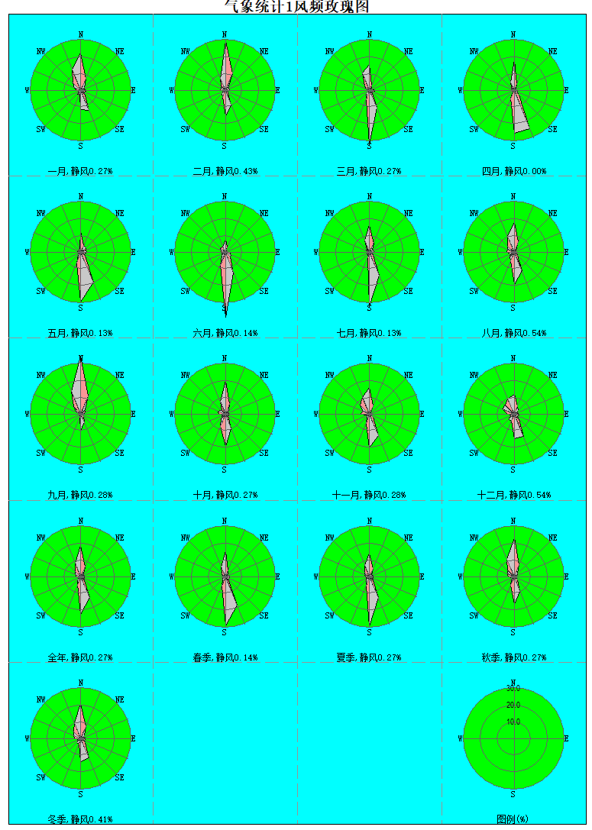
图 5-6 风频玫瑰图
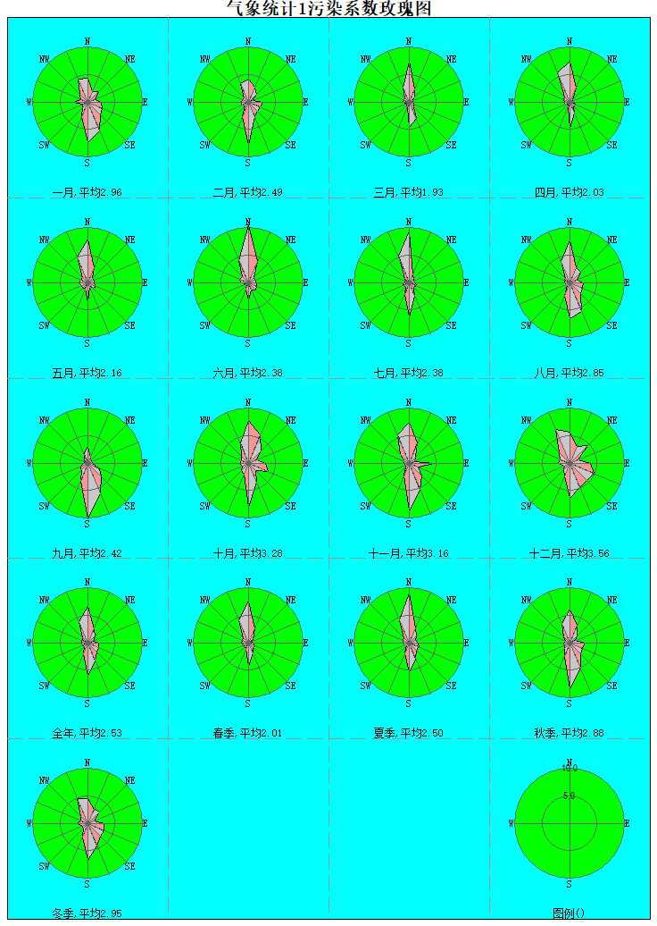
图 5-7 各风向污染系数玫瑰图
      - 高空气象数据
本次评价所用高空气象数据是来自国家环境保护环境工程评估中心环境质量模拟重点实验室，高空模拟气象数据信息见表5-22。
表5-22 高空模拟气象数据信息
模拟点坐标 |  | 平均海拔高度/m | 数据年份 | 模拟气象要素 | 模拟方式
X | Y
114.33E | 35.92N | 89 | 2024 | 气压、离地高度和干球温度 | MM5
本次采用数据模拟网格点距项目厂址中心点距离约7411m；模拟网格中心点位置平均海拔89m；数据年限为2024年全年，每天早8点、晚20点各一次。
    - 地形资料
项目所在区域的地形为平原区，海拔在75~89m，本次大气预测过程中使用的地形数据来自美国的90m精度SRTM数据生成的DEM格式文件。
地形数据范围为西北角(114.02375°,36.1054167°)，东南角(114.6454167°, 35.5879167°)。
    - 地表参数
本项目周边3km范围内占地面积最大的土地利用类型为农作地，属北暖温带大陆性季风气候区，区域湿度条件为中等湿度气候，因此本项目的地表参数详见下表。
表5-23 地表参数一览表
正午反照率 | BOWEN | 粗糙度
0.28 | 0.75 | 0.4
    - 预测方案
      - 预测因子
根据《环境影响评价技术导则 大气环境》（HJ 2.2-2018）要求，预测因子根据评价因子而定，选取有环境质量标准的评价因子作为预测因子，本项目预测因子为PM10、SO2、NO2、氯化氢、非甲烷总烃、NOx、TSP等7个因子。
      - 预测范围
导则要求预测范围应覆盖评价范围，本次评价预测范围为以厂址为中心区域，厂界四边分别外延2.5km，面积约为34.52m2。
      - 预测周期
本项目大气环境影响评价以评价基准年2024年作为预测周期，预测时段取连续1年。
      - 预测模型
        - 估算模式
根据《环境影响评价技术导则 大气环境》(HJ2.2-2018)附录A中的预测模式清单，本次估算模式采用AERSCREEN模型，运用环境保护部环境工程评估中心环境质量模拟重点实验室推荐的界面版软件EIAProA2018计算。估算模式AERSCREEN是基于AERMOD内核算法开发的单源估算模型，可计算污染源包括点源、带盖点源、水平点源、矩形面源、圆形面源、体源和火炬源，能够考虑地形、熏烟和建筑物下洗的影响，可以输出1小时、8小时、24小时平均、及年均地面浓度最大值，评价评价源对周边空气环境的影响程度和范围。一般用于大气环境影响评价等级及影响范围判定。
        - 进一步预测模式
根据《环境影响评价技术导则 大气环境》(HJ2.2-2018)附录A推荐模型清单，结合本项目的实际情况，本次进一步预测模式采用中推荐的AERMOD模式。
AERMOD模式是一个稳态烟羽扩散模式，可基于大气边界层数据特征模拟点源、面源、体源等排放源的污染物在短期(小时平均、日平均)、长期(年平均)的浓度分布，适用于农村或城市地区、简单或复杂地形。AERMOD考虑了建筑物尾流的影响，即烟羽下洗。模式使用每小时连续预处理气象数据模拟大于等于1小时平均时间的浓度分布。AERMOD适用于评价范围小于等于50km的一级、二级评价项目。
本项目评价等级为一级，评价范围小于50km，因此，使用AERMOD模式预测是合理的。
        - 大气环境防护距离计算模式
根据《环境影响评价技术导则 大气环境》(HJ2.2-2018)，评价采用进一步预测模型AERMOD模式模拟评价基准年内，本项目所有污染源对厂界外主要污染物的短期贡献浓度分布，厂界外预测网格分辨率设为50 m。
      - 预测参数
        - 估算模式参数的选择
污染源的参数选择主要污染物及排放参数；环境温度取当地多年平均温度；计算点距地面的高度取0；计算区域选择农村；不考虑建筑物下洗；考虑地形高程影响；气象数据选择全部稳定度和风速组合；不考虑熏烟。
        - 进一步预测模式
考虑地形的影响；据原点1000m内网格间距50m，1000m外网格间距100m；所有预测点离地高度均为0；不考虑烟囱出口下洗现象；颗粒物类型污染物考虑总沉积；不考虑建筑物下洗；不考虑扩散过程的衰减；NO2考虑化学反应。
        - 大气环境防护距离
采用推荐预测模式中的进一步预测模式预测本项目所有污染源对厂界外主要污染物的短期贡献浓度分布，若出现超标现象，则以自厂界起至超标区域的最远垂直距离作为大气环境防护距离。
      - 预测点
根据《环境影响评价技术导则 大气环境》（HJ2.2-2018）要求，预测计算点应包括评价范围内网格点和环境保护目标，具体如下：
        - 网格点
本次评价以本项目厂界西南角为坐标原点，正东方向为X轴正方向，正北方向为Y轴正方向建立直角坐标系，据原点1000m内网格间距50m，1000m外网格间距100m，网格点设置范围为X轴（-3000~3500），Y轴（-3000~3500）。
        - 环境保护目标点
本次评价环境保护目标点包含评价范围内所有的环境保护目标，具体见表5-14。
      - 预测内容
本项目所在区域的PM₁₀和PM_{2.5}的年评价项目均不达标，按照《环境影响评价技术导则 大气环境》（HJ 2.2-2018）要求，不达标区的评价项目应预测如下内容：
        - 正常排放条件下主要污染物短期浓度和长期浓度贡献值
项目正常排放条件下，预测本项目排放源对环境空气保护目标和网格点主要污染物的短期浓度和长期浓度贡献值，评价其最大浓度占标率。
        - 正常排放条件下主要污染物短期浓度和长期浓度叠加值
项目正常排放条件下，预测评价本项目排放源的短期浓度和长期浓度贡献值叠加现状浓度后，环境空气保护目标和网格点主要污染物保证率日平均质量浓度和年平均质量浓度的达标情况；对于项目距排放的主要污染物仅有短期浓度限值的，评价其短期浓度叠加后的达标情况。对于无法获得达标规划目标浓度场或区域污染源清单的评价项目，需评价区域环境质量的整体变化情况。
由于汤阴县未编制大气环境质量限期达标规划，本项目需针对TSP、PM₁₀开展区域环境质量的整体变化评价。
        - 项目非正常排放条件下主要污染物短期浓度贡献值
项目非正常排放条件下，预测环境空气保护目标和网格点主要污染物的1h最大浓度贡献值，评价其最大浓度占标率。
        - 厂界排放浓度
预测本项目完成后，本项目排放源对厂界小时浓度的贡献值。
        - 大气环境防护距离
对于项目厂界浓度满足大气污染物厂界浓度限值，但厂界外大气污染物短期浓度超过环境质量浓度限值的，自厂界向外设置一定范围的大气环境防护区域，以确保大气环境防护区域外的污染物贡献浓度满足环境质量标准。
        - 排气筒高度及内径合理性分析
确定本工程主要排气筒高度、内径是否符合相关规定及标准要求。
针对拟建项目性质及所在区域的环境特征，按照导则要求，确定本项目大气环境影响评价的预测内容和评价要求，具体见表5-24。
表5-24 预测内容和评价要求
评价对象 | 污染源 | 污染源排放形式 | 预测内容 | 评价内容
不达标区评价项目 | 新增污染源 | 正常排放 | 短期浓度  长期浓度 | 所有评价因子的最大浓度占标率
不达标区评价项目 | 新增污染源  －  “以新代老”污染源  －  区域削减污染源  +  其他在建、拟建的污染源 | 正常排放 | 短期浓度 | SO₂、NO₂、NOx、非甲烷总烃、氯化氢：叠加后的短期浓度的达标情况
不达标区评价项目 | 新增污染源  －  “以新代老”污染源  －  区域削减污染源  +  其他在建、拟建的污染源 | 正常排放 | 长期浓度 | 现状浓度超标的污染物TSP、PM₁₀：评价年平均质量浓度变化率；SO₂、NO₂：叠加后的长期浓度的达标情况
不达标区评价项目 | 新增污染源 | 非正常排放 | 1h平均质量浓度 | 最大浓度占标率
大气环境防护距离 | 新增污染源  -  “以新带老”污染源  +  项目全厂现有污染源 | 正常排放 | 短期浓度 | 大气环境防护距离
    - 预测结果与评价
      - 本项目完成后小时浓度贡献值预测
        - SO₂小时浓度贡献值预测
本项目完成后，新增污染源对环境空气保护目标、网格点处的SO₂最大地面小时浓度贡献值见表5-25。
        - NO₂小时浓度贡献值预测
本项目完成后，新增污染源对环境空气保护目标、网格点处的NO2最大地面小时浓度贡献值见表5-26。
        - 氯化氢小时浓度贡献值预测
本项目完成后，新增污染源对环境空气保护目标、网格点处氯化氢最大地面小时浓度贡献值见表5-27。
        - 非甲烷总烃小时浓度贡献值预测
本项目完成后，新增污染源对环境空气保护目标、网格点处非甲烷总烃最大地面小时浓度贡献值见表5-28。
        - NOx小时浓度贡献值预测
本项目完成后，新增污染源对环境空气保护目标、网格点处NOx最大地面小时浓度贡献值见表5-29。
表5-25 本项目完成后各点位SO₂小时浓度贡献值一览表
污染物 | 预测点 | 平均时段 | 最大贡献值/（mg/m³） | 出现时间 | 占标率/% | 达标情况
SO₂ | 黄下扣村 | 小时平均 | 6.41E-04 | 24060323 | 0.13 | 达标
SO₂ | 后李朱村 | 小时平均 | 9.91E-04 | 24051719 | 0.2 | 达标
SO₂ | 前李朱村 | 小时平均 | 7.35E-04 | 24113009 | 0.15 | 达标
SO₂ | 向阳庄村 | 小时平均 | 8.63E-04 | 24092218 | 0.17 | 达标
SO₂ | 三里屯村 | 小时平均 | 7.87E-04 | 24082523 | 0.16 | 达标
SO₂ | 江王庄村 | 小时平均 | 5.89E-04 | 24090819 | 0.12 | 达标
SO₂ | 翻身街村 | 小时平均 | 6.21E-04 | 24080820 | 0.12 | 达标
SO₂ | 小青山村 | 小时平均 | 6.57E-04 | 24092718 | 0.13 | 达标
SO₂ | 大青山村 | 小时平均 | 6.73E-04 | 24080807 | 0.13 | 达标
SO₂ | 将城村 | 小时平均 | 8.34E-04 | 24081207 | 0.17 | 达标
SO₂ | 高耳庄村 | 小时平均 | 5.79E-04 | 24112809 | 0.12 | 达标
SO₂ | 大寺台村 | 小时平均 | 5.22E-04 | 24080606 | 0.1 | 达标
SO₂ | 刘庄村 | 小时平均 | 5.22E-04 | 24081202 | 0.1 | 达标
SO₂ | 寺台寺村 | 小时平均 | 4.59E-04 | 24082307 | 0.09 | 达标
SO₂ | 马屯村 | 小时平均 | 5.05E-04 | 24072323 | 0.1 | 达标
SO₂ | 区域最大落地浓度（350，300） | 小时平均 | 2.80E-03 | 24062308 | 0.56 | 达标

表5-26 本项目完成后各点位NO₂小时浓度贡献值一览表
污染物 | 预测点 | 平均时段 | 最大贡献值/（mg/m³） | 出现时间 | 占标率/% | 达标情况
NO₂ | 黄下扣村 | 小时平均 | 7.18E-03 | 24060323 | 3.59 | 达标
NO₂ | 后李朱村 | 小时平均 | 1.11E-02 | 24051719 | 5.54 | 达标
NO₂ | 前李朱村 | 小时平均 | 7.68E-03 | 24113009 | 3.84 | 达标
NO₂ | 向阳庄村 | 小时平均 | 9.22E-03 | 24092218 | 4.61 | 达标
NO₂ | 三里屯村 | 小时平均 | 8.85E-03 | 24082523 | 4.43 | 达标
NO₂ | 江王庄村 | 小时平均 | 6.33E-03 | 24090621 | 3.17 | 达标
NO₂ | 翻身街村 | 小时平均 | 6.98E-03 | 24080820 | 3.49 | 达标
NO₂ | 小青山村 | 小时平均 | 7.23E-03 | 24092718 | 3.62 | 达标
NO₂ | 大青山村 | 小时平均 | 7.31E-03 | 24080807 | 3.65 | 达标
NO₂ | 将城村 | 小时平均 | 9.38E-03 | 24081207 | 4.69 | 达标
NO₂ | 高耳庄村 | 小时平均 | 6.05E-03 | 24061324 | 3.02 | 达标
NO₂ | 大寺台村 | 小时平均 | 5.87E-03 | 24080606 | 2.94 | 达标
NO₂ | 刘庄村 | 小时平均 | 5.86E-03 | 24081202 | 2.93 | 达标
NO₂ | 寺台寺村 | 小时平均 | 5.11E-03 | 24082307 | 2.55 | 达标
NO₂ | 马屯村 | 小时平均 | 5.68E-03 | 24072323 | 2.84 | 达标
NO₂ | 区域最大落地浓度（400，750） | 小时平均 | 2.40E-02 | 24080307 | 11.98 | 达标
表5-27 本项目完成后各点位氯化氢小时浓度贡献值一览表
污染物 | 预测点 | 平均时段 | 最大贡献值/（mg/m³） | 出现时间 | 占标率/% | 达标情况
氯化氢 | 黄下扣村 | 小时平均 | 2.85E-03 | 24062421 | 5.71 | 达标
氯化氢 | 后李朱村 | 小时平均 | 4.62E-03 | 24122009 | 9.25 | 达标
氯化氢 | 前李朱村 | 小时平均 | 5.83E-03 | 24091001 | 11.66 | 达标
氯化氢 | 向阳庄村 | 小时平均 | 5.16E-03 | 24082523 | 10.33 | 达标
氯化氢 | 三里屯村 | 小时平均 | 4.60E-03 | 24082523 | 9.2 | 达标
氯化氢 | 江王庄村 | 小时平均 | 3.75E-03 | 24071003 | 7.5 | 达标
氯化氢 | 翻身街村 | 小时平均 | 3.45E-03 | 24080820 | 6.91 | 达标
氯化氢 | 小青山村 | 小时平均 | 4.63E-03 | 24081423 | 9.26 | 达标
氯化氢 | 大青山村 | 小时平均 | 3.84E-03 | 24080824 | 7.69 | 达标
氯化氢 | 将城村 | 小时平均 | 8.75E-03 | 24081204 | 17.49 | 达标
氯化氢 | 高耳庄村 | 小时平均 | 4.97E-03 | 24070521 | 9.94 | 达标
氯化氢 | 大寺台村 | 小时平均 | 3.98E-03 | 24080606 | 7.95 | 达标
氯化氢 | 刘庄村 | 小时平均 | 3.49E-03 | 24081202 | 6.98 | 达标
氯化氢 | 寺台寺村 | 小时平均 | 2.70E-03 | 24082307 | 5.4 | 达标
氯化氢 | 马屯村 | 小时平均 | 3.25E-03 | 24072323 | 6.51 | 达标
氯化氢 | 区域最大落地浓度（950，400） | 小时平均 | 1.49E-02 | 24101408 | 29.89 | 达标
表5-28 本项目完成后各点位非甲烷总烃小时浓度贡献值一览表
污染物 | 预测点 | 平均时段 | 最大贡献值/（mg/m³） | 出现时间 | 占标率/% | 达标情况
非甲烷总烃 | 黄下扣村 | 小时平均 | 2.82E-04 | 24060323 | 0.01 | 达标
非甲烷总烃 | 后李朱村 | 小时平均 | 7.35E-04 | 24072103 | 0.04 | 达标
非甲烷总烃 | 前李朱村 | 小时平均 | 7.68E-04 | 24080420 | 0.04 | 达标
非甲烷总烃 | 向阳庄村 | 小时平均 | 7.09E-04 | 24070723 | 0.04 | 达标
非甲烷总烃 | 三里屯村 | 小时平均 | 2.80E-04 | 24071420 | 0.01 | 达标
非甲烷总烃 | 江王庄村 | 小时平均 | 2.50E-04 | 24053123 | 0.01 | 达标
非甲烷总烃 | 翻身街村 | 小时平均 | 2.11E-04 | 24061521 | 0.01 | 达标
非甲烷总烃 | 小青山村 | 小时平均 | 3.51E-04 | 24080903 | 0.02 | 达标
非甲烷总烃 | 大青山村 | 小时平均 | 2.31E-04 | 24082305 | 0.01 | 达标
非甲烷总烃 | 将城村 | 小时平均 | 9.18E-04 | 24083107 | 0.05 | 达标
非甲烷总烃 | 高耳庄村 | 小时平均 | 3.51E-04 | 24082021 | 0.02 | 达标
非甲烷总烃 | 大寺台村 | 小时平均 | 2.44E-04 | 24082206 | 0.01 | 达标
非甲烷总烃 | 刘庄村 | 小时平均 | 2.06E-04 | 24071903 | 0.01 | 达标
非甲烷总烃 | 寺台寺村 | 小时平均 | 1.51E-04 | 24082206 | 0.01 | 达标
非甲烷总烃 | 马屯村 | 小时平均 | 1.82E-04 | 24081424 | 0.01 | 达标
非甲烷总烃 | 区域最大落地浓度（200，750） | 小时平均 | 1.86E-03 | 24090107 | 0.09 | 达标
表5-29 本项目完成后各点位NOx小时浓度贡献值一览表
污染物 | 预测点 | 平均时段 | 最大贡献值/（mg/m³） | 出现时间 | 占标率/% | 达标情况
NOx | 黄下扣村 | 小时平均 | 7.18E-03 | 24060323 | 2.87 | 达标
NOx | 后李朱村 | 小时平均 | 1.11E-02 | 24051719 | 4.43 | 达标
NOx | 前李朱村 | 小时平均 | 7.68E-03 | 24113009 | 3.07 | 达标
NOx | 向阳庄村 | 小时平均 | 9.22E-03 | 24092218 | 3.69 | 达标
NOx | 三里屯村 | 小时平均 | 8.85E-03 | 24082523 | 3.54 | 达标
NOx | 江王庄村 | 小时平均 | 6.33E-03 | 24090621 | 2.53 | 达标
NOx | 翻身街村 | 小时平均 | 6.98E-03 | 24080820 | 2.79 | 达标
NOx | 小青山村 | 小时平均 | 7.23E-03 | 24092718 | 2.89 | 达标
NOx | 大青山村 | 小时平均 | 7.31E-03 | 24080807 | 2.92 | 达标
NOx | 将城村 | 小时平均 | 9.38E-03 | 24081207 | 3.75 | 达标
NOx | 高耳庄村 | 小时平均 | 6.05E-03 | 24061324 | 2.42 | 达标
NOx | 大寺台村 | 小时平均 | 5.87E-03 | 24080606 | 2.35 | 达标
NOx | 刘庄村 | 小时平均 | 5.86E-03 | 24081202 | 2.34 | 达标
NOx | 寺台寺村 | 小时平均 | 5.11E-03 | 24082307 | 2.04 | 达标
NOx | 马屯村 | 小时平均 | 5.68E-03 | 24072323 | 2.27 | 达标
NOx | 区域最大落地浓度（400，750） | 小时平均 | 2.40E-02 | 24080307 | 9.59 | 达标
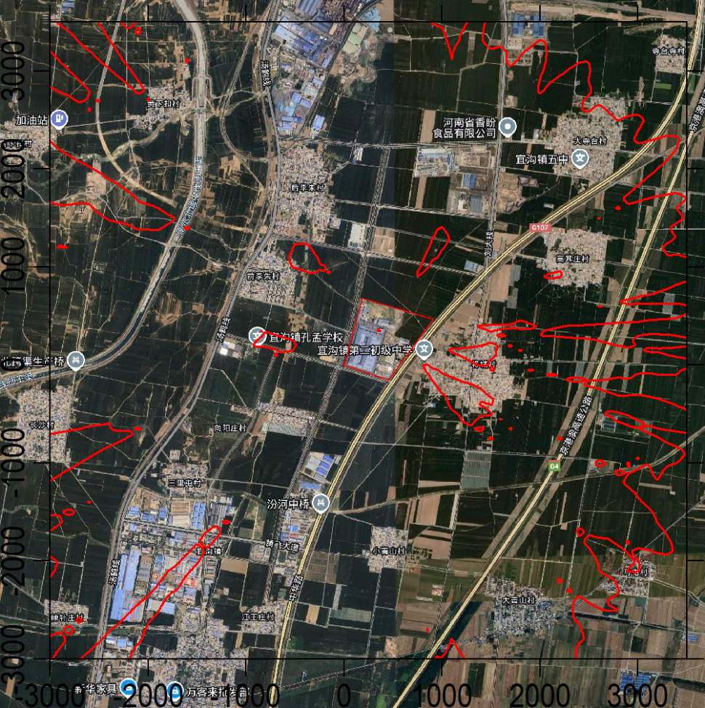
图5-8 预测范围内SO₂小时均浓度贡献值分布图mg/m³
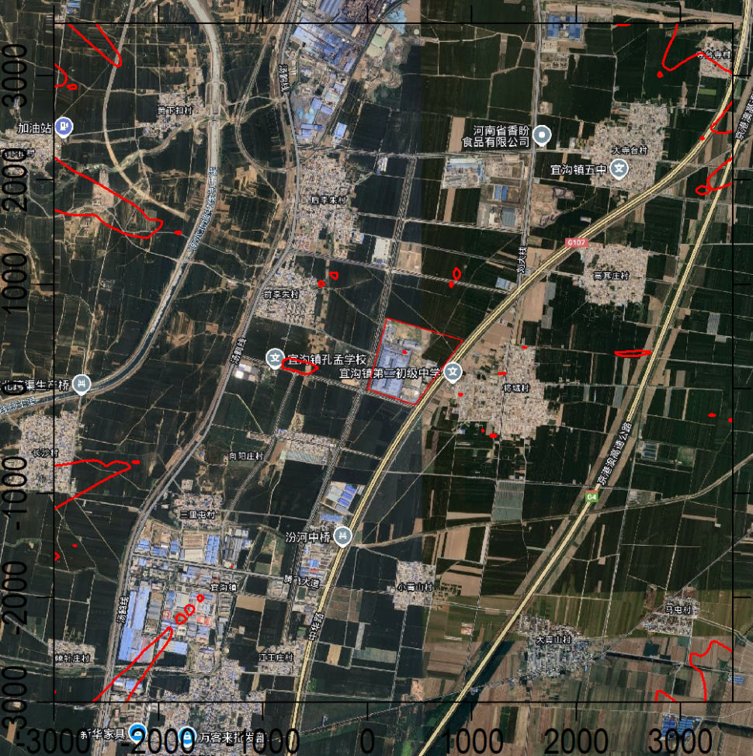
图5-9 预测范围内NO₂小时均浓度贡献值分布图mg/m³
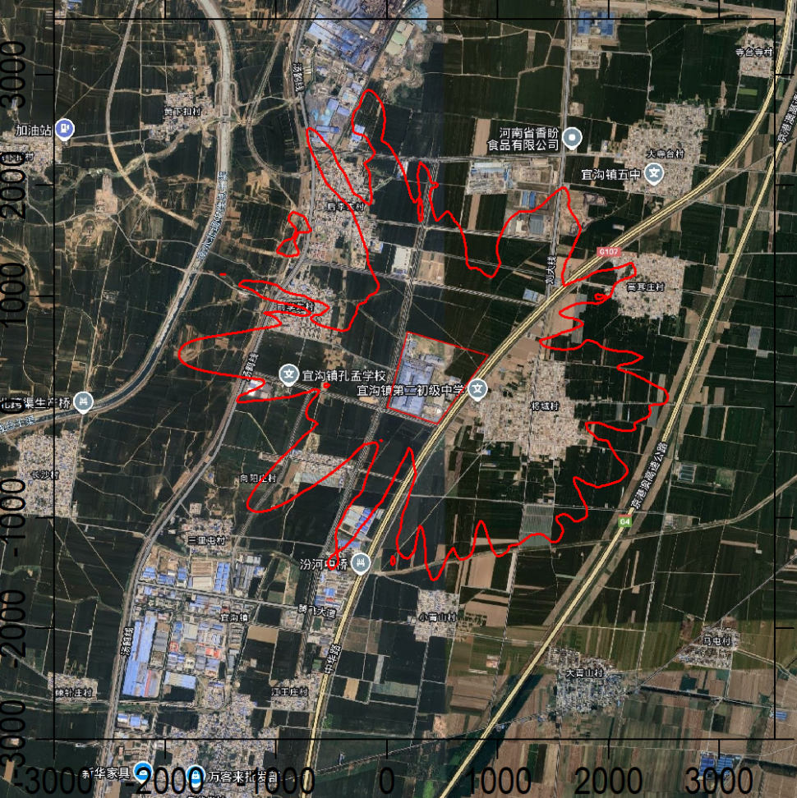
图5-10 预测范围内氯化氢小时均浓度贡献值分布图mg/m³
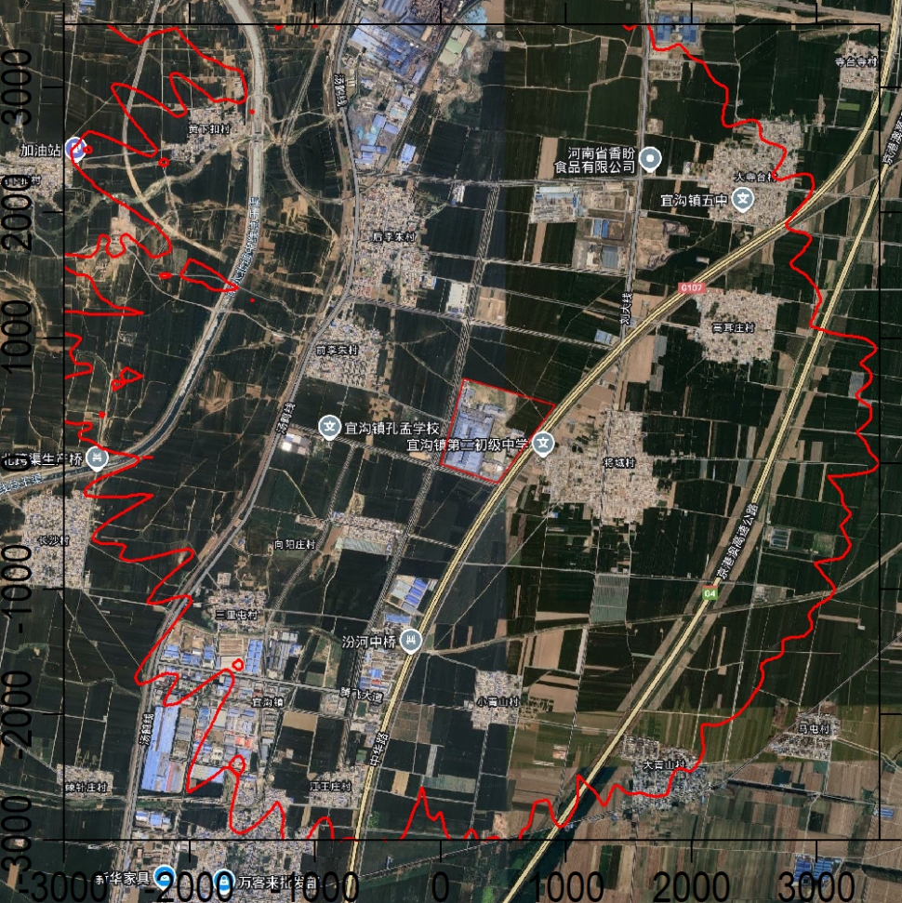
图5-11 预测范围内非甲烷总烃小时均浓度贡献值分布图mg/m³
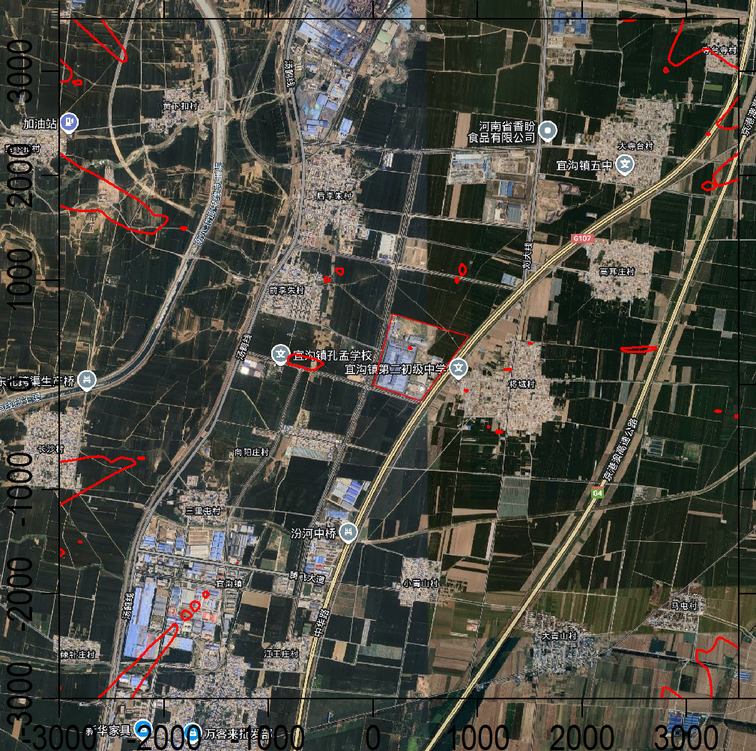
图5-12 预测范围内NOx小时均浓度贡献值分布图mg/m³
      - 本项目完成后日均浓度贡献值预测
        - PM₁₀日均浓度贡献值预测
本项目完成后，新增污染源对环境空气保护目标、网格点处的PM₁₀最大地面日均浓度贡献值见表5-30。
        - SO₂日均浓度贡献值预测
本项目完成后，新增污染源对环境空气保护目标、网格点处的SO₂最大地面日均浓度贡献值见表5-31。
        - NO₂日均浓度贡献值预测
本项目完成后，新增污染源对环境空气保护目标、网格点处的NO₂最大地面日均浓度贡献值见表5-32。
        - 氯化氢日均浓度贡献值预测
本项目完成后，新增污染源对环境空气保护目标、网格点处的氯化氢最大地面日均浓度贡献值见表5-33。
        - NOx日均浓度贡献值预测
本项目完成后，新增污染源对环境空气保护目标、网格点处的NOx最大地面日均浓度贡献值见表5-31。
        - TSP日均浓度贡献值预测
本项目完成后，新增污染源对环境空气保护目标、网格点处的TSP最大地面日均浓度贡献值见表5-31。
表5-30 本项目完成后各点位PM₁₀日平均浓度贡献值一览表
污染物 | 预测点 | 平均时段 | 最大贡献值/（mg/m³） | 出现时间 | 占标率/% | 达标情况
PM₁₀ | 黄下扣村 | 日平均 | 9.95E-05 | 240519 | 0.07 | 达标
PM₁₀ | 后李朱村 | 日平均 | 4.39E-04 | 240723 | 0.29 | 达标
PM₁₀ | 前李朱村 | 日平均 | 1.90E-04 | 240910 | 0.13 | 达标
PM₁₀ | 向阳庄村 | 日平均 | 2.19E-04 | 240825 | 0.15 | 达标
PM₁₀ | 三里屯村 | 日平均 | 1.56E-04 | 240825 | 0.1 | 达标
PM₁₀ | 江王庄村 | 日平均 | 2.03E-04 | 240710 | 0.14 | 达标
PM₁₀ | 翻身街村 | 日平均 | 1.65E-04 | 240808 | 0.11 | 达标
PM₁₀ | 小青山村 | 日平均 | 4.97E-04 | 240726 | 0.33 | 达标
PM₁₀ | 大青山村 | 日平均 | 5.27E-04 | 240816 | 0.35 | 达标
PM₁₀ | 将城村 | 日平均 | 5.02E-04 | 240919 | 0.33 | 达标
PM₁₀ | 高耳庄村 | 日平均 | 3.12E-04 | 240811 | 0.21 | 达标
PM₁₀ | 大寺台村 | 日平均 | 1.88E-04 | 240723 | 0.13 | 达标
PM₁₀ | 刘庄村 | 日平均 | 2.23E-04 | 240823 | 0.15 | 达标
PM₁₀ | 寺台寺村 | 日平均 | 1.48E-04 | 240823 | 0.1 | 达标
PM₁₀ | 马屯村 | 日平均 | 2.28E-04 | 240815 | 0.15 | 达标
PM₁₀ | 区域最大落地浓度（350，950） | 日平均 | 1.13E-03 | 240731 | 0.75 | 达标

表5-31 本项目完成后各点位SO₂日平均浓度贡献值一览表
污染物 | 预测点 | 平均时段 | 最大贡献值/（mg/m³） | 出现时间 | 占标率/% | 达标情况
SO₂ | 黄下扣村 | 日平均 | 2.93E-05 | 241017 | 0.02 | 达标
SO₂ | 后李朱村 | 日平均 | 9.17E-05 | 240722 | 0.06 | 达标
SO₂ | 前李朱村 | 日平均 | 5.04E-05 | 240603 | 0.03 | 达标
SO₂ | 向阳庄村 | 日平均 | 5.28E-05 | 240915 | 0.04 | 达标
SO₂ | 三里屯村 | 日平均 | 3.55E-05 | 240825 | 0.02 | 达标
SO₂ | 江王庄村 | 日平均 | 4.79E-05 | 240908 | 0.03 | 达标
SO₂ | 翻身街村 | 日平均 | 4.42E-05 | 240808 | 0.03 | 达标
SO₂ | 小青山村 | 日平均 | 1.29E-04 | 240726 | 0.09 | 达标
SO₂ | 大青山村 | 日平均 | 1.02E-04 | 240808 | 0.07 | 达标
SO₂ | 将城村 | 日平均 | 6.94E-05 | 241128 | 0.05 | 达标
SO₂ | 高耳庄村 | 日平均 | 3.76E-05 | 240811 | 0.03 | 达标
SO₂ | 大寺台村 | 日平均 | 4.58E-05 | 240823 | 0.03 | 达标
SO₂ | 刘庄村 | 日平均 | 5.21E-05 | 240823 | 0.03 | 达标
SO₂ | 寺台寺村 | 日平均 | 4.03E-05 | 240823 | 0.03 | 达标
SO₂ | 马屯村 | 日平均 | 5.56E-05 | 240913 | 0.04 | 达标
SO₂ | 区域最大落地浓度（350，550） | 日平均 | 3.59E-04 | 240608 | 0.24 | 达标
表5-32 本项目完成后各点位NO₂日平均浓度贡献值一览表
污染物 | 预测点 | 平均时段 | 最大贡献值/（mg/m³） | 出现时间 | 占标率/% | 达标情况
NO₂ | 黄下扣村 | 日平均 | 3.11E-04 | 241017 | 0.39 | 达标
NO₂ | 后李朱村 | 日平均 | 9.87E-04 | 240722 | 1.23 | 达标
NO₂ | 前李朱村 | 日平均 | 5.47E-04 | 240603 | 0.68 | 达标
NO₂ | 向阳庄村 | 日平均 | 5.59E-04 | 240915 | 0.7 | 达标
NO₂ | 三里屯村 | 日平均 | 3.96E-04 | 240825 | 0.5 | 达标
NO₂ | 江王庄村 | 日平均 | 5.05E-04 | 240908 | 0.63 | 达标
NO₂ | 翻身街村 | 日平均 | 4.90E-04 | 240808 | 0.61 | 达标
NO₂ | 小青山村 | 日平均 | 1.40E-03 | 240726 | 1.75 | 达标
NO₂ | 大青山村 | 日平均 | 1.11E-03 | 240808 | 1.39 | 达标
NO₂ | 将城村 | 日平均 | 6.66E-04 | 241128 | 0.83 | 达标
NO₂ | 高耳庄村 | 日平均 | 4.06E-04 | 240811 | 0.51 | 达标
NO₂ | 大寺台村 | 日平均 | 5.02E-04 | 240823 | 0.63 | 达标
NO₂ | 刘庄村 | 日平均 | 5.65E-04 | 240823 | 0.71 | 达标
NO₂ | 寺台寺村 | 日平均 | 4.35E-04 | 240823 | 0.54 | 达标
NO₂ | 马屯村 | 日平均 | 5.89E-04 | 240913 | 0.74 | 达标
NO₂ | 区域最大落地浓度（350，750） | 日平均 | 3.07E-03 | 240731 | 3.84 | 达标
表5-33 本项目完成后各点位氯化氢日平均浓度贡献值一览表
污染物 | 预测点 | 平均时段 | 最大贡献值/（mg/m³） | 出现时间 | 占标率/% | 达标情况
氯化氢 | 黄下扣村 | 日平均 | 1.29E-04 | 240519 | 0.86 | 达标
氯化氢 | 后李朱村 | 日平均 | 4.83E-04 | 240723 | 3.22 | 达标
氯化氢 | 前李朱村 | 日平均 | 3.34E-04 | 240123 | 2.22 | 达标
氯化氢 | 向阳庄村 | 日平均 | 3.43E-04 | 240825 | 2.29 | 达标
氯化氢 | 三里屯村 | 日平均 | 1.99E-04 | 240825 | 1.33 | 达标
氯化氢 | 江王庄村 | 日平均 | 2.48E-04 | 240710 | 1.66 | 达标
氯化氢 | 翻身街村 | 日平均 | 2.30E-04 | 240808 | 1.53 | 达标
氯化氢 | 小青山村 | 日平均 | 5.74E-04 | 240817 | 3.82 | 达标
氯化氢 | 大青山村 | 日平均 | 6.65E-04 | 240816 | 4.44 | 达标
氯化氢 | 将城村 | 日平均 | 1.11E-03 | 241212 | 7.38 | 达标
氯化氢 | 高耳庄村 | 日平均 | 3.72E-04 | 240811 | 2.48 | 达标
氯化氢 | 大寺台村 | 日平均 | 2.84E-04 | 240823 | 1.89 | 达标
氯化氢 | 刘庄村 | 日平均 | 3.04E-04 | 240823 | 2.03 | 达标
氯化氢 | 寺台寺村 | 日平均 | 2.06E-04 | 240823 | 1.37 | 达标
氯化氢 | 马屯村 | 日平均 | 2.93E-04 | 240815 | 1.95 | 达标
氯化氢 | 区域最大落地浓度（500，700） | 日平均 | 1.72E-03 | 240723 | 11.46 | 达标
表5-34 本项目完成后各点位NOx日平均浓度贡献值一览表
污染物 | 预测点 | 平均时段 | 最大贡献值/（mg/m³） | 出现时间 | 占标率/% | 达标情况
NOx | 黄下扣村 | 日平均 | 3.11E-04 | 241017 | 0.31 | 达标
NOx | 后李朱村 | 日平均 | 9.87E-04 | 240722 | 0.99 | 达标
NOx | 前李朱村 | 日平均 | 5.47E-04 | 240603 | 0.55 | 达标
NOx | 向阳庄村 | 日平均 | 5.59E-04 | 240915 | 0.56 | 达标
NOx | 三里屯村 | 日平均 | 3.96E-04 | 240825 | 0.4 | 达标
NOx | 江王庄村 | 日平均 | 5.05E-04 | 240908 | 0.51 | 达标
NOx | 翻身街村 | 日平均 | 4.90E-04 | 240808 | 0.49 | 达标
NOx | 小青山村 | 日平均 | 1.40E-03 | 240726 | 1.4 | 达标
NOx | 大青山村 | 日平均 | 1.11E-03 | 240808 | 1.11 | 达标
NOx | 将城村 | 日平均 | 6.66E-04 | 241128 | 0.67 | 达标
NOx | 高耳庄村 | 日平均 | 4.06E-04 | 240811 | 0.41 | 达标
NOx | 大寺台村 | 日平均 | 5.02E-04 | 240823 | 0.5 | 达标
NOx | 刘庄村 | 日平均 | 5.65E-04 | 240823 | 0.56 | 达标
NOx | 寺台寺村 | 日平均 | 4.35E-04 | 240823 | 0.43 | 达标
NOx | 马屯村 | 日平均 | 5.89E-04 | 240913 | 0.59 | 达标
NOx | 区域最大落地浓度（350，75） | 日平均 | 3.07E-03 | 240731 | 3.07 | 达标
表5-35 本项目完成后各点位TSP日平均浓度贡献值一览表
污染物 | 预测点 | 平均时段 | 最大贡献值/（mg/m³） | 出现时间 | 占标率/% | 达标情况
TSP | 黄下扣村 | 日平均 | 3.30E-05 | 241017 | 0.01 | 达标
TSP | 后李朱村 | 日平均 | 1.40E-04 | 240217 | 0.05 | 达标
TSP | 前李朱村 | 日平均 | 1.69E-04 | 240123 | 0.06 | 达标
TSP | 向阳庄村 | 日平均 | 6.86E-05 | 241104 | 0.02 | 达标
TSP | 三里屯村 | 日平均 | 4.58E-05 | 240923 | 0.02 | 达标
TSP | 江王庄村 | 日平均 | 5.31E-05 | 241114 | 0.02 | 达标
TSP | 翻身街村 | 日平均 | 2.98E-05 | 240126 | 0.01 | 达标
TSP | 小青山村 | 日平均 | 1.23E-04 | 241113 | 0.04 | 达标
TSP | 大青山村 | 日平均 | 9.22E-05 | 240816 | 0.03 | 达标
TSP | 将城村 | 日平均 | 4.37E-04 | 241212 | 0.15 | 达标
TSP | 高耳庄村 | 日平均 | 7.75E-05 | 241001 | 0.03 | 达标
TSP | 大寺台村 | 日平均 | 6.98E-05 | 241009 | 0.02 | 达标
TSP | 刘庄村 | 日平均 | 5.55E-05 | 241023 | 0.02 | 达标
TSP | 寺台寺村 | 日平均 | 3.89E-05 | 241215 | 0.01 | 达标
TSP | 马屯村 | 日平均 | 5.32E-05 | 241218 | 0.02 | 达标
TSP | 区域最大落地浓度（600，350） | 日平均 | 5.85E-04 | 240919 | 0.2 | 达标
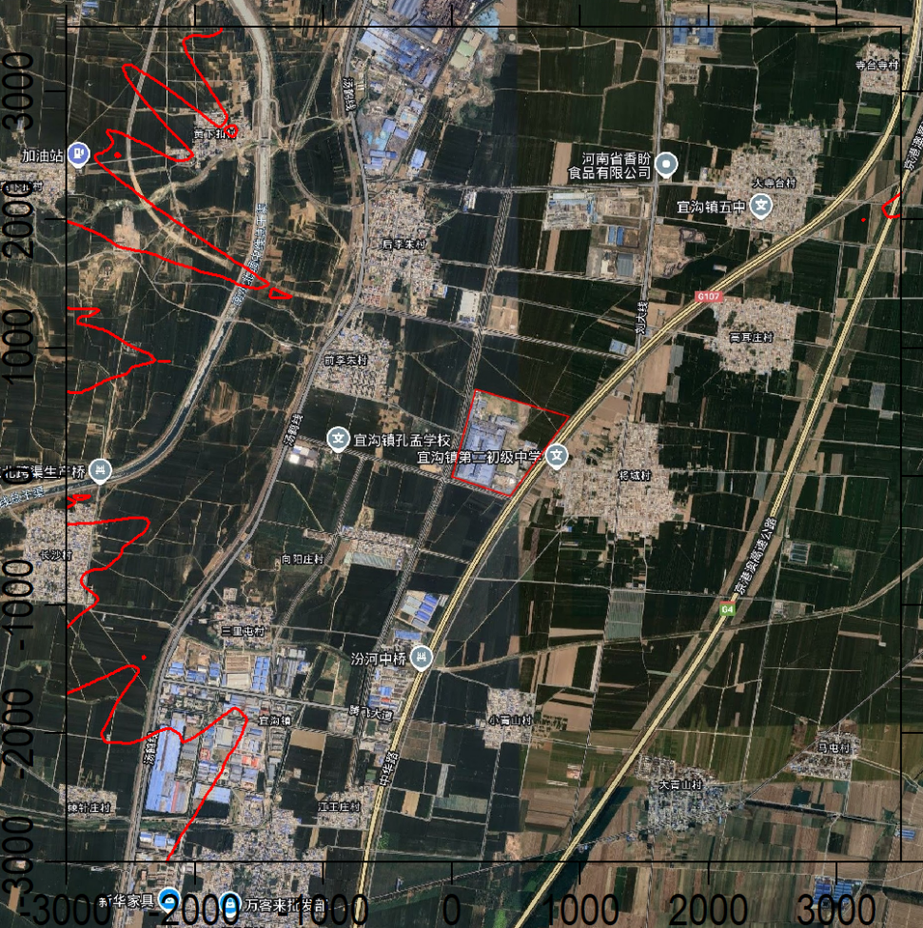
图5-13 预测范围内PM₁₀日均浓度贡献值分布图mg/m³
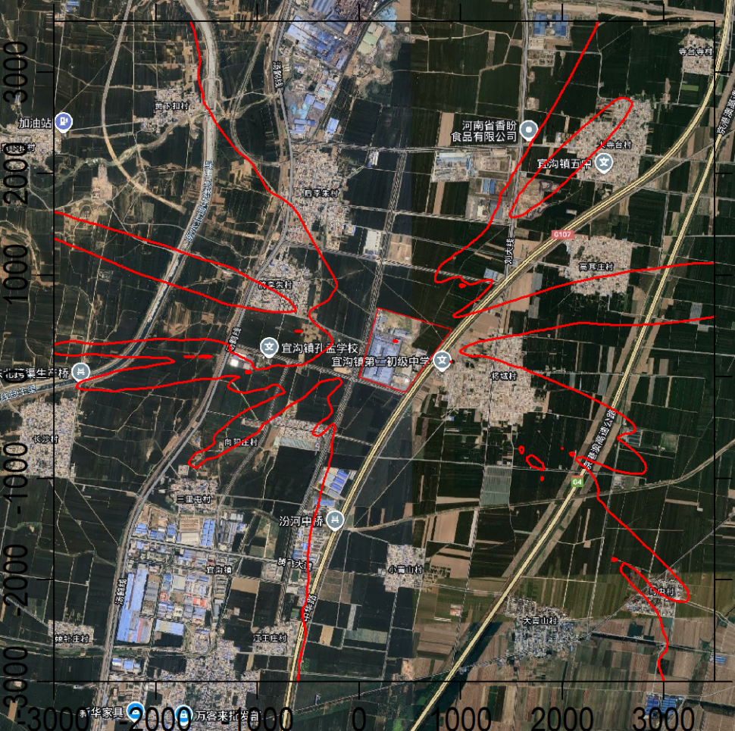
图5-14 预测范围内SO₂日均浓度贡献值分布图mg/m³
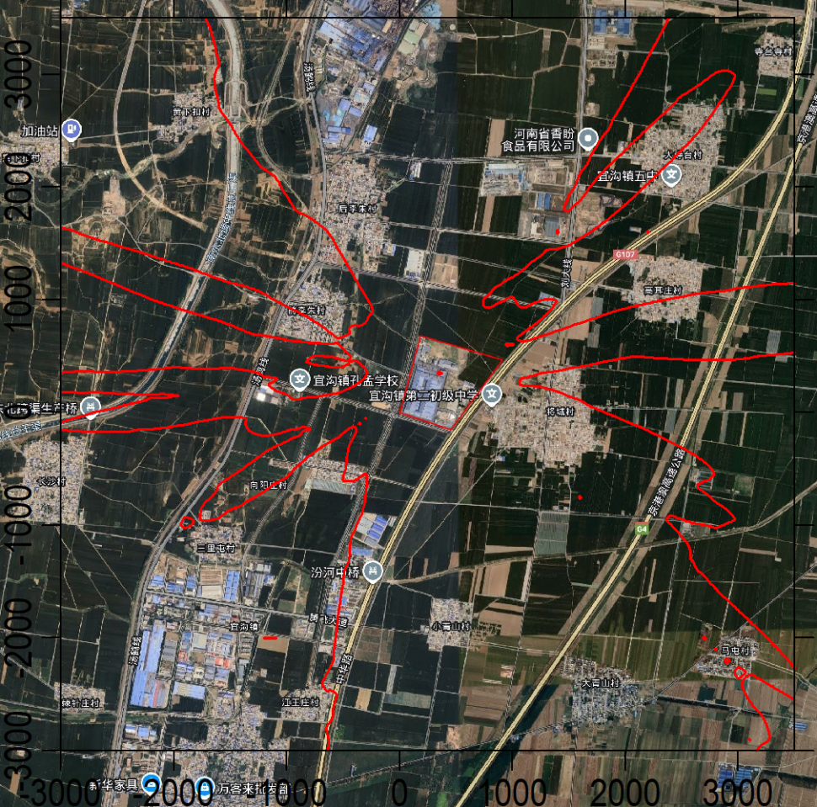
图5-15 预测范围内NO₂日均浓度贡献值分布图mg/m³
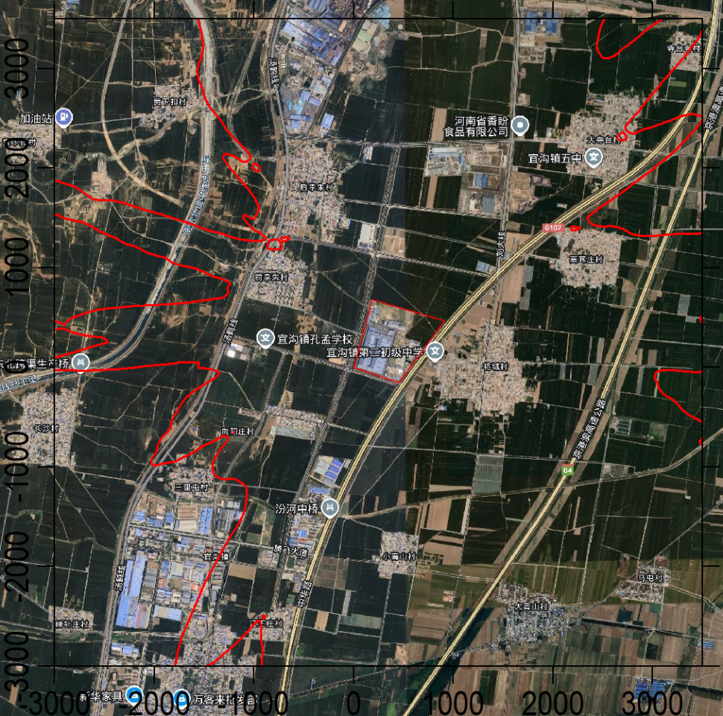
图5-16 预测范围内氯化氢日均浓度贡献值分布图mg/m³
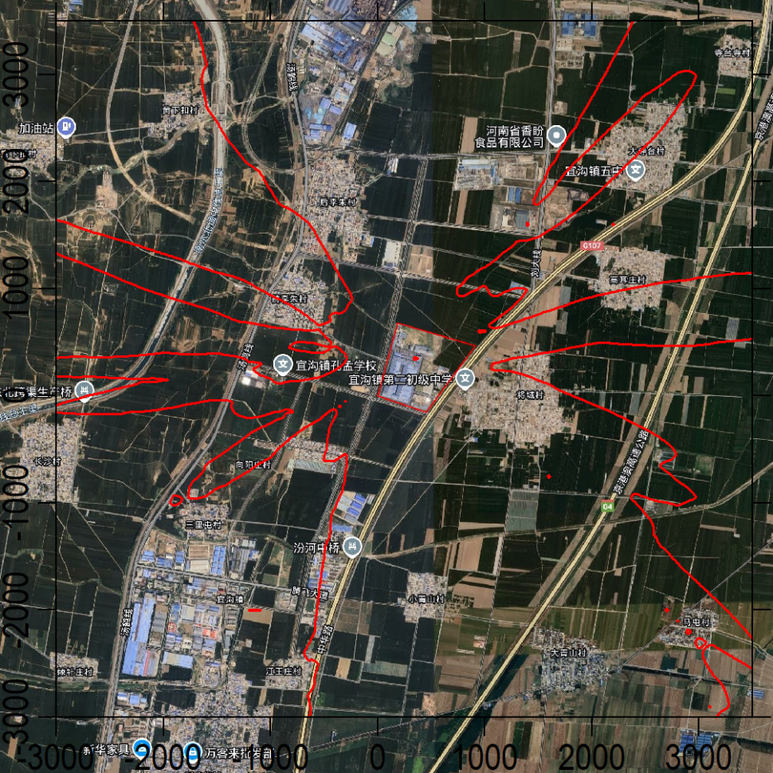
图5-17 预测范围内NOx日均浓度贡献值分布图mg/m³
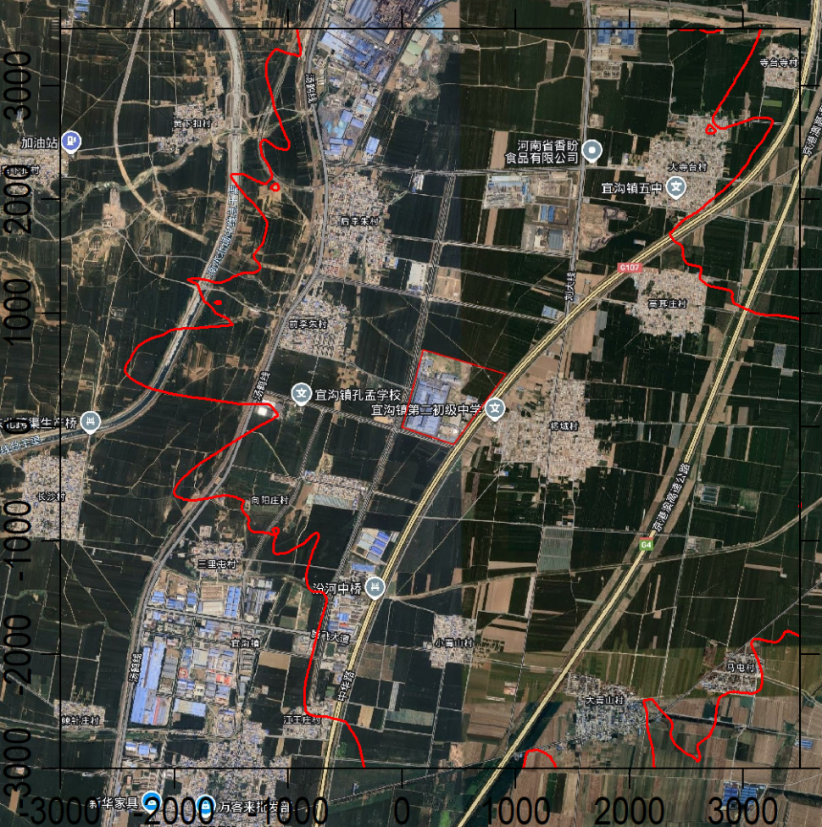
图5-18 预测范围内TSP日均浓度贡献值分布图mg/m³
      - 本项目完成后年均浓度贡献值预测
        - PM₁₀年均浓度贡献值
本项目完成后，新增污染源对环境空气保护目标和网格点PM₁₀年均浓度贡献值见表5-36。
        - SO₂年均浓度贡献值
本项目完成后，新增污染源对环境空气保护目标和网格点SO₂年均浓度贡献值见表5-37。
        - NO₂年均浓度贡献值
本项目完成后，新增污染源对环境空气保护目标和网格点NO₂年均浓度贡献值见表5-38。
        - NOx年均浓度贡献值
本项目完成后，新增污染源对环境空气保护目标和网格点NOx年均浓度贡献值见表5-39。
表5-36 本项目完成后各点位PM₁₀年均浓度贡献值一览表
污染物 | 预测点 | 平均时段 | 最大贡献值/（mg/m³） | 占标率/% | 达标情况
PM₁₀ | 黄下扣村 | 年平均 | 6.68E-06 | 0.01 | 达标
PM₁₀ | 后李朱村 | 年平均 | 4.55E-05 | 0.07 | 达标
PM₁₀ | 前李朱村 | 年平均 | 1.76E-05 | 0.03 | 达标
PM₁₀ | 向阳庄村 | 年平均 | 2.23E-05 | 0.03 | 达标
PM₁₀ | 三里屯村 | 年平均 | 7.35E-06 | 0.01 | 达标
PM₁₀ | 江王庄村 | 年平均 | 1.95E-05 | 0.03 | 达标
PM₁₀ | 翻身街村 | 年平均 | 1.06E-05 | 0.02 | 达标
PM₁₀ | 小青山村 | 年平均 | 4.89E-05 | 0.07 | 达标
PM₁₀ | 大青山村 | 年平均 | 3.40E-05 | 0.05 | 达标
PM₁₀ | 将城村 | 年平均 | 9.08E-05 | 0.13 | 达标
PM₁₀ | 高耳庄村 | 年平均 | 1.23E-05 | 0.02 | 达标
PM₁₀ | 大寺台村 | 年平均 | 1.31E-05 | 0.02 | 达标
PM₁₀ | 刘庄村 | 年平均 | 1.15E-05 | 0.02 | 达标
PM₁₀ | 寺台寺村 | 年平均 | 7.82E-06 | 0.01 | 达标
PM₁₀ | 马屯村 | 年平均 | 2.00E-05 | 0.03 | 达标
PM₁₀ | 区域最大落地浓度（350，900） | 年平均 | 2.31E-04 | 0.33 | 达标
表5-37 本项目完成后各点位SO₂年均浓度贡献值一览表
污染物 | 预测点 | 平均时段 | 最大贡献值/（mg/m³） | 占标率/% | 达标情况
SO₂ | 黄下扣村 | 年平均 | 2.35E-06 | 0 | 达标
SO₂ | 后李朱村 | 年平均 | 1.36E-05 | 0.02 | 达标
SO₂ | 前李朱村 | 年平均 | 3.33E-06 | 0.01 | 达标
SO₂ | 向阳庄村 | 年平均 | 4.84E-06 | 0.01 | 达标
SO₂ | 三里屯村 | 年平均 | 2.07E-06 | 0 | 达标
SO₂ | 江王庄村 | 年平均 | 6.33E-06 | 0.01 | 达标
SO₂ | 翻身街村 | 年平均 | 3.77E-06 | 0.01 | 达标
SO₂ | 小青山村 | 年平均 | 1.38E-05 | 0.02 | 达标
SO₂ | 大青山村 | 年平均 | 1.13E-05 | 0.02 | 达标
SO₂ | 将城村 | 年平均 | 5.61E-06 | 0.01 | 达标
SO₂ | 高耳庄村 | 年平均 | 1.64E-06 | 0 | 达标
SO₂ | 大寺台村 | 年平均 | 2.71E-06 | 0 | 达标
SO₂ | 刘庄村 | 年平均 | 3.02E-06 | 0.01 | 达标
SO₂ | 寺台寺村 | 年平均 | 2.35E-06 | 0 | 达标
SO₂ | 马屯村 | 年平均 | 5.88E-06 | 0.01 | 达标
SO₂ | 区域最大落地浓度（300，550） | 年平均 | 7.55E-05 | 0.13 | 达标
表5-38 本项目完成后各点位NO₂年均浓度贡献值一览表
污染物 | 预测点 | 平均时段 | 最大贡献值/（mg/m³） | 占标率/% | 达标情况
NO₂ | 黄下扣村 | 年平均 | 2.46E-05 | 0.06 | 达标
NO₂ | 后李朱村 | 年平均 | 1.47E-04 | 0.37 | 达标
NO₂ | 前李朱村 | 年平均 | 3.44E-05 | 0.09 | 达标
NO₂ | 向阳庄村 | 年平均 | 5.05E-05 | 0.13 | 达标
NO₂ | 三里屯村 | 年平均 | 2.13E-05 | 0.05 | 达标
NO₂ | 江王庄村 | 年平均 | 6.66E-05 | 0.17 | 达标
NO₂ | 翻身街村 | 年平均 | 3.98E-05 | 0.1 | 达标
NO₂ | 小青山村 | 年平均 | 1.44E-04 | 0.36 | 达标
NO₂ | 大青山村 | 年平均 | 1.16E-04 | 0.29 | 达标
NO₂ | 将城村 | 年平均 | 5.27E-05 | 0.13 | 达标
NO₂ | 高耳庄村 | 年平均 | 1.73E-05 | 0.04 | 达标
NO₂ | 大寺台村 | 年平均 | 2.82E-05 | 0.07 | 达标
NO₂ | 刘庄村 | 年平均 | 3.13E-05 | 0.08 | 达标
NO₂ | 寺台寺村 | 年平均 | 2.45E-05 | 0.06 | 达标
NO₂ | 马屯村 | 年平均 | 6.02E-05 | 0.15 | 达标
NO₂ | 区域最大落地浓度（300，750） | 年平均 | 6.02E-04 | 1.51 | 达标
表5-39 本项目完成后各点位NOx年均浓度贡献值一览表
污染物 | 预测点 | 平均时段 | 最大贡献值/（mg/m³） | 占标率/% | 达标情况
NOx | 黄下扣村 | 年平均 | 2.46E-05 | 0.05 | 达标
NOx | 后李朱村 | 年平均 | 1.47E-04 | 0.29 | 达标
NOx | 前李朱村 | 年平均 | 3.44E-05 | 0.07 | 达标
NOx | 向阳庄村 | 年平均 | 5.05E-05 | 0.1 | 达标
NOx | 三里屯村 | 年平均 | 2.13E-05 | 0.04 | 达标
NOx | 江王庄村 | 年平均 | 6.66E-05 | 0.13 | 达标
NOx | 翻身街村 | 年平均 | 3.98E-05 | 0.08 | 达标
NOx | 小青山村 | 年平均 | 1.44E-04 | 0.29 | 达标
NOx | 大青山村 | 年平均 | 1.16E-04 | 0.23 | 达标
NOx | 将城村 | 年平均 | 5.27E-05 | 0.11 | 达标
NOx | 高耳庄村 | 年平均 | 1.73E-05 | 0.03 | 达标
NOx | 大寺台村 | 年平均 | 2.82E-05 | 0.06 | 达标
NOx | 刘庄村 | 年平均 | 3.13E-05 | 0.06 | 达标
NOx | 寺台寺村 | 年平均 | 2.45E-05 | 0.05 | 达标
NOx | 马屯村 | 年平均 | 6.02E-05 | 0.12 | 达标
NOx | 区域最大落地浓度（300，750） | 年平均 | 6.02E-04 | 1.2 | 达标
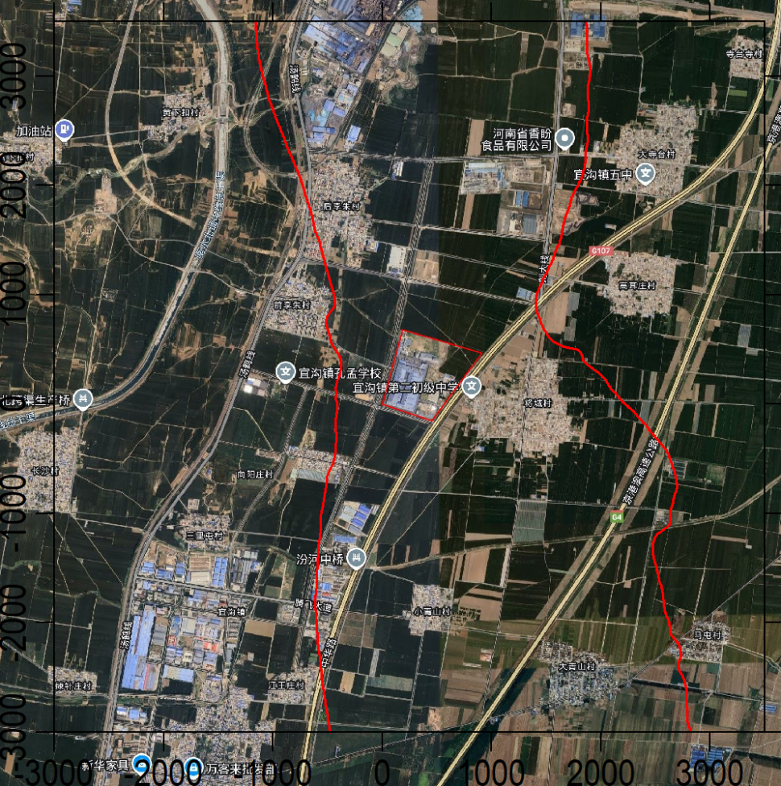
图5-19 预测范围内PM₁₀日均浓度贡献值分布图mg/m³
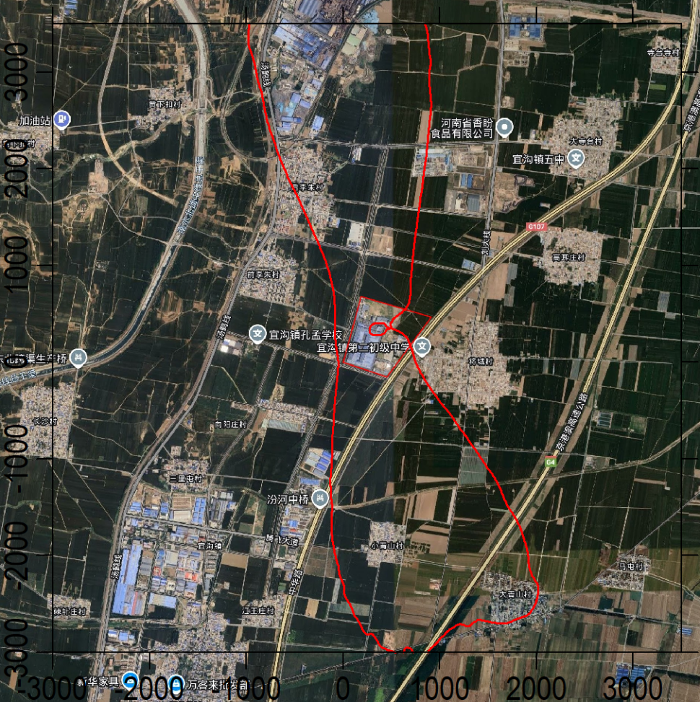
图5-20 预测范围内SO₂日均浓度贡献值分布图mg/m³
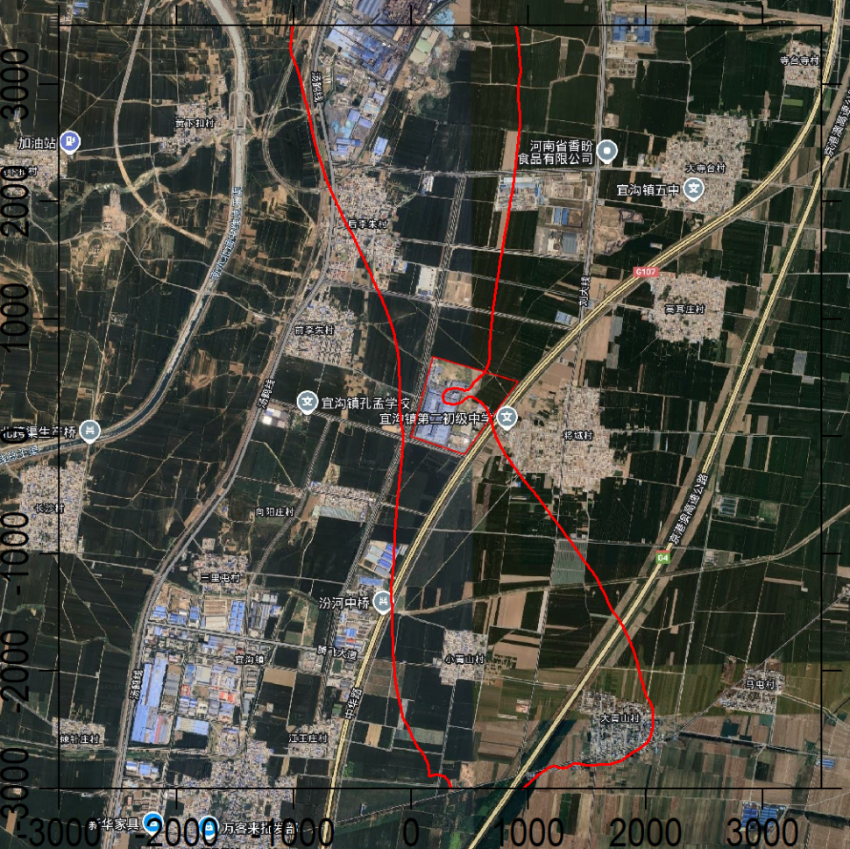
图5-21 预测范围内NO₂日均浓度贡献值分布图mg/m³
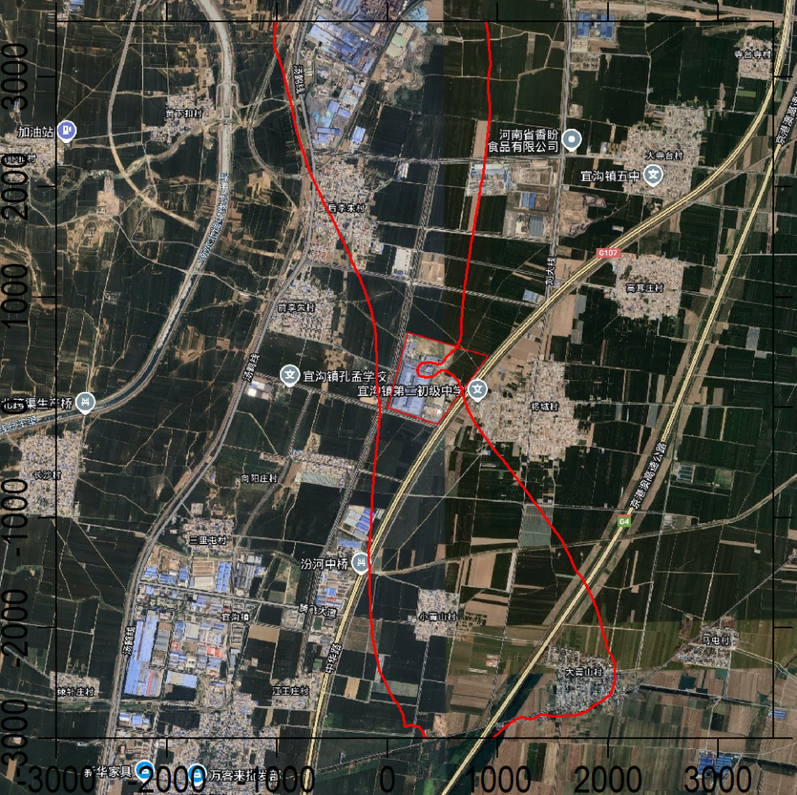
图5-22 预测范围内NOx日均浓度贡献值分布图mg/m³
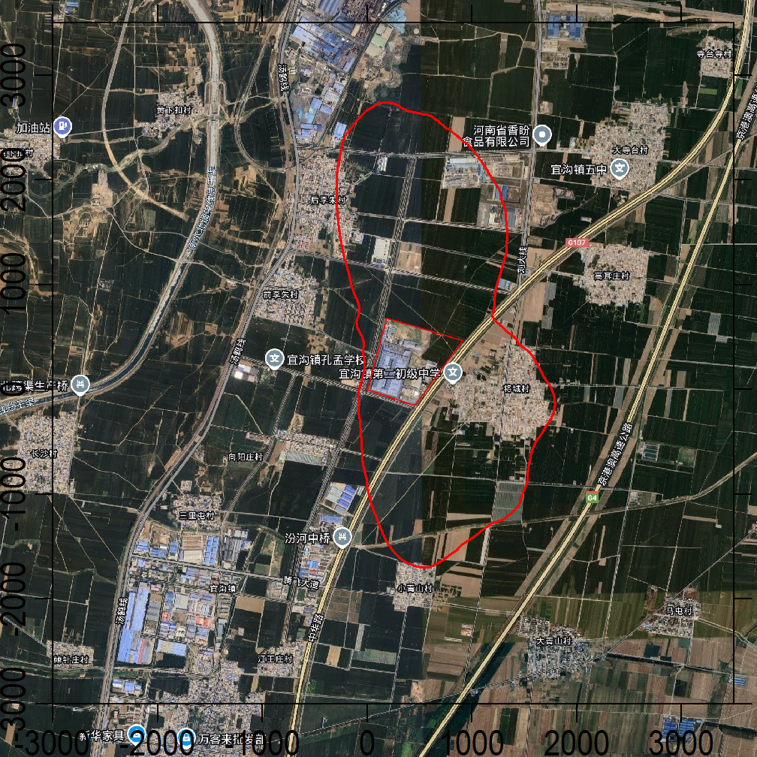
图5-23 预测范围内TSP日均浓度贡献值分布图mg/m³
      - 本项目完成后特征污染物浓度叠加值预测
        - 氯化氢小时浓度叠加值预测
本项目完成后的环境影响叠加区域削减源、替代源、拟建项目和现状浓度后各环境空气保护目标、网格点处的氯化氢最大小时浓度叠加值见表5-40。
        - 非甲烷总烃小时浓度叠加值预测
本项目完成后的环境影响叠加区域削减源、替代源、拟建项目和现状浓度后各环境空气保护目标、网格点处的非甲烷总烃最大小时浓度叠加值见表5-41。
        - NOx小时浓度叠加值预测
本项目完成后的环境影响叠加区域削减源、替代源、拟建项目和现状浓度后各环境空气保护目标、网格点处的NOx最大小时浓度叠加值见表5-42。
        - 氯化氢日均浓度叠加值预测
本项目完成后的环境影响叠加拟建项目和现状浓度后各环境空气保护目标、网格点处的氯化氢最大日均浓度叠加值见表5-43。
        - NOx日均浓度叠加值预测
本项目完成后的环境影响叠加拟建项目和现状浓度后各环境空气保护目标、网格点处的NOx最大日均浓度叠加值见表5-44。
表5-40 本项目完成后各点位氯化氢小时浓度叠加值一览表
污染物 | 预测点 | 平均时段 | 贡献值/（mg/m³） | 占标率/% | 现状浓度/（mg/m³） | 叠加后浓度/（mg/m³） | 占标率/% | 出现时间 | 达标情况
氯化氢 | 黄下扣村 | 小时平均 | 3.11E-03 | 6.22 | 2.50E-02 | 2.81E-02 | 56.22 | 24062421 | 达标
氯化氢 | 后李朱村 | 小时平均 | 4.84E-03 | 9.68 | 2.50E-02 | 2.98E-02 | 59.69 | 24072303 | 达标
氯化氢 | 前李朱村 | 小时平均 | 5.95E-03 | 11.90 | 2.50E-02 | 3.09E-02 | 61.89 | 24090907 | 达标
氯化氢 | 向阳庄村 | 小时平均 | 4.59E-03 | 9.18 | 2.50E-02 | 2.96E-02 | 59.19 | 24082523 | 达标
氯化氢 | 三里屯村 | 小时平均 | 3.75E-03 | 7.50 | 2.50E-02 | 2.88E-02 | 57.51 | 24082523 | 达标
氯化氢 | 江王庄村 | 小时平均 | 3.13E-03 | 6.26 | 2.50E-02 | 2.81E-02 | 56.27 | 24071003 | 达标
氯化氢 | 翻身街村 | 小时平均 | 2.71E-03 | 5.42 | 2.50E-02 | 2.77E-02 | 55.41 | 24080820 | 达标
氯化氢 | 小青山村 | 小时平均 | 3.65E-03 | 7.30 | 2.50E-02 | 2.87E-02 | 57.31 | 24071506 | 达标
氯化氢 | 大青山村 | 小时平均 | 3.34E-03 | 6.68 | 2.50E-02 | 2.83E-02 | 56.67 | 24081203 | 达标
氯化氢 | 将城村 | 小时平均 | 8.90E-03 | 17.80 | 2.50E-02 | 3.39E-02 | 67.79 | 24081204 | 达标
氯化氢 | 高耳庄村 | 小时平均 | 4.01E-03 | 8.02 | 2.50E-02 | 2.90E-02 | 58.02 | 24070521 | 达标
氯化氢 | 大寺台村 | 小时平均 | 3.41E-03 | 6.82 | 2.50E-02 | 2.84E-02 | 56.82 | 24072406 | 达标
氯化氢 | 刘庄村 | 小时平均 | 2.94E-03 | 5.88 | 2.50E-02 | 2.79E-02 | 55.88 | 24072406 | 达标
氯化氢 | 寺台寺村 | 小时平均 | 2.20E-03 | 4.40 | 2.50E-02 | 2.72E-02 | 54.4 | 24082307 | 达标
氯化氢 | 马屯村 | 小时平均 | 2.95E-03 | 5.90 | 2.50E-02 | 2.79E-02 | 55.89 | 24081504 | 达标
氯化氢 | 区域最大落地浓度（900，400） | 小时平均 | 1.66E-02 | 33.20 | 2.50E-02 | 4.16E-02 | 83.22 | 24101408 | 达标
表5-41 本项目完成后各点位非甲烷总烃小时浓度叠加值一览表
污染物 | 预测点 | 平均时段 | 贡献值/（mg/m³） | 占标率/% | 现状浓度/（mg/m³） | 叠加后浓度/（mg/m³） | 占标率/% | 出现时间 | 达标情况
非甲烷总烃 | 黄下扣村 | 小时平均 | 7.34E-02 | 3.67 | 5.90E-01 | 6.63E-01 | 33.17 | 24060323 | 达标
非甲烷总烃 | 后李朱村 | 小时平均 | 1.59E-01 | 7.95 | 5.90E-01 | 7.49E-01 | 37.43 | 24072324 | 达标
非甲烷总烃 | 前李朱村 | 小时平均 | 1.70E-01 | 8.50 | 5.90E-01 | 7.60E-01 | 38.01 | 24111520 | 达标
非甲烷总烃 | 向阳庄村 | 小时平均 | 2.23E-01 | 11.15 | 5.90E-01 | 8.13E-01 | 40.67 | 24082523 | 达标
非甲烷总烃 | 三里屯村 | 小时平均 | 1.07E-01 | 5.35 | 5.90E-01 | 6.97E-01 | 34.83 | 24092307 | 达标
非甲烷总烃 | 江王庄村 | 小时平均 | 9.93E-02 | 4.97 | 5.90E-01 | 6.89E-01 | 34.46 | 24071003 | 达标
非甲烷总烃 | 翻身街村 | 小时平均 | 7.72E-02 | 3.86 | 5.90E-01 | 6.67E-01 | 33.36 | 24070820 | 达标
非甲烷总烃 | 小青山村 | 小时平均 | 1.80E-01 | 9.00 | 5.90E-01 | 7.70E-01 | 38.51 | 24020709 | 达标
非甲烷总烃 | 大青山村 | 小时平均 | 1.07E-01 | 5.35 | 5.90E-01 | 6.97E-01 | 34.86 | 24080824 | 达标
非甲烷总烃 | 将城村 | 小时平均 | 5.77E-01 | 28.85 | 5.90E-01 | 1.17E+00 | 58.35 | 24101408 | 达标
非甲烷总烃 | 高耳庄村 | 小时平均 | 1.23E-01 | 6.15 | 5.90E-01 | 7.13E-01 | 35.66 | 24082423 | 达标
非甲烷总烃 | 大寺台村 | 小时平均 | 9.47E-02 | 4.74 | 5.90E-01 | 6.85E-01 | 34.24 | 24072406 | 达标
非甲烷总烃 | 刘庄村 | 小时平均 | 7.87E-02 | 3.94 | 5.90E-01 | 6.69E-01 | 33.44 | 24080702 | 达标
非甲烷总烃 | 寺台寺村 | 小时平均 | 5.67E-02 | 2.84 | 5.90E-01 | 6.47E-01 | 32.33 | 24072406 | 达标
非甲烷总烃 | 马屯村 | 小时平均 | 7.86E-02 | 3.93 | 5.90E-01 | 6.69E-01 | 33.43 | 24082103 | 达标
非甲烷总烃 | 区域最大落地浓度（500,-100） | 小时平均 | 7.82E-01 | 39.10 | 5.90E-01 | 1.37E+00 | 68.58 | 24050307 | 达标
表5-42 本项目完成后各点位NOx小时浓度叠加值一览表
污染物 | 预测点 | 平均时段 | 贡献值/（mg/m³） | 占标率/% | 现状浓度/（mg/m³） | 叠加后浓度/（mg/m³） | 占标率/% | 出现时间 | 达标情况
NOx | 黄下扣村 | 小时平均 | 1.08E-02 | 4.32 | 1.25E-01 | 1.35E-01 | 54.11 | 24060323 | 达标
NOx | 后李朱村 | 小时平均 | 1.64E-02 | 6.56 | 1.25E-01 | 1.41E-01 | 56.36 | 24051719 | 达标
NOx | 前李朱村 | 小时平均 | 1.16E-02 | 4.64 | 1.25E-01 | 1.36E-01 | 54.43 | 24113009 | 达标
NOx | 向阳庄村 | 小时平均 | 1.38E-02 | 5.52 | 1.25E-01 | 1.38E-01 | 55.33 | 24092218 | 达标
NOx | 三里屯村 | 小时平均 | 1.29E-02 | 5.16 | 1.25E-01 | 1.37E-01 | 54.98 | 24082523 | 达标
NOx | 江王庄村 | 小时平均 | 9.68E-03 | 3.87 | 1.25E-01 | 1.34E-01 | 53.67 | 24071003 | 达标
NOx | 翻身街村 | 小时平均 | 1.05E-02 | 4.20 | 1.25E-01 | 1.35E-01 | 53.98 | 24070723 | 达标
NOx | 小青山村 | 小时平均 | 1.09E-02 | 4.36 | 1.25E-01 | 1.35E-01 | 54.15 | 24082402 | 达标
NOx | 大青山村 | 小时平均 | 1.38E-02 | 5.52 | 1.25E-01 | 1.38E-01 | 55.3 | 24080807 | 达标
NOx | 将城村 | 小时平均 | 1.89E-02 | 7.56 | 1.25E-01 | 1.43E-01 | 57.37 | 24081123 | 达标
NOx | 高耳庄村 | 小时平均 | 1.20E-02 | 4.80 | 1.25E-01 | 1.37E-01 | 54.61 | 24061324 | 达标
NOx | 大寺台村 | 小时平均 | 1.06E-02 | 4.24 | 1.25E-01 | 1.35E-01 | 54.06 | 24082307 | 达标
NOx | 刘庄村 | 小时平均 | 9.35E-03 | 3.74 | 1.25E-01 | 1.34E-01 | 53.54 | 24081202 | 达标
NOx | 寺台寺村 | 小时平均 | 7.77E-03 | 3.11 | 1.25E-01 | 1.32E-01 | 52.91 | 24082307 | 达标
NOx | 马屯村 | 小时平均 | 8.29E-03 | 3.32 | 1.25E-01 | 1.33E-01 | 53.12 | 24081424 | 达标
NOx | 区域最大落地浓度（550,-50） | 小时平均 | 3.16E-02 | 12.64 | 1.25E-01 | 1.56E-01 | 62.44 | 24080807 | 达标
表5-43 本项目完成后各点位氯化氢日均浓度叠加值一览表
污染物 | 预测点 | 平均时段 | 贡献值/（mg/m³） | 占标率/% | 现状浓度/（mg/m³） | 叠加后浓度/（mg/m³） | 占标率/% | 出现时间 | 达标情况
氯化氢 | 黄下扣村 | 日平均 | 1.30E-04 | 0.87 | 5.00E-03 | 5.13E-03 | 34.2 | 240624 | 达标
氯化氢 | 后李朱村 | 日平均 | 3.22E-04 | 2.15 | 5.00E-03 | 5.32E-03 | 35.48 | 240723 | 达标
氯化氢 | 前李朱村 | 日平均 | 3.42E-04 | 2.28 | 5.00E-03 | 5.34E-03 | 35.61 | 240123 | 达标
氯化氢 | 向阳庄村 | 日平均 | 3.08E-04 | 2.05 | 5.00E-03 | 5.31E-03 | 35.38 | 240825 | 达标
氯化氢 | 三里屯村 | 日平均 | 1.62E-04 | 1.08 | 5.00E-03 | 5.16E-03 | 34.42 | 240825 | 达标
氯化氢 | 江王庄村 | 日平均 | 2.17E-04 | 1.45 | 5.00E-03 | 5.22E-03 | 34.78 | 241114 | 达标
氯化氢 | 翻身街村 | 日平均 | 1.99E-04 | 1.33 | 5.00E-03 | 5.20E-03 | 34.66 | 240808 | 达标
氯化氢 | 小青山村 | 日平均 | 4.40E-04 | 2.93 | 5.00E-03 | 5.44E-03 | 36.26 | 240817 | 达标
氯化氢 | 大青山村 | 日平均 | 5.58E-04 | 3.72 | 5.00E-03 | 5.56E-03 | 37.06 | 240816 | 达标
氯化氢 | 将城村 | 日平均 | 1.15E-03 | 7.67 | 5.00E-03 | 6.15E-03 | 41.01 | 241212 | 达标
氯化氢 | 高耳庄村 | 日平均 | 3.43E-04 | 2.29 | 5.00E-03 | 5.34E-03 | 35.62 | 240811 | 达标
氯化氢 | 大寺台村 | 日平均 | 2.45E-04 | 1.63 | 5.00E-03 | 5.24E-03 | 34.96 | 240823 | 达标
氯化氢 | 刘庄村 | 日平均 | 2.50E-04 | 1.67 | 5.00E-03 | 5.25E-03 | 35 | 240823 | 达标
氯化氢 | 寺台寺村 | 日平均 | 1.79E-04 | 1.19 | 5.00E-03 | 5.18E-03 | 34.53 | 240823 | 达标
氯化氢 | 马屯村 | 日平均 | 2.81E-04 | 1.87 | 5.00E-03 | 5.28E-03 | 35.2 | 240815 | 达标
氯化氢 | 区域最大落地浓度（700，150） | 日平均 | 1.80E-03 | 12.00 | 5.00E-03 | 6.80E-03 | 45.33 | 240808 | 达标
表5-44 本项目完成后各点位NOx日均浓度叠加值一览表
污染物 | 预测点 | 平均时段 | 贡献值/（mg/m³） | 占标率/% | 现状浓度/（mg/m³） | 叠加后浓度/（mg/m³） | 占标率/% | 出现时间 | 达标情况
NOx | 黄下扣村 | 日平均 | 4.66E-04 | 0.47 | 9.20E-02 | 9.25E-02 | 92.47 | 240526 | 达标
NOx | 后李朱村 | 日平均 | 1.89E-03 | 1.89 | 9.20E-02 | 9.39E-02 | 93.89 | 240723 | 达标
NOx | 前李朱村 | 日平均 | 6.84E-04 | 0.68 | 9.20E-02 | 9.27E-02 | 92.68 | 240603 | 达标
NOx | 向阳庄村 | 日平均 | 7.37E-04 | 0.74 | 9.20E-02 | 9.27E-02 | 92.74 | 240623 | 达标
NOx | 三里屯村 | 日平均 | 5.30E-04 | 0.53 | 9.20E-02 | 9.25E-02 | 92.53 | 240910 | 达标
NOx | 江王庄村 | 日平均 | 7.60E-04 | 0.76 | 9.20E-02 | 9.28E-02 | 92.76 | 240921 | 达标
NOx | 翻身街村 | 日平均 | 5.93E-04 | 0.59 | 9.20E-02 | 9.26E-02 | 92.59 | 240808 | 达标
NOx | 小青山村 | 日平均 | 1.98E-03 | 1.98 | 9.20E-02 | 9.40E-02 | 93.98 | 240726 | 达标
NOx | 大青山村 | 日平均 | 9.75E-04 | 0.98 | 9.20E-02 | 9.30E-02 | 92.97 | 240808 | 达标
NOx | 将城村 | 日平均 | 1.93E-03 | 1.93 | 9.20E-02 | 9.39E-02 | 93.93 | 240709 | 达标
NOx | 高耳庄村 | 日平均 | 6.04E-04 | 0.60 | 9.20E-02 | 9.26E-02 | 92.6 | 240818 | 达标
NOx | 大寺台村 | 日平均 | 9.04E-04 | 0.90 | 9.20E-02 | 9.29E-02 | 92.9 | 240823 | 达标
NOx | 刘庄村 | 日平均 | 6.84E-04 | 0.68 | 9.20E-02 | 9.27E-02 | 92.68 | 240823 | 达标
NOx | 寺台寺村 | 日平均 | 4.37E-04 | 0.44 | 9.20E-02 | 9.24E-02 | 92.44 | 241228 | 达标
NOx | 马屯村 | 日平均 | 8.54E-04 | 0.85 | 9.20E-02 | 9.29E-02 | 92.85 | 240913 | 达标
NOx | 区域最大落地浓度（400，800） | 日平均 | 6.30E-03 | 6.30 | 9.20E-02 | 9.83E-02 | 98.3 | 240731 | 达标
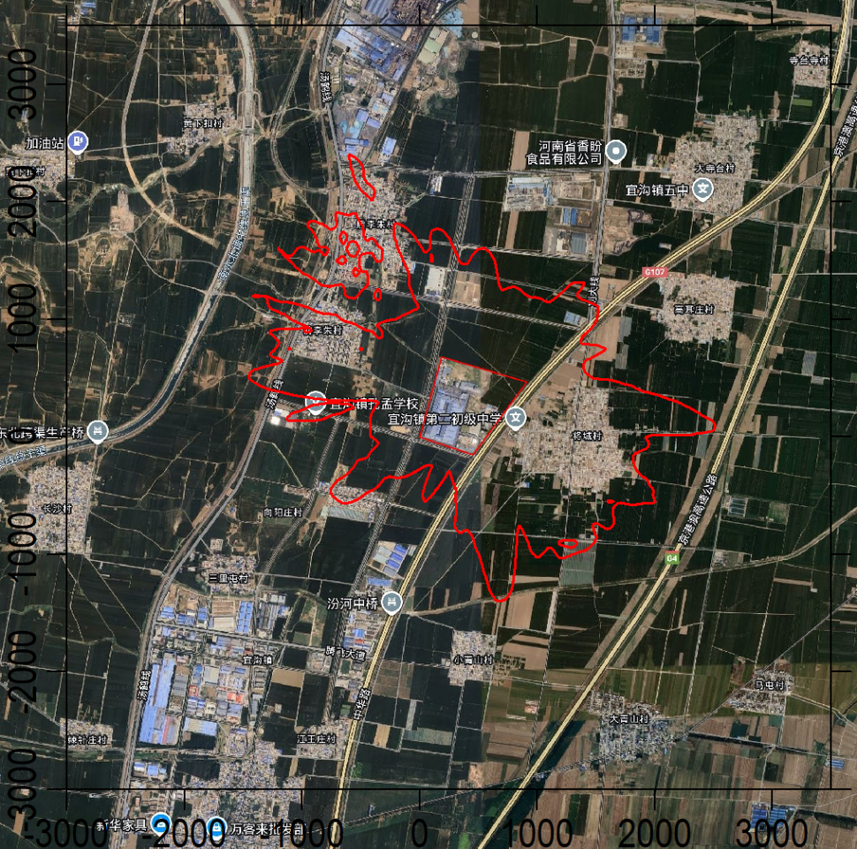
图 5-24 评价范围内氯化氢小时浓度叠加值分布图mg/m³
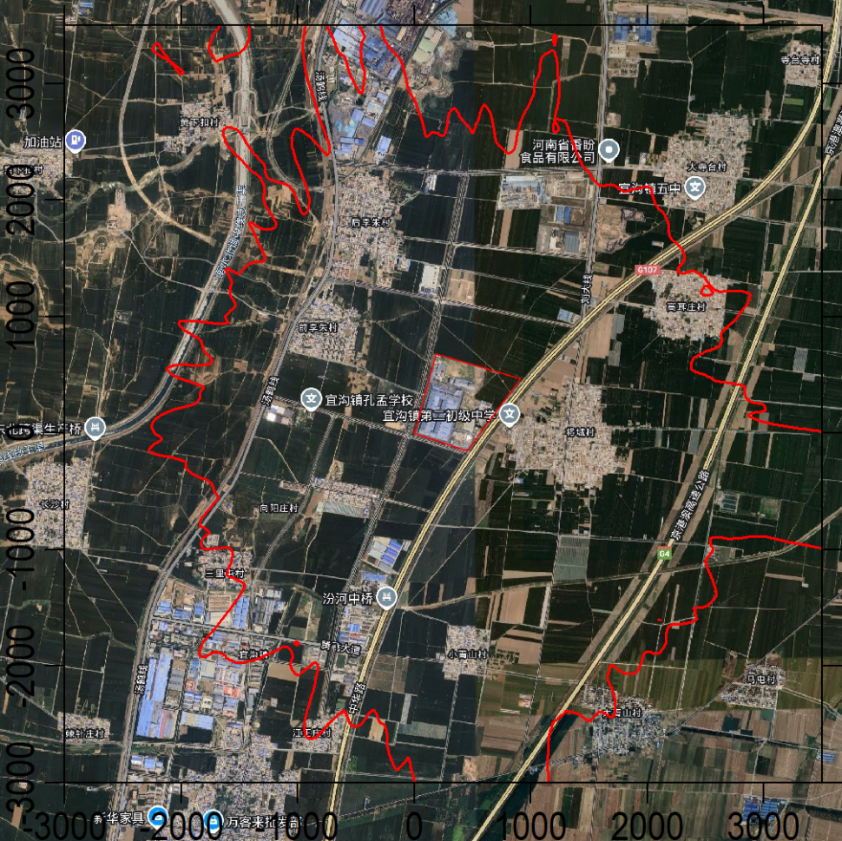
图 5-25 评价范围内非甲烷总烃小时浓度叠加值分布图mg/m³
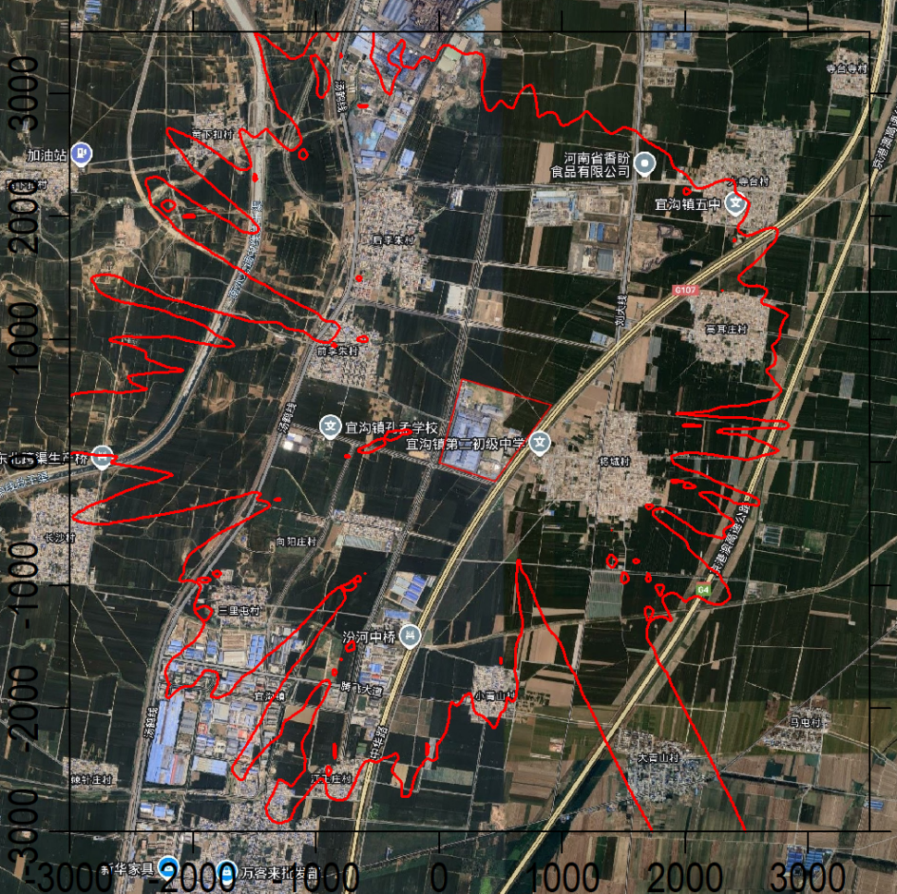
图 5-26 评价范围内NOx小时浓度叠加值分布图mg/m³
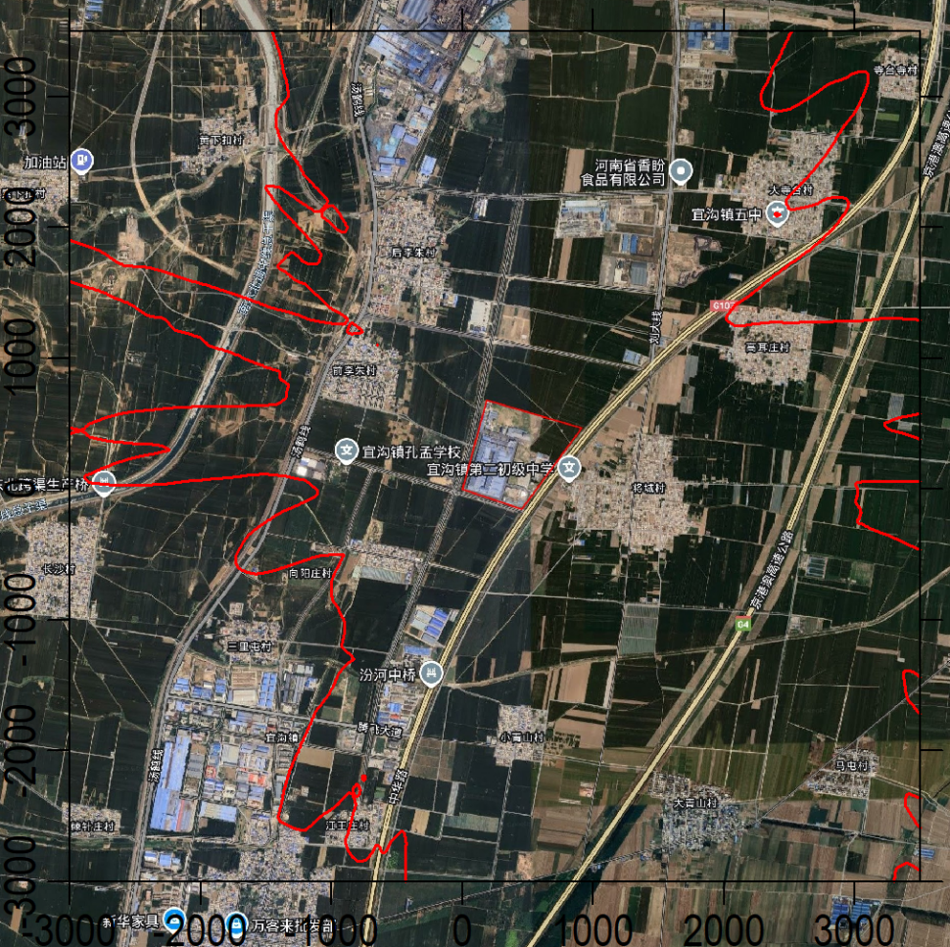
图 5-27 评价范围内氯化氢日均浓度叠加值分布图mg/m³
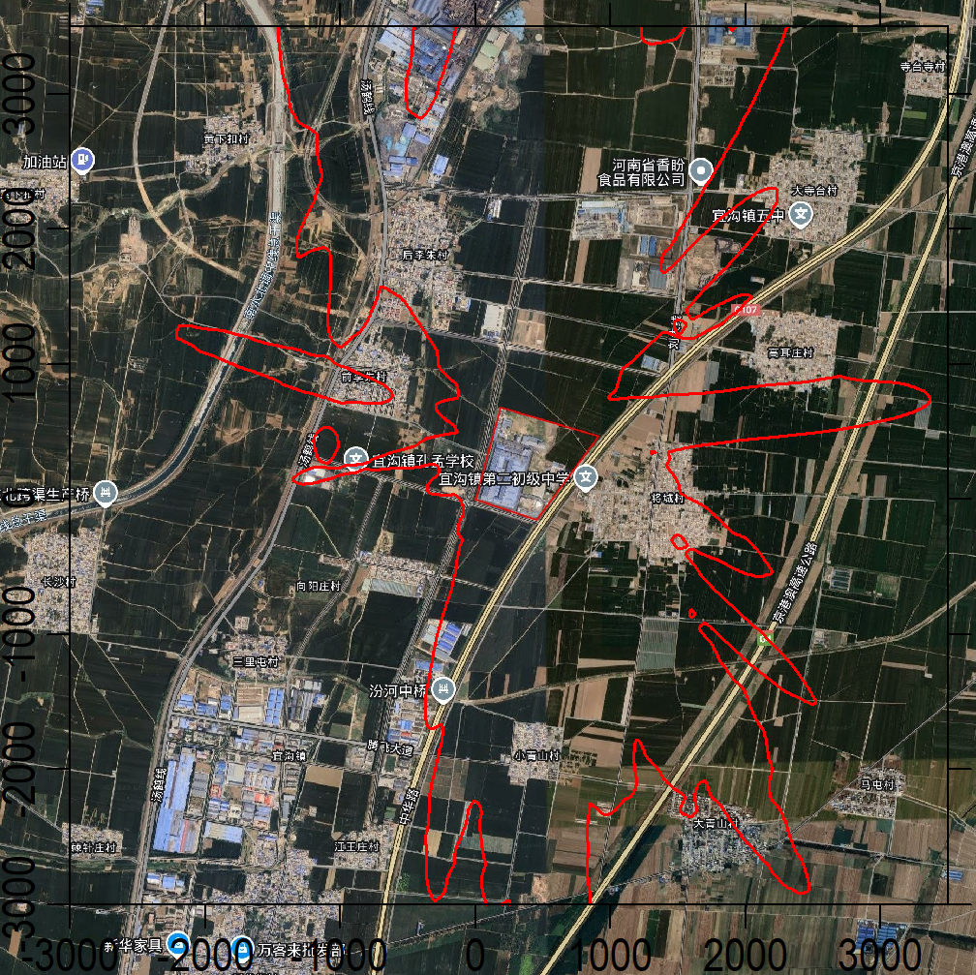
图 5-28 评价范围内NOx日均浓度叠加值分布图mg/m³
      - 本项目完成后保证率日均浓度叠加值预测
        - SO₂第98百分位数日均浓度叠加值预测
本项目完成后，叠加现状浓度、区域削减污染源以及在建、拟建项目的环境影响后，环境空气保护目标、网格点处的SO₂第98百分位日均浓度叠加值见表5-45，图5-29。
        - NO₂第98百分位数日均浓度叠加值预测
本项目完成后，叠加现状浓度、区域削减污染源以及在建、拟建项目的环境影响后，环境空气保护目标、网格点处的NO₂第98百分位日均浓度叠加值见表5-46，图5-30。

表5-45 本项目完成后各点位SO₂第98百分位数日均浓度叠加值一览表
污染物 | 预测点 | 平均时段 | 贡献值/（mg/m³） | 占标率/% | 现状浓度/（mg/m³） | 叠加后浓度/（mg/m³） | 占标率/% | 出现时间 | 达标情况
SO₂ | 黄下扣村 | 小时平均 | 5.77E-05 | 0.04 | 1.70E-02 | 1.71E-02 | 11.37 | 240401 | 达标
SO₂ | 后李朱村 | 小时平均 | 2.99E-04 | 0.2 | 1.70E-02 | 1.73E-02 | 11.53 | 240729 | 达标
SO₂ | 前李朱村 | 小时平均 | 8.31E-05 | 0.06 | 1.70E-02 | 1.71E-02 | 11.39 | 240810 | 达标
SO₂ | 向阳庄村 | 小时平均 | 7.61E-05 | 0.05 | 1.70E-02 | 1.71E-02 | 11.38 | 240121 | 达标
SO₂ | 三里屯村 | 小时平均 | 4.69E-05 | 0.03 | 1.70E-02 | 1.70E-02 | 11.36 | 240503 | 达标
SO₂ | 江王庄村 | 小时平均 | 6.40E-05 | 0.04 | 1.70E-02 | 1.71E-02 | 11.38 | 240215 | 达标
SO₂ | 翻身街村 | 小时平均 | 5.62E-05 | 0.04 | 1.70E-02 | 1.71E-02 | 11.37 | 240707 | 达标
SO₂ | 小青山村 | 小时平均 | 2.67E-04 | 0.18 | 1.70E-02 | 1.73E-02 | 11.51 | 240220 | 达标
SO₂ | 大青山村 | 小时平均 | 7.45E-05 | 0.05 | 1.70E-02 | 1.71E-02 | 11.38 | 240911 | 达标
SO₂ | 将城村 | 小时平均 | 3.19E-04 | 0.21 | 1.70E-02 | 1.73E-02 | 11.55 | 241125 | 达标
SO₂ | 高耳庄村 | 小时平均 | 8.31E-05 | 0.06 | 1.70E-02 | 1.71E-02 | 11.39 | 240701 | 达标
SO₂ | 大寺台村 | 小时平均 | 1.09E-04 | 0.07 | 1.70E-02 | 1.71E-02 | 11.41 | 240422 | 达标
SO₂ | 刘庄村 | 小时平均 | 1.12E-04 | 0.07 | 1.70E-02 | 1.71E-02 | 11.41 | 240422 | 达标
SO₂ | 寺台寺村 | 小时平均 | 8.58E-05 | 0.06 | 1.70E-02 | 1.71E-02 | 11.39 | 240314 | 达标
SO₂ | 马屯村 | 小时平均 | 7.09E-05 | 0.05 | 1.70E-02 | 1.71E-02 | 11.38 | 240319 | 达标
SO₂ | 区域最大落地浓度（450，700） | 小时平均 | 1.47E-03 | 0.98 | 1.70E-02 | 1.85E-02 | 12.31 | 240803 | 达标
表5-46 本项目完成后各点位NO₂第98百分位数日均浓度叠加值一览表
污染物 | 预测点 | 平均时段 | 贡献值/（mg/m³） | 占标率/% | 现状浓度/（mg/m³） | 叠加后浓度/（mg/m³） | 占标率/% | 出现时间 | 达标情况
NO₂ | 黄下扣村 | 小时平均 | 1.29E-04 | 0.16 | 6.40E-02 | 6.41E-02 | 80.16 | 240624 | 达标
NO₂ | 后李朱村 | 小时平均 | 5.65E-04 | 0.71 | 6.40E-02 | 6.46E-02 | 80.71 | 240803 | 达标
NO₂ | 前李朱村 | 小时平均 | 2.40E-04 | 0.3 | 6.40E-02 | 6.42E-02 | 80.30 | 240614 | 达标
NO₂ | 向阳庄村 | 小时平均 | 2.11E-04 | 0.26 | 6.40E-02 | 6.42E-02 | 80.26 | 240415 | 达标
NO₂ | 三里屯村 | 小时平均 | 1.71E-04 | 0.21 | 6.40E-02 | 6.42E-02 | 80.21 | 240624 | 达标
NO₂ | 江王庄村 | 小时平均 | 1.94E-04 | 0.24 | 6.40E-02 | 6.42E-02 | 80.24 | 240912 | 达标
NO₂ | 翻身街村 | 小时平均 | 1.54E-04 | 0.19 | 6.40E-02 | 6.42E-02 | 80.19 | 240621 | 达标
NO₂ | 小青山村 | 小时平均 | 4.92E-04 | 0.62 | 6.40E-02 | 6.45E-02 | 80.62 | 240910 | 达标
NO₂ | 大青山村 | 小时平均 | 2.19E-04 | 0.27 | 6.40E-02 | 6.42E-02 | 80.27 | 240203 | 达标
NO₂ | 将城村 | 小时平均 | 9.85E-04 | 1.23 | 6.40E-02 | 6.50E-02 | 81.23 | 240913 | 达标
NO₂ | 高耳庄村 | 小时平均 | 1.82E-04 | 0.23 | 6.40E-02 | 6.42E-02 | 80.23 | 240705 | 达标
NO₂ | 大寺台村 | 小时平均 | 1.74E-04 | 0.22 | 6.40E-02 | 6.42E-02 | 80.22 | 240111 | 达标
NO₂ | 刘庄村 | 小时平均 | 1.49E-04 | 0.19 | 6.40E-02 | 6.41E-02 | 80.19 | 241127 | 达标
NO₂ | 寺台寺村 | 小时平均 | 1.29E-04 | 0.16 | 6.40E-02 | 6.41E-02 | 80.16 | 240723 | 达标
NO₂ | 马屯村 | 小时平均 | 1.49E-04 | 0.19 | 6.40E-02 | 6.41E-02 | 80.19 | 241126 | 达标
NO₂ | 区域最大落地浓度（-650，3200） | 小时平均 | 4.25E-03 | 5.31 | 6.40E-02 | 6.83E-02 | 85.31 | 240216 | 达标
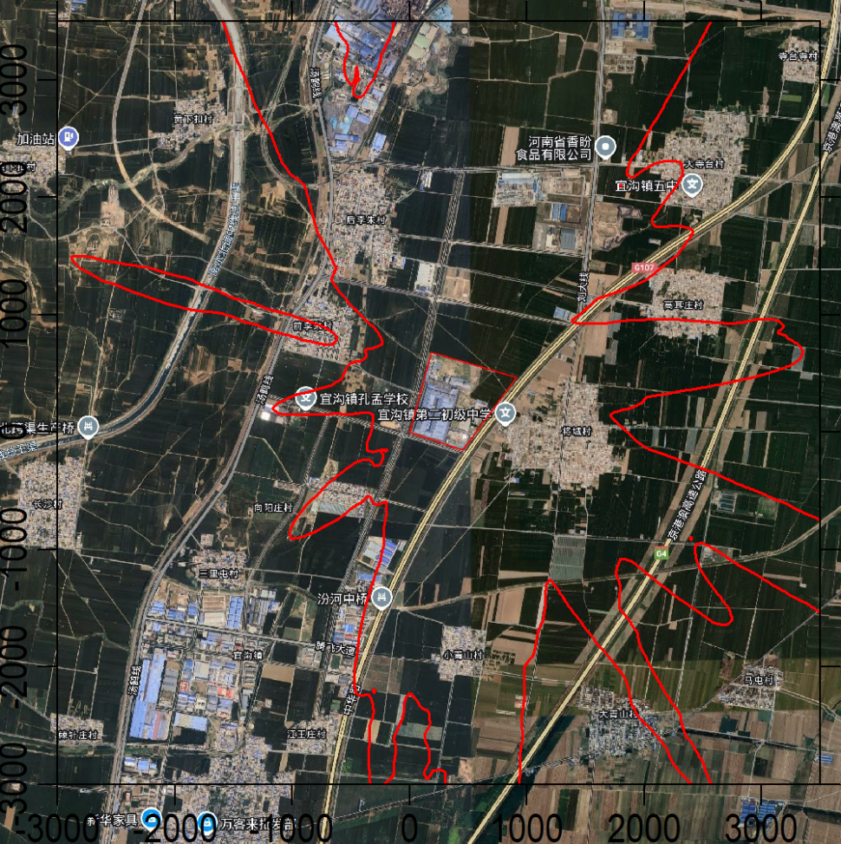
图5-29 预测范围内SO₂第98百分位日均浓度叠加值分布图mg/m³
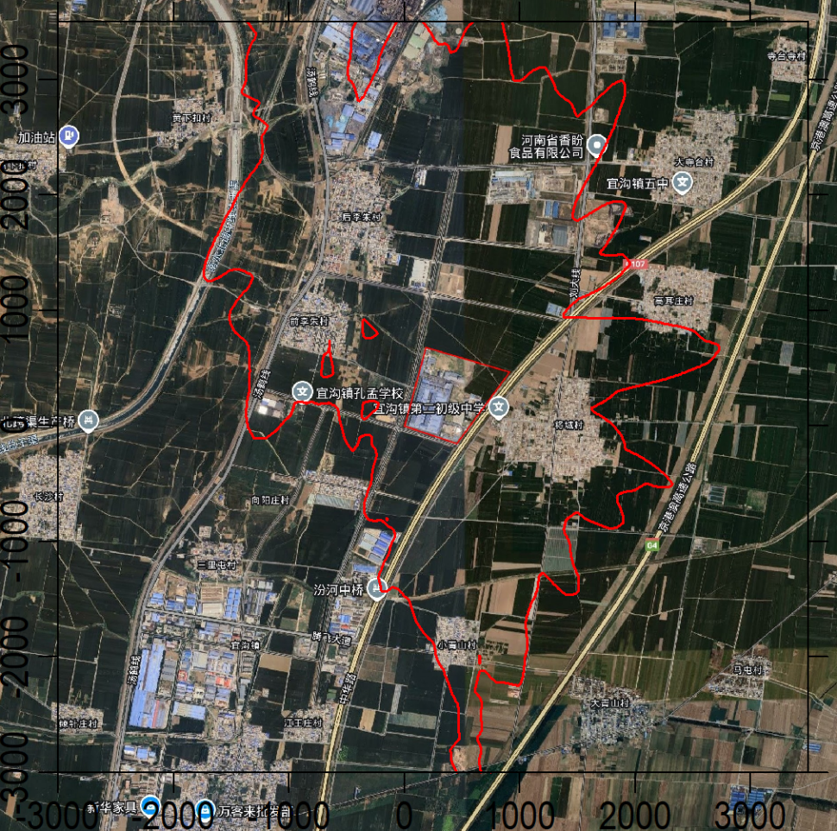
图5-30 预测范围内NO₂第98百分位日均浓度叠加值分布图mg/m³
      - 本项目完成后年均浓度叠加值预测
        - SO₂年均浓度叠加值预测
本项目完成后，叠加现状浓度、区域削减污染源以及在建、拟建项目的环境影响后，环境空气保护目标、网格点处的SO₂年均浓度叠加值见表 5-47，图5-31。
        - NO₂年均浓度叠加值预测
本项目完成后，叠加现状浓度、区域削减污染源以及在建、拟建项目的环境影响后，环境空气保护目标、网格点处的NO₂年均浓度叠加值见表5-48，图5-32。
表 5-47 本项目完成后各点位SO₂年均浓度叠加值一览表
污染物 | 预测点 | 平均时段 | 贡献值/（mg/m³） | 占标率/% | 现状浓度/（mg/m³） | 叠加后浓度/（mg/m³） | 占标率/% | 达标情况
SO₂ | 黄下扣村 | 年平均 | -3.84E-05 | -0.06 | 1.00E-02 | 9.96E-03 | 16.60 | 达标
SO₂ | 后李朱村 | 年平均 | -4.10E-04 | -0.68 | 1.00E-02 | 9.59E-03 | 15.98 | 达标
SO₂ | 前李朱村 | 年平均 | -2.53E-04 | -0.42 | 1.00E-02 | 9.75E-03 | 16.25 | 达标
SO₂ | 向阳庄村 | 年平均 | -1.65E-04 | -0.28 | 1.00E-02 | 9.84E-03 | 16.39 | 达标
SO₂ | 三里屯村 | 年平均 | -9.06E-05 | -0.15 | 1.00E-02 | 9.91E-03 | 16.52 | 达标
SO₂ | 江王庄村 | 年平均 | -9.24E-05 | -0.15 | 1.00E-02 | 9.91E-03 | 16.51 | 达标
SO₂ | 翻身街村 | 年平均 | -7.65E-05 | -0.13 | 1.00E-02 | 9.92E-03 | 16.54 | 达标
SO₂ | 小青山村 | 年平均 | -5.08E-05 | -0.08 | 1.00E-02 | 9.95E-03 | 16.58 | 达标
SO₂ | 大青山村 | 年平均 | -4.82E-05 | -0.08 | 1.00E-02 | 9.95E-03 | 16.59 | 达标
SO₂ | 将城村 | 年平均 | -1.20E-04 | -0.2 | 1.00E-02 | 9.88E-03 | 16.47 | 达标
SO₂ | 高耳庄村 | 年平均 | -1.28E-04 | -0.21 | 1.00E-02 | 9.87E-03 | 16.45 | 达标
SO₂ | 大寺台村 | 年平均 | -1.02E-04 | -0.17 | 1.00E-02 | 9.90E-03 | 16.50 | 达标
SO₂ | 刘庄村 | 年平均 | -6.84E-05 | -0.11 | 1.00E-02 | 9.93E-03 | 16.55 | 达标
SO₂ | 寺台寺村 | 年平均 | -3.99E-05 | -0.07 | 1.00E-02 | 9.96E-03 | 16.60 | 达标
SO₂ | 马屯村 | 年平均 | -5.95E-05 | -0.1 | 1.00E-02 | 9.94E-03 | 16.57 | 达标
SO₂ | 区域最大落地浓度（400，300） | 年平均 | 1.82E-04 | 0.3 | 1.00E-02 | 1.02E-02 | 16.97 | 达标

表 5-48 本项目完成后各点位NO₂年均浓度叠加值一览表
污染物 | 预测点 | 平均时段 | 贡献值/（mg/m³） | 占标率/% | 现状浓度/（mg/m³） | 叠加后浓度/（mg/m³） | 占标率/% | 达标情况
NO₂ | 黄下扣村 | 年平均 | -3.87E-05 | -0.1 | 2.90E-02 | 2.90E-02 | 72.40 | 达标
NO₂ | 后李朱村 | 年平均 | -6.37E-04 | -1.59 | 2.90E-02 | 2.84E-02 | 70.91 | 达标
NO₂ | 前李朱村 | 年平均 | -3.44E-04 | -0.86 | 2.90E-02 | 2.87E-02 | 71.64 | 达标
NO₂ | 向阳庄村 | 年平均 | -2.19E-04 | -0.55 | 2.90E-02 | 2.88E-02 | 71.95 | 达标
NO₂ | 三里屯村 | 年平均 | -1.02E-04 | -0.25 | 2.90E-02 | 2.89E-02 | 72.25 | 达标
NO₂ | 江王庄村 | 年平均 | -1.12E-04 | -0.28 | 2.90E-02 | 2.89E-02 | 72.22 | 达标
NO₂ | 翻身街村 | 年平均 | -8.36E-05 | -0.21 | 2.90E-02 | 2.89E-02 | 72.29 | 达标
NO₂ | 小青山村 | 年平均 | -4.90E-05 | -0.12 | 2.90E-02 | 2.90E-02 | 72.38 | 达标
NO₂ | 大青山村 | 年平均 | -6.48E-05 | -0.16 | 2.90E-02 | 2.89E-02 | 72.34 | 达标
NO₂ | 将城村 | 年平均 | -1.50E-04 | -0.38 | 2.90E-02 | 2.89E-02 | 72.13 | 达标
NO₂ | 高耳庄村 | 年平均 | -2.11E-04 | -0.53 | 2.90E-02 | 2.88E-02 | 71.97 | 达标
NO₂ | 大寺台村 | 年平均 | -1.76E-04 | -0.44 | 2.90E-02 | 2.88E-02 | 72.06 | 达标
NO₂ | 刘庄村 | 年平均 | -1.20E-04 | -0.3 | 2.90E-02 | 2.89E-02 | 72.20 | 达标
NO₂ | 寺台寺村 | 年平均 | -6.90E-05 | -0.17 | 2.90E-02 | 2.89E-02 | 72.33 | 达标
NO₂ | 马屯村 | 年平均 | -8.54E-05 | -0.21 | 2.90E-02 | 2.89E-02 | 72.29 | 达标
NO₂ | 区域最大落地浓度（-750，3100） | 年平均 | 4.18E-04 | 1.05 | 2.90E-02 | 2.94E-02 | 73.55 | 达标

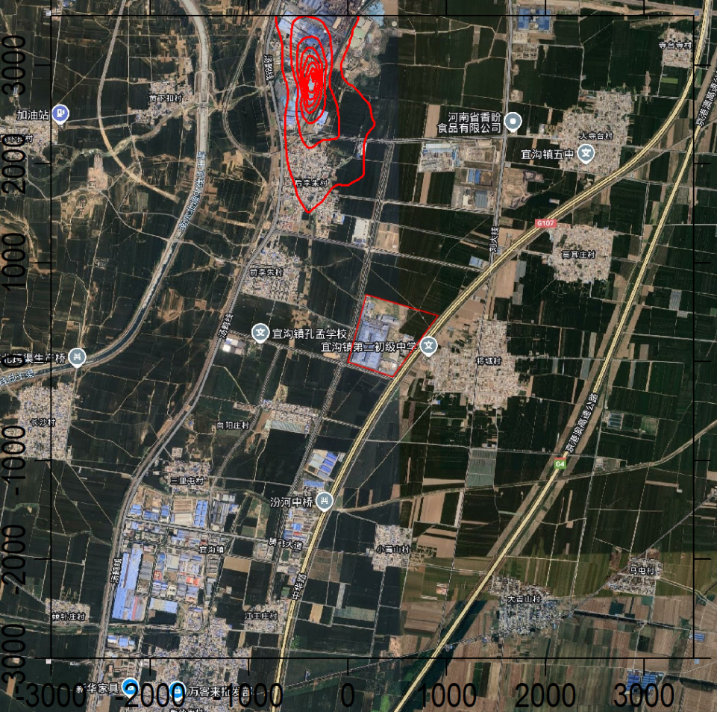
图5-31 预测范围内SO₂年均浓度叠加值分布图mg/m³
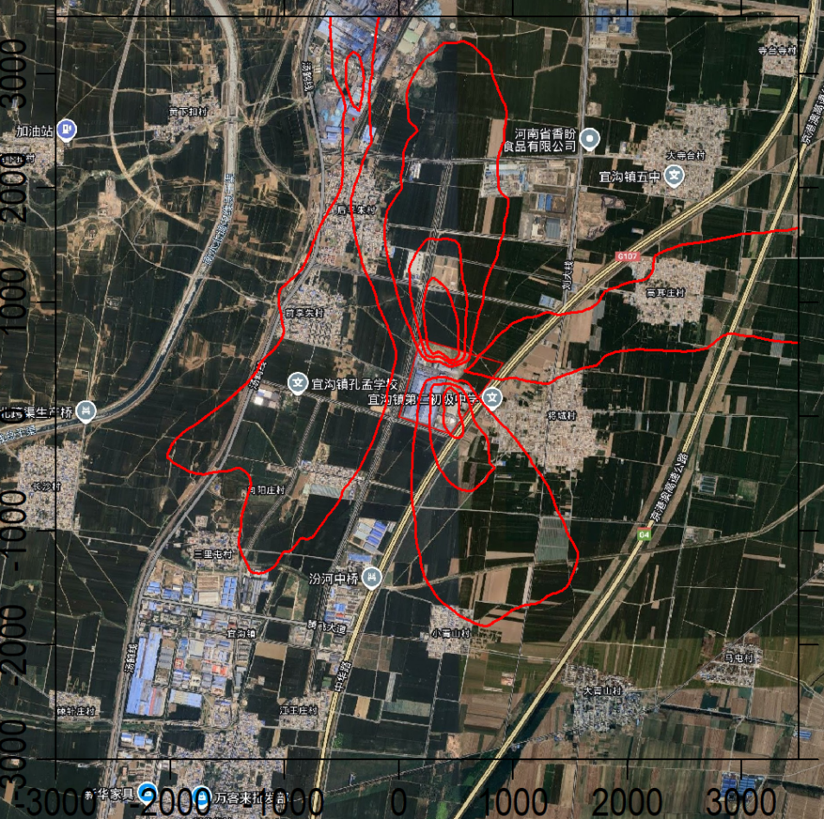
图5-32 预测范围内NO₂年均浓度叠加值分布图mg/m³
      - 本项目完成后年均浓度变化情况预测
由于汤阴县PM₁₀、PM_{2.5}年平均质量浓度和百分位数日平均质量浓度超标，因此项目所在的汤阴县属于环境空气质量不达标区，目前汤阴县未编制大气环境质量限期达标规划；根据导则要求，需开展TSP、PM₁₀超标污染物的区域环境质量变化评价，其预测结果见表5-49。
表5-49 区域拟建项目完成后TSP、PM₁₀年均浓度变化情况预测结果一览表
序号 | 项目 | 单位 | 数值
序号 | 项目 | 单位 | PM₁₀ | TSP
1 | 区域拟建项目排放源对网格点年平均贡献浓度贡献值的算术平均值 | μg/m³ | 3.2386E-02 | 1.5762E-02
2 | 区域削减源对网格点年平均贡献浓度贡献值的算术平均值 | μg/m³ | 5.2811E-01 | 4.9562E-01
3 | 预测范围年平均质量浓度变化率 | % | -93.84 | -96.82
由表5-49可知，实施削减后预测范围的TSP、PM10年平均浓度变化率k均小于-20%，因此项目实施后区域环境质量可实现整体改善。
      - 非正常工况
非正常工况下，本工程对各敏感点及网格点处的各污染物小时浓度贡献值见表5-50。
表5-50 非正常工况小时浓度预测
序号 | 关心点 | 氯化氢 |  | 达标情况
序号 | 关心点 | 浓度值mg/m³ | 占标率% | 达标情况
1 | 黄下扣村 | 9.52E-02 | 190.36 | 超标
2 | 后李朱村 | 1.42E-01 | 283.93 | 超标
3 | 前李朱村 | 1.94E-01 | 388.1 | 超标
4 | 向阳庄村 | 1.17E-01 | 234.01 | 超标
5 | 三里屯村 | 1.56E-01 | 311.42 | 超标
6 | 江王庄村 | 1.16E-01 | 232.85 | 超标
7 | 翻身街村 | 1.21E-01 | 242.57 | 超标
8 | 小青山村 | 1.64E-01 | 327.4 | 超标
9 | 大青山村 | 1.39E-01 | 277.58 | 超标
10 | 将城村 | 1.33E-01 | 265.18 | 超标
11 | 高耳庄村 | 1.52E-01 | 303.1 | 超标
12 | 大寺台村 | 1.43E-01 | 285.91 | 超标
13 | 刘庄村 | 1.26E-01 | 251.47 | 超标
14 | 寺台寺村 | 9.68E-02 | 193.63 | 超标
15 | 马屯村 | 1.13E-01 | 226.37 | 超标
16 | 区域最大落地浓度（700，750） | 4.13E-01 | 825.16 | 超标
非正常情况下，各环境空气敏感点及区域氯化氢最大落地浓度贡献值较正常工况下均有所增加，敏感点和区域网格点均出现超标现象。评价建议企业应加强设备的维护和管理，尽量避免非正常排放的发生。
      - 厂界排放小时浓度贡献值
将厂界划分为33段，用每段的端点代表该段浓度值，而计算厂界大气污染物浓度的贡献值，结果见表5-51。
表5-51 厂界排放浓度 mg/m³
序号 | X | Y | 颗粒物 | 氯化氢
1 | 152 | 741 | 9.49E-03 | 8.64E-03
2 | 248 | 713 | 9.67E-03 | 1.07E-02
3 | 344 | 685 | 4.84E-03 | 1.18E-02
4 | 440 | 657 | 3.77E-03 | 1.22E-02
5 | 536 | 629 | 1.57E-02 | 1.00E-02
6 | 632 | 601 | 4.64E-03 | 1.08E-02
7 | 728 | 573 | 8.71E-03 | 1.21E-02
8 | 824 | 545 | 8.08E-03 | 1.34E-02
9 | 920 | 516 | 6.15E-03 | 1.05E-02
10 | 990 | 496 | 6.99E-03 | 1.00E-02
11 | 931 | 415 | 7.83E-03 | 1.53E-02
12 | 873 | 334 | 1.08E-02 | 1.18E-02
13 | 814 | 253 | 9.56E-03 | 1.25E-02
14 | 756 | 172 | 8.11E-03 | 1.13E-02
15 | 697 | 91 | 9.40E-03 | 9.68E-03
16 | 639 | 10 | 1.23E-02 | 1.00E-02
17 | 580 | -71 | 1.47E-02 | 9.70E-03
18 | 522 | -152 | 1.02E-02 | 8.86E-03
19 | 478 | -213 | 9.98E-03 | 8.33E-03
20 | 383 | -182 | 1.52E-02 | 7.64E-03
21 | 288 | -151 | 1.01E-02 | 5.79E-03
22 | 193 | -120 | 1.04E-02 | 6.91E-03
23 | 98 | -89 | 1.71E-02 | 7.00E-03
24 | 3 | -58 | 1.22E-02 | 7.02E-03
25 | -63 | -37 | 6.93E-03 | 6.62E-03
26 | -36 | 59 | 7.08E-03 | 6.62E-03
27 | -10 | 156 | 6.76E-03 | 7.73E-03
28 | 17 | 252 | 5.67E-03 | 8.82E-03
29 | 44 | 349 | 5.40E-03 | 8.02E-03
30 | 70 | 445 | 5.05E-03 | 8.72E-03
31 | 97 | 541 | 8.43E-03 | 9.44E-03
32 | 123 | 638 | 1.07E-02 | 8.99E-03
33 | 152 | 741 | 9.49E-03 | 8.64E-03
DB41/1954-2020 |  |  | 1 | 0.2
由表5-51可知，项目排放的颗粒物、氯化氢对厂界浓度的贡献值均能满足《钢铁工业大气污染物排放标准》（DB41/1954-2020）厂界浓度要求。
      - 大气环境防护距离确定
根据《环境影响评价技术导则 大气环境》（HJ2.2-2018）规定，采用推荐预测模式中的大气环境防护距离计算模式计算本项目排放源的大气环境防护距离，以污染源中心为起点，确定控制距离，再结合厂区平面布置图，画出控制距离范围，超出厂界以外的范围，即为建设项目大气环境防护区域。
经计算，本项目排放源下风向各处各污染物的浓度没有超标点，无需设置大气环境防护区域。
    - 烟囱高度合理性分析
依据GB/T13201-91的要求，排气筒出口处烟气速度V_{s}不得小于按下式计算出的风速V_{c}的1.5倍。
式中：：排气筒出口高度处环境多年平均风速，m/s；
K：韦伯斜率；
：函数，；
计算结果表明：各排气筒出口烟气流速均大于1.5V_{c}，废气流速符合要求；具体计算结果见表5-52，由表5-52可知，本工程排气筒高度可行。
表5-52 主要排气筒高度分析
（涉密，删除处理）

排气筒名称 | 工况废气量（m³/h） | 烟囱高度m | 出口直径m | Vs | Vc | 1.5Vc | 合理性
 |  |  |  |  |  |  | 合理
 |  |  |  |  |  |  | 合理
 |  |  |  |  |  |  | 合理
 |  |  |  |  |  |  | 合理
 |  |  |  |  |  |  | 合理
 |  |  |  |  |  |  | 合理
 |  |  |  |  |  |  | 合理
    - 大气环境影响评价结论与建议
      - 本项目正常排放对环境空气的影响
        - 贡献值
本项目完成后，新增污染源对于环境空气保护目标的PM₁₀、SO₂、NO₂、氯化氢、非甲烷总烃、NOx、TSP的小时浓度、日均浓度或年均浓度的贡献值均能满足相关标准要求，其中各污染物短期浓度贡献值的最大浓度占标率均小于100%，年均浓度贡献值的最大浓度占标率均小于30%。且区域最大落地浓度未在南水北调保护区范围内。
        - 叠加值
本项目完成后的环境影响叠加拟建项目的环境影响及现状浓度后各环境空气保护目标、网格点处的氯化氢、非甲烷总体、NOx等污染物的小时浓度、日均浓度浓度叠加值均能满足相关标准的要求。且区域最大落地浓度未在南水北调保护区范围内。
        - 年均浓度变化情况
由于项目所在的汤阴县属于环境空气质量不达标区，目前汤阴县未编制大气环境质量限期达标规划，根据导则要求，需开展超标污染物TSP、PM₁₀的区域环境质量变化评价，经预测，区域实施削减后预测范围的TSP、PM₁₀的年平均浓度变化率小于-20%，因此区域环境质量整体有所改善。
      - 非正常排放对环境空气的影响
非正常情况下，各环境空气敏感点及区域氯化氢最大落地浓度贡献值较正常工况下均有所增加，敏感点和区域网格点均出现超标现象。评价建议企业应加强设备的维护和管理，尽量避免非正常排放的发生。
      - 防护距离
本项目完成后厂界外各计算点各类污染物短期贡献值能满足环境质量标准的要求，项目不需要设置大气环境防护距离。
      - 排气筒高度
本项目主要排气筒高度符合相关排放标准对排气筒高度的要求。
      - 大气环境影响评价结论
综上分析，本项目建成后，对周围环境空气质量有一定的影响，但不会改变当地的环境功能要求，本项目排放的废气污染物对环境空气的影响在可接受范围内，从大气环境影响角度考虑，本项目可行。
  - 地表水环境影响预测与评价
    - 评价等级确定
本项目水质主要有：漂洗废水、乳化液废水、低浓度废水以及清净下水，其中漂洗废水依托现有废水处理站酸性废水处理系统处理后经厂区总排口排至城南污水处理厂，乳化液废水及低浓度废水依托现有废水处理站碱性含油废水处理系统处理后部分回用，剩余经厂区总排口排至城南污水处理厂，清净下水经厂区总排口排至城南污水处理厂，根据《环境影响评价技术导则 地表水》（HJ2.3-2018）可确定本项目地表水评价等级为三级B。
    - 环境影响分析
根据（HJ 2.3-2018）对三级B评价等级的要求，本项目地表水环境影响评价仅做简单分析。

水污染控制和水环境影响减缓措施有效性评价
本项目水质主要分为：漂洗废水、乳化液废水、低浓度废水以及清净下水，其中低浓度废水主要包括W3洗涤/碱洗塔废水、W4碱液喷淋塔废水和W5车间地坪清洗废水；清净下水主要是W6制脱盐水排水、W7循环冷却水排水和W8锅炉排水。漂洗废水依托现有废水处理站酸性废水处理系统处理，乳化液废水及低浓度废水依托现有废水处理站碱性含油废水处理系统处理，清净下水经厂区总排口排至城南污水处理厂。
现有废水处理系统包括酸性废水处理系统，碱性含油废水处理系统和回用水处理系统，酸性废水处理系统规模为15m3/h，处理工艺为：调节中和→Fe原位反应→混凝沉淀→pH调节→过滤，具体详见第6章。本项目漂洗废水收集后经管网泵至现有废水站酸洗废水处理系统，废水量157.38m3/d。由于本次酸连轧机组建成运行后，现有酸洗线将拆除，现有废水站酸性废水处理系统将全部用来处理本次工程酸性废水，本项目酸性废水与现有工程酸性废水来源一致，均来自漂洗槽废水，因此，从水质上看，本项目漂洗废水依托现有废水站酸洗废水处理系统是可行的。
碱性含油废水处理系统规模为40m³/h，处理工艺为：隔油分离→调节中和→混凝沉淀→除油→水解酸化→生物氧化→海濯克（SITDO-HDX）高级氧化→多介质过滤，具体详见第6章。本项目W2乳化液废水、W3洗涤/碱洗塔废水、W4碱液喷淋塔废水和W5车间地坪清洗废水分类收集后经管网泵至现有废水站碱性含油废水处理系统，废水量分别为3 m³/d、0.36m³/d、5.04m³/d、19.2m³/d。本项目乳化液废水与现有工程乳化液废水来源一致，来自轧机循乳化液循环使用后外排的乳化液废水，因此，从水质上看，本项目乳化液废水依托现有废水站碱性重金属废水预处理设施是可行的。根据工程分析可知，本项目乳化液废水经现有乳化液废水预处理设施处理后，出水与洗涤/碱洗塔废水、碱液喷淋塔废水以及现有碱性含油废水混合后，混合水质满足废水站碱性含油废水处理系统进水水质要求；本项目低浓度废水主要是环保设施排水和车间地坪冲洗废水，与现有工程环保设施和车间地坪冲洗废水的主要成分为类似，与现有碱性含油废水混合后处理，对废水处理单元的影响很小。因此，从水质上看，本项目乳化液废水经现有乳化液废水处理设施预处理后，与低浓度废水一并依托现有废水站碱性含油废水处理系统是可行的。
回用水处理系统规模为35m3/h，主要用于处理碱性废水处理站出水，处理工艺为：超滤→RO装置→海濯克氧化→混凝沉淀→过滤处理工艺，具体详见第6章。本项目废水处理能力可依托性见下表。
表5-53 现有废水站处理能力可依托性分析表
（涉密，删除处理）

项目 |  | 处理能力（m³/h） | 负荷余量（m³/h） | 本项目  废水量（m³/h） | 可依托性
现有酸性废水处理系统 |  |  |  |  | 可依托
现有碱性含油废水处理系统 | 乳化液废水预处理设施 |  |  |  | 可依托
现有碱性含油废水处理系统 | 碱性含油处理设施 |  |  |  | 可依托
现有回用水处理系统 |  |  |  |  | 可依托
由上表可知，现有废水站各处理系统均有余量，可以容纳本项目废水。
综上所述，本项目所有废水均得到妥善的处置。

依托污水处理设施的环境可行性评价
根据《汤阴县城南污水处理及回用工程环境影响评价变更分析报告》，汤阴县城南污水处理厂位于汤阴县产业集聚区外，晋豫鲁铁路南侧，刘大线东侧。目前处理规模为3万m³/d，其中一期1.5万m³/d处理工艺采用BCM工艺（A²/O+混凝沉淀+滤布滤池），二期1.5万m³/d处理工艺采用韩国CNR工艺加磁分离技术，利用纤毛状填料同步脱氮除磷的生物接触氧化。汤阴县城南污水处理厂出水水质执行《城镇污水处理厂污染物排放标准》（GB18918-2002）中一级A 标准，经处理后的污水排入淤泥河后进入永通河，最终排入汤河。
汤阴县城南污水处理厂收水范围规划为四部分：一是汤阴县城精忠路以南的生活污水；二是汤阴县产业集聚区汤上线以南的工业废水；三是位于汤阴县宜沟镇的安阳市新型制造业产业园区的工业废水；四是汤阴县宜沟镇区及沿线村庄生活污水。
本项目位于安阳市新型制造业产业园区，属于城南污水处理厂的收水范围。目前管网已敷设到厂区附近，厂区废水经园区污水管网正常排至城南污水处理厂。
前城南污水处理厂已建成并投入运行，设计规模3万吨/天，污水处理厂目前收水量在2.7万吨/天左右，尚余0.3万t/a处理规模，从运行负荷上看，城南污水处理厂可满足本项目排水量的处理负荷要求。
综上，项目废水依托现有废水站处理，漂洗废水依托现有废水处理站酸性废水处理系统处理后出水，以及乳化液废水依托现有乳化液废水预处理设施处理后出水，各重金属排放浓度均满足《钢铁工业水污染物排放标准》（GB13456-2012）表2（车间或车间处理设施排放口）排放要求；现有碱性含油废水处理系统出水和回用水处理系统出水均能够满足《城市污水再生利用 工业用水水质》(GB/T 19923-2024)相关要求，回用于循环水补水和脱盐水用水；厂区总排口水质能够满足《钢铁工业水污染物排放标准》（GB13456-2012）表2（企业废水总排口）排放要求和城南污水处理厂进水水质要求。
  - 地下水环境影响评价
    - 评价等级和评价范围
根据《环境影响评价技术导则 地下水环境》（HJ 610-2016），地下水环境影响评价工作等级的划分应依据建设项目行业分类和地下水环境敏感程度分级进行判定。
      - 建设项目行业分类
本项目属于钢压延加工，依据《环境影响评价技术导则 地下水环境》（HJ 610-2016）附录A 地下水环境影响评价行业分类表，属于G黑色金属类别中的“46、压延加工”类别下的“年产50万吨及以上冷轧”，属于Ⅱ类；同时考虑项目涉及盐酸酸洗工序，参考I金属制品中的“51、表面处理及热处理加工”类别下的“其他”，属于Ⅳ类。具体见下表。
表5-54 地下水环境影响评价行业分类表
环评类别  项目类别 | 报告书 | 报告表 | 地下水环境影响评价项目类别
环评类别  项目类别 | 报告书 | 报告表 | 报告书 | 报告表
G 黑色金属
46、延压加工 | 年产50万吨以上冷轧 | 其他 | Ⅱ类 | Ⅲ类
I金属制品
51、表面处理及热处理加工 | 有电镀工艺的；使用有机涂层的；有钝化工艺的热镀锌 | 其他 | Ⅲ类 | Ⅳ类
      - 地下水敏感程度
建设项目的地下水敏感程度分级原则见表5-55。
表5-55 建设项目的地下水环境敏感程度分级表
分级 | 地下水环境敏感特征
敏感 | 集中式饮用水水源 (包括已建成的在用、备用、应急水源，在建和规划的饮用水水源)准保护区；除集中式饮用水水源以外的国家或地方政府设定的与地下水环境相关的其它保护区，如热水、矿泉水、温泉等特殊地下水资源 保护区。
较敏感 | 集中式饮用水水源 (包括已建成的在用、备用、应急水源，在建和规划的水源)准保护区以外的补给径流区；未划定准保护区的集中式饮用水水源，其保护区以外的补给径流区；分散式饮用水水源地；特殊地下水资源(如矿泉水、温泉等)保护区以外的分布区等其它未列入上述敏感分级的环境敏感区。
不敏感 | 上述地区之外的其它地区。
据收集资料和现场调查，建设项目不在集中式饮用水水源（包括已建成的在用、备用、应急水源，在建或规划的饮用水水源）准保护区内，也不在除集中式饮用水水源以外的国家或地方政府设定的与地下水环境相关的其他保护区内。根据《河南省人民政府办公厅关于印发河南省乡镇集中式饮用水水源保护区划的通知》（豫政办【2016】23号）可知，距离本项目最近的集中式饮用水源地为宜沟镇集中式饮用水源地，该水源地距离本项目的距离约为3.4km，与本项目的位置关系详见图 5-33。且调查评价区内有5处集中式饮用水水源（供水人口＞1000人），虽未划定保护区，但分布在建设项目周边，故建设项目的地下水敏感程度为“较敏感”。
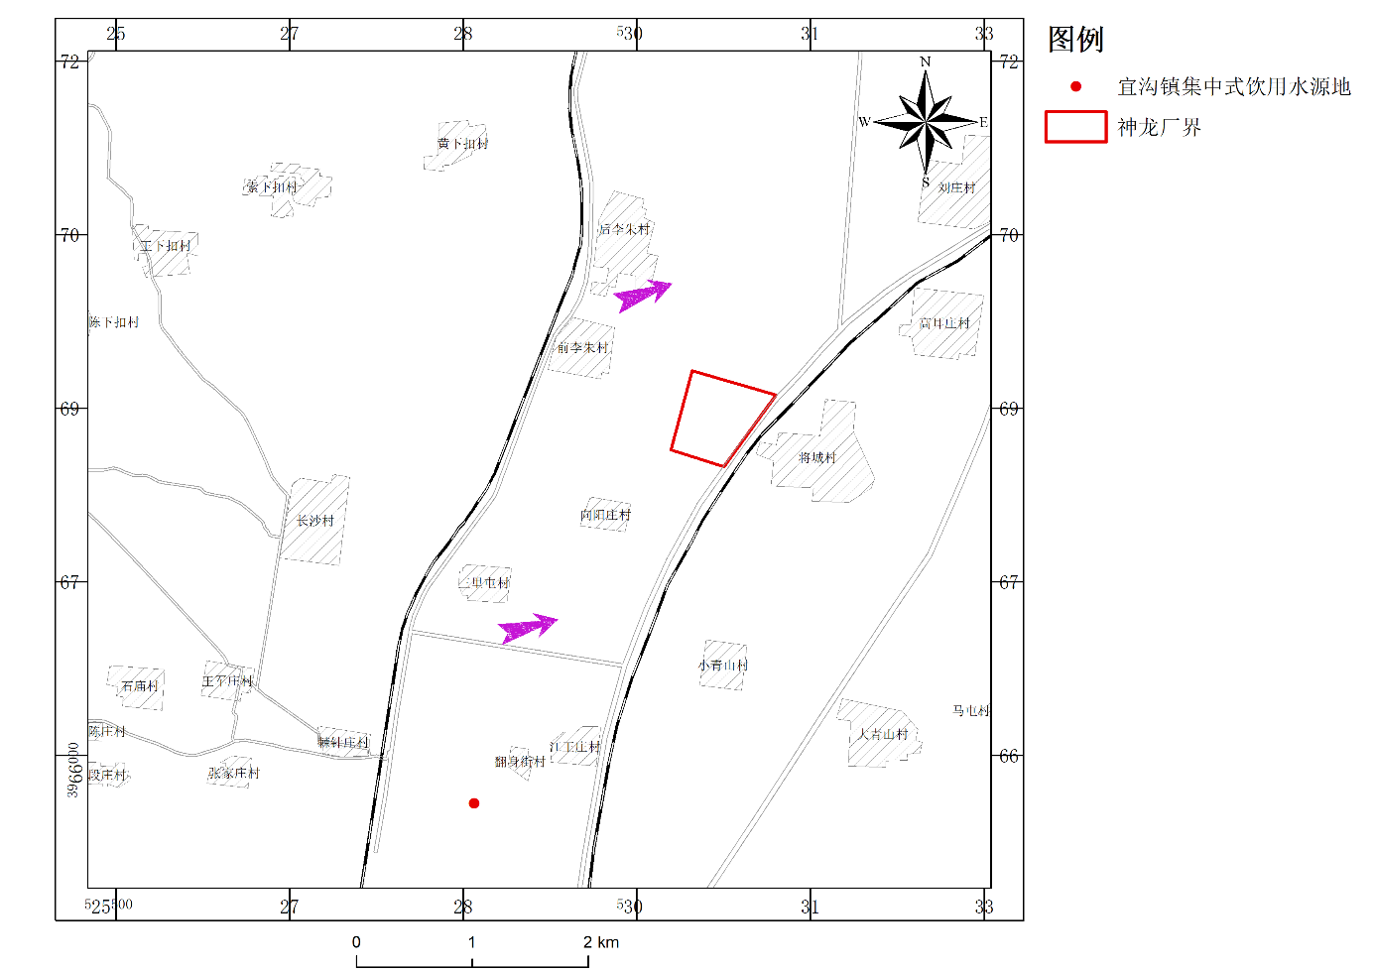
图 5-33 本项目与集中式饮用水源地位置关系图
      - 评价工作等级
根据上述建设项目所属的地下水环境影响评价项目类别及建设项目的地下水环境敏感程度，综合判定拟建项目地下水环境影响评价工作等级为二级，各指标分类等级见下表。
表5-56 项目地下水环境影响评价工作等级分级表
环境敏感程度 | Ⅰ类项目 | Ⅱ类项目 | Ⅲ类项目
敏感 | 一 | 一 | 二
较敏感 | 一 | 二* | 三
不敏感 | 二 | 三 | 三
      - 评价范围及保护目标
        - 评价范围
因宜沟镇集中式饮用水源地位于本项目上游，本项目的建设对其影响较小，且根据《环境影响评价技术导则 地下水环境》（HJ610-2016）的要求二级评价项目调查评价面积6~20km²。结合本项目范围、地形地貌特征、区域水文地质条件、地下水流场特征和地下水保护目标等，为了说明地下水环境的基本状况。本次工作评价范围如下：以厂址为中心垂直地下水流向外延1.5km，沿地下水流向往上游方向外延2.0km，沿地下水流向往下游外延2.5km，评价区面积为19.52km²；具体详见下图。
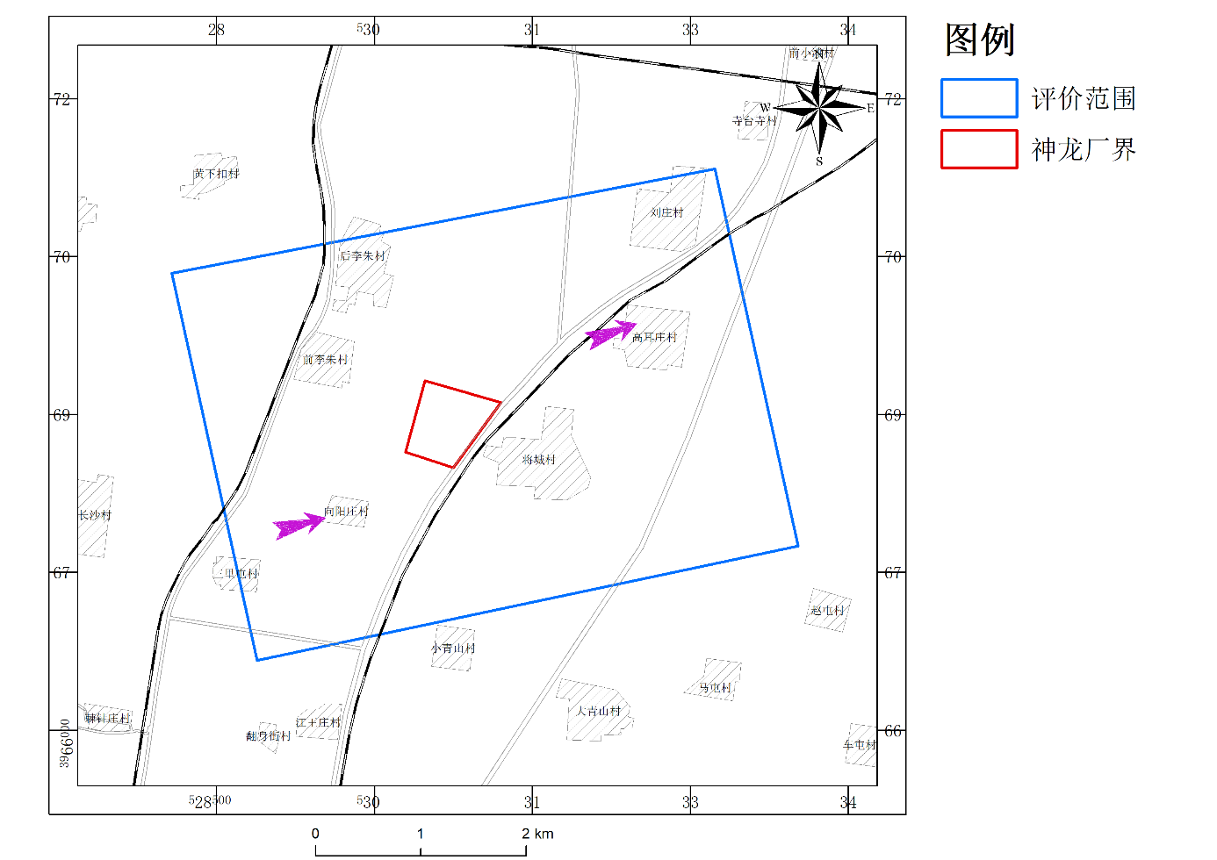
图 5-34 调查评价区范围图
        - 保护目标
依据《环境影响评价技术导则 地下水环境》（HJ610-2016）要求，结合调查区内敏感点分布状况及区域水文地质条件，本项目保护目标为拟建项目场地所在区域的松散岩类孔隙水组、与松散岩类孔隙水组存在水力联系的基岩裂隙水以及分布在拟建项目周边5眼未划保护区的乡村生活饮用水水井。评价范围内主要的饮用水水源地（本项目敏感点）分布情况见表5-57，其与拟建项目位置关系见图 5-35。
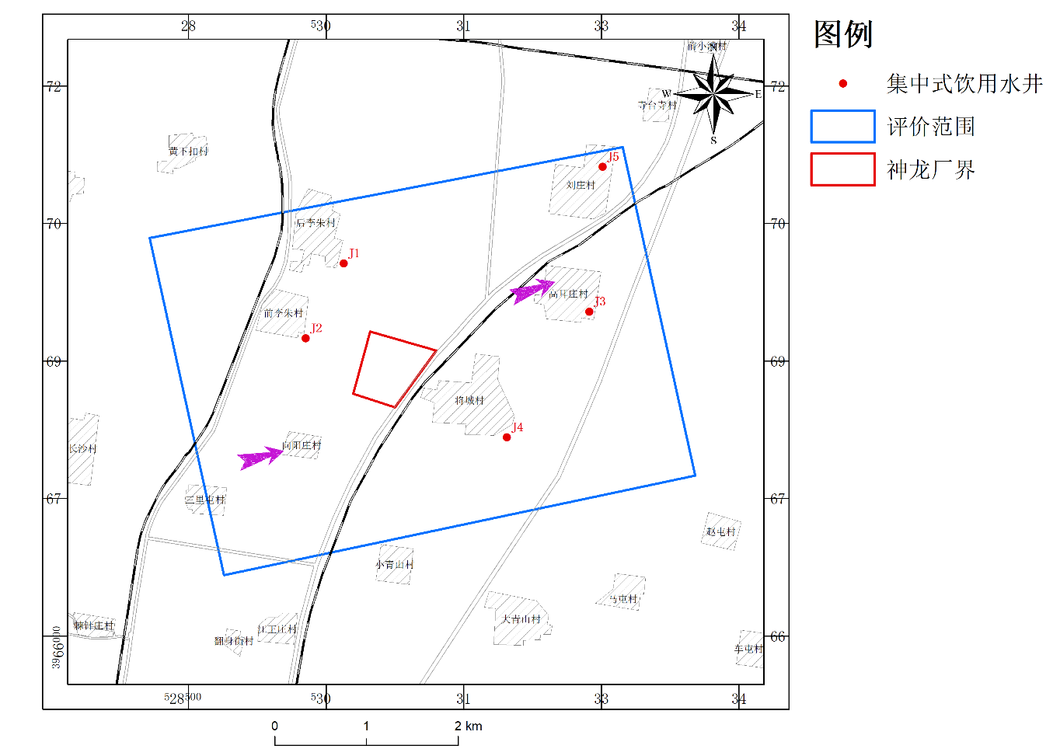
图 5-35 项目周边地下水保护目标示意图
表5-57 调查评价区饮用水井基本情况一览表
敏感目标 | 编号 | X | Y | 供水井用途 | 供水规模(人） | 相对位置 | 距厂区距离（m）
集中式饮用水井 | J1 | 530191 | 3970066 | 后李朱村饮用水井 | 2614 | NW | 800
集中式饮用水井 | J2 | 529775.1 | 3969250 | 前李朱村饮用水井 | 1758 | W | 664
集中式饮用水井 | J3 | 532867.6 | 3969541 | 高耳庄村饮用水井 | 2360 | NE | 1727
集中式饮用水井 | J4 | 531969.3 | 3968171 | 将城村饮用水井 | 4013 | ESE | 1174
集中式饮用水井 | J5 | 533012.9 | 3971122 | 刘庄村饮用水井 | 3308 | NE | 2711
    - 区域水文地质条件
      - 地形地貌
调查区内的地形地貌大部分主要为冲洪积倾斜平原地貌，具体见下图：

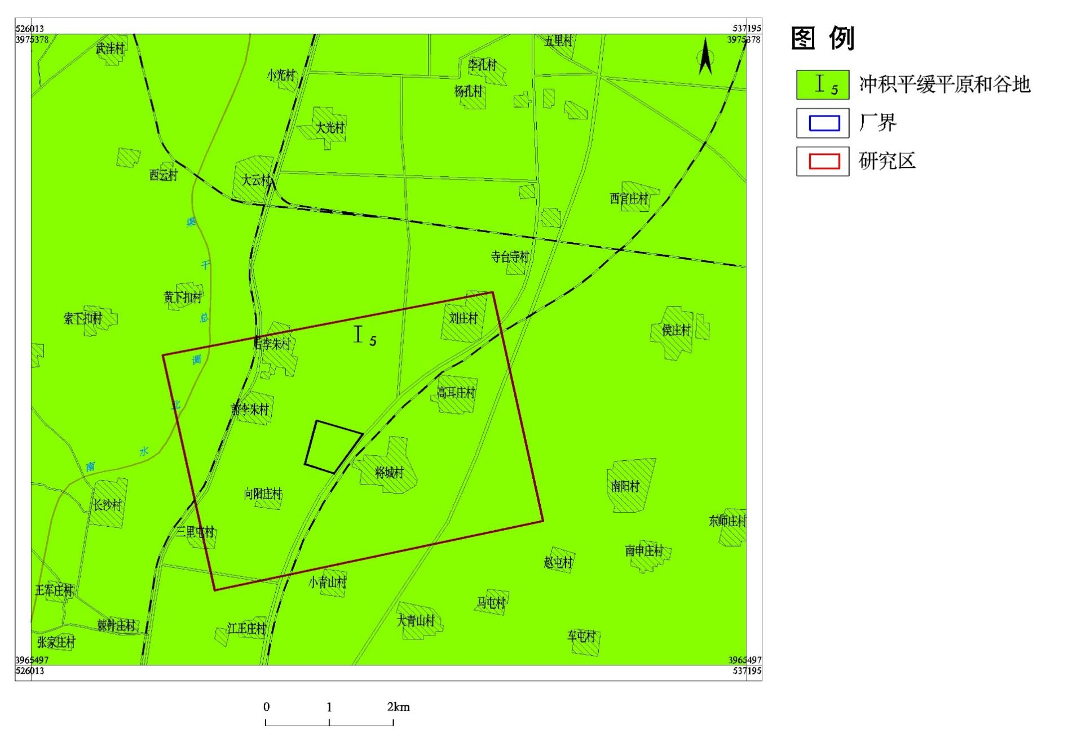
图 5-36 调查评价区地貌图
冲洪积倾斜平原分布于汤阴县中部，受安阳南北剥蚀岗丘扶持，呈东西向箕状展布，西起水冶镇，东至白壁。扇体西高东低，海拔56~113m，曲沟附近在地形上有一明显台坝（高约3m），将扇体分为上下两部分，曲沟以西为晚更新世堆积的早期扇上部；曲沟以东为全新世，晚更新世两期冲积扇叠合区，也是安阳河冲洪积扇的主体分布区。扇体向东南倾斜，坡降1.5~2.8%。
本区上部覆盖有较厚的第四系松散堆积层，主要岩性为粉质粘土、粉土。
      - 地层岩性
本区地处华北地层区山西分区太行山小区和华北平原分区豫北小区交接部位；在地貌上处于太行山东麓低山—丘陵与华北平原的过渡地带。其基底为太古界登封群变质结晶岩系，第一盖层为中元古界汝阳群，其上为下古生界寒武系、奥陶系，上古生界石炭系、二叠系及新生界古近系、新近系、第四系。地表出露地层主要为二叠系、新近系及第四系。
一、奥陶系地层
（1）下统下马家沟组O₁x
主要岩性上部为一套灰色薄层白云岩，灰、灰黄色薄层泥质白云质灰岩、泥质白云岩及黄色角砾状灰岩，中部岩性为一套灰、灰黄色中厚、厚层泥质角砾状灰岩，角砾成分以各色灰岩为主。下部为灰色厚—巨厚层致密灰岩、灰色中厚层—厚层白云质灰岩。该组厚度132.32~211.72m。
（2）下统中马家沟组O₁z
主要岩性上部为一套灰黄、黄、黄褐色中厚层角砾状泥质灰岩，下部为灰色厚—巨厚层致密灰岩、中厚层含硅质结核致密灰岩为主。该组厚度162.73~245.11m。
（3）中统上马家沟组O₂s
主要岩性上部为一套杂色角砾状灰岩，下部为深灰色厚—巨厚层致密灰岩、中厚层含白云质灰岩。该组厚度115.61~154.84m。
二、石炭系地层
（1）中石炭统本溪群（C₂）
其岩性：底部为不稳定的山西式铁矿或铁质粉砂岩，有时为紫红色铁质页岩或黄褐色砂岩所代替；其上为G铝土页岩；再上为浅灰、紫灰含泥质砂岩或砂质页岩，夹有不可采煤1~2层。
（2）上石炭统太原群（C₃）
岩性为：上部灰黑色页岩家浅灰色灰岩，中部为灰、深灰色细砂岩、砂质页岩、黑色页岩小青灰岩及煤，下部为灰黑色页岩、砂质页岩，夹三层煤。
三、二叠系
（1）下二叠统山西组（P₁s）：
其岩性：底部以一层浅灰、灰黄色中粗砂岩与太原群地层呈整合接触；中部为黑、深灰色砂质页岩，含煤2~5层。上部为深灰、灰绿色粗粒砂岩及砂质页岩。
（2）下二叠统下石盒子组（P₁x）
主要岩性底部为一层黄灰色厚层石英砂岩，中部为绿黄、灰黄、紫杂色中厚层细中粒砂岩、页岩及砂质页岩；上部为灰黄、暗紫、浅黄绿带斑杂色页岩、细砂岩互层。
（3）上二叠统上石盒子组（P₂s）
零星分布于彰武水库西岸北方山和水库东岸的南彰武、东方山等地，地层呈南北向展布。上部为杂色砂质页岩夹中粒砂岩；中部为灰绿色中粒砂岩，砂质页岩互层；下部为黄绿色厚层粗砂岩，间夹灰绿色页岩。
（4）上二叠统石千峰组（P₂sh）
主要分布于彰武水库以西地区，水库东侧有零星分布，地层呈南北向展布，产状105∠20，出露厚度609m。岩性为灰绿色、紫红色、灰白色砂页岩为主夹煤层。节理、裂隙弱发育。
四、古近系（E）
隐伏于新近系之下，为一组河湖相沉积建造，顶部剥蚀后残留沙河街组二段下部——沙四段。顶板埋深200~1000m。与下伏地层石千峰组呈不整合接触。
五、新近系（N）
主要出露于西南部丘陵区，为内陆河湖相沉积建造。
（1）中新统彰武组（N₁z）
主要出露在彰武水库东侧，在郭里村～皇甫屯以西地区以及在东北部韩陵山有零星分布，岩性为紫红色泥岩（粘土岩）、含砾砂岩。在彰武水库一带可见与下伏地层石千峰组或上石盒子组呈角度不整合接触。
（2）上新统鹤壁组（N₂h）
出露在龙泉一带，西起西高平—吴家洞，东至马投涧，出露面积大于75km²。岩性灰黄色砂岩、泥岩、泥灰岩。鹤壁组（N_{2h}）按岩性自下而上大致可分为三段：
①鹤壁组一段（N₂h¹）：主要分布于彰武水库东侧牛家岗一带，与中新统彰武组（N₁z）为平行不整合接触。岩性为灰质砾岩，中部夹紫色泥岩、砂岩透镜体。厚度52m。
②鹤壁组二段（N₂h²）：主要分布于龙泉镇东侧西上庄—于串村一带，岩性为紫色泥岩，黄白色砂岩夹数层泥灰岩。厚度53m。
③鹤壁组三段（N₂h³）：呈梳状出露于龙泉镇洪沟、白龙庙—马投涧一带，为一套河湖相至滨湖相沉积，岩性为灰质砾岩，间夹紫色泥岩、砂岩、泥灰岩。厚度177m。
（3）上新统巴家沟组（N₂b）
分布于马投涧以东至下毛仪涧一带，与鹤壁组为连续沉积。岩性为灰白色灰质砾岩、泥灰岩、钙质砂岩等。总体产状微向东倾，厚度约450m，孔隙、裂隙较发育，风化剥蚀强裂。
六、第四系（Q）
广泛分布于调查区东北部冲洪积平原区，在西南部丘陵区冲沟内有零星分布，岩性岩相变化大，厚度由西向东逐渐变薄，颗粒逐渐变细。区内地层发育齐全，包括更新统（Q₃）和全新统（Q₄）。
（1）更新统（Q₃）
出露的地层为下更新统（Q₁^{gl}）和上更新统（Q₃^{pl-dl}、Q₃^{pl-al}）；据钻孔揭露，在下更新统（Q₁）之上还有中更新统（Q₂^{pl-al}）。
①下更新统冰碛层（Q₁^{gl}）：出露西北部及韩陵山顶部。为一套暗棕红色冰碛泥砾层。砾石成分以石英岩、石英砂岩为主，灰岩、泥灰岩为次；砾径大小不一，一般为20～50cm，分选性差；砾石磨圆度较好，多为浑圆状；砾石普遍具有压裂、压坑等冰川动力结构，砾间多被红色粘土充填或包围，厚度15～30m，风化强烈。
②中更新统（Q₂^{al-pl}）：据钻孔揭露，上部岩性为紫红色、棕红色粉质粘土、粘土，富含铁锰结核及钙核，短柱状节理发育，厚度15～25m；下部为卵砾石及砂层，砾石成分主要为灰岩，次为石英岩，砾径一般0.4～5cm，最大者10cm；分选性差；砾石磨圆度较好；局部钙质胶结成岩，节理发育。
③上更新统（Q₃）：分为洪坡积层（Q₃^{pl-dl}）和洪冲积层（Q₃^{pl-al}）
洪坡积层（Q₃^{pl-dl}）：主要分布于南西部的丘间谷地、丘前斜地。岩性为灰黄色黄土状粉土及粉质粘土，垂直节理发育，含钙质结核及少量的小角砾。最大可见厚度10m。
洪冲积层Q₃^{pl-al}）：主要分布于安丰、梁布大营及南流寺一带。上部为卵砾石及砂层，砾石成分以灰岩为主，次为石英岩及次生钙核，局部钙质胶结成岩（俗称钙板），厚度10～40m；下部为灰黄色粉土、粉质粘土为主，含钙核，局部可见淋滤淀积层。厚度10～20m。
（2）全新统（Q₄^{al}）
为安阳河近代冲洪积物，岩性为浅灰、灰褐色粉土、粉质粘土，有机质含量高，多见植物根系，底部为砂及砂砾石层，亦具二元结构，构成新一期冲洪积扇叠置于上更新世冲积扇之上。厚度8～15m。
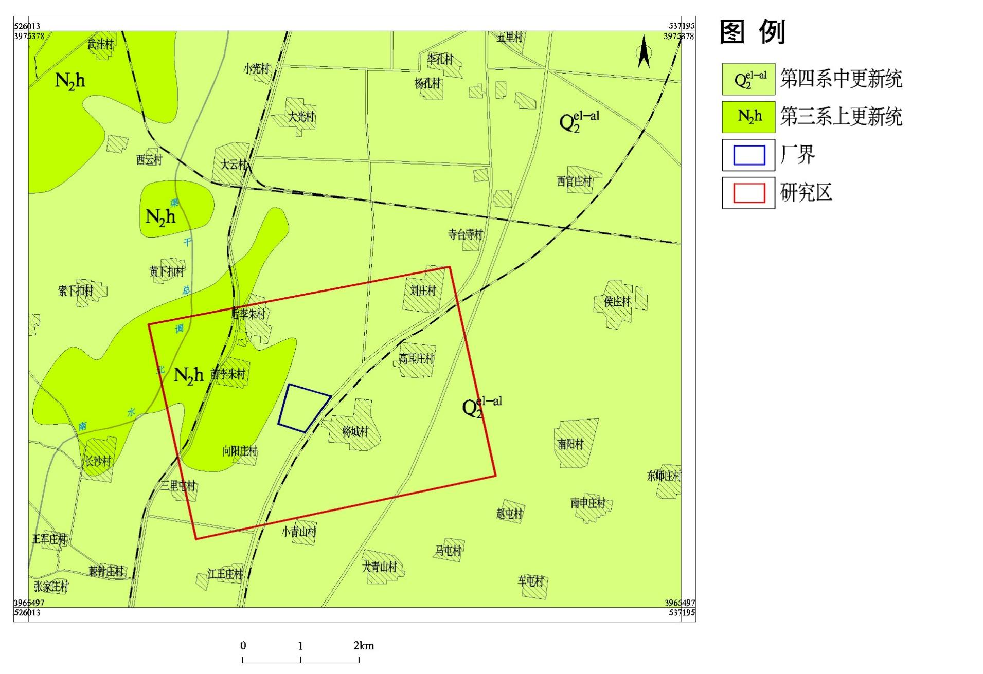
图 5-37 调查评价区地质图
      - 地质构造
汤阴县位于汤阴凹陷的中部，内黄凸起的西缘，主要受北北东和北东向构造体系所控制。对本区有影响的构造均为隐伏构造，以断裂为主，按其切割的深度和规模分为深大断裂和局部断裂两种类型。
（1）深大断裂
①长垣断裂：走向25°~40°，倾向南东，倾角30°~55°，属正断层，由封丘经长垣至濮阳县庆祖，进入普查区东南部，向东北进入山东境内。该断裂在庆祖以北分支为五星集断裂、石家集断裂、胡状集断裂和马寨断裂等局部断裂。据有关资料分析，此断裂切穿至古近系地层，挽近时期仍有活动。
②聊兰断裂：走向23°—32°，倾向北西，倾角40°—70°，为正断层。由山东聊城至河南兰考北，长约200km。该断裂为东濮凹陷与鲁西隆起的分界。据钻孔揭露，断裂东西两侧新第三系和第四系厚度相差660m，说明该断裂继承性差异运动非常强烈，属深大活动型断裂。
③黄河断裂：位于长垣断裂和聊兰断裂之间，长约100km，走向北北东，倾向北西，为正断层。据有关资料分析，该断层切穿了新近系地层，近期仍在活动。
④汤东断裂，倾向西，倾角70°～80°，为汤阴断陷和内黄凸起的分界。两侧地壳形变速率差异大，韩陵山一带将下更新统错断60m左右。
⑤汤西断裂，倾向东，倾角80°～85°，为太行山隆起和汤阴断陷的分界。漳河阶地在丰乐镇一带突然消失，Q₁在断层西侧出露地表，以东埋藏于地下50m深，大坡附近上更新统卵砾石层突然下跌；邻区地震震中沿断裂线分布明显。
（2）局部断裂
安阳—清丰断裂：位于普查区北部，西起水冶，东经安阳南，止于内黄、清丰一带。走向NWW，倾向NNE，倾角70°—80°，上新世以来，其断距大于400m，第四纪以来，断距约60m，为一条第四纪活动断裂，最新活动时间为中、晚更新世，其两端点为未来可能发生中强地震的有利部位。
张果屯—孟轲集断裂：位于清丰县城城东5km处，倾向南东。
南乐—龙王庙断裂：位于韩村至王什一带，倾向北西。
以上断层埋深均大于1000m，对区内浅、中深含水层均不构成控制作用。
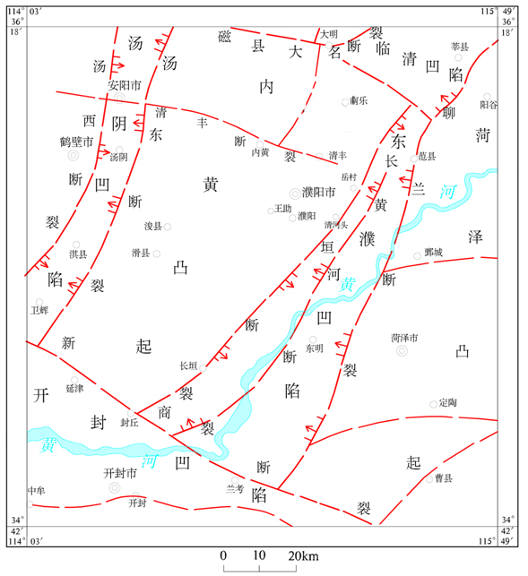
图 5-38 区域地质构造略图
      - 调查区地下水类型及富水特征
评价区地下水的赋存和分布规律是以岩性为基础，地质构造起控制作用，气候和地貌条件则是地下水形成的重要自然背景。
评价区浅层地下水类型为松散岩类孔隙水和碎屑岩类孔隙裂隙水，其中松散岩类孔隙水含水层岩性为砂砾石，结构松散，富水性强。根据抽水试验资料，按井径0.7m规格换算成降深为5m的单井涌水量（碎屑岩类裂隙孔隙水按照15m降深），可将调查区内浅层地下水划分为强富水区（单井涌水量＞3000m³/d）、中等富水区（单井涌水量1000~3000 m³/d）和弱富水区（单井涌水量100~1000 m³/d）。
（1）松散岩类孔隙水
①强富水区
强富水区主要分布在汤阴县城以北汤河北侧庵村—大张盖及汤河南侧的湾张村—故县村一带，含水层由2层砂砾石构成，顶板埋深12~16m，底板埋深40m左右，砂砾石厚度15~20m，地下水为潜水，呈现微承压性。含水层底板为粘土，厚度大于10m，阻隔了浅层水和中深层地下水的水力联系。
根据在曹庄村附近的勘探孔抽水试验资料，降深0.62m时，单井涌水量可达1790m³/d，换算降深5m的单井涌水量为5674.3 m³/d，为强富水区。
②中等富水区
中等富水区主要分布在汤阴县城东南汤河以南地区，含水层由2层砂砾石构成，其中第2层砂卵石向东逐渐变薄尖灭。顶板埋深10~14m，底板埋深24~35m，砂砾石厚度8~16m，地下水为潜水，呈现微承压性。含水层底板为粘土，厚度大于15m，阻隔了浅层水和中深层地下水的水力联系。
开发区有60%以上的面积位于该区，根据在小屯村北部的勘探孔抽水试验资料，降深5.60m时，单井涌水量可达1238.4m³/d，换算降深5m的单井涌水量为1166.0 m³/d，为中等富水区。
③弱富水区
弱富水区主要分布在汤阴县城南部大光村—黄孔村—南陈望一带，含水层由层砂砾石构成。顶板埋深6-12m，底板埋深15m，砂砾石厚度6m左右，地下水为潜水，呈现微承压性。含水层底板为粘土，厚度大于15m，阻隔了浅层水和中深层地下水的水力联系。
开发区西部有部分面积位于该区，根据在同庄村南部的勘探孔抽水试验资料，降深7.20m时，单井涌水量可达350.4m³/d，换算降深5m的单井涌水量为2920 m³/d，为弱富水区。
（2）碎屑岩类孔隙裂隙水
碎屑岩类孔隙裂隙水主要分布在汤阴县西部及东南部的碎屑岩中，开发区内仅分布在西南角一小块面积。含水层岩性为强风化砂岩和沙砾岩，据区内勘探孔抽水试验结果，降深2.04m时，单井涌水量可达338.9m³/d，换算降深15m的单井涌水量为530.6 m³/d，为弱富水区。
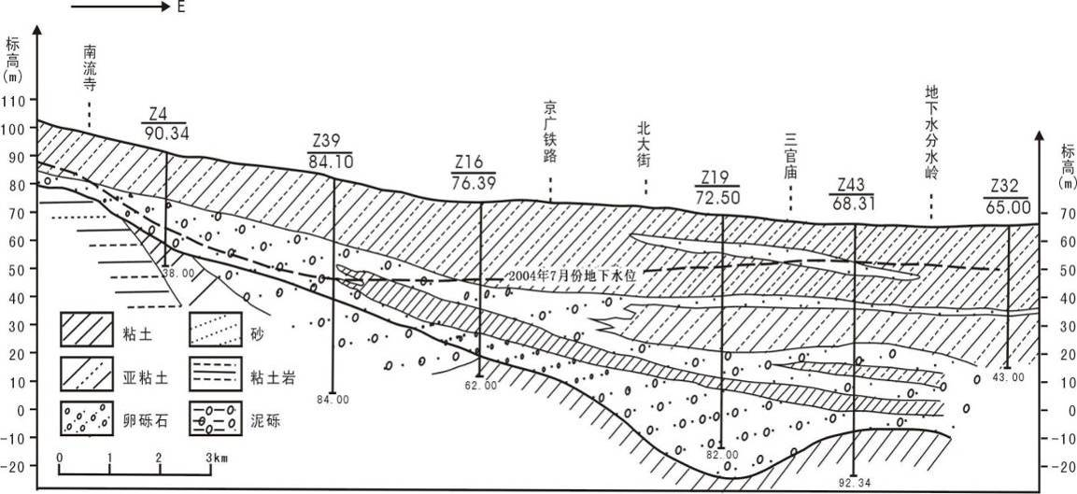
图 5-39 安阳市南流寺-三官庙含水介质地质剖面图
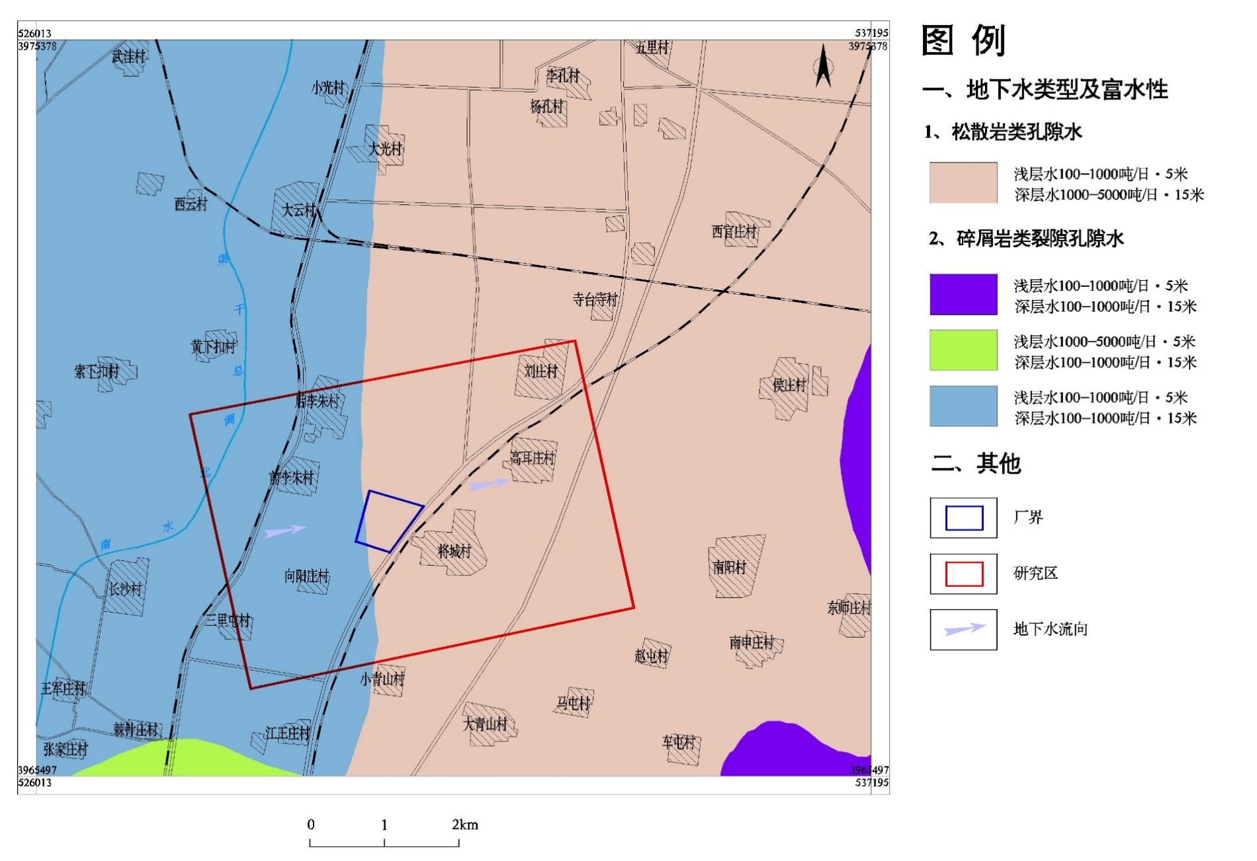
图 5-40 区域水文地质图
      - 地下水补径排、流场及动态特征
（1）地下水的补给
评价区地下水补给主要接受降水入渗补给、灌溉回渗补给、侧向径流补给。
①降水入渗补给
降水入渗是浅层地下水的主要补给来源之一，其补给量的大小与包气带岩性、结构、地下水位埋深、降水强度及频率有关。当包气带岩性结构、降水量与降水强度一定时，降水入渗补给量随地下水位埋深的变化而变化。一般的表现是地下水位埋深小于4m时，大气降水入渗补给量随地下水埋深的增加而变大；地下水位埋深大于4m时，大气降水入渗补给量随地下水位埋深的增加而变小。
②灌溉回渗补给
评价区内有部分耕地和道路绿化带，依靠开采浅层地下水进行灌溉，对地下水有一定的补给量。
③径流补给
由于邻区浅层地下水高于评价区浅层地下水的水位，在重力作用下通过水平侧向径流补给本区浅层地下水。
（2）地下水的径流
评价区内地势平坦，西南高东北低，地下水径流方向为西南向东北方向径流。
（3）地下水的排泄
地下水的排泄方式，主要有开采排泄和径流排泄。开采排泄主要是农灌井开采。径流排泄是地下水由西南向东北方向流出区外。
      - 地下水流场特征
按照《环境影响评价技术导则 地下水环境》（HJ610-2016），对于地处“其他平原区”的二级评价项目需完成一期地下水位现状监测。本次工作于2025年2月（枯水期）和2025年9月（丰水期）对区内地下水水位开展测量工作，绘制了地下水流场图。
调查区内地下水总体上是从西南向东北方向径流，地下水主要接受大气降水补给，其次是灌溉水的回渗补给。地下水以农业灌溉和居民饮用及工业用水为主要排泄方式。
由地下水水位调查结果可知和收集资料，枯水期水位埋深5.9～16.45m，丰水期水位埋深5.1～15.56m，年变幅为0.8~1.3m，由西南向东北水位变幅逐渐变小。
调查区地下水等水位线见图 5-42、图 5-43。
图 5-41 水位监测点

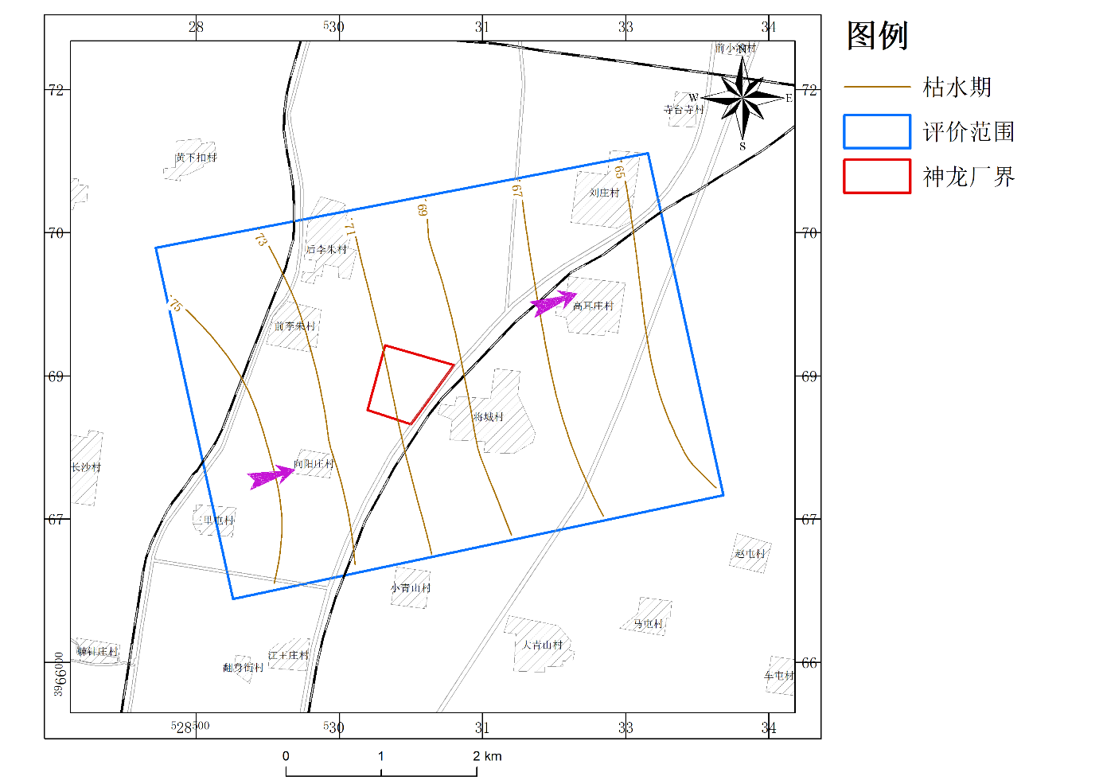
图 5-42 评价区地下水等水位线图（2025年2月）
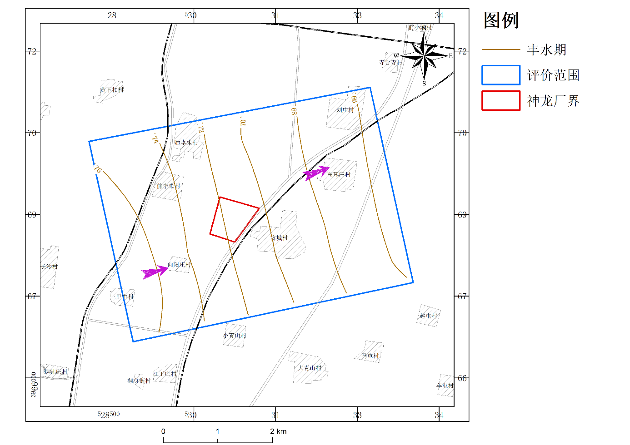
图 5-43 评价区地下水等水位线图（2025年9月）
表 5-58 地下水水位调查一览表
序号 | 横坐标 | 纵坐标 | 方位/距厂界距离（m） | 高程（m） | 2025年2月 |  | 2025年9月 |  | 水位变幅（m）
 |  |  |  |  | 水位埋深(m) | 水位（m） | 水位埋深(m) | 水位（m） | 水位变幅（m）
W1 | 529838 | 3970763 | NNW/1553 | 80.48 | 8.84 | 71.64 | 7.64 | 72.84 | 1.2
W2 | 532476 | 3969835 | ENE/1473 | 75.63 | 9.41 | 66.22 | 8.41 | 67.22 | 1
W3 | 532539 | 3971048 | NE/2360 | 73.87 | 8 | 65.87 | 6.98 | 66.89 | 1.02
W4 | 533555 | 3971862 | NE/3613 | 72.37 | 8.66 | 63.71 | 7.7 | 64.67 | 0.96
W5 | 529513 | 3969685 | WNW/1031 | 82.41 | 9.26 | 73.15 | 8.15 | 74.26 | 1.11
W6 | 530925 | 3970414 | N/1178 | 74.92 | 5.9 | 69.02 | 5.1 | 69.82 | 0.8
W7 | 528655 | 3968611 | W/1624 | 92.58 | 16.45 | 76.13 | 15.56 | 77.02 | 0.89
W8 | 528858 | 3967586 | SW/1772 | 87.84 | 11.3 | 76.54 | 10.2 | 77.64 | 1.1
W9 | 529872 | 3968280 | SW/547 | 82.05 | 9 | 73.05 | 8.02 | 74.03 | 0.98
W10 | 531473 | 3968223 | ESE/766 | 77.22 | 8.28 | 68.94 | 7.16 | 70.06 | 1.12
W11 | 532564 | 3968875 | E/1364 | 75.12 | 8.74 | 66.38 | 7.44 | 67.68 | 1.3
W12 | 534033 | 3969037 | E/2830 | 72.46 | 8.61 | 63.85 | 7.56 | 64.9 | 1.05
W13 | 533587 | 3968074 | ESE/2590 | 74.19 | 9.07 | 65.12 | 8.1 | 66.09 | 0.97
      - 地下水动态特征
（1）浅层地下水
地下水水位动态变化主要受气象、水文、地质地貌条件和人为因素影响，调查区内浅层地下水动态类型主要表现为“气象—径流”型、“气象—开采”型和“气象、水文—开采”型。
①“气象—径流”型
主要分布在调查区坡洪积倾斜地，人工开采井少，地下水动态特征主要受降水入渗因素影响较大。其变化特点为：5～7月份水位较低，8～12月份水位较高，最高水位相对雨季滞后1～2个月。
②“气象—开采”型
主要分布在调查区坡洪积微倾斜地，地下水动态特征主要受降水入渗和人工开采因素影响较大。
③“气象、水文—开采”型。
主要分布在调查区冲洪积微倾斜地，该区地处浅表部主要以粉土、卵石为主，径流条件好，易受降水入渗和蟒河河水补给，水量丰富，人工开采量较大。其特点是：丰水期，河水受大气降水补给，河水位上升，浅层地下水位呈上升趋势；枯水期，河水位降低，浅层地下水位呈下降趋势。
（2）深层地下水
调查区内深层地下水动态的主要因素是人工开采。区内深层地下水以“径流-开采型”为主。特点是：开采量大，水位降低，开采量小，则水位升高，水位的变化与开采量大小相一致。。
    - 场地水文地质特征
      - 项目场地概述
本项目位于汤阴高新技术产业开发区，场地地貌类型为平原地区，地势略东北倾斜，地面高程在73~78m之间，根据区域地质资料，场地土类型为中硬土，建筑场地类别为一类。地内地质条件较好，无不良地质现象，无采空区，附近区域无重要的军事及民用通讯设施，地面亦无可见文物古迹，距场地较近的断裂层近期也无活动的迹象，对本场地稳定性影响不大，故场地为稳定性场地，适宜建厂。
      - 场地水文地质调查
场地所在区浅层地下水富水性属中等富水区。浅层地下水来源主要靠大气降水、农田灌溉入渗补给、径流补给。区内浅层地下水由西南向东北径流，平均水力坡度为0.9‰左右。场地地下水动态受大气降水、人工开采等因素影响，属“气象—开采型”，其特点是水位动态变化较大，除受气象因素制约外，尚受人工开采影响。高水位期位于丰水期，与降水时间相吻合，低水位期出现于3～5月份。
      - 场地水文地质勘察
在勘探深度范围内地层主要为第四纪冲洪积形成的新近沉积土、一般粘性土，第三纪沉积的粘性土及二叠纪砂岩，泥岩，根据钻探及室内土工试验结果将场地土分为5层，各土层的岩性特征自上而下描述如下：
第（1）层 耕土【Q₄^{2(al+pl)}】：黄褐色，稍密，稍湿，含植物根系。层厚0.5～0.6m。
第（2）层 粉质粘土【Q₄^{2(al+pl)}】：黄褐色～灰褐色，可塑，中等韧性，切面稍光滑，含少量小姜石，见锰斑、锈斑，属中等压缩性土。层顶埋深0.5～0.6m，层厚2.1～4.7m。
第（3）层 粉质粘土 【Q₄ ^{1(al+pl)}】：褐黄，可塑～硬塑，中等韧性，切面稍光滑，含大量姜石，约15％~30％，底部含少量小卵石。局部孔该层含砂。属中等偏低压缩性土。层顶埋深2.6～6.0m。层厚1.0～9.5m。
第（4）层 粘土 【N】：灰白色，棕黄色，灰绿色，硬塑～坚硬，韧性高，切面光滑，含少量小卵石，粒径3～5cm，局部呈胶结状，属中等偏低压缩性土。层顶埋深5.5～18.7m，层厚1.3～18.2m。
第（5）层 砂岩 【P】：青灰色，具有层理构造，组织结构部分破坏，矿物成分基本未变，风化裂隙发育，裂隙面有铁质渲染。该层呈透镜体分布。层厚3.5～10.5m。

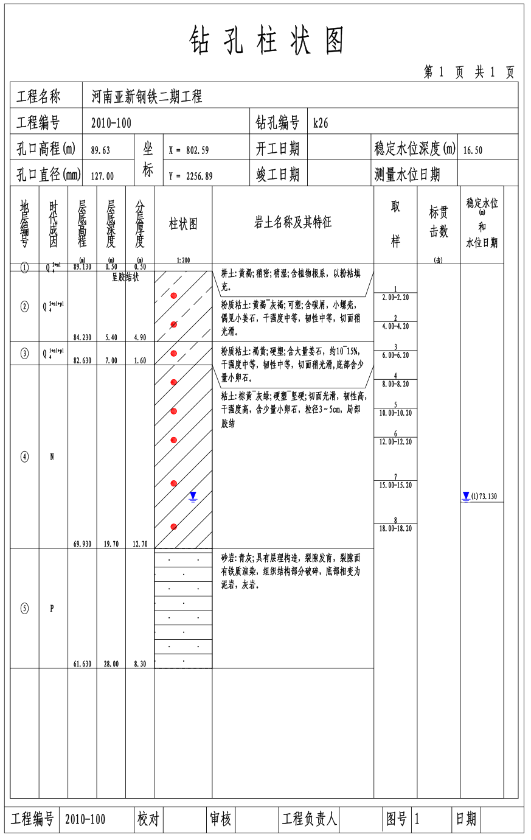
图 5-44 k26钻孔柱状图
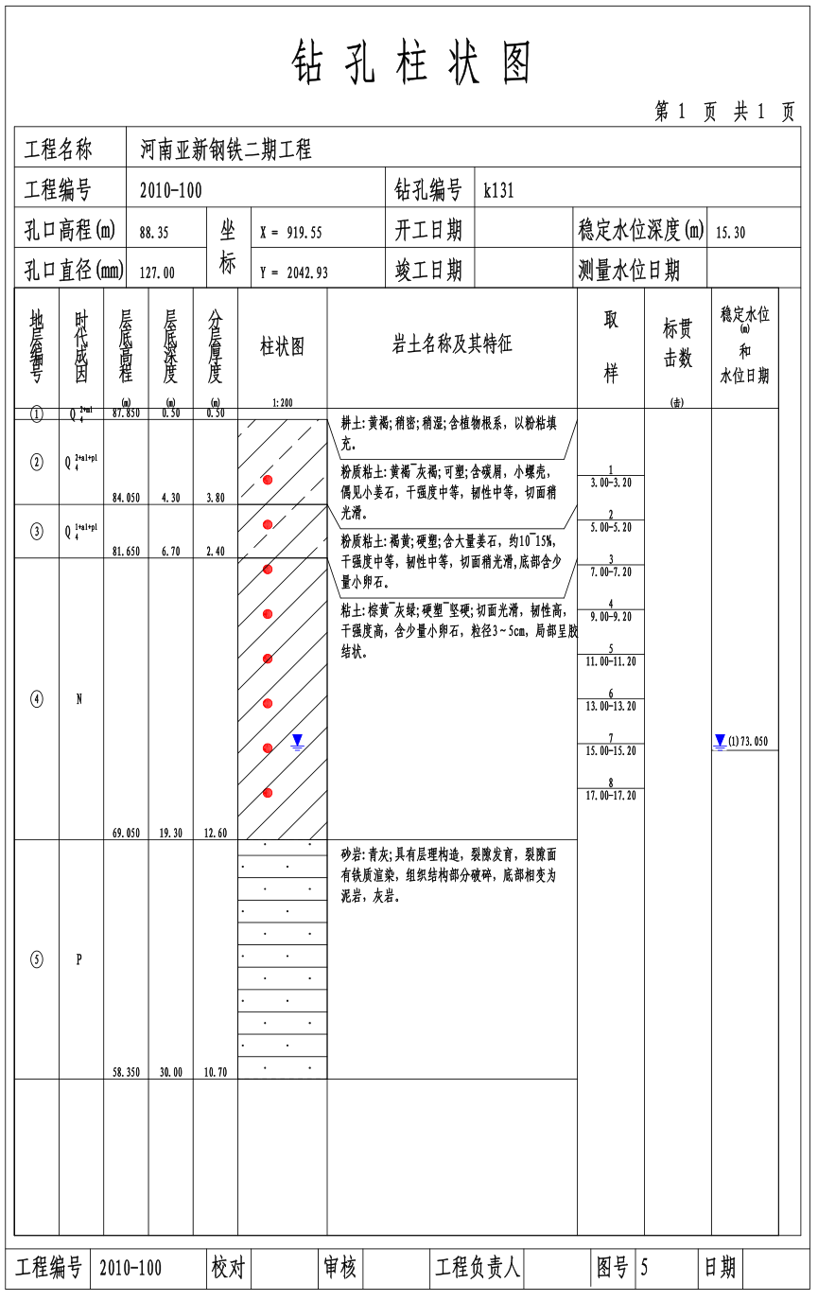
图 5-45 k131钻孔柱状图
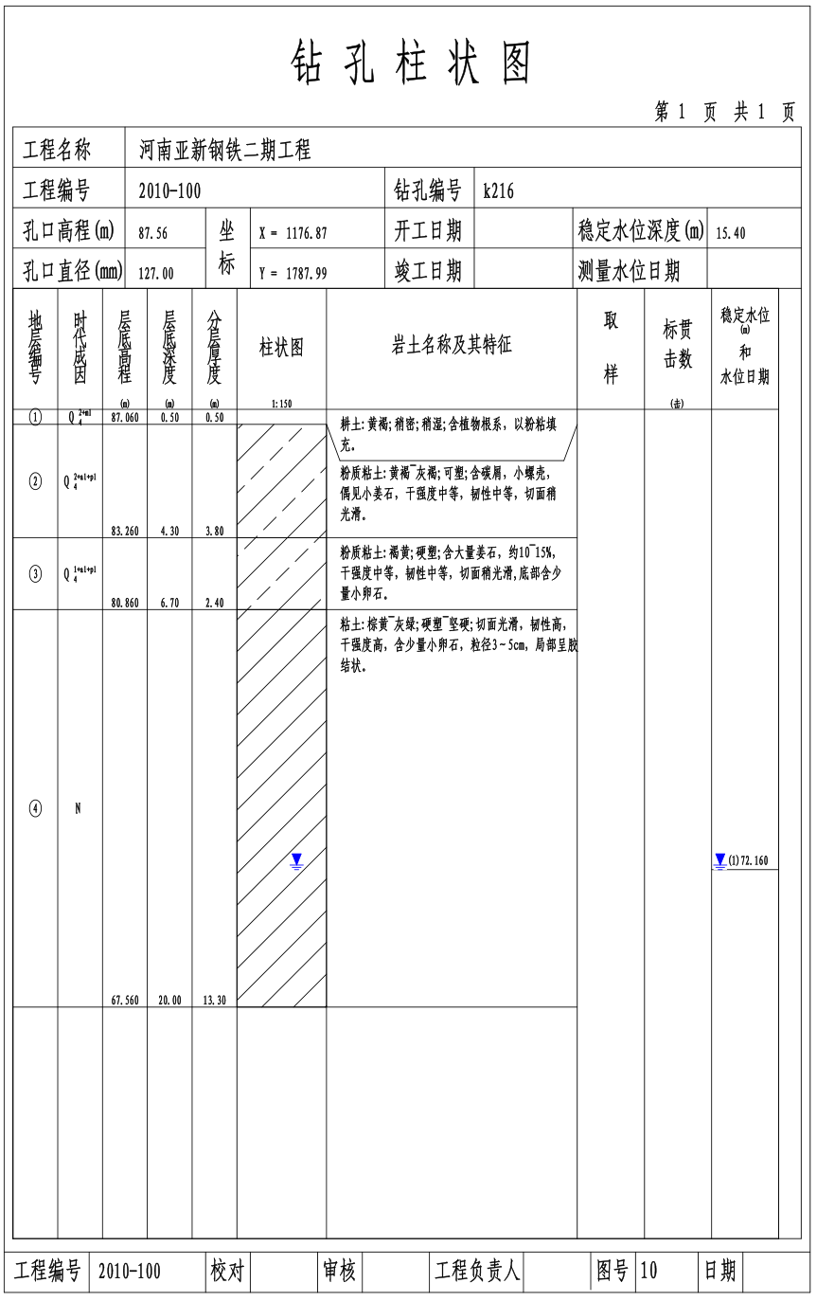
图 5-46 k216钻孔柱状图
      - 水文地质试验及主要参数
本次评价引用《汤阴高新技术产业开发区发展规划（2022-2035年）环境影响报告书》中的的数据，水文地质试验点位详见下图。
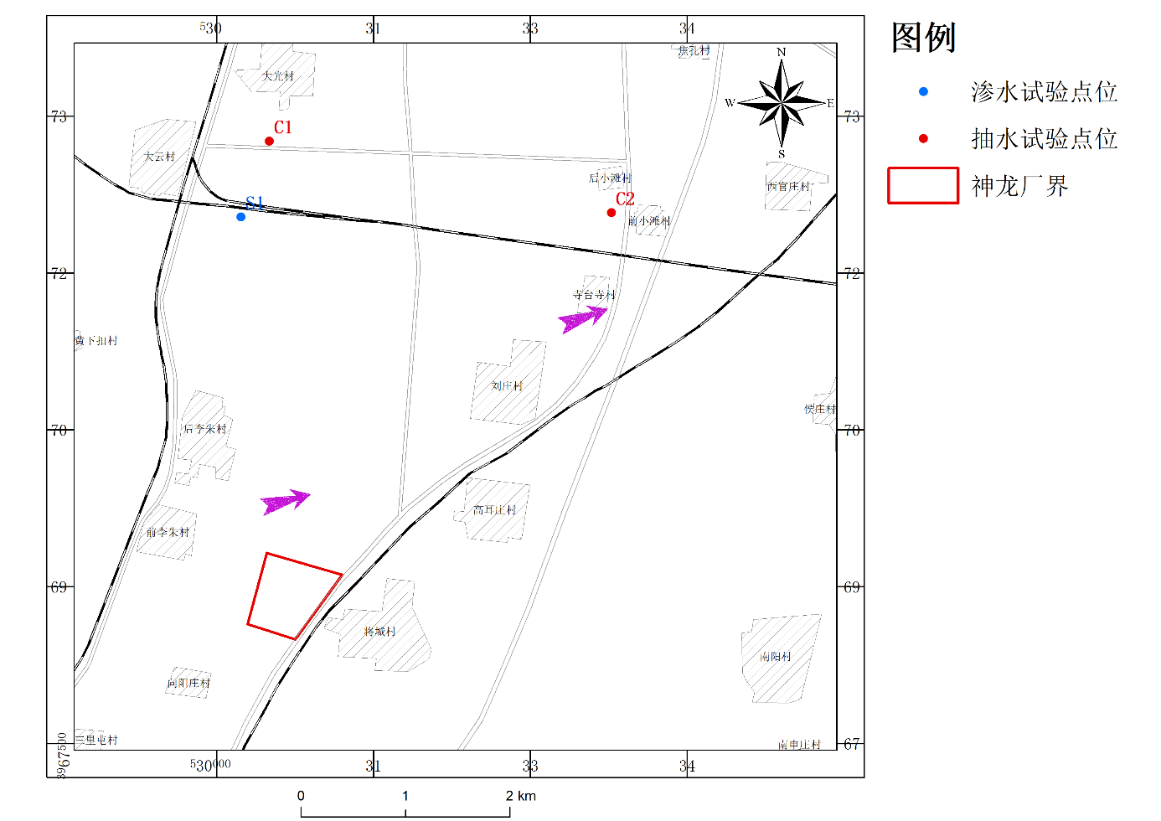
图 5-47 水文地质试验点位
        - 包气带渗水试验
选定试验位置，首先清除地表覆土，在下挖一个20cm的注水试坑，清平坑底；将直径分别为25cm和50cm的两个试环按同心圆状压入坑底，深约5～8cm，确保试环周边不漏水；在内环及内、外环之间铺2cm厚的粒径5-8mm的粒料作缓冲层。两个流量瓶同时向内环和内、外环之间注水，保持环内水柱高度均在10cm左右，开始进行内环注入流量两侧；开始每隔5min量测一次注水量，连续量测5次；之后每隔15min量测一次，连续量测2次；以后每隔30min量测一次并持续量测多次；第n次和第n-1次注水量之差小于第n+1次注水量的10%，试验结束；用洛阳铲探明注水实验的渗入深度。
根据渗水试验资料按下列公式计算试验层的渗透系数：
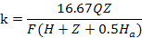
式中：
K---试验土层渗透系数，cm/s；
Qz---内环最后一次注水量，L/min；
F---内环底面积，cm²。
H—试验水头，cm；
Ha—试验土层毛细上升高度，cm；
Z--注水实验的渗入深度，cm。。
试坑渗水试验计算结果见表5-59。
表5-59 试坑渗水试验成果表
试验编号 | 岩性 | 稳定流量Q（cm³/min） | 试坑（内环）渗水面积（cm²） | 水层深度Z（cm） | 毛细水头H_{k}(cm) | 渗水深度h（cm） | 渗透系数（cm/s）
S1 | 粉质粘土 | 10.4 | 491 | 10 | 300 | 70 | 1.46×10⁻⁵
        - 抽水试验
抽水试验依托现有农田灌溉井进行，抽水实验采用单孔稳定流抽水试验方法，稳定时间1-2小时，水位恢复时间为2～3小时。采用潜水完整井单孔稳定流抽水试验公式进行计算，计算公式如下：
式中：K——渗透系数(m/d)；
Q——出水量(m³/d)
R——影响半径(m)；
M——含水层厚度(m)；
Sw——抽水孔水位下降值(m)；
rw——抽水井过滤器半径(m)。
根据上式计算含水层相关渗透系数，计算成果见下表。
表5-60 抽水试验成果表
水井编号 | 孔深(m) | 井径(mm) | 静止水位  埋深（m） | 含水层岩性 | 涌水量  (m³/d) | 渗透系数（m/d）
C1 | 25 | 400 | 3.9 | 砂砾石 | 360 | 5.4
C2 | 20 | 400 | 4.4 | 砂砾石 | 360 | 8.3
平均值 |  |  |  |  |  | 6.85
      - 包气带特征及防污性能
根据《环境影响评价技术导则 地下水环境》（HJ610-2016），建设项目场地的包气带防污性能按包气带中岩（土）层的分布情况分为弱、中、强三级，分类原则见表5-61。
表5-61 包气带防污性能分类
分级 | 包气带岩土的渗透性能
强 | 岩(土)层单层厚度 M_{b}≥1.0m，渗透系数 K≤10⁻⁶cm/s，且分布连续、稳定
中 | 岩(土)层单层厚度0.5m≤M_{b}﹤1.0m，渗透系数 K≤10⁻⁶cm/s，且分布连续、稳定  岩(土)层单层厚度 M_{b}≥1.0m，渗透系数10⁻⁶﹤K ≤10⁻⁴cm/s，且分布连续、稳定
弱 | 岩(土)层不满足上述“强”和“中”条件
根据勘察结果，包气带主要由第（1）层耕土和第（2）层、（3）层粉质粘土组成，厚度为3.6~14.8m，且分布连续稳定。根据本次渗水试验结果，场地内上部粘土层平均渗透系数为1.46×10⁻⁵cm/s。依据《环境影响评价技术导则 地下水环境》（HJ 610-2016），厂址区包气带防污染性能属“中”。
    - 地下水环境预测与评价
在水文地质条件勘查和地下水环境现状监测的基础上，本次评价采取数值法预测项目建设对地下水环境的影响。主要工作包括水文地质条件概化、数值模型的建立、模型识别与校正和模型预测等几个部分。
      - 地下水系统概念模型
水文地质概念模型（Conceptual hydrogeological model）是把含水层实际的边界性质、内部结构、渗透性能、水力特征和补给排泄等条件概化为便于进行数学与物理模拟的基本模式。建立评价区的水文地质概念模型是进行预测评价的第一步。
本项目所处地区地下水类型松散岩类孔隙水，在平面范围内，地下水主要由西南流向东北。本项目选南、北边界基本上垂直于地下水等水位线，作为零流量边界；西边界为补给边界；东边界为排泄边界。模型预测范围见图 5-48。
B
图 5-48 模型预测评价范围
水文地质参数主要为渗透系数K、重力给水度μ值和降雨入渗系数α等，参考《安阳市水文地质图（1/10万）说明书》并综合野外试验、岩性特征等给定初始值，通过模型模拟调试，最终获得模拟所需的水文地质参数。
综上所述，评价区地下水概念模型可概化为多层非均质各向同性、非稳定地下水流系统。
      - 数学模型的建立
        - 水流数学模型
根据水文地质概念模型，本研究区的地下水流可概化为非均质各向异性介质中的三维非稳定流问题，确立各变量之间的数量关系，建立了该研究区的数学模型如下，其微分方程为：
式中： —渗透系数张量，坐标轴方向的主渗透系数分别为、K_{x}、K_{y} 、K_{z}， [LT⁻¹]；
—时间，[T]；
—水头，[M]；
—贮水率或给水度，贮水率量纲[L⁻¹]；
w—源泄项，即单位体积排除和吸收的水量，[T⁻¹]；
—计算区域；
—初始水头，[L]；
—第一类边界上的水头，[L]；
—第二类边界上的单位面积流量，[LT⁻¹]。
        - 溶质运移数学模型
地下水中溶质运移的数学模型可表示为：

V_{m} ，V_{n} — 分别为m和n方向上的速度分量;
∣v∣— 速度模;
C — 模拟污染质的浓度;
n_{e} — 有效孔隙度;
Cˊ— 模拟污染质的源汇浓度;
W — 源汇单位面积上的通量;
V_{i} — 渗流速度;
C’— 源汇的污染质浓度;
联合求解水流方程和溶质运移方程即可获得污染物空间分布关系。
      - 数值模型
针对本模拟预测的要求，本次模拟采用采用Visual MODFLOW软件中的MODFLOW和MT3D模块来分别求解地下水水流运动和污染物质运移。
Visual MODFLOW（VMOD）软件是目前世界上应用最广泛的三维地下水流和溶质运移模拟的标准可视化专业软件系统，该系统是加拿大Waterloo Hydrogeologic Inc.在美国地质调查局MODFLOW软件（1984年）的基础上应用可视化技术开发研制的。实践证明，Visual MODFLOW是一套成功的地下水流和溶质运移数值模拟软件，在水资源利用、环境保护、城乡发展规划等许多行业和部门得到了越来越广泛的应用。
        - 模型剖分
采用等间距有限差分法进行自动矩行网格剖分，模拟区网格剖分单元格100m×100m，厂址区网格剖分单元格细化为10m×10m。研究区网格剖分见图 5-49。
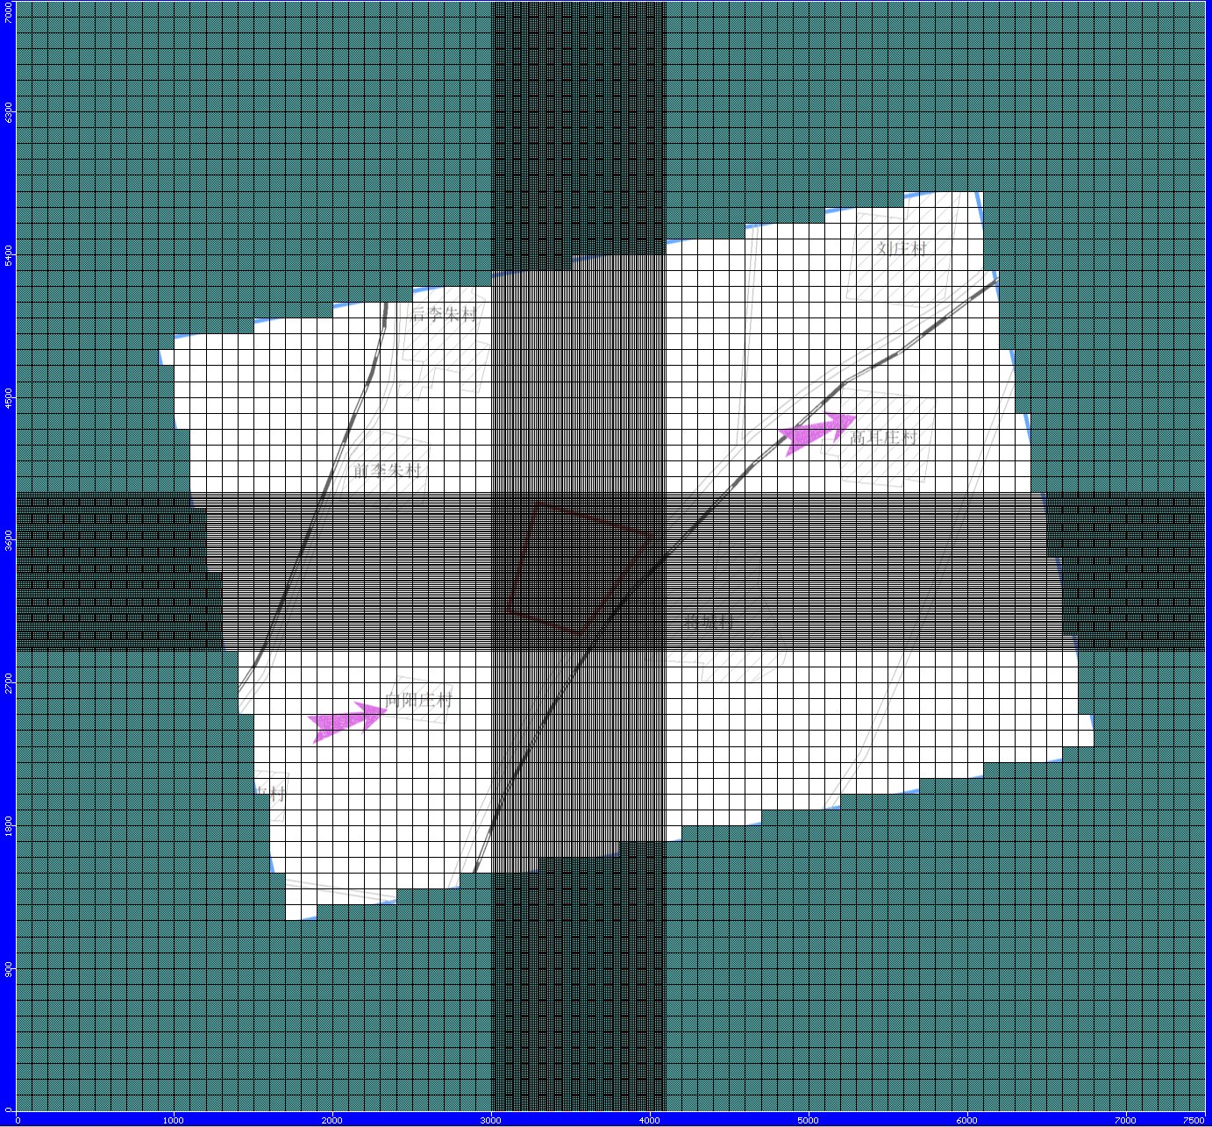
图 5-49 研究区网格剖分图
        - 地下水模型中参数的应用
            - 地面高程和地下水位的确定
从1∶50000地形图上将等高线数据矢量化，采用Kriging空间插值方法进行插值，确定各单元的地面高程；同样的方式对地下水位、含水层顶底板数据进行插值和赋值。
            - 面状补给
区内存在的面状补给源有降水，以入渗补给强度的形式赋给计算区。
            - 地下水开采
地下水开采量根据本次实际调查情况进行布设。
        - 模型的识别验证
模型的识别与验证过程是整个模拟中极为重要的一步工作，通常要在反复修改参数和调整某些源汇项基础上才能达到较为理想的拟合结果。此模型的识别与检验过程采用的方法称为试估—校正法，属于反求参数的间接方法之一。
运行计算程序，可得到这种水文地质概念模型在给定水文地质参数和各均衡项条件下的地下水位时空分布，通过拟合同时期的流场和长观孔的历时曲线，识别水文地质参数、边界值和其它均衡项，使建立的模型更加符合模拟区的水文地质条件，以便更精确地定量研究模拟区的补给与排泄，预报给定水资源开发利用方案下的地下水位。
模型的识别和验证主要遵循以下原则：①模拟的地下水流场要与实际地下水流场基本一致，即要求地下水模拟等值线与实测地下水位等值线形状相似；②模拟地下水的动态过程要与实测的动态过程基本相似，即要求模拟与实际地下水位过程线形状相似；③从均衡的角度出发，模拟的地下水均衡变化与实际要基本相符；④识别的水文地质参数符合实际水文地质条件。
根据以上四个原则，对模拟区地下水系统进行了识别和验证。
（1）以2025年2月地下水渗流场作为模型率定的初始流场；
（2）以2025年9月统测地下水渗流场作为模型识别验证的依据。
将2025年2月水位情况绘制成地下水等水位线图，作为模型的初始流场输入模型，然后再输入各参数和均衡项，将模型编译运行后，计算结果与第二期水位监测成果（2025年9月）进行比对，根据比对结果调整模型参数。然后不断重复上述步骤，通过反复调整参数，对模型进行不断的识别和优化，使之能够更接近于实际情况且能够稳定的运行。流场拟合见图 5-50。
根据流场拟合结果表明，所建立模型的计算水位与实测水位拟合程度较好，基本上反映了区内地下水流的变化规律，且预测各要素运行稳定，达到模型精度要求，可用于预测计算。
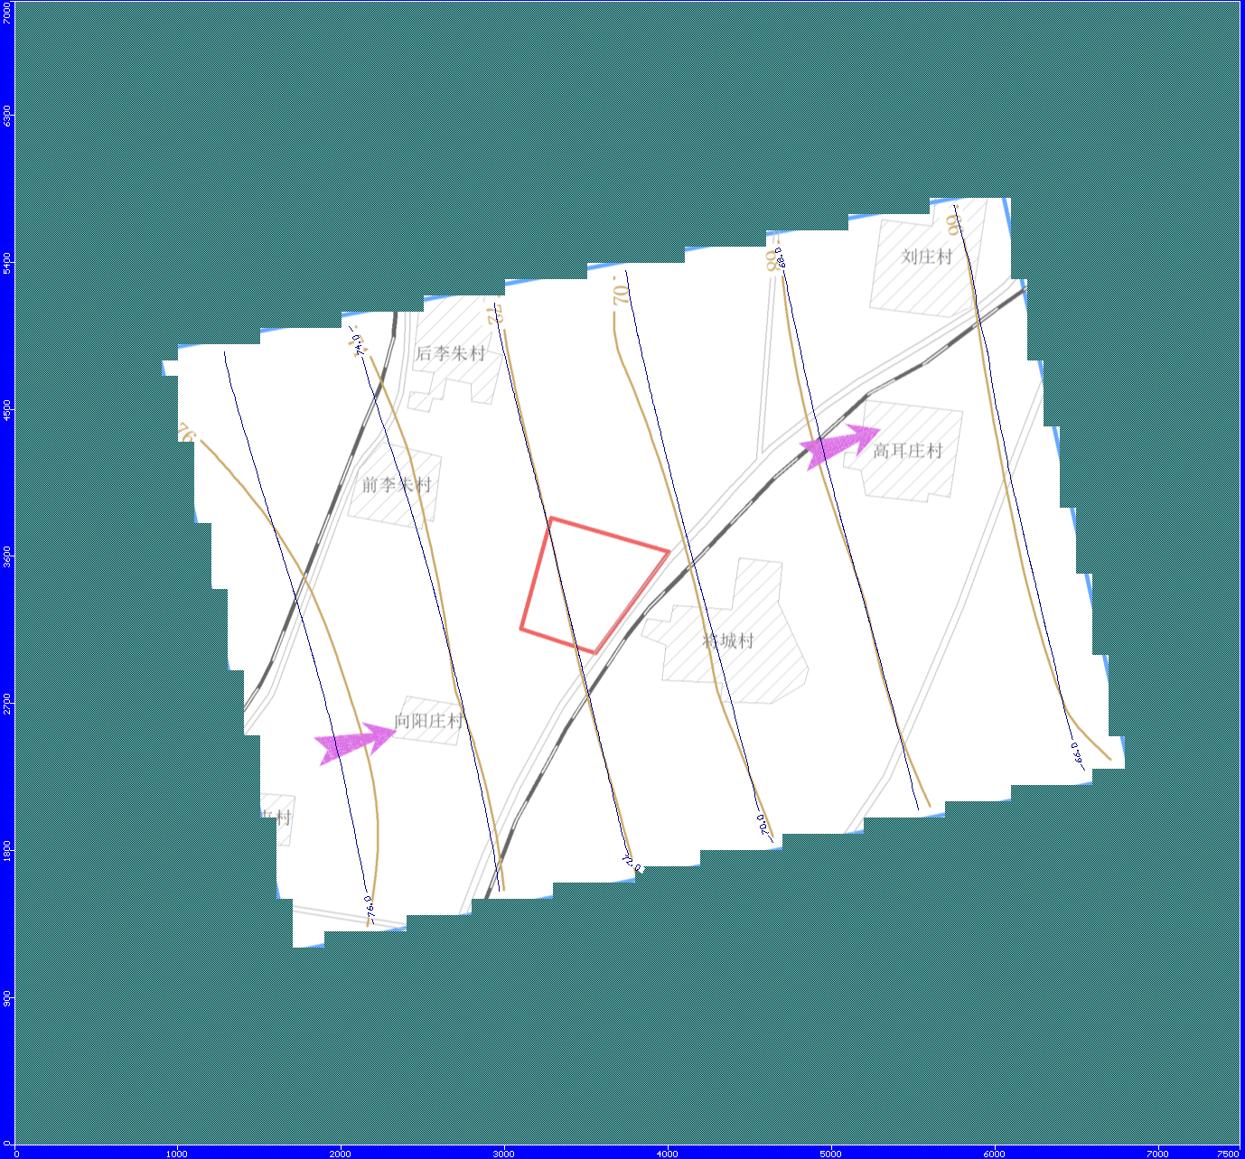
图 5-50 流场拟合图
        - 工况设计及源强
          - 正常工况
项目建设均按照相关规范的要求进行防渗处理，各生产环节按照设计参数运行，地下水可能的污染来源为各管线、储槽、酸性废水调节池和乳化液废水调节池等跑冒漏滴。正常工况下污水不会渗漏进入地下造成污染。因此，正常工况下不应有废水发生渗漏至地下水的情景发生。因此，本次模拟预测情景主要针对非正常工况进行设定。
          - 非正常工况
非正常工况主要指硬化面出现破损，管线或污水收集处理池底部因腐蚀等其它原因出现漏洞等情景，如不能及时察觉和处理，污染物可能下渗影响地下水。
            - 泄漏点设定
根据企业的实际情况分析，本项目储罐均为地面罐，如果是装置区或罐区等可视场所发生硬化面破损，即使有物料或污水等泄漏，企业能及时发现，按目前企业的管理规范，必须及时采取措施，不可能任由物料或污水漫流渗漏，而对于泄漏初期短时间物料暴露而污染的少量土壤，则会尽快通过挖出进行处置，不会任其渗入地下水。因此，只在废水处理站乳化液废水调节池、酸性废水调节池和碱液喷淋塔循环池等这些半地下非可视部位发生小面积渗漏时，才可能有少量污染物通过漏点，逐步渗入土壤并可能进入地下水。综合考虑拟建项目物料、工艺流程、装置设施、废水排放等情况以及项目区水文地质条件，本次评价非正常工况泄漏点设定为废水处理站乳化液废水调节池、酸性废水调节池和碱液喷淋塔循环池等池底渗漏。
            - 预测因子的选择及浓度
评价根据《环境影响评价技术导则 地下水环境》（HJ 610-2016）要求，结合本泄漏点废水源强，对特征因子按照重金属、持久性有机污染物和其他类别进行分类，本项目涉及其他类别污染物及重金属，采用标准指数法对每一类别中各项因子进行排序，取各类别中标准指数最大的因子作为预测因子，相应计算结果见表5-62。
表5-62 地下水预测因子确定一览表
（涉密，删除处理）

泄露位置 | 类别 | 特征污染物 | 废水浓度（mg/L） | 标准限值（mg/L） | 标准指数
酸性废水调节池 | 其他类别
酸性废水调节池 | 重金属
乳化液废水调节池 | 其他类别
乳化液废水调节池 | 重金属
碱液喷淋塔循环池 | 其他类别
注：酸性废水调节池、乳化液废水调节池及碱液喷淋塔循环池中COD的浓度分别为200 mg/L、20000 mg/L、50mg/L，依据《水中化学需氧量、高锰酸钾指数、生化需氧量之间的相关性分析与研究》一文可知，COD折算成耗氧量的浓度分别为51.4 mg/L、5141.4 mg/L、12.9 mg/L。
由表5-62可知，本项目废水站酸性废水调节池中其他类别各因子按照标准指数法排序，其顺序为氨氮、耗氧量、氯化物、氟化物、氰化物，重金属类别各因子按照标准指数法排序，其顺序为铁、砷、镍、铜/锌，依照导则要求酸性废水调节池泄露选择氨氮及铁作为预测因子。
本项目废水站乳化液废水调节池泄露其他类别各因子按照标准指数法排序，其顺序为石油类、耗氧量、氨氮、氟化物、氰化物，重金属类别各因子按照标准指数法排序，其顺序为砷、镍、铜/锌、汞，同时考虑标准指数大于100的因子，依照导则要求乳化液废水调节池泄露选择石油类、耗氧量及砷作为预测因子。
本项目碱液喷淋塔循环池泄露其他类别各因子按照标准指数法排序，其顺序为氯化物、氨氮、耗氧量，依照导则要求碱液喷淋塔循环池泄露选择氯化物作为预测因子。
假定酸性废水调节池、乳化液废水调节池和碱液喷淋塔循环池池底出现长5m，宽1cm的裂缝，池底天然基础层透系数取值0.0126m/d，渗漏量约为5×0.01×0.0126=0.00063m³/d。
综上，非正常工况下酸性废水调节池和乳化液废水调节池池底发生渗漏时，可能进入地下水污染物的预测源强见表5-63。
表5-63 非正常工况下污染物预测源强
（涉密，删除处理）

源强编号 | 泄漏位置 | 特征污染物 | 污染物浓度  （mg/L） | 废水（液）渗漏量（m³/d） | 泄漏时间
1 | 酸性废水调节池池底渗漏 |  |  | 0.00063 | 连续
2 | 酸性废水调节池池底渗漏 |  |  | 0.00063 | 连续
3 | 乳化液废水调节池池底泄露 |  |  | 0.00063 | 连续
4 | 乳化液废水调节池池底泄露 |  |  | 0.00063 | 连续
5 | 乳化液废水调节池池底泄露 |  |  | 0.00063 | 连续
6 | 碱液喷淋塔循环池 |  |  | 0.00063 | 连续
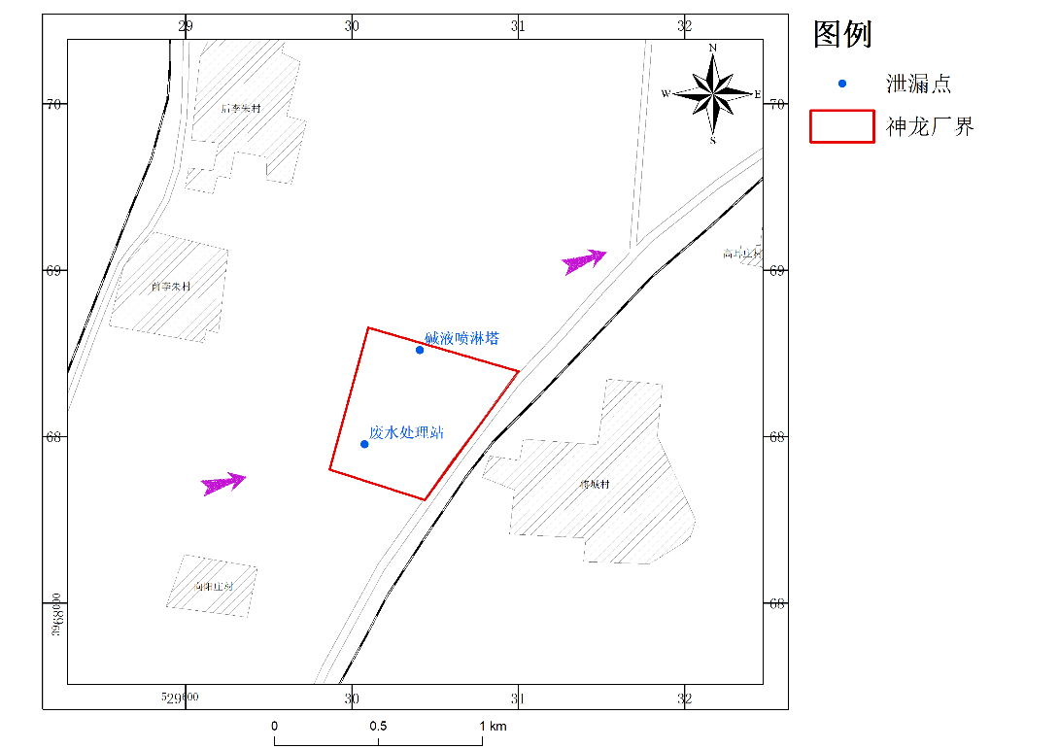
图 5-51 泄漏点示意图
            - 预测时段
根据导则要求及本项目特点，本项目的预测时段选择100d、1000d、10a、20a。
            - 预测因子的标准限值
污染物对地下水污染程度以检出范围、超标范围、最大检出距离和最大超标距离来衡量。地下水环境影响预测结果中，污染物浓度高出检出限的范围称为检出范围，对应的下游最远影响距离称为最大检出距离；污染物浓度高出标准限值的范围称为超标范围，对应的下游最远污染距离称为最大超标距离。其中，石油类参照《生活饮用水卫生标准》（GB5749-2022）标准限值，其他因子执行《地下水质量标准》（GB/T14848-2017）Ⅲ类标准。各特征污染物的标准限值和检出限值见表5-64。
表5-64 模型特征污染物污染标准和检出限值
特征污染物 | 检出下限值（mg/L） | 标准限值（mg/L） | 标准
石油类 | 0.01 | 0.05 | GB5749-2022
氨氮 | 0.025 | 0.5 | GB/T14848-2017 Ⅲ类标准
铁 | 0.00082 | 0.3 | GB/T14848-2017 Ⅲ类标准
耗氧量 | 0.05 | 3 | GB/T14848-2017 Ⅲ类标准
砷 | 0.0003 | 0.01 | GB/T14848-2017 Ⅲ类标准
氯化物 | 0.007 | 250 | GB/T14848-2017 Ⅲ类标准
注：利用检出限值主要是为了确定污染物的影响范围，即一旦检出就认为受到污染物的影响。
    - 地下水环境影响评价结论
      - 地下水预测结果

（1）酸性废水调节池泄露
①氨氮
非正常工况酸性废水调节池发生泄漏，氨氮污染预测结果如下。
表 5-65 氨氮污染结果一览表
污染时间 | 检出范围 |  |  | 超标范围
污染时间 | 检出范围（m²） | 下游检出距离（m） | 厂界 | 超标范围（m²） | 下游超标距离（m） | 厂界
100d | 0 | 0 | 未到达 | 0 | 0 | 未超标
1000d | 0 | 0 | 未到达 | 0 | 0 | 未超标
10a | 0 | 0 | 未到达 | 0 | 0 | 未超标
20a | 0 | 0 | 未到达 | 0 | 0 | 未超标
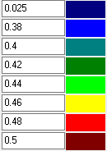
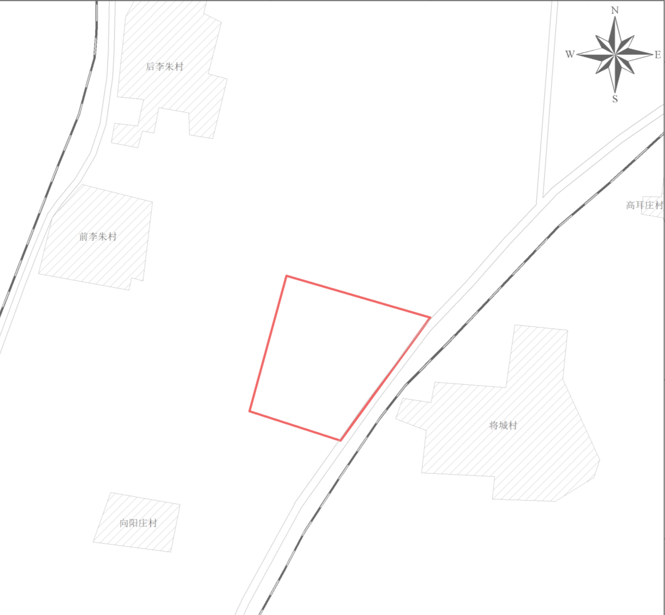
（1）100d污染晕运移分布图 | （2）1000d污染晕运移分布图
（3）10a污染晕运移分布图 | （4）20a污染晕运移分布图
图 5-52 污染晕迁移分布图（氨氮）
根据模型中设立的厂址区下游最近边界观测井氨氮浓度-时间变化图可知，氨氮的浓度呈现逐渐增高的趋势，污染物的浓度最高为0.00029mg/L，未超出标准值。
表 5-66 厂界氨氮预测结果一览表
预测点及敏感点 | 距厂界距离（m） | 地下水环境影响
预测点及敏感点 | 距厂界距离（m） | 到达时间（d） | 超标时间（d） | 超标持续时间（d） | 最大浓度  （mg/L）
下游厂界 | 673 | 未到达 | 未超标 | 未超标 | 0.00029
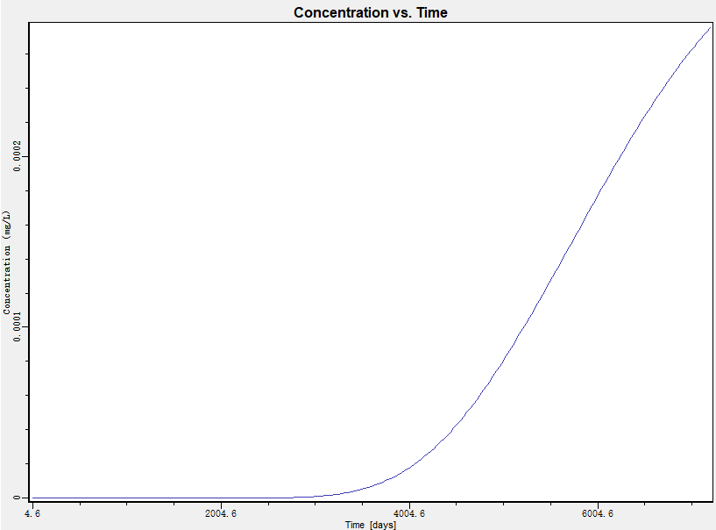
图 5-53 厂界监测点污染物（氨氮）浓度随时间变化曲线
②铁
非正常工况酸性废水调节池发生泄漏，铁污染预测结果如下。
表 5-67 铁污染结果一览表
污染时间 | 检出范围 |  |  | 超标范围
污染时间 | 检出范围（m²） | 下游检出距离（m） | 厂界 | 超标范围（m²） | 下游超标距离（m） | 厂界
100d | 90.7 | 21.5 | 未到达 | 0 | 0 | 未超标
1000d | 5036.6 | 160.2 | 未到达 | 0 | 0 | 未超标
10a | 32700.6 | 408.2 | 未到达 | 0 | 0 | 未超标
20a | 105788.5 | 734.2 | 到达 | 0 | 0 | 未超标
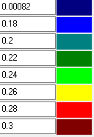  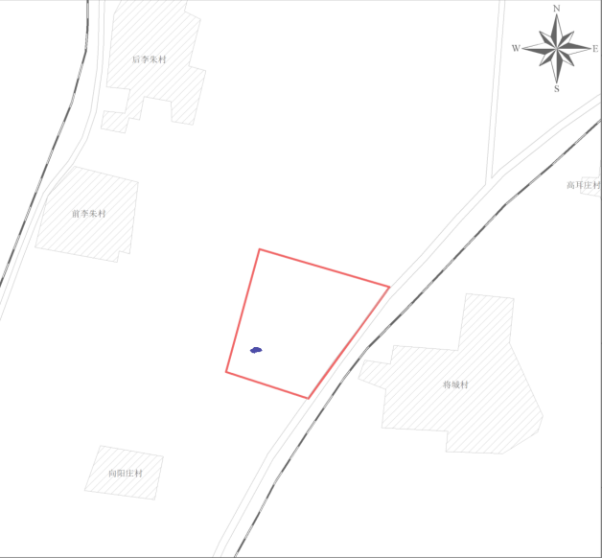 | 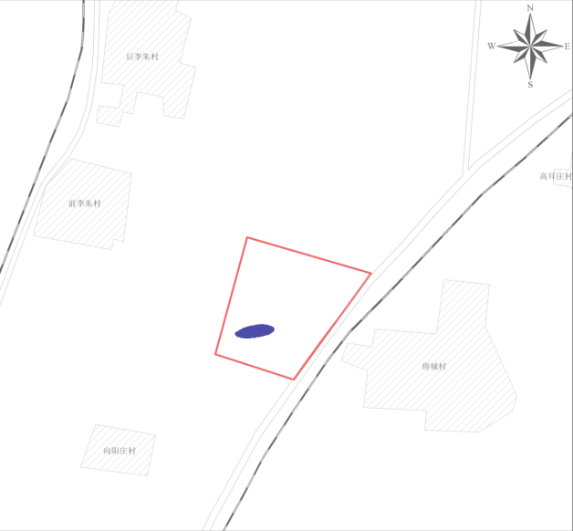
（1）100d污染晕运移分布图 | （2）1000d污染晕运移分布图
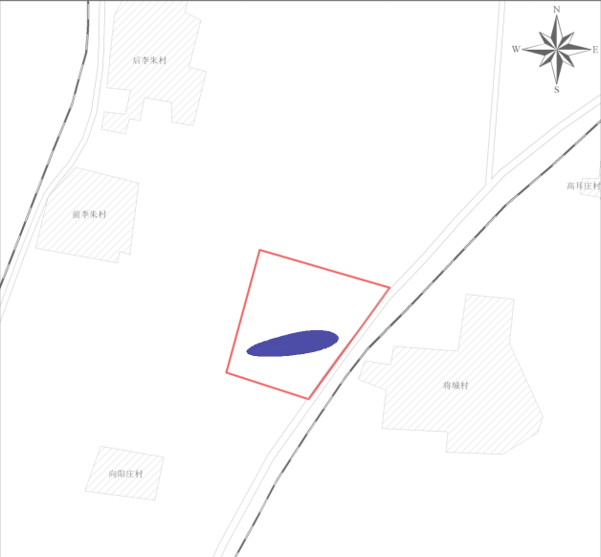 | 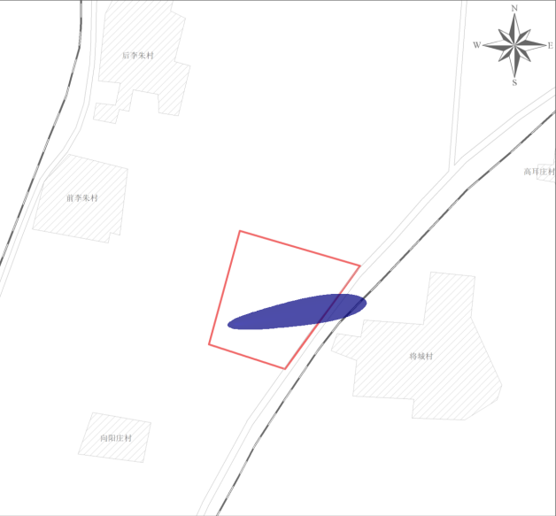
（3）10a污染晕运移分布图 | （4）20a污染晕运移分布图
图 5-54 污染晕迁移分布图（铁）
根据模型中设立的厂址区下游最近边界观测井铁浓度-时间变化图可知，铁的浓度呈现逐渐增高的趋势，污染物的浓度最高为0.0046mg/L，未超出标准值。
表 5-68 厂界铁预测结果一览表
预测点及敏感点 | 距厂界距离（m） | 地下水环境影响
预测点及敏感点 | 距厂界距离（m） | 到达时间（d） | 超标时间（d） | 超标持续时间（d） | 最大浓度  （mg/L）
下游厂界 | 673 | 4671 | 未超标 | 未超标 | 0.0046
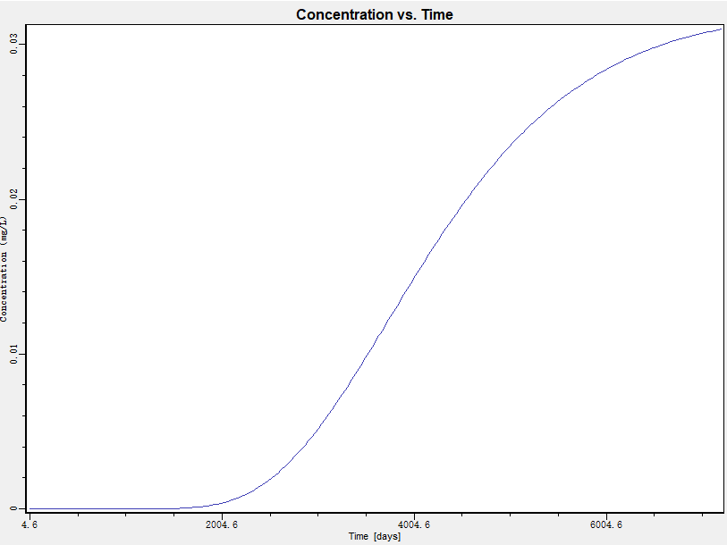
图 5-55 厂界监测点污染物（铁）浓度随时间变化曲线

（2）乳化液废水调节池泄露
①石油类
非正常工况乳化液废水调节池发生泄漏，石油类污染预测结果如下。
表 5-69 石油类污染结果一览表
污染时间 | 检出范围 |  |  | 超标范围
污染时间 | 检出范围（m²） | 下游检出距离（m） | 厂界 | 超标范围（m²） | 下游超标距离（m） | 厂界
100d | 7.8 | 6.3 | 未到达 | 0 | 0 | 未超标
1000d | 1391.3 | 84.2 | 未到达 | 0.9 | 2.2 | 未超标
10a | 10444.9 | 230.7 | 未到达 | 20.4 | 10.2 | 未超标
20a | 33021.8 | 410.2 | 未到达 | 48.4 | 15.7 | 未超标
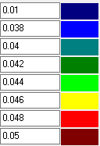  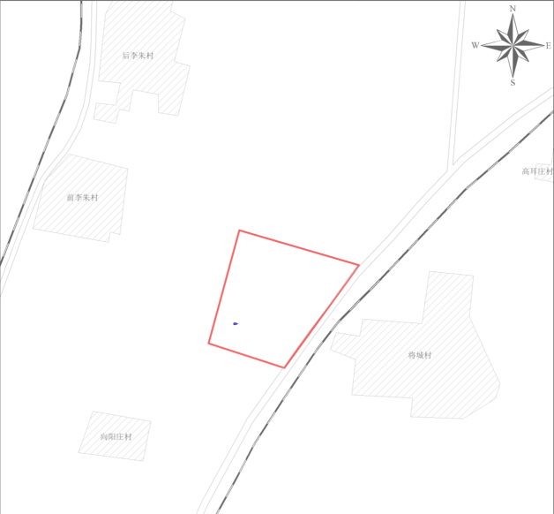 | 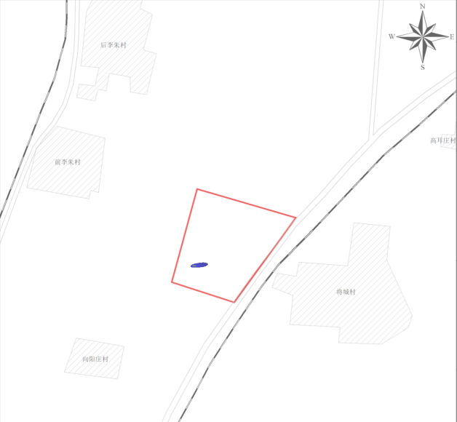
（1）100d污染晕运移分布图 | （2）1000d污染晕运移分布图
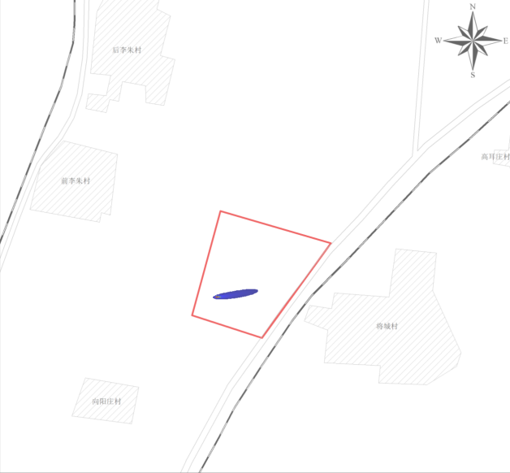 | 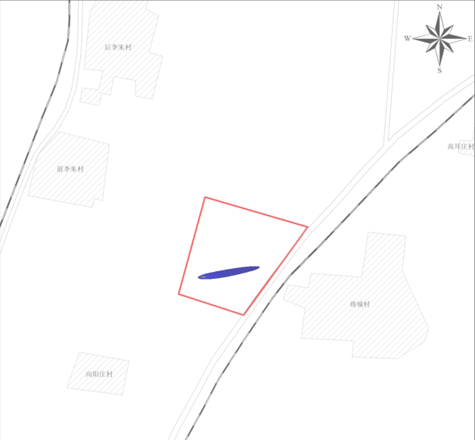
（3）10a污染晕运移分布图 | （4）20a污染晕运移分布图
图 5-56 污染晕迁移分布图（石油类）
根据模型中设立的厂址区下游最近边界观测井石油类浓度-时间变化图可知，石油类的浓度呈现逐渐增高的趋势，污染物的浓度最高为0.0069mg/L，未超出标准值。
表 5-70 厂界石油类预测结果一览表
预测点及敏感点 | 距厂界距离（m） | 地下水环境影响
预测点及敏感点 | 距厂界距离（m） | 到达时间（d） | 超标时间（d） | 超标持续时间（d） | 最大浓度  （mg/L）
下游厂界 | 680 | 未到达 | 未超标 | 未超标 | 0.0069
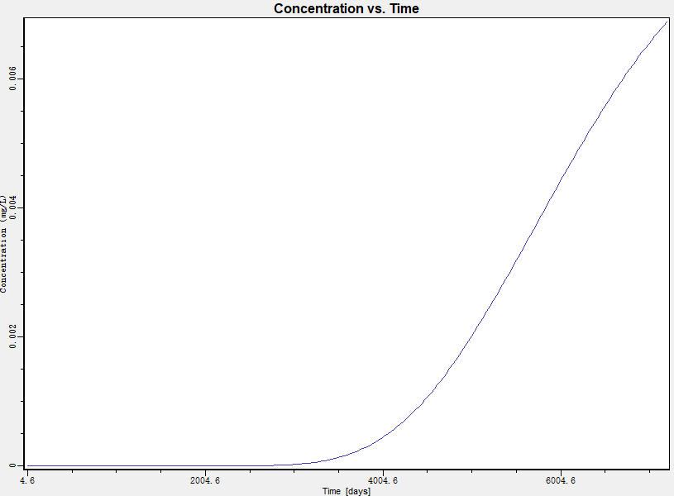
图 5-57 厂界监测点污染物（石油类）浓度随时间变化曲线
②耗氧量
非正常工况乳化液废水调节池发生泄漏，耗氧量污染预测结果如下。
表 5-71 耗氧量污染结果一览表
污染时间 | 检出范围 |  |  | 超标范围
污染时间 | 检出范围（m²） | 下游检出距离（m） | 厂界 | 超标范围（m²） | 下游超标距离（m） | 厂界
100d | 47.1 | 15.5 | 未到达 | 0 | 0 | 未超标
1000d | 3592.6 | 135.3 | 未到达 | 0 | 0 | 未超标
10a | 28667.6 | 382.2 | 未到达 | 0 | 0 | 未超标
20a | 93218.1 | 689.2 | 到达 | 0 | 0 | 未超标
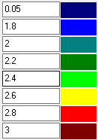  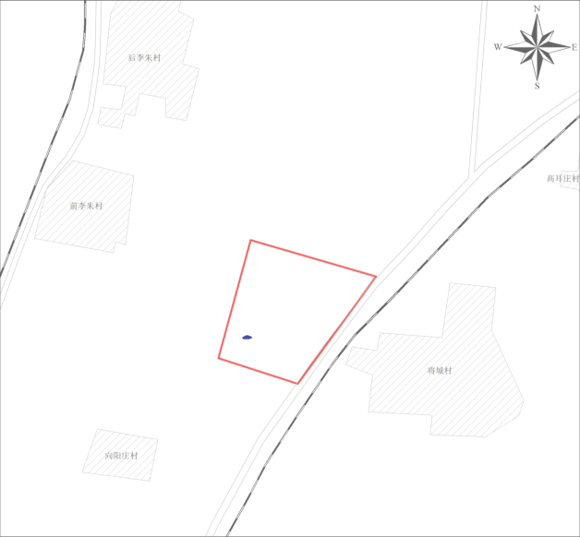 | 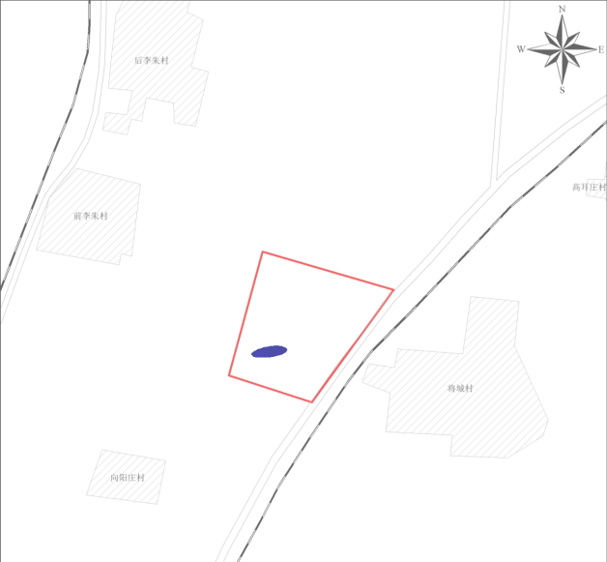
（1）100d污染晕运移分布图 | （2）1000d污染晕运移分布图
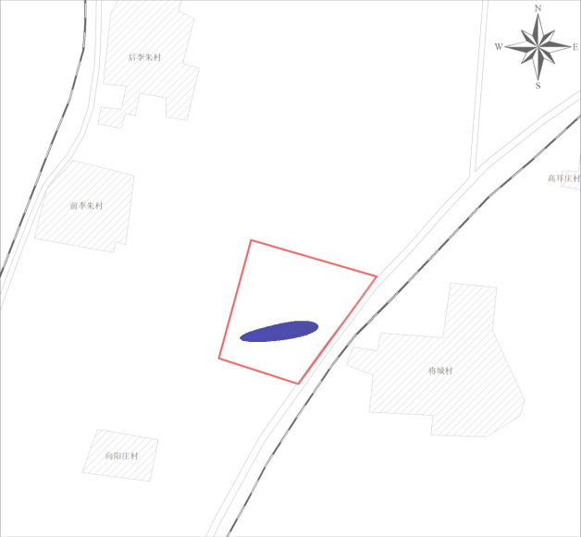 | 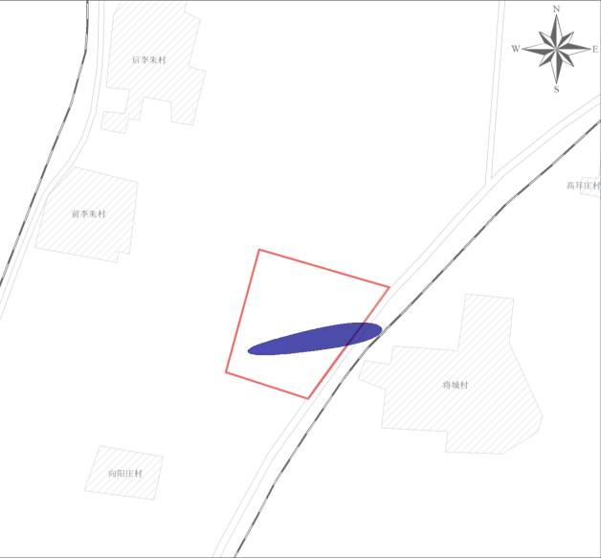
（3）10a污染晕运移分布图 | （4）20a污染晕运移分布图
图 5-58 污染晕迁移分布图（耗氧量）
根据模型中设立的厂址区下游最近边界观测井耗氧量浓度-时间变化图可知，耗氧量的浓度呈现逐渐增高的趋势，污染物的浓度最高为0.118mg/L，未超出标准值。
表 5-72 厂界耗氧量预测结果一览表
预测点及敏感点 | 距厂界距离（m） | 地下水环境影响
预测点及敏感点 | 距厂界距离（m） | 到达时间（d） | 超标时间（d） | 超标持续时间（d） | 最大浓度  （mg/L）
下游厂界 | 680 | 5042 | 未超标 | 未超标 | 0.118
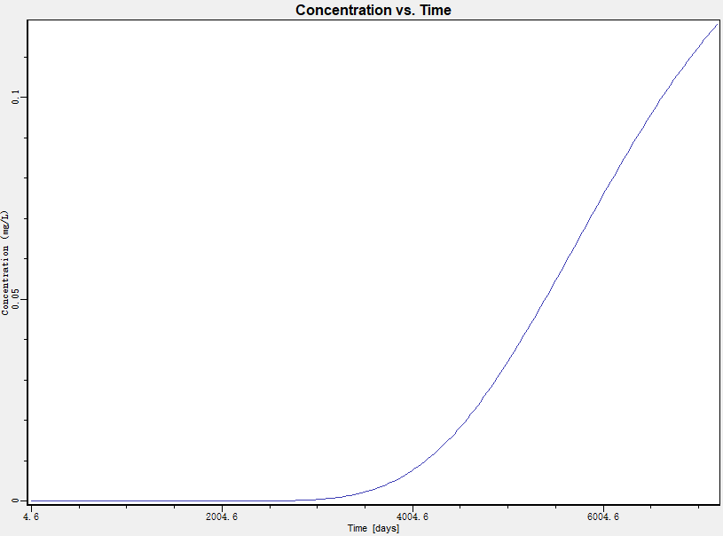
图 5-59 厂界监测点污染物（耗氧量）浓度随时间变化曲线
③砷
非正常工况乳化液废水调节池发生泄漏，砷污染预测结果如下。
表 5-73 砷污染结果一览表
污染时间 | 检出范围 |  |  | 超标范围
污染时间 | 检出范围（m²） | 下游检出距离（m） | 厂界 | 超标范围（m²） | 下游超标距离（m） | 厂界
100d | 0 | 0 | 未到达 | 0 | 0 | 未超标
1000d | 0 | 0 | 未到达 | 0 | 0 | 未超标
10a | 0 | 0 | 未到达 | 0 | 0 | 未超标
20a | 0 | 0 | 未到达 | 0 | 0 | 未超标
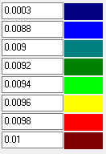
（1）100d污染晕运移分布图 | （2）1000d污染晕运移分布图
（3）10a污染晕运移分布图 | （4）20a污染晕运移分布图
图 5-60 污染晕迁移分布图（砷）
根据模型中设立的厂址区下游最近边界观测井砷浓度-时间变化图可知，砷的浓度呈现逐渐增高的趋势，污染物的浓度最高为1.95E-05mg/L，未超出标准值。

表 5-74 厂界砷预测结果一览表
预测点及敏感点 | 距厂界距离（m） | 地下水环境影响
预测点及敏感点 | 距厂界距离（m） | 到达时间（d） | 超标时间（d） | 超标持续时间（d） | 最大浓度  （mg/L）
下游厂界 | 680 | 未到达 | 未超标 | 未超标 | 1.95E-05
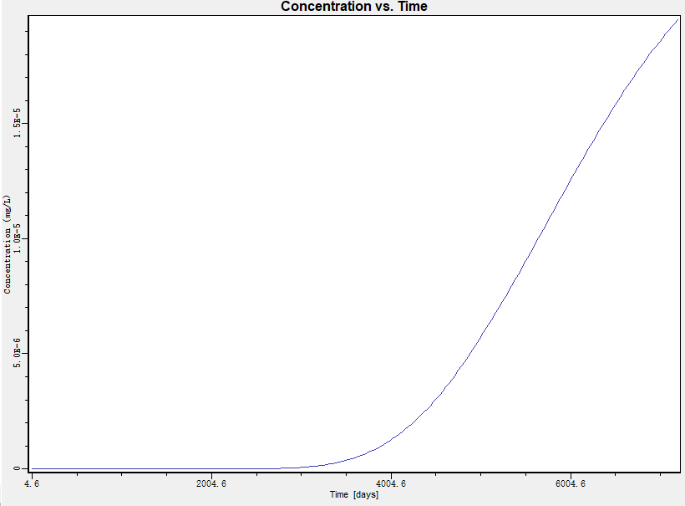
图 5-61 厂界监测点污染物（砷）浓度随时间变化曲线
（3）碱液喷淋塔循环池
非正常工况碱液喷淋塔循环池发生泄漏，氯化物污染预测结果如下。
表 5-75 氯化物污染结果一览表
污染时间 | 检出范围 |  |  | 超标范围
污染时间 | 检出范围（m²） | 下游检出距离（m） | 厂界 | 超标范围（m²） | 下游超标距离（m） | 厂界
100d | 93.3 | 21.8 | 未到达 | 0 | 0 | 未超标
1000d | 3270.9 | 129.1 | 到达 | 0 | 0 | 未超标
10a | 35247.8 | 423.8 | 到达 | 0 | 0 | 未超标
20a | 184423.3 | 969.4 | 到达 | 0 | 0 | 未超标
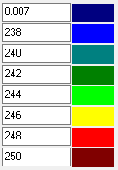  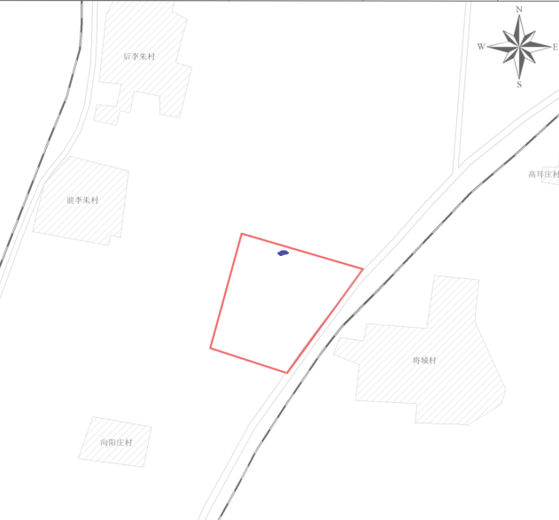 | 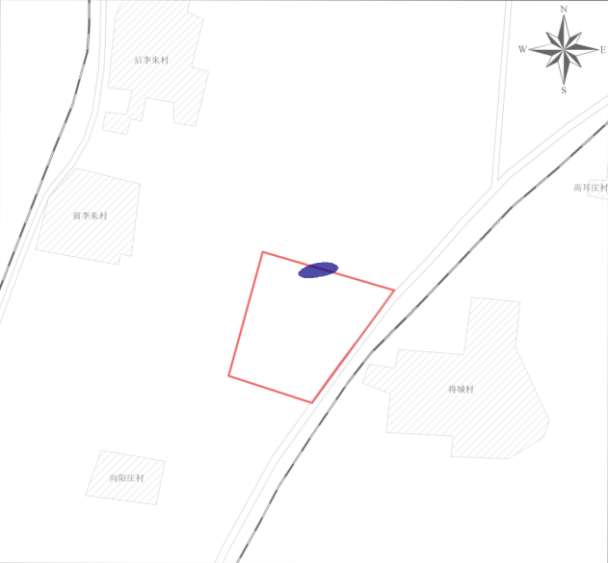
（1）100d污染晕运移分布图 | （2）1000d污染晕运移分布图
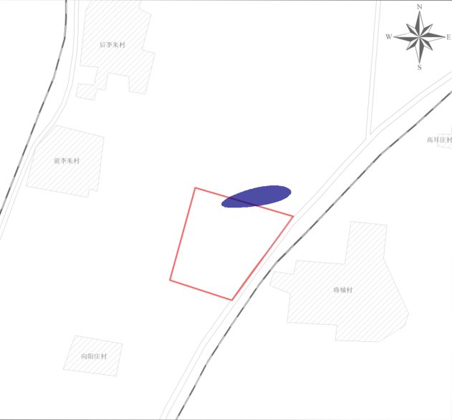 | 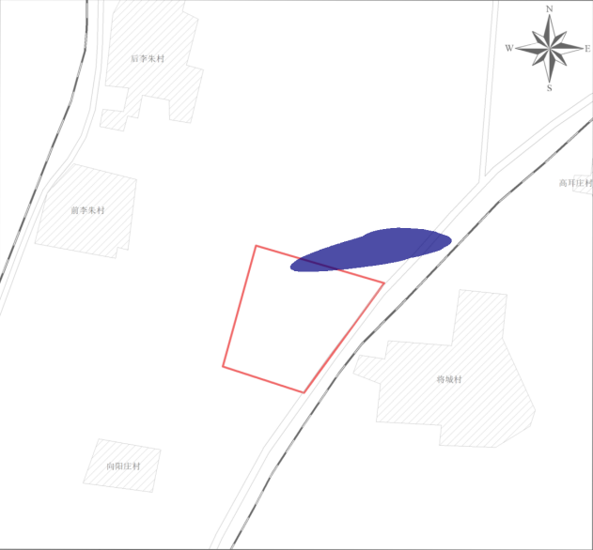
（3）10a污染晕运移分布图 | （4）20a污染晕运移分布图
图 5-62 污染晕迁移分布图（氯化物）
根据模型中设立的厂址区下游最近边界观测井氯化物浓度-时间变化图可知，氯化物的浓度呈现逐渐增高的趋势，污染物的浓度最高为0.127mg/L，未超出标准值。
表 5-76 厂界氯化物预测结果一览表
预测点及敏感点 | 距厂界距离（m） | 地下水环境影响
预测点及敏感点 | 距厂界距离（m） | 到达时间（d） | 超标时间（d） | 超标持续时间（d） | 最大浓度  （mg/L）
下游厂界 | 34 | 335 | 未超标 | 未超标 | 0.127
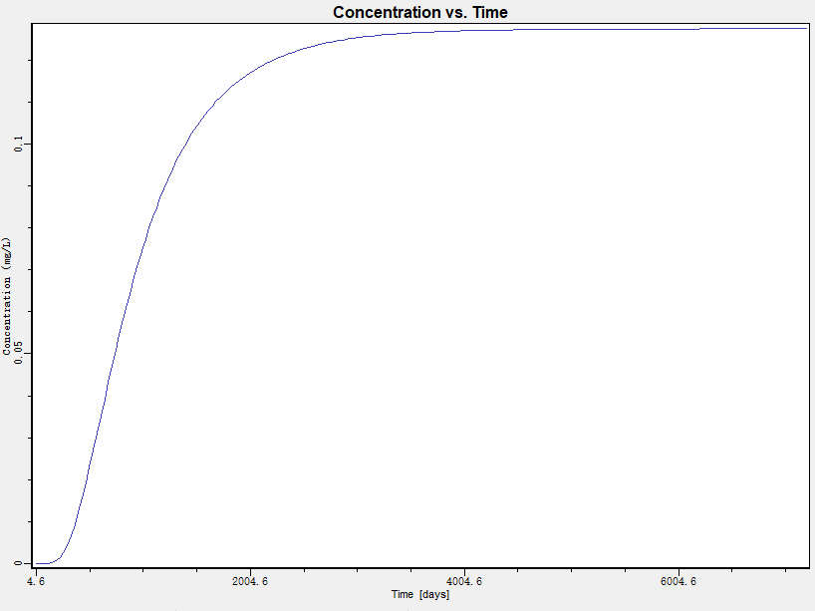
图 5-63 厂界监测点污染物（氯化物）浓度随时间变化曲线
    - 结论及建议
      - 结论
（1）本项目为“G 黑色金属”类别中第46项（压延加工，Ⅱ类项目）；拟建项目周边分布5处集中式饮用水水源（供水人口＞1000人），地下水敏感程度为“较敏感”；综合判定拟建项目场地地下水环境影响评价工作等级“二级”。
（2）根据工程分析和地下水环境影响识别，本项目对地下水的污染途径表现在非正常状况下，因酸性废水调节池、乳化液废水调节池和碱液喷淋塔循环池发生渗漏，如不能及时察觉和处理，污染物可能下渗进而对地下水造成污染。
（3）根据地下水预测结果，非正常工况下，酸性废水调节池、乳化液废水调节池和碱液喷淋塔循环池在无防渗设置情况下发生渗漏时，随着时间的推移污染物影响范围不断扩大，20年内污染物氯化物的最大运移距离为969.4m。由预测结果可知，20年内酸性废水调节池、乳化液废水调节池和碱液喷淋塔循环池发生泄漏后，污染物超标区域均未超出厂界。在非正常工况下，该工程对地下水环境有一定的影响，但影响范围有限。如果采取适当的预防措施和应急处理措施，可以消除或把对地下水环境的影响控制在有限的范围内，消除建设项目对周边地下水环境的不良影响。
      - 建议
（1）地下水污染具有不易发现和一旦污染很难治理特点，因此，防止地下水污染应遵循源头控制、防止渗漏、污染检测及事故应急处理的主动及被动防渗相结合的原则。
（2）加强对厂区下游地下水质的监测，发现污染及时处理，防止污染扩大。
（3）本次野外调查发现拟建厂址下游分布有多处集中式饮用水水源。因此应加强厂址及其下游供水井建设的管理措施，开采深层地下水的供水井要采取封闭浅层地下水的止水措施，防止混合开采污染深层水，保护深层地下水水源。
  - 噪声环境影响预测与评价
    - 评价等级及预测范围
本项目位于《声环境质量标准》（GB3096-2008）3类声环境功能区，预计项目建设前后敏感目标噪声级增高量小于3dB（A）。根据《环境影响评价技术导则 声环境》（HJ2.4-2021）中的有关规定，评价工作等级为三级。
表5-77 噪声环境评价等级
评价内容 | 类别 | 工程 | 评价等级
声环境 | 建设项目所在功能区 | 3类 | 三级
声环境 | 工程前后噪声级增加量 | 预计＜3dB（A） | 三级
声环境 | 受影响人口情况 | 很小 | 三级
根据声评价等级要求，本次声环境影响预测范围确定为厂址边界外200m。本项目厂址外200m范围内有噪声敏感点有将城村，本工程预测建设项目正常运行时的厂界及将城村的噪声。
    - 评价标准
本项目噪声排放标准详见下表。
表5-78 厂址区域声环境质量评价执行标准 单位：dB（A）
类别 | 昼间 | 夜间 | 执行标准
东厂界 | 70 | 55 | 《工业企业厂界环境噪声排放标准》（GB12348-2008）中的4类标准
南厂界、西厂界、北厂界 | 65 | 55 | 《工业企业厂界环境噪声排放标准》（GB12348-2008）中的3类标准
村庄 | 60 | 50 | 《工业企业厂界环境噪声排放标准》（GB12348-2008）中的2类标准
    - 工程噪声源强
本项目噪声产污环节主要是引风机、冷却塔、泵类等，噪声源强在75~105dB(A)之间，本项目噪声源强具体见下表。
表5-79 工业企业噪声源强调查清单（室外声源）
序号 | 声源名称 | 空间相对位置/m |  |  | 声压级/距声源距离dB（A）/m | 声源控制措施 | 运行时段
序号 | 声源名称 | X | Y | Z | 声压级/距声源距离dB（A）/m | 声源控制措施 | 运行时段
1 | 冷却塔 | 25.04 | 384.82 | 2 | 70 | 选用低噪声设备、基础减震等 | 昼夜
2 | 龙门吊 | 43.63 | 382.36 | 2 | 75 | 选用低噪声设备、基础减震等 | 昼夜偶发
3 | 风机1 | 21.22 | 330.71 | 2 | 90 | 选用低噪声设备、基础减震等 | 昼夜
4 | 风机2 | 43.9 | 334.53 | 2 | 90 | 选用低噪声设备、基础减震等 | 昼夜
5 | 风机3 | 88.3 | 620.91 | 1 | 90 | 选用低噪声设备、基础减震等 | 昼夜
6 | 风机4 | 98.62 | 637.04 | 1 | 90 | 选用低噪声设备、基础减震等 | 昼夜
7 | 风机5 | 203.47 | 177.13 | 2 | 90 | 选用低噪声设备、基础减震等 | 昼夜
8 | 风机6 | 191.1 | 173.53 | 2 | 90 | 选用低噪声设备、基础减震等 | 昼夜
9 | 风机7 | 261.68 | 212.16 | 1 | 90 | 选用低噪声设备、基础减震等 | 昼夜
10 | 泵类1 | -51.94 | 521.33 | 3 | 70 | 选用低噪声设备、基础减震等 | 昼夜
11 | 泵类2 | -65.86 | 516.24 | 3 | 70 | 选用低噪声设备、基础减震等 | 昼夜
表5-80 工业企业噪声源强调查清单（室内声源）
序号 | 声源名称 | 声压级/距声源距离dB（A）/m | 声源控制措施 | 空间相对位置 |  |  | 距室内边界距离m | 室内边界声级dB（A） | 运行时段 | 建筑物插入损失dB（A） | 建筑物外噪声
 |  |  |  | X | Y | Z |  |  |  |  | 声压级dB（A） | 建筑物外距离
1 | 开卷机 | 85 | 基础减振、厂房隔声 | 226.46 | 648.03 | 2 | 30 | 55.46 | 昼夜 | 10 | 39.46 | 1
2 | 带夹送辊矫 | 85 | 基础减振、厂房隔声 | 207.16 | 646.99 | 2 | 15 | 61.48 | 昼夜 | 10 | 45.48 | 1
3 | 带夹送辊入口双层剪 | 90 | 基础减振、厂房隔声 | 190.99 | 621.95 | 2 | 18 | 64.89 | 昼夜 | 10 | 48.89 | 1
4 | 圆盘剪 | 90 | 基础减振、厂房隔声 | 143 | 620.91 | 2 | 30 | 60.46 | 昼夜 | 10 | 44.46 | 1
5 | 冲边剪 | 90 | 基础减振、厂房隔声 | 205.6 | 690.28 | 2 | 30 | 60.46 | 昼夜 | 10 | 44.46 | 1
6 | 五机架六辊冷连轧机 | 85 | 基础减振、厂房隔声 | 106.36 | 619.62 | 1 | 20 | 58.98 | 昼夜 | 10 | 42.98 | 1
7 | 双卷筒卷取机 | 85 | 基础减振、厂房隔声 | 88.3 | 620.91 | 1 | 20 | 58.98 | 昼夜 | 10 | 42.98 | 1
8 | 飞剪 | 90 | 基础减振、厂房隔声 | 98.62 | 637.04 | 1 | 40 | 57.96 | 昼夜 | 10 | 41.96 | 1
10 | 数控轧辊磨床 | 75 | 基础减振、厂房隔声 | 203.47 | 177.13 | 2 | 40 | 42.96 | 昼夜 | 10 | 26.96 | 1
11 | 空压机 | 100 | 基础减振、厂房隔声 | 191.1 | 173.53 | 2 | 60 | 64.44 | 昼夜 | 10 | 48.44 | 1
12 | 泵类1 | 70 | 基础减振、厂房隔声 | 261.68 | 212.16 | 1 | 30 | 40.46 | 昼夜 | 10 | 24.46 | 1
13 | 泵类2 | 70 | 基础减振、厂房隔声 | 280.86 | 209.07 | 1 | 20 | 43.98 | 昼夜 | 10 | 27.98 | 1

    - 预测模式
本次声环境影响预测采用《环境影响评价技术导则 声环境》（HJ/2.4-2021）中工业噪声预测计算模式，具体模式见该导则附录A和附录B。具体如下：
        - 拟建工程对预测点产生的贡献值（Leqg）计算公式：
$$L_{eqg}=10lg\left[\frac{1}{T}\left(\sum_{i=1}^{N}{t_{i}{10}^{0.1L_{Ai}}}+\sum_{j=1}^{N}{t_{i}{10}^{0.1L_{Ai}}}\right)\right]$$
式中：
Leqg—建设项目声源在预测点产生的噪声贡献值，dB；
LAi—i声源在预测点产生的 A 声级，dB(A)；
T—用于计算等效升级的时间，s；
N—室外声源个数；
        - 预测点的噪声预测值（Leq）计算公式：
$$L_{eq}=10lg\left({10}^{0.1L_{eqg}}+{10}^{0.1L_{eqb}}\right)$$
式中：
Leq—预测点的噪声预测值，dB；
Leqg—建设项目生源在预测点产生的噪声贡献值，dB；
Leqb—预测点的背景噪声值，dB。
        - 声传播衰减计算
该项目噪声源分布于室内及室外。对于室内声源可采用等效室外声源功率级法进行计算，按照HJ2.4-2021附录B中B.1.3方法计算出等效的室外声源倍频带声压级，再按室外声源预测方法计算预测点出的A声级。本项目厂区范围大，声源均可视为点声源，按照点声源几何发散衰减进行计算，公式如下：
$$L_{p}\left(r\right)=L_{p}\left(r_{0}\right)−20lg\left(r/{r_{0}}\right)$$
式中：
Lp（r）—预测点处声压级，dB；
Lp（r0）—参考位置r0处的声压级，dB；
r—预测点距声源的距离；
r₀—参考位置距声源的距离。
    - 预测结果与评价
本次噪声预测按预测模式预测工程投产后所有噪声源对厂界的影响，预测结果见表5-81。
表5-81 工程建成后噪声影响预测结果 单位：dB(A)
位置 | 贡献值 |  | 现状值 |  | 预测值 |  | 达标分析
位置 | 昼间 | 夜间 | 昼间 | 夜间 | 昼间 | 夜间 | 达标分析
西厂界 | 42.6 |  | 55 | 46 | 55.2 | 47.6 | 达标
南厂界 | 36.2 |  | 52 | 44 | 52.1 | 44.7 | 达标
东厂界 | 41.2 |  | 60 | 50 | 60.1 | 50.5 | 达标
北厂界 | 46.3 |  | 53 | 45 | 53.8 | 48.7 | 达标
将城村 | 40.5 |  | 50 | 46 | 50.5 | 47.1 | 达标
由表5-81可知，本工程投产运营后，西厂界、南厂界、北厂界噪声昼夜均能够满足《工业企业厂界环境噪声排放标准》（GB12348-2008）中3类标准限值要求，东厂界噪声昼夜均能够满足《工业企业厂界环境噪声排放标准》（GB12348-2008）中4类标准限值要求，将城村满足《工业企业厂界环境噪声排放标准》（GB12348-2008）中2类标准限值要求。
综上所述，工程投产后，在认真落实各项降噪措施的基础上，噪声对周围环境的影响是可以接受的。
  - 固体废弃物环境影响分析
    - 建设期固体废物的环境影响
工程产生的固废主要是建筑垃圾、施工人员生活垃圾等。建筑垃圾如钢筋、钢板、木材等下脚料可分类回收、送废物收购站处理；混凝土废料、废砖、石、砂等废弃渣土集中堆放，可用于回填或定时清运至环境卫生主管部门指定地点处理。施工人员生活垃圾经收集后由环卫部门清理。

    - 运营期期固体废物的环境影响
      - 本项目固体废物的产生及处置方案
本工程固体废物产生及处置情况见表5-82。
表5-82 固体废弃物产排分析
（涉密，删除处理）

编号 | 名称 | 产生环节 | 主要成分 | 有害成分 | 理化性质 | 产生量（t/a） | 利用量（t/a） | 处置量（t/a） | 处理处置措施
1 |  |  |  |  |  |  |  |  | 外售物资回收部门
2 |  |  |  |  |  |  |  |  | 外售物资回收部门
3 |  |  |  |  |  |  |  |  | 外售物资回收部门
4 |  |  |  |  |  |  |  |  | 送有资质单位处置
5 |  |  |  |  |  |  |  |  | 送有资质单位处置
6 |  |  |  |  |  |  |  |  | 送有资质单位处置
7 |  |  |  |  |  |  |  |  | 送有资质单位处置
8 |  |  |  |  |  |  |  |  | 送有资质单位处置
9 |  |  |  |  |  |  |  |  | 由环卫部门清理
10 |  |  |  |  |  |  |  |  | 由厂家回收处理
11 |  |  |  |  |  |  |  |  | 外售至物资回收部门
12 |  |  |  |  |  |  |  |  | 送有资质单位处置
13 |  |  |  |  |  |  |  |  | 送有资质单位处置
14 |  |  |  |  |  |  |  |  | 外售物资回收部门
15 |  |  |  |  |  |  |  |  | 送有资质单位处置
16 |  |  |  |  |  |  |  |  | 外售建材厂
17 |  |  |  |  |  |  |  |  | 送有资质单位处置
18 |  |  |  |  |  |  |  |  | 送有资质单位处置
19 |  |  |  |  |  |  |  |  | 送有资质单位处置
20 |  |  |  |  |  |  |  |  | 送有资质单位处置
合计 |  |  |  |  | 危险废物 |  |  |  | 资质单位处置
 |  |  |  |  | 一般固废 |  |  |  | 送物资回收部门/环卫部门清理
 |  |  |  |  | 总计 |  |  |  | /

由上表可知，本项目所产生的固体废物均得到妥善的处置。
    - 危险废物贮存场所环境影响分析
      - 危险废物贮存场所选址的可行性
本项目产生的危废暂存依托现有危废暂存间，现有工程设有6座危废暂存间，共计940m²，用于暂存全厂危废；废酸暂存于废酸再生车间，不在危废间暂存。现有危废暂存间设置情况详情见下表。
表 5-83 现有危废暂存间设置情况
序号 | 危废暂存间编号 | 面积m² | 暂存危废种类 | 备注
1 | 2#危废间 | 160 | 废乳化油 | /
2 | 3#危废间 | 70 | 熔炼除尘灰 | 用于暂存在建工程铝锌合金和炒灰机项目危废
2 | 3#危废间 | 70 | 熔炼渣 | 用于暂存在建工程铝锌合金和炒灰机项目危废
3 | 4#危废间 | 70 | 酸渣 | /
3 | 4#危废间 | 70 | 废钝化液 | /
3 | 4#危废间 | 70 | 废磨削液 | /
3 | 4#危废间 | 70 | 含油污泥 | /
3 | 4#危废间 | 70 | 回用水系统废膜组件 | /
4 | 5#危废间 | 70 | 废过滤介质 | /
4 | 5#危废间 | 70 | 废催化剂 | /
4 | 5#危废间 | 70 | 废活性炭 | /
4 | 5#危废间 | 70 | 废矿物油 | /
5 | 6#危废间 | 70 | 废吨桶 | /
6 | 7#危废间 | 500 | 废弃包装桶 | /
6 | 7#危废间 | 500 | 油雾分离器废油 | /
合计 |  | 940 | / | /
危废贮存库选址与《危险废物贮存污染控制标准》（GB18597-2023）相符性分析情况见下表。
表 5-84 危废暂存设施与《危险废物贮存污染控制标准》相符性分析
序号 | 选址条件 | 本项目危废暂存库建设情况 | 满足
1 | 贮存设施选址应满足生态环境保护法律法规、规划和“三线一单”生态环境分区管控的要求，建设项目应依法进行环境影响评价。 | 项目选址满足生态环境保护法律法规、规划和“三线一单”生态环境分区管控的要求，项目进行了环境影响评价。 | 满足
2 | 集中贮存设施不应选在生态保护红线区域、永久基本农田和其他需要特别保护的区域内，不应建在溶洞区或易遭受洪水、滑坡、泥石流、潮汐等严重自然灾害影响的地区。 | 项目选址不位于生态保护红线区域、永久基本农田和其他需要特别保护的区域内，不位于自然灾害易发地区。 | 满足
3 | 贮存设施不应选在江河、湖泊、运河、渠道、水库及其最高水位线以下的滩地和岸坡，以及法律法规规定禁止贮存危险废物的其他地点。 | 项目选址不位于江河、湖泊、运河、渠道、水库及其最高水位线以下的滩地和岸坡，以及法律法规规定禁止贮存危险废物的其他地点。 | 满足
4 | 贮存设施场址的位置以及其与周围环境敏感目标的距离应依据环境影响评价文件确定应。在对危险废物集中贮存设施场址进行环境影响评价时，应重点考虑危险废物集中贮存设施可能产生的有害物质泄漏、大气污染物（含恶臭物质）的产生与扩散以及可能的事故风险等因素，根据其所在地区的环境功能区类别，综合评价其对周围环境、居住人群的身体健康、日常生活和生产活动的影响，确定危险废物集中贮存设施与常住居民居住场所、农用地、地表水体以及其他敏感对象之间合理的位置关系。 | 项目产生的危险废物采用封闭容器进行包装，正常存放状态下不会发生泄露；项目危废贮存库设置于生产车间内（二次封闭），对周边环境的影响较小。 | 满足
      - 危险废物贮存设施能力的可行性
由于现有危废暂存间还承担暂存在建工程危废的任务，因此本次评价将本次工程所依托的4座危废间内的全厂危废的暂存方案一并统计，本项目危废暂存间分区储存情况具体见下表。
表 5-85 贮存库贮存能力情况一览表
（涉密，删除处理）

序号 | 危险废物名称 | 危险废物类别 | 危险废物代码 | 产生量t/a |  |  |  | 产废  周期 | 贮存周期d
 |  |  |  | 本次工程 | 现有工程 | 在建工程 | 合计 | 产废  周期 | 贮存周期d
2#危废间
1 |  |  |  |  |  |  |  | 1个月 | 30
4#危废间
1 |  |  |  |  |  |  |  |  | 30
2 |  |  |  |  |  |  |  |  | 30
3 |  |  |  |  |  |  |  |  | 30
4 |  |  |  |  |  |  |  |  | 30
5 |  |  |  |  |  |  |  |  | 30
5#危废间
1 |  |  |  |  |  |  |  |  | 30
2 |  |  |  |  |  |  |  |  | 30
3 |  |  |  |  |  |  |  |  | 30
4 |  |  |  |  |  |  |  |  | 30
5 |  |  |  |  |  |  |  |  | 30
6 |  |  |  |  |  |  |  |  | 30
7#危废间
1 |  |  |  |  |  |  |  |  | 30
2 |  |  |  |  |  |  |  |  | 30
由上表可知，现有危废暂存间能够满足全厂危废暂存需求。
      - 危险废物贮存过程环境影响分析
本项目危险废物暂存过程中，对易挥发物质采用桶装密封储存；因此本项目危险废物暂存过程无组织废气排放量极低。项目危废暂存间按照《危险废物贮存污染控制标准》（GB18597）做到六防（防风、防雨、防晒、防渗、防渗、防腐）。此外，评价建议尽可能缩短该类废物的暂存周期，最大限度降低无组织废气的排放量。综上，本项目危险废物的贮存过程对周边环境空气的影响较小。
    - 危险废物运输过程的环境影响分析
      - 厂区转运情况
本项目危险废物产生均在本项目生产车间内，项目生产车间与危险废物贮存库距离较近，危废在转运过程均采用桶装或袋装形式；有资质单位来车后经厂区主干线即可将危废装运清走，其在厂区运输距离短，同时厂区运输路线均已硬化，因此项目危险废物在厂区转运过程中对环境的影响不大；危险废物从产生工艺环节运输到贮存场所的过程中一旦产生散落，固体泄漏物用塑料铲铲起，再收集进入容器中。根据本项目危废处理处置途径，危险废物在厂区转运过程中如发生散落、泄漏情况，其影响可以控制在厂区内，不会对周围环境产生不利影响。
      - 厂外运输过程中环境影响分析
本项目危险废物的运输由危险废物处置单位负责，需按照《危险废物收集 贮存 运输技术规范》（HJ2025）要求以公路运输型进行运输。
本项目产生的危废为液态、固态及半固态，各类危废经妥善包装后其运输的不利影响较小；为防治发生散落事故，运输人员应认真检查车箱中危险货物的存放状态，行驶过程中如发生包装物破损及货物泄漏等，应按照相关应急处置方案要求立即采取相应的补救措施，最大化降低对周边环境的不利影响。
    - 环境影响分析
        - 对地表水环境影响分析
项目固体废弃物全部进行综合利用和安全处置，固体废弃物无外排，因此，项目固体废弃物不会对周边地表水产生不良影响。另外，固体废物在贮存过程中也采取了一些防渗措施，对于危险固体废弃物，按照《危险废物贮存污染控制标准》（GB18597-2023）的要求采用专门的容器进行贮存，对于一般固废及时外运，减少在厂的堆放时间，因此，项目固体废弃物也不会有渗滤液外排，不会影响厂区环境。
        - 对环境空气的影响分析
项目固体废弃物存在厂区的固废暂存间，不露天堆置，不会产生大风扬尘；且尽量减少固废在厂区的堆存时间，避免异味产生，因此，项目固体废弃物对环境空气质量影响较小。
        - 对地下水环境的影响分析
项目危废贮存间采用耐腐蚀的混凝土硬化地面，地面及裙角进行了防渗处理，四周及中间设导流盖板明沟，并设置渗滤液收集池，危险废物渗滤液及泄漏的液体危险废物可收集进入渗滤液收集池并及时进行处理，基础层为至少1 m厚粘土层，渗透系数≤10⁻¹⁰cm/s。危险废物渗滤液及泄漏的液体危险废物发生环境风险事故概率很低，经防渗处理后基本不会对项目厂址区域地下水环境和土壤环境造成影响。
        - 贮存过程对环境敏感目标的影响分析
项目产生的危险废物在临时贮存过程中会有少量无组织废气产生，本次评价要求加强管理，将无组织排放控制到最小；贮存过程中无外排废水，不会对周边地表水产生不良影响；危废贮存间渗滤液及泄漏液体收集处理系统完善，防渗措施能达到相关要求，不会对项目厂址区域地下水环境和土壤环境造成影响；危险废物收集存放过程均在车间内进行，所使用设备噪声较小。
综上所述，项目危险废物暂存场所不会对周边环境敏感保护目标造成明显不良影响。
  - 土壤环境影响评价
    - 土壤环境影响识别及评价等级确定
根据项目建设内容及其对土壤环境可能产生的影响，判定本项目土壤影响类型为污染影响型。
      - 评价等级确定
根据《环境影响评价技术导则 土壤环境》（HJ 964-2018）中规定，污染影响型建设项目土壤环境影响评价工作等级的划分有项目类别、占地规模与周边土壤环境敏感程度确定。建设项目占地规模分为大型（≧50hm²）、中型（5~50 hm²）、小型（≦5 hm²）。环境敏感程度分级方法见表5-86，评价工作等级划分方法见表5-87。
表5-86 环境敏感程度分级表
敏感程度 | 判别依据
敏感 | 建设项目周边存在耕地、园地、牧草地、饮用水水源地或居民区、学校、医院、疗养院、养老院等土壤环境敏感目标的
较敏感 | 建设项目周边存在其他土壤环境敏感目标的
不敏感 | 其他情况
表5-87 工作等级划分表
占地规模  评价等级 | Ⅰ类 |  |  | Ⅱ类 |  |  | Ⅲ类
占地规模  评价等级 | 大 | 中 | 小 | 大 | 中 | 小 | 大 | 中 | 小
敏感程度
敏感 | 一级 | 一级 | 一级 | 二级 | 二级 | 二级 | 三级 | 三级 | 三级
较敏感 | 一级 | 一级 | 二级 | 二级 | 二级 | 三级 | 三级 | 三级 | /
不敏感 | 一级 | 二级 | 二级 | 二级 | 三级 | 三级 | 三级 | / | /
注：“/”表示可不开展土壤环境影响评价工作
本项目冷轧属于“制造业-金属冶炼和压延加工及非金属矿物制品-冷压延加工”，同时考虑酸洗属于“制造业-设备制造、金属制品、汽车制造及其他用品制造-金属制品表面处理及热处理加工的”，根据（HJ 964-2018）附录A，项目类别属于“Ⅰ类”；本项目占地9.35hm²，属于中型项目；本项目周边有村庄和耕地，因此周边环境敏感程度为“敏感”。结合表5-87可知，本项目土壤环境影响评价等级为“一级”。
      - 土壤环境影响识别
根据项目工程组成，可分为建设期、运营期两个阶段对土壤的环境影响（服务期满后需另做预测，本次预测评价不包含服务期满后内容）。
施工期环境影响识别主要针对施工过程中施工机械在使用过程中，施工人员在施工生活过程中，固体废物临时堆存过程中对土壤产生的影响等。
运营期环境影响识别主要是针对项目排放的大气污染物、废水污染物、危险固体废物和项目原辅物料贮存等；本项目主要包括酸性废水调节池、乳化液废水调节池、碱液喷淋塔循环池等使用过程中对土壤产生的影响。本项目对土壤环境的影响类型和途径见表5-88，项目土壤环境影响源及影响因子识别见下表。
表5-88 本项目土壤影响类型与途径表
时段 | 污染影响型
时段 | 大气沉降 | 地面漫流 | 垂直入渗
建设期 | / | √ | √
运营期 | √ | √ | √
服务期满后 | / | / | /

表5-89 本项目土壤环境影响源及影响因子识别表
污染源 | 污染途径 | 污染因子 | 备注
酸性废水调节池 | 垂直入渗 | pH、耗氧量、氨氮、石油类、铁、砷等 | 事故
酸性废水调节池 | 地面漫流 | pH、耗氧量、氨氮、石油类、铁、砷等 | 事故
乳化液废水调节池 | 垂直入渗 | pH、耗氧量、氨氮、石油类、砷、锌、汞等 | 事故
乳化液废水调节池 | 地面漫流 | pH、耗氧量、氨氮、石油类、砷、锌、汞等 | 事故
碱液喷淋塔循环池 | 垂直入渗 | pH、耗氧量、氨氮、氯化物 | 事故
碱液喷淋塔循环池 | 地面漫流 | pH、耗氧量、氨氮、氯化物 | 事故
废气排放 | 大气沉降 | PM₁₀、SO₂、NO₂、氯化氢、非甲烷总烃等 | 连续
    - 土壤环境调查评价范围确定
本项目为评价等级为一级的污染影响型项目，结合（HJ 964-2018）“表5现状调查范围”，确定项目土壤环境调查评价范围为厂界外扩1km。
图 5-64 本项目土壤评价范围图
    - 土壤环境影响预测与评价
      - 大气沉降
预测情况具体情况见表5-90。
表5-90 预测情景一览表
影响途径 | 预测因子 | 预测时段 | 预测范围 | 预测方法 | 评价标准
大气沉降 | 氯化氢 | 运营期 | 同调查范围 | （HJ 964-2018）附录E | /
        - 预测评价范围、时段及情景设置
项目的预测评价范围与调查范围一致，评价时段为项目运营期。以项目正常运营为预测工况。
        - 预测评价因子
根据工程分析及环境影响识别结果，确定本项目土壤环境影响评价的预测因子为氯化氢。
        - 预测方法
①根据导则，本项目大气沉降影响途径预测方法采用HJ964-2018附录E推荐方法。评价首先采用《环境影响评价技术导则 土壤环境》（HJ 964-2018）附录E推荐的方法一进行预测，计算公式如下：
$$∆S=n(I_{S}−L_{S}−R_{S})/(ρ_{b}×A×D)$$
式中：ΔS—单位质量表层土壤中某种物质的增量，g/kg；
I_{S}—预测评价范围内单位年份表层土壤某种物质的输入量，g；
L_{S}—预测评价范围内单位年份表层土壤某种物质经淋溶排出的量，g；
R_{S}—预测评价范围内单位年份表层土壤中某种物质径流排出的量，g；
ρ_{b}—表层土壤容重，kg/m³；
A—预测评价范围，m²；
D—表层土壤深度，一般取 0.2 m；
n—持续年份，a。
若估算污染物对土壤的最大影响程度，可将淋溶排出量L_{S}及径流排出量R_{S}忽略不计，即输入至土壤中的污染物不流失，全部留存在土壤中，则上式简化为：
$$∆S=nI_{S}/(ρ_{b}×A×D)$$
本次评价为分析项目对区域土壤的最大影响程度，不考虑污染物在土壤中的衰减、流失等情况，分析项目运行5~30年内每5年的污染物累积增量。
酸性物质或者碱性物质排放后表层土壤pH 预测值，可根据土壤游离酸或游离碱浓度的增量进行计算：
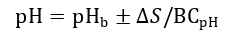
式中：pHb——土壤pH 现状值；
BCpH——缓冲容量，mmol/（kg▪pH）；缓冲容量参考《潮土区不同质地类型土壤对酸缓冲性能的研究》，参照本次土壤理化性质调查，取140mmol/（kg▪pH）
pH——土壤pH 预测值。
        - 输入量预测模式及计算参数
本次评价土壤中氯化氢的主要输入途径为大气中氯化氢的沉降及随降水进入土壤，因此土壤中氯化氢输入量主要结合区域土壤特性，通过沉降量来计算输入量。
          - 单位面积年总沉积量计算
本次评价沉降量通过《大气环境影响评价技术导则-大气环境》（HJ2.2-2018）推荐的AERMOD模式，选择“计算总沉积量”进行计算，可得到评价范围各网格点的单位面积年总沉积量（Q），单位为“g/m²”。 其具体设置情况和预测参数与环境空气影响预测相同，具体见环境空气质量影响预测与评价小节。
          - 输入量计算
土壤中某种物质的年输入量可由污染物单位面积年总沉积量及预测评价区域面积计算得出，计算公式如下：
$$I_{S}=Q×A$$
        - 评价标准
根据《环境影响评价技术导则土壤环境（试行）》(HJ 964-2018)附录D-表D.2 土壤酸化、碱化分级标准见下表。
表5-91 预测情况一览表
土壤pH 值 | 土壤酸化、碱化强度
pH＜3.5 | 极重度酸化
3.5≤pH＜4.0 | 重度酸化
4.0≤pH＜4.5 | 中度酸化
4.5≤pH＜5.5 | 轻度酸化
5.5≤pH＜8.5 | 无酸化或碱化
8.5≤pH＜9.0 | 轻度碱化
9.0≤pH＜9.5 | 中度碱化
9.5≤pH＜10 | 重度碱化
pH≥10 | 极重度碱化
注：土壤酸化、碱化强度指收认为影响后呈现的土壤pH 值，可根据区域自然背景状况适当调整
        - 计算结果
根据大气污染物扩散情况，对不同持续年份（5年、10年、20年、30年）对污染物增量进行预测。预测范围内单位年份表层土壤中某种物质的输入量采用大气预测影响预测中正常工况下污染物（最大）总沉积量。具体预测情形、参数设置、计算结果等情况见表5-92。
表5-92 预测情况一览表
预测  因子 | n  （年） | Ρ_{b}  （kg/m³） | D  （m） | I_{S}  （g） | ∆S（g） | pH现状值 | pH预测值
氯化氢 | 5 | 1410 | 0.2 | 3.42E-03 | 6.06E-02 | 7.97 | 7.9696
氯化氢 | 10 | 1410 | 0.2 | 3.42E-03 | 1.21E-01 | 7.97 | 7.9691
氯化氢 | 20 | 1410 | 0.2 | 3.42E-03 | 2.43E-01 | 7.97 | 7.9683
氯化氢 | 30 | 1410 | 0.2 | 3.42E-03 | 3.64E-01 | 7.97 | 7.9674
在上述情景模式和工况下，项目废气污染物氯化氢通过大气沉降途径对土壤环境影响较小。
      - 垂直入渗
本项目实施后，由于生产装置、污水管道均严格按照环保规范技术进行防渗处理，在正常工况下不会发生废水污染物泄漏进入土壤。事故情况下厂区垂直入渗情形为酸性废水调节池、乳化液废水调节池和碱液喷淋塔循环池渗漏事故，废水中污染物随废水垂直入渗穿透包气带进入地下水，可能同时对土壤及地下水造成污染影响，本次评价依据《环境影响评价技术导则 土壤环境（试行）》（HJ964-2018）以及附录E 推荐的一维非饱和溶质运移模型预测方法，预测酸性废水调节池和乳化液废水调节池事故渗漏、以点源形式垂直进入土壤环境的影响。
        - 预测方案
预测情景：正常工况下，土壤和地下水防渗措施完好，不会对土壤造成不利影响。以事故状态下酸性废水调节池和乳化液废水调节池泄露造成废水污染物污染土壤进行土壤环境影响预测，概化为非连续点源情景。
预测因子：本项目预测因子选取石油类、铁、氯化物。
表 5-93 非正常工况下污染物预测源强一览表
（涉密，删除处理）

源强编号 | 泄漏位置 | 特征污染物 | 污染物浓度  （mg/L） | 废水（液）渗漏量（m³/d） | 泄漏时间
1 | 酸性废水调节池池底渗漏 |  |  |  | 连续
2 | 乳化液废水调节池泄露 |  |  |  | 连续
3 | 碱液喷淋塔循环池 |  |  |  | 连续
        - 预测模型
本项目土壤环境影响预测采用导则推荐的一维非饱和溶质运移模型，具体公式如下：
①一维非饱和溶质垂向运移控制方程：
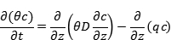
式中：c——污染物介质中的浓度，mg/L；
D——弥散系数，m²/d；
q——渗流速率，m/d；
z——沿z轴的距离，m；
t——时间变量，d；
θ——土壤含水率，%。
②初始条件
③边界条件
第一类Dirchlet边界条件，其中下述公式适用于连续点源情景：
下述公式适用于非连续点源情景：
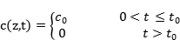
第二类Neumann零梯度边界。
        - 预测结果分析
①酸性废水调节池泄露
本次模拟的深度为10m，每隔2.5m设置一个观测孔，各个观测孔N1（2.5m）、N2（5m）、N（7.5m）、N4（10m）在模拟时间段内溶质浓度随时间的变化情况如下。由下图可知，各个观测点的浓度呈逐渐增高的趋势。
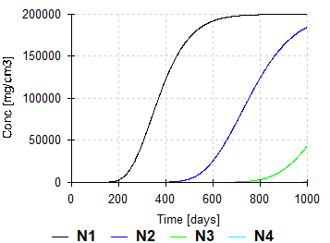
图 5-65 铁浓度—时间曲线图
本次模拟的时间为1000d，每隔250d输出一次结果，各个时间点T1（250d）、T2（500d）、T（750d）、T4（1000d）在模拟时间段内溶质浓度随时间的变化情况如下。由下图可知，至模拟期结束，污染物最大运移深度为10m。
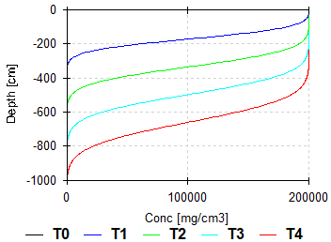
图 5-66 铁浓度—深度曲线图
②乳化液废水调节池泄露
本次模拟的深度为10m，每隔2.5m设置一个观测孔，各个观测孔N1（2.5m）、N2（5m）、N（7.5m）、N4（10m）在模拟时间段内溶质浓度随时间的变化情况如下。由下图可知，各个观测点的浓度呈逐渐增高的趋势。
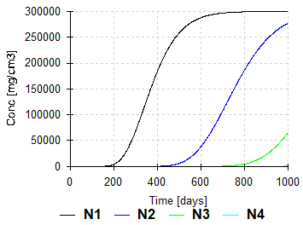
图 5-67 石油类浓度—时间曲线图
本次模拟的时间为1000d，每隔250d输出一次结果，各个时间点T1（250d）、T2（500d）、T（750d）、T4（1000d）在模拟时间段内溶质浓度随时间的变化情况如下。由下图可知，至模拟期结束，污染物最大运移深度为10m。
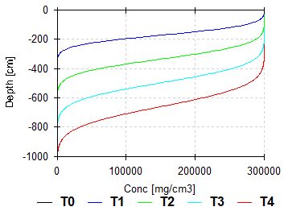
图 5-68 石油类浓度—深度曲线图
③碱液喷淋塔循环池
本次模拟的深度为10m，每隔2.5m设置一个观测孔，各个观测孔N1（2.5m）、N2（5m）、N（7.5m）、N4（10m）在模拟时间段内溶质浓度随时间的变化情况如下。由下图可知，各个观测点的浓度呈逐渐增高的趋势。
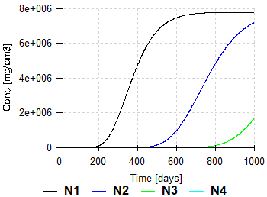
图 5-69 氯化物浓度—时间曲线图
本次模拟的时间为1000d，每隔250d输出一次结果，各个时间点T1（250d）、T2（500d）、T（750d）、T4（1000d）在模拟时间段内溶质浓度随时间的变化情况如下。由下图可知，至模拟期结束，污染物最大运移深度为10m。
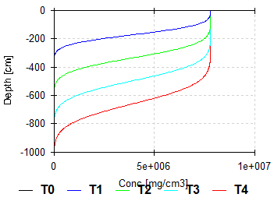
图 5-70 氯化物浓度—深度曲线图
综上分析，在正常工况下，由于采取了严格的污水处理和防渗措施，不会因污水下渗导致土壤环境受到污染；在污水处理设施泄漏事故工况下，污水通过泄露通道进入土壤当中，导致土壤环境受到污染。
      - 地面漫流
对厂区地上设施，在事故情况和降雨情况产生的废水会发生地面漫流对土壤造成影响。项目具有完善的事故废水应急处理措施，在生产区设置事故废水排水控制阀，事故废水、消防废水可经管线最终进入厂区事故废水池暂存。
在全面实施事故废水应急处理措施的情况下，项目通过地表漫流途径对土壤环境的影响较小。
    - 土壤环境保护措施及对策
      - 源头控制
从原料和产品储存、装卸、运输、生产过程、污染处理装置等全过程控制各种有毒有害原辅材料、中间材料、产品泄漏（含跑、冒、滴、漏），同时对有害物质可能泄漏到地面的区域采取防渗措施，阻止其进入土壤中，即从源头到末端全方位采取控制措施，防止项目的建设对土壤造成污染。
从生产过程入手，在工艺、管道、设备、给排水等方面尽可能地采取泄漏控制措施，从源头最大限度降低污染物质泄漏的可能性和泄漏量，使项目区污染物对 土壤的影响降至最低，一旦出现泄漏等即可由各种配套措施进行收集、处置，同时经过硬化处理的地面有效阻止污染物的下渗。
      - 过程控制

从大气沉降、地面漫流、垂直入渗三个途径分别进行控制。

①针对大气沉降污染途径的治理措施，项目对各类废气污染物均采取了对应的治理措施，确保污染物达标排放。

②针对垂直入渗污染途径的治理措施，项目按重点污染防治区、一般污染防治区、简单防渗区分别采取不同等级的防渗措施。

③针对地面漫流污染途径的治理措施项目设置储罐围堰、地面硬化、事故废水收集处理等措施。
    - 小结
本项目选址位于汤阴高新技术产业开发区，属于工业用地。项目针对各类污染物均采取了相应的污染治理措施，可确保污染物的达标排放及防止渗漏发生，可从源头上控制项目对区域土壤环境的污染源，确保项目对区域土壤换的影响水平处于可接受水平。因此，只要企业严格落实本报告提出的污染防治措施，项目对区域土壤环境影响是可以接受的。
  - 生态环境影响分析
本项目为污染影响类，位于汤阴高新技术产业开发区，项目建设符合规划环评要求、不涉及生态敏感区，根据《环境影响评价技术导则生态影响》（HJ19-2022），不再确定评价等级，直接进行生态影响简单分析。
项目场地目前基本无自然植被，因而对植被的破坏较小；项目占地区域内生态系统多样性不高，生态系统功能也较单一，项目范围内没有国家保护的珍稀濒危植物和古树名树。营运期间，主要是废气排放扩散对区域生态植被造成一定影响，在采取有效的废气治理措施后，项目废气排放不会对区域生态环境造成明显不利影响。根据项目大气环境影响预测结果，项目运行对环境空气的影响不大。综上，在采取相关环保措施后，项目建设不会对周围生态环境造成明显不利影响。
  - 项目施工期环境影响分析
项目施工期对周围环境的主要影响内容包括施工及运输扬尘，施工中的冲洗废水、洗涤废水和施工人员的生活污水，生产及生活固体废物以及机械设备噪声、运输过程产生的噪声、安装生产设备噪声。
    - 施工扬尘的影响分析及对策
      - 基本要求
结合本工程特点，为减少项目施工对周边大气环境的影响，评价要求本工程施工现场建立动态管理清单，全面开展标准化施工，按照“谁施工、谁负责，谁主管、谁监督”原则，严格落实“六个百分之百”、开复工验收、“三员”管理等制度。
      - 各方责任
工程涉及的各方人员，建设单位、施工单位和项目负责人应按各自职责做好施工期扬尘防治工作，具体如下：
（1）建设单位责任
建设单位应当将施工扬尘防治费用列入工程造价，在工程施工招标文件中明确施工现场扬尘防治的具体要求，在与中标单位签订的施工合同中明确施工现场扬尘防治的内容。
（2）施工单位责任
施工单位是实施施工扬尘防治工作的责任主体，应制定本企业施工扬尘防治工作管理制度和落实措施，保证扬尘治理所需费用的投入，加强扬尘治理工作检查考核。
（3）项目负责人责任
项目负责人作为施工现场扬尘防治工作的第一责任人，应对工地实行统一协调和管理，负责成立现场扬尘治理管理机构，明确人员和责任，按照承包范围制定建筑施工现场扬尘防治措施并落实到位，组织开展施工现场扬尘防治的日常检查工作。
      - 具体措施
在施工期扬尘防治的具体措施方面，评价提出以下要求：
（1）施工现场四周必须按国家有关标准规定设置连续围挡，围挡设置高度不低于1.8米（临主干道围挡不低于2.5米）。市区建筑工程施工现场应使用坚固、美观、可周转使用的硬质施工围挡。拆除工地必须设置隔离围挡，围挡应封闭严密。
（2）施工现场出入口必须设置车辆冲洗池和定型化车辆自动冲洗装置，保证运输车辆不带泥上路。
（3）场内主要道路及工作区必须进行地面硬化，确保地面坚实平整；施工现场主要道路应适时洒水和清扫。闲置场地应进行固化、绿化等防尘处理。建筑材料、构件、料具应按照施工总平面图划定的区域堆放整齐。
（4）施工现场在进行土方开挖、回填、转运作业前，应对可能造成的扬尘污染程度进行判定，在正常施工情况下不能有效控制扬尘的，应当对拟作业的土方事先采取增加土方湿度等处理措施，以有效减少扬尘污染。施工过程中应当采取有效降尘防尘措施，多余土方应及时清运出场。现场堆置需要回填使用的土方应进行表面固化和覆盖。
（5）出现五级及以上大风天气，必须采取防扬尘应急措施，且不得进行土方开挖、回填、转运作业及工程拆除等作业。
（6）施工单位必须建立施工现场保洁制度，有专人负责保洁工作，及时洒水清扫，做到工完场清，道路清洁。
（7）施工单位选用的土方或工地垃圾运输车辆，应当为密闭式或有覆盖措施的运输车辆；泥浆运输车辆必须选用全密闭式车辆。施工总承包单位应对施工现场运输沙石、灰土、渣土、工程土、泥浆等散体物料的车辆封闭严密情况进行监督检查，防止遗洒飞扬。
（8）建设单位和施工单位应认真对待公众针对施工现场扬尘污染问题的反映和投诉，积极采取整改措施，消除扬尘污染。
（9）运输道路、施工现场应定时洒水，并配备至少2辆洒水车，每天至少两次以上，运输车辆经过村庄等敏感路段时加强洒水强度和密度。
（10）施工临时堆场应尽量选在附近村庄和居民点下风向300米外，远离居民区或其它人口密集处，置于较为空旷的位置，减少物料扬尘和有害气体对居民的污染影响。
综上，在采取合理防范措施后，本项目施工扬尘对大气环境影响不大。
    - 施工污水的影响分析及对策
施工期排放的废水主要为施工中的冲洗废水和洗涤废水，以及施工人员的生活污水。施工人员生活污水产生量按10～20升/日·人计，施工现场居住人员按100人计，其日产污水量1～2m³，工程施工期生活用水利用厂区现有设施，生活污水排入厂区废水处理站处理。
施工冲洗废水中主要污染物为SS、石油类，其产生量及水质状况是随机的，变化较大，经类比调查表明多数施工现场这部分废水均随意排放。因此评价建议：工程施工中要尽量减少用水量，避免施工废水排放，工地应设一个临时沉淀池，收集施工中产生的各类冲洗废水，经沉淀处理后复用，作为混凝用水和场地洒水，禁止将施工废水排入地表水体。节约用水，减轻对地面水环境的污染影响。
施工期废水大部分循环利用、生活污水产生量较小，且随施工结束而结束，所以，施工期对水环境影响不大。
    - 施工固废的环境影响分析及对策
工程产生的固废主要是建筑垃圾、施工人员生活垃圾等。建筑垃圾如钢筋、钢板、木材等下脚料可分类回收、送废物收购站处理；混凝土废料、废砖、石、砂等废弃渣土集中堆放，可用于回填或定时清运至环境卫生主管部门指定地点处理。施工人员生活垃圾经收集后送垃圾填埋场处理。
严格渣土运输车辆规范化管理，实施建筑垃圾从生产、清运到消纳的全过程监管。
    - 施工噪声的环境影响分析及对策
本工程施工期中主要噪声源为挖掘机、铲车、振捣棒等各类施工设备工作运行中产生的机械性噪声及振动噪声。主要设备噪声源强如下。
表 5-94 主要施工设备噪声源强 单位：dB(A)
施工设备 | 距声源10m处A声级 | 施工设备 | 距声源10m处A声级
铲车 | 100 | 电锯 | 105
振捣棒 | 86 | 空压机 | 92
混凝土搅拌车 | 90 | 平地车 | 85
挖掘机 | 86 | 风镐 | 100
为防止噪声对附近居民区造成影响，建设阶段的施工作业应参照《建筑施工场界环境噪声排放标准》（GB12523-2025）执行，对产生噪声和振动较大的打桩作业，必须安排在白天（6～22时）进行。推土机、挖掘机、装载机、混凝土搅拌机、振捣机、电锯等作业也最好在白天进行，如需夜间作业时，要保证施工场地边界处噪声不超过55dB(A)。运输车辆尽可能在昼间作业，避免或减少夜间作业量。
施工阶段的影响是短期的，因此应加强对施工现场的管理，并采取有效的防护措施以最大限度地减少施工阶段对周围环境的影响。
    - 施工期生态环境影响分析及对策
根据现场调查，项目所在区域内无受国家和省级保护的一、二级动植物及其生境，无珍稀、濒危动植物及其生境。
项目在现有厂区内建设，评价建议厂方在项目建设和营运时采取的生态防护措施为：
（1）在施工时对边坡进行随填随加固，边坡坡面利用粒径较大的废石进行坡面平整，以减少水土流失量；
（2）施工单位要规范施工，施工过程中边开挖、边回填、边碾压；
（3）在保障施工质量基础上，尽量缩短施工期，合理安排施工时间，尽量避开雨季和汛期；
（4）为尽量减少因降雨而引起的水土流失，施工期间，要注意土方的合理堆置，结合地形条件要求各开挖面及临时堆存土料采取临时排水措施；
（5）施工机械和人员要按规划的施工平面布置进行操作，不乱占土地，施工机械及建筑材料不乱停、乱放，以免加剧水土流失。

- 污染防治措施可行性分析
污染防治措施分析目的是根据环保管理部门关于工程实行“浓度和总量双重控制”的要求，本着“以新带老、清洁生产、达标排放、总量控制”的原则，重点论证工程所采用的各项污染防治措施的先进性、可行性、可靠性，找出工程中存在的问题，提出切实可行的改进方案或对策建议，以便使工程中存在的环保问题得到合理解决，最大限度地减小工程对环境的不利影响，并对工程的环保设计及投产后的环境管理提供依据。
  - 废气污染防治措施评价
    - 废气污染防治措施及效果汇总
      - 有组织排放废气
本项目各有组织废气治理措施及排放路径见下图。
（涉密，删除处理）

图 6-1 项目有组织废气治理措施及排放路径示意图
本项目有组织排放废气污染防治设施、排污情况及达标分析情况见表 6-1。
表 6-1 改扩建工程有组织排放废气污染防治措施及效果
（涉密，删除处理）

污染源名称 |  | 高度（m） | 污染物 | 治理措施 |  | 排放情况 |  |  | 达标情况
 |  |  |  |  |  | 浓度mg/m³ | 速率kg/h | 排放量t/a | 达标情况
 |  |  |  |  |  |  |  |  | 达标
 |  |  |  |  |  |  |  |  | 达标
 |  |  |  |  |  |  |  |  | 达标
 |  |  |  |  |  |  |  |  | 达标
 |  |  |  |  |  |  |  |  | 达标
 |  |  |  |  |  |  |  |  | 达标
 |  |  |  |  |  |  |  |  | 达标
 |  |  |  |  |  |  |  |  | 达标
 |  |  |  |  |  |  |  |  | 达标
 |  |  |  |  |  |  |  |  | 达标
 |  |  |  |  |  |  |  |  | 达标
 |  |  |  |  |  |  |  |  | /
 |  |  |  |  |  |  |  |  | 达标
 |  |  |  |  |  |  |  |  | 达标
 |  |  |  |  |  |  |  |  | 达标
 |  |  |  |  |  |  |  |  | 达标
 |  |  |  |  |  |  |  |  | 达标
 |  |  |  |  |  |  |  |  | 达标
综上，本项目有组织废气采取的防治措施基本可行。
      - 无组织排放废气
改扩建工程在采取环保措施后实现拉矫破鳞以及前后张力辊、焊接、酸洗槽密封、微负压，但车间不可避免仍会有部分无组织排放。
    - 废气污染防治措施分析
      - 酸雾净化技术
本项目工艺含酸废气为盐酸雾废气，采用2级碱液喷淋塔处理，为湿法喷淋净化处理技术，属于《排污许可证申请与核发技术规范钢铁工业》（HJ846-2017）、《钢铁行业轧钢工艺污染防治最佳可行技术指南（试行）》中可行的盐酸雾处理技术。喷淋塔内吸收液为8%~10%碱性氢氧化钠溶液。
反应机理：
HCl+NaOH=NaCl+H₂O
氯化氢属于酸性气体，极易溶于水（1体积水可溶解450体积氯化氢），与碱性吸收液发生中和反应，转化为可溶盐。
酸雾吸收塔净化原理为：酸雾废气由风机压入净化塔的内筒形成压力室，再由压力室均配给每根鼓泡管，废气通过鼓泡进入贮液箱的吸收中和液（碱液）中产生鼓泡，使气液充分接触，再向上流动，至第一滤料层，与第一级喷嘴喷出的中和液接触反应。吸收后的废气继续向上流动至第二滤料层，与第二级喷嘴喷出的中和液接触，再次发生中和反应，然后通过旋流板。第二级碱液喷淋塔重复第一级碱液喷淋塔内的中和反应过程。该装置具有气液比高、气液接触时间长，阻力低、分布均匀等优点。2级酸雾去除效率能够达到98%（第一级90%，第二级80%）。
碱液喷淋塔吸收液在塔内循环，吸收废水定期排放产生碱液喷淋塔废水，泵至废水站碱性含油废水处理系统处理。
经过2级碱液喷淋塔处理后，工艺含酸废气HCl排放浓度满足《钢铁工业大气污染物排放标准》（DB41/1954-2020）（酸洗机组氯化氢≤15mg/m³）。
      - 油雾净化技术
本项目轧制产生的油雾采用油雾分离器进行净化处理，属于过滤式处理技术。根据《排污许可证申请与核发技术规范钢铁工业》（HJ846-2017）、《钢铁行业轧钢工艺污染防治最佳可行技术指南（试行）》要求，过滤式净化是利用滤网的阻留作用脱除废气中的油类物质，属于轧制油雾废气治理可行技术。
目前钢铁企业冷轧车间轧制油雾处理方法主要为过滤法，包括丝网式油雾净化器、波纹挡板式油雾净化器、填料式油雾净化器等。本项目采用的是丝网式油雾净化器，设置了三级过滤，用多层松散的波浪状不锈钢丝与玻璃丝的混编丝网组成过滤组。当油雾气流穿过丝网填层时，通过吸附、扩散、凝聚及过滤等过程，是油雾颗粒逐渐由小聚大、形成油滴，并沿丝网滴入集油槽汇集回收。目前该方法为钢铁企业普遍采用的方法，现有冷轧机组亦采用丝网式油雾净化器，运行可靠，油雾废气能够稳定达标排放，措施可行。油雾净化效率能够达到95%以上。
经油雾分离器净化处理后，轧制过程油雾废气排放满足《钢铁工业大气污染物排放标准》（DB41/1954-2020）要求（轧制机组油雾≤20mg/m³）。
      - 酸再生站配套的废气治理设施
①喷雾焙烧
本项目酸再生间采用喷雾焙烧渗析分离法，将酸洗产生的HCl浓度在5%以下或Fe含量在120g/L以上的废酸经再生后，使得再生酸中的HCl浓度为16~18%、Fe含量约5g/L、温度约85℃，返回酸洗工序回用。
废酸再生依托现有工程废酸再生站，现有工程年处理焙烧炉产生焙烧废气由天然气燃烧废气（主要成分为为颗粒物、SO₂、NOx和烟气黑度）、氯化氢、氧化铁颗粒和水蒸气组成，经旋风分离出氧化铁粉后，送至预浓缩器与废酸换热并继续去除残留的氧化铁颗粒后，进入吸收塔，采用漂洗水为吸收剂制得再生酸，洗涤塔以新鲜水为吸收剂去除氯化氢，碱洗塔采用氢氧化钠水溶液为吸收液进一步去除氯化氢酸性气体，最终送至碱性洗涤塔处理，该套设施设计处理规模为16000m³/h。
本项目酸再生间焙烧炉采用清洁能源天然气作为燃料，焙烧炉气经吸收塔水吸收制得再生酸后，与酸再生储罐废气一并送至洗涤塔和碱洗塔处理后高空排放。根据《排污许可证申请与核发技术规范钢铁工业》（HJ846-2017）、《钢铁行业轧钢工艺污染防治最佳可行技术指南（试行）》要求，湿法喷淋净化属于废酸再生废气治理可行技术。
本项目废酸再生依托现有废酸再生站，其废气治理设施亦依托现有废酸再生站配套的废气治理设施，自2020年运行至今，焙烧废气排放浓度均能达标排放，因此焙烧废气治理措施可行。
焙烧废气G4依托现有旋风分离+预浓缩+吸收塔+洗涤塔+碱洗塔治理，酸再生储罐依托焙烧废气配套的洗涤塔+碱洗塔一并治理，治理后经现有DA046 28m排气筒排放；DA046排气筒废气中颗粒物、HCl排放浓度满足《钢铁工业大气污染物排放标准》（DB41/1954-2020）要求（废酸再生颗粒物≤20mg/m³、废酸再生氯化氢≤30mg/m³），废气中SO₂、NOx、烟气黑度排放情况满足《工业炉窑大气污染物排放标准》（DB41/1066-2020）（SO₂≤200mg/m³、NOx≤300mg/m³、烟气黑度≤1）。
②塑烧板除尘器
本项目酸再生依托现有废酸再生站。氧化铁粉料仓仓顶设置塑烧板除尘器，含尘气流经风道进入中部箱体（尘气室），当含尘气体由烧结板的外表面通过烧结板时，粉尘被阻留在烧结板外表面的PTFE（聚四氟乙烯）上，洁净气流透过烧结板外表面经烧结板内腔进入净气室，并经排风管道排出。随着烧结板外表面粉尘的增加，电子脉冲控制器可按定压阻定时或组合控制方式，自动选择需要清理的烧结板，触发喷吹阀，将压缩空气喷入烧结板内腔中，反吹掉聚集在烧结板外表面的粉尘，粉尘在气流及重力作用下落入灰斗之中。塑烧板除尘器区别于布袋除尘器的是通过其自身的涂层实现高效除尘的同时耐高温、耐酸。
本项目废酸再生依托现有废酸再生站，其废气治理设施亦依托现有废酸再生站配套的废气治理设施，自2020年运行至今，氧化铁料仓废气排放浓度均能达标排放，因此氧化铁料仓废气除尘治理措施可行。
本项目酸再生站氧化铁料仓产尘依托现有塑烧板除尘器处理后，颗粒物排放浓度满足《钢铁工业大气污染物排放标准》（DB41/1954-2020）要求（废酸再生颗粒物≤20mg/m³）。
      - 2级活性炭装置
本项目危废依托现有危废间暂存，现有危废间废气采用1套光氧活性炭一体机处理有机废气，不满足现有环保要求，本次评价提出以新带老措施，淘汰现有光氧活性炭一体机，升级为2级活性炭装置，可实现有机废气的高效净化。
活性炭吸附处理工艺是有机物处理的主流工艺之一。活性炭装置由床体、隔板等组成，采用新型活性炭吸附材料——有机废气治理专用煤质颗粒活性炭，其孔隙结构略大于废气中有机物的分子直径，能够让有机物分子恰好完全的进入，达到最佳吸附效果。新型活性炭吸附净化设备中的活性炭材料正是根据废气中的挥发性有机物分子的大小，经过特殊孔径调节工艺处理，使其具备了丰富的微孔、中孔、大孔的结构特征，能够根据有害气体的分子大小自动进行调配而达到配对吸附的效果。危废间活性炭箱为2级串联设置，活性炭装填量共计0.5t。
综上，本项目危废间有机废气经2级活性炭装置处理后，有机物去除效率达到80%以上，非甲烷总烃排放浓度满足《大气污染物综合排放标准》（GB16297-1996）表2限值要求、《河南省工业企业挥发性有机物排放建议值》（豫环攻坚办[2017]162号文）中“其他行业”限值要求（NHMC≤80mg/m³）。
根据《关于做好2025年夏季挥发性有机物综合治理工作的通知》（豫环办〔2025〕25号）：采用活性炭吸附工艺的企业，颗粒活性炭碘值不宜低于800mg/g；对于采用一次性吸附工艺的，宜采用颗粒活性炭作为吸附剂，并按设计要求定期更换，更换的吸附剂应封闭保存。评价要求活性炭吸附装置的活性炭碘值不低于800毫克/克，并且建立台账，及时更换吸附饱和的活性炭，在采取以上措施后，危废暂存间废气非甲烷总烃排放浓度可以满足《大气污染物综合排放标准》（GB16297-1996）表2、《河南省工业企业挥发性有机物排放建议值》（豫环攻坚办[2017]162号文）中“其他行业”限值要求（NHMC≤80mg/m³）。
      - 布袋除尘器
本项目拉矫破鳞以及前后张力辊、转向辊处产生拉矫废气，焊接过程产生焊接废气，均属于含尘废气，拉矫和焊接设备均为封闭设计，废气经上端引风口分别引至1#布袋除尘器、2#布袋除尘器处理，除尘器均为高效的覆膜滤料布袋除尘器，两股废气经各自袋除尘处理后一并经1#25m排气筒排放。
覆膜滤料是在滤料的表面覆上一层PTFE（聚四氟乙烯）薄膜。该薄膜是一种利用聚四氟乙烯材料经科学拉制形成极薄的致密多微孔薄膜，表面极光滑，并且憎水耐高温。聚四氟乙烯的过滤机理则主要是筛分、吸附、扩散、架桥。基于一次粉尘层的形成提高除尘效率的理论，认为在传统除尘布袋滤料表面创造一层“人造粉尘层”，即在传统除尘布袋滤料表面覆上一层有微孔的聚四氟乙烯薄膜，以达到提高除尘效果的目的。由于人造粉尘层覆膜的存在，节省了传统除尘布袋滤料的第一阶段，覆膜除尘布袋滤料的使用初期就有很高的除尘效率，实现真正意义上的“表面过滤”。为了控制对不同粒子的捕集效率，不同用途的覆膜孔径是可以变化的，根据所需要求选用不同孔径的薄膜。
聚四氟乙烯与传统除尘布袋滤料相比，就好比在传统除尘布袋滤料上人为地生成粉尘层，使除尘效率达到99.99%。而覆膜表面的光滑性可在极小的风力下也能够达到很好的粉尘剥离性，即使是极细的、吸湿潮解的粉尘也不能够轻易粘附，可以降低风机的耗电量及操作运转的费用。考虑拉矫废气收尘点多，设计时配套风机风量较大，造成拉矫颗粒物源强较低，本次评价对其除尘效率取保守值95%；焊接废气布袋除尘器除尘效率取保守值99%。
综上，本项目拉矫废气和焊接废气颗粒物能够得到有效的去除，拉矫废气与焊接废气分别经各自袋除尘处理后，一并经1#25m排气筒排放，该排气筒出口处颗粒物排放浓度满足《钢铁工业大气污染物排放标准》（DB41/1954-2020）要求（拉矫、焊接颗粒物≤10mg/m³）。
      - 废水站废气治理技术
本项目废水处理依托现有废水站，废水治理包括生化处理环节，微生物代谢过程中生成会产生臭气，主要污染物是氨、硫化氢和臭气浓度。生化处理设施密闭，废气引至碱洗塔+氧化塔+UV光解催化处理后经DA042 15m排气筒排放。根据《国家污染防治技术指导目录（2024年，限制类和淘汰类）（公示稿）》：光解（光氧化）及其组合净化技术的淘汰范围为全行业VOCs治理（恶臭异味治理豁免）。废水站废气污染物包括氨、硫化氢和臭气浓度，属于恶臭气体，属于指导目录中豁免范围，因此废水站恶臭气体采用光解催化满足要求。
由于本次工程进入生化段处理水量与现有进入生化段处理水量变化不大，因此本次工程建成后，现有废水站废气污染物产生量几乎没有变化，本次评价不再做定量分析。
      - 非正常工况及事故状态下废气处理措施
本项目涉及的非正常工况排放主要是废气污染防治措施达不到应有治理效率的非正常状况。
本评价要求建设单位在选择环保设备时，应将设备富裕量提高，并做好备品备件的准备。强化项目生产运行过程中环保设备的管理，降低非正常工况的发生频次，减少非正常工况的持续时间。同时，在环保设备发生非正常工况时，应停止生产线运行，直到环保设备正常为止。
      - 储罐废气减缓措施
储罐废气主要产生自储罐大小呼吸，其中大呼吸主要是储罐内物料打入打出引起液面升降产生的呼吸废气，小呼吸主要是储罐内物料因温度变化热胀冷缩引起液面升降产生的呼吸废气，本项目主要通过以下措施来减少储罐废气的产生：
        - 采用固定顶罐
本项目含酸物料储罐均为固定顶罐，储罐废气引至废气治理设施，进而减少盐酸酸雾排放。
        - 减少储罐温差
本项目储罐设置在室内，避免阳光直射而导致的储罐温度上升，通过降低储罐不同时段的温差减少储罐小呼吸排放量。
      - 无组织排放控制措施
本项目无组织排放的废气主要为酸连轧过程产生的颗粒物、盐酸酸雾、油雾和酸再生站盐酸酸雾的无组织排放。针对无组织排放现象，评价建议加强环境管理，对设备、管道、集气系统等经常维修，及时更换破损部件，可有效控制各类污染物无组织排放量。
本项目项目投产后颗粒物、盐酸酸雾的无组织排放在各厂界处最大地面小时浓度均在相应标准限值之内，厂区周边无超标点出现，工程无需设置大气环境防护距离，项目产生的无组织排放废气的影响较小，无组织排放的控制措施可行。
  - 废水污染防治措施分析
    - 废水收集
改扩建工程水质主要包括：漂洗废水W1、乳化液废水W2、低浓度废水和清净下水；其中低浓度废水主要为洗涤塔废水W3、碱液喷淋塔废水W4和车间地坪冲洗水W5；清净下水主要是制脱盐水排水W6、循环冷却水排水W7和锅炉排水W8。漂洗废水依托现有废水处理站酸性废水处理系统处理后经厂区总排口排至城南污水处理厂；乳化液废水依托现有废水站乳化液废水预处理设施处理后与低浓度废水一并送至现有废水处理站碱性含油废水处理系统+回用水系统处理，处理后部分回用至循环冷却水用水和脱盐水用水，剩余经厂区总排口排至城南污水处理厂清净下水经厂区总排口排至城南污水处理厂。
项目废水产生情况见表 6-2，各类废水治理措施及排放路径见图 6-2。
（涉密，删除处理）

图 6-2 项目各类废水治理措施及排放路径示意图
根据项目各类废水水量、水质不同，应切实做好雨污分流、清污分流工作，严禁污水流入地表水，评价要求企业分别设置污水排水管网和雨水排水管网。

表 6-2 本项目水污染物产生情况一览表（涉密，删除处理）

废水  种类 | 废水名称 | 水量(m³/d) | 污染因子（mg/L） |  |  |  |  |  |  |  |  |  |  |  |  |  |  |  |  |  |  |  |  | 处理措施及去向
废水  种类 | 废水名称 | 水量(m³/d) | COD | BOD | NH₃-N | 总氮 | SS | 总磷 | 石油类 | 氯化物 | 总氰化物 | 氟化物 | 总铁 | 总锌 | 总铜 | 动植物油 | 总砷 | 总铬 | 六价铬 | 总镍 | 总镉 | 总汞 | pH | 处理措施及去向
漂洗
废水
乳化液废水
低浓度废水
清净下水
清净下水混合情况

    - 项目废水依托现有废水站处理可行性分析
      - 现有废水处理工艺
现有废水处理系统包括酸性废水处理系统，碱性含油废水处理系统（包括乳化液废水预处理设施）和回用水处理系统，废水处理工艺流程详见图7-7。
（涉密，删除处理）

图 6-3现有废水处理站工艺流程图
        - 酸性废水处理系统
（涉密，删除处理）
目前，废水站酸性废水处理系统运行状况良好。
        - 碱性含油废水处理系统
（涉密，删除处理）
项目需进入碱性废水处理系统处理的废水包括乳化液废水和低浓度废水两部分。
（涉密，删除处理）
目前，废水站碱性含油废水系统运行状况良好。
        - 回用水处理系统
（涉密，删除处理）
      - 现有废水处理站处理规模
现有废水处理站位于厂区西南侧，1#车间合围的地块内。现有废水处理系统包括酸性废水处理系统，碱性含油废水处理系统（包括乳化液废水预处理设施）和回用水处理系统，酸性废水处理系统规模为15m³/h，碱性含油废水处理系统规模为40m³/h（乳化液废水预处理设施4 m³/h），回用水处理系统规模为35m³/h。
      - 依托可行性分析
现有废水站目前已稳定运行，酸性废水处理系统和乳化液废水预处理设施出水的重金属浓度可以达到《钢铁工业水污染物排放标准》（GB13456-2012）车间及车间排放口排放限值要求，废水站出水可以达到《钢铁工业水污染物排放标准》（GB13456-2012）间接排放限值要求。本次环评将从水质和处理能力两个方面进行废水处理依托可行性分析。
①水质
A.酸性废水处理系统
（涉密，删除处理）
表6-3 现有废水站酸性废水处理系统可依托性分析表
废水名称 | 水量(m³/d) | 污染因子（mg/L）
废水名称 | 水量(m³/d) | COD | BOD | NH₃-N | 总氮 | SS | 总磷 | 石油类 | 氯化物 | 总氰化物 | 氟化物 | 总铁 | 总锌 | 总铜 | 动植  物油 | 总砷 | 总铬 | 六价铬 | 总镍 | 总镉 | 总汞 | pH
现有废水站酸性废水系统设计进水水质要求 | / | 500 | 300 | 250 | / | 400 | / | / | / | / | / | 500 | / | / | / | / | / | / | / | / | / | /
满足性 | / | 满足 | 满足 | 满足 | 满足 | 满足 | 满足 | 满足 | 满足 | 满足 | 满足 | 满足 | 满足 | 满足 | 满足 | 满足 | 满足 | 满足 | 满足 | 满足 | 满足 | 满足
从上表可知，本项目漂洗废水产生情况水质满足酸性废水处理系统进水水质要求；本项目漂洗废水与现有工程漂洗废水来源一致，来自漂洗槽废水，因此，从水质上看，本项目漂洗废水依托现有废水站酸洗废水处理系统是可行的。
B.碱性含油废水处理系统
碱性含油废水处理系统包括乳化液废水预处理设施和碱性含油废水处理设施。
a.乳化液废水预处理设施
本项目乳化液废水经单独的管道送至现有乳化液废水预处理设施，废水量为XXm³/d。由于本次酸连轧机组建成运行后，现有轧机线将拆除（3条拆除，1条备用），因此，现有乳化液废水将不再产生，因此现有乳化液废水预处理设施将全部用来处理本次工程乳化液废水，其情况见表6-4。
表6-4 现有废水站乳化液废水预处理设施可依托性分析表
废水名称 | 水量(m³/d) | 污染因子（mg/L）
废水名称 | 水量(m³/d) | COD | BOD | NH₃-N | 总氮 | SS | 总磷 | 石油类 | 氯化物 | 总氰化物 | 氟化物 | 总铁 | 总锌 | 总铜 | 动植  物油 | 总砷 | 总铬 | 六价铬 | 总镍 | 总镉 | 总汞 | pH
乳化液废水预处理设施设计进水水质要求 | / | 30000 | 4000 | 250 | / | 400 | / | / | / | / | / | / | / | / | / | / | / | / | / | / | / | /
满足性 | / | 满足 | 满足 | 满足 | 满足 | 满足 | 满足 | 满足 | 满足 | 满足 | 满足 | 满足 | 满足 | 满足 | 满足 | 满足 | 满足 | 满足 | 满足 | 满足 | 满足 | 满足
从上表可知，本项目乳化液废水产生情况水质满足乳化液废水预处理设施进水水质要求；本项目乳化液废水与现有工程乳化液废水来源一致，来自轧机循乳化液循环使用后外排的乳化液废水，因此，从水质上看，本项目乳化液废水依托现有废水站碱性重金属废水预处理设施是可行的。
b.碱性含油废水处理设施
本项目洗涤/碱洗塔废水、碱液喷淋塔废水和车间地坪冲洗废水分类收集后经管网泵至现有废水站碱性含油废水处理系统，此外，乳化液废水经预处理后也一并进入处理，则进入碱性含油废水处理系统废水量为XXm³/h，XXm³/d。由于本次酸连轧机组建成运行后，现有洗涤/碱洗塔废水和碱液喷淋塔废水将不再产生，本次对依托可行性分析时，将考虑本次工程乳化液废水预处理设施出水、低浓度废水与现有工程碱性含油废水（包括镀锌线、彩涂线及碱雾净化系统排水）一并送至现有碱性含油废水系统的可行性进行分析，具体情况见表6-3。
表6-5 现有废水站碱性含油废水处理系统可依托性分析表
废水名称 | 水量(m³/d) | 污染因子（mg/L）
废水名称 | 水量(m³/d) | COD | BOD | NH₃-N | 总氮 | SS | 总磷 | 石油类 | 氯化物 | 总氰化物 | 氟化物 | 总铁 | 总锌 | 总铜 | 动植  物油 | 总砷 | 总铬 | 六价铬 | 总镍 | 总镉 | 总汞 | pH
现有废水站碱性含油废水处理系统设计进水水质要求 | / | 5000 | 3000 | 250 | / | 400 | / | / | / | / | / | / | / | / | / | / | / | / | / | / | / | /
满足性 | / | 满足 | 满足 | 满足 | 满足 | 满足 | 满足 | 满足 | 满足 | 满足 | 满足 | 满足 | 满足 | 满足 | 满足 | 满足 | 满足 | 满足 | 满足 | 满足 | 满足 | 满足
从上表可知，本项目乳化液废水经现有乳化液废水预处理设施处理后，出水与洗涤/碱洗塔废水、碱液喷淋塔废水以及现有碱性含油废水混合后，混合水质满足废水站碱性含油废水处理系统进水水质要求；本项目低浓度废水主要是环保设施排水和车间地坪冲洗废水，与现有工程环保设施和车间地坪冲洗废水的主要成分为类似，与现有碱性含油废水混合后处理，对废水处理单元的影响很小。因此，从水质上看，本项目乳化液废水经现有乳化液废水处理设施预处理后，与低浓度废水一并依托现有废水站碱性含油废水处理系统是可行的。
②处理能力
现有废水处理系统包括酸性废水处理系统，碱性含油废水处理系统（包括乳化液废水预处理设施）和回用水处理系统，酸性废水处理系统规模为15m³/h，碱性含油废水处理系统规模为40m³/h（乳化液废水预处理设施4m³/h），回用水处理系统规模为35m³/h，结合工程分析水平衡，废水处理能力可依托性见表6-6。
表6-6 现有废水站处理能力可依托性分析表
项目 |  | 处理能力（m³/h） | 负荷余量（m³/h） | 本项目  废水量（m³/h） | 可依托性
现有酸性废水处理系统 |  |  |  |  | 可依托
现有碱性含油废水处理系统 | 乳化液废水预处理设施 |  |  |  | 可依托
现有碱性含油废水处理系统 | 碱性含油处理设施 |  |  |  | 可依托
现有回用水处理系统 |  |  |  |  | 可依托
由上表可知，现有废水站各处理系统均有余量，可以容纳本项目废水。
③厂区废水总排口排放情况
本项目漂洗废水送至现有酸性废水处理系统处理后经厂区总排口排至城南污水处理厂；乳化液废水依托现有乳化液废水预处理设施处理后与低浓度废水一并送至现有废水处理站碱性含油废水处理系统+回用水系统处理，处理后部分回用至循环冷却水用水和脱盐水用水，剩余经厂区总排口排至城南污水处理厂清净下水经厂区总排口排至城南污水处理厂。厂区总排口排水情况见表6-7。
表6-7 厂区总排口排水情况一览表
（涉密，删除处理）
废水处理系统 |  | 废水名称 |  | 水量(m³/d) | 污染因子（mg/L）
 |  |  |  | 水量(m³/d) | COD | BOD | NH₃-N | 总氮 | SS | 总磷 | 石油类 | 氯化物 | 总氰化物 | 氟化物 | 总铁 | 总锌 | 总铜 | 动植物油 | 总砷 | 总铬 | 六价铬 | 总镍 | 总镉 | 总汞 | pH
现有酸性废水处理系统 |  |  |  |  |  |  |  |  |  |  |  |  |  |  |  |  |  |  |  |  |  |  |  |  | 2~6
 |  |  |  |  |  |  |  |  |  |  |  |  |  |  |  |  |  |  |  |  |  |  |  |  | /
 |  |  |  |  |  |  |  |  |  |  |  |  |  |  |  |  |  |  |  |  |  |  |  |  | 6~9
 |  |  |  |  |  |  |  |  |  |  |  |  |  |  |  |  |  |  |  |  |  |  |  |  | /
 |  |  |  |  |  |  |  |  |  |  |  |  |  |  |  |  |  |  |  |  |  |  |  |  | 达标
现有碱性含油废水处理系统 | 乳化液废水预处理系统 |  |  |  |  |  |  |  |  |  |  |  |  |  |  |  |  |  |  |  |  |  |  |  | 9~11
现有碱性含油废水处理系统 | 乳化液废水预处理系统 |  |  |  |  |  |  |  |  |  |  |  |  |  |  |  |  |  |  |  |  |  |  |  | /
现有碱性含油废水处理系统 | 乳化液废水预处理系统 |  |  |  |  |  |  |  |  |  |  |  |  |  |  |  |  |  |  |  |  |  |  |  | 9~11
现有碱性含油废水处理系统 | 乳化液废水预处理系统 |  |  |  |  |  |  |  |  |  |  |  |  |  |  |  |  |  |  |  |  |  |  |  | /
现有碱性含油废水处理系统 | 乳化液废水预处理系统 |  |  |  |  |  |  |  |  |  |  |  |  |  |  |  |  |  |  |  |  |  |  |  | 达标
现有碱性含油废水处理系统 | 现有碱性含油废水处理设施 |  |  |  |  |  |  |  |  |  |  |  |  |  |  |  |  |  |  |  |  |  |  |  | 9~11
现有碱性含油废水处理系统 | 现有碱性含油废水处理设施 |  |  |  |  |  |  |  |  |  |  |  |  |  |  |  |  |  |  |  |  |  |  |  | 8~9
现有碱性含油废水处理系统 | 现有碱性含油废水处理设施 |  |  |  |  |  |  |  |  |  |  |  |  |  |  |  |  |  |  |  |  |  |  |  | 9~11
现有碱性含油废水处理系统 | 现有碱性含油废水处理设施 |  |  |  |  |  |  |  |  |  |  |  |  |  |  |  |  |  |  |  |  |  |  |  | 9~11
现有碱性含油废水处理系统 | 现有碱性含油废水处理设施 |  |  |  |  |  |  |  |  |  |  |  |  |  |  |  |  |  |  |  |  |  |  |  | 6~9
现有碱性含油废水处理系统 | 现有碱性含油废水处理设施 |  |  |  |  |  |  |  |  |  |  |  |  |  |  |  |  |  |  |  |  |  |  |  | 6~9
现有碱性含油废水处理系统 | 现有碱性含油废水处理设施 |  |  |  |  |  |  |  |  |  |  |  |  |  |  |  |  |  |  |  |  |  |  |  | 6~9
现有碱性含油废水处理系统 | 现有碱性含油废水处理设施 |  |  |  |  |  |  |  |  |  |  |  |  |  |  |  |  |  |  |  |  |  |  |  | 6~9
现有碱性含油废水处理系统 | 现有碱性含油废水处理设施 |  |  |  |  |  |  |  |  |  |  |  |  |  |  |  |  |  |  |  |  |  |  |  | 6~9
现有碱性含油废水处理系统 | 现有碱性含油废水处理设施 |  |  |  |  |  |  |  |  |  |  |  |  |  |  |  |  |  |  |  |  |  |  |  | 达标
现有回用水处理系统 |  |  |  |  |  |  |  |  |  |  |  |  |  |  |  |  |  |  |  |  |  |  |  |  | 6~9
 |  |  |  |  |  |  |  |  |  |  |  |  |  |  |  |  |  |  |  |  |  |  |  |  | 6~9
 |  |  |  |  |  |  |  |  |  |  |  |  |  |  |  |  |  |  |  |  |  |  |  |  | 6~9
 |  |  |  |  |  |  |  |  |  |  |  |  |  |  |  |  |  |  |  |  |  |  |  |  | 达标
 |  |  |  |  |  |  |  |  |  |  |  |  |  |  |  |  |  |  |  |  |  |  |  |  | 6~9
 |  |  |  |  |  |  |  |  |  |  |  |  |  |  |  |  |  |  |  |  |  |  |  |  | /
 |  |  |  |  |  |  |  |  |  |  |  |  |  |  |  |  |  |  |  |  |  |  |  |  | 6~9
总排口 |  |  |  |  |  |  |  |  |  |  |  |  |  |  |  |  |  |  |  |  |  |  |  |  | 6~9
 |  |  |  |  |  |  |  |  |  |  |  |  |  |  |  |  |  |  |  |  |  |  |  |  | 6~9
 |  |  |  |  |  |  |  |  |  |  |  |  |  |  |  |  |  |  |  |  |  |  |  |  | 6~9
 |  |  |  |  |  |  |  |  |  |  |  |  |  |  |  |  |  |  |  |  |  |  |  |  | 6~9
 |  |  |  |  |  |  |  |  |  |  |  |  |  |  |  |  |  |  |  |  |  |  |  |  | 6~9
 |  |  |  |  |  |  |  |  |  |  |  |  |  |  |  |  |  |  |  |  |  |  |  |  | 6~9
 |  | 厂区总排口情况 |  |  |  |  |  |  |  |  |  |  |  |  |  |  |  |  |  |  |  |  |  |  | 6~9
《钢铁工业水污染物排放标准》（GB13456-2012）表2（企业废水总排口） |  |  |  | / | 200 | / | 15 | / | 100 | / | 100 | / | 10 | / | / | / | / | / | / | / | / | / | / | / | 6~9
城南污水处理厂进水水质要求 |  |  |  | / | 350 | 170 | 35 | / | 210 | / | / | / | / | / | / | / | / | / | / | / | / | / | / | / | 6~9
是否达标 |  |  |  | / | 达标 | 达标 | 达标 | 达标 | 达标 | 达标 | 达标 | 达标 | 达标 | 达标 | 达标 | 达标 | 达标 | 达标 | 达标 | 达标 | 达标 | 达标 | 达标 | 达标 | 达标
本次废水污染物排放量t/a
本次废水污染物排放量t/a |  |  |  |  |  |  |  |  |  |  |  |  |  |  |  |  |  |  |  |  |  |  |  |  | /

由上表可知，项目废水依托现有废水站处理。漂洗废水依托现有废水处理站酸性废水处理系统处理后出水，以及漂洗废水依托现有乳化液废水预处理设施处理后出水，各重金属排放浓度均满足《钢铁工业水污染物排放标准》（GB13456-2012）表2（车间或车间处理设施排放口）排放要求；现有碱性含油废水处理系统出水和回用水处理系统出水均能够满足《城市污水再生利用 工业用水水质》(GB/T 19923-2024)相关要求，回用于循环水补水和脱盐水用水；厂区总排口水质能够满足《钢铁工业水污染物排放标准》（GB13456-2012）表2（企业废水总排口）排放要求和城南污水处理厂进水水质要求。
同时，结合本次工程水平衡，可知本次工程外排废水量为XXm³/d，合XXm³/a，项目冷轧板规模为180万t/a，经计算，本次工程单位产品基准排水量为0.07m³/t，能够满足《钢铁工业水污染物排放标准》（GB13456-2012）表2（单位产品基准排水量为≤1.5m³/t）要求。
      - 项目废水依托处理可行性小结
综上所述，从处理水质和处理能力来看，本项目废水依托现有废水站处理可行，废水处理达标后外排至城南污水处理厂。
    - 本项目废水排至城南污水处理厂依托性分析
      - 城南污水处理厂概况
汤阴县城南污水处理厂（由汤阴东方环宇污水处理有限公司经营）位于汤阴县产业集聚区外，晋豫鲁铁路南侧，刘大线东侧。根据《汤阴县城南污水处理及回用工程环境影响评价变更分析报告》，其处理规模为3万m³/d，其中一期1.5万m³/d处理工艺采用BCM工艺（A²/O+混凝沉淀+滤布滤池），二期1.5万m³/d处理工艺采用韩国CNR工艺加磁分离技术，利用纤毛状填料同步脱氮除磷的生物接触氧化。汤阴县城南污水处理厂出水水质执行《城镇污水处理厂污染物排放标准》（GB18918-2002）中一级A标准，经处理后的污水排入淤泥河后进入永通河，最终排入汤河。根据污水处理厂设计工艺指标，城南污水处理厂进出水水质见表6-8。
表6-8 城南污水处理厂进出水水质一览表
污染物 | 进水水质(mgL) | 出水水质(mgL)
COD | 350 | 50
BOD₅ | 170 | 10
SS | 210 | 10
NH₃-N | 35 | 5
TP | / | 0.5
      - 可依托性分析
① 收水范围
汤阴县城南污水处理厂收水范围规划为四部分：一是汤阴县城精忠路以南的生活污水；二是汤阴县产业集聚区汤上线以南的工业废水；三是位于汤阴县宜沟镇的安阳市新型制造业产业园区的工业废水；四是汤阴县宜沟镇区及沿线村庄生活污水。
本项目位于安阳市新型制造业产业园区，属于城南污水处理厂的收水范围。目前管网已敷设到厂区附近，厂区废水经园区污水管网正常排至城南污水处理厂。
②水量情况
目前城南污水处理厂已建成并投入运行，设计规模3万吨/天，污水处理厂目前收水量在2.7万吨/天左右，尚余0.3万t/a处理规模，从运行负荷上看，城南污水处理厂可满足本项目排水量的处理负荷要求。
③含重金属废水排入东方环宇污水处理厂处理的依托可行性分析
神龙公司目前生产所排放的漂洗废水和乳化液废水为含重金属废水，分别经各自配套的车间处理设施处理达标后，由厂区总排口外排至城南污水处理厂（汤阴东方环宇污水处理有限公司），该污水处理厂属于城镇污水处理厂，本次技改工程建成后，仍产生涉重的生产废水，其排放去向仍为城南污水处理厂（汤阴东方环宇污水处理有限公司）。
为分析项目废水排至城南污水处理厂可行性，本次评价与现行政策规划、城南污水处理厂处理工业废水评估情况以及本次工程废水重金属减排情况对照分析，分别如下：
A.符合政策及规划要求
经查阅《关于公布河南省“三线一单”生态环境分区管控更新成果（2023年版）的通知》和《汤阴高新技术产业开发区发展规划》（2022-2035年）环境影响报告书，均未提出含重金属废水禁止进入城镇污水处理厂。
经对照《关于进一步规范城镇（园区）污水处理环境管理的通知》（环水体〔2020〕71号）、《河南省工业园区工业废水依托城镇污水处理厂处理评估 工作指南（试行）》的通知（豫环文〔2025〕59号）和《关于印发深入打好城市黑臭水体治理攻坚战实施方案的通知》（建城〔2022〕29号）文件要求：新建冶金、电镀、有色金属、化工、印染、制革、原料药制造等企业废水由园区污水处理厂集中处理。
由于本次工程属于神龙公司改扩建工程，不属于新建企业，因此不受上述相关政策文件的制约。
B.依托城南污水处理厂处理工业废水的评估情况
由于城南污水处理厂属于城镇污水处理厂，但根据开发区规划，该污水处理厂又接纳开发区工业废水，根据《河南省环境基础设施建设提升实施方案》（豫政办〔2024〕79号）等文件要求，汤阳高新技术产业开发区管理委员对包括神龙公司在内的工业废水依托城镇污水处理厂的可行性进行了评估，编制了《汤阳高新技术产业开发区工业废水依托城镇污水处理厂处理评估报告》，并于2025年9月报送至省生态环境厅。
根据该评估报告：神龙公司生产废水接入城南污水处理厂后，不会对污水处理厂及外环境产生不利影响，对于神龙公司依托城南污水处理厂的结论为“允许接入”，不属于“整改后接入”或者“限期退出”的类型。
C.改扩建工程完成后，废水重金属污染物排放量实现减排
本次工程拟对现有及在建重金属废水处理设施进行升级改造，通过投加重金属高效捕集剂，其沉淀药剂由碱沉淀升级为硫化物沉淀，能够大幅提升重金属去除效率，实现了重金属减排，可进一步降低对城南污水处理厂及外环境的不利影响。
综上，从政策规划要求、城南污水处理厂处理工业废水评估结论以及本次工程废水重金属减排情况对照分析，项目含重金属废水可以排至城南污水处理厂。
综上，项目废水依托现有废水站处理，漂洗废水依托现有废水处理站酸性废水处理系统处理后出水，以及乳化液废水依托现有乳化液废水预处理设施处理后出水，各重金属排放浓度均满足《钢铁工业水污染物排放标准》（GB13456-2012）表2（车间或车间处理设施排放口）排放要求；现有碱性含油废水处理系统出水和回用水处理系统出水均能够满足《城市污水再生利用 工业用水水质》(GB/T 19923-2024)相关要求，回用于循环水补水和脱盐水用水；厂区总排口水质能够满足《钢铁工业水污染物排放标准》（GB13456-2012）表2（企业废水总排口）排放要求和城南污水处理厂进水水质要求。
  - 噪声污染防治措施分析
    - 噪声控制情况
改扩建工程噪声产污环节主要是酸连轧设备、锅炉、冷却水塔、空压机、风机及泵类等，噪声源强在85~95dB(A)之间。针对不同设备的噪声特性，分别采取隔声、消音、减振等防治措施，治理后的设备噪声源强在65~85dB(A)之间，见表 6-9。

表 6-9 主要噪声产污环节及措施一览表
序号 | 噪声源 | 噪声源 | 治理前  dB（A） | 治理后  dB（A） | 治理措施 | 工况
1 | N1酸连轧设备噪声 | 酸连轧机组 | 85 | 65 | 基础减振，隔声 | 正常工况
2 | N2锅炉噪声 | 天然气锅炉 | 85 | 80 | 基础减振，隔声 | 正常工况
3 | N3冷却水塔噪声 | 循环水站 | 90 | 85 | 基础减振，合理布局 | 正常工况
4 | N4空压机噪声 | 空气压缩机 | 95 | 80 | 消声、减振、隔声 | 正常工况
5 | N5风机噪声 | 各类风机 | 95 | 80 | 消声、基础减振 | 正常工况
6 | N6泵类噪声 | 各类泵 | 85 | 75 | 基础减振 | 正常工况
针对上述的噪声源，工程采取的噪声防治措施具体如下：
一、降低声源噪声
（1）酸连轧设备噪声
酸连轧设备噪声主要是设备运行时，冷轧钢板与酸连轧设备、酸连轧设备之间碰触产生的机械噪声。改扩建工程采用基础减振垫削减源强，同时通过隔声可进一步削减噪声的不利影响。
（2）锅炉噪声
锅炉噪声主要为燃气锅炉内部的燃烧噪声。炉体内部的燃烧噪声主要指气流产生的流体噪声和涡流噪声，因其产生自炉膛中，自身由炉膛、炉体进行隔声，热风出口又安装有管道降噪措施，其噪声可得到一定程度的削减。
（3）冷却水塔噪声
冷却水塔噪声产生源主要是风机进排气、淋水、风机减速器以及电机，具体为冷却风机产生的旋转噪声、涡旋噪声、机械噪声和淋水产生的淋水噪声。冷却水塔噪声一般通过在相关机械件设置减振垫、冷却塔进出气口安装消声器、设置声屏障以及在接水盘上设置消声垫来降噪。本项目通过设备减振和合理选址，可评价降噪约5dB(A)。
（4）压缩机噪声
空气压缩机在工作时产生的噪声主要来自进出风口产生的强烈噪声，包括柄连接系统中的冲击声和活塞往复运动的摩擦振动产生的机械噪声，电机冷却风扇噪声及电机轴承运动时产生的机械噪声、各部分噪声中进出口噪声最高，对总的声源起决定作用。整机噪声特性以低频为主，呈宽频带。因此，通过对气体压缩机进出风口采用阻抗复拉消声器及机体与风管之间用软接头连接，这样设备声源平均可降低15dB(A)以上，使气体压缩机噪声由95dB(A)降至80dB(A)左右。
（5）风机类噪声
①设置隔声罩，但要充分考虑通风散热问题；
②风机进、出口加设合适型号的消声器；
③在满足风机特性参数的前提下选用低噪声风机；
④在满足工艺条件的情况下，尽量配置专用风机房，并采取相应综合治理措施。
⑤对震动较大的风机机组的基础采用隔振与减振措施，其管路选用弹性软连接。
（6）泵类噪声
本项目使用泵类较多，应该有针对性地采取如下措施降低噪声。
①泵机组和电机处可设隔声罩或局部隔声罩、内衬吸声材料；
②电机部分可根据型号配置消声器；
③泵房做吸声、隔声处理，如利用吸声材料做吸声吊顶，墙体做吸声处理；
④泵的进出口接管做挠性连接或弹性连接；
⑤泵机组做金属弹簧、橡胶减震器等隔振、减振处理；
⑥泵的进出口管尺寸要合适、匹配，避免流速过高产生气蚀而引起强烈噪声。
二、控制传播途径
（1）合理布局：在平面布局时，应尽量将噪声源设备集中布置在离厂界距离较远的位置；工艺气体和蒸汽放空的朝向应避开噪声敏感区，加装消声器；
（2）加强厂区绿化，厂界四周设置绿化带。
三、加强管理
项目运营中切实维持各类设备处于良好的运行状态，避免设备运转不正常时造成厂界噪声超标。运输车辆注意运行时间，并在夜间控制鸣笛。
各噪声源采取以上措施后，车间内传出的噪声，经车间建筑物隔声、绿化带降噪等措施后，项目生产过程中所产生的噪声值一般能下降5-40 dB（A）。
    - 噪声达标情况
根据噪声监测及预测结果可知，本项目投产后东厂界噪声能达到《工业企业厂界环境噪声排放标准》（GB12348-2008）4类标准的要求，其余厂界噪声达到《工业企业厂界环境噪声排放标准》（GB12348-2008）3类标准的要求，厂界噪声达标排放；厂界东侧130m处将城村噪声满足《声环境质量标准》（GB3096-2008）2类标准要求。
综上所述，项目采取的噪声污染控制措施是有效的，因此在技术上是成熟可行的，也是经济合理的。
  - 固体废物处置措施分析
    - 固体废物治理措施
根据工程分析，本项目固体废物处理情况和危险废物汇总情况分别见表 6-10和表6-15。
表 6-10 本项目固体废物产生及处置情况一览表
（涉密，删除处理）
编号 | 名称 | 产生环节 | 主要成分 | 有害成分 | 理化性质 | 产生量（t/a） | 利用量（t/a） | 处置量（t/a） | 处理处置措施
1 |  |  |  |  |  |  |  |  | 外售物资回收部门
2 |  |  |  |  |  |  |  |  | 外售物资回收部门
3 |  |  |  |  |  |  |  |  | 外售物资回收部门
4 |  |  |  |  |  |  |  |  | 送有资质单位处置
5 |  |  |  |  |  |  |  |  | 送有资质单位处置
6 |  |  |  |  |  |  |  |  | 送有资质单位处置
7 |  |  |  |  |  |  |  |  | 送有资质单位处置
8 |  |  |  |  |  |  |  |  | 送有资质单位处置
9 |  |  |  |  |  |  |  |  | 由环卫部门清理
10 |  |  |  |  |  |  |  |  | 由厂家回收处理
11 |  |  |  |  |  |  |  |  | 外售至物资回收部门
12 |  |  |  |  |  |  |  |  | 送有资质单位处置
13 |  |  |  |  |  |  |  |  | 送有资质单位处置
14 |  |  |  |  |  |  |  |  | 外售物资回收部门
15 |  |  |  |  |  |  |  |  | 送有资质单位处置
16 |  |  |  |  |  |  |  |  | 外售建材厂
17 |  |  |  |  |  |  |  |  | 送有资质单位处置
18 |  |  |  |  |  |  |  |  | 送有资质单位处置
19 |  |  |  |  |  |  |  |  | 送有资质单位处置
20 |  |  |  |  |  |  |  |  | 送有资质单位处置
合计 |  |  |  |  | 危险废物 |  |  |  | 资质单位处置
 |  |  |  |  | 一般固废 |  |  |  | 送物资回收部门/环卫部门清理
 |  |  |  |  | 总计 |  |  |  | /

表 6-11 本项目危险废物汇总表
（涉密，删除处理）
序号 | 危险废物名称 | 危险废物类别 | 危险废物代码 | 产生量  t/a | 利用量  t/a | 处置量  t/a | 产生工序  及装置 | 形态 | 主要成分 | 有害成分 | 贮存方式 | 产废  周期 | 贮存周期  d | 危险  特性 | 污染  防治措施
1 |  |  |  |  |  |  |  |  |  |  |  |  |  |  | 方式2  （回收利用）
2 |  |  |  |  |  |  |  |  |  |  |  |  |  |  | 方式1  （安全处置））
3 |  |  |  |  |  |  |  |  |  |  |  |  |  |  | 方式2  （回收利用）
4 |  |  |  |  |  |  |  |  |  |  |  |  |  |  | 方式2  （回收利用）
5 |  |  |  |  |  |  |  |  |  |  |  |  |  |  | 方式2  （回收利用）
6 |  |  |  |  |  |  |  |  |  |  |  |  |  |  | 方式2  （回收利用）
7 |  |  |  |  |  |  |  |  |  |  |  |  |  |  | 方式2  （回收利用）
8 |  |  |  |  |  |  |  |  |  |  |  |  |  |  | 方式2  （回收利用）
9 |  |  |  |  |  |  |  |  |  |  |  |  |  |  | 方式2  （回收利用）
10 |  |  |  |  |  |  |  |  |  |  |  |  |  |  | 方式2  （回收利用）
11 |  |  |  |  |  |  |  |  |  |  |  |  |  |  | 方式2  （回收利用）
污染防治措施：方式1：采用包装袋、包装桶等容器分装，在暂存间内分类、分区暂存，定期转运至具有资质的单位进行安全处置
方式2：采用包装袋、包装桶等容器分装，在暂存间内分类、分区暂存，定期转运至具有资质的单位进行回收利用
方式3：采用储罐储存，不在危废间暂存，定期装车至具有资质的单位进行安全处置

    - 危险废物贮存方案
本项目产生的危废暂存依托现有危废暂存间，现有工程设有6座危废暂存间，共计940m²，用于暂存全厂危废；废酸暂存于废酸再生车间，不在危废间暂存。本次工程拟依托现有4座危废间暂存项目产生的危废。现有危废暂存间设置情况详情见表 6-12。
表 6-12 现有危废暂存间设置情况
序号 | 危废暂存间编号 | 面积m² | 暂存危废种类 | 备注
1 | 2#危废间 | 160 | 废乳化油 | /
2 | 3#危废间 | 70 | 熔炼除尘灰 | 用于暂存在建工程铝锌合金和炒灰机项目危废
2 | 3#危废间 | 70 | 熔炼渣 | 用于暂存在建工程铝锌合金和炒灰机项目危废
3 | 4#危废间 | 70 | 酸渣 | /
3 | 4#危废间 | 70 | 废钝化液 | /
3 | 4#危废间 | 70 | 废磨削液 | /
3 | 4#危废间 | 70 | 含油污泥 | /
3 | 4#危废间 | 70 | 回用水系统废膜组件 | /
4 | 5#危废间 | 70 | 废过滤介质 | /
4 | 5#危废间 | 70 | 废催化剂 | /
4 | 5#危废间 | 70 | 废活性炭 | /
4 | 5#危废间 | 70 | 废矿物油 | /
5 | 6#危废间 | 70 | 废吨桶 | /
6 | 7#危废间 | 500 | 废弃包装桶 | /
6 | 7#危废间 | 500 | 油雾分离器废油 | /
合计 |  | 940 | / | /
由于现有危废暂存间还承担暂存在建工程危废的任务，因此本次评价将本次工程所依托的4座危废间内的全厂危废的暂存方案一并统计，具体情况见表 6-13。
表 6-13 本工程需依托现有危废暂存间危废统计表
（涉密，删除处理）

序号 | 危险废物名称 | 危险废物类别 | 危险废物代码 | 产生量t/a |  |  |  | 产废  周期 | 贮存周期d
 |  |  |  | 本次工程 | 现有工程 | 在建工程 | 合计 | 产废  周期 | 贮存周期d
2#危废间
1 |  |  |  |  |  |  |  |  | 30
4#危废间
1 |  |  |  |  |  |  |  |  | 30
2 |  |  |  |  |  |  |  |  | 30
3 |  |  |  |  |  |  |  |  | 30
4 |  |  |  |  |  |  |  |  | 30
5 |  |  |  |  |  |  |  |  | 30
5#危废间
1 |  |  |  |  |  |  |  |  | 30
2 |  |  |  |  |  |  |  |  | 30
3 |  |  |  |  |  |  |  |  | 30
4 |  |  |  |  |  |  |  |  | 30
5 |  |  |  |  |  |  |  |  | 30
6 |  |  |  |  |  |  |  |  | 30
7#危废间
1 |  |  |  |  |  |  |  |  | 30
2 |  |  |  |  |  |  |  |  | 30
根据本项目危险废物的类别、形态和储存要求，评价建议本项目危废间暂存间按危废种类分区，本项目危废暂存间分区储存情况具体见表 6-14。
表 6-14 危险废物贮存场所分区贮存情况
（涉密，删除处理）

分区情况 | 实际分区面积m² | 实际储存能力t | 改扩建工程完成后，全厂危废最大暂存量t | 危险废物名称 | 危废代码 | 贮存  方式 | 贮存  周期  d
2#危废间
 |  |  |  |  |  |  | 30
4#危废间
 |  |  |  |  |  |  | 30
 |  |  |  |  |  |  | 30
 |  |  |  |  |  |  | 30
 |  |  |  |  |  |  | 30
 |  |  |  |  |  |  | 30
 |  |  |  |  |  |  | /
5#危废间
 |  |  |  |  |  |  | 30
 |  |  |  |  |  |  | 30
 |  |  |  |  |  |  | 30
 |  |  |  |  |  |  | 30
 |  |  |  |  |  |  | 30
 |  |  |  |  |  |  | 30
 |  |  |  |  |  |  | /
7#危废间
 |  |  |  |  |  |  | 30
 |  |  |  |  |  |  | 30
 |  |  |  |  |  |  | /
由上表可知，本次工程危废依托现有危废暂存间能够满足危废暂存需求。
    - 危险废物暂存过程污染防治措施
现有6座危废暂存间位于改扩建工程酸连轧车间西侧，共计940m²。根据《危险废物贮存污染物控制标准》（GB18597-2023），现有危废暂存间设置满足要求（详见5.5.3.1），本节主要对危废收集、转运提出相关措施要求。
    - 危险废物收集过程污染防治措施
      - 制定收集计划
危险废物的收集应根据危险废物产生的工艺特征、排放周期、危险废物特性、废物管理计划等因素制定收集计划，计划应包括收集任务概述、收集目标及原则、危险废物特性评估、危险废物收集量估算、收集作业范围和方法、收集设备与包装容器、安全生产与个人防护、工程防护与事故应急、进度安排与组织管理等。
      - 制定详细的操作规程
危险废物的收集应制定详细的操作规程，内容至少应包括适用范围、操作程序和方法、专用设备和工具、转移和交接、安全保障和应急防护等。
      - 配备必要的个人防护设备
危险废物收集和转运作业人员应根据工作需要配备必要的个人防护装备，如手套、防护镜、防护服、防毒面具或口罩等。
      - 采取安全防护和污染防治措施
在危险废物的收集和转运过程中，应采取相应的安全防护和污染防治措施，包括防爆、防火、防中毒、防感染、防泄漏、防飞扬、防雨或其它防止污染环境的措施。
      - 采用合适的包装形式
危险废物收集时应根据危险废物的种类、数量、危险特性、物理形态、运输要求等因素确定包装形式，具体包装应符合如下要求：
        - 包装材质要与危险废物相容，可根据废物特性选择钢、铝、塑料等材质。
        - 性质类似的废物可收集到同一容器中，性质不相容的危险废物不应混合包装。
        - 危险废物包装应能有效隔断危险废物迁移扩散途径，并达到防渗、防漏要求。
        - 包装好的危险废物应设置相应的标签，标签信息应填写完整翔实。
        - 盛装过危险废物的包装袋或包装容器破损后应按危险废物进行管理和处置。
        - 危险废物还应根据GB12463的有关要求进行运输包装。
      - 危废收集作业还应满足的要求
        - 应根据收集设备、转运车辆以及现场人员等实际情况确定相应作业区域，同时要设置作业界限标志和警示牌。
        - 作业区域内应设置危险废物收集专用通道和人员避险通道。
        - 收集时应配备必要的收集工具和包装物，以及必要的应急监测设备及应急装备。
        - 危险废物收集应参照本标准附录A填写记录表，并将记录表作为危险废物管理的重要档案妥善保存。
        - 收集结束后应清理和恢复收集作业区域，确保作业区域环境整洁安全。
        - 收集过危险废物的容器、设备、设施、场所及其它物品转作它用时，应消除污染，确保其使用安全。
    - 危险废物内部转运污染防治措施
        - 危险废物内部转运应综合考虑厂区的实际情况确定转运路线，尽量避开办公区和生活区。
        - 危险废物内部转运作业应采用专用的工具，危险废物内部转运应参照《危险废物收集、贮存、运输技术规范》附录 B填写《危险废物厂内转运记录表》。
        - 危险废物内部转运结束后，应对转运路线进行检查和清理，确保无危险废物遗失在转运路线上，并对转运工具进行清洗。
        - 对产生的危险固废，按班次转移，暂存于危废暂存间。
        - 临时包装要求，收集不具备运输包装条件的危险废物时，且危险特性不会对环境和操作人员造成重大危害，可在临时包装后进行暂时贮存，但正式运输前应按本标准要求进行包装。
    - 危险废物外部转运污染防治措施
危险废物的运输需由具有相应资质的公司，在按照《危险废物收集 贮存 运输技术规范》（HJ2025）、《危险废物转移管理办法》（生态环境部 公安部 交通运输部 部令第23号）要求的基础上以公路运输的形式进行运输，具体的转移和运输要求如下：
      - 危险废物的转移要求
转移危险废物的，应当执行危险废物转移联单制度，通过国家危险废物信息管理系统填写、运行危险废物电子转移联单，并依照国家有关规定公开危险废物转移相关污染环境防治信息。
      - 移出人义务
（1）对承运人或者接受人的主体资格和技术能力进行核实，依法签订书面合同，并在合同中约定运输、贮存、利用、处置危险废物的污染防治要求及相关责任；
（2）制定危险废物管理计划，明确拟转移危险废物的种类、重量（数量）和流向等信息；
（3）建立危险废物管理台账，对转移的危险废物进行计量称重，如实记录、妥善保管转移危险废物的种类、重量（数量）和接受人等相关信息；
（4）填写、运行危险废物转移联单，在危险废物转移联单中如实填写移出人、承运人、接受人信息，转移危险废物的种类、重量（数量）、危险特性等信息，以及突发环境事件的防范措施等；
（5）及时核实接受人贮存、利用或者处置相关危险废物情况；
（6）移出人应当按照国家有关要求开展危险废物鉴别。禁止将危险废物以副产品等名义提供或者委托给无危险废物经营许可证的单位或者其他生产经营者从事收集、贮存、利用、处置活动。
      - 转移联单的运行和管理
危险废物转移联单应当根据危险废物管理计划中填报的危险废物转移等备案信息填写、运行。
移出人每转移一车次同类危险废物，应当填写、运行一份危险废物转移联单；每车次转移多类危险废物的，可以填写、运行一份危险废物转移联单，也可以每一类危险废物填写、运行一份危险废物转移联单。
对不通过车，且无法按次对危险废物计量的其他方式转移危险废物的，移出人和接受人应当分别配备计量记录设备，将每天危险废物转移的种类、重量（数量）、形态和危险特性等信息纳入相关台账记录，并根据所在地设区的市级以上地方生态环境主管部门的要求填写、运行危险废物转移联单。
危险废物电子转移联单数据应当在信息系统中至少保存十年。
因特殊原因无法运行危险废物电子转移联单的，可以先使用纸质转移联单，并于转移活动完成后十个工作日内在信息系统中补录电子转移联单。
      - 危险废物的运输要求
        - 危险废物运输应由持有危险废物经营许可证的单位按照其许可证的经营范围组织实施，承担危险废物运输的单位应获得交通运输部门颁发的危险货物运输资质。
        - 运输危险公路运输应按照《道路危险货物运输管理规定》(交通部令[2005]年第9号)、JT617以及JT618执行。
        - 运输单位承运危险废物时，应在危险废物包装上按照GB18597附录A设置标志。
        - 危险废物公路运输时，运输车辆应按GB13392设置车辆标志。
        - 危险废物运输时的中转、装卸过程应遵守如下技术要求：
          - 卸载区的工作人员应熟悉废物的危险特性，并配备适当的个人防护设备。
          - 卸载区应配备必要的消防设备和设施，并设置明显的指示标志
          - 危险废物装卸区应设置隔离设施，液态废物卸载区应设置收集槽和缓冲罐。
综上所述，本项目需要运输的危险废物大部分为废催化剂固体和桶装的废矿物油，在妥善包装的情况下，运输过程中对环境的不利影响较小，其运输方式、运输路线较为合理。
    - 一般固废贮存方案及污染防治措施
本项目不新增员工，不新增生活垃圾。本项目一般固废依托现有一般固废暂存间，其具体情况如表6-15所示：
表6-15 本项目一般固废暂存间设置情况一览表
暂存废物 | 面积（m²）
现有一般固废暂存间 | 1100 m²
本项目一般固废暂存间建设按照《一般工业固体废物贮存和填埋污染控制标准》（GB18599-2020）进行设计、建设，做到防渗漏、防雨淋、防扬散，同时应避免固体废物在产生、转运、暂存及处置过程中对环境造成二次污染。
综上所述，本工程各类固体废弃物均得到妥善处置和合理利用，评价认为，本项目固体废弃物处理措施可行。
  - 地下水污染防治措施分析
本项目对地下水污染的防治按照“源头控制，分区防治、污染监控、应急响应”的原则，防止本项目建设及营运中对地下水环境造成污染。
根据工程所处区域的地质状况，改扩建工程项目可能对地下水造成的污染途径主要由以下几种：
1、物料储罐区防渗措施达不到要求，泄漏或滴落的污染物有可能渐渐下渗影响浅层地下水。
2、酸连轧机组防渗措施不到位，污染物较高的物料会下渗污染地下水。
3、生产废水收集池防渗措施不到位，污染物较高的废水会下渗污染地下水。
为针对项目可能发生的地下水污染，本项目地下水污染防治措施将按照“源头控制、分区防治、污染监控、应急响应”相结合的原则，从污染物的产生、入渗、扩散、应急响应全方位进行控制。
    - 源头控制措施
改扩建工程将选择先进、成熟、可靠的工艺技术和较清洁的原辅材料，并对产生的废物进行合理的回用和治理，以尽可能从源头上减少污染物排放；严格按照国家相关规范要求，对工艺、管道、设备、污水储存及处理构筑物采取相应的措施，以防止和降低污染物的跑、冒、滴、漏，将污染物泄漏的环境风险事故降到最低程度；优化排水系统设计，项目工艺废水、地面冲洗废水、初期污染雨水等在界区内收集及预处理后通过管线送金马中东废水处理站处理，处理后回用不外排；生产废水排放管道采用架空管道，选用耐腐蚀管材，避免影响地下水环境。厂区内不应有任何形式的渗井渗坑存在。
    - 防渗原则
本项目为酸连轧升级改造项目，在原辅材料及产品的储存、输送、生产、以及废污水的产生和处理过程中，各种有毒有害原辅材料、中间物料及污染物有可能发生泄漏（含跑、冒、滴、漏），如不采取合理的防治措施，则污染物有可能渗入地下水，从而影响地下水环境。
针对工程可能发生的地下水污染，地下水污染防治措施按照“源头控制、末端防治、污染监控、应急响应”相结合的原则，从污染物的产生、入渗、扩散、应急响应全阶段进行控制。
（1）源头控制
本项目将选择先进、成熟、可靠的工艺技术和较清洁的原辅材料，并对产生的废物进行合理的回用和治理，以尽可能从源头上减少污染物排放；严格按照国家相关规范要求，对工艺、管道、设备、污水储存及处理构筑物采取相应的防渗防腐措施，以防止和降低污染物的跑、冒、滴、漏，将污染物泄漏的环境风险事故降到最低程度；优化排水系统设计，工艺废水、地面冲洗废水、初期污染雨水等在界区内收集及预处理后通过管线送全厂终端污水处理站处理；同时，管线敷设尽量采用“可视化”原则，即管道尽可能地上敷设，做到污染物“早发现、早处理”，减少由于埋地管道泄漏而造成的地下水污染。
（2）污染监控体系
实施覆盖生产区的地下水污染监控系统，包括建立完善的监测制度、配备先进的检测仪器和设备、科学、合理设置地下水监控井，及时发现污染、及时控制。
（3）应急响应措施
一旦发现地下水污染事故，立即启动应急预案、采取应急措施控制地下水污染，并使污染得到治理。
    - 污染防治分区
依据《环境影响评价技术导则 地下水环境》（HJ610-2016）要求，建设项目酸洗工艺属于表面处理及热处理加工类别；冷轧工艺属于黑色金属压延加工。项目建设应严格执行严格按照《地下工程防水技术规范》（GB 50108-2008），同时参考《石油化工工程防渗技术规范》（GB/T 50934）的要求进行厂区防渗工程、特别是地下工程的防水设计和施工，防止污染物跑、冒、滴、漏污染地下水环境。故根据本项目厂区各生产功能单元可能泄漏至地面区域的污染物性质和生产单元的构筑方式，划分为重点防渗区、一般防渗区和简单防渗区。
此外，由于本项目酸再生站、废水治理和危废暂存均依托现有工程，均为重点防渗区，已采取相应的防渗措施。本项目污染防治区划分结果见表 6-16、全厂分区防渗情况见图6-4。
表 6-16 本次工程污染防治区划分结果
序号 | 单元名称 | 污染防治区域及部位 | 防渗分区等级 | 备注
1 | 循环酸罐  （酸连轧车间） | 地下盐酸循环罐 | 重点防渗区 | 新建
2 | 轧机机组  工艺地坑  （酸连轧车间） | 轧机机组工艺地坑 | 重点防渗区 | 新建
3 | 危废暂存间 | 地面和裙脚 | 重点防渗区 | 依托现有；25cm厚C30抗渗水泥浇底，保证等效黏土防渗层Mb≥6.0m，K≤1×10⁻⁷cm/s
4 | 酸再生站（包括酸再生储罐） | 酸再生站地面以及储罐到围堰之间的地面 | 重点防渗区 | 依托现有；20cm厚C30抗渗水泥浇底，保证等效黏土防渗层Mb≥6.0m，K≤1×10⁻⁷cm/s
5 | 酸连轧机组  （酸连轧车间） | 除地下循环酸罐以及轧机工艺地坑以外的地面 | 一般防渗区 | 新建
6 | 原料库  （酸连轧车间） | 地面 | 一般防渗区 | 新建
7 | 产品库  （酸连轧车间） | 地面 | 一般防渗区 | 新建
8 | 废水处理站 | 地面 | 重点防渗区 | 依托现有；20cm厚C30抗渗水泥浇底，保证等效黏土防渗层Mb≥6.0m，K≤1×10⁻⁷cm/s
9 | 道路 | 地面 | 一般防渗区 | 新建
10 | 其他区域 | 地面 | 简单防渗区 | 新建
以上未列出的区域，防渗分区等级及防渗方案参照《石油化工工程防渗技术规范》（GB/T50934）等相关要求进行，最大程度避免项目建设对周围地下水环境的不利影响。

图6-4 全厂分区防渗示意图
建设单位应根据生产机组特点及防止污染区域、部位进行重点防治。参照《石油化工工程防渗技术规范》（GB/T50934-2013）对污染防治分区做好相应的防渗处理工作。
    - 监控措施

（1）地下水监测计划
为了及时准确地掌握项目场地及下游地区地下水环境质量状况和地下水体中污染物的动态变化，应建立覆盖各场地的地下水长期监控系统，包括科学、合理地设置地下水污染监控井，建立完善的监测制度，配备先进的检测仪器和设备，以便及时发现并及时控制。
目前，尚没有针对建设项目地下水环境监测的法律法规或规程规范，本项目地下水环境监测主要参考《地下水环境监测技术规范》（HJ/T164-2020），结合研究区含水层系统和地下水径流系统特征，考虑潜在污染源、环境保护目标等因素，布置地下水监测点。
地下水监测原则：①重点污染防治区加密监测原则；②以浅层地下水监测为主的原则；③上、下游同步对比监测原则；④水质监测项目参照《地下水质量标准》相关要求和潜在污染源特征污染因子确定，各监测井可依据监测目的的不同适当增加和减少监测项目。场区安全环保部门设立地下水动态监测小组，专人负责监测。

（2）监测井布置
依据地下水监测原则，参照《地下水环境监测技术规范》（HJ/T164-2020）和《工业企业土壤和地下水自行监测技术指南（试行）》（HJ1209-2021）的要求，结合研究区水文地质条件，分别在场区和上下游共布设地下水水质监测井3眼。具体监测孔位置、监测计划、孔深、监测层位、监测项目、监测频率等详见表6-17，位置见图 6-5。
表6-17 地下水质监测点一览表
孔号 | 区位 | 地点 | 孔深(m) | 监测层位 | 监测频率 | 监测项目 | 备注
G01 | 地下水流向上游 | 向阳庄村 | 80 | 浅层裂隙孔隙潜水 | 1次/年 | pH、耗氧量、氯化物、氟化物、氰化物、铁、锌、铜、石油类（总量）、砷、镍、铬、汞 | 附近村庄已有
G02 | 项目厂址 | 厂区内水井 | 20 | 浅层裂隙孔隙潜水 | 1次/年 | pH、耗氧量、氯化物、氟化物、氰化物、铁、锌、铜、石油类（总量）、砷、镍、铬、汞 | 现有工程已建设
G03 | 地下水流向下游 | 高耳庄村 | 80 | 浅层裂隙孔隙潜水 | 1次/年 | pH、耗氧量、氯化物、氟化物、氰化物、铁、锌、铜、石油类（总量）、砷、镍、铬、汞 | 附近村庄已有
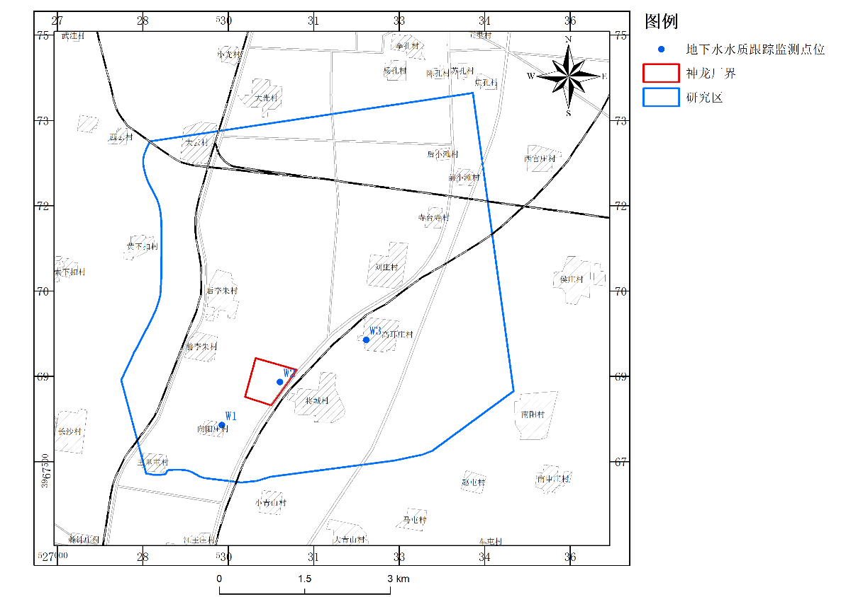
图 6-5 地下水水质跟踪监测点位置图

（3）监测数据管理
上述监测结果应按项目有关规定及时建立档案，并定期向场区安全环保部门汇报，对于常规监测数据应该进行公开，特别是对项目所在区域的居民进行公开，满足法律中关于知情权的要求。如发现异常或发生事故，加密监测频次，并分析污染原因，确定泄漏污染源，及时采取应急措施。项目建成后，建议由项目所在地的环保局对项目的环境管理及监测的具体执行情况加以监督。
    - 地下水污染应急措施

（1）应急治理程序
针对应急工作需要，参照“场地环境保护标准体系”的相关技术导则，结合地下水污染治理的技术特点，制定地下水污染应急治理程序见图 6-6。
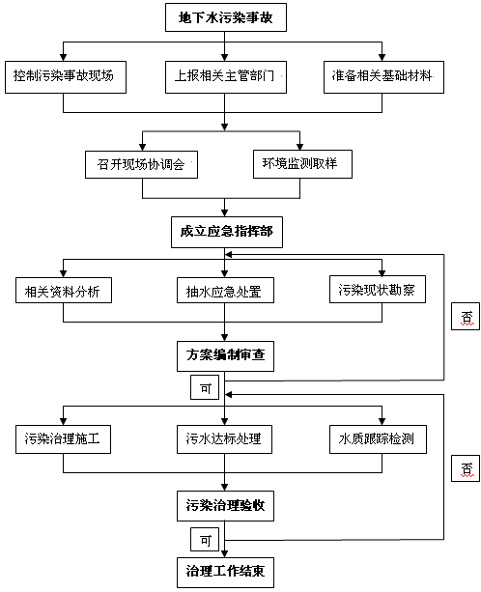
图 6-6 地下水污染应急治理程序框图

（2）地下水污染治理措施
地下水污染治理技术归纳起来主要有：物理处理法、水动力控制法、抽出处理法、原位处理法等。
1）建议治理措施
建设项目场地主要含水层为松散岩类粉细砂含水层，是主要的保护目标。根据本区地下水埋深较浅的特点，厂区内应当加强防渗措施，同时加强项目和园区的联动监测作用，从整体上采取防止地下水污染的控制措施。地下水污染治理措施如下：
①一旦发生地下水污染事故，应立即启动应急预案。
②查明并切断污染源。
③探明地下水污染深度、范围和污染程度。
④依据探明的地下水污染情况和污染场地的岩性特征，合理布置抽水井的深度及间距，并进行试抽工作。
⑤依据抽水设计方案进行施工，抽取被污染的地下水体，并依据各井孔出水情况进行调整。
⑥将抽取的地下水进行集中收集处理，并送实验室进行化验分析。
⑦当地下水中的特征污染物浓度满足地下水功能区划的标准后，逐步停止井点抽水，并进行土壤修复治理工作。
2）应注意的问题
地下水污染的治理相对于地表水来说更加复杂，在进行具体的治理时，还需要考虑以下因素：
①在具体的地下水污染治理中，往往要多种技术结合使用。一般在治理初期，先使用物理法或水动力控制法将污染区封闭，然后尽量收集纯污染物如油类等，最后再使用抽出处理法或原位法进行治理。
②因为污染区域的水文地质条件和地球化学特性都会影响到地下水污染的治理，因此地下水污染的治理通常要以水文地质工作为前提。
③受污染地下水的修复往往还要包括土壤的修复。地下水和土壤是相互作用的，如果只治理了受污染的地下水而不治理土壤，由于雨水的淋滤或地下水位的波动，污染物会再次进入地下水体，形成交叉污染，使地下水的治理前功尽弃。
④在地下水污染治理过程中，地表水的截流也是一个需要考虑的问题，要防止地表水补给地下水，以免加大治理工作量。
综上所述，本工程采取分区防治以及地下水监控等措施后，对区域地下水环境影响较小。评价认为，本项目地下水防治措施可行。
  - 土壤环境保护措施及对策
由厂内的土壤现状检测结果可知，项目厂址土壤环境质量未造成污染。企业在生产运行阶段应持续加强管理，落实好各项防渗措施。
    - 源头控制
从原料和产品储存、装卸、运输、生产过程、污染处理装置等全过程控制各种有毒有害原辅材料、中间材料、产品泄漏（含跑、冒、滴、漏），同时对有害物质可能泄漏到地面的区域采取防渗措施，阻止其进入土壤中，即从源头到末端全方位采取控制措施，防止项目的建设对土壤造成污染。
从生产过程入手，在工艺、管道、设备、给排水等方面尽可能地采取泄漏控制措施，从源头最大限度降低污染物质泄漏的可能性和泄漏量，使项目区污染物对土壤的影响降至最低，一旦出现泄漏等即可由各种配套措施进行收集、处置，同时经过硬化处理的地面有效阻止污染物的下渗。
    - 过程控制

从大气沉降、地面漫流、垂直入渗三个途径分别进行控制。
①针对大气沉降污染途径的治理措施，项目对废气污染物均采取了对应的治理措施，确保污染物达标排放，具体见报告书污染防治部分。此外应加强绿化，充分利用植物对污染物的净化作用来降低大气污染物通过大气沉降进入土壤中的量。
②针对垂直入渗污染途径的治理措施，项目按防渗要求进行分区并分别采取不同等级的防渗措施。生产区地面全部采取硬化措施，物料储四周设置围堰，围堰内设导流地槽，收集事故情况下泄漏的物料、消防废水或初期雨水。同时设置完善的废水收集系统，将受污染的初期雨水转移到初期雨水池、事故废水转移到事故水池，防止漫流进入土壤。
③针对地面漫流污染途径的治理措施项目设置储罐围堰、地面硬化、初期雨水池和事故废水收集处理等措施，具体见报告书污染防治部分。
    - 跟踪监测
通过建立跟踪监测制度，及时发现问题，采取措施。明确土壤环境变化情况，一旦发现土壤污染物变化较大，建设单位应及时停工排查，并开展土壤环境质量信息公开计划，具体监测内容见报告书“环境跟踪监测计划”小节。
  - 生态环境防治措施分析
    - 生态影响分析
本项目为污染类项目，对生态的影响主要体现在施工期间的施工活动对生态环境的影响和项目建成后对景观的影响。
    - 施工期生态环境防治措施分析
施工期由于环保设施施工导致的土石方开挖、回填及等工程施工活动，破坏原地地貌、地表植被，导致土壤结构松散，降低了表层土壤的抗蚀能力，是水土流失产生强度最高的时期。为了减轻项目区内生态影响，评价建议施工时采取如下措施：
- 水土流失防治措施

①优化施工区、作业区等临时占地的选址，尽量避开有高大林木的场所，在施工时，施工活动要保证在征地范围内进行，场内道路及临时占地要采取“永临结合”的方式，尽量缩小范围，减少对土地的占用。

②施工道路尽量利用己有的乡村公路，减少土地开挖及土地的占用，减轻水土流失及对区域地质环境的破坏。

③施工期应避免在雨季施工，同时减少土石方的开挖以及树木的砍伐，减少 施工垃圾量的产生。

④临时堆土堆放尽量堆放在施工场地内，禁止无序堆放，尽快回填，其中剥 离表土用作路肩及护坡覆土。

⑤对于的确需要在坡度大于15°的地区施工，施工时应及时在坡脚处设置草袋挡土墙挡护或坡面种植草本植物等防护措施加以防护，以减少水土流失现象发生。
- 植被防护措施
          - 严格划定施工范围和人员、车辆的行走路线，避免对施工范围之外的区域 的植被造成碾压和破坏。
          - 对施工范围内的地表植被，施工前应先剥离移地养护保存，以便施工中或施工后恢复利用。
          - 应将表层土与下层土分开，暂时保存表层土用于今后的回填，以恢复土壤理化性质，利于植被的恢复，临时表土堆场应采取临时防护措施：设土袋挡护、拍实、表层覆盖草垫或苫盖纤维布等其它覆盖物。
          - 在开挖的工程中，如发现有国家重点保护野生植物，要建立报告当地林业部门，立即组织挽救，在环境保护经费预算中要安排国家保护物种保护经费，用于紧急抢救和监测工作之用。
在采取以上措施后，可有效降低项目施工对区域生态环境的影响。
    - 运营期生态环境防治措施分析
项目建成后，项目地块由荒废地块景观转变为工业建筑景观。随着本项目绿化设施和绿化工程的实施，项目区域内的生态环境得到改善，加上周围建设、绿化、亮化工程的实施，使项目区周边的景观与生态环境更加协调。
  - 施工期污染防治措施分析
施工期主要污染因素为施工过程中产生的大气扬尘、噪声和施工污水，评价建议建设单位采用以下措施，以消除或减轻其环境影响：
        - 设置简易材料棚贮存各类建筑材料，对可能散发粉尘的物料堆场采取覆盖或洒水等防护措施。
        - 建筑材料卸载时避免野蛮装卸，尽量降低高度，减少粉尘散发。
        - 设置沉淀池收集施工冲洗废水，沉淀后回用。
        - 设置固废暂存点，对可回收材料、建筑垃圾及生活垃圾分类存放，并采取回收、回填、清运至环卫部门等措施。
        - 高噪声施工设备应在白天（6～22时）操作，保证夜间施工场地边界噪声不超过55dB(A)。
        - 在保障施工质量基础上，尽量缩短施工期，合理安排施工时间，尽量避开雨季和汛期；
        - 施工机械和人员要按规划的施工平面布置进行操作，不乱占土地，施工机械及建筑材料不乱停、乱放，以免加剧水土流失；
        - 施工结束后，首先对污染物质进行清除或掩埋处理，然后对临时占地采取植被恢复。
  - 拆除期主要环境影响
改扩建工程需要拆除的主要现有设备和设施包括：1条酸洗线、3条冷轧线设备以及风机、泵等辅助设施，具体情况见表6-18。
表6-18 需拆除的主要设备及设施一览表
类别 | 名称 | 单位 | 数量
酸洗线
设备 | 1#开卷机 | 台 | 1
设备 | 2#开卷机 | 台 | 1
设备 | 挤干辊 | 台 | 15
设备 | 对中 | 台 | 3
设备 | 酸洗槽 | 套 | 3
设备 | 漂洗槽 | 套 | 3
设备 | 循环酸罐 | 座 | 3
设备 | 夹送辊 | 台 | 2
设备 | 圆盘剪 | 台 | 2
设备 | 1#张力机 | 台 | 1
设备 | 2#张力机 | 台 | 1
设备 | 3#张力机 | 台 | 1
设备 | 1#收卷机 | 台 | 1
设备 | 2#收卷机 | 台 | 1
设施 | 风机 | 台 | 2
设施 | 电机 | 台 | 93
设施 | 泵 | 台 | 35
1#冷轧线（1150mm六棍冷轧机组）
设备 | 开卷机 | 台 | 1
设备 | 开头矫直机 | 台 | 1
设备 | 右卷取 | 台 | 1
设备 | 机前装置 | 台 | 1
设备 | 六辊可逆冷轧机 | 台 | 1
设备 | 机后装置 | 台 | 1
设备 | 左卷取机 | 台 | 1
设备 | 卸卷小车 | 台 | 2
设备 | 换辊车 | 台 | 1
设备 | 升降平台 | 台 | 1
设备 | 油气润滑站 | 台 | 1
设备 | 磁过滤装置 | 台 | 1
设备 | 平床过滤器 | 台 | 1
设施 | 冷冻式干燥机 | 台 | 2
设施 | 组合式空调器 | 台 | 1
设施 | 泵 | 台 | 21
设施 | 电机 | 台 | 29
设施 | 空压机 | 台 | 1
3#冷轧线（1380mm六棍冷轧机组）
设备 | 开卷机 | 台 | 1
设备 | 开头矫直机 | 台 | 1
设备 | 右卷取 | 台 | 1
设备 | 机前装置 | 台 | 1
设备 | 六辊可逆冷轧机 | 台 | 1
设备 | 机后装置 | 台 | 1
设备 | 左卷取机 | 台 | 1
设备 | 卸卷小车 | 台 | 2
设备 | 换辊车 | 台 | 1
设备 | 升降平台 | 台 | 1
设备 | 油气润滑站 | 台 | 1
设备 | 磁过滤装置 | 台 | 1
设备 | 平床过滤器 | 台 | 1
设施 | 冷冻式干燥机 | 台 | 2
设施 | 组合式空调器 | 台 | 1
设施 | 泵 | 台 | 21
设施 | 电机 | 台 | 29
设施 | 空压机 | 台 | 1
4#冷轧线（1150mm六棍冷轧机组）
设备 | 开卷机 | 台 | 1
设备 | 开头矫直机 | 台 | 1
设备 | 右卷取 | 台 | 1
设备 | 机前装置 | 台 | 1
设备 | 六辊可逆冷轧机 | 台 | 1
设备 | 机后装置 | 台 | 1
设备 | 左卷取机 | 台 | 1
设备 | 卸卷小车 | 台 | 2
设备 | 换辊车 | 台 | 1
设备 | 升降平台 | 台 | 1
设备 | 油气润滑站 | 台 | 1
设备 | 磁过滤装置 | 台 | 1
设备 | 平床过滤器 | 台 | 1
设施 | 冷冻式干燥机 | 台 | 2
设施 | 组合式空调器 | 台 | 1
设施 | 泵 | 台 | 21
设施 | 电机 | 台 | 29
设施 | 空压机 | 台 | 1
    - 拆除期污染防控措施
本项目拆除期间活动，应按照《企业拆除活动污染防治技术规定（试行）》（环保部公告2017年第78号）要求执行，做好方案编制、环境应急和拆除污染物安全处置，加强全过程管理。
酸洗线和冷轧机组为主要的生产设备，其拆除过程涉及的主要化学品为盐酸和乳化液。
1、废气防控措施
①清洗废气：本项目拆除过程需要对原设备、管线进行清洗，酸洗线产生含酸废气，收集后送至现有碱液喷淋塔处理；冷轧线产生油雾废气，收集后送至现有油雾分离器处理。
②扬尘防控：在进行构筑物拆除时，设置简易材料棚贮存各类建筑垃圾或覆盖措施或洒水等防护措施；建筑垃圾装车避免野蛮装卸，减少粉尘散发。
2、废水防控措施
①清洗废水：本项目拆除过程需要对原设备、管线进行清洗，清洗使用新鲜水，产生清洗废水，收集后现有废水处理站处理；
②地面冲洗废水：收集后送现有废水处理站处理，严禁随意外排。
3、固废防控措施
本项目拆除工程中产生废旧设备、废管线以及废金属零件，经清洗后出售给物资回收部门。
4、噪声控制措施
拆除中应控制施工噪音，减轻对施工人员和周围其他人员的影响。
5、土壤防控措施
拆除现场及拆除过程中产生的各类废水、污水、积水收集处理，禁止随意排放；物料临时堆放等区域，应设置适当的防雨、防渗、拦挡等隔离措施，必要时设置围堰，防止废水外溢或渗漏；尽量减少固废的产生；防止遗留物料、残留污染物污染土壤，防治泄露、随意堆放、处置等污染土壤。
    - 拆除期管理措施
拆除工作应由具有拆除资质的单位进行，拆除工作注意的事项：
1、拆除顺序应遵循从上至下，不允许出现多个施工面同时拆除的现象。
2、设备拆除后放置在运转层平台，由汽车吊吊上运输工具运走。
3、对于部分工作面应当做好加固工作，禁止施工人员在原有平台扶梯上通行。
4、不论设备体积大小，严禁从高处抛下。
      - 管理网络
为了确保施工质量和安全，根据拆除项目施工需要，施工单位需建立拆除领导组，设置拆卸、气割、吊运三个工作班组，并设立专职现场安全员。拆除领导组及工作机构见图 6-7。
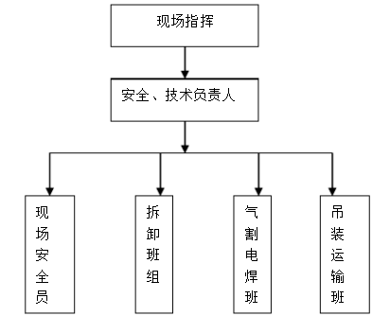
图 6-7 拆除领导组及工作机构见图
      - 管理职责
1、安全管理部负责对施工作业安全卫生管理的监督、检查和指导；
2、项目负责人负责对施工作业过程实施安全卫生管理；
综上，采取以上措施后，本项目拆除期对周围环境影响较小。
  - 服务期满后污染防治措施建议
本项目服务期满后，应按照相关要求做好原址场地的环境调查和风险评估工作，经场地环境调查及风险评估不存在环境风险的情况下才能再次利用，如被认定为污染场地的，神龙公司应承担治理修复责任并编制治理修复方案，负责提供场地调查、风险评估和治理修复等所需费用。
  - 绿化措施分析
绿化美化也是一项主要的环保措施，包括植树、种草等，是改善厂区环境最主要的途径之一，绿化除具有挡风、除尘、减噪、美化环境等诸多功能外，绿化是防止大气污染、对大气进行净化的一个经济易行，且效果良好的重要措施，树木对净化大气有显著功能。
根据工程污染特点和厂区平面、地形实际情况并结合消防要求，在厂区种植植物，通过绿化美化环境，降低噪声，最大程度的减少工程营运期对周边环境的不利影响。
  - 环保投资估算
为控制污染、最大限度减轻工程对环境的污染影响，工程必须认真落实评价提出的污染防治措施及建议，通过环保投入减轻废气、废水、噪声、固废对环境的影响，保证达标排放，建设单位应保证各项措施落实到位。本项目环保治理措施及投资见表6-19。
由表6-19可知，本项目用于污染防治的环保设施投资约为620万元，占总投资50000万元的1.24%；工程环保设施年运行费用为210万元，占年利润9403万元的2.23%。

表6-19 本项目环保治理措施及投资一览表
（涉密，删除处理）
类型 | 污染源 |  | 产污环节 | 主要  污染物 | 污染防治措施 |  |  |  | 责任  主体 | 实施  时段 | 环保投入
 |  |  |  |  | 设备 | 数量 | 设备 | 数量 | 责任  主体 | 实施  时段 | 建设  费用  万元 | 运行维护  费用  万元/年 | 资金  来源
废气治理 |  |  |  |  |  |  |  |  | 企业 | 运营期 | 20 | 1 | 企业自筹
废气治理 |  |  |  |  |  |  |  |  | 企业 | 运营期 | 15 | 1 | 企业自筹
废气治理 |  |  |  |  |  |  |  |  | 企业 | 运营期 | 220 | 25 | 企业自筹
废气治理 |  |  |  |  |  |  |  |  | 企业 | 运营期 | 120 | 20 | 企业自筹
废气治理 |  |  |  |  |  |  |  |  | 企业 | 运营期 | / | 20 | 企业自筹
废气治理 |  |  |  |  |  |  |  |  | 企业 | 运营期 | / | 3 | 企业自筹
废气治理 |  |  |  |  |  |  |  |  | 企业 | 运营期 | 2 | / | 企业自筹
废气治理 |  |  |  |  |  |  |  |  | 企业 | 运营期 | 5 | 2 | 企业自筹
废气治理 |  |  |  |  |  |  |  |  | 企业 | 运营期 | / | 5 | 企业自筹
废气治理 |  |  |  |  |  |  |  |  | 企业 | 运营期 | / | 1 | 企业自筹
废气治理 |  |  |  |  |  |  |  |  | 企业 | 运营期 | / | 1 | 企业自筹
废气治理 |  |  |  |  |  |  |  |  | 企业 | 运营期 | / | 2 | 企业自筹
废气治理 |  |  |  |  |  |  |  |  | 企业 | 运营期 | / | 2 | 企业自筹
废气治理 |  |  |  |  |  |  |  |  | 企业 | 运营期 | / | 2 | 企业自筹
废水处理 |  |  |  |  |  |  |  |  | 企业 | 运营期 | 15 | 0.5 | 企业自筹
废水处理 |  |  |  |  |  |  |  |  | 企业 | 运营期 | 15 | 0.5 | 企业自筹
废水处理 |  |  |  |  |  |  |  |  | 企业 | 运营期 | 20 | 0.5 | 企业自筹
废水处理 |  |  |  |  |  |  |  |  | 企业 | 运营期 | 10 | 0.5 | 企业自筹
废水处理 |  |  |  |  |  |  |  |  | 企业 | 运营期 | / | 0.3 | 企业自筹
噪声防治 | 噪声 |  | 生产 | 环境噪声 |  |  |  |  |  |  | 20 | 2 | 企业自筹
固废处理处置 | 危险废物暂存 |  | 生产、公辅工程 | 危险废物 |  |  |  |  |  |  | / | 2 | 企业自筹
固废处理处置 | 一般固废暂存 |  | 生产、公辅工程 | 生活垃圾 |  |  |  |  |  |  | / | 0.1 | 企业自筹
监测 | 日常监测 |  |  | 监测设备 |  |  |  |  |  |  | 20 | 1 | 企业自筹
土建 | 土建防腐 |  |  | 防腐工程 |  |  |  |  |  |  | 100 | 2 | 企业自筹
事故防范 | 环境风险事故防范措施 |  |  | 废水 |  |  |  |  |  |  | / | / | 依托现有
事故防范 |  |  |  | 废水 |  |  |  |  |  |  | / | / | 依托现有
事故防范 |  |  |  | 废水 |  |  |  |  |  |  | / | / | 企业自筹
事故防范 |  |  |  | 废气 |  |  |  |  |  |  | 12 | / | 企业自筹
事故防范 |  |  |  | 废气 |  |  |  |  |  |  | 3 | / | 企业自筹
事故防范 |  |  |  | 消防 |  |  |  |  |  |  | 5 | 0.2 | 企业自筹
事故防范 |  |  |  | 防护 |  |  |  |  |  |  | 5 | 0.2 | 企业自筹
绿化 | 厂区绿化 |  |  | / |  |  |  |  |  |  | 10 | 0.2 | 企业自筹
施工期  措施 | 施工期废气 |  |  | 扬尘 |  |  |  |  |  |  | 1 | / | 企业自筹
施工期  措施 |  |  |  | 扬尘 |  |  |  |  |  |  | 0.5 | / | 企业自筹
施工期  措施 | 施工期废水 |  |  | 废水 |  |  |  |  |  |  | 0.5 | / | 企业自筹
施工期  措施 | 施工期噪声 |  |  | 噪声 |  |  |  |  |  |  | 0 | / | 企业自筹
施工期  措施 | 施工期生态保护 |  |  | / |  |  |  |  |  |  | 1 | / | 企业自筹
服务期满后措施 | 场地评估及修复 |  |  | / |  |  |  |  |  |  | / | / | 企业自筹
运行维护 | 设施折旧 |  |  |  |  |  |  |  |  |  | / | 100 | 企业自筹
运行维护 | 设备维修及人工 |  |  |  |  |  |  |  |  |  | / | 15 | 企业自筹
合计 |  |  |  |  |  |  |  |  |  |  | 620 | 210 | 企业自筹

  - 环保验收清单
本项目环保设施竣工验收一览表见表6-20。
表6-20 本项目环保设施竣工验收一览表
（涉密，删除处理）
类型 | 污染源 |  | 产污环节 | 治理措施 |  | 验收内容
废气治理
废水处理
噪声防治
固废处理处置
监测
土建
事故防范
绿化

- 环境风险分析
  - 风险评价目的与重点
    - 评价目的
环境风险评价的目的是分析和预测建设项目存在的潜在危险、有害因素，项目建设和运行期间发生的可预测突发事件或事故（一般不包括人为破坏及自然灾害），引起有毒有害、易燃易爆等物质泄漏，或突发事件产生的新的有毒有害物质，所造成的对人身安全与环境的影响和损害程度，提出合理可行的防范、应急与减缓措施，以使建设项目事故率、损失和环境影响达到可接受水平。
    - 评价工作程序
根据《建设项目环境风险评价技术导则》（HJ 169-2018），项目环境风险评价工作程序见图 7-1。
图 7-1 环境风险评价工作程序
    - 评价内容与重点
      - 评价内容
        - 现有防范措施回顾。
        - 通过对项目进行风险调查，分析建设项目物质及工艺系统危险性和环境敏感性，进行风险潜势的判断，确定风险评价等级；
        - 调查危险物质在生产系统中的主要分布，筛选具有代表性的风险事故情形，合理设定事故源项；
        - 对各环境要素开展相应的预测评价，分析说明环境风险危害范围与程度，提出环境风险防范的基本要求；
        - 提出环境风险管理对策，明确环境风险防范及突发环境事件应急措施及预案编制要求；
        - 通过对项目存在环境风险的分析与评价，得出环境风险评价结论并提出缓解环境风险的建议。
      - 评价重点
本次风险评价重点关注突发性事故导致的危险物质环境急性损害，通过对建设项目的环境风险进行分析、预测和评估，提出环境风险预防、控制、减缓措施，明确环境风险监控及应急建议要求，为项目环境风险防控提供科学依据。
  - 风险评价思路
        - 梳理现有工程主要危险单元及防范措施，调查现有工程环境风险应急预案情况，查找现有工程环境风险防范措施及应急措施存在的问题，并提出相应的建议。
        - 根据厂区平面布置和功能区划，厂区分为酸连轧生产单元、原料成品单元、酸再生单元、危废暂存间单元和废水处理站单元，共计5个单元考虑；
        - 通过对项目厂区环境风险源及其扩散途径和周围保护目标三个方面进行识别，分析项目潜在的环境风险；
        - 对项目涉及的危险物质的性质、生产设施及贮存方式等进行分析，识别项目运行过程中可能发生的风险事故，同时考虑伴生、次生事故的环境风险。筛选出对环境影响较大的风险事故作为环境风险评价的重点，进行风险预测和评价，给出项目环境风险的可接受性评价结论；
        - 对工程可能发生的环境风险事故提出具体防范措施和要求；
        - 对工程环境风险预案的编制提出原则要求和建议。
  - 现有工程主要危险单元及防范措施
    - 现有工程主要危险单元及危险物质
神龙公司现有工程主要为1条酸洗线，4条冷轧线、3条热镀锌线和3条彩涂线，其危险单元、主要危险物质及环境风险类型详见表 7-1。
表 7-1 现有工程危险单元、主要危险物质及环境风险类型一览表
序号 | 危险单元 | 主要危险物质 | 环境风险类型
1 | 酸洗线 | HCl | 物质泄漏
2 | 冷轧线 | 乳化液、油雾 | 物质泄漏  火灾、爆炸事故引发的伴生/次生污染物排放
3 | 热镀锌线 | NaOH、天然气 | 物质泄漏  火灾、爆炸事故引发的伴生/次生污染物排放
4 | 彩涂线 | 苯、甲苯、二甲苯 | 物质泄漏  火灾、爆炸事故引发的伴生/次生污染物排放
5 | 锅炉 | 天然气 | 火灾、爆炸事故引发的伴生/次生污染物排放
6 | 废酸再生站 | 天然气、HCl | 物质泄漏  火灾、爆炸事故引发的伴生/次生污染物排放
7 | LNG气化站 | 液化天然气 | 物质泄漏  火灾、爆炸事故引发的伴生/次生污染物排放
8 | 危废暂存间 | 酸渣、废乳化油、废钝化液等 | 物质泄漏
    - 现有工程主要环境风险防范及应急措施
神龙公司现有工程针对主要危险单元及危险物质采取的风险防控措施见表7-2。
表7-2 现有工程环境风险防范及应急措施一览表
环境风险防范及应急措施 | 具体设备、设施
安全防护 | 防尘口罩、安全帽、防(耐)酸碱鞋(靴)、防化学品手套、护目镜、过滤式防毒面具、医用急救箱
应急通信和指挥 | 对讲机、应急照明设备
消防设施 | 推车式干粉灭火器、干粉灭火器、消防栓、消防水带、消防沙、洒水车
环境监测 | 便携式可燃气体报警仪、便携式氧气检测仪、便携式四个一检测仪、便携式多功能检测仪
污染物控制、收集 | 方锹、圆锹、吸油毡
围堰 | 盐酸循环罐区和液氨储罐区设置围堰
事故水池/初期雨水收集池 | 废水站配套1座80m³酸洗废水收集池；  液氨罐区配套1座170m³事故池
由上表可知，现有工程的环境风险防范及应急措施基本可以满足神龙公司的风险防控要求，但为进一步降低厂区事故风险水平，本次工程将结合本工程更新应急预案和环境风险管理相关管理要求、台账、手册和其他相关规定和资料，保证本工程建成后全厂环境风险水平得到有效管理和控制。
    - 现有工程环境风险应急预案情况
2022年12月31日，《安阳神龙腾达新材科技有限公司突发环境事件应急预案》已在环保主管部门备案，备案编号：410523-2022-52M，风险级别为较大；目前应急预案已在全厂范围内发布和实施。
神龙公司应急预案的厂区突发环境事件的类型主要为泄漏，根据突发环境事件的环境危害程度、影响范围、公司控制事态的能力、应急物资存储状况等因素，将公司突发环境事件划分为车间级、厂区级、厂外级三个不同等级。预案在对公司基本情况进行环境风险分析的基础上，制定了应急组织机构及其职责、预防与预警措施、应急响应与措施、后期处置措施、应急培训与演练措施、奖惩措施、应急保障措施。
    - 现有工程环境风险防范及应急措施存在的问题
根据现场调查，现有工程基本落实了突发环境应预案和环境风险评估报告提出的风险防范措施，暂未发现存在问题。
本次评价建议企业继续加强各项风险防范措施的管理和维护。
  - 风险调查
    - 风险源调查
      - 生产工艺特点
        - 本项目采用对外购热轧钢板进行酸洗、冷轧，生产冷轧板；项目工艺较简单，工艺过程均为常温常压；
        - 工程生产区域及储运系统涉及盐酸、液碱、天然气和LNG等物质，属于具有毒性的危险化学品，以及酸洗槽渣、废乳化液和废矿物油这类危险废物，需考虑物料泄漏对周围环境敏感点人群健康的环境风险。
      - 危险物质分布及数量
根据项目生产工艺流程、储运系统和污染物产生等情况，厂区内危险物质主要分布于酸连轧生产单元、酸再生单元、废水处理站单元、锅炉单元、LNG气化站和危废暂存间单元等。主要危险物质具体部分及储存情况见表 7-3，项目生产过程中产生的危险废物情况见表 7-4。

表 7-3 项目危险物质情况一览表
（涉密，删除处理）

危险单元 | 风险源 |  | 风险物质 | CAS号 | 在线量（t） | 在线状态
酸连轧生产单元
酸再生单元
（依托现有）
锅炉单元
LNG气化站
（依托现有）
废水处理站单元
（依托现有）
注：高浓度有机废水：CODc浓度≥10000mg/L的有机废液。

表 7-4 危废暂存单元情况一览表
（涉密，删除处理）

序号 | 危险废物名称 | 危险废物类别 | 危险废物代码 | 暂存周期内暂存量  t/a | 产生工序  及装置 | 污染  防治措施
1 |  |  |  |  |  | 委托有资质单位处置
2 |  |  |  |  |  | 委托有资质单位处置
3 |  |  |  |  |  | 委托有资质单位处置
4 |  |  |  |  |  | 委托有资质单位处置
5 |  |  |  |  |  | 委托有资质单位处置
6 |  |  |  |  |  | 委托有资质单位处置
7 |  |  |  |  |  | 委托有资质单位处置
8 |  |  |  |  |  | 委托有资质单位处置
9 |  |  |  |  |  | 委托有资质单位处置
10 |  |  |  |  |  | 委托有资质单位处置
11 |  |  |  |  |  | 委托有资质单位处置
      - 危险物质资料
项目涉及的危险物质主要有盐酸、氯化氢、液碱、天然气和LNG等，项目物质的理化性质及危险特性见表7-5~表7-9。
表7-5 盐酸的理化性质及危险特性
标  识 | 中文名：盐酸；氢氯酸。 |  |  |  | 英文名：Hydrochlori acid;chlorohydric acid
标  识 | 分子式：HCL | 分子量：36.46 |  |  | CAS号：7647-01-0
标  识 | 危险性类别：第8.1类 酸性腐蚀品 |  |  |  | 化学类别：无机酸
组成与性状 | 主要成分：含量 工业级36%
组成与性状 | 外观与性状：无色或微黄色发烟液体，有刺鼻的酸味。
组成与性状 | 主要用途：重要的无机化学品，广泛用于染料、医药食品、印染、皮革、冶金等行业。
健康危害 | 侵入途径：吸入、食入。
健康危害 | 健康危害：接触其蒸气或烟雾，可引起急性中毒，出现眼结膜炎、鼻炎、口腔粘膜有灼烧感、鼻衄、齿龈出血、气管炎等。误服可引起消化道灼伤、溃疡形成，有可能引起胃穿孔、腹膜炎等。眼和皮肤接触可致灼伤。  慢性影响：长期接触，引起慢性鼻炎，慢性支气管炎、牙齿酸蚀症及皮肤损害。
急救措施 | 皮肤接触：立即脱去被污染的衣着，用大量流动清水冲洗，至少15分钟。就医。
急救措施 | 眼睛接触：立即提起眼睑，用大量流动清水或生理盐水冲洗至少15分钟，就医。
急救措施 | 吸入：迅速脱离现场至空气新鲜处，保持呼吸道通畅。如呼吸困难，给输氧。如呼吸停止，立即进行人工呼吸。就医。
急救措施 | 食入：误服者用水漱口，给饮牛奶或蛋清。就医。
燃爆特性 | 燃烧性：不燃 | 闪点（℃）：— |  |  | 引燃温度（℃）：—
燃爆特性 | 爆炸下限（%）：— | 爆炸上限（%）：— |  |  | 最小点火能（mJ）：—
燃爆特性 | 最大爆炸压力：—
燃爆特性 | 危险特性：能与一些活性金属粉末发生反应，放出氢气。遇氰化物能产生剧毒的氰化氢气体。与碱发生中和反应，并放出大量的热。具有较强的腐蚀性。
燃爆特性 | 灭火方法：消防人员必须佩戴氧气呼吸器，穿全身防护服。用碱性物质如碳酸氢钠、碳酸钠、消石灰等中和。也可用大量水扑救。
泄漏处理 | 迅速撤离泄漏污染区人员至安全区，并进行隔离，严格限制出入。建议应急处理人员戴自给正压式呼吸器，穿防酸碱工作服。不要直接接触泄漏物。尽可能切断泄漏源。防止进入下水道、排洪沟等限制性空间。小量泄漏：用砂土、干燥石灰或苏打灰混合。也可以用大量水冲洗，洗水稀释后放入废水系统。大量泄漏：构筑围堤或挖坑收容；用泵转移至槽车或专用收集器内，回收或运至废物处理场所处置。
储运事项 | 储存于阴凉、干燥、通风良好的仓间。应与碱类、金属粉末、卤素（氟、氯、溴）、易燃或可燃物等分开存放。不可混储混运。搬运时要轻装轻卸，防止包装及容器损坏。分装和搬运作业要注意人个防护。运输按规定路线行驶。
防护措施 | 车间卫生标准： MAC（mg/m³）：7.5
防护措施 | 工程控制：严加密闭，提供充分的局部排风。提供安全淋浴和洗眼设备。
防护措施 | 呼吸系统防护：可能接触其烟雾时，佩戴自吸过滤式防毒面具（全面罩）或空气呼吸器。紧急事态或撤离时，建议佩戴氧气呼吸器。
防护措施 | 眼睛防护：呼吸系统防护中已作防护。
防护措施 | 身体防护：穿橡胶耐酸碱服。
防护措施 | 手防护：戴橡胶手套。
防护措施 | 其他：工作现场禁止吸烟、进食和饮水。工作毕，淋浴更衣。单独存放被毒物污染的衣服，洗后备用。保持良好的卫生习惯。
理化性质 | 溶解性：与水混溶，溶于碱液。
理化性质 | 熔点（℃）：-114.8（纯） |  | 沸点（℃）：108.6(20%) |  | 相对密度（水=1）：1.20
理化性质 | 临界温度（℃）：— |  | 临界压力（MPa）：— |  | 相对密度（空气=1）：1.26
理化性质 | 饱和蒸气压（kPa）：30.66(21℃) |  |  |  | 燃烧热（kJ/mol）：—
反应活性 | 稳定性：稳定 |  |  |  | 聚合危害：不聚合
反应活性 | 避免接触的条件：— |  |  |  | 禁忌物：碱类、胺类、碱金属、易燃或可燃物。
反应活性 | 燃烧分解产物：氯化氢。
毒  性 | 急性中毒：LD₅₀（mg/kg）：— |  |  |  | LC₅₀（mg/m³）：—
毒  性 | 慢性毒性：存在 |  |  |  | 致癌性：—
环境资料 | 该物质对环境有危害，应特别注意对水体和土壤的污染。
废弃 | 处置前参阅国家和地方有关法规。用焚烧法处置。
运输信息 | 危规号：81013 |  |  | UN编号：1789
运输信息 | 包装分类：Ⅱ、Ⅲ |  |  | 包装标志：20
运输信息 | 包装方法：螺纹口玻璃瓶、铁盖压口玻璃瓶、塑料瓶外木板箱；耐酸坛、陶瓷罐外木板箱或半花格箱；塑料桶。
表7-6 氯化氢的理化性质及危险特性
标识 | 中文名：氯化氢 [无水的] |  |  |  |  |  |  | 危险货物编号：22022
标识 | 英文名：hydrogen chloride |  |  |  |  |  |  | UN编号：1050，2186
标识 | 分子式：HCl |  | 分子量：36.46 |  |  |  |  | CAS号：7647-01-0
理化性质 | 外观与性状 | 无色有刺激性气味的气体。
理化性质 | 熔点（℃） | -114.2 |  | 相对密度(水=1) |  | 1.19 |  | 相对密度(空气=1) | 1.27
理化性质 | 沸点（℃） | -85.0 |  | 饱和蒸气压（kPa） |  |  |  | 4225.6/20℃
理化性质 | 溶解性 | 易溶于水。
毒性及健康危害 | 侵入途径 | 吸入。
毒性及健康危害 | 毒性 | LD₅₀：400mg/kg（兔经口）；  LC₅₀：4600mg/m³，1小时(大鼠吸入)
毒性及健康危害 | 健康危害 | 本品对眼和呼吸道粘膜有强烈的刺激作用。急性中毒：出现头痛、头昏、恶心、眼痛、咳嗽、痰中带血、声音嘶哑、呼吸困难、胸闷、胸痛等。重者发生肺炎、肺水肿、肺不张。眼角膜可见溃疡或混浊。皮肤直接接触可出现大量粟粒样红色小丘疹而呈潮红痛热。慢性影响：长期较高浓度接触，可引起慢性支气管炎、胃肠功能障碍及牙齿酸蚀症。
毒性及健康危害 | 急救方法 | 皮肤接触：立即脱去被污染的衣着，用大量流动清水冲洗，至少15分钟。就医。眼睛接触：立即提起眼睑，用大量 流动清水或生理盐水彻底冲洗至少15分钟。就医。吸入：迅速脱离现场至空气新鲜处。保持呼吸道通畅。如呼吸困难，给输氧。如呼吸停止，立即进行人工呼吸。就医。
燃烧爆炸危险性 | 燃烧性 | 不燃 |  |  | 燃烧分解物 |  | 氯化氢。
燃烧爆炸危险性 | 闪点(℃) | / |  |  | 爆炸上限（v%） |  | /
燃烧爆炸危险性 | 引燃温度(℃) | / |  |  | 爆炸下限（v%） |  | /
燃烧爆炸危险性 | 危险特性 | 无水氯化氢无腐蚀性，但遇水时有强腐蚀性。能与一些活性金属粉末发生反应，放出氢气。遇氰化物能产生居毒的氰化氢气体。
燃烧爆炸危险性 | 储运条件  与泄漏处理 | 储运条件：储存于阴凉、通风的仓间内，仓内温度不宜超过30℃。防止阳光直射。应与碱类、金属粉末、易燃或可燃物分开存放。验收时应注意品名，注意验瓶日期，先进仓先发用。搬运时应轻装轻卸，防止钢瓶及附件损坏。泄漏处理：迅速撤离泄漏污染区人员至上风处，并进行隔离，小泄漏时隔离150米，大泄漏时隔离300米，严格限制出入。建议应急处理人员戴自给正压式呼吸器，穿防毒服。从上风处进入现场。尽可能切断泄漏源。合理通风，加速扩散。喷氨水或其它稀碱液中和。构筑围堤或挖坑收容产生的大量废水。如有可能，将残余气或漏出气用排风机送至水洗塔或与塔相连的通风橱内。漏气容器要妥善处理，修复、检验后再用。
燃烧爆炸危险性 | 灭火方法 | 本品不燃。但与其它物品接触引起火灾时，消防人员须穿戴全身防护服，关闭火场中钢瓶的阀门，减弱火势，并用水喷淋保护去关闭阀门的人员。喷水冷却容器，可能的话将容器从火场移至空旷处。
表7-7 氢氧化钠的理化性质及危险特性
标  识 | 中文名：氢氧化钠；烧碱。 |  |  |  | 英文名：Sodium hydroxide
标  识 | 分子式：NaOH | 分子量：40.01 |  |  | CAS号：1310-73-2
标  识 | 危险性类别：第8.2类碱性腐蚀品 |  |  |  | 化学类别：无机碱
组成与性状 | 主要成分：固碱试剂级，含量≥分析纯99.5%，化学纯99.0% 。液碱为30%~32%水溶液。
组成与性状 | 外观与性状：固碱为不透明固体，易潮解。液碱为透明液体。
组成与性状 | 主要用途：是一种基础化工原料。
健康危害 | 侵入途径：吸入、食入、经皮吸收。
健康危害 | 健康危害：本品有强烈刺激和腐蚀性。粉尘刺激眼和呼吸道，腐蚀鼻中隔；皮肤和眼直接接触可引起灼伤；误服可造成消化道灼伤，粘膜糜烂、出血和休克。
急救措施 | 皮肤接触：立即脱去被污染的衣着，用大量流动清水冲洗，至少15分钟，就医。
急救措施 | 眼睛接触：立即提起眼睑，用大量流动清水或生理盐水冲洗至少15分钟，就医。
急救措施 | 吸入：迅速脱离现场至空气新鲜处，保持呼吸道通畅。如呼吸困难，给输氧。如呼吸停止，立即进行人工呼吸。就医。
急救措施 | 食入：误服者用水漱口，给饮牛奶或蛋清。就医。
燃爆特性 | 燃烧性：不燃 | 闪点（℃）：— |  |  | 引燃温度（℃）：—
燃爆特性 | 爆炸下限（%）：— | 爆炸上限（%）：— |  |  | 最小点火能（mJ）：—
燃爆特性 | 最大爆炸压力：—
燃爆特性 | 危险特性：与酸发生中和反应并放热。遇潮时对铝、锌和锡有腐蚀性，并放出易燃易爆的氢气。本品不会燃烧，遇水和水蒸汽大量放热，形成腐蚀性溶液。具有强腐蚀性；灭火方法：用水、砂土扑救，但须防止物品遇水产生飞溅，造成灼伤
燃爆特性 | 灭火方法：用水、砂土扑救，但须提防物料遇水产生飞溅，造成灼伤。
泄漏处理 | 隔离泄漏污染区，限制出入。建议应急处理人员戴自给式呼吸器，穿防酸碱工作服。不要直接接触泄漏物。小量泄漏：避免扬尘，用洁净的铲子收集于干燥、洁净、有盖的容器中。也可以用大量水冲洗，洗水稀释后放入废水系统。大量泄漏：收集回收或运至废物处理场所处置。环境资料：由于呈碱性，对水体可造成污染，对植物和水生生物应给予特别注意。
储运事项 | 储存于干燥清洁的仓间内。注意防潮和雨淋，应与易燃或可燃物及酸类分开存放。分装和搬运作业要注意个人防护。搬运时要轻装轻卸，防止包装及容器损坏。雨天不宜运输。
防护措施 | 车间卫生标准：未制定标准。
防护措施 | 工程控制：严加密闭，提供充分的局部排风。提供安全淋浴和洗眼设备。
防护措施 | 呼吸系统防护：可能接触其粉尘时，佩戴过滤式防尘呼吸器。
防护措施 | 眼睛防护：呼吸系统防护中已作防护。
防护措施 | 身体防护：穿橡胶耐酸碱服。
防护措施 | 手防护：戴橡胶手套。
防护措施 | 其他：工作现场禁止吸烟、饮水、进食。工作毕，淋浴更衣。
理  化性  质 | 溶解性：易溶于水、乙醇、甘油，不溶于丙酮。
理  化性  质 | 熔点（℃）：318.4（固） |  | 沸点（℃）：1390（固） |  | 相对密度（水=1）：1.35
理  化性  质 | 临界温度（℃）：— |  | 临界压力（MPa）：— |  | 相对密度（空气=1）：—
理  化性  质 | 饱和蒸气压（kPa）：— |  |  |  | 燃烧热（kJ/mol）：
反应活性 | 稳定性：稳定 |  |  |  | 聚合危害：不聚合
反应活性 | 避免接触的条件：— |  |  |  | 禁忌物：强酸、易燃和可燃物、二氧化碳、过氧化合物、水。
反应活性 | 燃烧分解产物：可生产生有害的毒性烟雾。
毒  性 | 急性中毒：LD₅₀（mg/kg）：— |  |  |  | LC₅₀（mg/m³）：—
毒  性 | 慢性毒性：— |  |  |  | 致癌性：—
环境资料 | 由于呈碱性，该物质对水体可造成危害，对植物和水生生物应给予特别注意。
废弃 | 处置前参阅国家和地方有关法规。
运输信息 | 危规号：82001 |  |  | UN编号：1824/1823
运输信息 | 包装分类：Ⅱ |  |  | 包装标志：20
运输信息 | 包装方法：固碱用塑料袋、多层牛皮纸袋外木板箱或小开口铁桶。液碱用塑料桶或储罐。
表7-8 天然气的理化性质及危险特性
标识 | 中文名：天然气[含甲烷，压缩的]；沼气 |  |  |  |  |  |  | 危险货物编号：21007
标识 | 英文名： natural gas，NG |  |  |  |  |  |  | UN编号：1971
标识 | 分子式：/ |  |  | 分子量：/ |  |  |  | CAS号：8006-14-2
理化性质 | 外观与性状 | 无色无臭气体。
理化性质 | 熔点（℃） | / | 相对密度(水=1) |  |  | 0.415 |  | 相对密度(空气=1) | 0.55
理化性质 | 沸点（℃） | -161.5 | 饱和蒸气压（kPa） |  |  |  |  | /
理化性质 | 溶解性 | 微溶于水，溶于乙醇、乙醚。
毒性及健康危害 | 侵入途径 | 吸入。
毒性及健康危害 | 毒性 | LD₅₀：  LC₅₀：
毒性及健康危害 | 健康危害 | 天然气主要由甲烷组成，其性质与纯甲烷相似，属“单纯窒息性”气体，高浓度时因缺氧而引起窒息。空气中甲烷浓度达到25%～30%时，出现头昏、呼吸加速、运动失调。
毒性及健康危害 | 急救方法 | 应使吸入天然气的患者脱离污染区，安置休息并保暖；当呼吸失调时进行输氧；如呼吸停止，应先清洗口腔和呼吸道中的粘液及呕吐物，然后立即进行口对口人工呼吸，并送医院急救。
燃烧爆炸危险性 | 燃烧性 | 易燃 |  |  | 燃烧分解物 |  | /
燃烧爆炸危险性 | 闪点(℃) | / |  |  | 爆炸上限（v%） |  | 15
燃烧爆炸危险性 | 引燃温度(℃) | 537 |  |  | 爆炸下限（v%） |  | 5.3
燃烧爆炸危险性 | 危险特性 | 蒸气能与空气形成爆炸性混合物；遇热源、明火着火、爆炸危险。与五氟化溴、氯气、次氯酸、三氟化氮、液氧、二氟化溴、强氧化剂接触剧烈反应。
燃烧爆炸危险性 | 储运条件  与泄漏处理 | 储运条件：储存在阴凉、通风良好的专用库房内或大型气柜，远离容易起火的地方。与五氟化溴、氯气、二氧化氯、三氟化氮、液氧、二氟化氧、氧化剂隔离储运。泄漏处理：切断火源，勿使其燃烧，同时关闭阀门等，制止渗漏；并用雾状水保护阀门人员；操作时必须穿戴防毒面具与手套。对残余废气或钢瓶泄漏出气要用排风机排至空旷地方。
燃烧爆炸危险性 | 灭火方法 | 用泡沫、雾状水、二氧化碳、干粉。
表7-9 液化天然气LNG的理化性质及危险特性
标识 | 中文名：天然气[含甲烷，液化的]；液化天然气 |  |  |  |  |  |  | 危险货物编号：21008
标识 | 英文名：Liquefied natural gas，LNG |  |  |  |  |  |  | UN编号：1972
标识 | 分子式：/ |  | 分子量：/ |  |  |  |  | CAS号：8006-14-2
理化性质 | 外观与性状 | 无色无臭液体。
理化性质 | 熔点（℃） | / |  | 相对密度(水=1) |  | 0.45 |  | 相对密度(空气=1) | /
理化性质 | 沸点（℃） | -160～-164 |  | 饱和蒸气压（kPa） |  |  |  | /
理化性质 | 溶解性 | /
毒性及健康危害 | 侵入途径 | /
毒性及健康危害 | 毒性 | LD₅₀：  LC₅₀：
毒性及健康危害 | 健康危害 | 天然气主要由甲烷组成，其性质与纯甲烷相似，属“单纯窒息性”气体，高浓度时因缺氧而引起窒息。液化天然气与皮肤接触会造成严重灼伤。
毒性及健康危害 | 急救方法 | 应使吸入天然气的患者脱离污染区，安置休息并保暖；当呼吸失调时进行输氧；如呼吸停止，应先清洗口腔和呼吸道中的粘液及呕吐物，然后立即进行口对口人工呼吸，并送医院急救；液体与皮肤接触时用水冲洗，如产生冻疮，就医诊治。
燃烧爆炸危险性 | 燃烧性 | 易燃 |  |  | 燃烧分解物 |  | /
燃烧爆炸危险性 | 闪点(℃) | / |  |  | 爆炸上限（v%） |  | 14（室温时）；13（-162℃）
燃烧爆炸危险性 | 引燃温度(℃) | / |  |  | 爆炸下限（v%） |  | 5（室温时）；6（-162℃）
燃烧爆炸危险性 | 危险特性 | 极易燃；蒸气能与空气形成爆炸性混合物；当液化天然气由液体蒸发为冷的气体时，其密度与常温下的天然气不同，约比空气重1.5倍，其气体不会立即上升，而是沿着液面或地面扩散，吸收水与地面的热量以及大气与太阳的辐射热，形成白色云团。由雾可察觉冷气的扩散情况，但在可见雾的范围之外，仍有易燃混合物存在。如易燃混合物扩散到火源，就会立即闪回燃着。当冷气温热至-112℃左右，就变得比空气轻，开始向上升。液化天然气遇水生成白色冰块，冰块只能在低温下保存，温度升高即迅速蒸发，如急剧扰动能猛烈爆喷。
燃烧爆炸危险性 | 储运条件  与泄漏处理 | 储运条件：液化天然气应在大气压下稍高于沸点温度(-160℃)下用绝缘槽车或槽式驳船运输；用大型保温气柜在接近大气压并在相应的低温(-160～-164℃)下储存，远离火种、热源，并备有防泄漏的专门仪器；钢瓶应储存在阴凉、通风良好的专用库房内，与五氟化溴、氯气、二氧化氯、三氟化氮、液氧、二氟化氧、氧化剂隔离储运。泄漏处理：切断火源，勿使其燃烧，同时关闭阀门等，制止渗漏；并用雾状水保护阀门人员；操作时必须穿戴防毒面具与手套。对残余废气或钢瓶泄漏出气要用排风机排至空旷地方。
燃烧爆炸危险性 | 灭火方法 | 用泡沫、雾状水、二氧化碳、干粉。
    - 环境敏感目标调查
根据现场调查，厂区周边敏感目标分布见表 7-10，周边敏感目标位置图见图 7-2。
表 7-10 敏感目标分布一览表
编号 |  | 敏感点名称 |  |  | 距全厂最近距离（m） |  | 方位 | 人口（人） |  | 保护级别 |  |  | 功 能
一、大气环境保护目标
1 |  | 将城村 |  |  | 130 |  | E | 4300 |  | GB3095-2012二级 |  |  | 居民点
2 |  | 高耳庄村 |  |  | 1217 |  | NE | 2700 |  |  |  |  | 居民点
3 |  | 大寺台村 |  |  | 1933 |  | NE | 2800 |  |  |  |  | 居民点
4 |  | 刘庄村 |  |  | 2595 |  | NE | 560 |  |  |  |  | 居民点
5 |  | 寺台寺村 |  |  | 3488 |  | NE | 963 |  |  |  |  | 居民点
6 |  | 前小滩村 |  |  | 4430 |  | NE | 826 |  |  |  |  | 居民点
7 |  | 后小滩村 |  |  | 4515 |  | NE | 796 |  |  |  |  | 居民点
8 |  | 南阳村 |  |  | 4121 |  | E | 2654 |  |  |  |  | 居民点
9 |  | 南申庄村 |  |  | 4806 |  | SEE | 1123 |  |  |  |  | 居民点
10 |  | 赵屯村 |  |  | 3510 |  | SEE | 801 |  |  |  |  | 居民点
11 |  | 车屯村 |  |  | 4688 |  | SE | 1270 |  |  |  |  | 居民点
12 |  | 马屯村 |  |  | 3330 |  | SE | 869 |  |  |  |  | 居民点
13 |  | 小青山村 |  |  | 1517 |  | S | 258 |  |  |  |  | 居民点
14 |  | 大青山村 |  |  | 2255 |  | SE | 4120 |  |  |  |  | 居民点
15 |  | 向阳庄村 |  |  | 590 |  | SW | 420 |  |  |  |  | 居民点
16 |  | 三里屯村 |  |  | 1728 |  | SW | 750 |  |  |  |  | 居民点
17 |  | 宜沟镇 |  |  | 3587 |  | SSW | 10790 |  |  |  |  | 居民点
18 |  | 江汪庄村 |  |  | 2461 |  | SSW | 770 |  |  |  |  | 居民点
19 |  | 棘针庄村 |  |  | 4322 |  | SW | 700 |  |  |  |  | 居民点
20 |  | 王军庄村 |  |  | 4784 |  | SW | 861 |  |  |  |  | 居民点
21 |  | 长沙村 |  |  | 3456 |  | SWW | 2820 |  |  |  |  | 居民点
22 |  | 前李朱村 |  |  | 700 |  | W | 2000 |  |  |  |  | 居民点
23 |  | 后李朱村 |  |  | 692 |  | NW | 2700 |  |  |  |  | 居民点
24 |  | 黄下扣村 |  |  | 2985 |  | NW | 1086 |  |  |  |  | 居民点
25 |  | 王下扣村 |  |  | 4842 |  | NWW | 1195 |  |  |  |  | 居民点
26 |  | 索下扣村 |  |  | 3926 |  | NWW | 1350 |  |  |  |  | 居民点
27 |  | 大云村 |  |  | 3777 |  | NW | 2251 |  |  |  |  | 居民点
28 |  | 大光村 |  |  | 4343 |  | N | 1953 |  |  |  |  | 居民点
二、地表水环境保护目标
编号 | 敏感点名称 |  | 距厂界最近距离（m） |  |  | 方位 |  |  | 保护级别 |  | 功能
1 | 汾河 |  | 1220 |  |  | S |  |  | (GB3838-2002) V类标准 |  | V类
2 | 南水北调中线总干渠/南水北调二级保护区边界 |  | 1940/1390 |  |  | W |  |  | (GB3838-2002) Ⅱ类标准 |  | Ⅱ类
三、地下水环境保护目标
编号 | 保护目标名称 |  | 关心点 |  |  | 水井与拟建场地位置关系 |  |  | 供水规模（人） |  | 饮用村庄
1 | 集中式饮用水水源 |  | 后李朱村饮用水井 |  |  | 本项目场地地下水径流方向侧向0.8km |  |  | 2614 |  | 供后李朱村生活饮用
1 |  |  | 前李朱村饮用水井 |  |  | 本项目场地地下水径流方向侧向0.664km |  |  | 1758 |  | 供前李朱村生活饮用
1 |  |  | 高耳庄村饮用水井 |  |  | 本项目场地地下水径流方向下游1.727km |  |  | 2360 |  | 供高耳庄村生活饮用
1 |  |  | 将城村饮用水井 |  |  | 本项目场地地下水径流方向侧向1.174km |  |  | 4013 |  | 供将城村生活饮用
1 |  |  | 刘庄村饮用水井 |  |  | 本项目场地地下水径流方向下游2.711km |  |  | 3308 |  | 供刘庄村生活饮用
四、土壤环境保护目标
编号 | 敏感点名称 |  |  |  |  | 方位 |  |  | 距拟建项目主厂区厂界距离（m）
1 | 将城村 |  |  |  |  | E |  |  | 130
2 | 前李朱村 |  |  |  |  | W |  |  | 700
3 | 后李朱村 |  |  |  |  | NW |  |  | 692
4 | 向阳庄村 |  |  |  |  | SW |  |  | 590
5 | 耕地（距离厂界最近距离处） |  |  |  |  | N |  |  | 紧邻
五、声环境
编号 | 敏感点名称 |  |  | 距厂界最近距离（m） |  | 方位 |  |  | 保护级别 |  |  | 功能
1 | 将城村 |  |  | 130 |  | E |  |  | GB3096-2008 |  |  | 2类
六、生态环境保护目标
1 | 厂址区域 |  |  |  |  |  |  |  | 水土保持、植被防护与区域景观协调
七、公路铁路
1 | G107 |  | E |  |  | 31m |  |  | / |  | 国道
2 | G4  京港澳高速 |  | E |  |  | 1724m |  |  | / |  | 高速公路
3 | 京广铁路 |  | E |  |  | 104m |  |  | / |  | 国铁Ⅰ级

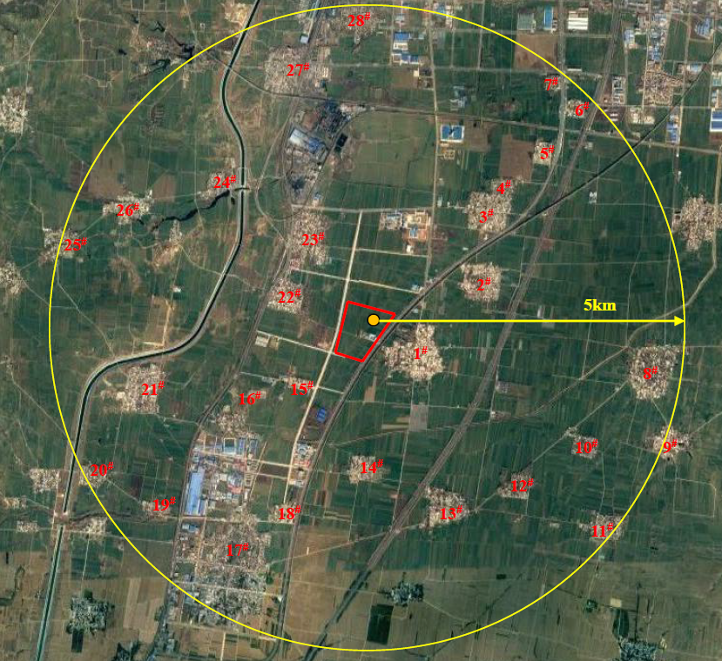
图 7-2 环境敏感目标位置图
  - 环境风险潜势初判
    - 危险性（P）的分级确定
      - 危险物质数量与临界量比值（Q）
计算所涉及的每种危险物质在厂界内的最大存在总量与其在附录B中对应临界量的比值Q。在不同厂区的同一种物质，按其在厂界内的最大存在总量计算。
当只涉及一种危险物质时，计算该物质的总量与其临界量比值，即为Q；当存在多种危险物质时，则计算物质总量与其临界量比值（Q）。
Q=q₁/Q₁+q₂/Q₂+…+q_{n}/Q_{n}
当Q＜1时，该项目环境风险潜势为Ⅰ。
当Q≥1时，将Q值划分为：（1）1≤Q＜10；（2）10≤Q＜100；（3）Q≥100。
本项目危险物质厂界内最大存在量与其临界量的比值（Q）为52.116，具体见表7-11。
表7-11 建设项目Q值确定表
（涉密，删除处理）
序号 | 危险物质名称 | CAS号 | 最大存在总量q_{n}/t | 临界量 |  | 该种危险物质Q值
 |  |  |  | Qn/t | 来源 | 该种危险物质Q值
1 |  |  |  |  | HJ169-2018 | 39.13
2 |  |  |  |  | HJ169-2018 | 0.01
3 |  |  |  |  | GB18218-2018 | 0.006
4 |  |  |  |  | GB18218-2018 | 0.10
5 |  |  |  |  | GB18218-2018 | 3.87
6 |  |  |  |  | HJ169-2018 | 9
项目Q值∑ |  |  |  |  |  | 52.116
注：1、盐酸折合为浓度37%计；
2、项目危险物质临界量数据优先采用HJ169-2018附录B，同时参考GB18218-2018
      - 行业及生产工艺（M）
本项目所属行业及生产工艺特点评分原则见表7-12。根据导则要求，具有多套工艺单元的项目，对每套生产工艺分别评分并求和。将M划分为（1）M＞20；（2）10＜M≤20；（3）5＜M≤10；（4）M=5，分别以M1、M2、M3和M4表示。
表7-12 本项目生产工艺评判分值一览表
评估依据 |  |  | 本项目情况
行业 |  | 分值 | 工艺单元名称 | 生产工艺 | 数量  /套 | M分值
石化、化工、医药、轻工、化纤、有色冶炼等 | 涉及光气及光气化工艺、电解工艺（氯碱）、氯化工艺、硝化工艺、合成氨工艺、裂解（裂化）工艺、氟化工艺、加氢工艺、重氮化工艺、氧化工艺、过氧化工艺、胺基化工艺、磺化工艺、聚合工艺、烷基化工艺、新型煤化工工艺、电石生产工艺、偶氮化工艺 | 10/套 | 本项目不涉及上述工艺 |  | 0 | 0
石化、化工、医药、轻工、化纤、有色冶炼等 | 无机酸制酸工艺、焦化工艺 | 5/套 | 本项目不涉及上述工艺 |  | 0 | 0
石化、化工、医药、轻工、化纤、有色冶炼等 | 其他高温或高压，且涉及危险物质的工艺过程ª、危险物质贮存罐区 | 5/套  （罐区） | 罐区 | 酸连轧车间酸罐 | 1 | 5
 |  |  |  | 酸再生站酸罐 | 1 | 5
 |  |  |  | LNG储罐 | 1 | 5
管道、港口/码头 | 涉及危险物质管道运输项目、港口/码头等 | 10 | 本项目不涉及上述工艺 |  | 0 | 0
石油天然气 | 石油、天然气、页岩气开采（含净化），气库（不含加气站的气库），油库（不含加气站的油库）、油气管线^{b}（不含城镇燃气管线） | 10 | 本项目不涉及上述工艺 |  | 0 | 0
其他 | 涉及危险物质使用、贮存的项目 | 5 | 酸连轧车间 | 盐酸 | / | 5
a .高温指工艺温度≥300℃，高压指压力容器的设计压力（P）≥10.0MPa；  b. 长输管道运输项目应按站场、管线分段进行评价。 |  |  | 项目M值∑20，M2
      - 项目危险性（P）确定
根据危险物质数量与临界量比值（Q）和行业及生产工艺（M），按照表7-13确定危险物质及工艺系统危险性等级（P），分别以P1、P2、P3、P4 表示。
表7-13 危险物质及工艺系统危险性等级判断（P）
危险物质数量与临界量比值  （Q） | 行业及生产工艺（M）
危险物质数量与临界量比值  （Q） | M1 | M2 | M3 | M4
Q≥100 | P1 | P1 | P2 | P3
10≤Q＜100 | P1 | P2 | P3 | P4
1≤Q＜10 | P2 | P3 | P4 | P4
本项目危险物质10≤Q＜100，工艺系统危险性为M2，危险性等级为P2
综上，本项目危险物质及工艺系统危险性等级为P2。
    - 环境敏感程度（E）的分级确定
      - 大气环境
依据环境敏感目标环境敏感性及人口密度划分环境风险受体的敏感性，共分为三种类型，E1为环境高度敏感区，E2为环境中度敏感区，E3为环境低度敏感区，分级原则见表7-14。
表7-14 大气环境敏感程度分级
分级 | 大气环境敏感性
E1 | 周边5km范围内居住区、医疗卫生、文化教育、科研、行政办公等机构人口总数大于5万人，或其他需要特殊保护区域；或周边500m范围内人口总数大于1000人；油气、化学品输送管线管段周边200m范围内，每千米管段人口数大于200人。
E2 | 周边5km范围内居住区、医疗卫生、文化教育、科研、行政办公等机构人口总数大于1万人，小于5万人；或周边500m范围内人口总数大于500人，小于1000人；油气、化学品输送管线管段周边200 m 范围内，每千米管段人口数大于100人，小于200人。
E3 | 周边5km范围内居住区、医疗卫生、文化教育、科研、行政办公等机构人口总数小于1万人；或周边500m范围内人口总数小于500人；油气、化学品输送管线管段周边200m范围内，每千米管段人口数小于100人。
根据调查，项目厂址周边5km范围敏感点总人口数大于5万人，因此本项目大气环境敏感程度为E1，属于环境高度敏感区。
      - 地表水环境
依据事故情况下危险物质泄漏到水体的排放点受纳地表水体功能敏感性，与下游环境敏感目标情况，共分为三种类型，E1为环境高度敏感区，E2为环境中度敏感区，E3为环境低度敏感区，分级原则见表7-15。其中地表水功能敏感性分区和环境敏感目标分级分别见表7-16和表7-17。
表7-15 地表水功能敏感性分区
敏感性 | 地表水环境敏感特征
敏感F1 | 排放点进入地表水水域环境功能为Ⅱ类及以上，或海水水质分类第一类；  或以发生事故时，危险物质泄漏到水体的排放点算起，排放进入受纳河流最大流速时，24h流经范围内涉跨国界的
较敏感F2 | 排放点进入地表水水域环境功能为Ⅲ类，或海水水质分类第二类；  或以发生事故时，危险物质泄漏到水体的排放点算起，排放进入受纳河流最大流速时，24h流经范围内涉跨省界的
低敏感F3 | 上述地区之外的其他地区
表7-16 环境敏感目标分级
分级 | 环境敏感目标
S1 | 发生事故时，危险物质泄漏到内陆水体的排放点下游（顺水流向）10km范围内、近岸海域一个潮周期水质点可能达到的最大水平距离的两倍范围内，有如下一类或多类环境风险受体：集中式地表水饮用水水源保护区（包括一级保护区、二级保护区及准保护区）；农村及分散式饮用水水源保护区；自然保护区；重要湿地；珍稀濒危野生动植物天然集中分布区；重要水生生物的自然产卵场及索饵场、越冬场和洄游通道；世界文化和自然遗产地；红树林、珊瑚礁等滨海湿地生态系统；珍稀、濒危海洋生物的天然集中分布区；海洋特别保护区；海上自然保护区；盐场保护区；海水浴场；海洋自然历史遗迹；风景名胜区；或其他特殊重要保护区域
S2 | 发生事故时，危险物质泄漏到内陆水体的排放点下游（顺水流向）10km范围内、近岸海域一个潮周期水质点可能达到的最大水平距离的两倍范围内，有如下一类或多类环境风险受体的：水产养殖区；天然渔场；森林公园；地质公园；海滨风景游览区；具有重要经济价值的海洋生物生存区域
S3 | 排放点下游（顺水流向）10km范围、近岸海域一个潮周期水质点可能达到的最大水平距离的两倍范围内无上述类型1和类型2包括的敏感保护目标
表7-17 地表水环境敏感程度分级
环境敏感目标 | 地表水功能敏感性
环境敏感目标 | F1 | F2 | F3
S1 | E1 | E1 | E2
S2 | E1 | E2 | E3
S3 | E1 | E2 | E3
项目所在地表水体汾河为V类水体，南水北调中线总干渠为Ⅱ类水体；发生事故时，危险物质泄漏到内陆水体的排放点下游（顺水流向）10km范围内无表7-16中规定的相关敏感保护目标，因此确定项目所在地地表水环境敏感程度分级为E3，属于环境低度敏感区。
      - 地下水环境
依据地下水功能敏感性与包气带防污性能，共分为三种类型，E1为环境高度敏感区，E2为环境中度敏感区，E3为环境低度敏感区，分级原则见表7-18。其中地下水功能敏感性分区和包气带防污性能分级分别见表7-19和表7-20。当同一建设项目涉及两个G分区或D分级及以上时，取相对高值。
表7-18 地下水功能敏感性分区
敏感性 | 地下水环境敏感特征
敏感G1 | 集中式饮用水水源（包括已建成的在用、备用、应急水源，在建和规划的饮用水水源）准保护区；除集中式饮用水水源以外的国家或地方政府设定的与地下水环境相关的其他保护区，如热水、矿泉水、温泉等特殊地下水资源保护区
较敏感G2 | 集中式饮用水水源（包括已建成的在用、备用、应急水源，在建和规划的饮用水水源）准保护区以外的补给径流区；未划定准保护区的集中式饮用水水源，其保护区以外的补给径流区；分散式饮用水水源地；特殊地下水资源（如热水、矿泉水、温泉等）保护区以外的分布区等其他未列入上述敏感分级的环境敏感区ª
低敏感G3 | 上述地区之外的其他地区
a“环境敏感区”是指《建设项目环境影响评价分类管理名录》中所界定的涉及地下水的环境感敏区
表7-19 包气带防污性能分级
分级 | 包气带岩土的渗透性能
D3 | Mb≥1.0m，K≤1.0×10⁻⁶cm/s，且分布连续、稳定
D2 | 0.5m≤Mb<1.0m，K≤1.0×10⁻⁶cm/s，且分布连续、稳定  Mb≥1.0m，1.0×10⁻⁶cm/s＜K≤1.0×10⁻⁴cm/s，且分布连续、稳定
D1 | 岩（土）层不满足上述“D2”和“D3”条件
Mb：岩土层单层厚度。K：渗透系数。
表7-20 地下水环境敏感程度分级
包气带防污性能 | 地下水功能敏感性
包气带防污性能 | G1 | G2 | G3
D1 | E1 | E1 | E2
D2 | E1 | E2 | E3
D3 | E2 | E3 | E3
根据地下水环境踏勘情况，本项目地下水环境敏感分区为“较敏感G2”，包气带性能分级为“D2”。因此项目地下水环境敏感程度分级为“E2”。
      - 环境敏感程度小结
本项目所在地环境敏感性特征表见表7-21。
表7-21 环境敏感性特征表见表
类别 | 环境敏感特征
环境空气 | 厂址周边5km范围内
环境空气 | 厂址周边5000范围内人口数小计 |  |  |  |  | ＞5万人
环境空气 | 大气环境敏感程度E值：E1
地表水 | 受纳水体
地表水 | 序号 | 受纳水体名称 | 排放点水域环境功能 |  | 24小时流经范围/km
地表水 | 1 | 洋湖渠 | Ⅳ类 |  | /
地表水 | 2 | 南水北调中线总干渠 | Ⅱ类 |  | /
地表水 | 地表水境敏感程度E值：E3
地下水 | 序号 | 环境敏感区名称 | 环境敏感特征 | 水质目标 | 包气带防污性能 |  | 与下游厂界距离/km
地下水 | 1 | 后李朱村 | G2 | Ⅲ类 | D2 |  | 0.8
地下水 | 2 | 前李朱村 | G2 | Ⅲ类 | D2 |  | 0.664
地下水 | 3 | 高耳庄村 | G2 | Ⅲ类 | D2 |  | 1.727
地下水 | 4 | 将城村 | G2 | Ⅲ类 | D2 |  | 1.174
地下水 | 5 | 刘庄村 | G2 | Ⅲ类 | D2 |  | 2.711
地下水 | 6 | 前小滩村 | G2 | Ⅲ类 | D2 |  | 4.343
地下水 | 地下水环境敏感度E值：E2
由上表可知：本项目环境敏感性分别为：大气E1、地表水E3、地下水E2。
    - 项目环境风险潜势判断
根据《建设项目环境风险评价技术导则》（HJ169-2018），建设项目环境风险潜势划分参照表7-12，本项目环境风险潜势判定情况见表 7-23。
表 7-22 建设项目环境风险潜势划分依据
环境敏感程度（E） | 危险物质及工艺系统危险性（P）
环境敏感程度（E） | 极高危害（P1） | 高度危害（P2） | 中度危害（P3） | 轻度危害（P4）
环境高度敏感区（E1） | Ⅳ⁺ | Ⅳ | Ⅲ | Ⅲ
环境中度敏感区（E2） | Ⅳ | Ⅲ | Ⅲ | Ⅱ
环境低度敏感区（E3） | Ⅲ | Ⅲ | Ⅱ | Ⅰ
表 7-23 本项目环境风险潜势划分结果
项目 | 危险物质及工艺系统  危险性（P） | 环境敏感程度（E） | 环境风险潜势
大气环境风险潜势 | P2 | E1 | Ⅳ
地表水环境风险潜势 | P2 | E3 | Ⅲ
地下水环境风险潜势 | P2 | E2 | Ⅲ
由上表可知，项目厂区危险物质及工艺系统危险性等级为P2，大气环境敏感程度为E1，地表水环境敏感程度为E3，地下水环境敏感程度为E2，因此本项目（环境空气）最高为E1，则项目环境风险潜势判定为Ⅳ。
  - 评价工作等级及评价范围的确定
    - 评价工作等级
根据《建设项目环境风险评价技术导则》的要求，风险评价工作级别划分依据见表7-24，根据本项目环境风险潜势，项目风险评价等级为一级。
表7-24 评价工作等级划分依据
环境风险潜势 | Ⅳ、Ⅳ⁺ | Ⅲ | Ⅱ | Ⅰ
评价工作等级 | 一 | 二 | 三 | 简单分析
表7-25 本项目评价工作等级划分结果
风险评价工作等级 | 风险潜势划分结果 | 评价等级
大气环境风险评价工作等级 | Ⅳ | 一级
地表水环境风险评价工作等级 | Ⅲ | 二级
地下水环境风险评价工作等级 | Ⅲ | 一级
本项目环境风险评价工作等级 |  | 一级
    - 评价范围
根据《建设项目环境风险评价技术导则》（HJ169-2018）要求，本次环境风险评价范围设置情况见表7-26：
表7-26 环境风险评价范围一览表
要素 | 环境风险评价范围
环境空气 | 厂界东西南北厂界外沿5km，评价范围约115.5km²
地表水 | 与本项目地表水评价范围相同，简要分析事故废水对地表水环境的影响
地下水 | 与本项目地下水评价范围相同
  - 风险识别
风险识别的范围包括物质危险性识别、生产系统危险性识别及危险物质向环境转移的途径识别。
    - 物质危险性识别
评价主要依据《建设项目环境风险评价技术导则》（HJ169-2018）附录B对项目所涉及的有毒有害、易燃易爆物质进行危险性识别和综合评价。本项目涉及的危险物质主要有盐酸、液碱、天然气和LNG等，其危险性识别结果见表7-27。
表7-27 物质危险性识别结果一览表
序号 | 名称 | 危险特性
序号 | 名称 | 有毒有害 | 易燃易爆
1 | 盐酸 | √
2 | 氯化氢 | √
3 | 液碱（32%氢氧化钠溶液） | √
4 | 天然气 | √ | √
5 | LNG | √ | √
6 | 高浓度有机废水 | √
本项目涉及主要危险品无剧毒物质（低毒），少量易燃易爆物质，对环境危害主要是泄漏或发生火灾爆炸事故，危险物质或次生污染物对环境造成影响。
    - 生产系统危险性识别
      - 危险单元划分
本项目厂区分为酸连轧生产单元、酸再生单元、废水处理站单元、锅炉单元、LNG气化站和危废暂存间单元，共计6单元，具体见图 7-3，项目各危险单元潜在风险源情况见表7-28。
      - 风险源危险因素分析
风险源的危险因素主要包括其潜在危险性、风险源存在的条件和转化为事故的触发因素等，根据本项目生产情况和风险特征，评价划分了本项目危险单元，并依据其潜在危险性、存在条件和转化为事故的触发因素等确定了重点风险源，各风险源的危险因素见表7-29。
图 7-3 危险单元分布图
表7-28 各危险单元潜在风险源及涉及危险物质一览表（涉密，删除处理）
危险单元 | 风险源 |  | 数量 | 风险物质 | 最大在线量（t）
酸连轧生产单元
酸再生单元
(依托现有)
锅炉单元
LNG气化站
废水处理站单元
(依托现有)
危废暂存间
(依托现有)

表7-29 潜在风险源危险性、存在条件和事故触发因素一览表
（涉密，删除处理）
序号 | 危险  单元 | 风险源 |  | 是否重点  风险源 | 危险性 |  | 存在条件 | 转化为事故的触发因素
 |  |  |  |  | 主要危险物质 | 危险性类别 | 存在条件 | 转化为事故的触发因素
1 | 酸连轧生产单元 |  |  |  |  |  | 常温常压 | 操作失误、检修不当、设备老化等引起酸洗槽及输送管线上各动、静密封点损坏
2 | 酸连轧生产单元 |  |  |  |  |  | 常温常压 | 操作失误、检修不当、设备老化等引起酸洗槽及输送管线上各动、静密封点损坏
3 | 酸连轧生产单元 |  |  |  |  |  | 常温常压 | 罐体、输送管线老化、腐蚀；外部撞击等
4 | 酸连轧生产单元 |  |  |  |  |  | 常温常压 | 罐体、输送管线老化、腐蚀；外部撞击等
5 | 酸连轧生产单元 |  |  |  |  |  | 常温常压 | 操作失误、检修不当、设备老化等引起漂洗槽及输送管线上各动、静密封点损坏
6 | 酸连轧生产单元 |  |  |  |  |  | 常温常压 | 操作失误、检修不当、设备老化等引起漂洗槽及输送管线上各动、静密封点损坏
7 | 酸连轧生产单元 |  |  |  |  |  | 常温常压 | 罐体、输送管线老化、腐蚀；外部撞击等
8 | 酸再生单元  (依托现有) |  |  |  |  |  | 高温常压 | 操作失误、检修不当、设备老化等引起输送管线上各动、静密封点损坏
9 | 酸再生单元  (依托现有) |  |  |  |  |  | 常温常压 | 操作失误、检修不当、设备老化等引起吸收塔及输送管线上各动、静密封点损坏
10 | 酸再生单元  (依托现有) |  |  |  |  |  | 常温常压 | 罐体、输送管线老化、腐蚀；外部撞击等
11 | 酸再生单元  (依托现有) |  |  |  |  |  | 常温常压 | 罐体、输送管线老化、腐蚀；外部撞击等
12 | 酸再生单元  (依托现有) |  |  |  |  |  | 常温常压 | 罐体、输送管线老化、腐蚀；外部撞击等
13 | 锅炉单元 |  |  |  |  |  | 高温常压 | 罐体、输送管线老化、腐蚀；外部撞击等
14 | LNG气化站  (依托现有) |  |  |  |  |  | 常温常压 | 罐体、输送管线老化、腐蚀；外部撞击等
15 | 废水处理站单元  (依托现有) |  |  |  |  |  | 常温常压 | 输送管线老化、腐蚀；外部撞击等
16 | 危废暂存间  (依托现有) |  |  |  |  |  | 常温常压 | 操作失误、废液收集措施失效、地面破损造成固废散落、废液下渗或外流
注：转化为事故的触发因素还有、操作失误、违反维修规程、检修不及时等人为因素

    - 典型事故案例分析
根据资料查询，与本项目类似的事故典型案例列见表7-30。
表7-30 相关典型事故案例
危险物质/危险工段 | 事故发生地 | 时间 | 事故原因 | 事故后果
盐酸 | 山东兴文工业技术研究院有限公司 | 2025-1-3 | 试验装置盐酸物料溢出，并伴有异味。 | 未造成人员伤亡
盐酸 | 临城县赵庄乡下红鹤村 | 2018-5-22 | 一辆载有三十吨盐酸的槽罐车发生泄漏。盐酸泄漏后顺路而下，流至与事发罐车约50米处，路面盐酸挥发雾化，道路无法正常通行。 | 未造成人员伤亡
盐酸 | 四川和邦农科公司 | 2015-5-14 | 盐酸储罐管道因阀门密封面破损导致约1立方米泄漏，挥发性酸雾扩散至厂区周边，引发居民不适和幼儿园紧急转移。 | 未造成人员伤亡
LNG | 宁夏某某科技公司 | 2025-9-13 | 企业在工程未完工和中交的情况下开展投料试车，LNG（液化天然气）脱重烃塔底部重烃液相至再沸器管线阀门冻堵，使用热风枪加热解冻时，重烃和天然气泄漏引发爆燃 | 1人死亡、7人受伤
天然气 | 湖北省十堰市张湾区 | 2021-6-13 | 艳湖小区发生天然气爆炸事故。事发建筑物在河道上，铺设在负一层河道中的燃气管道发生泄漏，因建筑物负一层两侧封堵不通风，泄漏天然气聚集，并向一楼二楼扩散，达到爆炸极限后，遇火源引爆 | 25人死亡、138人受伤
结合表7-30和其他调查资料，项目引发事故因素主要为设备故障（缺陷）、管道泄漏、阀门法兰泄漏、违规操作和道路运输等，本项目所涉及物料大多不易燃，主要是泄漏扩散，易发生事故。
从引发事故发生的因素来看，项目应从从设计源头抓起，从建设的施工质量是否埋下了隐患、工艺是否成熟、工艺操作条件和操作规程制定的是否合理、设备选型和制造有无缺陷、自保联锁和安全设施是否齐全好用，以及操作人的责任心和操作技能能否胜任等方面综合分析，制定或完善整改措施，预防事故发生。
    - 环境风险类型及危害性分析
      - 环境风险类型
根据（HJ169-2018），环境风险类型包括危险物质的泄漏和火灾、爆炸等引发的伴生/次生污染物排放。本项目涉及的危险物质具有有毒有害、易燃易爆的特性，结合各风险源触发事故因素分析，确定项目生产过程中可能发生的的环境风险类型为泄漏和伴生/次生污染物排放。
（1）项目危险物质泄漏主要包含以下情况：
①项目生产设施设备、储运设施、物料输送管道等发生损坏导致危险物质泄漏。
②原辅材料、危险废物等包装破损导致的泄漏；
③生产过程中操作失误或违章作业导致危险物质泄漏。
（2）项目可能发生的伴生/次生污染主要包含以下情况：
①如项目厂区发生火灾爆炸事故，救火过程产生的消防污水没有得到有效控制，可能会进入雨水系统，造成区域的水体污染；
②火灾爆炸可能破坏地面覆盖物（反腐防渗层），导致部分液体物料、受污染消防水进入土壤，甚至污染地下水。
③易燃易爆物质燃烧不充分产生的CO、SO₂、氮氧化物和烟尘，对大气环境会造成局部污染。
      - 危险物质对环境的影响途径及危害
项目危险物质向环境转移的途径主要为环境空气、地表水环境、地下水环境和土壤环境等。
（1）有毒有害物质进入环境空气的方式主要有3种：
①项目涉及的的有毒有害气体泄漏扩散至环境空气中；
②火灾爆炸时未完全燃烧的有毒有害化学物质或伴生/次生污染物扩散至环境空气中；
③液体泄漏事故中液体挥发产生的有毒有害气体扩散至环境空气中；
本项目涉及的危险物质包括有毒有害、易燃易爆和易挥发物质；
如发生危险物质泄漏或火灾爆炸等事故，危险物质可通过扩散、泄漏等方式对大气环境造成污染。
（2）有毒有害物质进入地表水环境的方式主要分2种情况：
①液态危险物质直接进入水体；
②发生火灾爆炸时含有毒有害物质的消防废水由于收集处理不当直接排入地表水系。
本项目可能外泄的废液（水）主要指泄漏事故发生后的废液、事故废水和火灾、爆炸事故发生后用于灭火的消防废水和厂区废水处理站有机废水。本项目设有相对完备的废水、废液收集系统，在事故发生后可以及时发现并将相应的废液、废水转入事故水池，厂区事故废水排放量在上述控制措施下能控制在较小范围，不会对地表水系造成污染。
（3）危险物质进入地下水环境的方式主要有：
①由于防范措施不到位或场地防腐防渗层破裂、罐体破裂、包装破裂等导致危险物质下渗进入地下水环境从而对土壤和地下水环境造成影响；
②项目废水处理站构筑物破损造成废水泄漏下渗，可能对地下水环境和土壤环境造成影响。
（4）项目罐区装卸过程中可能发生装卸软管破损导致有毒物质的泄漏，从而对大气环境造成影响。
（5）本项目委外处置的危险废物需以专用车辆以公路运输的形式运输。在运输过程中可能发生碰撞、侧翻等交通事故后，未经妥善处置造成危险物质不当堆存或者散落在途中，直接进入或经雨水冲刷后进入堆存场所或道路周边的农田，造成地表水环境、地下水环境和土壤环境污染；如产品罐车发生事故造成产品泄漏或发生火灾爆炸事件，会对周边环境空气造成一定的影响。
    - 风险识别结果
本项目环境风险识别汇总情况见表7-31。

表7-31 项目环境风险识别表
（涉密，删除处理）
序号 | 危险  单元 | 风险源 |  | 主要危险物质 | 环境风险类型 | 环境影响途径 | 可能受影响的环境敏感目标
1 | 酸连轧生产单元 |  |  |  | 泄漏 | 气体扩散：环境空气  事故废水漫流：地表水  事故废水物质、下渗：土壤、地下水 | 周边大气环境敏感点  周边土壤环境  周边地下水和地表水环境
2 | 酸连轧生产单元 |  |  |  | 泄漏 | 气体扩散：环境空气  事故废水漫流：地表水  事故废水物质、下渗：土壤、地下水 | 周边大气环境敏感点  周边土壤环境  周边地下水和地表水环境
3 | 酸连轧生产单元 |  |  |  | 泄漏 | 气体扩散：环境空气  事故废水漫流：地表水  事故废水物质、下渗：土壤、地下水 | 周边大气环境敏感点  周边土壤环境  周边地下水和地表水环境
4 | 酸连轧生产单元 |  |  |  | 泄漏 | 气体扩散：环境空气  事故废水漫流：地表水  事故废水物质、下渗：土壤、地下水 | 周边大气环境敏感点  周边土壤环境  周边地下水和地表水环境
5 | 酸连轧生产单元 |  |  |  | 泄漏 | 气体扩散：环境空气  事故废水漫流：地表水  事故废水物质、下渗：土壤、地下水 | 周边大气环境敏感点  周边土壤环境  周边地下水和地表水环境
6 | 酸连轧生产单元 |  |  |  | 泄漏 | 气体扩散：环境空气  事故废水漫流：地表水  事故废水物质、下渗：土壤、地下水 | 周边大气环境敏感点  周边土壤环境  周边地下水和地表水环境
7 | 酸连轧生产单元 |  |  |  | 泄漏 | 气体扩散：环境空气  事故废水漫流：地表水  事故废水物质、下渗：土壤、地下水 | 周边大气环境敏感点  周边土壤环境  周边地下水和地表水环境
8 | 酸再生单元  (依托现有) |  |  |  | 泄漏，火灾、爆炸引发伴生/次生污染物排放 | 气体扩散：环境空气 | 周边大气环境敏感点
9 | 酸再生单元  (依托现有) |  |  |  | 泄漏 | 气体扩散：环境空气  事故废水漫流：地表水  事故废水物质、下渗：土壤、地下水 | 周边大气环境敏感点  周边土壤环境  周边地下水和地表水环境
10 | 酸再生单元  (依托现有) |  |  |  | 泄漏 | 气体扩散：环境空气  事故废水漫流：地表水  事故废水物质、下渗：土壤、地下水 | 周边大气环境敏感点  周边土壤环境  周边地下水和地表水环境
11 | 酸再生单元  (依托现有) |  |  |  | 泄漏 | 气体扩散：环境空气  事故废水漫流：地表水  事故废水物质、下渗：土壤、地下水 | 周边大气环境敏感点  周边土壤环境  周边地下水和地表水环境
12 | 酸再生单元  (依托现有) |  |  |  | 泄漏 | 气体扩散：环境空气  事故废水漫流：地表水  事故废水物质、下渗：土壤、地下水 | 周边大气环境敏感点  周边土壤环境  周边地下水和地表水环境
13 | 锅炉单元 |  |  |  | 泄漏，火灾、爆炸引发伴生/次生污染物排放 | 气体扩散：环境空气 | 周边大气环境敏感点
14 | LNG气化站  (依托现有) |  |  |  | 泄漏，火灾、爆炸引发伴生/次生污染物排放 | 气体扩散：环境空气 | 周边大气环境敏感点
15 | 废水处理站单元  (依托现有) |  |  |  | 泄漏 | 事故废水漫流：地表水  事故废水物质、下渗：土壤、地下水 | 周边土壤环境  周边地下水和地表水环境
16 | 危废间单元  (依托现有) |  |  |  | 泄漏 | 事故废水漫流：地表水  事故废水物质、下渗：土壤、地下水 | 周边土壤环境  周边地下水和地表水环境

  - 风险事故情形
    - 本项目风险事故情形的设定原则
根据《建设项目环境风险评价技术导则》（HJ169-2018）中8.1节要求，设定的风险事故情形发生可能性要处于合理的区间。一般情况下，发生频率小于10⁻⁶/年的事件是极小概率事件，可作为代表性事故中的最大可信事故设定的参考。因此，本项目风险事故情形的设定原则如下：
（1）内径≤75 mm的管道全管径泄漏的频率为1.00×10⁻⁶/（m•a），因此内径≤75 mm的管道选用全管径泄漏作为最大可信事故情形。
（2）75mm＜内径≤150 mm的管道全管径泄漏的频率为3.00×10⁻⁷/（m•a），小于1.00×10⁻⁶/（m•a），为小概率事件，因此，75mm＜内径≤150 mm的管道选用10%孔径泄漏作为最大可信事故情形。
    - 本项目风险事故情形的设定情况
根据本项目风险事故情形的设定原则，结合本项目风险识别结果及所在区域环境敏感点的特征及分布，本次评价环境风险事故情形设定情况见表7-32。
表7-32 风险事故情景设定内容一览表
序号 | 危险单元 | 风险源 | 风险类型 | 泄漏模式 | 泄漏频率 | 危险物质 | 影响途径及可能  影响的敏感目标
1 | 酸再生站(依托现有) | 盐酸储罐及配套管线 | 物质泄露 | 150mm管径，10%孔径泄露 | 2.00×10⁻⁶/（m•a） | HCl | 通过大气扩散影响周边居住区的环境空气质量
1 | 酸再生站(依托现有) | 盐酸储罐及配套管线 | 消防废水 | / | / | 含盐酸消防废水 | 通过废水泄漏影响地表水环境敏感点
2 | LNG  气化站  (依托现有) | LNG储罐及配套管线 | 物质泄露 | 65mm管径，全管径泄露 | 1.00×10⁻⁶/（m•a） | CH₄ | 通过大气扩散影响周边居住区的环境空气质量
3 | 废水收集池 | 废水收集池 | 物质泄漏 | / | / | 下渗料液 | 通过废液下渗影响区域地下水环境
    - 源项分析
      - 盐酸储罐及配套管线泄露事故（HCl）源项分析
项目废酸再生站配套罐区，2座75m³新酸储罐，4座75m³再生酸储罐，4座75m³废酸储罐，2座75m³漂洗水罐，贮存条件为常温常压。本次评价选取高浓度的新酸（30%盐酸）储罐为事故储罐，假定30%盐酸储罐上料口管线接口处破裂，泄漏后的物料在围堰内形成液池，项目在盐酸储罐管线处设置了压力、流量等检测仪表点，重点参数设置报警、联锁，并且管道设置安全阀，因此泄漏事件设定为30min。
        - 泄漏速率计算
30%盐酸储罐的配套管线发生泄漏事故后，泄漏速率按风险导则附录F伯努利方程计算液体泄漏速度Q_{L}。30%盐酸储罐配套管线管径为150mm，评价10%孔径泄露来考虑。计算公式：

——液体泄漏速率，kg/s；
——容器内介质压力，Pa；
——环境压力，Pa；
——泄漏液体密度，kg/m³；
——重力加速度，9.81m/s²；
——裂口之上液位高度；
——液体泄漏系数，按导则附录表F.1选取；
——裂口面积，m²。
表7-33 30%盐酸储罐配套管线泄漏情况
计算参数 | C_{d} | P（kPa） | P₀（kPa） | (kg/m³) | A（m²） | h（m） | 计算结果 | Q₀（kg/s） | 泄漏量（kg）
计算参数 | 0.65 | 101 | 101 | 1150 | 2.25×10⁻⁴ | 6.0 | 计算结果 | 1.82 | 3285
        - 物质进入大气环境的量
泄漏液体的蒸发分为闪蒸蒸发、热量蒸发和质量蒸发三种，其蒸发总量为三种蒸发量之和。本项目30%盐酸在常温、常压条件下贮存，发生泄漏时，因物料温度与环境温度基本相同，30%盐酸沸点为90℃，因此通常情况下，30%盐酸不会发生闪蒸蒸发和热量蒸发，将在围堰内形成液池并发生质量蒸发。
本项目30%盐酸储罐泄露后液池的蒸发速率按风险导则附录F中F.12质量蒸发速率公式计算，其方程为：
式中：
Q_{质} ——质量蒸发速度，kg/s；
a,n ——大气稳定度系数，按HJ/T169-2018表F.3选取；
p ——液体表面蒸气压，2134.5Pa；
R ——气体常数；8.314J/mol·k；
T₀ ——环境温度，298k；
M ——物质的摩尔质量，0.0365kg/mol；
u ——风速，m/s；
r ——液池半径，6.91m。
本项目30%盐酸泄漏至围堰后，根据围堰情况，将形成等效面积150m²液池，按照导则中的最不利气象条件下的稳定度进行计算，得到盐酸蒸发量见表7-34。
表7-34 HCl蒸发量情况
大气稳定度 | n | α | 风速（m/s） | 蒸发速率（kg/s）
稳定度D（最常见气象） | 0.25 | 4.685×10⁻³ | 2.21 | 0.005
稳定度F（最不利气象） | 0.3 | 5.285×10⁻³ | 1.5 | 0.004
（2）事故引发事故废水源项分析
30%盐酸储罐及配套管线泄漏事故发生后将产生大量盐酸泄漏，同时为了对盐酸储罐围堰内进行冲洗将产生大量事故废水。因此事故废水主要由泄漏的盐酸和冲洗废水组成。其中，30%盐酸的泄露量为3.3m³。根据项目设计可知，本项目盐酸储罐围堰内冲洗用水量为10m³。因此，30%盐酸储罐及配套管线泄漏事故引发事故废水总量为13.3m³。
      - LNG储罐及配套管线泄露事故（CH₄）源项分析
项目小部分天然气依托现有LNG气化站提供，现有LNG气化站配套2座50m³LNG储罐，贮存条件为常温常压。项目LNG中CH₄含量约96.3%。本次评价假定LNG储罐出料口管线接口处断裂，项目在LNG储罐管线处设置了压力、流量等检测仪表点，重点参数设置报警、联锁，并且管道设置安全阀，因此泄漏事件设定为30min。
LNG储罐配套管线管径为65mm，评价全管径泄露来考虑。LNG泄漏泄漏物呈喷射状泄漏，根据风险导则附录F判定公式核算Fv＞1，表明液体将全部蒸发成气体，不会形成液池，这时应按气体泄漏计算。计算公式：
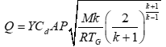
式中：Q ——气体泄漏速度，kg/s；
C_{d} ——气体泄漏系数，裂口形状为圆形取1.00；
A ——有效裂口面积，裂口直径取0.065m，面积0.0033m²；
P ——容器压力，LNG储罐配套管线最大压力为200000Pa，环境大气压力取标准大气压；
M ——分子量，LNG平均值为17.3g/mol；
k ——气体热容比，取1.31；
R ——气体常数，8.314J/(mol·k)；
T_{G}——气体温度，K；管道气体温度平均为-162℃，因此取111k；
Y ——流出系数，取1.0；
表7-35 LNG储罐及配套管线泄露事故计算参数表
泄漏物质 | 气体泄漏系数 | 裂口直径（m） | 面积（m²） | 容器压力（Pa） | 环境压力  （Pa） | 分子量（g/mol） | 气体热容比k | 气体常数  [J/(mol·k)] | 气体温度(K) | 流出系数Y
LNG | 1.0 | 0.065 | 0.0033 | 200000 | 101325 | 17.3 | 1.31 | 8.314 | 111 | 1.0
表7-36 LNG储罐及配套管线泄露事故（CH₄）泄漏情况
泄漏物质 | 泄漏源 | 泄漏面积 | 泄漏时间 | LNG  泄露速度 | 折合CH₄  泄露速度 | CH₄泄露量
LNG | LNG储罐及配套管线 | 0.0033m² | 30分钟 | 15.83kg/s | 15.24kg/s | 19350kg
      - 地下水水体污染事故源项分析
项目产生危险废物在暂存或者运输过程中，因危废暂存间防渗结构遭到破坏、交通事故发生且散落或泄露的危废未得到妥善处置，可能因危险废物中的有害物质下渗造成地下水环境、土壤环境污染。
项目厂区废水收集池发生破损，造成有机废水泄漏，未能及时发现，废水泄漏下渗，有可能对地下水环境造成。项目废水泄漏情形见报告地下水环境影响预测章节。
      - 源项分析小结
本项目设定的风险事故情形源强见表7-37：
表7-37 建设项目源强一览表
序号 | 风险事故  情形描述 | 危险单元 | 危险  物质 | 影响  途径 | 释放或泄漏速率  /kg/s | 释放或泄漏时间/min | 最大释放或泄漏量/kg | 泄漏液体蒸发量/kg | 其他事故源参数
1 | 酸再生站(依托现有) | 盐酸储罐及配套管线 | HCl | 大气 | 1.82 | 30 | 3285 | 77.4(最常见)/  79.29(最不利) | /
1 | 酸再生站(依托现有) | 盐酸储罐及配套管线 | 消防废水 | 地表水 | / | 10 | 12900 | / | /
2 | LNG气化站  (依托现有) | LNG储罐及配套管线 | CH₄ | 大气 | 15.24 | 30 | 19350 | / | /
3 | 废水收集池构筑物破裂 | 酸性废水收集池 | 废水 | 地表水 | / | / | 230 | / | /
4 | 废水收集池构筑物破裂 | 乳化液废水收集池 | 废水 | 地表水 | / | / | 230 | / | /
5 | 废水收集池构筑物破裂 | 碱液喷淋塔废水循环池 | 废水 | 地表水 | / | / | 230 | / | /
  - 风险预测与评价
    - 大气环境风险分析
      - 模式选取
本次环境风险后果计算按照 HJ 169-2018 要求结合源项分析结果选择模型进事故风险影响后果计算。重质气体排放的扩散模型选用SLAB模型，中性气体和轻质气体排放的扩散模拟选用AFTOX模型。重质气体和轻质气体采用理查德森数进行判定。理查德森数Ri≥1/6为重质气体，Ri<1/6为轻质气体。
本项目大气环境风险事故危险物质扩散模型选取情况见表 7-38。
表 7-38 危险物质扩散模型选取情况一览表
风险事故情形描述 | 危险物质 | 排放特点 | 理查德森数 | 模式选取
盐酸储罐及配套管线 | HCl | 持续排放 | 密度小于空气密度 | AFTOX
LNG储罐及配套管线 | CH₄ | 持续排放 | 密度小于空气密度 | AFTOX
      - 预测参数
根据导则要求，一级评价需选取最不利气象条件进行后果预测。大气风险预测模型主要参数见表 7-39。
表 7-39 大气风险预测模型主要参数表
参数类型 | 选项 | 参数
基本情况 | 事故源经度 | 盐酸储罐及配套管线 | 114°20′22.14″E
基本情况 | 事故源经度 | LNG储罐及配套管线 | 114°21′01.00″E
基本情况 | 事故源纬度 | 盐酸储罐及配套管线 | 35°51′00.86″N
基本情况 | 事故源纬度 | LNG储罐及配套管线 | 35°51′00.60″N
基本情况 | 事故源类型 | 物料泄露
气象参数 | 气象条件类型 | 最不利气象 | 最常见气象
气象参数 | 风速/（m/s） | 1.5 | 2.21
气象参数 | 环境温度（℃） | 25 | 14.7
气象参数 | 相对湿度/% | 50 | 64.56
气象参数 | 稳定度 | F | D
其他参数 | 地表粗糙度/m | 40cm，城镇外围 | 40cm，城镇外围
其他参数 | 是否考虑地形 | 不考虑 | 不考虑
其他参数 | 地形数据精度/m | / | /
      - 环境风险评价标准
本次环境风险评价标准采用《建设项目环境风险评价技术导则》（HJ169-2018）中提出的大气毒性终点浓度值，其中大气毒性终点浓度值分为1、2两级，其中1级为当大气中危险物质浓度低于该限值时，绝大多数人员暴露1h不会对生命造成威胁，当超过该限值时，有可能对人群造成生命威胁；2级为当大气中危险物质浓度低于该限值时，暴露1h一般不会对人体造成不可逆的伤害，或者出现的症状一般不会损伤该个体采取有效防护措施的能力。本次环境风险评价标准见表7-40。
表7-40 本次环境风险评价标准一览表
风险物质 | 单位 | 大气毒性终点浓度-1 | 大气毒性终点浓度-2
HCl | mg/m³ | 150 | 33
CH₄ | mg/m³ | 260000 | 150000
      - 盐酸储罐及配套管线泄露事故（HCl）环境风险预测结果
          - 预测结果
盐酸储罐及配套管线泄露事故（HCl）发生后，盐酸在不同气象条件下的下风向浓度预测计算结果见表 7-42、表 7-43。
盐酸在最常见及最不利条件下的最大影响程度范围，具体见表7-41、图7-4及图7-5。
表7-41 盐酸储罐及配套管线泄露事故（HCl）的影响范围
事故类型 | 项目 | 浓度限值  （mg/m³） | 最常见气象条件影响范围（m） | 最不利气象条件影响范围（m）
盐酸储罐及配套管线泄露事故（HCl） | 大气毒性终点浓度-1 | 150 | 20 | 30
盐酸储罐及配套管线泄露事故（HCl） | 大气毒性终点浓度-2 | 33 | 未出现 | 80
由表7-41可以看出，盐酸储罐及配套管线泄露事故（HCl）发生后，氯化氢在最常见气象条件下，大气毒性终点浓度-1出现最大距离为20m，大气毒性终点浓度-2最大距离未出现；在最不利气象条件下，大气毒性终点浓度-1出现最大距离为30m，大气毒性终点浓度-2出现最大距离为80m，该范围内无环境敏感点存在。
          - 大气环境风险事故对关心点影响分析
根据导则，预测范围即预测物质浓度达到评价标准时的最大影响范围；由上述泄漏事故的最大影响程度范围可知，项目盐酸储罐及配套管线泄露事故（HCl）发生后，事故影响范围内无关心点，故不再对关心点有毒有害物质浓度进行预测分析。

表 7-42 最常见气象条件不同时段的HCl地面浓度值 单位mg/m³
距离 | 最大浓度|时间(min) | 1min | 2min | 3min | 4min | 5min | 10min | 15min | 20min | 40min | 60min | 70min | 80min | 90min | 100min
50m | 13.1428|1 | 13.1428 | 13.1428 | 13.1428 | 13.1428 | 13.1428 | 13.1428 | 13.1428 | 13.1428 | 0 | 0 | 0 | 0 | 0 | 0
100m | 4.1241|1 | 4.1241 | 4.1241 | 4.1241 | 4.1241 | 4.1241 | 4.1241 | 4.1241 | 4.1241 | 0 | 0 | 0 | 0 | 0 | 0
200m | 1.2538|2 | 0 | 1.2538 | 1.2538 | 1.2538 | 1.2538 | 1.2538 | 1.2538 | 1.2538 | 0 | 0 | 0 | 0 | 0 | 0
300m | 0.6214|2 | 0 | 0.6214 | 0.6214 | 0.6214 | 0.6214 | 0.6214 | 0.6214 | 0.6214 | 0 | 0 | 0 | 0 | 0 | 0
400m | 0.3772|3 | 0 | 0 | 0.3772 | 0.3772 | 0.3772 | 0.3772 | 0.3772 | 0.3772 | 0 | 0 | 0 | 0 | 0 | 0
500m | 0.2560|4 | 0 | 0 | 0 | 0.256 | 0.256 | 0.256 | 0.256 | 0.256 | 0 | 0 | 0 | 0 | 0 | 0
600m | 0.1865|4 | 0 | 0 | 0 | 0.1865 | 0.1865 | 0.1865 | 0.1865 | 0.1865 | 0 | 0 | 0 | 0 | 0 | 0
700m | 0.1426|5 | 0 | 0 | 0 | 0 | 0.1426 | 0.1426 | 0.1426 | 0.1426 | 0 | 0 | 0 | 0 | 0 | 0
800m | 0.1131|10 | 0 | 0 | 0 | 0 | 0 | 0.1131 | 0.1131 | 0.1131 | 0 | 0 | 0 | 0 | 0 | 0
900m | 0.0921|10 | 0 | 0 | 0 | 0 | 0 | 0.0921 | 0.0921 | 0.0921 | 0 | 0 | 0 | 0 | 0 | 0
1000m | 0.0767|15 | 0 | 0 | 0 | 0 | 0 | 0.0761 | 0.0767 | 0.0767 | 0.0008 | 0 | 0 | 0 | 0 | 0
1200m | 0.0568|15 | 0 | 0 | 0 | 0 | 0 | 0.0448 | 0.0568 | 0.0568 | 0.013 | 0 | 0 | 0 | 0 | 0
1400m | 0.0455|15 | 0 | 0 | 0 | 0 | 0 | 0.016 | 0.0455 | 0.0455 | 0.0306 | 0 | 0 | 0 | 0 | 0
1600m | 0.0378|20 | 0 | 0 | 0 | 0 | 0 | 0.0037 | 0.0366 | 0.0378 | 0.0343 | 0 | 0 | 0 | 0 | 0
1800m | 0.0322|20 | 0 | 0 | 0 | 0 | 0 | 0.0007 | 0.0256 | 0.0322 | 0.0316 | 0 | 0 | 0 | 0 | 0
2000m | 0.0280|20 | 0 | 0 | 0 | 0 | 0 | 0.0001 | 0.0137 | 0.028 | 0.028 | 0 | 0 | 0 | 0 | 0
2500m | 0.0216|40 | 0 | 0 | 0 | 0 | 0 | 0 | 0.0011 | 0.0149 | 0.0216 | 0 | 0 | 0 | 0 | 0
3000m | 0.0178|40 | 0 | 0 | 0 | 0 | 0 | 0 | 0.0001 | 0.0031 | 0.0178 | 0.0001 | 0 | 0 | 0 | 0
4000m | 0.0134|40 | 0 | 0 | 0 | 0 | 0 | 0 | 0 | 0 | 0.0134 | 0.0071 | 0 | 0 | 0 | 0
5000m | 0.0106|60 | 0 | 0 | 0 | 0 | 0 | 0 | 0 | 0 | 0.0077 | 0.0106 | 0.0034 | 0 | 0 | 0
6000m | 0.0093|60 | 0 | 0 | 0 | 0 | 0 | 0 | 0 | 0 | 0.0015 | 0.0093 | 0.0079 | 0.0017 | 0 | 0
表 7-43 最不利气象条件不同时段的HCl地面浓度值 单位mg/m³
距离 | 最大浓度|时间(min) | 1min | 2min | 4min | 5min | 10min | 15min | 20min | 40min | 60min | 70min | 80min | 90min | 100min | 120min
50m | 70.5750|1 | 70.575 | 70.575 | 70.575 | 70.575 | 70.575 | 70.575 | 70.575 | 0 | 0 | 0 | 0 | 0 | 0 | 0
100m | 24.8068|2 | 0 | 24.8068 | 24.8068 | 24.8068 | 24.8068 | 24.8068 | 24.8068 | 0 | 0 | 0 | 0 | 0 | 0 | 0
200m | 8.0830|3 | 0 | 0 | 8.083 | 8.083 | 8.083 | 8.083 | 8.083 | 0 | 0 | 0 | 0 | 0 | 0 | 0
300m | 4.1359|4 | 0 | 0 | 4.1359 | 4.1359 | 4.1359 | 4.1359 | 4.1359 | 0 | 0 | 0 | 0 | 0 | 0 | 0
400m | 2.5630|5 | 0 | 0 | 0 | 2.563 | 2.563 | 2.563 | 2.563 | 0 | 0 | 0 | 0 | 0 | 0 | 0
500m | 1.7663|10 | 0 | 0 | 0 | 0 | 1.7663 | 1.7663 | 1.7663 | 0 | 0 | 0 | 0 | 0 | 0 | 0
600m | 1.3024|10 | 0 | 0 | 0 | 0 | 1.3024 | 1.3024 | 1.3024 | 0 | 0 | 0 | 0 | 0 | 0 | 0
700m | 1.0063|10 | 0 | 0 | 0 | 0 | 1.0063 | 1.0063 | 1.0063 | 0 | 0 | 0 | 0 | 0 | 0 | 0
800m | 0.8047|10 | 0 | 0 | 0 | 0 | 0.8047 | 0.8047 | 0.8047 | 0.0349 | 0 | 0 | 0 | 0 | 0 | 0
900m | 0.6606|10 | 0 | 0 | 0 | 0 | 0.6606 | 0.6606 | 0.6606 | 0.3515 | 0 | 0 | 0 | 0 | 0 | 0
1000m | 0.5536|15 | 0 | 0 | 0 | 0 | 0 | 0.5536 | 0.5536 | 0.5202 | 0 | 0 | 0 | 0 | 0 | 0
1200m | 0.4078|15 | 0 | 0 | 0 | 0 | 0 | 0.4078 | 0.4078 | 0.4078 | 0 | 0 | 0 | 0 | 0 | 0
1400m | 0.3149|15 | 0 | 0 | 0 | 0 | 0 | 0.3149 | 0.3149 | 0.3149 | 0 | 0 | 0 | 0 | 0 | 0
1600m | 0.2613|20 | 0 | 0 | 0 | 0 | 0 | 0 | 0.2613 | 0.2613 | 0 | 0 | 0 | 0 | 0 | 0
1800m | 0.2233|20 | 0 | 0 | 0 | 0 | 0 | 0 | 0.2233 | 0.2233 | 0 | 0 | 0 | 0 | 0 | 0
2000m | 0.1940|40 | 0 | 0 | 0 | 0 | 0 | 0 | 0 | 0.194 | 0 | 0 | 0 | 0 | 0 | 0
2500m | 0.1440|40 | 0 | 0 | 0 | 0 | 0 | 0 | 0 | 0.144 | 0.0153 | 0 | 0 | 0 | 0 | 0
3000m | 0.1128|40 | 0 | 0 | 0 | 0 | 0 | 0 | 0 | 0.1128 | 0.1075 | 0.0001 | 0 | 0 | 0 | 0
4000m | 0.0769|60 | 0 | 0 | 0 | 0 | 0 | 0 | 0 | 0.0037 | 0.0769 | 0.0735 | 0.0014 | 0 | 0 | 0
5000m | 0.0573|70 | 0 | 0 | 0 | 0 | 0 | 0 | 0 | 0 | 0.0525 | 0.0573 | 0.0548 | 0.0049 | 0 | 0
6000m | 0.0451|80 | 0 | 0 | 0 | 0 | 0 | 0 | 0 | 0 | 0.0018 | 0.0366 | 0.0451 | 0.0434 | 0.0088 | 0

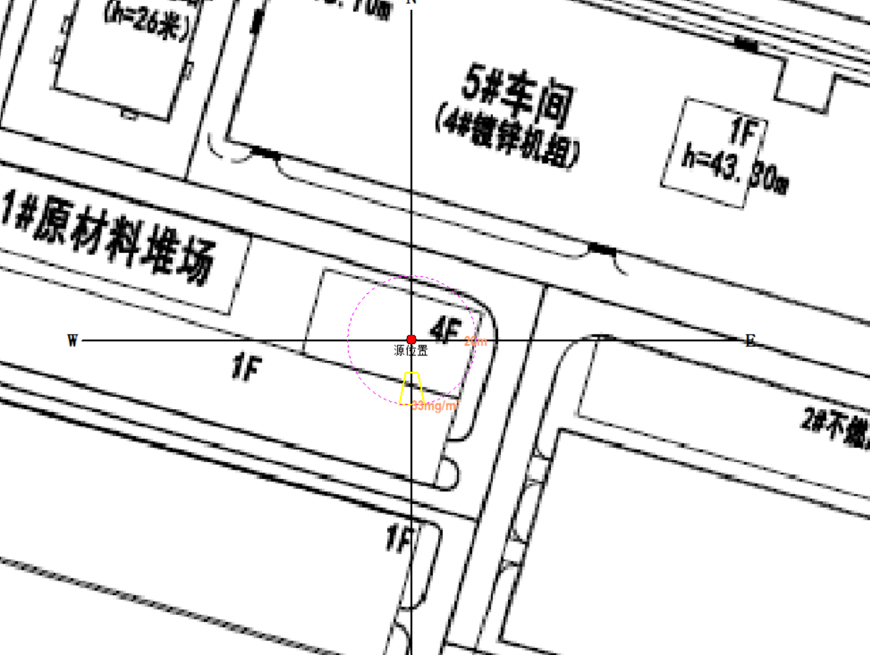
大气毒性终点浓度-2影响范围为20m

图7-4 最常见气象条件盐酸储罐及配套管线泄露事故（HCl）大气环境风险事故影响范围图
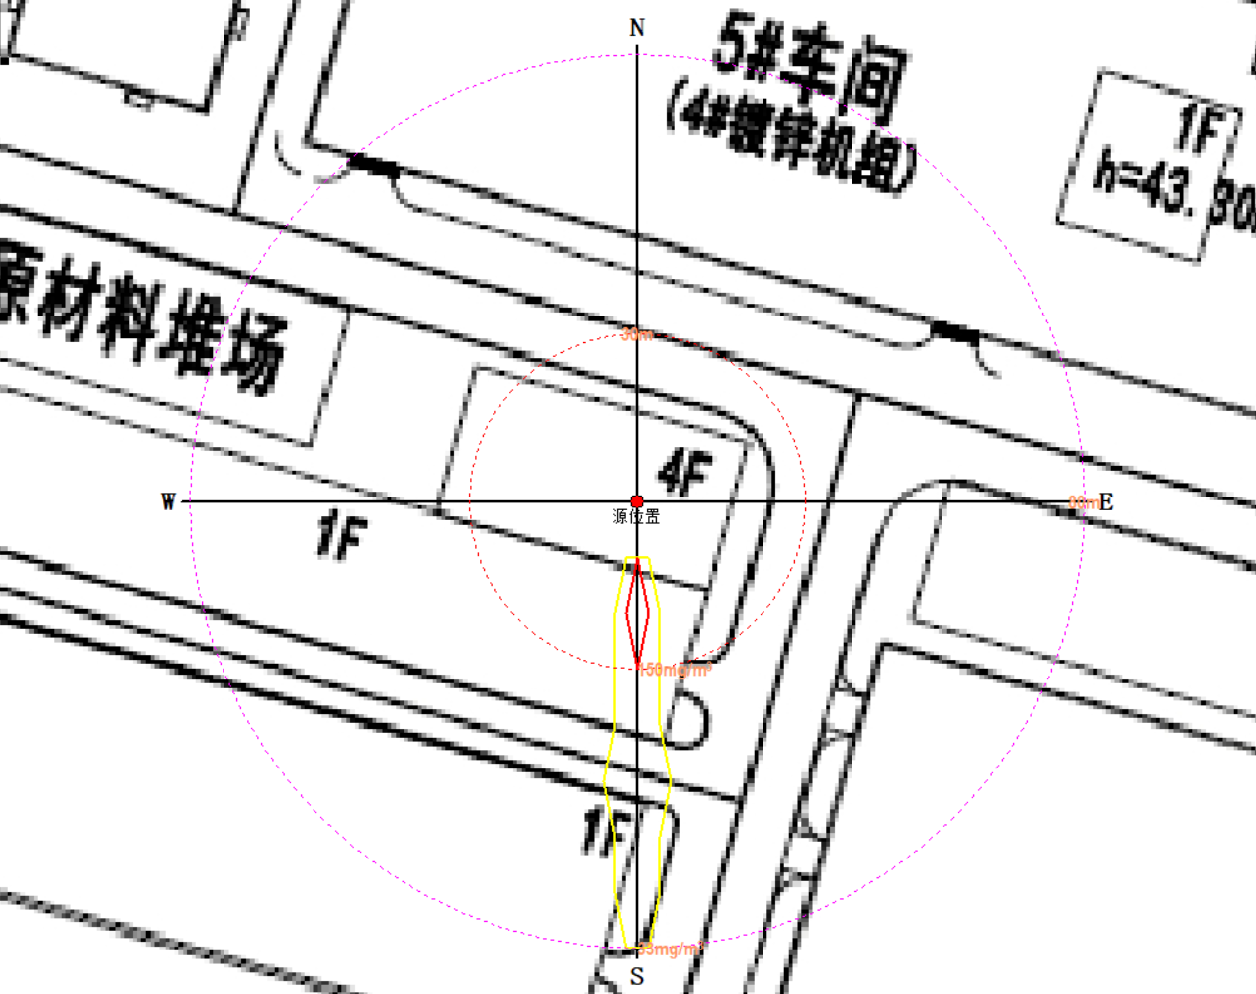
大气毒性终点浓度-2影响范围为80m

大气毒性终点浓度-1影响范围为30m
图7-5 最不利气象条件盐酸储罐及配套管线泄露事故（HCl）大气环境风险事故影响范围图

表 7-44 盐酸储罐及配套管线泄露事故（HCl）预测结果
事故源参数
代表性风险事故情形描述 |  | 盐酸储罐及配套管线泄露事故（HCl）
环境风险类型 |  | 物质泄漏（HCl）
泄漏设备类型 |  | 75mm＜内径≤150mm的管道 |  | 操作温度/℃ |  | 25 |  | 操作/MPa | 0.1013
泄漏危险物质 |  | HCl |  | 最大存在量/kg |  | 69000 |  | 泄漏孔/mm | 150
泄漏速率/（kg/s） |  | 1.82 |  | 泄漏时间/min |  | 30 |  | 泄漏量/kg | 3285
泄漏高度/m |  | 0.4 |  | 泄漏液体蒸发量/kg |  | 77.4（最常见）/79.2（最不利） |  | 泄漏频率 | 2.00×10⁻⁶/（m•a）
事故后果预测
大气 | 危险物质 | 大气环境影响
大气 | HCl | 指标 |  |  | 浓度值/（mg/m³） |  | 最远影响距离/m |  | 到达时刻/min
大气 | HCl | 最常见 | 大气毒性终点浓度-1 |  | 150 |  | 20 |  | 1
大气 | HCl | 最常见 | 大气毒性终点浓度-2 |  | 33 |  | 未出现 |  | /
大气 | HCl | 最不利 | 大气毒性终点浓度-1 |  | 150 |  | 30 |  | 1
大气 | HCl | 最不利 | 大气毒性终点浓度-2 |  | 33 |  | 80 |  | 2
大气 | HCl | 敏感目标名称 |  |  | 超标时间/min |  | 超标持续时间/min |  | 最大浓度mg/m³
大气 | HCl | / |  |  | / |  | / |  |  | /
      - LNG储罐及配套管线泄露事故（CH₄）环境风险预测结果
          - 预测结果
LNG储罐及配套管线泄露事故（CH₄）发生后，CH₄在不同气象条件下的下风向浓度预测计算结果见表 7-46、表 7-47。
CH₄在最常见及最不利条件下的最大影响程度范围，具体见表7-45、图7-4及图7-5。
表7-45 LNG储罐及配套管线泄露事故（CH₄）的影响范围
事故类型 | 项目 | 浓度限值  （mg/m³） | 最常见气象条件影响范围（m） | 最不利气象条件影响范围（m）
LNG储罐及配套管线泄露事故（CH₄） | 大气毒性终点浓度-1 | 260000 | 10 | 40
LNG储罐及配套管线泄露事故（CH₄） | 大气毒性终点浓度-2 | 150000 | 20 | 60
由表7-41可以看出，LNG储罐及配套管线泄露事故（CH₄）发生后，CH₄在最常见气象条件下，大气毒性终点浓度-1出现最大距离为10m，大气毒性终点浓度-2最大距离为20m；在最不利气象条件下，大气毒性终点浓度-1出现最大距离为40m，大气毒性终点浓度-2出现最大距离为60m，该范围内无环境敏感点存在。
          - 大气环境风险事故对关心点影响分析
根据导则，预测范围即预测物质浓度达到评价标准时的最大影响范围；由上述泄漏事故的最大影响程度范围可知，项目LNG储罐及配套管线泄露事故（CH₄）发生后，事故影响范围内无关心点，故不再对关心点有毒有害物质浓度进行预测分析。

表 7-46 最常见气象条件不同时段的CH₄地面浓度值 单位mg/m³
距离 | 最大浓度|时间(min) | 1min | 2min | 3min | 4min | 5min | 10min | 15min | 20min | 40min | 60min | 70min | 80min | 90min | 100min
50m | 49,834.72|1 | 49,834.72 | 49,834.72 | 49,834.72 | 49,834.72 | 49,834.72 | 49,834.72 | 49,834.72 | 49,834.72 | 0 | 0 | 0 | 0 | 0 | 0
100m | 15,687.31|1 | 15,687.31 | 15,687.31 | 15,687.31 | 15,687.31 | 15,687.31 | 15,687.31 | 15,687.31 | 15,687.31 | 0 | 0 | 0 | 0 | 0 | 0
200m | 4,774.63|2 | 0 | 4,774.63 | 4,774.63 | 4,774.63 | 4,774.63 | 4,774.63 | 4,774.63 | 4,774.63 | 0 | 0 | 0 | 0 | 0 | 0
300m | 2,366.90|2 | 0 | 2,366.90 | 2,366.90 | 2,366.90 | 2,366.90 | 2,366.90 | 2,366.90 | 2,366.90 | 0 | 0 | 0 | 0 | 0 | 0
400m | 1,436.84|3 | 0 | 0 | 1,436.84 | 1,436.84 | 1,436.84 | 1,436.84 | 1,436.84 | 1,436.84 | 0 | 0 | 0 | 0 | 0 | 0
500m | 975.16|4 | 0 | 0 | 0 | 975.16 | 975.16 | 975.16 | 975.16 | 975.16 | 0 | 0 | 0 | 0 | 0 | 0
600m | 710.32|4 | 0 | 0 | 0 | 710.32 | 710.32 | 710.32 | 710.32 | 710.32 | 0 | 0 | 0 | 0 | 0 | 0
700m | 543.31|5 | 0 | 0 | 0 | 0 | 543.31 | 543.31 | 543.31 | 543.31 | 0 | 0 | 0 | 0 | 0 | 0
800m | 430.71|10 | 0 | 0 | 0 | 0 | 0 | 430.71 | 430.71 | 430.71 | 0 | 0 | 0 | 0 | 0 | 0
900m | 350.91|10 | 0 | 0 | 0 | 0 | 0 | 350.91 | 350.91 | 350.91 | 0.14 | 0 | 0 | 0 | 0 | 0
1000m | 292.25|15 | 0 | 0 | 0 | 0 | 0 | 289.86 | 292.25 | 292.25 | 2.86 | 0 | 0 | 0 | 0 | 0
1200m | 216.53|15 | 0 | 0 | 0 | 0 | 0 | 170.65 | 216.53 | 216.53 | 49.71 | 0 | 0 | 0 | 0 | 0
1400m | 173.42|20 | 0 | 0 | 0 | 0 | 0 | 61 | 173.3 | 173.42 | 116.45 | 0 | 0 | 0 | 0 | 0
1600m | 143.86|20 | 0 | 0 | 0 | 0 | 0 | 14.11 | 139.47 | 143.86 | 130.75 | 0 | 0 | 0 | 0 | 0
1800m | 122.75|20 | 0 | 0 | 0 | 0 | 0 | 2.65 | 97.67 | 122.75 | 120.29 | 0 | 0 | 0 | 0 | 0
2000m | 106.80|40 | 0 | 0 | 0 | 0 | 0 | 0.47 | 52.32 | 106.64 | 106.8 | 0 | 0 | 0 | 0 | 0
2500m | 82.29|40 | 0 | 0 | 0 | 0 | 0 | 0 | 4.31 | 56.8 | 82.29 | 0 | 0 | 0 | 0 | 0
3000m | 67.79|40 | 0 | 0 | 0 | 0 | 0 | 0 | 0.21 | 11.86 | 67.79 | 0.28 | 0 | 0 | 0 | 0
4000m | 51.19|40 | 0 | 0 | 0 | 0 | 0 | 0 | 0 | 0.12 | 51.19 | 26.91 | 0.17 | 0 | 0 | 0
5000m | 40.24|60 | 0 | 0 | 0 | 0 | 0 | 0 | 0 | 0 | 29.34 | 40.24 | 12.8 | 0.11 | 0 | 0
6000m | 35.38|60 | 0 | 0 | 0 | 0 | 0 | 0 | 0 | 0 | 5.57 | 35.38 | 30.1 | 6.52 | 0.08 | 0
表 7-47 最不利气象条件不同时段的CH₄地面浓度值 单位mg/m³
距离 | 最大浓度|时间(min) | 1min | 2min | 4min | 5min | 10min | 15min | 20min | 40min | 60min | 70min | 80min | 90min | 100min | 120min
50m | 212,979.00|1 | 212,979.00 | 212,979.00 | 212,979.00 | 212,979.00 | 212,979.00 | 212,979.00 | 212,979.00 | 0 | 0 | 0 | 0 | 0 | 0 | 0
100m | 75,281.16|2 | 0 | 75,281.16 | 75,281.16 | 75,281.16 | 75,281.16 | 75,281.16 | 75,281.16 | 0 | 0 | 0 | 0 | 0 | 0 | 0
200m | 24,597.74|3 | 0 | 0 | 24,597.74 | 24,597.74 | 24,597.74 | 24,597.74 | 24,597.74 | 0 | 0 | 0 | 0 | 0 | 0 | 0
300m | 12,595.41|4 | 0 | 0 | 12,595.41 | 12,595.41 | 12,595.41 | 12,595.41 | 12,595.41 | 0 | 0 | 0 | 0 | 0 | 0 | 0
400m | 7,807.80|5 | 0 | 0 | 0 | 7,807.80 | 7,807.80 | 7,807.80 | 7,807.80 | 0 | 0 | 0 | 0 | 0 | 0 | 0
500m | 5,381.60|10 | 0 | 0 | 0 | 0 | 5,381.60 | 5,381.60 | 5,381.60 | 0 | 0 | 0 | 0 | 0 | 0 | 0
600m | 3,968.42|10 | 0 | 0 | 0 | 0 | 3,968.42 | 3,968.42 | 3,968.42 | 0 | 0 | 0 | 0 | 0 | 0 | 0
700m | 3,066.43|10 | 0 | 0 | 0 | 0 | 3,066.43 | 3,066.43 | 3,066.43 | 0.04 | 0 | 0 | 0 | 0 | 0 | 0
800m | 2,452.17|10 | 0 | 0 | 0 | 0 | 2,452.17 | 2,452.17 | 2,452.17 | 106.39 | 0 | 0 | 0 | 0 | 0 | 0
900m | 2,013.11|10 | 0 | 0 | 0 | 0 | 2,013.11 | 2,013.11 | 2,013.11 | 1,071.24 | 0 | 0 | 0 | 0 | 0 | 0
1000m | 1,687.29|15 | 0 | 0 | 0 | 0 | 0 | 1,687.29 | 1,687.29 | 1,585.47 | 0 | 0 | 0 | 0 | 0 | 0
1200m | 1,242.90|15 | 0 | 0 | 0 | 0 | 0 | 1,242.90 | 1,242.90 | 1,242.77 | 0 | 0 | 0 | 0 | 0 | 0
1400m | 959.73|15 | 0 | 0 | 0 | 0 | 0 | 959.73 | 959.73 | 959.67 | 0 | 0 | 0 | 0 | 0 | 0
1600m | 796.33|20 | 0 | 0 | 0 | 0 | 0 | 0 | 796.33 | 796.28 | 0 | 0 | 0 | 0 | 0 | 0
1800m | 680.51|20 | 0 | 0 | 0 | 0 | 0 | 0 | 680.51 | 680.47 | 0 | 0 | 0 | 0 | 0 | 0
2000m | 591.21|40 | 0 | 0 | 0 | 0 | 0 | 0 | 0 | 591.21 | 0 | 0 | 0 | 0 | 0 | 0
2500m | 438.90|40 | 0 | 0 | 0 | 0 | 0 | 0 | 0 | 438.9 | 46.62 | 0 | 0 | 0 | 0 | 0
3000m | 343.90|40 | 0 | 0 | 0 | 0 | 0 | 0 | 0 | 343.9 | 327.58 | 0.2 | 0 | 0 | 0 | 0
4000m | 234.49|60 | 0 | 0 | 0 | 0 | 0 | 0 | 0 | 11.13 | 234.49 | 223.95 | 4.37 | 0 | 0 | 0
5000m | 174.53|70 | 0 | 0 | 0 | 0 | 0 | 0 | 0 | 0 | 159.95 | 174.53 | 167.18 | 15.03 | 0 | 0
6000m | 137.57|80 | 0 | 0 | 0 | 0 | 0 | 0 | 0 | 0 | 5.6 | 111.57 | 137.57 | 132.26 | 26.87 | 0

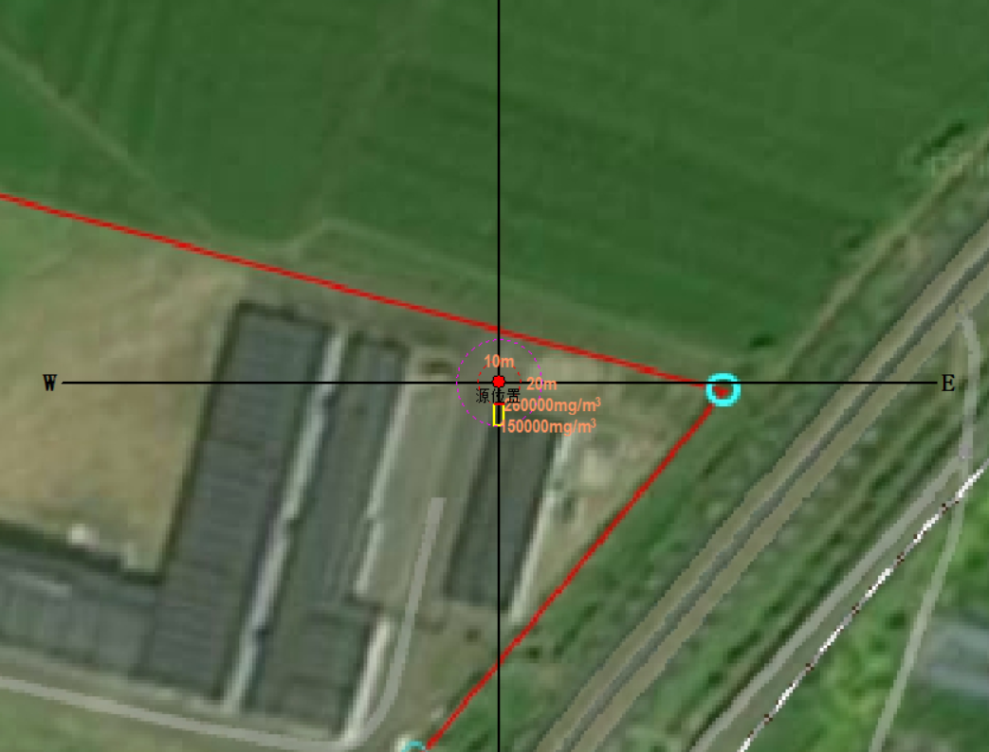
大气毒性终点浓度-2影响范围为20m

大气毒性终点浓度-1影响范围为10m
图7-6 最常见气象条件LNG储罐及配套管线泄露事故（CH₄）大气环境风险事故影响范围图
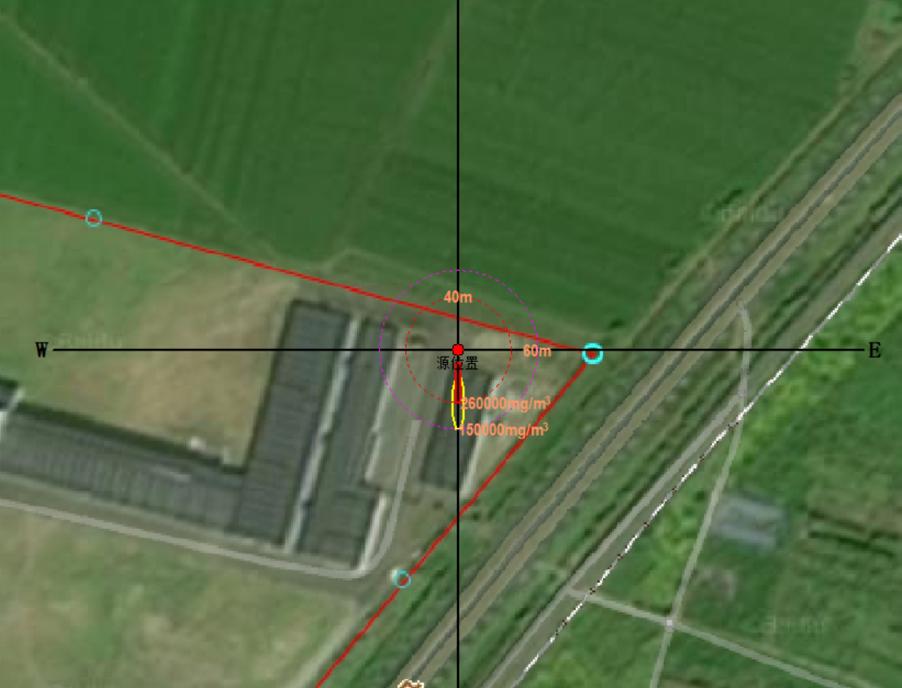
大气毒性终点浓度-1影响范围为40m
大气毒性终点浓度-2影响范围为60m

图7-7 最不利气象条件LNG储罐及配套管线泄露事故（CH₄）大气环境风险事故影响范围图

表 7-48 LNG储罐及配套管线泄露事故（CH₄）预测结果
事故源参数
代表性风险事故情形描述 |  | LNG储罐及配套管线泄露事故（CH₄）
环境风险类型 |  | 物质泄漏（CH₄）
泄漏设备类型 |  | 内径≤75mm的管道 |  | 操作温度/℃ |  | -162 |  | 操作/MPa | 0.2
泄漏危险物质 |  | CH₄ |  | 最大存在量/kg |  | 19350 |  | 泄漏孔/mm | 65
泄漏速率/（kg/s） |  | 15.24 |  | 泄漏时间/min |  | 30 |  | 泄漏量/kg | 19350
泄漏高度/m |  | 0.5 |  | 泄漏液体蒸发量/kg |  | / |  | 泄漏频率 | 1.00×10⁻⁶/（m•a）
事故后果预测
大气 | 危险物质 | 大气环境影响
大气 | CH₄ | 指标 |  |  | 浓度值/（mg/m³） |  | 最远影响距离/m |  | 到达时刻/min
大气 | CH₄ | 最常见 | 大气毒性终点浓度-1 |  | 260000 |  | 10 |  | 1
大气 | CH₄ | 最常见 | 大气毒性终点浓度-2 |  | 150000 |  | 20 |  | 1
大气 | CH₄ | 最不利 | 大气毒性终点浓度-1 |  | 260000 |  | 40 |  | 1
大气 | CH₄ | 最不利 | 大气毒性终点浓度-2 |  | 150000 |  | 60 |  | 1
大气 | CH₄ | 敏感目标名称 |  |  | 超标时间/min |  | 超标持续时间/min |  | 最大浓度mg/m³
大气 | CH₄ | / |  |  | / |  | / |  |  | /
    - 地表水环境风险分析
30%盐酸储罐及配套管线泄漏事故发生后将产生大量盐酸泄漏，同时为了对盐酸储罐围堰内进行冲洗将产生大量事故废水。因此事故废水主要由泄漏的盐酸和冲洗废水组成。其中，30%盐酸的泄露量为2.33m³。根据项目设计可知，本项目盐酸储罐围堰内冲洗用水量为10m³。因此，30%盐酸储罐及配套管线泄漏事故引发事故废水总量为12.33m³。
为确保事故废水得到安全处置，现有酸再生站配套的罐区设有围堰，同时，现有工程配套1座1000m³废水事故水池，能够满足消防废水暂存的需求，消防废水收集后泵至现有废水处理站进行处理，避免事故废水外排，预计不会对地表水环境产生影响。
    - 地下水环境风险分析
根据项目地下水环境影响预测章节相关内容可知，项目废水处理站设置了酸性废水调节池、乳化液废水调节池以及工艺含酸废气治理设施碱液喷淋塔废水循环池池底发生破裂或小面积渗漏时，将有少量污染物通过泄漏点逐步下渗并影响地下水环境。该状况下泄漏情景与地下水环境影响预测的非正常工况一样，故地下水环境运移扩散影响结果参照地下水影响预测章节。
当废水站配套的2处调节池和碱液喷淋塔循环池池底发生渗漏时，进入地下水中的各污染物到达厂界的超标时间、持续超标时间及最大浓度见表7-49。
由表7-49可知，本项目出现酸性废水调节池、乳化液废水调节池以及碱液喷淋塔循环池池底池底破碎导致废水渗漏下渗后，20年预测期满后，厂界未出现超标，事故风险水平可以接受。
表7-49 地下水事故源项及事故后果基本信息表
事故情形分析1
代表性风险事故情形描述 |  | 酸性废水调节池，废水泄漏下渗
环境风险类型 |  | 泄漏
事故后果预测（20a预测期满后结果）
地下水 | 危险物质 |  | 地下水环境影响
地下水 |  |  | 厂区边界 | 到达时间/d | 超标时间/d | 超标持续时间/d | 最大浓度/mg/L
地下水 | 氨氮 |  | 地下水下游厂界（673m） | 未到达 | 未超标 | 未超标 | 0.00029
地下水 | 铁 |  | 地下水下游厂界（673m） | 4671 | 未超标 | 未超标 | 0.0046
地下水 | 预测时限内污染物均未达到下游敏感目标
事故情形分析2
代表性风险事故情形描述 |  | 乳化液废水调节池，废水泄漏下渗
环境风险类型 |  | 泄漏
事故后果预测（20a预测期满后结果）
地下水 | 危险物质 |  | 地下水环境影响
地下水 |  |  | 厂区边界 | 到达时间/d | 超标时间/d | 超标持续时间/d | 最大浓度/mg/L
地下水 | 石油类 |  | 地下水下游厂界（680m） | 未到达 | 未超标 | 未超标 | 0.0069
地下水 | 耗氧量 |  | 地下水下游厂界（680m） | 5042 | 未超标 | 未超标 | 0.118
地下水 | 砷 |  | 地下水下游厂界（680m） | 未到达 | 未超标 | 未超标 | 1.95E-05
地下水 | 预测时限内污染物均未达到下游敏感目标
事故情形分析3
代表性风险事故情形描述 |  | 碱液喷淋塔循环池，废水泄漏下渗
环境风险类型 |  | 泄漏
事故后果预测（20a预测期满后结果）
地下水 | 危险物质 |  | 地下水环境影响
地下水 |  |  | 厂区边界 | 到达时间/d | 超标时间/d | 超标持续时间/d | 最大浓度/mg/L
地下水 | 氯化物 |  | 地下水下游厂界（34m） | 335 | 未超标 | 未超标 | 0.127
地下水 | 预测时限内污染物均未达到下游敏感目标
由于地下水具有埋藏隐蔽性和一旦污染很难治理的特征，因此本项目在设计建设中应对水工建（构）筑物进行防渗处理，并加强施工监理，确保施工质量达到防渗要求。同时加强后期检查和监控，避免生产过程中“跑冒滴漏”现象的发生，发现污染及时采取防控措施，可有效控制项目生产对地下水造成的污染。
    - 环境风险危害程度汇总
本项目环境风险危害程度的具体情况见表 7-50。
表 7-50 事故源项及事故后果基本信息表
事故源参数
代表性风险事故情形描述 |  |  | 盐酸储罐及配套管线泄露事故（HCl）
环境风险类型 |  |  | 物质泄漏（HCl）
泄漏设备类型 |  |  | 75mm＜内径≤150mm的管道 |  |  | 操作温度/℃ |  |  |  | 25 |  |  |  | 操作/MPa | 0.1013
泄漏危险物质 |  |  | HCl |  |  | 最大存在量/kg |  |  |  | 69000 |  |  |  | 泄漏孔/mm | /
泄漏速率/（kg/s） |  |  | 1.82 |  |  | 泄漏时间/min |  |  |  | 30 |  |  |  | 泄漏量/kg | 3285
泄漏高度/m |  |  | 1.2 |  |  | 泄漏液体蒸发量/kg |  |  |  | 77.4(最常见)/  79.29(最不利) |  |  |  | 泄漏频率 | 2.00×10⁻⁶/（m•a）
事故后果预测
大气 | 危险物质 |  | 大气环境影响
大气 | HCl |  | 指标 |  |  |  |  | 浓度值/（mg/m³） |  |  | 最远影响距离/m |  |  |  | 到达时间/min
大气 |  |  | 最常见 | 大气毒性终点浓度-1 |  |  |  | 150 |  |  | 20 |  |  |  | 1
大气 |  |  | 最常见 | 大气毒性终点浓度-2 |  |  |  | 33 |  |  | 未出现 |  |  |  | /
大气 |  |  | 最不利 | 大气毒性终点浓度-1 |  |  |  | 150 |  |  | 30 |  |  |  | 1
大气 |  |  | 最不利 | 大气毒性终点浓度-2 |  |  |  | 33 |  |  | 80 |  |  |  | 2
大气 |  |  | 敏感目标名称 |  |  |  |  | 超标时间/min |  |  | 超标持续时间/min |  |  |  | 最大浓度mg/m³
大气 |  |  | / |  |  |  |  | / |  |  | / |  |  |  | /
事故源参数
代表性风险事故情形描述 |  |  | LNG储罐及配套管线泄露事故（CH₄）
环境风险类型 |  |  | 物质泄漏（CH₄）
泄漏设备类型 |  |  | 内径≤75mm的管道 |  |  | 操作温度/℃ |  |  |  | -162 |  |  |  | 操作/MPa | 0.2
泄漏危险物质 |  |  | CH₄ |  |  | 最大存在量/kg |  |  |  | 19350 |  |  |  | 泄漏孔/mm | 65
泄漏速率/（kg/s） |  |  | 15.24 |  |  | 泄漏时间/min |  |  |  | 30 |  |  |  | 泄漏量/kg | 19350
泄漏高度/m |  |  | 0.5 |  |  | 泄漏液体蒸发量/kg |  |  |  | / |  |  |  | 泄漏频率 | 1.00×10⁻⁶/（m•a）
事故后果预测
大气 | 危险物质 |  | 大气环境影响
大气 | CH₄ |  | 指标 |  |  |  |  | 浓度值/（mg/m³） |  |  | 最远影响距离/m |  |  |  | 到达时间/min
大气 |  |  | 最常见 | 大气毒性终点浓度-1 |  |  |  | 260000 |  |  | 10 |  |  |  | 1
大气 |  |  | 最常见 | 大气毒性终点浓度-2 |  |  |  | 150000 |  |  | 20 |  |  |  | 1
大气 |  |  | 最不利 | 大气毒性终点浓度-1 |  |  |  | 260000 |  |  | 40 |  |  |  | 1
大气 |  |  | 最不利 | 大气毒性终点浓度-2 |  |  |  | 150000 |  |  | 60 |  |  |  | 1
大气 |  |  | 敏感目标名称 |  |  |  |  | 超标时间/min |  |  | 超标持续时间/min |  |  |  | 最大浓度mg/m³
大气 |  |  | / |  |  |  |  | / |  |  | / |  |  |  | /
地表水 | 危险物质 |  | 地表水环境影响
地表水 | 事故废水 |  | 受纳水体名称 |  | 最远超标距离/m |  |  |  |  |  |  | 最远超标距离到达时间/h
地表水 |  |  | / |  | 事故废水经管网排至厂区事故水池后送至现有废水处理站处理后，外排至城南污水处理厂
地下水 | 危险物质 |  | 地下水环境影响
地下水 |  |  | 厂区边界 |  |  |  | 到达时间/d |  | 超标时间/d |  |  |  | 超标持续时间/d |  |  | 最大浓度/mg/L
地下水 | 酸性废水调节池池底破损 | 氨氮 | 地下水下游厂界（673m） |  |  |  | 未到达 |  | 未超标 |  |  |  | 未超标 |  |  | 0.00029
地下水 | 酸性废水调节池池底破损 | 铁 |  |  |  |  | 4671 |  | 未超标 |  |  |  | 未超标 |  |  | 0.0046
地下水 | 乳化液废水调节池池底破损 | 石油类 | 地下水下游厂界（680m） |  |  |  | 未到达 |  | 未超标 |  |  |  | 未超标 |  |  | 0.0069
地下水 | 乳化液废水调节池池底破损 | 耗氧量 |  |  |  |  | 5042 |  | 未超标 |  |  |  | 未超标 |  |  | 0.118
地下水 | 乳化液废水调节池池底破损 | 砷 |  |  |  |  | 未到达 |  | 未超标 |  |  |  | 未超标 |  |  | 1.95E-05
地下水 | 碱液喷淋塔循环池破损 | 氯化物 | 地下水下游厂界  （34m） |  |  |  | 335 |  | 未超标 |  |  |  | 未超标 |  |  | 0.127

  - 环境风险管理
环境风险管理的核心是降低风险，可以从两方面采取措施，一是降低事故发生概率，二是减轻事故危害强度。采取设计周密、管理严格的风险防范措施可大大减小事故发生率，预先制定切实可行的事故应急计划可大大减轻事故发生后可能受到的损失。评价从环境风险防范措施和环境风险事故应急预案两方面对本项目环境风险管理提出要求和建议。
    - 风险防范措施
项目建成后储罐、管道、生产装置泄漏，是本项目中最可能发生的主要环境风险事故。风险预防措施应该消除导致这些事故的引发因素。在项目建设阶段，应优先考虑风险预防措施。在考虑风险预防措施过程中，不仅要考虑技术要求，同时必须考虑制度健全。
      - 选址与总图布置及建构筑物设计安全措施
（1）厂址应远离居民生活区及环境敏感点，危害较大的装置（如储罐区）安排在距敏感点较远的位置，项目不需设置环境防护距离。本项目位于汤阴县高新技术产业开发区，最近环境敏感目标为位于厂区东侧的的将城村；距离最近的地表水体为汾河，项目废水依托现有废水站处理后经厂区总排口外排至城南污水处理厂；项目产生的事故水能得到有效收集处理不会对地表水体产生影响。
（2）项目总图布置方案合理，行政管理区可以与生产区实现有效分隔，危险性较大的储存装置设施，应布置于厂区的边缘地带，生产厂区建构筑物、设备、罐槽之间按《建筑设计防火规范》（GB50016-2016）中要求，取严考虑防火安全间距，有应急救援设施及救援通道、应急疏散及避难所，具备疏散、消防、急救的必要条件。
（3）以实体墙和周边环境实现有效分隔，厂区与厂区外围的工业企业、道路、输电线路等之间应按规定保持足够的防火安全距离。
（4）装置与周边的建筑物间距满足规范要求，并在事故状态下满足人员疏散的要求；主要工艺设施间考虑足够的安全间距，以免一个区域发生事故而影响其它区域，并考虑消防设施运用的可能性；
（5）考虑火源与可能的易燃物释放源的安全间距，将任何事故仅限制在一个生产单元内并消除并发事故；
（6）保证设备的安全间距，以使当一个设备处于危险时而使其它设备仍可持续正常运转。
      - 工艺设计及机械设备安全措施
（1）生产系统设备、阀门、管道、仪表、管道密封点，以及泵密封环设计可靠的密封措施；设置隔离区域避免由于受撞击、人为破坏或自然灾害等造成设备、管道破裂。
（2）防火防爆措施：
①电气、仪表在有爆炸和火灾危险场所，严格按照《爆炸和火灾危险环境电力装置设计规范》（GB50058-92）执行，爆炸危险生产厂房电气设备全部选用隔爆型，对灯具按钮保护装置全部选用隔爆型，火灾危险性较大的区域设事故照明；
②使用不发火的工具，严禁钢质工具敲打、撞击、抛掷；按规定安装避雷装置，并定期进行检测；
③烟囱、厂房周围安装避雷设施，煤气及苯类的设备及管道均采取相应的防静电措施；
④加强门卫，严禁机动车辆进入火灾、爆炸危险区，运送原辅材料的车辆必须配备完好的阻火器，正确行驶，绝对防止发生任何故障和车祸。
（3）储罐等主要绝热设备外壳或夹套上的液体管道不得用铝、铜、铜合金或其他难以承受火焰温度的材料制成。
（4）对生产过程中关键设备、关键参数均设有压力调节阀和安全阀，避免因系统超温超压而引发火灾爆炸事故，安全阀放空气和不凝性气体引入高架火炬系统进行燃烧，达标后高空排放。
（5）在各工序设有可燃/有毒/低温气体浓度检测报警系统；为了防止雷电和静电均按规范设计有安全接地装置。
（6）高于60℃的工艺管道阀门，均采用复合硅酸盐保温材料保温、隔热，以防止操作烫伤。
（7）在设计过程中为防止在操作过程中工艺物料发生泄漏而引起的火灾、爆炸，对高压工艺物料管道均选用密封性能好的金属缠绕垫，并对高温管道采用等级较高的阀门、法兰，采用金属缠绕垫以及配用专用级螺栓、螺母。
（8）设备、管道、电器、仪表、电缆桥架做好防静电、防雷、漏电保护接地或跨接。在生产装置区设置可燃气体监测报警。
      - 生产装置事故排放的防范措施

（1）建设双回路电源和自备电源，在突发停电事故时及时切换。

（2）在生产系统中，在产生易燃易爆气体的生产场所设全面通风或局部排风装置，降低爆炸物浓度，防止气体积累，使危险物质浓度低于其爆炸下限。酸连轧车间酸洗过程、酸再生过程，需严格按照安全技术操作规程作业，定期维护设备和管线，防止盐酸发生泄漏。

（3）严格执行劳动部门有关安全生产管理条例。实行持证上岗、定期检测维修，及时更换腐蚀受损设备，避免跑、冒、滴、漏引起废气污染。酸性废气送碱液喷淋塔处理，对碱液喷淋塔进行定期维护，保障其正常运行。记录资料保管，岗位责任明确，定期培训职工，提高安全生产和管理能力。企业应设置自动化控制操作系统，减少误操作，避免意外事故发生。
      - 储存装置事故防范措施
本项目各储罐区应设围堰，储罐区应符合下列规定：
（1）酸再生站配套盐酸储罐，储罐外围设置围堰，按石化系统围堰建筑规范构筑防泄漏围堰，其容积能容纳单座储罐破裂流出的最大液体，并开设地下沟槽、配置空罐与泄漏回收泵，以便将泄漏出的液体截留收集返回系统，避免腐蚀性液体流失，以及环境空气污染事故；酸连轧生产区域酸罐设置围堰，围堰内贮存容积能够容纳泄露的盐酸，并配套空罐与泄漏回收泵。同时酸再生站盐酸罐区和生产区域酸罐均配套管线，可将泄露液体引至现有废水站酸性废水收集池（80m³），可满足泄露液体暂存需求。
（2）在生产厂房、仓库（危废暂存间）附近设立明显的禁火标志，严禁香烟、火柴、打火机等进入；同时安装消防设施，并经常检查，防止生锈失灵。
（3）盐酸储罐、液碱储罐应设置高低液位控制系统，防治储罐过载、低载，保证储运安全；设置自动切断装置并与DCS联锁，在出现输送异常后对输送装置进行自动紧急停机；同时泄漏废液紧急转移泵、处置设施、材料以及正压式防化服，以在泄漏事故发生后进行有效处置
（4）LNG气化站配套LNG储罐，配备独立的液位装置及高液位警报器和高液位自动联锁切断进料装置，在低温设备和易泄漏部位应设置液化天然气液体收集系统；储罐外围设置围堰，围堰区内的有效容积应不小于罐组内一个最大储罐的容积，围堰区配有集液池。围堰能够承受所包容液化天然气的全部静压头，所圈闭液体引起的快速冷却、火灾的影响、自然力（如地震、风雨等）的影响，且不渗漏。
      - 运输事故防范措施
公司相关使用的原料、产品、危险废物应按照危化品运输管理要求，将各种原料化学品由供应商委托危化品专业运输单位完成。并做到如下要求：
（1）原材料和产品运输时合理规划运输路线及运输时间。
（2）工程对于危险货物的运输、储存、使用过程应严格执行《危险化学品安全管理条例》中的相关规定。运输车辆要做好运输记录，行运前做好车辆检查。
（3）被装运的危险物品必须在其外包装的明显部位按《危险货物包装标志》（GBl90-2009）规定的危险物品标志，包装标志要粘牢固、正确。具有易燃、有毒等多种危险特性的化学品，则应该根据其不同危险特性而同时粘贴相应的几个包装标志，以便一旦发生问题，可以进行多种防护。
（4）在危险品运输过程中，一日发生意外，在采取应急处理的同时，迅速报告公安机关和环保等有关部门，疏散群众，防止事态进一步扩大，并积极协助前来救助的公安、交通和消防人员抢救伤者和物资，使损失降低到最小范围。
（5）运输有毒和腐蚀性物品汽车的驾驶员和押运人员，在出车前必须检查防毒、防护用品和检查是否携带齐全有效，在运输途中发现泄漏时应主动采取处理措施，防止事态进一步扩大，在切断泄漏源后，应将情况及时向当地公安机关和有关部门报告，若处理不了，应立即报告当地公安机关和有关部门，请求支援。
（4）项目辅料天然气通过管道输送；工艺废气等含高浓度氯化氢，为有毒有害物质，要求对物料和废气输送管线安装压力、流量等检测仪表进行实时监控，管道设置安全阀，并且设置固定式气体检测报警探测器，并在现场设声光报警器，可燃及有毒气体检测报警系统独立设置，一旦发生泄露，立刻启动报警、联锁。
      - 大气风险事故防范措施
项目环境防护距离内无环境敏感点；工程在总图布置、工艺技术、自动控制等工程实施过程中严格执行国家及行业现行设计、施工及验收规范；在盐酸罐区设置有毒气体检测及自动报警系统；设置应急监测机构及配备必要的应急监测设备；适当位置安装风向仪，用于观测准确风向。当发生毒害物泄漏事故，组织人员向事故发生源上风向疏散。
本项目厂区疏散通道示意图见图 7-8，安置场所位置见图 7-9。
图 7-8 厂区应急疏散通道示意图

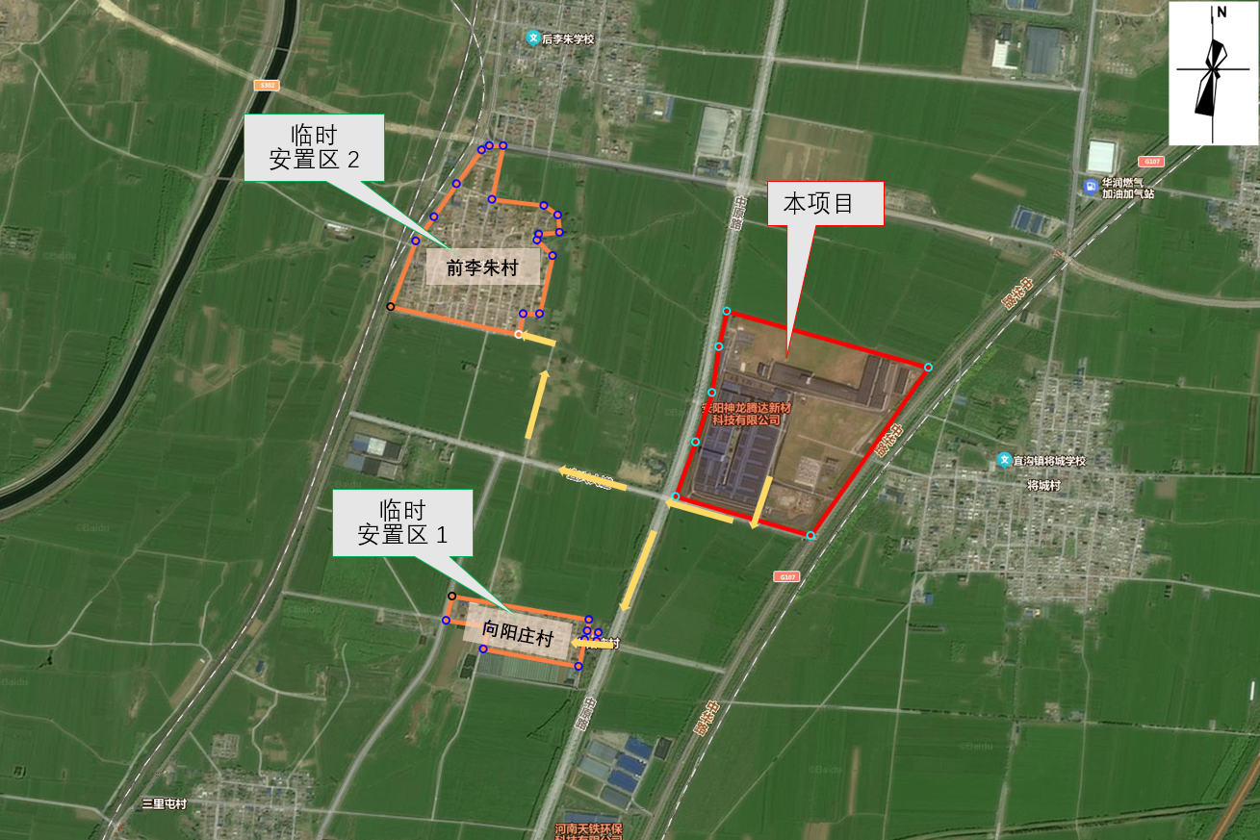
图 7-9 区域应急安置场所示意图

      - 事故废水排放防范措施
（1）事故废水三级拦截系统
本项目将建立事故废水环境风险防范“单元—厂区—园区/区域”的环境风险防控体系要求，设置厂区“三级防控体系”设置事故废水收集和应急储存设施，以满足事故状态下收集泄漏物料、污染消防水和污染雨水的需要，从污染源头、过程处理和最终排放等多级防止事故污水外排的保障措施，以防止环境风险事故造成水环境污染。
          - 厂区内三级防控
一级防控措施-储罐围堰。在罐区周围建围堰、围堤作为防止事故污水外排的一级保障措施，防止污染雨水和轻微事故泄漏造成的环境污染。盐酸设事故存液池，防火堤和事故存液池有效容积不小于罐组内1个最大储罐的容积。非可燃危险物质的储罐设置围堰或事故存液池，围堰或事故存液池有效容积不小于罐组内1个最大储罐的容积。在一般事故时利用围堰和防火堤控制泄漏物料的转移，防止泄漏物料及污染消防水造成的环境污染。
二级防控措施-项目生产区设置收集排水切换设施，可通过配套管道、提升泵将事故废水、消防废水引至事故水池。项目全厂已设计设置单独的雨水管线，厂区设置有雨污水拦截系统，可避免事故废水混入雨水系统外排。
三级防控措施-项目设置1000m³事故池，事故废水可进入事故池暂存，其总容积可以满足自身和本次工程事故状态下的需要。
评价建议企业应建设完善的排水管网，实现雨污分流，并在厂区总排口设置隔水挡板，将厂区初期雨水收集进入初期雨水池，将事故废水、消防废水收集进入事故水池，然后分批次送现有废水站进行处理，在处理前要对事故废水的水质进行检测，确保不会对现有废水处理站造成冲击。
项目事故废水封堵系统示意图见图 7-10。
图 7-10 厂区事故废水封堵系统示意图
          - 建立区域防控体系
项目位于汤阴高新技术产业开发区，据调查《汤阴高新技术产业开发区突发环境应急预案》正在编制当中，尚未颁布实施。
目前，区域突发环境应急预案主要是2017年10月颁布的《汤阴县突发环境事件应急预案》（汤政办〔2017〕46号），汤阴汤阴县已设置县政府应急指挥部，提出污染处理、应急监测、医学救援和应急保障等方面权责分工。该应急预案是汤阴县突发公共事件总体应急预案体系的组成部分，与汤阴县其他领域专项应急预案相互衔接。其下级预案包括县直各有关部门、各乡镇政府及企业事业单位环境应急预案。神龙公司已于2022年12月完成《安阳神龙腾达新材科技有限公司突发环境事件应急预案》备案并全厂范围内发布和实施，该应急预案是汤阴县突发环境应急预案的下级预案，与县环境风险事故应急联动。评价建议，待汤阴高新技术产业开发区突发环境应急预案颁布后，公司应与园区建立区域防控体系，以调高区域应急防控水平和能力。
综上，在采取以上措施及建议后，本项目可形成“单元-厂区-区域”多级防控体系，有效防止事故废水对环境的影响。
（2）厂区事故池和初期雨水池设置情况
          - 事故排水及初期雨水的来源
本项目事故情况下，排放污水主要来源于废水处理站事故性排水、事故储罐的物料、发生事故装置的消防水和发生事故时可能进入收集系统的雨水，本次评价考虑全厂事故情况下，综合全厂事故废水情况进行评价。
          - 事故排水及初期雨水水量计算
在事故状态下本项目须设置事故水池收集事故废水、消防废水和初期雨水。评价参考《水体污染防控紧急措施设计导则》（中国石化建标[2006]43号））确定项目事故水池容积。
根据《水体污染防控紧急措施设计导则》，事故池容积计算公式为：
V_{总}=（V₁+V₂-V₃）max+V₄+V₅
注：（V₁+ V₂- V₃）max是指对收集系统范围内不同罐组或装置分别计算V₁+V₂- V₃，取其中最大值。
V₁——收集系统范围内发生事故的一个罐组或一套装置的物料量；
注：储存相同物料的罐组按一个最大储罐计，装置物料量按存留最大物料量的一台反应器或中间储罐计；
V₂——发生事故的储罐或装置的消防水量，m³；
V₃——发生事故时可以转输到其他储存或处理设施的物料量，m³；
V₄——发生事故时仍必须进入该收集系统的生产废水量，m³；
V₅——发生事故时可能进入该收集系统的降雨量，m³；
本项目主要涉及1个罐区，主要为酸再生站配套的盐酸罐区。储罐规格均为75m³（最大在线量为60m³），其围堰容积为180m³；则项目围堰的有效容积大于储罐的最大容积，则泄漏事故废液产生量为0m³。
本项目设计的消防用水量取45L/s，火灾延续供水时间取3小时，一次火灾最大消防用水量为486m³。
本项目生产区、酸再生（配套的酸罐）以及固体物料全部在车间和库房内，现有环保手续考虑了全厂生产区和道路撒漏情况并核算该部分占地面积（包括了本次工程生产区和道路面积）的初期雨水量共计168m³，现有工程建设1座200 m³初期雨水池，满足全厂初期雨水暂存需求。
本项目进入废水站的废水量为185.11m³/d。故障或事故状态下不能处理的生产废水量进入事故池暂存，故障或事故处理时间以1d计。则发生事故时仍必须进入该事故池的生产废水量为185.11m³/d。
项目事故水暂存依托现有事故水池，因此本次事故池核算考虑了全厂情况，事故水池计算参数见下表。
表 7-51 事故池计算参数
序号 | 事故废水种类 | 本次水量（m³） | 现有工程水量（m³） | 全厂合计水量（m³）
1 | 物料泄漏 | 0 | 0 | 0
2 | 消防废水 | 486 | 648 | 648*
3 | 生产事故废水 | 185.11 | 0（废水站调节池暂存） | 185.11
4 | 初期雨水（全厂） | / | 168 | 168
合计 |  | 671.11 | 648 | 833.11
注：①现有工程一次消防用水量648 m³，本次工程一次消防用水量486 m³，本次评价按全厂一处一次火灾消防用水量648 m³核算；
②初期雨水由单独的初期雨水池暂存，因此核算事故池规模时不再考虑初期雨水量。
本项目现有环保手续考虑全厂168m³初期雨水量，并建设1座200m³初期雨水池，能够满足全厂初期雨水暂存要求。考虑本次事故废水依托现有事故水池，因此本次工程事故废水按全厂考虑，一次火灾消防废水量取最大值，则全厂事故水量V_{总}为833.11m³，现有工程建设1座1000m³事故水池，可以满足全厂事故排水暂存需求。
      - 事故排水及初期雨水的收集与处理
        - 事故排水及初期雨水的收集
项目对各类废水均设有收集排水管网，日常情况下生产废水送厂区废水处理站，事故状态下可经阀门将事故废水排入事故水池暂存。
项目在生产区设置事故废水排水控制阀，正常状况下控制阀关闭，事故废水、消防废水可经管线排入事故水池暂存。本项目生产区、酸再生（配套的酸罐）以及固体物料全部在车间和库房内，原环评全厂已设计设置单独的雨水管线，厂区设置有雨污水拦截系统，可避免事故废水混入雨水系统外排。
        - 事故排水的处理
本项目产生的消防废水、泄漏废液、生产废水等均可以通过场内管网收集并输送至事故水池，在事故水池内暂存、沉淀后，分批进入废水处理站处理，经处理达标后外排至城南污水处理厂。
同时评价要求厂区事故水池正常情况下应保证其处于空池状态，事故情况下收集的废水应及时处理处置。经过以上处理措施处理后，事故废水及初期雨水全部经处理达标后排放，评价认为该处理措施可行。
      - 地下水环境风险防范措施
项目地下水污染防治措施将按照“源头控制、分区防治、污染监控、应急响应”相结合的原则，从污染物的产生、入渗、扩散、应急响应全方位进行控制。
（1）严格按照国家相关规范要求，对工艺、管道、设备、污水储存及处理构筑物采取相应的措施，以防止和降低污染物的跑、冒、滴、漏，将污染物泄漏的环境风险事故降到最低程度；优化排水系统设计，工艺废水、碱液喷淋塔废水等在界区内收集及预处理后通过管线送现有废水处理站处理，处理后送至城南污水处理厂。
（2）将整个厂区划分为重点防渗区、一般防渗区、简单防渗区控制。
（3）在项目场地及周边设置地下水监测井，用以长期监控污染物在地下水中运移情况；如发现异常或发生事故，加密监测频次，并分析污染原因，确定泄漏污染源，及时采取应急措施。
      - 建立健全安全环境管理制度
项目涉及盐酸、天然气等物料，属于有毒有害、易燃易爆等特点，进行有效的安全环保管理工作尤其重要。建立健全各种环境风险应急管理规章制度，运用科学的技术手段和管理方法，对环境风险进行有效的预防、监控和响应。
（1）公司应有健全的安全、环境管理制度，并严格予以执行。
（2）严格执行我国有关的劳动安全、环境保护、工业卫生的规范和标准，最大限度地消除事故隐患，降低因事故引起的损失和对环境的污染。
（3）配备化学消防设备和人员，加强全员安全环保教育和培训，实行人员持证上岗制度。
（4）建立火灾报警系统，可能散发天然气的锅炉和酸再生站等，应设置可燃气体、有毒气体与温度的在线监测装置、测控探头，便携式检测与报警设施、报警系统，紧急切断及停车系统等。
（5）项目设置环境监测组，配备监测仪器，与厂区质检化验统一管理，负责对全厂日常环境监测和应急监测。定期检查储罐区各设备，杜绝事故隐患，降低事故发生概率。
（6）建立事故应急预案，并应实现与地方政府应急救援预案的对接与联动，与地区有关化学事故应急救援部门建立正常的定期联系；一旦出现事故可借助社会力量救援，使损失和对环境的污染降低到最低限度。
    - 环境风险事故应急预案
风险事故发生后，能否迅速而有效的作出应急反应，对于控制污染、减少污染损失以及消除污染等都起到关键性的作用。
应急预案是在贯彻预防为主的前提下，对建设项目可能出现的事故，为及时控制危害源，抢救受害人员，指导居民防护和组织撤离，消除危害后果而组织的救援活动的预想方案。它需要建设单位和社会救援相结合。该公司应根据《危险化学品事故应急救援预案编制导则（单位版）》的具体要求及公司的实际情况，制定环境风险事故应急预案。
      - 总体要求
制定风险事故应急预案的目的是为了在发生风险事故时，能以最快的速度发挥最大的效能，有序的实施救援，尽快控制事态的发展，降低事故造成的危害，减少事故造成的损失。
风险事故应急预案的基本要求包括：科学性、实用性和权威性。风险事故的应急救援预案必须进行科学分析和论证；应急预案应符合项目的客观情况，具有实用、简单、易掌握等特性，便于实施；对事故处置过程中职责、权限、任务、工作标准、奖励与处罚等做出明确规定，使之成为企业的一项制度，确保其权威性。
项目风险事故应急预案仅是企业整体事故应急预案的一个组成部分，严格的应急预案应当在项目建成试生产前编制完成，在项目投产运行过程中不断充实完善，且应急预案由于需要内容详细，便于操作，因此应当结合安全评价报告专题制定。本次环评仅对应急预案提出要求，并对主要风险提纲挈领的提出应急措施和设施要求。
评价建议企业制定环境风险预案时，应根据事故规模、响应及处理时间制定妥善的预警、撤离方案，与周边生产企业及各环境敏感点进行联动，通过制定详细的应急疏散方案并定期进行演练，可以进一步减小本项目风险事故对周边环境敏感点影响。
      - 主要事故风险应急措施
事故应急救援内容包括污染源控制、人员疏散与救助、污染物处置等内容，具体如下：
        - 事故发生后，装置人员要紧急进行污染源控制工作。如常压储罐泄漏则查明泄漏部位，关闭附近开关，用应急工具堵塞，以防止泄漏继续扩大，在上述方法无法处置或泄漏量很多时，应立即熄灭场内的明火，同时停止泵、空压机等的运转，并关闭紧急切断阀、储槽主阀。将残余物料排至备用储罐或槽车、贮桶，并立即向指挥领导小组报告，听候调遣处置。发生泄漏后应确保消防设备待命和消防队员及时赶赴现场。
        - 指挥部成员通知所在科室按专业对口迅速向主管上级公安、劳动、环保、卫生等领导机关报告事故情况。
        - 发生事故的工段，应迅速查明事故发生源点、泄漏部位和原因。指挥部成员到达事故现场后，根据事故状态及危害程度作出相应的应急决定，并命令各应急救援队立即开展救援，如事故扩大时，应及时请求厂外支援。
        - 事故发生时至少派一人往下风向开展紧急监测，佩戴随身无线通讯工具，随时向指挥部报告下风向污染物浓度和距离情况，必要时根据指挥部决定通知扩散区域内的群众撤离或指导采取简易有效的保护措施。
        - 如泄漏部位泄漏量较大，则由指挥部派遣人员佩戴防护设备进入装置泄漏部位进行紧急处置，加装紧急机械密封或采用密封胶密封。
        - 盐酸储罐发生泄露事故后，应迅速撤离泄漏污染区人员至安全区，并进行隔离，严格限制出入。应急处理人员佩戴自给正压式呼吸器，穿防酸碱工作服。不要直接接触泄漏物。尽可能切断泄漏源。防止盐酸进入外环境。小量泄漏可用砂土、干燥石灰或苏打灰混合后覆盖泄露料液，转移至密闭桶；大量泄露可以用水冲洗，洗水稀释后排至废水站酸性废水收集池，分批进入废水处理系统处理。
        - 火灾和爆炸等低概率、高危害事故发生后影响较大，应向消防队、公安等部门申请应急救援，并开展紧急疏散和人员急救。应急救援策略厂内采用防护、逃生及应急处置三重考虑，而区域居民和邻近企业以尽快撤离逃生为主。
        - 厂内设立风向标，根据事故泄漏情况和风向，设置警戒区域，由派遣增援的公安人员协助维持秩序，担负治安和交通指挥，组织纠察，在事故现场周围设岗，划分禁区并加强警戒和巡逻检查。扩散危及到厂内外人员安全时，应迅速组织有关人员协助友邻单位、厂区外过往行人在区、市指挥部指挥协调下，向上侧风方向的安全地带疏散。
        - 现场（或重大事故厂内外区域）如有中毒人员，则医疗救护队与消防队配合，应立即救护伤员和中毒人员，对中毒人员应根据中毒症状及时采取相应的急救措施，对伤员进行清洗包扎或输氧急救，重伤员及时送往医院抢救。发生腐蚀性伤害则先用大量水冲洗然后送医院。
        - 指挥领导小组接到报警后，应迅速通知有关部门、车间，要求查明事故发生部位和和原因，下达应急救援处置指令，同时发出警报，通知指挥部成员及消防队和各专业救援队伍迅速赶往事故现场。
        - 当事故得到控制后指挥部要成立调查组，分析事故原因，并研究制定防范措施、抢修方案。
      - 应急预案的组织及应急处置行为规范
在事故状态下，应急救援组织机构应组织、领导各部门启动应急救援预案，组织事故处置和落实抢修任务。
        - 应急救援组织机构
公司应急救援机构组织图见图7-11：
图7-11 应急救援机构组织图
        - 职责
①总指挥的职责
★负责事故应急中的总体协调指挥；
★负责组织相关部门进行事故处理，事故分析；
★对现场应急救援负责。
②副总指挥的职责
★协助总指挥协调对应部门的救援任务；
★负责组织并做好协调事故处理的人员布置，安排急救队伍，筹措急救医疗药品，进行现场医疗救护；
★负责组织生产部了解灾情，平衡调整生产，统一协调生产，不失时机地组织人员检测生产装置，尽快恢复生产；
★负责协调行政财务部做好生活物资保障供给，事故场所保卫警戒以及应急物资供给；
★负责组织生产部对泄漏区域的工艺流程状况迅速做出判断，并组织指导抢救人员对装置进行工艺抢救。
③成员及协调员的职责
传达落实指挥部的抢险命令，协调组织抢险队全力抢险和救助、防止事故扩大，及时同有关部门保持联系，为指挥部及时反馈信息。
④其他相关部门的职责
★工段应急抢险组职责：控制第一现场，组织非生产人员撤离事故现场，立即向公司调度室报告事故情况并尽快通知有关部门，及时向上级领导提供现场情况，为应急处理决策提供依据。按上级领导指令进行抢险工作。
★公司抢险队职责：接到指挥部命令后，佩带齐全防护装备，按统一指挥立即赶赴现场，在确保人员安全情况下解救被困人员和进行抢险，迅速采取有效措施，控制事故的发展和防止二次事故的发生。
★公司救护队职责：接到指挥部救护命令后及时联系120急救中心。迅速与被困人员取得联系，稳定其情绪，指导其采取正确逃生方法。保证伤员得到最大限度抢救和救护。重伤员指定专人陪护到指定医院。
★公司后勤保障组职责：全力保证抢险物资和救援车辆的需要及后勤保障安排。接到指挥部指令后，立即通知门卫疏导厂内交通，禁止非抢险人员进入现场，封锁抢险区域。指挥维持厂内正常抢险秩序。
      - 预案分级响应条件及响应时间
根据《国家突发环境事件应急预案》相关规定，按照突发事件严重性和紧急程度，突发环境事件分为特别重大突发环境事件（Ⅰ级）、重大突发环境事件（Ⅱ级）、较大突发环境事件（Ⅲ级）和一般突发环境事件（Ⅳ级）四级。
突发环境事件发生地设区的市级或者县级人民政府环境保护主管部门在发现或者得知突发环境事件信息后，应当立即进行核实，对突发环境事件的性质和类别做出初步认定。对初步认定为一般（IV级）或者较大（III级）突发环境事件的，事件发生地设区的市级或者县级人民政府环境保护主管部门应当在四小时内向本级人民政府和上一级人民政府环境保护主管部门报告。对初步认定为重大（II级）或者特别重大（I级）突发环境事件的，事件发生地设区的市级或者县级人民政府环境保护主管部门应当在两小时内向本级人民政府和省级人民政府环境保护主管部门报告，同时上报环境保护部。省级人民政府环境保护主管部门接到报告后，应当进行核实并在一小时内报告环境保护部。
按突发环境事件的可控性、严重程度和影响范围，突发环境事件的应急响应分为特别重大（Ⅰ级响应）、重大（Ⅱ级响应）、较大（Ⅲ级响应）、一般（Ⅳ级响应）四级。超出本级应急处置能力时，应及时请求上一级应急救援指挥机构启动上一级应急预案。Ⅰ级应急响应由环保总局和国务院有关部门组织实施。
      - 报警、通讯联络
突发环境污染事故现场人员作为第一责任人，采用最快捷的手段立即向生产部调度台报警，并向事发单位领导报告，事发单位领导组织本单位员工，进行紧急处置，降低事故危害。生产部调度接到报警后立即向应急指挥负责人报告，同时通知应急指挥部成员赶赴事故现场。应急救援指挥现场负责人，根据报警信息和现场实际情况，决定启动相应级别的应急预案，确定是否请求外部救援。同时，事故发生时，为避免周围企业员工受到伤害，建设单位应拨打周围企业的报警电话，通知相邻企业事故信息，及时采取应急措施。
      - 应急救援程序
发生突发性环境事件，必须立即通知应急领导组，由应急领导组安排应急指挥组带领应急处置组赶赴现场，进行现场处置，步骤如下：
        - 询情：遇险人员情况；容器储量、泄漏时间、部位、形式、扩散范围；周边单位、居民、地形、电源、火源等情况；消防设施、工艺措施、到场人员处置意见。
        - 侦检：搜寻遇险人员；使用检测仪器测定泄漏物质、浓度、扩散范围；测定风向、风速等气象数据；确认设施、建（构）筑物险情及可能引发二次事故的各种危险源；确认消防设施运行情况；确定攻防路线、阵地；现场及周边污染情况。
        - 警戒：根据询情、侦检情况确定警戒区域；将警戒区域划分为重危区、中危区、轻危区和安全区，并设立警戒标志，在安全区视情设立隔离带；合理设置出入口，严格控制各区域进出人员、车辆、物资，并进行安全检查、逐一登记。
        - 疏散：当出现重大事故时，管理者代表根据最高管理者指示，组织非抢险救援人员进行紧急疏散、撤离。紧急疏散与撤离的总原则是安全转移地点和转移路线尽量选择当时的上风向或侧风向。
        - 救生：组成救生小组，携带救生器材迅速进入危险区域，将所有遇险人员移至安全区域；对救出人员进行登记、标识和现场急救；将伤情较重者送交医疗急救部门救治。
        - 堵漏：根据现场泄漏情况，研究制定堵漏方案，并严格按照堵漏方案实施；若易燃液体泄漏，所有堵漏行动必须采取防爆措施，确保安全；关闭前置阀门或封堵漏口，切断泄漏源。
        - 控险：启用单位应急救援设施；选定水源，铺设水带，设置阵地，有序展开；设置水幕或屏封水枪，稀释、降解泄漏物浓度，或设置蒸汽幕；采用雾状射流形成水幕墙，防止泄漏物向重要目标或危险源扩散。
        - 输转：利用工艺措施倒罐或放空；转移较危险的瓶（罐）。
        - 清理：用喷雾水、蒸汽、惰性气体清扫现场内事故罐、管道、低洼、沟渠等处，确保不留残气（液）；清点人员、车辆及器材；撤除警戒，做好移交，安全撤离。
      - 应急设备及材料
应急设备及材料是指在出现火灾或泄漏情况下，可紧急用于扑灭、围控、清除污染、清运污染物的设备、工具和物资材料。
建设单位应依据国家有关配备应急设备、材料、物资的规定和标准，根据项目性质和规模配备相应的火灾、泄漏应急设备和材料、物资（包括：干粉灭火器、灭火毯、砂土、应急人员防护用品、废料储运设备等）。单位应备有堵漏的工具、材料、应急人员的防毒面具、急救药品等，用于事故发生后的紧急救援。建议应急处理人员戴自给正压式呼吸器，穿化学防护服。不要直接接触泄漏物。尽可能切断泄漏源。用工业覆盖层或吸附/吸收剂盖住泄漏点附近的下水道等地方，防止气体进入。
应急设备应存放在化学品生产及储存装置周围，以备随时使用。所配备的设备、物资应做好日常维护保管以备风险污染事故应急使用和调动；应急设备和材料必须放置在便于取用的地方，并由专人管理；人员变化或临时外出时，必须事先向有关人员进行设备、材料的移交，保证任何情况下能够及时获取到应急设备和材料。对配备的应急设备、材料、物资建立设备材料清单和使用记录，及时更新和补充、维修损耗的设备、材料和物资。
      - 事故状态下危害物质的控制和处理
事故发生后要求操作人员和工厂紧急事故人员迅速行动， 尽快疏散泄漏污染区人员至安全区，禁止无关人员进入污染区并切断火源。
废弃处理：在污水处理厂处理和中和；用安全掩埋法处置；用石灰浆清洗倒空的容器；把倒空的容器归还厂商或在规定场所掩埋；漏气容器要妥善处理，修复、检验合格后方可使用。
从上风向进入现场，同时合理通风，加速扩散。尽可能切断电源，小量泄漏，用沙土、不燃材料吸附或吸收。如大量泄漏，收入事故水池，在专家指导下清除。
      - 应急监测系统及实施计划
在事故发生后，环境应急事件应急监测工作可由环境监测站负责，厂内环境监控组配合。对现场进行全天候的空气、水质等项目监控，防止大气和废水污染区扩大。按照环境污染事故的类型，分别进行大气和水环境等监测，监测频率可按每小时一次安排。监测结果需随时提供给专业指挥部，为应急决策提供支持。应急监测方案见表7-52。
表7-52 本项目事故应急监测方案
类别 | 监测点位 | 监测因子 | 备注
环境空气 | 厂界四周、下风向最近居民点 | HCl、CH₄，并根据事故确定应急监测因子 | 即时监测
排水水质 | 废水排至现有废水站管网 | pH值、化学需氧量、氨氮、石油类、悬浮物、总砷、六价铬、总铬、总铅、总镍、总镉、总汞 | 即时监测
另外，还应对事件造成的环境影响进行评估，并对受污染事件持续影响的区域进行环境状况跟踪监测，直至污染事件发生地环境状况恢复原状或长久稳定。
      - 培训、演习制度及公众教育
        - 培训
公司应急抢救队每半年组织一次抢险理论培训，培训人员要明确公司原料危险性、护具使用、抢险办法、紧急逃生方法并进行考核，记录在案。
工段员工由工段负责每月进行应急及自救培训，生产部组织检查。
        - 演习
          - 公司应急抢险队每年组织抢险消防演习，公司生产部具体组织。
          - 公司应急通讯系统每月检测一次。
          - 公司安全工作实行日巡检周检制，及时更新安全环保宣传材料。
          - 公司安全、环保应急预案由公司安环主管负责维护。
          - 每年根据公司生产原料及工艺变化及时更新和修订应急预案。
          - 结合公司实际，根据检测结果，完善应急预案。
        - 公众教育
公众教育的目标是提高全体公众应急意识和能力。以应急知识普及为重点，提高公众的预防、避险、自救、互救和减灾等能力。按照灾前、灾中、灾后的不同情况，分类宣传普及应急知识。灾前教育以了解突发公共事件的种类、特点和危害为重点，掌握预防、避险的基本技能；灾中教育以自救、互救知识为重点，普及基本逃生手段和防护措施，告知公众在事发后第一时间如何迅速做出反应，如何开展自救、互救；灾后教育以经历过突发公共事件的公众为重点，抚平心理创伤，恢复正常生产生活秩序。
      - 有关规定和要求
        - 按照本节内容要求落实应急救援组织，每年初要根据人员变化进行组织调整，确保救援组织的落实。
        - 按照任务分工做好物资器材准备，如：必要的指挥通讯、报警、洗消、消防、抢修等器材及交通工具。上述各种器材应指定专人保管，定期检查保养，使其处于良好状态，各重点目标设救援器材柜，专人保管以备急用。
        - 定期组织救援训练和学习，各队按专业分工每年训练两次，提高指挥水平和救援能力。
        - 对全厂职工进行经常性的救援常识教育。
        - 建立完善各项制度：
①建立昼夜值班制度，指定预案责任人和备选联系人。
②建立检查制度，每月结合安全生产工作检查，定期检查应急救援工作落实情况及器具保管情况，并组织应急预案演习。
③建立例会制度，每季度第一个月的第一周召开领导小组成员和救援队负责人会议，研究应急救援工作。
④总结评比工作，与安全生产工作同检查、同讲评、同表彰奖励。
  - 风险防范、应急设施及投资估算
本项目主要事故防范及应急措施及投资估算见
表7-53。

表7-53 风险事故应急措施和设施投资估算一览表
项目 | 主要设施 |  |  | 投资  （万元） | 备注
环境风险事故防范措施 | 废水 | 1000m³事故水池 | 1 | / | 依托现有
环境风险事故防范措施 | 废水 | 200m³初期雨水池 | 1 | / | 依托现有
环境风险事故防范措施 | 废水 | 罐区围堰 | 1 | / | 依托现有
环境风险事故防范措施 | 废气 | 毒性气体探头+可燃气体探头+报警系统 | 若干 | 12
环境风险事故防范措施 | 废气 | 火灾报警装置 | 若干 | 3
环境风险事故防范措施 | 消防 | 消防、灭火设施 | / | 5
环境风险事故防范措施 | 防护 | 防毒服、防毒面具、呼吸器等 | / | 5
合计 |  |  |  | 25
  - 环境风险评价结论
    - 环境危险因素
项目主要危险物质为盐酸、液碱、天然气、LNG、废矿物油和酸渣等，主要分布在酸连轧生产单元、酸再生单元、废水处理站单元、锅炉单元、LNG气化站和危废暂存间单元，环境风险因素主要为物料泄露事故造成的污染物排放。
    - 环境敏感性及事故环境影响
项目区域环境敏感目标主要为周边村庄、地表水体及地下水环境。
项目事故情形对区域大气环境有一定影响，其影响范围内没有环境关心点；项目泄漏事故能在短时间内得到处理，不会对大气环境产生大的危害。
厂区设置三级防控体系，对事故状态下产生的废水（液）进行有效的收集处理装置，事故发生后废水（液）排放情况是可控的；评价建议与周边企业且建立区域防控体系；在采取以上措施及建议后，本项目可形成“单元-厂区-区域”多级防控体系，有效防止事故废水对环境的影响。
在非正常工况下，项目对地下水环境有一定的影响。由于地下水具有埋藏隐蔽性和一旦污染很难治理的特征，因此本项目在设计建设中应对水工建（构）筑物进行防渗处理，并加强施工监理，确保施工质量达到防渗要求。同时加强后期检查和监控，避免生产过程中“跑冒滴漏”现象的发生，发现污染及时采取防控措施，可有效控制项目生产对地下水造成的污染。
    - 环境风险防范措施和应急预案
        - 大气风险防控措施
项目环境风险类型主要为有毒有害物料泄露。主要的防控措施有：紧急切断装置、气体自动报警装置、定期检测维修等。
        - 地表水风险防控措施
设置“单元-厂区-区域”多级防控体系，有效防止事故废水对环境的影响，确保事故废水、消防废水和初期雨水不外排。
        - 地下水风险防控措施
按照“源头控制、分区防治、污染监控、应急响应相结合”的原则，从污染物的产生、入渗、扩散、应急响应全方位进行控制。对工艺、管道、设备、污水储存及处理构筑物采取相应的措施，以防止和降低污染物的跑、冒、滴、漏，将污染物泄漏的环境风险事故降到最低程度；将整个厂区划分为重点防渗区、一般防渗区、简单防渗区控制；在项目场地及周边设置地下水监测井，用以长期监控污染物在地下水中运移情况；如发现异常或发生事故，加密监测频次，并分析污染原因，确定泄漏污染源，及时采取应急措施。
按照相关要求本项目设置应急预案。预案明确了各级应急指挥管理机构的设置、职责要求，并制定各类环境风险事故应急、救援措施；与此同时明确各级预案的职责、启动机制、联动方式，为控制本工程可能发生的各类、各级环境风险事故、降低并最终消除其环境影响，提供有效的组织保障、措施保障，环境风险可防控。
    - 环境风险评价结论与建议
综上所述，项目采取了较完善的风险防范措施，可将环境风险降至最低，环境风险水平可接受，同时针对项目存在的潜在环境风险，评价提出以下建议：建设单位在设计和运营中应落实工程和环评的相关要求和建议，并尽快开展安全评价工作，进一步补充、完善突发事件应急预案，加强安全生产管理、应急培训及演练，防止重大风险事故的发生。

- 产业政策与相关规划相符性分析
  - 政策相符性分析
    - 备案相符性分析
本项目于2025年8月8日在汤阴县发展和改革委员会备案，项目代码为：2508-410523-04-02-794634，具体见附件1。
本项目建设方案与备案内容基本相符性分析见下表。
表 8-1 本项目建设方案与备案内容相符性分析
序号 | 项目 | 备案内容 | 拟建方案 | 相符性
1 | 企业名称 | 安阳神龙腾达新材料科技有限公司 | 安阳神龙腾达新材料科技有限公司 | 相符
2 | 项目名称 | 热镀锌板带生产系统技术升级改造项目 | 热镀锌板带生产系统技术升级改造项目 | 相符
3 | 建设地点 | 安阳市汤阴县安阳市新型制造业产业园区中原路与宜兴大道交叉口东北方位 | 安阳市汤阴县安阳市新型制造业产业园区中原路与宜兴大道交叉口东北方位 | 相符
4 | 总投资 | 40000万元 | 40000万元 | 相符
5 | 建设规模及内容 | 淘汰现有一条1450mm推拉式酸洗机组生产线、一台1380mm可逆冷轧机组、两台1150mm可逆冷轧机组生产线，技改升级为一套1450mm酸洗+轧机联合机组生产线( 包括两台开卷机、一台激光焊机、一套酸洗机组、一套连轧机组、一套电控系统、一套卷取机等)。 | 淘汰现有一条1450mm推拉式酸洗机组生产线、一台1380mm可逆冷轧机组、两台1150mm可逆冷轧机组生产线，技改升级为一套1450mm酸洗+轧机联合机组生产线( 包括两台开卷机、一台激光焊机、一套酸洗机组、一套连轧机组、一套电控系统、一套卷取机等)。 | 相符
由上表可知，本项目建设方案与备案内容基本相符。
    - 《产业结构调整指导目录（2024年本）》相符性分析
本项目淘汰现有一条1450mm推拉式酸洗机组生产线、一台1380mm可逆冷轧机组、两台1150mm可逆冷轧机组生产线，技改升级为一套1450mm酸洗+轧机联合机组生产线，对照《产业结构调整指导目录（2024年本）》，本项目产品、生产规模、生产工艺以及采用的生产设备不在指导目录淘汰类和限制类之列，满足《产业结构调整指导目录（2024年本）》的要求。
    - 《钢铁产业发展政策》（国家发改委第35号令）相符性分析
国务院于2005年7月发布《钢铁产业发展政策》（国家发改委第35号令）。本项目与其中相关内容的对比及相符性分析见下表。
表 8-2 本项目与《钢铁产业发展政策》相符性分析
文件相关要求 |  | 项目建设内容 | 相符性
第十三条 | 所有生产企业必须达到国家和地方污染物排放标准，建设项目主要污染物排放总量控制指标要严格执行经批准的环境影响评价报告书（表）的规定，对超过核定的污染物排放指标和总量的，不准生产运行。 | 项目污染物排放可以满足国家和地方污染物排放标准；  主要污染物排放总量控制指标满足污染物排放总量控制要求。 | 相符
第十七条 | 加快淘汰并禁止新建土烧结、化铁炼钢、热烧结矿、容积300立方米及以下高炉（专业铸铁管厂除外）、公称容量20吨及以下转炉、公称容量20吨及以下电炉（机械铸造和生产高合金钢产品除外）、叠轧薄板轧机、普钢初轧机及开坯用中型轧机、三辊劳特式中板轧机、复二重式线材轧机、横列式小型轧机、热轧窄带钢轧机、直径76毫米以下热轧无缝管机组、中频感应炉等落后工艺技术装备。 | 本次工程建设内容不涉及落后轧钢工艺技术装备。 | 相符
由上表可知，本项目建设符合《钢铁产业发展政策》（国家发改委第35号令）相关要求。
    - 《钢铁工业污染防治技术政策》（公告 2013年第31号）分析
为促进钢铁工业结构优化升级，推进行业可持续发展，生态环境部2013年发布《钢铁工业污染防治技术政策》（公告 2013年第31号），项目与其中相关内容对比及相符性分析见下表。
表 8-3 本项目与《钢铁工业污染防治技术政策》相符性分析
名称 | 文件相关内容 | 项目建设情况 | 相符性
总则 | 钢铁企业采用的生产工艺、装备应符合国家相关产业政策，不支持建设独立的炼铁厂、炼钢厂和热轧厂，不鼓励建设独立的烧结厂和配套建设燃煤自备电厂（符合国家电力产业政策的机组除外）。 | 项目生产工艺、装备符合国家相关产业政策，不属于独立的热轧厂。 | 相符
总则 | 钢铁工业应推行以清洁生产为核心，以低碳节能为重点，以高效污染防治技术为支撑的综合防治技术路线。注重源头削减，过程控制，对余热余能、废水与固体废物实施资源利用，采用具有多种污染物净化效果的排放控制技术。 | 项目采用清洁的生产工艺与装备，源头削减，过程控制。并对余热余能、废水与固体废物实施资源利用。 | 相符
总则 | 热轧生产鼓励采用铸坯热送热装、一火成材、直接轧制、在线退火、氧化铁皮控制、汽化冷却和烟气余热回收等技术。冷轧生产鼓励采用无铬钝化技术。 | 本项目不涉及钝化工艺。 | 相符
总则 | 鼓励采用节水工艺及大型设备，实现源头用水减量化；鼓励收集雨水及利用城市中水替代新水；应采用分质供水、循环使用、串级使用等技术，提高水的重复利用率。 | 项目采用节水工艺及大型设备，实现源头用水减量化；厂区采用分质供水、循环使用、串级使用等技术，提高水的重复利用率。 | 相符
大气污染防治 | 鼓励轧钢工业炉窑采用低硫燃料、蓄热式燃烧和低氮燃烧技术。 | 本项目废酸再生焙烧炉和燃气锅炉以天然气为燃料采用低氮燃烧技术。 | 相符
水污染防治 | 鼓励对循环水系统的排污水及其他外排废水，统筹建设全系统综合废水处理站，有效处理并回用。 | 漂洗废水依托现有废水处理站酸性废水处理系统处理后经厂区总排口排至城南污水处理厂；乳化液废水依托现有废水站乳化液废水预处理设施处理后与低浓度废水一并送至现有废水处理站碱性含油废水处理系统+回用水系统处理，处理后部分回用至循环冷却水用水和脱盐水用水，剩余经厂区总排口排至城南污水处理厂清净下水经厂区总排口排至城南污水处理厂；清净下水经厂区总排口排至城南污水处理厂。 | 相符
固体废物处置及综合利用 | 鼓励各类固体废物优先选用高附加值利用方式或返回原系统利用。 | 项目一般固废综合利用或外售；危险固废委托有资质单位安全处置。 | 相符
固体废物处置及综合利用 | 轧钢废酸、废电镀液和废油优先处理后回用，活性炭类废吸附剂宜优先用于高炉喷煤或其他方式安全利用。 | 本项目产生的废酸经废酸再生站处理后回用。 | 相符
噪声污染防治 | 应通过合理的生产布局减少对厂界外噪声敏感目标的影响。鼓励采用低噪声设备，并对设备采取隔振、减振、隔声、消声等措施。 | 项目采用低噪声设备，并对设备采取减振、隔声、消声等措施。 | 相符
噪声污染防治 | 噪声较大的各类风机、空压机、放散阀等应安装消音器，必要时应采取隔声措施。噪声较大的各种原辅燃料的破碎、筛分、混合及冶金渣和废钢的加工处理，应采取隔声措施，振动较大的破碎、筛分等生产设备的基础应采取防振减振措施。 | 对于噪声较大的各类风机、空压机等安装消音器。 | 相符
二次污染防治 | 生产及废水处理过程产生的废油、废酸、废碱、废电镀液、含铬（镍）污泥以及含铅、铬、锌等重金属的废渣（尘泥）等，应妥善贮存、回收利用或安全处置。 | 生产过程中产生的危险废物在厂区危废贮存库暂存后，交由有资质单位安全处置。 | 相符
运行与监测 | 企业应按照有关规定，安装化学需氧量、颗粒物、二氧化硫、氮氧化物、重点重金属等主要污染物在线监测和传输装置，并与环境保护行政主管部门的污染监控系统联网。 | 本项目厂区总排口已安装有在线检测设备，检测因子为pH、COD、氨氮等，并与环境保护行政主管部门的污染监控系统联网。 | 相符
由上表可知，本项目建设符合《钢铁工业污染防治技术政策》（公告 2013年第31号）相关要求。
    - 《工业炉窑大气污染综合治理方案》（环大气【2019】56号）相符性分析
为贯彻落实《国务院关于印发打赢蓝天保卫战三年行动计划的通知》有关要求，指导各地加强工业炉窑大气污染综合治理，2019年7月1日生态环境局、发展改革委、工业和信息化局、财政局联合发布《工业炉窑大气污染综合治理方案》（环大气〔2019〕56号），本项目与《工业炉窑大气污染综合治理方案》相符性分析见下表。
表 8-5 本项目与《工业炉窑大气污染综合治理方案》相符性分析
文件相关要求 |  | 项目建设内容 | 相符性
京津冀及周边地区 | 北京市，天津市，河北省石家庄、唐山、邯郸、邢台、保定、沧州、廊坊、衡水市以及雄安新区，山西省太原、阳泉、长治、晋城市，山东省济南、淄博、济宁、德州、聊城、滨州、菏泽市，河南省郑州、开封、安阳、鹤壁、新乡、焦作、濮阳市（含河北省定州、辛集市，河南省济源市） | 项目位置位于汤阴高新技术产业开发区，位于工业炉窑大气污染综合治理方案实施范围内。 | 相符
加大产业结构调整力度 | 严格建设项目环境准入。新建涉工业炉窑的建设项目，原则上要入园区，配套建设高效环保治理设施。  重点区域严格控制涉工业炉窑建设项目，严禁新增钢铁、焦化、电解铝、铸造、水泥和平板玻璃等产能；严格执行钢铁、水泥、平板玻璃等行业产能置换实施办法；原则上禁止新建燃料类煤气发生炉（园区现有企业统一建设的清洁煤制气中心除外）。 | 项目位于汤阴高新技术产业开发区精品钢及深加工工业园区，项目各污染环节配套建设高效环保治理设施；  项目不涉及新增钢铁产能；  项目建设不涉及煤气发生炉。 | 相符
加大产业结构调整力度 | 加大落后产能和不达标工业炉窑淘汰力度。分行业清理《产业结构调整指导目录》淘汰类工业炉窑。 | 本项目轧钢不属于淘汰类设备。 | 相符
实施污染深度治理 | 推进工业炉窑全面达标排放。已有行业排放标准的工业炉窑，严格执行行业排放标准相关规定，配套建设高效脱硫脱硝除尘设施，确保稳定达标排放。已制定更严格地方排放标准的，按地方标准执行。重点区域钢铁、水泥、焦化、石化、化工、有色等行业，二氧化硫、氮氧化物、颗粒物、挥发性有机物（VOCs）排放全面执行大气污染物特别排放限值。 | 本项目污染物排放浓度能够满足《钢铁工业大气污染物排放标准》（DB41/1954-2020）、《工业炉窑大气污染物排放标准》（DB41/1066-2020）的限值要求。 | 相符
实施污染深度治理 | 全面加强无组织排放管理。严格控制工业炉窑生产工艺过程及相关物料储存、输送等无组织排放，在保障生产安全的前提下，采取密闭、封闭等有效措施，有效提高废气收集率，产尘点及车间不得有可见烟粉尘外逸。生产工艺产尘点（装置）应采取密闭、封闭或设置集气罩等措施。煤粉、粉煤灰、石灰、除尘灰、脱硫灰等粉状物料应密闭或封闭储存，采用密闭皮带、封闭通廊、管状带式输送机或密闭车厢、真空罐车、气力输送等方式输送。粒状、块状物料应采用入棚入仓或建设防风抑尘网等方式进行储存，粒状物料采用密闭、封闭等方式输送。物料输送过程中产尘点应采取有效抑尘措施。 | 项目的原料主要为热轧钢卷，拉矫过程产生颗粒物废气，破鳞拉矫机整体封闭，下端设置托盘接收氧化铁皮，上端设引风机，拉矫焊接废气引至高效袋除尘。废酸再生站产生的副产品氧化铁粉通过气动传输系统进行密闭输送，料仓废气由仓顶除尘器处理。 | 相符
由上表可知，本项目建设符合《工业炉窑大气污染综合治理方案》（环大气【2019】56号）相关要求。
    - “两高”项目属性判定
本项目为钢延压加工项目，根据生态环境部《关于加强高耗能、高排放建设项目生态环境源头防控的指导意见》（环环评〔2021〕45号）的相关要求，对照河南省“两高”项目管理目录（2025年版），本项目不属于“两高”项目。
    - 《重污染天气重点行业应急减排措施制定技术指南》相符性分析
本项目与《重污染天气重点行业应急减排措施制定技术指南》（环办大气函【2020】340号）相符性分析见下表。
表 8-8 项目与《重污染天气重点行业应急减排措施制定技术指南》相符性分析（钢铁企业）
差异化指标 | 长流程钢铁企业绩效分级指标——A级企业 | 项目对标情况 | 相符性
有组织排放 | 按照《关于做好钢铁企业超低排放评估监测工作的通知》开展有组织排放超低排放评估监测工作，且经评估监测有组织排放源满足超低排放要求。 | 本项目拉矫焊接废气采用袋式除尘处理后排放；工艺含酸废气经两级碱液喷淋塔处理后排放；轧机油雾经油雾分离器处理后排放；焙烧废气依托现有旋风分离+预浓缩+吸收塔+洗涤塔处理后排放；氧化铁料仓废气依托现有塑烧板除尘处理后排放；酸再生储罐废气依托焙烧废气治理设施现有吸收塔+洗涤塔处理后排放；锅炉废气采用低氮燃烧；危废暂存间废气依托现有光氧活性炭吸附一体机处理后排放，同时按相关规范设置采样口。  综上，有组织按照A级指标进行建设。 | 相符
无组织排放 | 按照《关于做好钢铁企业超低排放评估监测工作的通知》开展无组织排放超低排放评估工作，且经评估无组织排放源满足超低排放要求。 | 本项目拉矫破鳞过程产生含尘废气，破鳞拉矫机整体封闭，下端设置托盘接收氧化铁皮，上端设置引风口，拉矫和焊接废气引至覆膜滤料布袋除尘器处理；废酸再生站产生的副产品氧化铁粉通过气动传输系统进行密闭输送；项目酸洗机组各槽面均设有滑动密封盖板，生产时全部密封，侧面设抽风口，将收集到的盐酸雾送入2级酸雾吸收塔净化；项目在冷轧机组进出口上方分别设置集气罩，油雾由集气罩收集后，进入各自对应的油雾分离器过滤净化；按照“应收尽收”的原则在生产系统各产尘点均布设相应收尘设施。 | 相符
监测监控水平 | 1.企业主要环保设施及生产设施安装分布式控制系统（DCS），记录企业环保设施运行及相关生产过程主要参数；  2.建设全厂无组织排放集中控制系统，记录治理设施和对应生产工艺设备或产尘过程同步运转情况。 | 主要环保设施及生产设施均安装DCS控制系统，记录环保设施及相关生产过程主要参数。 | 相符
环境管理水平 | 1、企业环保管理机构健全，设专门分管环保副总和独立的环保管理机构；  2、各生产单元配备分管环保的负责人，并设置环保专工；环保专职人员不少于20人/万人，经企业自主培训，并考核、持证上岗，环境保护相关专业及主体工艺相关专业大专学历的人数占比达50%以上；  3、按照排污许可证规定建立完整的环境管理台账，按时提交排污许可执行报告，如实报告污染物排放行为或污染物排放浓度、排放量；  4、编制自行监测方案，开展自行监测，如实向社会公开监测信息 | 1、公司目前已建立总经理负责制的环保管理组织机构；  2、各生产单元配备分管环保的负责人，并设置环保专工；  3、目前已按照排污许可证规定建立完整的环境管理台账，按时提交排污许可执行报告，如实报告污染物排放行为或污染物排放浓度、排放量；  4、公司每年均编制自行监测方案，开展自行监测，如实向社会公开监测信息。 | 相符
运输方式 | 1、大宗物料和产品运输采用清洁运输方式或电动重型载货车辆的比例不低于80%；其他使用新能源车辆或达到国六排放标准的重型载货车辆；  2、其他原辅材料公路运输部分使用达到国五及以上排放标准的重型载货车辆（含燃气）或新能源车辆；  3、厂内运输车辆全部达到国五及以上排放标准（含燃气）或使用新能源车辆；  4、厂内非道路移动机械和吸排车等特种运输机械全部达到国三及以上排放标准或使用新能源机械。 | 1、全厂物料公路运输部分使用达到国六及以上排放标准的重型载货车辆（含燃气）或新能源车辆；  2、厂内运输车辆全部达到国五及以上排放标准（含燃气）或使用新能源车辆；  3、厂内非道路移动机械和吸排车等特种运输机械全部达到国三及以上排放标准或使用新能源机械。 | 符合
运输监管 | 参照《重污染天气重点行业移动源应急管理技术南》建立门禁系统和电子台账 | 公司现有工程厂区已参照《重污染天气重点行业移动源应急管理技术南》建立门禁系统和电子台账； | 相符
注1：a是指《排污许可证申请与核发技术规范 钢铁工业》（HJ846-2017）规定的主要排放口
由上表可知，本项目建设符合《重污染天气重点行业应急减排措施制定技术指南》（环办大气函【2020】340号，2021年修订版）的相关要求。

    - 《河南省加快钢铁产业高质量发展实施方案（2023-2025年）》（豫政办〔2023〕10号）
为加快推动钢铁产业转型提质、结构调整和布局优化，塑造高质量发展竞争新优势，2023年3月河南省人民政府办公厅发布《关于印发河南省加快钢铁产业高质量发展实施方案（2023-2025）的通知》（豫政办〔2023〕10号），项目与河南省加快钢铁产业高质量发展实施方案主要内容符合性分析见下表。
表 8-12 项目与“豫政办〔2023〕10号”内容相符性分析
文件相关要求 |  | 项目建设内容 | 相符性
（七）建设安阳千万吨级优特钢生产基地 | 以中厚板、热轧卷板、冷轧板带等为重点，大力发展高强板、汽车零部件用钢、高级家电板、电工钢等产业，做优做强安钢集团本部。引导安阳市其他钢铁生产企业加快重组整合和技术改造升级，推动高品质建筑用钢专业化高效生产。 | 项目位于汤阴高新技术产业开发区精品钢及深加工工业园区，属于安阳市的汤阴钢铁基地；本次工程主要对现有酸洗和冷轧系统进行升级改造，有利于提升安阳钢铁基地整体装备水平。 | 相符
由上表可知，项目建设内容符合《关于印发河南省加快钢铁产业高质量发展实施方案（2023-2025）的通知》（豫政办〔2023〕10号）相关要求。
    - 《工业领域碳达峰实施方案》（工信部联节〔2022〕88）号相符性分析
2022年7月工业和信息化部、国家发展和改革委员会、生态环境部联合发布《工业领域碳达峰实施方案的通知》（工信部联节〔2022〕88号），项目与该文件主要内容的相符性分析见下表。
表 8-13 项目与“工信部联节〔2022〕88号”内容相符性分析
类别 | 文件相关内容 | 项目情况 | 相符性
全面提升清洁生产水平 | 深入开展清洁生产审核和评价认证，推动钢铁、建材、石化化工、有色金属、印染、造纸、化学原料药、电镀、农副食品加工、工业涂装、包装印刷等行业企业实施节能、节水、节材、减污、降碳等系统性清洁生产改造。清洁生产审核和评价认证结果作为差异化政策制定和实施的重要依据。 | 本项目采用先进的工艺技术和装备，单位产品能耗、物耗、水耗等清洁生产水平达到清洁生产国内先进水平。 | 相符
坚决遏制高耗能高排放低水平项目盲目发展 | 采取强有力措施，对高耗能高排放低水平项目实行清单管理、分类处置、动态监控。严把高耗能高排放低水平项目准入关，加强固定资产投资项目节能审查、环境影响评价，对项目用能和碳排放情况进行综合评价，严格项目审批、备案和核准。全面排查在建项目，对不符合要求的高耗能高排放低水平项目按有关规定停工整改。科学评估拟建项目，对产能已饱和的行业要按照“减量替代”原则压减产能，对产能尚未饱和的行业要按照国家布局和审批备案等要求对标国内领先、国际先进水平提高准入标准。 | 本项目属于升级改造项目，不属于高耗能高排放低水平项目。本项目清洁生产水平为国内先进水平。 | 相符
综上，项目建设符合《工业领域碳达峰实施方案》（工信部联节〔2022〕88号）的相关要求。
    - 关于印发《减污降碳协同增效实施方案》的通知（环综合〔2022〕42号）
为深入贯彻落实党中央、国务院关于碳达峰碳中和决策部署，落实新发展阶段生态文明建设有关要求，协同推进减污降碳，2022年6月生态环境部等7部委联合发布关于印发《减污降碳协同增效实施方案》的通知（环综合〔2022〕42号），项目与该文件主要内容相符性分析见下表。
表 8-14 项目与“环综合〔2022〕42号”相符性分析
文件相关要求 |  | 项目建设内容 | 相符性
（五）加强生态环境准入管理 | 坚决遏制高耗能、高排放、低水平项目盲目发展，高耗能、高排放项目审批要严格落实国家产业规划、产业政策、“三线一单”、环评审批、取水许可审批、节能审查以及污染物区域削减替代等要求，采取先进适用的工艺技术和装备，提升高耗能项目能耗准入标准，能耗、物耗、水耗要达到清洁生产先进水平。 | 本项目不属于高耗能、高排放、低水平项目项目。 | 相符
（五）加强生态环境准入管理 | 大气污染防治重点区域严禁新增钢铁、焦化、炼油、电解铝、水泥、平板玻璃（不含光伏玻璃）等产能。 | 项目位于安阳汤阴县，属于大气污染防治重点区域，本项目不涉及新增钢铁产能。 | 相符
（八）推进工业领域协同增效 | 实施绿色制造工程，推广绿色设计，探索产品设计、生产工艺、产品分销以及回收处置利用全产业链绿色化，加快工业领域源头减排、过程控制、末端治理、综合利用全流程绿色发展。推进工业节能和能效水平提升。 | 项目采用先进的清洁生产和过程控制技术，对于各环节废气均采取成熟高效的污染治理设施，符合相关控制要求； | 相符
综上，项目建设符合《减污降碳协同增效实施方案》的通知（环综合〔2022〕42号）的相关要求。
    - 关于印发《河南省减污降碳协同增效行动方案》的通知
为深入贯彻党中央、国务院关于碳达峰、碳中和重大决策部署，落实省委、省政府工作要求，推动实现碳达峰、碳中和目标，2023年2月河南省生态环境厅等7部门联合发布关于印发《河南省减污降碳协同增效行动方案》的通知。本项目与该文件主要内容相符性分析见下表。
表 8-15 项目与《河南省减污降碳协同增效行动方案》相符性分析
文件相关要求 |  | 项目建设内容 | 相符性
3、探索实施碳排放影响评价 | 把碳排放评价作为环境影响评价的重要内容，在环评文件中设置碳排放评价专章，开展碳排放量核算。 | 项目评价设置碳排放专章，核算项目碳排放量。 | 相符
8、加大绿色环保企业支持力度 | 加快工业领域源头减排、过程控制、末端治理、综合利用全流程绿色发展。支持电力、钢铁、有色、建材、石化、化工、煤炭、焦化、纺织、造纸、印染、机械等重点行业节能减碳改造和绿色低碳领域科技创新，推广应用重大绿色低碳零碳负碳示范技术，建设绿色低碳产业示范园区等。 | 项目采用先进的清洁生产和过程控制技术，对于各环节废气均采取成熟高效的污染治理设施，符合相关控制要求； | 相符
10、不断完善管理减排措施 | 完善重污染天气预警、启动、响应、解除工作机制，针对不同治理水平和排放强度的工业企业，分类施策、精准减排，在重污染天气期间实行差异化环境管控措施，推动行业治理水平整体升级。绩效分级 A 级和引领性企业，可自主采取减排措施；B级及以下企业和非引领性企业，减排力度要达到国家和省有关规定要求；对新兴产业、战略性产业以及保障民生的企业，根据实际情况采取减排措施。。 | 项目按绩效分级 A 级指标相关要求进行建设。 | 相符
综上，项目建设符合《河南省减污降碳协同增效行动方案》相关要求。
    - 中共中央国务院《关于深入打好污染防治攻坚战的意见》（2021年11月2日）相符性分析
为进一步加强生态环境保护，深入打好污染防治攻坚战，2021年11月2日，中共中央国务院发布《关于深入打好污染防治攻坚战的意见》，本项目与文件主要内容相符性分析见下表。

表 8-16 本项目与《关于深入打好污染防治攻坚战的意见》相符性分析
文件相关要求 |  | 项目建设内容 | 相符性
（七）坚决遏制高耗能高排放项目盲目发展。 | 严把高耗能高排放项目准入关口，严格落实污染物排放区域削减要求，对不符合规定的项目坚决停批停建。 | 本项目不属于“两高”项目； | 相符
（九）加强生态环境分区管控。 | 衔接国土空间规划分区和用途管制要求，将生态保护红线、环境质量底线、资源利用上线的硬约束落实到环境管控单元，建立差别化的生态环境准入清单，加强“三线一单”成果在政策制定、环境准入、园区管理、执法监管等方面的应用。 | 根据分析，项目建设满足“三线一单”中环境准入要求。 | 相符
由上表可知，本项目建设符合《中共中央国务院关于深入打好污染防治攻坚战的意见》相关要求。
    - 《河南省2025年蓝天保卫战实施方案》（豫环委办【2025】6号）
为贯彻落实党中央、国务院和省委、省政府关于深入打好污染防治攻坚战的决策部署，持续改善全省环境空气质量，2025年4月河南省生态环境保护委员会办公室发布关于印发《河南省2025年蓝天保卫战实施方案》的通知（豫环委办〔2025〕6号），本项目与该文件主要内容相符性分析见下表。
表 8-19 项目与“豫环委办〔2025〕6号”相符性分析
文件相关要求 |  | 项目建设内容 | 相符性
7. 深入开展低效失效治理设施排查整治 | 对照《低效失效大气污染治理设施排查整治技术要点》，持续开展低效失效大气 污染治理设施排查，淘汰不成熟、不适用、无法稳定达标排放的治理工艺，整治关键组件缺失、质量低劣、自动化水平低的治理 设施，纳入年度重点治理任务限期完成提升改造。 | 本项目拉矫焊接废气采用袋式除尘处理后排放；轧机油雾经油雾分离器处理后排放；工艺含酸废气经两级碱液喷淋塔处理后排放；焙烧废气依托现有旋风分离+预浓缩+吸收塔+洗涤塔处理后排放；氧化铁料仓废气依托现有塑烧板除尘处理后排放；酸再生储罐废气依托焙烧废气治理设施现有吸收塔+洗涤塔处理后排放；锅炉废气采用低氮燃烧；危废暂存间废气依托现有光氧活性炭吸附一体机处理后排放。均不属于低效失效措施。 | 相符
9. 加快工业企业深度治理 | 加强燃煤锅炉、生物质锅炉除尘、脱硫、脱硝设施运行管理，推动燃煤电厂精准喷氨设施升级改造，强化工业源烟气脱硫脱硝氨逃逸防控，推进燃气锅炉、炉窑低氮燃烧改造，对不能稳定达标排放的垃圾焚烧发电、生物质锅炉、砖瓦窑、耐火材料等行业企业实施提标治理。 | 本项目锅炉以天然气为燃料，采用低氮燃烧，污染物排放浓度能够满足《锅炉大气污染物排放标准》（DB41/2089-2021）的限值要求。 | 相符
由上表可知，本项目建设符合《河南省2025年蓝天保卫战实施方案》的通知（豫环委办〔2025〕6号）相关要求。
    - 《河南省2025年碧水保卫战实施方案》（豫环委办[2025]6号）
本项目与《河南省2025年碧水战实施方案》（豫环委办[2025]6号）的相符性如下：
表 8-12 项目与《河南省2025年碧水保卫战实施方案》相符性分析
文件相关要求 |  | 项目建设内容 | 相符性
7.持续推动企业绿色转型发展 | 严格项目准入，坚决遏制“两高一低”项目盲目发展；严格落实生态环境分区管控，加快推进工业企业绿色转型发展；深入推进重点水污染物排放行业清洁生产审核；培育壮大节能、节水、环保和资源综合利用产业，提高能源资源利用效率；对焦化、有色金属、化工、电镀、制革、石油开采、造纸、印染、农副食品加工等行业，全面推进清洁生产改造或清洁化改造 | 本项目不属于两高项目，本项目酸性重金属废水送至现有废水站酸性重金属废水处理系统处理后经厂区总排口排至城南污水处理厂；碱性重金属废水依托现有废水站碱性含油废水系统重金属预处理设施处理后与低浓度废水一并送至现有废水处理站碱性含油废水处理系统+回用水系统处理，碱性含油废水处理系统出水部分回用至循环冷却水用水，剩余经回用水系统处理后，清水回用至脱盐水用水，浓水经处理后经厂区总排口排至城南污水处理厂；清净下水经厂区总排口排至城南污水处理厂 | 相符
11. 持续加强饮用水水源保护 | 依法科学划定、调整、取消饮用水水源保护区（范围），推进乡镇级饮用水水源保护区标志设置，确保 2025 年底完成保护区（范围）划定和勘界立标；持续开展保护区环境风险隐患排查整治，巩固水源地整治成果；开展县级以上集中式饮用水水源地水质专项调查和环境状况调查评估，做好乡镇级及以下水源地基础信息调查，切实保障水源地水质安全。 | 本项目不在集中式饮用水源地内 | 相符
由上表可知，本项目符合《河南省2025年碧水保卫战实施方案》（豫环委办[2025]6号）的相关要求。
    - 《河南省2025年净土保卫战实施方案》（豫环委办[2025]6号）
本项目与《河南省2025年净土战实施方案》（豫环委办[2025]6号）的相符性如下：
表 8-13 项目与《河南省2025年净土保卫战实施方案》相符性分析
文件相关要求 |  | 项目建设内容 | 相符性
1. 强化土壤污染源头防控 | 制定《河南省土壤污染源头防控行动实施方案》，严格保护未污染土壤，推动污染防治关口前移。加强源头预防，持续动态更新涉镉等重金属行业企业清单并完成整治任务，依法对涉镉等重金属的大气、水环境重点排污单位排放口和周边环境进行定期监测，评估对周边农用地土壤重金属累积性风险，对存在风险采取有效防控措施。完成土壤污染重点监管单位名录更新，并向社会公开。指导土壤污染重点监管单位按照排污许可证规定和标准规范落实控制有毒有害物质排放、土壤污染隐患排查、自行监测等要求。做好土壤污染重点监管单位隐患排查问题整改，按要求将隐患排查报告及相关材料上传至重点监管单位土壤和地下水环境管理信息系统，着力提高隐患排查整改合格率。 | 项目厂区按相关规范要求采取防渗措施，避免土壤受到污染。 | 相符
9. 加强地下水污染风险管控 | 持续加强“十四五”国家地下水考核点位水质管理，高度关注国考点位周边环境状况，开展国考点位周边污染隐患排查，确保国考点位水质总体保持稳定。针对出现水质恶化或水质持续较差的点位，分析研判超标原因，因地制宜采取措施改善水质状况。有序建立并动态更新地下水污染防治重点排污单位名录。 | 项目厂区按相关规范要求采取防渗措施，避免地下水受到污染。 | 相符
由上表可知，本项目符合《河南省2025年净土保卫战实施方案》（豫环委办[2025]6号）的相关要求
    - 《安阳市2025 年大气污染防治攻坚行动方案》（安环委【2025】2号）
项目与安阳市生态环境保护委员会关于印发《安阳市2025 年大气污染防治攻坚行动方案》（安环委[2025]2号）相符性分析见下表。
表 8-20 项目与“安环委〔2025〕2号”相符性分析
文件相关要求 |  | 项目建设内容 | 相符性
3.依法依规淘汰落后产能。 | 严格落实《产业结构调整指导目录（2024 年本）》《河南省淘汰落后产能综合标准体系（2023年本）》《国家污染防治技术指导目录（2024 本，限制类和淘汰类）》要求，加快落后生产工艺装备和过剩产能淘汰退出。 | 本项目不属于《产业结构调整指导目录（2024 年本）》中规定的限制类及淘汰类项目。 | 相符
6.严格项目源头管控。 | 坚决遏制“两高”项目盲目发展，严禁新增钢铁、焦化、铸造用生铁、水泥、平板玻璃、有色、煤化工、炭素、烧结砖瓦、耐火材料（含烧结工序的）、铁合金、独立煤炭洗选、以煤为燃料的石灰窑、非矿山配套的机制砂（石料破碎）等行业产能。 | 本项目不属于“两高”项目。 | 相符
由上表可知，本项目建设符合《安阳市2025 年大气污染防治攻坚行动方案》（安环委[2025]2号）相关要求。
    - 《安阳市2025年净土保卫战实施方案》相符性分析
本项目与《安阳市2025年净土卫战实施方案》相符性分析见下表。
表 8-21 本项目与《安阳市2025年净土卫战实施方案》相符性分析
类别 | 文件相关内容 | 项目情况 | 相符性
（四）全面提升环境管理水平 | 17.完善环境监测机制。不断完善土壤和地下水监测制度，完成国家、省年度土壤环境质量监测任务。配合构建省级地下水环境监测网络、开展“十四五”国家地下水考核点位和“双源”地下水监测点位监测。落实《关于进一步推进农村生活污水治理的指导意见》，做好农村生活污水处理设施日常巡查和水质监测等工作。依托物联网、无人机等技术手段，对已治理黑臭水体、污染地块、污水处理设施等进行抽查监管。 | 公司已制定有自行监测方案，并按要求对土壤、地下水进行监测，待本次工程完成后，将根据要求更新自行监测方案。 | 相符
由上表可知，本项目符合《安阳市2025年净土保卫战实施方案》的相关要求。
    - 《安阳市2025年碧水卫战实施方案》相符性分析
表 8-21 本项目与《安阳市2025年碧水卫战实施方案》相符性分析
类别 | 文件相关内容 | 项目情况 | 相符性
（三）持续强化重点领域治理能力综合提升 | 8.深化工业园区水污染整治。开展工业园区污水收集处理、资源化利用、监测监管能力提升行动和化工园区“污水零直排区”建设行动，加快推进化工园区集中污水处理设施和配套管网建设，补齐园区污水收集处理设施短板。2025 年 11 月底前省级以上工业园区配套的污水管网质量和污水收集效能明显提升，化工园区建成专业化工生产废水集中处理设施。 | 本项目酸性重金属废水送至现有废水站酸性重金属废水处理系统处理后经厂区总排口排至城南污水处理厂；碱性重金属废水依托现有废水站碱性含油废水系统重金属预处理设施处理后与低浓度废水一并送至现有废水处理站碱性含油废水处理系统+回用水系统处理，碱性含油废水处理系统出水部分回用至循环冷却水用水，剩余经回用水系统处理后，清水回用至脱盐水用水，浓水经处理后经厂区总排口排至城南污水处理厂；清净下水经厂区总排口排至城南污水处理厂 | 相符
（五）推进污水资源化利用水平提升 | 17. 推动企业绿色转型发展。严格项目准入，坚决遏制“两高一低”项目发展；严格落实生态环境分区管控，加快推进工业企业绿色转型发展；深入推进重点水污染物排放行业清洁生产审核；培育壮大节能、节水、环保和资源综合利用产业，提高能源资源利用效率。 | 本项目不属于“两高一低”项目。 | 相符
由上表可知，本项目符合《安阳市2025年碧水卫战实施方案》的相关要求。
    - 《汤阴县2025 年大气污染防治攻坚行动方案》（汤环委办[2025]11号）相符性分析
项目与汤阴县生态环境保护委员会办公关于印发《汤阴县2025 年大气污染防治攻坚行动方案》的通知（汤环委办〔2025〕11 号）相符性分析见下表。
表 8-21 项目与“汤环委办〔2025〕11号”相符性分析
文件相关要求 |  | 项目建设内容 | 相符性
3.依法依规淘汰落后产能。 | 严格落实《产业结构调整指导目录（2024 年本）》《河南省淘汰落后产能综合标准体系（2023年本）》《国家污染防治技术指导目录（2024 本，限制类和淘汰类）》要求，加快落后生产工艺装备和过剩产能淘汰退出。 | 本项目不属于《产业结构调整指导目录（2024 年本）》中规定的限制类及淘汰类项目。 | 相符
6.严格项目源头管控。 | 坚决遏制“两高”项目盲目发展，严禁新增钢铁、焦化、铸造用生铁、水泥、平板玻璃、有色、煤化工、炭素、烧结砖瓦、耐火材料（含烧结工序的）、铁合金、独立煤炭洗选、以煤为燃料的石灰窑、非矿山配套的机制砂（石料破碎）等行业产能。 | 本项目不属于“两高”项目。 | 相符
由上表可知，本项目建设符合《汤阴县2025 年大气污染防治攻坚行动方案》（汤环委办〔2025〕11 号）相关要求。
    - 国务院关于印发《空气质量持续改善行动计划》的通知（国发〔2023〕24号）
为持续深入打好蓝天保卫战，切实保障人民群众身体健康，以空气质量持续改善推动经济高质量发展，2023年11月30日国务院印发《空气质量持续改善行动计划》（国发〔2023〕24号），本项目与其相符性分析如下：
表 8-24 项目与“国发〔2023〕24号”相符性分析
文件相关要求 |  | 项目建设内容 | 相符性
（二）重点区域 | 河南省郑州、开封、洛阳、平顶山、安阳、鹤壁、新乡、焦作、濮阳、许昌、漯河、三门峡、商丘、周口市以及济源市。 | 项目位于汤阴高新技术产业开发区精品钢及深加工工业园区，属于重点区域。 | 相符
（四）坚决遏制高耗能、高排放、低水平项目盲目上马 | 新改扩建项目严格落实国家产业规划、产业政策、生态环境分区管控方案、规划环评、项目环评、节能审查、产能置换、重点污染物总量控制、污染物排放区域削减、碳排放达峰目标等相关要求，原则上采用清洁运输方式。涉及产能置换的项目，被置换产能及其配套设施关停后，新建项目方可投产。  严禁新增钢铁产能。推行钢铁、焦化、烧结一体化布局，大幅减少独立焦化、烧结、球团和热轧企业及工序，淘汰落后煤炭洗选产能； | 根据项目产业政策分析，项目建设符合产业规划、产业政策、生态环境分区管控方案、规划环评、项目环评、重点污染物总量控制、污染物排放区域削减、碳排放达峰目标等相关要求。 | 相符
由上表可知，本项目建设符合《空气质量持续改善行动计划》（国发〔2023〕24号）相关要求。
    - 《河南省空气质量持续改善行动计划》（2024年）
为贯彻落实《中共中央国务院关于深入打好污染防治攻坚战的意见》、《国务院关于印发〈空气质量持续改善行动计划〉的通知》（国发〔2023〕24号）等文件要求，河南省人民政府2024年3月23日印发《河南省空气质量持续改善行动计划》，本项目与其相符性分析如下：
表 8-25 项目与《河南省空气质量持续改善行动计划》相符性分析
文件相关要求 |  | 项目建设内容 | 相符性
严把“两高”项目准入关口。 | 严格落实国家和我省“两高”项目相关要求，严禁新增钢铁产能。  国家、省绩效分级重点行业以及涉及锅炉炉窑的其他行业，新（改、扩）建项目原则上达到环境绩效A级或国内清洁生产先进水平。  推进钢铁、焦化、烧结一体化布局，大幅减少独立烧结、球团和热轧企业及工序，推动高炉—转炉长流程炼钢转型为电炉短流程炼钢，淘汰落后煤炭洗选产能。 | 本项目不属于“两高”项目，不涉及新增产能。  本项目按照绩效A级进行建设。  本项目不涉及独立烧结、球团和热轧。 | 相符
强化非道路移动源综合治理 | 扩大高排放非道路移动机械禁用区范围，提升管控要求，将铁路货场、物流园区、港口、机场、工矿企业、施工工地等机械高频使用场所纳入禁用区管理，禁止使用排气烟度超过Ⅲ类限值和国二以下排放标准的非道路移动机械。  大力推动老旧铁路机车淘汰，鼓励铁路场站及煤炭、钢铁、冶金等行业推广新能源铁路装备。 | 厂区非道路移动车辆为国三及以上排放标准车辆。 | 相符
由上表可知，本项目建设符合《河南省空气质量持续改善行动计划》相关要求。
    - 《河南省低效失效大气污染治理设施排查整治实施方案》（豫环文〔2024〕132号）
本项目与《河南省低效失效大气污染治理设施排查整治实施方案》（豫环文〔2024〕132号）的相符性分析见下表。
表 8-26 项目与“豫环文〔2024〕132号”相符性分析
文件相关要求 |  | 项目建设内容 | 相符性
更新升级低效除尘工艺 | 依法依规淘汰不达标设备，推动将水膜（浴）除尘、湿法脱硫除尘一体化、旋风除尘、多管除尘、重力沉降等低效除尘技术及其组合作为唯一或主要除尘方式的加快淘汰更新。 | 本项目拉矫焊接废气采用袋式除尘处理后排放，氧化铁料仓废气依托现有塑烧板除尘处理后排放，均不属于低效除尘工艺。 | 相符
规范安装除尘设施 | 除尘设施应覆盖所有颗粒物无组织排放点位，做到无可见烟粉尘外逸。风机风压、风量应符合企业烟气特征，并与治理系统要求相匹配。 | 项目除尘设施覆盖所有颗粒物无组织排放点位。 | 相符
加强除尘设施运行维护 | 烟气进入除尘设施前应满足除尘设施的技术要求。当原烟气温度过高时，应采取降温措施；当原烟气粉尘浓度过高时，应采取预除尘措施。企业应定期维护，按时更换除尘设施及其耗材；卸、输灰应封闭，确保不落地或产生二次扬尘。使用袋式除尘工艺的，应自动、定期进行清灰等操作，并依据设计寿命、压差变化、破损情况等及时更换滤料。企业应规范建立环境管理台账，记录除尘设施运行关键参数、故障和维修情况、耗材更换情况、湿式电除尘设施的新鲜水补充情况。 | 项目生产运行过程中，企业定期维护，按时更换除尘设施及其耗材；袋式除尘器自动清灰并返回相应系统回用；项目实施后，企业建立规范环境管理台账，记录除尘设施运行关键参数、故障和维修情况、耗材更换情况等。 | 相符
由上表可知，本项目建设符合《河南省低效失效大气污染治理设施排查整治实施方案》（豫环文〔2024〕132号）相关要求。
    - 《钢铁行业稳增长工作方案（2025~2026）》（工信部联原〔2025〕171号）
2025年8月工业和信息化部、自然资源部生态环境部、商务部、市场监管总局联合发布《钢铁行业稳增长工作方案（2025-2026年）》（工信部联原〔2025〕171号），项目与该文件主要内容的相符性分析见下表。
表 8-27 项目与“工信部联原〔2025〕171号”相符性分析
文件相关要求 |  | 项目建设内容 | 相符性
加强行业管理，促进优胜劣汰 | 1.实施产能产量精准调控。强化产能置换、项目备案、环评、排污许可、工业产品生产许可、能评等政策协同。支持大气污染防治重点区域钢铁产能向区域外减量转移。继续实施产量压减政策，按照支持先进企业发展、倒逼落后低效产能退出的原则落实年度产量调控任务，促进供需动态平衡。 | 根据项目产业政策分析，项目建设符合产业规划、产业政策、生态环境分区管控方案、规划环评、项目环评、重点污染物总量控制、污染物排放区域削减、碳排放达峰目标等相关要求。 | 相符
由上表可知，本项目建设符合《钢铁行业稳增长工作方案（2025-2026年）》（工信部联原〔2025〕171号）相关要求。
  - 审批原则相符性分析
    - 《钢铁/焦化建设项目环境影响评价文件审批原则》相符性分析
本项目与《钢铁/焦化建设项目环境影响评价文件审批原则》主要内容符合性分析见下表。
根据分析，项目建设符合《钢铁/焦化建设项目环境影响评价文件审批原则》相关要求。

表 8-28 项目与审批原则相符性分析
“审批原则”相关要求 |  | 项目建设内容 | 相符性
1 | 本审批原则适用于《建设项目环境影响评价分类管理 名录（2021 年版）》中炼铁 311（含烧结、球团）、炼钢312、钢压延加工313以及煤炭加工252中炼焦建设项目环境影响评价文件的审批。 | 本项目建设内容涉及轧钢工序，属于《建设项目环境影响评价分类管理名录（2021年版）》中钢压延加工313。 | 相符
2 | 项目应符合生态环境保护相关法律法规、法定规划以及相关产业结构调整、区域及行业碳达峰碳中和目标、煤炭消费总量控制、重点污染物总量控制等政策要求。 | 经分析，项目建设符合产业结构调整、行业碳达峰碳中和目标；本项目不涉及新增煤炭消费总量；  项目重点污染物总量控制满足政策要求。 | 相符
3 | 项目选址应符合生态环境分区管控要求，不得位于法律法规明令禁止建设的区域，应避开生态保护红线。新建、扩建焦化项目应布设在依法合规设立的产业园区，并符合规划及规划环境影响评价要求。长江经济带区域内及沿黄重点地区禁止在合规园区外新建、扩建钢铁冶炼项目。 | 本项目位于汤阴高新技术产业开发区，属于重点管控单元，不涉及生态保护红线。 | 相符
3 | 鼓励钢铁冶炼项目依托现有生产基地集聚发展，鼓励新建焦化项目与钢铁、化工产业融合，促进区域减污降碳协同发展。 | 项目位于汤阴高新技术产业开发区精品钢及深加工工业园区，符合园区主导产业。 | 相符
4 | 新建、扩建项目采用资源利用率高、污染物产生量小的清洁生产技术、工艺和设备，单位产品的能耗、物耗、水耗、资源综合利用和污染物排放量等指标应达到清洁生产国内先进水平，其中新建炼焦项目应达到煤炭清洁高效利用标杆水平。新建高炉、转炉工序和电弧炉冶炼的单位产品能耗应达到高耗能行业能效标杆水平。 | 本项目为技术改造项目，主要对现有冷轧生产线进行技术改造，单位产品的能耗、物耗、水耗、资源综合利用和污染物排放量等指标应达到清洁生产国内先进水平。 | 相符
4 | 钢铁联合企业新建焦炉须同步配套建设干熄焦装置，鼓励独立焦化企业新建焦炉同步配套建设干熄焦装置。焦炉优先采用烟气循环、多段加热、负压装煤等源头减排技术。鼓励采用机械化原料场、烧结烟气循环、烟气超低排放与碳减排协同技术。具备条件的地区，优先使用再生水、海水淡化水。 | 企业不属于钢铁联合企业和独立焦化企业。 | 相符
5 | 新建（含搬迁）钢铁、焦化项目原则上应达到超低排放水平，鼓励改建、扩建项目达到钢铁和焦化行业超低排放水平，原则上不得配备自备燃煤机组。有组织废气进行收集并按要求配备高效的脱硫、脱硝、除尘设施，焦炉煤气净化系统、罐区、酚氰废水预处理设施区域以及装卸产生的含挥发性有机物气体进行收集处理，烧结、电炉工序采取必要的二噁英控制措施，冷轧酸雾、碱雾、油雾和有机废气采取净化措施。新建高炉、焦炉实施煤气精脱硫，高炉热风炉、轧钢热处理炉采用低氮燃烧技术。厂区内物料运输优先采用气力输送、封闭皮带通廊或新能源车辆，鼓励厂内非道路移动机械采用国三及以上阶段标准或新能源机械。 | 工程建设内容均按照绩效A级要求进行规划建设，厂区不涉及燃煤机组。根据废气产生特点，工程有组织废气均收集并配备高效的除尘设备，冷轧酸雾、油雾均采取相应净化措施。 | 相符
5 | 项目排放的废气污染物应符合《炼焦化学工业污染物排放标准》(GB 16171)、《挥发性有机物无组织控制标准》（GB 37822）、《钢铁烧结、球团工业大气污染物排放标准》(GB 28662)及其修改单、《炼铁工业大气污染物排放标准》(GB 28663)、《炼钢工业大气污 染物排放标准》(GB 28664)、《轧钢工业大气污染物排放标准》(GB 28665)及其修改单等要求。 | 项目排放的废气污染物满足《钢铁工业大气污染物排放标准》（DB41/1954-2020）、《工业炉窑大气污染物排放标准》（DB41/1066-2020）、《锅炉大气污染物排放标准》（DB41/2089-2021）。 | 相符
5 | 合理设置大气环境防护距离，环境防护距离范围内不应有居民区、学校、医院等环境敏感目标。 | 根据预测分析，项目无需设置大气环境防护距离。 | 相符
6 | 将温室气体排放纳入建设项目环境影响评价，核算建设项目温室气体排放量，推进减污降碳协同增效，推动减碳技术创新示范应用。鼓励采用全废钢电炉、非高炉炼铁、富氧强化熔炼、低品位余热利用、煤气高效利用等低碳节能技术，探索开展氢冶金、二氧化碳捕集利用一体化等试点示范。 | 评价设置碳排放专章。 | 相符
7 | 做好清污分流、分质处理、梯级利用，设立完善的废水收集、处理、回用系统。焦化酚氰废水、烧结湿法脱硫废水、含油废水、乳化液废水、酸碱废水和含铬废水单独收集处理，酚氰废水不得外排。配套建设净环、浊环废水处理系统和全厂废水处理站。焦化建设项目配套建设初期雨水收集装置。新建项目实施雨污分流，鼓励改建、扩建项目实施雨污分流。 | 项目厂区废水清污分流、分质处理；本项目酸性重金属废水送至现有废水站酸性重金属废水处理系统处理后经厂区总排口排至城南污水处理厂；碱性重金属废水依托现有废水站碱性含油废水系统重金属预处理设施处理后与低浓度废水一并送至现有废水处理站碱性含油废水处理系统+回用水系统处理，碱性含油废水处理系统出水部分回用至循环冷却水用水，剩余经回用水系统处理后，清水回用至脱盐水用水，浓水经处理后经厂区总排口排至城南污水处理厂；清净下水经厂区总排口排至城南污水处理厂 | 相符
7 | 项目排放的废水污染物应符合《钢铁工业水污染物排放标准》(GB 13456)及其修改单和《炼焦化学工业污染物排放标准》(GB 16171)的要求。 | 项目废水满足《钢铁工业水污染物排放标准》(GB 13456)及其修改单要求。 | 相符
8 | 土壤和地下水污染防治应坚持源头控制、分区防控、跟踪监测和应急响应的防控原则。在泉域保护范围以及岩溶强发育、存在较多落水洞和岩溶漏斗的区域内，不得新建、改建、扩建焦化项目。对涉及有毒有害物质的生产装置、设备设施及场所，需提出防腐蚀、防渗漏、防流失、防扬散等土壤污染防治具体措施。根据建设项目工程平面布局、环境保护目标的敏感程度、水文地质条件等，统筹采取水平、垂直防渗措施，提出有效的土壤、地下水监控和应急方案；焦化项目符合《石油化工工程防渗技术规定》(GB/T 50934)等相关要求；对于可能受影响的地下水环境敏感目标，应提出保护措施；涉及饮用水功能的，强化地下水环境保护措施，确保饮用水安全。 | 项目土壤和地下水污染防治主要采用源头控制、分区防控、跟踪监测和应急响应的控制措施，同时对于隐蔽工程等构筑物设施提出相应的防渗措施，并根据区域和企业特点提出有效的土壤、地下水监控和应急方案。 | 相符
9 | 按照减量化、资源化、无害化的原则，妥善处理处置固体废物。焦油渣、沥青渣、生化污泥采用回配炼焦煤等措施优先在本厂综合利用，防止造成二次污染；烧结（球团）脱硫灰（渣）、高炉渣和预处理后的钢渣立足综合利用，做到妥善处置。鼓励焦炉煤气湿式氧化法脱硫废液提盐、制酸等高效资源化利用；鼓励新建炼铁炼钢项目水渣、钢渣、含铁尘泥等大宗固废在厂区内建设综合利用设施处置。 | 厂区固废均按照减量化、资源化、无害化的原则进行处理处置，项目一般固废综合利用或外售；危险固废委托有资质单位安全处置。 | 相符
9 | 危险废物和一般工业固体废物贮存和处置应符合《危险废物贮存污染控制标准》(GB 18597)及其修改单、《危险废物填埋污染控制标准》（GB 18598）、《一般工业固体废物贮存和填埋污染控制标准》(GB 18599)、《危险废物焚烧污染控制标准》（GB 18484）等相关要求。 | 厂区目前设有危废贮存库，按《危险废物贮存污染控制标准》(GB 18597)及其修改单要求进行控制；其他一般固废均进行了合理妥善处置。 | 相符
10 | 优化厂区平面布置，优先选择低噪声设备和工艺，采取减振、隔声、消声等措施有效控制噪声污染，厂界噪声应满足《工业企业厂界环境噪声排放标准》（GB 12348）要求。位于噪声敏感建筑物集中区域的改建、扩建项目，应强化噪声污染防治措施，防 止噪声污染。 | 项目噪声控制措施主要为：优先选择低噪声设备和工艺，采取减振、隔声、消声等控制措施，经预测分析，厂界噪声和区域敏感点声环境均可以满足声环境质量标准要求。 | 相符
11 | 严密防控项目环境风险，建立完善的环境风险防控体系，提升环境风险防控能力，环境风险防范和应急措施合理、有效。重点关注煤气、酸、苯、氨、洗（焦）油等风险物质储运和使用环节的环境风险管控。焦化装置配套建设事故储槽（池）；事故废水应有效收集和妥善处理，不直接进入外环境。针对项目可能产生的突发环境事件制定有效的风险防范和应急措施，建立项目及区域环境风险防范与应急管理体系，提出运行期突发环境事件应急预案编制要求。 | 厂区目前已编制风险应急预案，重点关注的是厂区天然气、盐酸等风险物质；项目实施后，根据项目特点对现有应急预案进行修改完善。 | 相符
12 | 改、扩建项目全面梳理涉及的现有工程存在的环保问题或减排潜力，应提出有效整改或改进措施。 | 本次评价已梳理现有工程存在的主要环保问题，并提出有效整改措施。 | 相符
13 | 新增主要污染物排放量的建设项目应执行《关于加强重点行业建设项目区域削减措施监督管理的通知》（环办环评〔2020〕36号）。项目所在区域、流域控制单元环境质量达到国家或者地方环境质量标准的因子，原则上其对应的国家实施排放总量管控的重点污染物实行区域等量削减。项目所在区域、流域控制单元环境质量未达到国家或者地方环境质量标准的因子，其对应的主要污染物须进行区域倍量削减。二氧化氮超标的，对应削减氮氧化物；细颗粒物超标的，对应削减二氧化硫、氮氧化物、颗粒物、挥发性有机物；臭氧超标的，对应削减氮氧化物、挥发性有机物。区域削减措施原则上应与建设项目位于同一地级市或市级行政区域内同一流域。地级市行政区域内削减量不足时，可来源于省级行政区域或省级行政区域内的同一流域。配套区域削减措施应为评价基准年后拟采取的措施，且纳入区域重点减排工程的措施不能作为区域削减措施。 | 本项目涉及的主要污染物进行了倍量替代。 | 相符
14 | 明确项目实施后的环境管理要求和环境监测计划。根据行业自行监测技术指南要求，制定废水、废气污染物排放及厂界环境噪声监测计划并开展监测，排污口或监测位置应符合技术规范要求。重点排污单位污染物排放自动监测设备应依法依规与生态环境主管部门的监控设备联网。涉及水、大气有毒有害污染物名录中污染物排放的，还应依法依规制定周边环境的监测计划，关注苯并[a]芘、二噁英等特征污染物的累积环境影响。 | 项目实施后按照《排污单位自行监测技术指南 钢铁工业及炼焦化学工业》（HJ878-2017）设立自行监测计划，且主要排放口自动监测设备与生态环境主管部门的监控设备联网。 | 相符
15 | 按相关规定开展信息公开和公众参与。 | 企业目前已按照相关规定开展信息公开和公众参与工作。 | 相符

  - “三线一单”相符性分析
2024年2月5日，河南省生态环境厅发布了《关于公布河南省“三线一单”生态环境分区管控更新成果（2023年版）的通知》，对“三线一单”成果进行了更新，按照“1+1+4”的整体架构（即全省生态环境总体准入要求+京津冀及周边地区重点区域生态环境管控要求+省辖黄河流域、省辖淮河流域、省辖海河流域和省辖长江流域生态环境管控要求）对河南省生态环境分区管控提出了总体要求。
对照《河南省“三线一单”生态环境分区管控更新成果（2023年版）》，本项目涉及的重点区域为“京津冀及周边地区”中的安阳汤阴县，纳污水体（汤河）属省辖海河流域，项目具体位于汤阴高新技术产业开发区（汤阴县产业集聚区），单元编码为ZH41052320001，距离项目最近的水源地南水北调中线总干渠（河南段），距离约1940m；项目周边10km无森林公园、风景名胜区、自然保护区；距离项目最近的湿地公园是河南汤阴汤河国家湿地公园，距离约6.6km；经研判分析，初步判定本项目无空间冲突。
本项目与河南省生态环境分区管控要求（2023 年版）中相关条款的相符性分析见表8-29~表8-32。

表 8-29 本项目与河南省全省生态环境总体准入要求相符性分析（2023版）
项目 |  | 相关要求 | 项目建设内容 | 相符性
重点管控单元 | 空间布局约束 | 1. 根据国家产业政策、区域定位及环境特征等，建立差别化的产业准入要求，鼓励建设符合规划环评的项目。 | 项目建设符合国家产业政策、区域定位，同时项目建设符合汤阴高新技术产业开发区相关规划环评要求。 | 相符
重点管控单元 | 空间布局约束 | 2. 推行绿色制造，支持创建绿色工厂、绿色园区、绿色供应链。 | 本次工程属于装备升级改造，通过提升装备水平、采用先进生产工艺提升企业整体清洁生产水平。 | /
重点管控单元 | 空间布局约束 | 3. 推进新建石化化工项目向资源环境优势基地集中，引导化工项目进区入园，促进高水平集聚发展。 | 项目不属于石化化工。 | /
重点管控单元 | 空间布局约束 | 4. 强化环境准入约束，坚决遏制“两高一低”项目盲目发展，对不符合规定的项目坚决停批停建。 | 项目属钢铁行业，不属于“两高”项目 | 相符
重点管控单元 | 空间布局约束 | 5. 涉及产能置换的项目，被置换产能及其配套设施关停后，新建项目方可投产。 | 不涉及 | 相符
重点管控单元 | 空间布局约束 | 6. 加快城市建成区内重污染企业就地改造、退城入园、转型转产或关闭退出。 | 项目位于汤阴高新技术产业开发区，本次工程属于装备升级改造。 | /
重点管控单元 | 空间布局约束 | 7. 将土壤环境要求纳入国土空间规划，根据土壤污染状况和风险合理规划土地用途。对列入建设用地土壤污染风险管控和修复名录的地块，不得作为住宅、公共管理与公共服务用地；不得办理土地征收、回购、收购、土地供应以及改变土地用途等手续。 | 根据园区规划，项目占地属于二类工业用地，符合园区用地规划要求。 | 相符
重点管控单元 | 空间布局约束 | 8. 在集中供热管网覆盖地区，禁止新建、扩建分散燃煤供热锅炉。 | 项目建设内容不涉及燃煤供热锅炉。 | /
重点管控单元 | 污染物  排放管控 | 1. 重点行业建设项目应满足区域、流域控制单元环境质量改善目标管理要求。 | 本项目应满足区域、流域控制单元环境质量改善目标管理要求。 | 相符
重点管控单元 | 污染物  排放管控 | 2. 强化项目环评及“三同时”管理。新建、扩建“两高”项目应采用先进的工艺技术和装备，单位产品污染物排放强度应达到清洁生产先进水平，其中，国家、省绩效分级重点行业新建、扩建项目达到A 级水平，改建项目达到B 级以上水平。 | 项目属钢铁行业，设计采用先进工艺技术和装备，可以达到国内清洁生产先进水平。同时项目按照钢铁行业绩效A级要求进行建设。 | 相符
重点管控单元 | 污染物  排放管控 | 3. 以钢铁、焦化、铸造、建材、有色、石化、化工、工业涂装、包装印刷、电镀、制革、石油开采、造纸、纺织印染、农副食品加工等行业为重点，开展全流程清洁化、循环化、低碳化改造；加快推进钢铁、水泥、焦化行业超低排放改造。 | 项目属钢铁行业，设计采用先进工艺技术和装备，可以达到国内清洁生产先进水平。同时项目按照钢铁行业绩效A级要求进行建设。 | 相符
重点管控单元 | 污染物  排放管控 | 4. 深入推进低挥发性有机物含量原辅材料源头替代，全面推广使用低挥发性有机物含量的涂料、油墨、胶粘剂、清洗剂等新兴原辅材料。 | 项目不涉及挥发性有机物原辅材料 | /
重点管控单元 | 污染物  排放管控 | 5. 采矿项目矿井涌水应尽可能回用生产或综合利用，外排矿井涌水应满足受纳水体水功能区划和控制断面水质要求；选厂的生产废水及初期雨水、矿石及废石场的淋溶水、尾矿库澄清水及渗滤水应收集回用，不外排。 | 项目不属于采矿及选厂项目 | /
重点管控单元 | 污染物  排放管控 | 6. 新建、扩建开发区、工业园区同步规划建设污水收集和集中处理设施，强化工业废水处理设施运行管理，确保稳定达标排放；按照“减量化、稳定化、无害化、资源化”要求，加快城镇污水处理厂污泥处理设施建设，新建污水处理厂必须有明确的污泥处置途径；依法查处取缔非法污泥堆放点，禁止重金属等污染物不达标的污泥进行土地利用。 | 项目位于汤阴高新技术产业开发区精品钢及深加工工业园区，本项目酸性重金属废水送至现有废水站酸性重金属废水处理系统处理后经厂区总排口排至城南污水处理厂；碱性重金属废水依托现有废水站碱性含油废水系统重金属预处理设施处理后与低浓度废水一并送至现有废水处理站碱性含油废水处理系统+回用水系统处理，碱性含油废水处理系统出水部分回用至循环冷却水用水，剩余经回用水系统处理后，清水回用至脱盐水用水，浓水经处理后经厂区总排口排至城南污水处理厂；清净下水经厂区总排口排至城南污水处理厂 | 相符
重点管控单元 | 污染物  排放管控 | 7. 鼓励企业采用先进治理技术，打造行业噪声污染治理示范典型。排放噪声的工业企业应切实采取减振降噪措施，加强厂区内固定设备、运输工具、货物装卸等噪声源管理，同时避免突发噪声扰民。 | 项目噪声污染来源主要为风机、各类机泵等，采取减振、消声、隔声等降噪措施。 | 相符
重点管控单元 | 环境风险防控 | 1. 依法推行农用地分类管理制度，强化受污染耕地安全利用和风险管控；用途变更为住宅、公共管理与公共服务用地及有土壤污染风险的建设用地地块，应当依法开展土壤污染状况调查；污染地块经治理与修复，并符合相应规划用地土壤环境质量要求后，方可进入用地程序；合理规划污染地块土地用途，鼓励农药、化工等行业中重度污染地块优先规划用于拓展生态空间。 | 根据园区规划，项目占地属于二类工业用地，符合园区用地规划要求。 | 相符
重点管控单元 | 环境风险防控 | 2. 以涉重涉危及有毒有害等行业企业为重点，加强水环境风险日常监管；推进涉水企业的环境风险排查整治、风险预防设施设备建设；制定水环境污染事故处置应急预案，加强上下游联防联控，防范跨界水环境风险，提升环境应急处置能力。 | 本项目酸性重金属废水送至现有废水站酸性重金属废水处理系统处理后经厂区总排口排至城南污水处理厂；碱性重金属废水依托现有废水站碱性含油废水系统重金属预处理设施处理后与低浓度废水一并送至现有废水处理站碱性含油废水处理系统+回用水系统处理，碱性含油废水处理系统出水部分回用至循环冷却水用水，剩余经回用水系统处理后，清水回用至脱盐水用水，浓水经处理后经厂区总排口排至城南污水处理厂；清净下水经厂区总排口排至城南污水处理厂；厂区制定相应的风险应急预案，减少对周围环境的风险影响。 | 相符
重点管控单元 | 环境风险防控 | 3. 化工园区内涉及有毒有害物质的重点场所或者重点设施设备（特别是地下储罐、管网等）应进行防渗漏设计和建设，消除土壤和地下水污染隐患；建立完善的生态环境监测监控和风险预警体系，相关监测监控数据应接入地方监测预警系统；建立满足突发环境事件情形下应急处置需求的应急救援体系、预案、平台和专职应急救援队伍，配备符合相关国家标准、行业标准要求的人员和装备。 | 项目汤阴高新技术产业开发区，不属于化工园区；同时项目相应水处理设施、罐区等按要求进行防渗漏设计；同时项目实施后，按要求完善厂区环境风险应急预案，建立相关应急管理制度，配备相关人员和装备。 | 相符
重点管控单元 | 资源利用效率 | 2. 新建、扩建“两高”项目单位产品物耗、能耗、水耗等达到清洁生产先进水平。 | 根据工程，项目设计采用先进工艺技术和装备，可以达到国内清洁生产先进水平。 | 相符
重点管控单元 | 资源利用效率 | 3. 实施重点领域节能降碳改造，到2025年钢铁、电解铝、水泥、炼油、乙烯、焦化等重点行业产能达到能效标杆水平的比例超过30%，行业整体能效水平明显提升，碳排放强度明显下降，绿色低碳发展能力显著增强。 | 本次工程主要对现有酸洗和冷轧生产线进行升级改造，有利于提高清洁生产水平。 | 相符
重点管控单元 | 资源利用效率 | 4. 对以煤、石油焦、渣油、重油等为燃料的锅炉和工业炉窑，加快使用工业余热、电厂热力、清洁能源等进行替代。 | 不涉及。 | /
重点管控单元 | 资源利用效率 | 5. 除应急取（排）水、地下水监测外，在地下水禁采区内，禁止取用地下水；在地下水限采区内，禁止开凿新的取水井或者增加地下水取水量。 | 本项目不在地下水禁采区，项目由厂区现有自备井提供生产用水，公司已取得地下水取水许可证。 | 相符
表 8-30 本项目与河南省重点区域生态环境管控要求相符性分析（2023版）
项目 |  | 相关要求 | 项目建设内容 | 相符性
京津冀及周边地区（郑州、开封、洛阳、平顶山、安阳、鹤壁、新乡、焦作、濮阳、  许昌、漯河、三门峡、商丘、周口市以及济源示范区） | 空间布局约束 | 1. 坚决遏制“两高”项目盲目发展，落实《中共河南省委河南省人民政府关于深入打好污染防治攻坚战的实施意见》中关于空间布局约束的相关要求。 | 本项目不属于“两高”项目。 | /
 | 空间布局约束 | 2. 严控磷铵、电石、黄磷等行业新增产能，禁止新建用汞的（聚）氯乙烯产能，加快低效落后产能退出。 | 项目不涉及磷铵、电石、黄磷、用汞的（聚）氯乙烯生产。 | /
 | 空间布局约束 | 3. 原则上禁止新建企业自备燃煤机组，有序关停整合30 万千瓦以上热电联产机组供热合理半径范围内的落后燃煤小热电机组（含自备电厂）。 | 项目不涉及自备燃煤机组。 | /
 | 空间布局约束 | 4. 优化危险化学品生产布局，禁止在化工园区外新建、扩建危险化学品生产项目。新建危险化学品生产项目必须进入通过认定的一般或较低安全风险的化工园区（与其他行业生产装置配套建设的项目除外）。 | 项目不涉及危险化学品生产。 | /
 | 空间布局约束 | 5. 新建、扩建石化项目不得位于黄河干支流岸线管控范围内等法律法规明令禁止的区域，尽可能远离居民集中区、医院、学校等环境敏感区。 | 项目不属于石化项目。 | /
 | 空间布局约束 | 6. 严格采矿权准入管理，新建露天矿山项目原则上必须位于省级矿产资源规划划定的重点开采区内，鼓励集中连片规模化开发。 | 项目不涉及矿山开采。 | /
 | 污染物  排放管控 | 1. 落实超低排放要求、无组织排放特别控制要求。 | 本次工程各系统均按钢铁超低相关要求进行建设。 | 相符
 | 污染物  排放管控 | 2. 聚焦夏秋季臭氧污染，推进挥发性有机物和氮氧化物协同减排。以石化、化工、涂装、医药、包装印刷、油品储运销等行业领域为重点，推进挥发性有机物综合治理，实施原辅材料和产品源头替代工程。 | 项目生产过程中不涉及挥发性有机物排放。 | /
 | 污染物  排放管控 | 3. 全面淘汰国三及以下排放标准营运中重型柴油货车；推进大宗货物“公转铁”“公转水”。 | 项目原料及产品运输以公路为主，无国三及以下排放标准营运中重型柴油货车。 | 相符
 | 污染物  排放管控 | 4. 全面推广绿色化工制造技术，实现化工原料和反应介质、生产工艺和制造过程绿色化，从源头上控制和减少污染。 | 项目推行清洁生产制度，从源头、过程控制及污染防治等方面减少污染。 | 相符
 | 污染物  排放管控 | 5. 推行农业绿色生产方式，协同推进种植业、养殖业节能减排与污染治理；推广生物质能、太阳能等绿色用能模式，加快农业及农产品加工设施等可再生能源替代。 | 项目不涉及。 | /
 | 环境风险防控 | 1. 对无法实现低VOCs 原辅材料替代的工序，在保证安全情况下，应在密闭设备、密闭空间作业或安装二次密闭设施。 | 项目生产不涉及VOCs原辅材料。 | /
 | 环境风险防控 | 2. 矿山开采、选矿、运输过程中，应采取相应的防尘措施，化学矿、有色金属矿石及产品堆场应采取“三防”措施。 | 项目不涉及矿山开采。 | /
 | 环境风险防控 | 3. 加强空气质量预测预报能力，完善联动应急响应体系，强化区域联防联控。 | 待本次工程完成后，厂区将完善风险应急预案，加强区域联防联控。 | 相符
 | 资源利用效率 | 1. 严格合理控制煤炭消费，“十四五”期间完成省定煤炭消费总量控制目标。 | 本项目不涉及新增煤炭消耗。 | 相符
 | 资源利用效率 | 2. 到2025 年，吨钢综合能耗达到国内先进水平。 | 根据能耗分析，本项目单位产品能耗能达到国内先进水平。 | 相符
 | 资源利用效率 | 3. 到2025 年，钢铁、石化化工、有色金属、建材等行业重点产品能效达到国际先进水平，规模以上工业单位增加值能耗比2020 年下降13.5%。 | 根据能耗分析，本项目单位产品能耗能达到国内先进水平。 | 相符
表 8-31 本项目与河南省重点流域生态环境管控要求相符性分析（2023版）
项目 |  | 相关要求 | 项目建设内容 | 相符性
省辖海河流域 | 空间布局约束 | 1. 严格限制造纸、印染等高耗水、重污染产业发展。 | 项目不属于造纸、印染等高耗水、重污染产业。 | /
省辖海河流域 | 空间布局约束 | 2. 严格落实南水北调干渠水源地保护的有关规定，避免水体受到污染。 | 本项目酸性重金属废水送至现有废水站酸性重金属废水处理系统处理后经厂区总排口排至城南污水处理厂；碱性重金属废水依托现有废水站碱性含油废水系统重金属预处理设施处理后与低浓度废水一并送至现有废水处理站碱性含油废水处理系统+回用水系统处理，碱性含油废水处理系统出水部分回用至循环冷却水用水，剩余经回用水系统处理后，清水回用至脱盐水用水，浓水经处理后经厂区总排口排至城南污水处理厂；清净下水经厂区总排口排至城南污水处理厂，对周边地表水体影响较小。 | 相符
省辖海河流域 | 污染物  排放管控 | 加快补齐城镇污水处理短板，推进污水处理设施及配套管网建设，实施雨污分流系统改造，尽快实现管网全覆盖。 | 本项目雨污分流，废水分类收集，分质处理，能够实现达标回用或外排；目前厂址周边已敷设市政管网，废水能够外排至城南污水处理厂。 | 相符
省辖海河流域 | 环境风险防控 | 加强水环境风险源日常管理，以化工园区污水处理厂和化工、制药、造纸等主要排污企业为重点，加强日常监测监控。 | 项目实施后按要求对各系统废水处理设施进行例行监测。 | 相符
省辖海河流域 | 资源利用效率 | 1. 按照合理有序使用地表水、控制使用地下水、积极利用非常规水的要求，做好区域水资源统筹调配工作，逐步降低部分过度开发河流和区域的水资源开发利用强度，退减被挤占的生态用水。 | 本项目由厂区现有自备井提供生产用水，公司已取得地下水取水许可证。 | 相符
省辖海河流域 | 资源利用效率 | 2. 在粮食核心区规模化推行高效节水灌溉；实施工业节水减排行动，大力推进工业水循环利用，推进节水型企业、节水型工业园区建设。 | 本项目由厂区现有自备井提供生产用水，公司已取得地下水取水许可证。 | 相符
省辖海河流域 | 资源利用效率 | 3. 重点推进南水北调受水区地下水压采工作，加快公共供水管网建设，逐步关停自备井。 | 本项目由厂区现有自备井提供生产用水，公司已取得地下水取水许可证。 | 相符
表 8-32 本项目与汤阴县高新技术产业开发区环境管控要求相符性分析
环境管控单元编码 | 管控要求 |  | 项目情况 | 相符性
ZH41052320001重点管控单元（汤阴县高新技术产业开发区） | 空间布局约束 | 1、鼓励发展主导产业，完善产业链条，严格控制非主导产业。 | 项目位于汤阴高新技术产业开发区，园区主导产业为食品、精品钢及深加工、医药，项目建设符合园区产业定位及规划环评要求。 | 相符
ZH41052320001重点管控单元（汤阴县高新技术产业开发区） | 空间布局约束 | 2、禁止入驻列入负面清单项目。 | 根据目前园区生态环境准入清单，项目不属于禁止入列项目。 | /
ZH41052320001重点管控单元（汤阴县高新技术产业开发区） | 空间布局约束 | 3、集聚区禁止引入：煤化工、石油化工、制浆造纸、水泥、陶瓷、农药、制革及毛皮鞣制等高水耗、高能耗、污染排放量大的行业。 | 项目为钢铁行业，不属于禁止引入类。 | /
ZH41052320001重点管控单元（汤阴县高新技术产业开发区） | 空间布局约束 | 4、禁止建设区范围：道路两侧的防护绿地；京广铁路客运专线两侧的生态绿地；伏道镇地下水井一级保护区范围；淤泥河和永通河及其两侧的生态绿地；公园绿地；广场用地；消防用地以及规划的城市发展备用地 | 项目位于园区规划的二类工业用地，符合园区用地规划，不在禁止建设区范围。 | /
ZH41052320001重点管控单元（汤阴县高新技术产业开发区） | 空间布局约束 | 5、严格落实规划环评及批复文件要求，规划调整修编时应同步开展规划环评。 | 项目符合规划环评相关要求。 | 相符
ZH41052320001重点管控单元（汤阴县高新技术产业开发区） | 空间布局约束 | 6、新建、改建、扩建“两高”项目须符合生态环境保护法律法规和相关法定规划，满足重点污染物排放总量控制、碳排放达峰目标、生态环境准入清单、相关规划环评和相应行业建设项目环境准入条件、环评文件审批原则要求。 | 本项目不属于“两高”项目，根据分析，项目建设符合生态环境保护法律法规和相关法定规划，满足重点污染物排放总量控制、碳排放达峰目标、生态环境准入清单、相关规划环评和相应行业建设项目环境准入条件、环评文件审批原则要求。 | 相符
ZH41052320001重点管控单元（汤阴县高新技术产业开发区） | 污染物排放管控 | 1、严格执行污染物排放总量控制制度，采取调整能源结构、加强污染治理等措施，严格控制烟粉尘、二氧化硫、氮氧化物、可挥发性有机物等大气污染物的排放。 | 项目污染物总量满足总量控制要求。 | 相符
ZH41052320001重点管控单元（汤阴县高新技术产业开发区） | 污染物排放管控 | 2、集聚区内企业要做到稳定达标排放，确保污水处理厂出水执行《城镇污水处理厂污染物排放标准》（GB18918-2002）一级标准的A标准，减少对纳入水体的影响。 | 项目废水依托现有废水站处理后，漂洗废水依托现有废水处理站酸性废水处理系统处理后经厂区总排口排至城南污水处理厂；乳化液废水依托现有废水站乳化液废水预处理设施处理后与低浓度废水一并送至现有废水处理站碱性含油废水处理系统+回用水系统处理，处理后部分回用至循环冷却水用水和脱盐水用水，剩余经厂区总排口排至城南污水处理厂清净下水经厂区总排口排至城南污水处理厂；清净下水经厂区总排口排至城南污水处理厂，各重金属排放浓度均满足《钢铁工业水污染物排放标准》（GB13456-2012）表2（车间或车间处理设施排放口）排放要求；现有碱性含油废水处理系统出水和回用水处理系统出水均能够满足《城市污水再生利用 工业用水水质》(GB/T 19923-2024)相关要求，回用于循环水补水和轧机冲洗用水；厂区总排口水质能够满足《钢铁工业水污染物排放标准》（GB13456-2012）表2（企业废水总排口）排放要求和城南污水处理厂进水水质要求。 | 相符
ZH41052320001重点管控单元（汤阴县高新技术产业开发区） | 污染物排放管控 | 3、新建“两高”项目应按照《关于加强重点行业建设项目区域削减措施监督管理的通知》要求，依据区域环境质量改善目标，制定配套区域污染物削减方案，采取有效的污染物区域削减措施，腾出足够的环境容量。 | 本项目不属于“两高”项目。 | 相符
ZH41052320001重点管控单元（汤阴县高新技术产业开发区） | 污染物排放管控 | 4、新建耗煤项目应严格按规定采取煤炭消费减量替代措施，不得使用高污染燃料作为煤炭减量替代措施。 | 本项目不涉及新增煤炭消耗量。 | 相符
ZH41052320001重点管控单元（汤阴县高新技术产业开发区） | 污染物排放管控 | 5、已出台超低排放要求的“两高”行业建设项目应满足超低排放要求。 | 本项目不属于“两高”项目。 | 相符
ZH41052320001重点管控单元（汤阴县高新技术产业开发区） | 环境风险防控 | 1、加快环境风险预警体系建设，严格危险化学品管理。 | 厂区目前已编制风险应急预案，建议项目实施后及时完善环境事件应急预案。 | 相符
ZH41052320001重点管控单元（汤阴县高新技术产业开发区） | 环境风险防控 | 2、建立完善有效的环境风险防控设施和有效的拦截、降污、导流等措施，防止对地表水环境造成危害。 | 厂区目前已编制风险应急预案，建议项目实施后及时完善环境事件应急预案。 | 相符
ZH41052320001重点管控单元（汤阴县高新技术产业开发区） | 环境风险防控 | 3、制定园区级综合环境应急预案，不断完善各类突发环境事件应急预案，有计划地组织应急培训和演练，全面提升园区风险防控和事故应急处置能力。 | 厂区目前已编制风险应急预案，建议项目实施后及时完善环境事件应急预案。 | 相符
ZH41052320001重点管控单元（汤阴县高新技术产业开发区） | 资源开发效率要求 | 1、新建项目的单位产品水耗、单位产品污染物排放量等清洁生产指标应达到国内同行业领先或国际先进水平，项目整体清洁生产水平应达到或超过国内清洁生产先进水平；退城入园企业的清洁生产指标应达到国内同行业先进或领先水平。 | 根据工程分析，项目可以达到国内清洁生产先进水平。  单位GDP新鲜水耗≤9m ³/万元。 | 相符
ZH41052320001重点管控单元（汤阴县高新技术产业开发区） | 资源开发效率要求 | 2、集聚区单位GDP新鲜水耗≤9m³/万元。 | 根据工程分析，项目可以达到国内清洁生产先进水平。  单位GDP新鲜水耗≤9m ³/万元。 | 相符

  - 规划相符性分析
    - 《汤阴县国土空间总体规划》（2021-2035 年）
根据《汤阴县国土空间总体规划》（2021~2035年），汤阴县规划形成以省级、市级产业园区为主体，县级产业园为补充的先进制造业发展空间。
省级产业园区：即汤阴高新技术产业开发区，位于中心城区东南部，以食品、精品钢及深加工、医药为主导产业，在开发区内布局食品产业园、精品钢及深加工产业园、医药产业园。
市级产业园区：包括航空经济协作区和安阳市新型制造业产业园。航空经济协作区以航空运营与培训、临空现代服务、航空货运与物流、临空高端制造为主导产业；安阳市新型制造业产业园位于宜沟镇，以装备制造、新型材料、现代物流为主导产业。
县级产业园：即汤阴县新型材料产业园，位于汤阴县古贤镇，以新型建材、新型包装、医疗器械为主导产业。
本项目位于汤阴高新技术产业开发区，该开发区以食品、精品钢及深加工、医药为主导产业。其中精品钢及深加工产业园：鼓励钢铁企业走“专、精、特、新”的发展道路，大力推进特钢的引进与发展，开发绿色低碳节能环保型钢材以及装备制造业、航空航天业所需的高性能特钢材料。发展具有高质量、长寿命的轴承钢、齿轮钢、工模具钢、不锈钢、高温合金等特钢产品。支持大力发展特钢废钢回收体系等特钢配套产业。
汤阴县国土空间总体规划见附图7。
    - 汤阴县产业集聚区“三线一单”环境准入要求
根据河南省“三线一单”生态环境分区管控更新成果（2023版），本项目位于汤阴高新技术产业开发区（汤阴县产业集聚区），属于重点管控单元。本项目与汤阴县产业集聚区环境准入要求中相关条款的相符性分析见表8-32。
项目“三线一单”分区管控单元分布见附图6。
    - 河南省“十四五”生态环境保护和生态经济发展规划（豫政〔2021〕44号）
项目与“河南省人民政府关于印发河南省“十四五”生态环境保护和生态经济发展规划的通知”（豫政〔2021〕44号）相符性分析见下表。
表 8-33 项目与河南省“十四五”生态环境保护和生态经济发展规划相符性分析
文件相关要求 |  | 项目建设内容 | 相符性
第三章第三节 优化升级绿色发展方式 | 推进产业体系优化升级。坚决遏制“两高”项目盲目发展，严把准入关口，严格分类处置，落实产能置换、煤炭消费减量替代和污染物排放区域削减等要求，对不符合规定的项目坚决停批停建。依法依规淘汰落后产能和化解过剩产能，支持钢铁、水泥、电解铝、玻璃等重点行业进行产能置换、装备大型化改造、重组整合，鼓励高炉—转炉长流程钢铁企业转型为电炉短流程企业。原则上禁止新增钢铁、电解铝、水泥、平板玻璃、传统煤化工（甲醇、合成氨）、焦化、铝用炭素、砖瓦窑、耐火材料、铅锌冶炼（含再生铅）等行业产能，合理控制煤制油气产能，严控新增炼油产能。 | 本项目不属于“两高”项目，根据分析，项目建设符合相关产业政策要求，满足重点污染物排放总量控制、碳达峰要求、生态环境准入清单、园区规划环评和钢铁行业规范条件及审批原则。 | 相符
由上表可知，本项目建设符合河南省“十四五”生态环境保护和生态经济发展规划的通知（豫政〔2021〕44号）相关要求。
    - 安阳市“十四五”生态环境保护和生态经济发展规划（安政〔2022〕17号）
项目与“安阳市人民政府关于印发安阳市“十四五”生态环境保护和生态经济发展规划的通知”（安政〔2022〕17号）相符性分析见下表。
表8-34本项目与安阳市“十四五”生态环境保护和生态经济发展规划相符性分析
文件相关要求 |  | 项目建设内容 | 相符性
第三章第一节推动碳达峰，发展绿色低碳经济 | 推动重点行业减污降碳。严格控制高耗能、高排放项目准入，新建、改建、扩建“两高”项目须符合生态环境保护法律法规和相关法定规划，满足重点污染物排放总量控制、碳排放达峰目标、生态环境准入清单、相关规划环评和相应行业建设项目环境准入条件、环评文件审批原则要求。  在钢铁、电力、水泥等重污染行业继续实施全工序、全流程、全时段超低排放改造，推进绩效分级“C升B”“B升A”行动，实行差别化电价、水价等鼓励政策。  继续在全市推动重点企业清洁生产审核工作，提高企业能效水平，鼓励“两高”企业清洁生产达到国内乃至国际先进水平。  加强火电、钢铁等用煤大户燃煤质量监控，鼓励企业采用优质燃煤。 | 项目不属于“两高”项目，根据分析，项目建设符合相关产业政策要求，满足重点污染物排放总量控制、碳达峰要求、生态环境准入清单、园区规划环评和钢铁行业规范条件及审批原则。  项目按照绩效A级进行建设。
第一章第三节加快体系升级，促进发展方式绿色转型 | 推进产业体系优化升级。严格落实《产业结构调整指导目录》，坚决遏制“两高”项目盲目发展，严把准入关口，严格分类处置，落实产能置换、煤炭消费减量替代和污染物排放区域削减等要求，对不符合规定的项目坚决停批停建。依法依规淘汰落后产能和化解过剩产能。原则上禁止新增钢铁、电解铝、水泥、平板玻璃、传统煤化工（甲醇、合成氨）、焦化、铸造、铝用碳素、砖瓦窑、耐火材料、铅锌冶炼（含再生铅）等行业产能。 | 项目建设符合《产业结构调整指导目录》，不属于“两高”项目，同时项目污染物排放区域削减等要求。 | 相符
第四章第一节深入打好蓝天保卫战 | 完善大气污染综合治理体系，优化钢铁、电力、焦化等重点行业产业布局，大力推进钢铁、焦化等重点行业产业结构调整，巩固钢铁、水泥等重点行业超低排放改造成效。严格控制钢铁、铸造、铁合金、焦化、水泥、建材、耐火材料、有色金属等行业物料存储、转运及生产工艺过程无组织排放。重点涉气排放企业原则上不得设置烟气旁路，因安全生产无法取消的，安装旁路在线监管系统。鼓励现有钢铁、焦化、水泥、铁合金、铸造等重点行业及“两高”行业污染治理水平达到A级企业或引领性企业水平，其他行业污染治理水平达到B级企业水平；新建、扩建“两高”项目原则上应达到A级企业水平，改建项目达到B级以上水平。 | 本次工程各系统均按绩效A级相关要求进行建设 | 相符
由上表可知，本项目建设符合“安阳市人民政府关于印发安阳市“十四五”生态环境保护和生态经济发展规划的通知”（安政〔2022〕17号）相关要求。
    - 《汤阴高新技术产业开发区发展规划（2022-2035年）》及规划环评（送审版）
2021年7月2日，河南省发展和改革委员会发布关于安阳市产业集聚区规划纲要的批复（豫发改工业〔2021〕519号）明确指出，汤阴县产业集聚区主导产业为食品、精品钢及深加工、医药，空间布局包括一个片区，将现有规划内基本农田和高速、高铁、铁路及两侧绿地调出，对南侧部分边界优化调整，建设食品、精品钢及深加工、医药等功能区。
根据2022年2月《河南省发展和改革委员会关于同意安阳市开发区整合方案的函》（豫发改工业函[2022]40号），汤阴县产业集聚区整合更名为汤阴高新技术产业开发区，整合范围为汤阴县产业集聚区，主导产业为食品、精品钢及深加工、医药。根据2023年6月《河南省人民政府办公厅关于公布河南省开发区四至边界范围的通知》（豫政办[2023]26号），汤阴高新技术产业开发区规划围合面积为2336.24公顷。
《汤阴高新技术产业开发区发展规划（2022--2035年）环境影响报告书》目前尚未批复，本次环评按该规划环评报告书送审版对照，具体如下：
（1）规划期限
规划期限为：2022～2035年；近期：2022～2025年；远期：2026～2035年。
（2）规划范围
本次规划位于汤阴县中心城区东南部，开发区规划围合总面积约23.36平方公里，具体四至范围：东至兴隆路-京广高铁—汤伏路—刘大线，西至中原路—107国道--金穗路--扁鹊路，北至复兴大道--精忠路--省道302，南到开源大道--宜兴大道—阳光大道--晋豫鲁铁路。规划用地总面积约17.84平方公里，具体以开发区国土空间规划在上述围合范围内确定的边界为准，不包含高速、铁路及两侧防护绿地。
（3）发展定位
汤阴高新技术产业开发区定位为：中国主食工业化生产基地、中国食品工业强县；安阳千亿级精品钢产业重要支撑点；全国医药工业名县。
安阳千亿级精品钢产业重要支撑点：依托现有企业河南亚新钢铁、安阳神龙腾达新材科技有限公司，在产品定位上求“高”、求“特”、求“精”，不断培育壮大精深加工产品、高附加值产品及特色产品，逐步改善品种结构，拓展盈利空间，实现品牌效应；在产业链方面，立足于延伸产业链条，促进钢铁产业尽量向下游精深加工方向延伸，形成多个产业链条，逐步实现高新技术产业对传统产业的带动和渗透，并以此带动全市下游装备制造等相关产业优化升级，打造安阳千亿级精品钢产业重要支撑点。
（4）空间结构及总体用地布局
按照开发区发展目标，统筹生产、生活、生态三大空间，确定不同功能区域的划分。开发区用地总体呈现“一心、二轴、三园”的空间格局。
一心：是指开发区公共服务中心，位于众品大道中段两侧。
二轴：是指沿东西向众品大道、南北向刘大线联系汤阴中心城区和开发区形成 的产城融合轴及延伸形成的城乡融合轴。
三园：是指按照主导产业形成的不同产业园，包括食品产业园、精品钢及深加 工产业园、医药产业园。
开发区规划工业用地主要有二类，共1292.28公顷。
汤阴高新技术产业开发区总体空间布局、用地功能布局、产业功能布局见附图9。
项目位于汤阴高新技术产业开发区精品钢及深加工产业园，目前该规划环评已通过专家评审，正在进行报批流程，项目与规划环评（修订稿）中汤阴高新技术产业开发区本次规划的生态环境准入清单要求相符性见下表。

表 8-37 与汤阴高新技术产业开发区生态环境准入清单要求（修订稿）对比分析一览表
管控分区 | 类别 |  | 环境准入清单 | 项目建设情况 | 相符性
保护区域 | 伏道镇地下水井一级保护区范围 |  | 禁止在饮用水水源一级保护区内新建、改建、扩建与供水设施和保护水源无关的建设项目，且不得新建排污口。 | 项目用地位于汤阴高新技术产业开发区精品钢及深加工产业园，属于规划工业二类用地。  本次工程占地位于南水北调中线渠东侧约1940m，不在其一级、二级保护区范围内。 | /
保护区域 | 道路两侧的防护绿地；京广铁路客运专线两侧的生态绿地；淤泥河和永通河及其两侧的生态绿地；公园用地 |  | 原则上禁止任何与生态保护无关的开发性建设，以生态维护为主。通过生物措施和工程措施，加强生态环境的治理保护。 |  | /
保护区域 | 广场用地、消防用地以及规划的城市发展备用地。 |  | 禁止与设施功能无关的活动。 |  | /
保护区域 | 现有未搬迁和规划居住用地、机关团体用地 |  | 环境空气、声环境、土壤、地下水、等需满足相应功能化要求，周边临近工业用地上不得引入对人群产生不可接受环境影响的企业，必要时应设置绿化带或者防护距离 |  | /
重点管控区域 | 产业发展 | 基本要求 | 1、禁止《产业结构调整指导目录》(2024版)限制类和淘汰类项目入驻。 | 不属于限制类和淘汰类项目 | /
重点管控区域 | 产业发展 | 基本要求 | 2、禁止《外商投资准入特别管理(负面清单)》(2021版)项目。 | 不属于《外商投资准入特别管理(负面清单)》(2021版)项目 | /
重点管控区域 | 产业发展 | 基本要求 | 3、禁止《高污染、高环境风险产品名录》中产品项目入驻。 | 不属于《高污染、高环境风险产品名录》中产品 | /
重点管控区域 | 产业发展 | 基本要求 | 4、禁止投资建设列入禁止用地目录、限制用地目录的项目。 | 不属于禁止用地目录、限制用地目录的项目 | /
重点管控区域 | 产业发展 | 基本要求 | 5、禁止入驻煤化工、石油化工、制浆造纸、水泥、陶瓷、农药、制革及毛皮鞣制等高水耗、高能耗、污染排放量大的行业。 | 不涉及 | /
重点管控区域 | 产业发展 | 基本要求 | 6、禁止建设生产和使用高VOCs含量的溶剂型涂料、油墨、胶粘剂等项目。 | 不涉及 | /
重点管控区域 | 产业发展 | 基本要求 | 7、禁止污染治理难度大、技术不稳定，无法做到稳定达标排放的项目入驻。 | 项目属于钢铁行业，污染物治理技术较成熟。 | /
重点管控区域 | 产业发展 | 基本要求 | 8、其它各类不符合开发区产业定位的国家明令禁止、淘汰的企业。 | 不涉及 | /
重点管控区域 | 产业发展 | 基本要求 | 9、鼓励符合开发区功能定位、主导产业、国家产业政策鼓励类项目入驻。产业定位必须符合国家和省市最新产业导向政策，重点发展食品、医药和精品钢及深加工发展方向的3大产业和其他高新技术企业。 | 项目为钢铁延压加工，符合园区主导产业定位；与现有工程相比，对技术装备进行升级改造，提升产品价值。 | 相符
重点管控区域 | 产业发展 | 基本要求 | 10、鼓励发展符合开发区功能布局和产业规划，采用先进生产工艺和设备、自动化程度高，具有可靠的污染治理技术或轻度污染项目入驻。 | 项目为钢铁延压加工，符合园区主导产业定位；与现有工程相比，对技术装备进行升级改造，提升产品价值。 | 相符
重点管控区域 | 产业发展 | 基本要求 | 11、鼓励有关主导产业链条中的绿色低碳型项目入驻，有利于主导产业链条延伸及侧向配套的项目入驻。 | 项目为钢铁延压加工，符合园区主导产业定位；与现有工程相比，对技术装备进行升级改造，提升产品价值。 | 相符
重点管控区域 | 产业发展 | 基本要求 | 12、鼓励引进综合利用集中污水处理厂中水的项目入驻。 | 污水厂中水管网未敷设。 | /
重点管控区域 | 产业发展 | 基本要求 | 13、鼓励符合主导产业定位或有利于主导产业链条延伸的退城入园项目入驻。 | 项目不属于退城入园。 | /
重点管控区域 | 产业发展 | 基本要求 | 14、新建、改建、扩建“两高”项目须符合生态环境保护法律法规和相关法定规划，满足重点污染物排放总量控制 、碳排放达峰目标、生态环境准入清单、相关规划环评和相应行业建设项目环境准入条件、环评文件审批原则要求 。 | 本项目不属于“两高”项目，项目建设满足重点污染物排放总量控制、碳排放达峰目标、生态环境准入清单、相关规划环评和相应行业建设项目环境准入条件、环评文件审批原则要求。 | 相符
重点管控区域 | 产业发展 | 基本要求 | 15、入驻项目符合河南省及安阳市最新“三线一单”管控要求。 | 项目建设符合河南省及安阳市最新“三线一单”管控要求 | 相符
重点管控区域 | 产业发展 | 基本要求 | 16、达到准入条件并具备以下条件之一的项目，在同等条件下优先准入：(1)投资者为国内外行业500强企业， 且项目符合国家《产业结构调整指导目录》鼓励类的或《鼓励外商投资产业目录》2022版的；(2)投资者为国家重点扶持的高新技术企业，或拥有关键技术自主研发取得知识产权的发明专利项目、传统产业整合提升项目；(3) 符合国家有关规定的循环经济、清洁生产型项目。(4)政府研究确定的重大项目。 | 不涉及 | /
重点管控区域 | 产业发展 | 基本要求 | 17、必须在国家规定的行业单位能耗以内，鼓励引进能源、资源消耗低的项目和循环经济项目。 | 根据分析，项目各工序可以达到国内清洁生产先进水平。 | 相符
重点管控区域 | 产业发展 | 食品产业园 | 重点发展粮油，肉制品，果蔬、饮品和乳制品加工、休闲食品和方便食品等类别的深加工。 | 不涉及 | /
重点管控区域 | 产业发展 | 医药产业园 | 1、医药行业严格按照《国民经济行业分类》(GB/T4754-2017)中C27医药制造业中规定的行业类别入驻，禁止以医药中间体为终产品的项目和危险化学品生产企业。 | 不涉及 | /
重点管控区域 | 产业发展 | 医药产业园 | 2、禁止入驻氨基糖苷类抗生素、多肽类抗生素、B-内酰胺类抗生素、洁霉素、阿霉素、利福霉素等排水量较大的 | 不涉及 | /
重点管控区域 | 产业发展 | 医药产业园 | 3、禁止入驻呋喃唑酮、盐酸赛庚啶等排水量较大的化学合成类制药项目。 | 不涉及 | /
重点管控区域 | 产业发展 | 医药产业园 | 4、重点发展中药类制药、混装制剂类制药、提取类制药以及生物工程类制药、医疗器械。 | 不涉及 | /
重点管控区域 | 产业发展 | 精品钢及深加工产业园 | 1、钢铁行业，严格执行国家钢铁产业政策，健全防范产能过剩长效工作机制，严禁以任何名义、任何方式新建、扩建冶炼产能项目，严禁以机械加工、铸造、铁合金等名义新增钢铁产能。除河南亚新钢铁集团有限公司节能降碳绿色技改示范项目（一期）外，规划期不新增钢铁产能。 | 本项目为技改项目，主要对现有冷轧生产线进行升级改造，符合国家钢铁产业政策。 | 相符
重点管控区域 | 产业发展 | 精品钢及深加工产业园 | 2、禁止入驻含重点控制重金属铬、镍、铅、镉的电镀废水没有全部回用的含电镀工段的项目。 | 本次工程不涉及电镀。 | 相符
重点管控区域 | 产业发展 | 精品钢及深加工产业园 | 3、严格依法依规落实减量置换要求，置换后新上项目装备高炉不低于1000立方米，炼钢转炉不低于100吨，电炉不低于100吨(合金钢50吨)，推动炼钢、炼铁主体装备大型化。 | 不涉及 | 相符
重点管控区域 | 产业发展 | 精品钢及深加工产业园 | 4、重点发展中高端建筑用钢、热轧薄板、涂镀层板、精密钢带、极薄带钢、金属包装等项目。 | 本次产品主要用于下游生产镀锌钢板，符合发展要求。 | 相符
重点管控区域 | 空间布局约束 |  | 1、鼓励发展符合主导产业定位的食品、医药、精品钢及深加工及其配套产业，鼓励符合主导产业定位或有利于主导产业链条延伸的退城入园项目入驻，严格控制非主导产业。 | 项目为钢铁延压加工，符合园区主导产业定位。 | 相符
重点管控区域 |  |  | 2、禁止入驻新建选址不符合“三线一单”和规划环评空间管控要求的项目。 | 项目符合“三线一单”和规划环评空间管控要求。 | 相符
重点管控区域 |  |  | 3、建议医药产业园众品大道以南区域不新入驻原料药企业。 | 不涉及 | /
重点管控区域 |  |  | 4、区内项目大气环境防护距离内不得规划新建居住区、学校、医院等环境敏感目标。 | 根据预测结果，项目无需设置大气环境防护距离。 | /
重点管控区域 |  |  | 5、严格落实规划功能分区和用地布局，项目应根据所属行业对号入驻，避免再次出现不同行业等交错混杂布置。禁止工业项目选址位于非工业用地。 | 根据园区用地规划，项目占地属于工业二类用地。 | /
重点管控区域 | 污染物排放管控 |  | 1、涉及挥发性有机物排放的建设项目，实行区域内VOCs排放等量或倍量削减替代，否则禁止入驻。园区内涉及VOCs排放项目应加强废气收集，按照国家最新的环保要求，安装高效有机废气处理设施。 | 不涉及 | /
重点管控区域 |  |  | 2、新、改、扩建项目主要污染物排放要求满足当地总量减排和替代要求。 | 工程污染物排放满足总量减排和替代要求。 | 相符
重点管控区域 |  |  | 3、入驻项目废水排放执行国家、我省行业间接排放标准或符合集中污水处理厂收水水质，通过污水管网排入集中污水处理厂处理；禁止入驻废水水量较大、水质浓度较高，预处理后排水不满足集中污水处理厂收水水质的项目。 | 本项目不属于两高项目，本项目废水依托现有废水站处理达标后，厂区总排口水质满足《钢铁工业水污染物排放标准》（GB13456-2012）表2的限值要求。 | 相符
重点管控区域 |  |  | 4、现状及新建已出台超低排放要求的“两高”行业建设项目应满足超低排放要求。 | 本项目不属于“两高”项目。 | 相符
重点管控区域 |  |  | 5、确保开发区内现有锅炉废气稳定达标排放，禁止新建燃煤锅炉，开发区集中供热工程完善后，严格控制企业新建锅炉，在用的锅炉转为备用。 | 项目不涉及燃煤锅炉，用于发电的燃气锅炉满足达标排放要求。 | 相符
重点管控区域 |  |  | 6、严格执行污染物排放总量控制制度，采取调整能源结构、加强污染治理等措施，严格控制烟粉尘、二氧化硫、氮氧化物、可挥发性有机物等大气污染物的排放。 | 本项目严格执行染物排放总量控制制度，烟粉尘、二氧化硫、氮氧化物污染物进行倍量替代。 | 相符
重点管控区域 |  |  | 7、以钢铁、铸造、制药、工业涂装、包装印刷、农副食品加工等行业为重点，开展全流程清洁化、循环化、低碳化改造；加快推进钢铁行业超低排放改造。 | 本次工程各系统均按钢铁超低相关要求进行建设。 | 相符
重点管控区域 | 环境风险防控 |  | 1、严格危险化学品的管理，开发区涉及危险化学品、危险废物及可能发生突发环境事件的项目，应设置三级防控体系，按照突发环境事件应急预案备案管理办法的要求，制定完善的环境应急预案，并报环境管理部门备案管理，并建立“企业-开发区-政府”三级环境风险应急联动机制。 | 项目实施后，及时完善厂区风险应急预案，落实风险防范措施。 | 相符
重点管控区域 |  |  | 2、项目环境风险防范措施未严格按照环境影响评价文件要求落实的，应停产整改。 | 项目实施后，及时完善厂区风险应急预案，落实风险防范措施。 | 相符
重点管控区域 |  |  | 3、加强水环境风险源日常管理，以污水处理厂和制药等主要排污企业为重点，加强日常监测监控。 | 厂区总排口已安装在线监测设备，总排口水质能满足《钢铁工业水污染物排放标准》（GB13456-2012）表2的限值要求。 | 相符
重点管控区域 |  |  | 4、环境风险潜势为IV⁺(极高环境风险)的项目，适时开展环境影响后评价。 | 根据风险评价潜势，建议项目适时开展环境影响后评价。 | 相符
重点管控区域 | 资源开发利用 |  | 1、鼓励水质要求低，中水回用量大的项目入驻。入驻项目优先使用中水，鼓励引进可利用污水厂中水的项目。鼓励企业内部中水回用，减少新鲜水用量和污水排放量。 | 目前厂区周边尚未敷设污水厂中水管网，待中水管网建成后，企业将积极配合使用中水。 | /
重点管控区域 |  |  | 2、入驻项目用地必须达到《河南省工业项目建设用地控制指标》要求。 | 项目符合《河南省工业项目建设用地控制指标》要求。 | 相符
重点管控区域 |  |  | 3、应采用天然气等洁净能源，禁止新建、扩建、改建燃用高污染燃料的项目（集中供热、热电联产设施除外）集中供热覆盖范围内，原则上应利用集中供热。禁止企业自建燃煤，燃油锅炉。 | 项目不涉及燃煤、燃油锅炉；厂区主要燃料为天然气。 | 相符
重点管控区域 |  |  | 4、新建项目的单位产品水耗、单位产品污染物排放量等清洁生产指标应达到国内同行业领先或国际先进水平，项目整体清洁生产水平应达到或超过国内清洁生产先进水平；退城入园企业的清洁生产指标应达到国内同行业先进或领先水平。 | 项目属于技改工程，根据分析，项目整体达到国内清洁生产先进水平。 | 相符
重点管控区域 |  |  | 5、加快公共供水管网建设，逐步关停自备井。 | 本项目由厂区现有自备井提供生产用水，公司已取得地下水取水许可证。待园区供水管网铺设完成后，依托园区集中供水。 | 相符
由上表可知，本项目建设符合汤阴高新技术产业开发区重点管控单元生态环境准入清单（修订稿）要求。

    - 饮用水水源地相关规划
      - 南水北调中线工程
为切实保障南水北调中线一期工程总干渠（河南段）输水水质安全，根据《河南省南水北调办、省环保厅、省水利厅、省国土资源厅关于南水北调中线一期工程总干渠（河南段）两侧饮用水水源保护区划的通知》（豫调办[2018]56号），南水北调中线一期工程总干渠两侧水源保护区划分为：
（一）建筑物段（渡槽、倒虹吸、暗涵、隧洞）一级保护区范围自总干渠管理范围边线（防护栏网）外延50米，不设二级保护区。
（二）总干渠明渠段
根据地下水水位与总干渠渠底高程的关系，分为以下几种类型：
（1）地下水水位低于总干渠渠底的渠段一级保护区范围自总干渠管理范围边线（防护栏网）外延50米；二级保护区范围自一级保护区边线外延150米。
（2）地下水水位高于总干渠渠底的渠段
①微~弱透水性地层
一级保护区范围自总干渠管理范围边线（防护栏网）外延50米；二级保护区范围自一级保护区边线外延500米。
②弱~中等透水性地层
一级保护区范围自总干渠管理范围边线（防护栏网）外延100米；二级保护区范围自一级保护区边线外延1000米。
③强透水性地层
一级保护区范围自总干渠管理范围边线（防护栏网）外延200米；二级保护区范围自一级保护区边线外延2000米、1500米。
（三）保护区监督管理
南水北调中线一期工程总干渠（河南段）两侧饮用水水源保护区所在地各级政府要按照有关法律法规加强饮用水水源环境监督管理工作。
根据《南水北调中线一期工程总干渠（河南段）两侧水源保护区划定方案》中对南水北调二级保护区（不包含一级保护区）的保护要求：
①禁止向环境排放废水、废渣类污染物；
②禁止新建、扩建污染较重的废水排污口，设置医疗废水排污口；
③禁止新建、扩建污染重的化工、电镀、皮革加工、造纸、印染、生物发酵、选矿、冶炼、炼焦、炼油和规模化禽畜养殖以及其他污染重的建设项目；
④禁止设置生活垃圾、医疗垃圾、工业危险废物等集中转运、堆放、填埋和焚烧设施；
⑤禁止设置危险品转运和贮存设施、新建加油站及油库；
⑥禁止使用不符合国家有关农药安全使用和环保规定、标准的高毒和高残留农药；
⑦禁止将不符合《生活饮用水卫生标准（GB5749-2006）》和有关规定的水人工直接回灌补给地下水；
⑧禁止采取地下灌注方式处理废水；
⑨禁止建立公共墓地和掩埋动物尸体；
⑩禁止利用沟渠、渗坑、渗井、裂隙、溶洞以及漫流等方式排放工业废水、医疗废水和其他有毒有害废水；
⑪禁止将剧毒、持久性和放射性废物以及含有重金属废物等危险废物直接倾倒或埋入地下。已排放、倾倒和填埋的，按国家环保有关法律、法规的规定，在限期内进行治理。
汤阴高新技术产业开发区规划范围西至107国道，根据《南水北调中线一期工程总干渠安阳市段两侧饮用水水源保护区图册》，开发区距离南水北调最近距离位于HZ186+660.2-HZ190+141.8（大光村段），该区段一级保护区宽度为50m，二级水源保护区宽度为500m，无准保护区。南水北调总干渠距离本次工程边界约1940m。
      - 汤阴县集中式饮用水源地环境保护规划
根据《汤阴县人民政府关于调整汤阴县城区饮用水源保护区范围通知》（汤政【2009】43号）和《河南省县级集中式饮用水水源保护区划》（豫政办【2013】107号），汤阴县集中式饮用水源地位于汤河北御前路中段，属于地下水井群开采类型，其保护范围为：一级保护区范围：水厂厂区及外围200米、南至汤河、北至人合路的区域。
本项目厂区边界距离汤阴县集中式饮用水源地保护区最近距离约8.6km，不在其饮用水源地保护区范围内。
      - 汤阴县乡镇集中式饮用水水源保护区划
根据《河南省人民政府办公厅关于印发河南省乡镇集中式饮用水水源保护区划的通知》（豫政办【2016】23号），汤阴县共有古贤镇、菜园镇、任固镇、五陵镇、瓦岗乡、伏道镇、白营镇、宜沟镇8个乡镇设置有集中式饮用水源地。汤阴高新技术产业开发区范围共涉及 5 个乡镇，分别为白营镇、伏道镇、城关镇、韩庄镇、宜沟镇，其中城关镇和韩庄镇未设置集中式饮用水源地。
本项目周边距离较近的乡镇集中式饮用水水源保护区为伏道镇和宜沟镇。伏道镇集中饮用水源地位于伏道镇三街村西471m处，建于 2006 年，目前有水井1眼，供水总量约为18.25万t/a，服务人口5500人，井深 190m，水位埋深 70m，属孔隙承压水，服务区域为伏道镇政府所在地。该水源一级保护区范围：水厂厂区及外围东6米、西24米、南 15米的区域；未设二级保护区。宜沟镇集中饮用水源地位于宜沟镇胜利街村，建于2006年，目前有水井2眼，供水总量约为7.3万t/a，服务人口1600人，井深分别为60m、30m，水位埋深12m，属孔隙潜水，服务区域为宜沟镇胜利街村；该水源一级保护区范围井群外包线内及外围30米的区域，二级保护区范围为一级保护区外围300米的区域。
本项目厂区边界距离伏道镇和宜沟镇饮用水源地距离分别为7.1km、3.4km，不在其饮用水源地保护区范围内。
项目周边饮用水源保护区距离示意图见附图10。
  - 厂址可行性分析
根据工程特点，评价从厂址位置、集聚区规划、土地利用规划、与饮用水源保护区的关系、厂址周围敏感点分布及环境防护距离、环境现状监测、环境影响预测结果、厂区总平面布置等多方面对厂址环境可行性进行综合分析论证，找出制约厂址的主要环境因素，提出相应的对策建议。
    - 厂址位置
本项目厂址位于汤阴高新技术产业开发区，厂区东侧为中原路，东侧1.8km为京港澳高速，大宗物料运输条件便利，周边电力、供水、排水等公辅设施较为成熟。
    - 符合集聚区发展规划和土地利用规划
项目厂址位于汤阴高新技术产业开发区，园区主导产业为食品、精品钢及深加工、医药，项目用地为规划二类工业用地，符合园区用地规划要求。
    - 周边主要敏感点及环境防护距离
厂区周边敏感点主要有：后李朱、将城村等村庄。
根据预测结果，项目无需设置大气环境防护区域。
    - 与当地饮用水源地关系
项目位于汤阴高新技术产业开发区，周边涉及的饮用水源主要有：南水北调中线总干渠、汤阴县集中式饮用水源地、伏道镇和宜沟镇饮用水源地，本项目厂区边界距离上述水源地距离分别为1940m、8.6km、7.1km、3.4km，均不在其保护范围内。
    - 区域环境质量现状
根据2024年汤阴县环境空气质量监测站的基本污染物环境空气质量数据以及特征污染物的补充监测结果，项目所在区域基本污染物中的PM₁₀、PM_{2.5}因子的年评价项目不达标；特征污染物浓度可以满足标准要求。
根据统计结果可知，2024年汤河石辛庄断面除总氮外其余因子均值可满足《地表水环境质量标准》（GB3838-2002）Ⅴ类标准。
根据区域地下水水质监测结果，除总硬度外，厂址地下水径流方向上游、两侧、厂址及下游浅层地下水监测指标均满足《地下水质量标准》(GB/T14848-2017)Ⅲ类标准；总硬度超标与区域水文地质条件有关。
监测期间，本项目厂址南厂界、西厂界、北厂界昼间、夜间声环境质量现状满足《声环境质量标准》（GB3096-2008）3类标准要求，东厂界昼间、夜间声环境质量现状满足《声环境质量标准》（GB3096-2008）4a类标准要求，附近居民区声环境质量现状满足《声环境质量标准》（GB3096-2008）2类标准要求。
根据区域土壤现状监测数据，厂区内监测点位、厂区外建设用地监测点位各监测因子分别满足《土壤环境质量建设用地土壤污染风险管控标准》（GB36600-2018）；厂区外农用地监测点位因子满足《土壤环境质量农用地土壤污染风险管控标准（试行）》（GB15618-2018）表1农用地土壤污染风险筛选值要求。
    - 环境质量影响预测评价结果
（1）环境空气
本项目建成后，对周围环境空气质量有一定的影响，但不会改变当地的环境功能要求，本项目排放的废气污染物对环境空气的影响在可接受范围内。
（2）地表水
项目废水依托现有废水站处理后，漂洗废水依托现有废水处理站酸性废水处理系统处理后经厂区总排口排至城南污水处理厂；乳化液废水依托现有废水站乳化液废水预处理设施处理后与低浓度废水一并送至现有废水处理站碱性含油废水处理系统+回用水系统处理，处理后部分回用至循环冷却水用水和脱盐水用水，剩余经厂区总排口排至城南污水处理厂清净下水经厂区总排口排至城南污水处理厂；清净下水经厂区总排口排至城南污水处理厂，各重金属排放浓度均满足《钢铁工业水污染物排放标准》（GB13456-2012）表2（车间或车间处理设施排放口）排放要求；现有碱性含油废水处理系统出水和回用水处理系统出水均能够满足《城市污水再生利用 工业用水水质》(GB/T 19923-2024)相关要求，回用于循环水补水和轧机冲洗用水；厂区总排口水质能够满足《钢铁工业水污染物排放标准》（GB13456-2012）表2（企业废水总排口）排放要求和城南污水处理厂进水水质要求。本项目排放的废水污染物对地表水的影响在可接受范围内。
（3）声环境
工程投产运营后，厂界噪声昼夜贡献值均能够满足《工业企业厂界环境噪声排放标准》（GB12348-2008）中3类、4类标准限值要求，噪声敏感目标昼夜噪声预测值均能满足声环境质量标准2类标准。本项目高噪声设备对声环境质量的影响可以接受。
（4）地下水环境
在非正常工况下，该工程对地下水环境有一定的影响。但从泄漏概率、地面破损概率综合考虑，污水池破裂渗入地下是概率很小的事件，如果采取适当的预防措施和应急处理措施，可以把对地下水环境的影响控制到地下水环境容量可以接受的程度。
（5）土壤环境
运营期内土壤环境影响识别为垂直入渗，建议加强水处理构筑物与相关污水管线的日常检查和维护，项目对周边土壤环境的影响在可接受范围内。
    - 厂区平面布置合理性
项目位于汤阴高新技术产业开发区，厂区平面布置图详见附图。
（1）厂区各建、构筑物按照《工业企业总平面设计规范》相关要求进行设计，相邻建筑物之间留有足够的防火间距和安全距离；
（2）厂区整体布局功能分区明确，办公生活区与生产区分区布设，整个厂区布局简明、整齐。
（3）项目各工程生产线布局考虑工序衔接情况和产品种类情况，分布合理。车间内，生产线工艺流程通顺，原料和产品周转距离短，运输方便，消防畅通，体现了合理紧凑、功能分区明确、便于生产管理的原则；
（4）各类生产辅助设施及环保设施与生产设置紧密结合，对应设置，布局紧凑、合理。
综上所述，在平面布置中既保证了安全距离和交通顺畅，又满足了工艺流程合理、布局紧凑的原则，使得整个厂区平面布置功能分区明确，布局合理，物流、人流互不干扰，各个环节既相互分离，又相互联系。由此可见，该厂区总平面布置是合理的。
    - 分析结论
工程选址合理性分析见下表。
表 8-38 项目选址建设合理性分析
序号 | 类别 | 分析结果
1 | 位置及交通运输 | 项目位于汤阴高新技术产业开发区，厂区东侧为中原路，东侧1.8km为京港澳高速，交通运输条件便利。
2 | 园区规划 | 项目位于汤阴高新技术产业开发区，园区主导产业为食品、精品钢及深加工、医药，符合主导产业要求。
3 | 用地性质 | 用地为工业用地，符合用地规划。
4 | 饮用水水源地 | 项目位于汤阴高新技术产业开发区，周边涉及的饮用水源主要有：南水北调中线总干渠、汤阴县集中式饮用水源地、伏道镇和宜沟镇饮用水源地，本项目厂区边界距离上述水源地距离分别为1940m、8.6km、7.1km、3.4km，均不在其保护范围内。
5 | 敏感点及环境防护距离 | 厂区周边敏感点主要有：后李朱、将城村等村庄。  根据预测结果，项目无需设置大气环境防护区域。
6 | 区域环境质量现状 | 项目所在区域基本污染物中的PM₁₀、PM_{2.5}因子的年评价项目不达标；特征污染物浓度满足标准要求。  2024年汤河石辛庄断面除总氮外其余因子均值可满足《地表水环境质量标准》（GB3838-2002）Ⅴ类标准。  区域地下水除总硬度外，其余监测指标均满足《地下水质量标准》(GB/T14848-2017)Ⅲ类标准。  区域声环境质量现状满足《声环境质量标准》（GB3096-2008）相关标准要求。  区域土壤监测点各监测因子满足《土壤环境质量建设用地土壤污染风险管控标准》及《土壤环境质量农用地土壤污染风险管控标准（试行）》（GB15618-2018）风险筛选值要求。
7 | 环境质量影响预测结果 | 根据预测结果，本项目运行对大气、地下水、地表水、土壤、声环境的影响可以接受。
8 | 厂区平面布置 | 项目空间布局合理，总平面布置紧凑、物流顺畅，各建构筑物满足防火疏散要求，厂区平面布置合理。

环境经济损益简要分析
本项目符合国家的产业政策和技术政策。从工程生产的工艺流程看，只要能认真贯彻落实清洁生产、降耗减污的措施和方案，最大限度地减少生产过程污染物产生量和排放量，即能实现经济效益、社会效益、环境效益的统一。

工程经济效益分析
本工程主要经济技术指标见表9-1。
表9-1 建设项目主要经济技术指标一览表
序号 | 指标名称 | 单位 | 数据指标
1 | 总投资 | 万元 | 50000
2 | 年均销售收入 | 万元 | 584107
3 | 年总成本费用 | 万元 | 574507
4 | 年均销售税金及附加 | 万元 | 197
5 | 年均所得税 | 万元 | 2351
6 | 年均利润总额 | 万元 | 9403
7 | 总投资收益率 | % | 20.52
8 | 全投资回收期（税后） | 年 | 7.08
9 | 全投资内部收益率（税后） | % | 17.87
10 | 全投资净现值（i_{c}=12%）（税后） | 万元 | 21492
工程总投资为50000万元，项目达产后，年平均销售收入584107万元，税后利润可达9403万元，建设投资回收期为7.08年。从财务分析的角度来看，本项目具有较强的盈利能力和投资回收能力。从经济角度考虑本项目的建设是可行的。

工程环境效益分析

工程环保设施及投资
本项目总投资50000万元，估算环保投资共620万元，占总投资的1.24%。工程拟采取的污染物治理措施及投资见表9-2。
表9-2 工程环保投资一览表
序号 | 项目 | 环保投资费用（万元） | 运行维护费用（万元/a）
1 | 废气处理设施 | 382 | 85
2 | 污水处理设施 | 60 | 2.3
3 | 噪声治理 | 20 | 2
4 | 固废治理 | / | 2.1
5 | 环境监测 | 20 | 1
6 | 环境风险防范 | 25 | 0.4
7 | 地下水 | 100 | 2
8 | 设施折旧 | / | 100
9 | 设备维修及人工 | / | 15
10 | 施工期 | 3 | /
11 | 绿化及其他 | 10 | 0.2
合计 |  | 620 | 210

本项目环保运行费用估算
项目环保运行费用主要包括环保设备的维修费、折旧费、环保管理及其他费用，成本费用主要包括原辅材料消耗费，动力消耗费及人员工资、福利等，设备的折旧年限为10年。为使项目环保治理设施正常运行，并达到预期的治理效果，项目环保运行费用估算：年折旧费用为100万元/年，年运行费用为95万元，设备维修和工人工资费约为15万元/年，总计费用为210万元/年。

工程环境效益估算
本项目环境效益主要体现在能源利用、减少排污的经济效益。
项目环境收益主要是较少污染物排放的费用等。经估算，本项目环保工程主要收益约41.5万元。

环保投资比例系数Hz
环保投资比例系数是指环保建设投资与企业建设总投资的比值，它体现了企业对环保工作的重视程度。
Hz=（EO/ER）×100%
式中：EO——环保建设投资，万元
ER——企业建设总投资，万元
本项目总投资40000万元，估算环保投资共620万元，占总投资的1.55%。本工程的环保投资能有效地节约水资源，提高水的循环利用率，做到了降低能耗、物耗，特别是较大幅度地减少颗粒物、油雾和酸雾的排放量，减轻了对周围环境的影响。因此，该项目的环保投资系数是合适的。

产值环境系数Fg
产值环境系数是指年环保运行费用与工业总产值的比值，年环保费用是指环保治理设施及综合利用装置的运行费用、折旧费、日常管理费等。产值环境系数的表达式为：
Fg=（EZ/ERS）×100%
式中：EZ——年环保费用，万元
ES——年工业总产值，万元
项目实施后，每年环保运行费用为210万元，本项目年均利润值9403万元，则产值环境系数为2.23%，这意味着每生产万元产值所花费的环保费用为223元。

环境经济效益系数JX
环境经济效益系数J_{X}是指因有效的环境保护措施而挽回的经济价值与环境保护费用之比，其表达式为：
J_{X}=E_{i}/E_{Z}
式中；E_{i}——每年环保措施挽回的经济效益，万元
E_{Z}——年环保费用，万元
项目每年环境经济效益为41.5万元，年环保费用为210万元，则环境经济效益系数为0.2：1。

工程环境效益综述
本项目的环境效益主要体现在环保投资减轻项目对环境的影响程度，针对本项目主要以大气污染物排放、废水为主的特点，工程采用高效袋除尘、碱液喷淋塔、油雾净化装置等多项废气治理措施，各类废气污染物均能实现稳定达标排放。工程废水送至依托现有废水站处理达标后外排。经计算：
（1）本项目环保投资比例系数Hz为1.55%，表示环保投资占工程计划总投资的1.55%；
（2）产值环境系数为2.23%，表示每生产万元产值所花费的环保费用为223元；
（3）环境经济效益系数JX为0.2:1，表示每投入1元环保投资可挽回0.2元经济价值。
综上所述，本项目进行废气、废水治理，减轻了污染物进入环境的污染负荷；进行噪声治理，使得厂址周围声环境满足要求。本项目通过环保投资，取得了较好的环境效益。

工程社会效益分析
工程社会效益主要体现在以下方面：
（1）本项目的建设和运行，可带动相关产业的发展，提升周边地区的经济环境，为地方发展带来新的契机。
（2）本项目为设备升级改造工程，生产工艺及技术装备、环保设备达到国内先进水平，其环保要求及管理理念具有可借鉴经验，对推动行业发展具有一定的意义。

环境管理与环境监测
环境管理是企业日常管理中的重要环节之一。拟建项目在施工期和运营期将不可避免会对周围环境产生一定的影响，建设单位应加强环境管理，同时定期进行环境监测，以便及时了解工程在不同时期的环境影响，采取相应措施，消除不利因素，减轻环境污染，以实现预定的各项环保目标，从而提高企业的管理水平和改善区域环境质量，使企业得以健康持续发展。

环境管理

环境管理组织机构设置
评价建议企业设置独立的环境保护管理和环境监测机构。建立企业主要负责人、分管负责人、车间负责人和车间环保员组成的企业环境保护网络，定期不定期召开企业环保情况报告会和专题会议，专题研究会办解决企业的环境问题，共同搞好本企业的环境保护工作。公司已成立安环部，现有3名员工，负责全厂的环保工作。同时企设立了化验室，配备专职的化验人员，并接受企业环境保护机构管理。
各负责人的主要职责如下：
1、企业主要负责人：对本企业的环境行为负全责，了解本企业的主要排污情况及所存在的主要环境问题，宏观控制企业环保的发展方向。
（1）负责环保组织架构和环境管理体系的建设。
（2）负责组织环保制度、环保目标（包括污染减排目标）和环保规划的制定。
（3）负责环保人员的调配。
2、分管负责人：负责领导本企业环境保护工作的管理和监测任务，熟知国家环保法律法规的有关规定及地方的环保要求。了解本企业的生产工艺流程、主要产污环节、处理设施的运行情况以及企业排污情况，指导环保职能部门进行具体工作。
（1）落实环保制度、分解环保目标和环保规划。
（2）组织开展环保技术交流，推广实施环保先进技术和经验，并协调企业与政府环保部门的工作。
（3）宣传和执行环境保护法律法规及有关规定，促进本企业生产可持续发展。
3、专职环保员：
（1）做好厂区废气、废水、废渣等的排放量统计工作，随时了解掌握生产排污量是否正常，并及时汇报。
（2）协助监测人员对厂区实施监测。在非常情况下，专职环保员可直接向企业主要领导汇报。

环境管理组织机构职能
环境管理机构职能包括清洁生产管理、施工期管理、竣工验收管理及运行期管理，具体可见表10-1。
表10-1 环境管理机构职能
项 目 | 管 理 职 能
清洁生产管理 | ▪ 组织协调并监督实施评价中所提出的清洁生产内容；  ▪ 组织经常性对企业职工的清洁生产教育和培训；  ▪ 根据企业发展状况，进行清洁生产审计；  ▪ 负责清洁生产活动的日常管理。
施工期  管理 | ▪ 监督环保设施建设“三同时”制度；  ▪ 按报告书提出的环保措施和建议，制订施工期环保工程实施计划和管理办法；  ▪ 监督环保措施的执行情况，检查和纠正施工中对环保不利的行为。  ▪ 负责施工中突发性污染事故的处理，并及时上报主管部门和其他有关单位；  ▪ 组织实施施工期环境监测计划，在施工结束后，组织全面检查环保措施落实情况
竣工验收管理 | 根据《关于规范建设单位自主开展建设项目竣工环境保护验收的通知》：  ▪ 编制环境影响报告书（表）的建设项目竣工后，建设单位或者其委托的技术机构应当依照国家有关法律法规、建设项目竣工环境保护验收技术规范、建设项目环境影响报告书（表）和审批决定等要求，如实查验、监测、记载建设项目环境保护设施的建设和调试情况，同时还应如实记载其他环境保护对策措施“三同时”落实情况，编制竣工环境保护验收报告。  ▪ 验收报告编制完成后，建设单位应组织成立验收工作组。验收工作组由建设单位、设计单位、施工单位、环境影响报告书（表）编制机构、验收报告编制机构等单位代表和专业技术专家组成。  ▪ 建设单位应当对验收工作组提出的问题进行整改，合格后方可出具验收合格的意见。建设项目配套建设的环境保护设施经验收合格后，其主体工程才可以投入生产或者使用。
运行期  管理 | ▪ 制定切实可行的环保管理制度和条例；  ▪ 把污染源监督和“三废”排放纳入日常管理工作，并落实到车间、班组和岗位，进行全方位管理；  ▪ 领导和检查该公司的环保监测和统计工作，建立环保档案，按时完成各种环保报表。掌握全厂污染动态，提出改善措施；  ▪ 检查监督全公司环保设备的运行和维护，保证环保设施的正常运行；  ▪ 实施有效的“三废”综合利用开发措施，加强监督使“三废”真正得到回收利用；  ▪ 按照责、权、利实行奖罚制度，对违反法规和制度行为根据情节给予处罚，对有功人员给予奖励；  ▪ 收集、整理和推广环保技术和经验，对运行中出现的环保问题及时解决；  ▪ 做好应急事故处理准备，参与环境污染事故调查和处理；  ▪ 配合当地或上级环保主管部门，认真贯彻落实国家有关环保法规和行业主管部门的环保规定。

环境管理制度要求
（1）建设项目环境影响评价与“三同时”制度
严格执行《中华人民共和国环境保护法》、《中华人民共和国环境影响评价法》、国务院《建设项目环境保护管理条例》等法律法规，所有新建、扩建和技术改造项目，必须在开工建设前完成环境影响评价和环境影响评价文件的审批。建设项目环境影响评价文件经批准后，项目的性质、规模、地点或者采用的生产工艺发生重大变化的，应当重新报批。环境影响评价文件自批准之日起满5年，建设项目方开工建设的，其环境影响评价文件应当报原审批机关重新审核。建设项目环境影响评价文件通过环保部门审批后，项目方可开工建设。建设项目的防治污染和保护环境设施必须与主体工程同时设计、同时施工、同时投产使用。
（2）排污许可证制度
严格执行排污许可证制度，企业排污状况发生重大变化时，及时向环境保护行政主管部门报告，按照环境行政主管部门核定的年度污染物排放总量指标，严格考核，确保持证排污，不超量排污。
（3）总量控制及污染物减排制度
对照环保部门下达的污染物总量指标和污染物削减任务，制订污染物削减方案，落实清洁生产审核、建设项目环保“以新带老”制度、产业结构调整和产业换代升级等总量削减措施，确保使总量得到有效控制，保证污染物减排指标的完成。
（4）达标排放制度
依据国家及地区相关法律法规要求，规范化建设水污染物排口、废气排放口。确保污染治理设施长期、稳定、有效运行，不得擅自拆除或闲置污染治理设施，不得故意非正常使用污染治理设施，确保污染物达标排放。固体废弃物堆放应设置暂存处，暂存处必须符合“四防”(防火、防扬散、防雨淋、防渗漏)要求，并设置标志牌。污染治理设施的管理必须与相应的生产活动一起纳入到日常管理工作的范畴，落实责任人、操作人员、维修人员、运行经费、设备的备品备件和其他原辅材料。
（5）环境信息公开制度
按照《企业环境信息依法披露管理办法》按时公开企业基础信息、排污信息、防治污染设施的建设和运行情况、建设项目环境影响评价及其他环境保护行政许可情况、突发环境事件应急预案、其他应当公开的环境信息等，接受公众监督。
（6）环保奖惩制度
各级管理人员都应树立保护环境的理念，企业应设置环境保护奖惩制度，对爱护环保治理设施、节约原料、降低涂料、燃料使用量、改善与保护环境作出贡献的人员给予物质和精神奖励；对环保观念淡薄，不按环保要求进行管理，造成环保设施损坏、环境污染事故及原材料浪费者给予经济制裁和必要的行政处分。
（7）污染处理设施及在线监控装置运行管理制度
制定污染治理设施运行操作规程与管理制度，完善化验室建设和管理制度。由专职人员负责全厂污染处理设施的正常运行、维护及排污状况的监测分析。每天应查看运行记录，对发现的运转设备及安全方面的问题要按照环保组织体系及时报告，采取相应应急预案，并及时抢修，做好记录，保证设备完好率。
（8）环境宣传教育制度
将职工日常环保知识教育纳入企业管理工作体系中。企业应以各种形式，定期对职工进行环保、安全生产教育，并给予相应考核。教育内容应结合企业生产实际情况及典型案例，有针对性的让职工了解企业环保情况、各类污染物排放情况、污染治理工艺及运行情况。企业环境风险应急、常见环保事故的处理及救治也应作为重点内容进行教育。
（9）环境风险应急与报告制度
编制企业环保应急预案，并进行演练。成立应急救援指挥部，分管领导任指挥，车间成立应急救援小组，负责防护器材的配给和现场救援，厂内各职能部门对化学毒物管理、事故急救，事故污染物处理各负其责。发生突发环境事件应在第一时间及时向所在地环境保护行政主管部门报告。主要内容包括:突发环境事件的类型、发生时间、地点、初步原因、主要污染物质和数量、人员受害情况等。
（10）危险废物转移联单制度
对危险废物的转移运输应按《危险废物转移联单管理办法》的规定报批危险废物转移计划，填写好转运联单，并必须交由有资质的单位承运。做好外运处置废弃物的运输等级登记，认真填写危险废物转移联单(每种废物填写一份联单)，并加盖公司公章，经运输单位核实验收签字后，将联单第一联副联自留存档，将联单第二联交移出地环境保护行政主管部门，第三联及其余联交付运输单位，随危险废物转移运行，将第四联交接收单位，第五联交接收地环保局。
（11）危险废物记录制度
危险废物内部转运作业应采用专用的工具，危险废物内部转运应填写《危险废物厂内转运记录表》；危险废物产生者和危险废物贮存设施管理者均须作好危险废物情况的记录，记录上须注明危险废物的名称、来源、数量、特性和包装容器的类别、入库日期、存放库位、废物出库日期等信息。
以上制度建议应作为企业基本制度，以企业内部文件形式下发到各车间、部门；纳入环境保护管理档案；在企业内公示；在环保管理部门、车间张贴；在日常生产中贯彻落实到位。

环境管理具体要求
环境管理应贯穿于建设项目从立项到运营的整个过程，并对建设项目的不同阶段制定相应的环保条例，规定不同阶段的环保内容，明确不同部门的工作职责，详见表10-2。
表10-2 建设项目环境管理内容
阶段 | 工作
建议书阶段 | 根据本项目的性质、规模、厂址、环境现状等有关资料，对项目建成后可能造成的环境影响进行简要说明。
可研阶段 | 委托评价单位进行环境影响评价工作
可研阶段 | 进行环境现状监测
施工阶段 | 依法执行环保设施与主体工程“三同时”制度，保护施工现场周围的环境，防止对自然环境造成不应有的破坏，防止和减轻粉尘、噪声、震动等对居民区的污染和危害，项目竣工后，施工单位应该修整和复原在建设过程中破坏的环境，此阶段应该进行施工环境监理
施工阶段 | ◆选择环保业绩优秀的施工承包方，并在承包合同中明确规定有关环境保护条款；  ◆施工承包方应明确管理人员、职责等，并按照其承包施工段的环保要求制定施工计划；  ◆在施工作业之前，对全体施工人员进行培训，包括环保知识、意识和能力的培训；  ◆建议对该工程实施工程环境监督机制，并纳入到整体工程监理当中；
调试验收阶段 | 完善准备，最大限度减少事故发生
调试验收阶段 | ◆进行多方技术论证，完善工艺方案；  ◆严格施工设计监理，保证工程质量；  ◆建立生产工序管理和生产运转卡；  ◆向环保部门提交竣工验收报告；
规模生产阶段 | 加强环保设备运行检查，力求达产达标
规模生产阶段 | ◆定期进行环保安全检查和召开有关会议；  ◆对领导和职工特别是兼职环保人员进行环保安全方面的培训；  ◆制定完备的岗位责任制，明确规定各类人员的职责，有关环保职责及安全、事故预防措施应纳入岗位责任制中；  ◆制定各种可能发生事故的应急计划，定期进行演练；配备各种必要的维护、抢修器材和设备，保证在发生事故时能及时到位；  ◆主管环保的人员应参加生产调度和管理工作会议，针对生产运行中存在的环境污染问题，向主管领导和生产部门提出建议和技术处理措施；  ◆按照环境监测计划，对污染物排放状况及周边环境质量状况进行监控；
信息反馈和  群众监督 | 反馈监督数据，加强群众监督，改进污染治理工作
信息反馈和  群众监督 | ◆建立奖惩制度，确保环保设施正常运行；  ◆整理监测数据，技术部据此研究并改进工艺的先进性；  ◆收集附近村民意见并选代表作为监督员

环境管理台账要求
环境管理应贯穿于建设项目全过程，深入到生产过程的各个环节，建设单位应编制并实施环境管理手册和程序文件，完善环境管理台账。
项目建设及投产运行后，应建立各主要污染种类、数量、浓度、排放方式、排放去向、达标情况的台帐，并按环保部门要求及时上报。环境管理台账记录的方式，包括电子台账、纸质台账等。建议应包含的环境管理程序及台账有以下几项本项目环境管理程序及台账应包含以下方面：

生产设施运行检修管理程序及台账；

废气及其污染治理设施管理程序及台账；

废水及其污染治理设施管理程序及台账；

固体废弃物及其污染治理设施管理程序及台账；

环境噪声污染防治管理程序及台账；

危险化学品管理程序及台账；

突发性环境污染事故管理程序及台账；

环境保护档案及公众环保意见反馈管理程序及台账；

环保工作自检及持续改进管理程序及台账；

污染源及环境质量监控管理程序及台账。
本项目环保管理应按各自职责和ISO14001管理程序进行运作，保障项目环境管理的有效实行。

污染物排放管理

污染源排放清单
本项目大气污染物排放清单见表 10-3，废水污染物排放情况见表 10-4，噪声排放清单见表 10-5，固废排放清单见表 10-6。

（涉密，删除处理）

污染物排放总量管理

总量控制的主要污染物
根据《河南省进一步加强重金属污染防控工作方案》（豫环文〔2022〕90号）文件要求，重点行业重点重金属污染物需实施总量管理，本次工程为钢压延加工行业，不属于6个涉及重金属重点行业，因此本次工程不需申请废水重金属污染物总量。
安阳市属于总磷总量控制区，根据环保部和河南省总量控制要求，建设项目需对COD、NH₃-N、TP、颗粒物、SO₂、NO_{x}和VOCs七种主要污染物实行排放总量控制计划管理。根据项目所在地环境特征和工程特征，结合项目污染物排放特征，评价建议实施总量控制的污染物如下：
废气污染物：颗粒物、SO₂、NO_{x}和VOC_{S}
废水污染物：COD、NH₃-N、TP

本项目总量控制建议指标
评价根据工程污染物排放特征及工程污染因素分析，在采取工程设计及评价提出的污染防治措施的前提下，建议将工程满足清洁生产、达标排放后污染物实际排放总量作为总量建议指标。拟建项目各污染物排放量和建议总量控制指标见表 10-7和表 10-8。
表 10-7 废气污染物总量控制建议指标 单位：t/a
（涉密，删除处理）
项目 | 污染物 | 现有工程排放量 | 在建工程排放量 | 本次工程排放量 | 以新带老削减量 | 改扩建工程完成后，全厂排放量 | 增减量 | 需倍量  削减的量
废气 | 颗粒物
废气 | SO₂
废气 | NOx
废气 | 非甲烷总烃
注：以新带老削减量包括现有酸洗和冷轧机组不再生产而产生的削减量以及危废间被本次替代后产生的削减量。
表 10-8 废水污染物总量控制建议指标 单位：t/a
（涉密，删除处理）
项目 | 指标名称 | 出厂区总排口 |  |  | 入外环境 |  |  | 需倍量  削减的量
项目 | 指标名称 | 本次工程排放量 | 以新带老削减量 | 增减量 | 本次工程排放量 | 以新带老削减量 | 增减量 | 需倍量  削减的量
废水 | COD
废水 | NH₃-N
废水 | TP
注：以新带老削减量包括现有酸洗和冷轧机组不再生产而产生的削减量。

本项目总量指标来源
本项目各污染物总量由安阳市生态环境局汤阴县分局从上一年度污染物减排任务中划拨。

排污口管理及信息

排污口规范化管理
根据《排污口规范化整治技术要求（试行）》（国家环保局 环监〔1996〕 470号）要求，建议建设单位对排污口进行以下规范化管理。

排污口标志管理
根据《环境保护图形标志－排放口（源）》（GB15562.1-1995）、《危险废物识别标志设置技术规范》（HJ1276-2022）标准要求，本项目应设置环境保护图形标志牌，便于污染源监督管理及常规监测工作的进行。排污口标志牌设在醒目处，上边缘距地面约2m，建议每年对标志牌进行检查和维护一次，确保标志牌清晰完整。危险废物识别标志设置见表10-9，其余污染物排污口图形标志见表10-10。
表10-9 危险废物识别标志一览表
序号 | 项目 | 标签样式示意图
1 | 危险废物标签
2 | 危险废物贮存分区标志
3 | 危险废物贮存标志 | 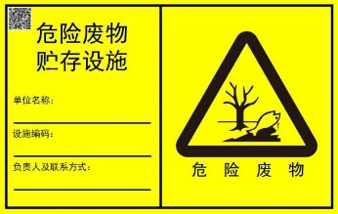
表10-10 厂区其余污染物排污口图形标志一览表
序号 | 提示图形符号  背景颜色：绿色图形颜色：白色 | 警告图像符号  背景颜色：黄色图形颜色：黑色 | 名 称 | 功 能
1 |  | 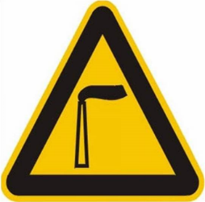 | 废气排放口 | 表示废气向大气排放
2 |  | 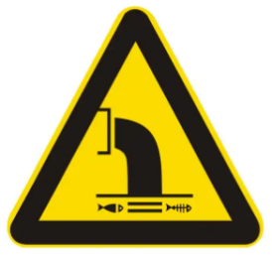 | 污水排放口 | 表示污水向水体排放
3 |  | 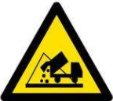 | 一般固体废物储存 | 表示固废储存处置场所
4 |  |  | 噪声源 | 表示噪声向外环境排放

废气排放信息
项目废气排污口信息见表 10-11。大气污染物有组织排放量核算情况见表 10-12，大气污染物无组织排放量核算情况见表 10-13，大气污染物年排放量核算情况见表 10-14，大气污染物非正常排放量核算情况见表 10-15。
（涉密，删除处理）

表 10-11 废气排放口信息一览表
序号 | 废气名称 | 污染  因子 | 排放口地理坐标 |  | 排气筒 |  | 排放标准
序号 | 废气名称 | 污染  因子 | E | N | 高度 | 内径 | 浓度mg/m³ | 速率  kg/h
P1
P2
P3
P4
P5
P6
P7
P8
表 10-12 大气污染物有组织排放量核算表
序号 | 排放口编号 | 污染物 | 核算排放浓度/（mg/m³） | 核算排放速率/（kg/h） | 核算年排放量/（t/a）
主要排放口
P5 | 现有DA046 | 颗粒物
P5 | 现有DA046 | SO₂
P5 | 现有DA046 | NO_{X}
P5 | 现有DA046 | HCl
P5 | 现有DA046 | 烟气黑度（林格曼黑度，级）
主要排放口合计 |  | 颗粒物
 |  | SO₂
 |  | NO_{X}
 |  | HCl
一般排放口
P1 | 1# | 颗粒物
P2 | 2# | HCl
P3 | 3# | 油雾
P5 | 现有DA045 | 颗粒物
P6 | 4# | 颗粒物
P6 | 4# | SO₂
P6 | 4# | NO_{x}
P6 | 4# | 烟气黑度
P7 | 现有DA063 | NMHC
一般排放口合计 |  | 颗粒物
 |  | SO₂
 |  | NO_{x}
 |  | HCl
 |  | 油雾
 |  | NMHC
合计
有组织排放总计 |  | 颗粒物
 |  | SO₂
 |  | NO_{x}
 |  | HCl
 |  | 油雾
 |  | NMHC
表 10-13 大气污染物无组织排放量核算表
序号 | 排放口编号 | 产污环节 | 污染物 | 主要污染防治措施 | 国家或地方污染物排放标准 |  | 年排放量/（t/a）
 |  |  |  |  | 标准名称 | 厂界浓度限值/（mg/m³） | 年排放量/（t/a）
A1 | MF01
A2 | MF02
A3 | MF03
A4 | MF04
A5 | MF05
无组织排放总计
无组织排放总计 |  |  |  | 颗粒物
 |  |  |  | HCl
 |  |  |  | 油雾
表 10-14 大气污染物年排放量核算表
序号 | 污染物 | 年排放量/（t/a）
1 | 颗粒物
2 | SO₂
3 | NO_{x}
4 | HCl
5 | 油雾
7 | NMHC
表 10-15 大气污染物非正常排放量核算表
污染源 | 非正常排放原因 | 污染物 | 排放时间min | 年发生频次/次 | 废气量  m³/h | 浓度  mg/m³ | 速率  kg/h | 排放标准
 |  |  |  |  |  |  |  | 浓度mg/m³ | 速率  kg/h
工艺含酸废气 | 碱液喷淋塔发生故障 | HCl |  |  |  |  |  | 15 | /

废水排放信息
改扩建工程水质主要包括：漂洗废水W1、乳化液废水W2、低浓度废水和清净下水；其中低浓度废水主要为洗涤塔废水W3、碱液喷淋塔废水W4和车间地坪冲洗水W5；清净下水主要是制脱盐水排水W6、循环冷却水排水W7和锅炉排水W8。漂洗废水依托现有废水处理站酸性废水处理系统处理后经厂区总排口排至城南污水处理厂；乳化液废水依托现有废水站乳化液废水预处理设施处理后与低浓度废水一并送至现有废水处理站碱性含油废水处理系统+回用水系统处理，处理后部分回用至循环冷却水用水和脱盐水用水，剩余经厂区总排口排至城南污水处理厂清净下水经厂区总排口排至城南污水处理厂。
项目车间排放口、废水总排口和后期雨水排放口，废水类别、污染物及污染治理设施信息见表10-16，废水排污口基本情况见表10-17，废水污染物排放执行标准见表10-18，废水污染物排放信息见表10-19。
表10-16 废水类别、污染物及污染治理设施信息表
序号 | 废水类别（1） | 污染物种类（2） | 污染治理设施 |  |  |  | 排放去向 | 排放方式 | 排放规律（4） | 排放口编号（6） | 排放口名称 | 排放口设置是否符合要求（7） | 排放口类型
序号 | 废水类别（1） | 污染物种类（2） | 污染治理设施编号 | 污染治理设施名称（5） | 是否为可行技术 | 污染治理设施其他信息
1 | 碱洗废水，环保设施排水、生活污水等 | pH值,化学需氧量,悬浮物,氨氮（NH₃-N）,总氮（以N计）,石油类,总磷（以P计）,铁、氯化物、流量等 | TW001 | 废水调节+两级中和+两级混凝+除油+水解酸化+微生物反应池+沉淀+多介质过滤+超滤+反渗透+废水调节+两级中和+增氧除铁+混凝沉淀+pH回调 | 是 | 厂区综合污水处理站 | 进入城市污水处理厂 | 间接排放 | 连续排放，流量不稳定，但有规律，且不属于周期性规律 | DW001 | 厂区综合污水处理站排放口 | 是 | 主要排放口-总排口
2 | 冷轧-乳化液废水 | 流量,总砷,总铬,总镍,总镉,总汞,六价铬 | TW002 | 废水调节池+隔油池+乳化液处理（重金属高效捕集） | 是 | 乳化液废水预处理设施 | 间接排放 | 连续排放，流量不稳定，但有周期性规律 | DW002 | 乳化液废水排放口 | 是 | 一般排放口-车间或生产设施排放口 | 处理后出水排入厂区综合污水处理站
3 | 酸洗-漂洗废水排放口 | 流量,总砷,总铬,总镍,总镉,总汞,六价铬 | TW003 | 调节+中和+Fe原位反应+混凝沉淀（重金属高效捕集） | 是 | 酸性废水处理系统 | 间接排放 | 连续排放，流量不稳定，但有周期性规律 | DW003 | 漂洗废水排放口 | 是 | 一般排放口-车间或生产设施排放口 | /
4 | 初期雨水 | 悬浮物,化学需氧量,氨氮（NH₃-N）,石油类 | TW001 | 废水调节+两级中和+两级混凝+除油+水解酸化+微生物反应池+沉淀+多介质过滤+超滤+反渗透+废水调节+两级中和+增氧除铁+混凝沉淀+pH回调 | 是 | / | 排至厂内综合污水处理站 | 无 | / | / | / | / | /
表10-17 废水间接排放口基本情况表
序号 | 排放口编号 | 排放口名称 | 排放口地理坐标 |  | 排放去向 | 排放规律 | 间歇排放时段 | 受纳污水处理厂信息
序号 | 排放口编号 | 排放口名称 | 经度 | 纬度 | 排放去向 | 排放规律 | 间歇排放时段 | 名称 | 污染物种类 | 排水协议规定的浓度限值 | 国家或地方污染物排放标准浓度限值
1 | DW001 | 厂区综合污水处理站排放口 | 114°20′33.54″ | 35°50′52.84″ | 进入城市污水处理厂 | 连续排放，流量不稳定，但有规律，且不属于周期性规律 | / | 城南污水处理厂（由汤阴东方环宇污水处理有限公司经营） | 总磷（以P计） | /mg/L | 0.5mg/L
 |  |  |  |  |  |  |  |  | 化学需氧量 | /mg/L | 50mg/L
 |  |  |  |  |  |  |  |  | 悬浮物 | /mg/L | 10mg/L
 |  |  |  |  |  |  |  |  | 氨氮（NH₃-N） | /mg/L | 5mg/L
 |  |  |  |  |  |  |  |  | 总氮（以N计） | /mg/L | 15mg/L
2 | DW002 | 乳化液废水排放口 | 114°20′14.86″ | 35°50′53.84″ | 乳化液废水预处理设施 | 连续排放，流量不稳定，但有周期性规律 | /
3 | DW003 | 漂洗废水排放口 | 114°20′12.33″ | 35°50′51.22″ | 酸性废水处理系统 | 连续排放，流量不稳定，但有周期性规律 | /

表10-18 废水污染物排放执行标准表
序号 | 排放口编号 | 污染物种类 | 国家或地方污染物排放标准及其他按规定商定的排放协议
序号 | 排放口编号 | 污染物种类 | 名称 | 浓度限值/（mg/L） | 名称 | 浓度限值/（mg/L）
1 | DW001 | pH | 《钢铁工业水污染物排放标准》（GB13456-2012） | 6~9 | 城南污水处理厂商定的协议值 | 6~9
1 | DW001 | COD | 《钢铁工业水污染物排放标准》（GB13456-2012） | 200 | 城南污水处理厂商定的协议值 | 350
1 | DW001 | SS | 《钢铁工业水污染物排放标准》（GB13456-2012） | 100 | 城南污水处理厂商定的协议值 | 210
1 | DW001 | NH₃-N | 《钢铁工业水污染物排放标准》（GB13456-2012） | 15 | 城南污水处理厂商定的协议值 | 35
1 | DW001 | 石油类 | 《钢铁工业水污染物排放标准》（GB13456-2012） | 100 | 城南污水处理厂商定的协议值 | /
1 | DW001 | 总铁* | 《钢铁工业水污染物排放标准》（GB13456-2012） | 10 | 城南污水处理厂商定的协议值 | /
2 | DW002/  DW003 | 总镉 | 《钢铁工业水污染物排放标准》（GB13456-2012） | 0.1 | / | /
2 | DW002/  DW003 | 总镍 | 《钢铁工业水污染物排放标准》（GB13456-2012） | 1.0 | / | /
2 | DW002/  DW003 | 总汞 | 《钢铁工业水污染物排放标准》（GB13456-2012） | 0.05 | / | /
2 | DW002/  DW003 | 总砷 | 《钢铁工业水污染物排放标准》（GB13456-2012） | 0.5 | / | /
2 | DW002/  DW003 | 六价铬 | 《钢铁工业水污染物排放标准》（GB13456-2012） | 0.5 | / | /
2 | DW002/  DW003 | 流量 | 《钢铁工业水污染物排放标准》（GB13456-2012） | / | / | /
2 | DW002/  DW003 | 总铬 | 《钢铁工业水污染物排放标准》（GB13456-2012） | 1.5 | / | /
表10-19 废水污染物排放信息表
（涉密，删除处理）
序号 | 排放口编号 | 污染物种类 | 排放浓度/（mg/L） | 年排放量/（t/a）
1 | DW001 | pH | 6~9 | /
1 | DW001 | COD
1 | DW001 | SS
1 | DW001 | NH₃-N
1 | DW001 | 石油类
1 | DW001 | 总铁
2 | DW002/  DW003 | 总镉
2 | DW002/  DW003 | 总镍
2 | DW002/  DW003 | 总汞
2 | DW002/  DW003 | 总砷
2 | DW002/  DW003 | 总铬
总排口 |  | COD
 |  | NH₃-N

固废排放信息
本项目固体废物产生及处置清单见表10-20。
表10-20 工程固体废物产生及处置情况一览表
（涉密，删除处理）
编号 | 名称 | 危险废物类别 | 危险废物/一般固废代码 | 产生量（t/a） | 利用量（t/a） | 处置量（t/a） | 处理处置措施
1 |  |  |  |  |  |  | 外售物资回收部门
2 |  |  |  |  |  |  | 外售物资回收部门
3 |  |  |  |  |  |  | 外售物资回收部门
4 |  |  |  |  |  |  | 送有资质单位处置
5 |  |  |  |  |  |  | 送有资质单位处置
6 |  |  |  |  |  |  | 送有资质单位处置
7 |  |  |  |  |  |  | 送有资质单位处置
8 |  |  |  |  |  |  | 送有资质单位处置
9 |  |  |  |  |  |  | 外售物资回收部门
10 |  |  |  |  |  |  | 由厂家回收处理
11 |  |  |  |  |  |  | 外售至物资回收部门
12 |  |  |  |  |  |  | 送有资质单位处置
13 |  |  |  |  |  |  | 送有资质单位处置
14 |  |  |  |  |  |  | 外售至物资回收部门
15 |  |  |  |  |  |  | 送有资质单位处置
16 |  |  |  |  |  |  | 外售建材厂
17 |  |  |  |  |  |  | 送有资质单位处置
18 |  |  |  |  |  |  | 送有资质单位处置
19 |  |  |  |  |  |  | 送有资质单位处置
20 |  |  |  |  |  |  | 送有资质单位处置

噪声排放信息
本项目噪声排放清单见表10-21。
表10-21 噪声产生、治理情况一览表
序号 | 噪声源 | 噪声源 | 治理前  dB（A） | 治理后  dB（A） | 治理措施 | 工况
1 | N1酸连轧设备噪声 | 酸连轧机组 | 85 | 65 | 基础减振，隔声 | 正常工况
2 | N2锅炉噪声 | 天然气锅炉 | 85 | 80 | 基础减振，隔声 | 正常工况
3 | N3冷却水塔噪声 | 循环水站 | 90 | 85 | 基础减振，合理布局 | 正常工况
4 | N4空压机噪声 | 空气压缩机 | 95 | 80 | 消声、减振、隔声 | 正常工况
5 | N5风机噪声 | 各类风机 | 95 | 80 | 消声、基础减振 | 正常工况
6 | N6泵类噪声 | 各类泵 | 85 | 75 | 基础减振 | 正常工况

环境监测计划

污染源监测计划
本项目对现有酸洗、冷轧生产线升级改造为酸连轧机组，属于钢压延加工，其排放口按照《排污许可证申请与核发技术规范 钢铁工业》（HJ 846—2017）、《排污许可证申请与核发技术规范 锅炉》(HJ 953-2018)、《排污单位自行监测技术指南 钢铁工业及炼焦化学工业》（HJ878-2017）和《排污单位自行监测技术指南 火力发电及锅炉》（HJ820-2017）提出监测计划。

施工期监测计划
本项目在施工期间对周围环境的主要影响有施工噪声、施工扬尘等影响。监测计划见表10-22。
表10-22 施工期监测计划
环境要素 | 监测点位 | 监测项目 | 监测时间及频率 | 备注
噪声 | 施工场地、办公区 | 等效声级 | 每月一次，每次一天、昼夜各一次 | 夜间禁止打桩作业
环境空气 | 施工区、办公区 | TSP | 每月一次，每次三天 | /

运营期自行监测计划
本项目运营期自行监测计划见表 10-23。
表 10-23 运营期监测计划表
（涉密，删除处理）
类别 | 监测点位 | 监测项目 | 监测频率
废气有组织 |  |  | 1次/两年
废气有组织 |  |  | 1次/半年
废气有组织 |  |  | 1次/半年
废气有组织 |  |  | 1次/月
废气有组织 |  |  | 1次/年
废气有组织 |  |  | 1次/半年
废气有组织 |  |  | 1次/月
废气有组织 |  |  | 1次/半年
废气有组织 |  |  | 1次/半年
废气有组织 |  |  | 1次/年
废气无组织 |  |  | 1次/年
废气无组织 |  |  | 1次/半年
废气无组织 |  |  | 1次/季度
废水 |  |  | 在线监测
废水 |  |  | 1次/周
废水 |  |  | 1次/日
废水 |  |  | 1次/周
废水 |  |  | 1次/周
废水 |  |  | 1次/日
噪声 |  |  | 1次/季度
注：
①各排气筒前端废气处理设施需安装用电监管设施；
②监测污染物浓度时应同步监测流量；
③ª排放期间按日监测。

验收监测计划
项目验收监测计划详见表10-24。
表10-24 本项目验收监测计划
（涉密，删除处理）
项目 |  | 排气筒 |  | 处理设施 | 监测项目
 |  | 数量 | 高度m | 处理设施 | 监测项目
有组织废气
无组织废气
废水
噪声 | 监测因子：连续等效A声级  监测位置：厂界、将城村

环境跟踪监测计划
为掌握污染情况，建议定期对地下水及土壤进行跟踪监测，具体监测点位、监测频率见表10-25。
表10-25 环境跟踪监测计划
类别 | 监测点位 | 监测项目 | 监测  频率 | 执行标准
土壤  环境 | 酸连轧车间周边、酸再生站周边 | pH、氯化物、石油烃（C₁₀~C₄₀）、汞、镍、铬、砷 | 1次/年 | 《土壤环境质量 建设用地土壤污染风险管控标准（试行）》（GB 36600-2018）：筛选值（第二类用地）
地下水  环境 | 地下水下游水井（高耳庄村）、地下水上游水井（向阳庄村）、厂区水井 | pH、耗氧量、氯化物、氟化物、总氰化物、铁、锌、铜、汞、镍、砷、铬 | 1次/年 | 《地下水质量标准》（GB/T14848-2017）Ⅲ类标准
地下水  环境 | 地下水下游水井（高耳庄村）、地下水上游水井（向阳庄村）、厂区水井 | 石油类（总量） | 1次/年 | 《生活饮用水卫生标准》（GB5749-2022）

环境风险监测计划
项目事故应急预案中须包括应急预测程序，项目运行中一旦发生事故，应立即启动应急监测程序，并跟踪监测污染物迁移情况，直至事故影响完全消除。本项目重点关注的危害污染物为盐酸、液碱、天然气等，需要准备监测仪器和设备，保证随时能够投入监测工作。
事故应急监测方案应与安阳市环境监测站共同制定和实施。

环境信息公开内容

《企业环境信息依法披露管理办法》（生态环境部令 第24号）要求
根据《企业事业单位环境信息公开办法》（生态环境部令 第24号），“企业应当建立健全环境信息依法披露管理制度，规范工作规程，明确工作职责，建立准确的环境信息管理台账，妥善保存相关原始记录，科学统计归集相关环境信息”、“企业应当依法、及时、真实、准确、完整地披露环境信息，披露的环境信息应当简明清晰、通俗易懂，不得有虚假记载、误导性陈述或者重大遗漏”。若企业被列入重点排污单位名录，需公开如下内容：
（1）企业基本信息，包括企业生产和生态环境保护等方面的基础信息；
（2）企业环境管理信息，包括生态环境行政许可、环境保护税、环境污染责任保险、环保信用评价等方面的信息；
（3）污染物产生、治理与排放信息，包括污染防治设施，污染物排放，有毒有害物质排放，工业固体废物和危险废物产生、贮存、流向、利用、处置，自行监测等方面的信息；
（4）碳排放信息，包括排放量、排放设施等方面的信息；
（5）生态环境应急信息，包括突发环境事件应急预案、重污染天气应急响应等方面的信息；
（6）生态环境违法信息；
（7）本年度临时环境信息依法披露情况；
（8）法律法规规定的其他环境信息。
重点排污单位应当通过其网站、企业事业单位环境信息公开平台或者当地报刊等便于公众知晓的方式公开环境信息，同时可以采取以下一种或者几种方式予以公开：
（1）公告或者公开发行的信息专刊；
（2）广播、电视等新闻媒体；
（3）信息公开服务、监督热线电话；
（4）本单位的资料索取点、信息公开栏、信息亭、电子屏幕、电子触摸屏等场所或者设施；
（5）其他便于公众及时、准确获得信息的方式。

《国家重点监控企业自行监测及信息公开办法（试行）》要求
企业应将自行监测工作开展情况及监测结果向社会公众公开，公开内容应包括：
（1）基础信息：企业名称、法人代表、所属行业、地理位置、生产周期、联系方式、委托监测机构名称等；
（2）自行监测方案；
（3）自行监测结果：全部监测点位、监测时间、污染物种类及浓度、标准限值、达标情况、超标倍数、污染物排放方式及排放去向；
（4）未开展自行监测的原因；
（5）污染源监测年度报告。
企业可通过对外网站、报纸、广播、电视等便于公众知晓的方式公开自行监测信息。同时，应当在省级或地市级环境保护主管部门统一组织建立的公布平台上公开自行监测信息，并至少保存一年。

排污许可证制度衔接
本项目应严格按照排污许可管理要求，推进污染源“一证式”管理工作，并作为建设单位在生产运营期接受环境监管和环境保护部门实施监管的主要法律文书，依法申领排污许可证，按证排污，自证守法。
根据《关于做好环境影响评价制度与排污许可制衔接相关工作的通知》（环办环评[2017]84号），建设项目发生实际排污行为之前，排污单位应当按照国家环境保护相关法律法规以及排污许可证申请与核发技术规范要求申请排污许可证，不得无证排污或不按证排污。本次工程建成后，在投入使用前应根据排污许可证申请与核发技术规范要求重新申领排污许可证。

评价结论及建议
  - 评价结论

工程符合国家的产业政策
安阳神龙腾达新材科技有限公司热镀锌板带生产系统技术升级改造项目，淘汰现有酸洗机组和冷轧机组，技改升级为酸洗+轧机联合机组生产线，对热轧钢板进行酸洗、冷轧，加工冷轧板，属于C3130钢压延加工。本项目已经在汤阴县发展和改革委员会备案，（项目代码：2508-410523-04-02-794634）。
根据《产业结构调整指导目录》（2024年本），本项目不属于限制、淘汰类，为允许建设项目，符合国家当前产业政策。

工程厂址符合相关规划
项目选址位于安阳市新型制造业产业园区（汤阴高新技术产业开发区），符合《汤阴高新技术产业开发区发展规划（2022-2035年）》、《安阳市新型制造业产业园区总体发展规划（2010-2020）》及规划环评要求；项目符合《安阳市“三线一单”生态环境准入清单（试行）》中生态环境准入要求相关要求；项目符合安阳市、汤阴县各级饮用水源保护区区划。

工程污染防治措施可行，废气污染物达标排放，废水全部达标排放，固体废物得到妥善处理，厂界噪声满足标准要求

废气
（涉密，删除处理）

废水
（涉密，删除处理）

噪声
项目噪声源主要为酸连轧设备、锅炉、冷却水塔、空压机、风机及泵类等设备运转时的设备噪声等，主要通过采取减振、消声或隔声、置于室内等降噪措施，可有效降低噪声源强。通过噪声影响预测表明：工程营运后，东厂界噪声能达到《工业企业厂界环境噪声排放标准》（GB12348-2008）4类标准的要求，其余厂界噪声达到《工业企业厂界环境噪声排放标准》（GB12348-2008）3类标准的要求，厂界东侧130m处将城村噪声满足《声环境质量标准》（GB3096-2008）2类标准要求，项目对区域声环境影响较小。

固体废物
本项目危险废物在厂区收集后送至现有4座危废暂存间存放，危废间均封闭建设，可以做到四防（防风、防雨、防晒、防渗漏），选址以及分区后的建设情况符合《危险废物贮存污染物控制标准》（GB18597-2023）要求。危险废物污染防治措施满足国家相关法律法规和标准的要求，项目生产区与办公区相距较远，危险废物在厂区收集后送至危废暂存间存放，运输路线避开了办公区和生活区，生产车间地面、运输线路和危废暂存间均采取硬化或防腐防渗措施，危险废物从产生工艺环节运输到贮存场所的过程中一旦产生散落、泄漏，固体泄漏物可集中收集，倒入专用容器内，存于危废品库，一起交由资质单位处置，完全可以将影响控制在厂区内，不会对周围环境产生不利影响。
本项目废矿物油桶、危废间活性炭和回用水系统废膜组件采用袋装，其余危废均置于密封桶中暂存，经妥善包装后其运输的不利影响较小，即使发生散落等事故后，将散落的危险废物以塑料铲铲起，再收集进入容器中一并送至有资质单位进行安全处置。废矿物油在发生泄漏事故后，建议采用活性炭纤维材料等吸附材料将泄漏的废液吸附，然后将吸附后的物品倒入专用桶内，一并送往有资质单位进行处置，不会对周边敏感点造成大的不利影响。
危险废物委托有危险废物处置资质的单位进行安全处置，其运输需由有相应资质的公司，在按照《危险废物转移管理办法》（生态环境部 公安部 交通运输部 部令第23号）要求的基础上以公路运输的形式进行运输。
综上所述，评价认为本项危险废物的产生、收集、运输和最终处置过程中对环境的影响可以接受。

表11-1 项目固体废物产生及处置情况一览表
（涉密，删除处理）
编号 | 名称 | 产生环节 | 主要成分 | 有害成分 | 理化性质 | 产生量（t/a） | 利用量（t/a） | 处置量（t/a） | 处理处置措施
1 |  |  |  |  |  |  |  |  | 外售物资回收部门
2 |  |  |  |  |  |  |  |  | 外售物资回收部门
3 |  |  |  |  |  |  |  |  | 外售物资回收部门
4 |  |  |  |  |  |  |  |  | 送有资质单位处置
5 |  |  |  |  |  |  |  |  | 送有资质单位处置
6 |  |  |  |  |  |  |  |  | 送有资质单位处置
7 |  |  |  |  |  |  |  |  | 送有资质单位处置
8 |  |  |  |  |  |  |  |  | 送有资质单位处置
9 |  |  |  |  |  |  |  |  | 由环卫部门清理
10 |  |  |  |  |  |  |  |  | 由厂家回收处理
11 |  |  |  |  |  |  |  |  | 外售至物资回收部门
12 |  |  |  |  |  |  |  |  | 送有资质单位处置
13 |  |  |  |  |  |  |  |  | 送有资质单位处置
14 |  |  |  |  |  |  |  |  | 外售物资回收部门
15 |  |  |  |  |  |  |  |  | 送有资质单位处置
16 |  |  |  |  |  |  |  |  | 外售建材厂
17 |  |  |  |  |  |  |  |  | 送有资质单位处置
18 |  |  |  |  |  |  |  |  | 送有资质单位处置
19 |  |  |  |  |  |  |  |  | 送有资质单位处置
20 |  |  |  |  |  |  |  |  | 送有资质单位处置
合计 |  |  |  |  | 危险废物 |  |  |  | 资质单位处置
 |  |  |  |  | 一般固废 |  |  |  | 送物资回收部门/环卫部门清理
 |  |  |  |  | 总计 |  |  |  | /

表11-2 项目危险废物汇总表
（涉密，删除处理）
序号 | 危险废物名称 | 危险废物类别 | 危险废物代码 | 产生量  t/a | 利用量  t/a | 处置量  t/a | 产生工序  及装置 | 形态 | 主要成分 | 有害成分 | 贮存方式 | 产废  周期 | 贮存周期  d | 危险  特性 | 污染  防治措施
1 |  |  |  |  |  |  |  |  |  |  |  |  |  |  | 方式2  （回收利用）
2 |  |  |  |  |  |  |  |  |  |  |  |  |  |  | 方式1  （安全处置））
3 |  |  |  |  |  |  |  |  |  |  |  |  |  |  | 方式2  （回收利用）
4 |  |  |  |  |  |  |  |  |  |  |  |  |  |  | 方式2  （回收利用）
5 |  |  |  |  |  |  |  |  |  |  |  |  |  |  | 方式2  （回收利用）
6 |  |  |  |  |  |  |  |  |  |  |  |  |  |  | 方式2  （回收利用）
7 |  |  |  |  |  |  |  |  |  |  |  |  |  |  | 方式2  （回收利用）
8 |  |  |  |  |  |  |  |  |  |  |  |  |  |  | 方式2  （回收利用）
9 |  |  |  |  |  |  |  |  |  |  |  |  |  |  | 方式2  （回收利用）
10 |  |  |  |  |  |  |  |  |  |  |  |  |  |  | 方式2  （回收利用）
11 |  |  |  |  |  |  |  |  |  |  |  |  |  |  | 方式2  （回收利用）
污染防治措施： 方式1：采用料斗、包装袋、包装桶等容器分装，在暂存间内分类、分区暂存，定期转运至具有资质的单位进行回收利用
方式2：采用料斗、包装袋、包装桶等容器分装，在暂存间内分类、分区暂存，定期转运至具有资质的单位进行安全处置
方式3：采用储罐储存，不在危废间暂存，定期装车至具有资质的单位进行安全处置

环境质量现状

环境空气
根据2024年汤阴县环境空气质量监测的基本污染物环境空气质量数据可知，2024年本项目所在区域的PM₁₀和PM_{2.5}的年均质量浓度及百分位数日平均质量浓度均不达标；因此，本项目所在区域属于不达标区，需要通过削减相关污染物的排放来提高区域环境空气质量。
根据本次特征污染物的补充监测结果可知，各监测点位氯化氢满足《环境影响评价技术导则 大气环境》（HJ 2.2-2018）表D.1标准要求；非甲烷总烃均可以满足《大气污染物综合排放标准详解》相关要求。

地表水环境质量
根据安阳市生态环境局网站上公布的面汤河石辛庄断面2024年1周～2024年52周的常规监测数据，2024年汤河石辛庄断面各水质除总氮不满足《地表水环境质量标准》（GB3838-2002）Ⅴ类标准外，其余因子的平均值均可满足《地表水环境质量标准》（GB3838-2002）Ⅴ类标准。

地下水环境
根据现状条件下区内所监测地下水样的检测结果，各污染因子中均满足《地下水质量标准》(GB/T14848-2017)Ⅲ类标准限值要求，区内地下水水质较好。

声环境
监测期间，东厂界噪声能达到《工业企业厂界环境噪声排放标准》（GB12348-2008）4类标准的要求，其余厂界噪声达到《工业企业厂界环境噪声排放标准》（GB12348-2008）3类标准的要求，厂界东侧130m处将城村噪声满足《声环境质量标准》（GB3096-2008）2类标准要求。

土壤环境
项目厂区内各监测点位全部监测因子均可以满足《土壤环境质量 建设用地土壤污染风险管控标准》（GB36600-2018）要求；附近村庄建设用地土壤中各因子均可以满足《土壤环境质量 建设用地土壤污染风险管控标准》（GB36600-2018）要求；厂址周围的农用地土壤各因子均可以满足《土壤环境质量 农用地土壤污染风险管标准》（GB15618-2018）中农用地风险筛选值要求，农用地中石油烃满足《土壤环境质量 建设用地土壤污染风险管控标准》（GB36600-2018）要求。

环境影响预测

环境空气

本项目正常排放对环境空气的影响

贡献值
本项目完成后，新增污染源对于环境空气保护目标的PM₁₀、SO₂、NO₂、氯化氢、非甲烷总烃、NOx、TSP的小时浓度、日均浓度或年均浓度的贡献值均能满足相关标准要求，其中各污染物短期浓度贡献值的最大浓度占标率均小于100%，年均浓度贡献值的最大浓度占标率均小于30%。且区域最大落地浓度未在南水北调保护区范围内。

叠加值
本项目完成后的环境影响叠加拟建项目的环境影响及现状浓度后各环境空气保护目标、网格点处的氯化氢、非甲烷总体、NOx等污染物的小时浓度、日均浓度浓度叠加值均能满足相关标准的要求。且区域最大落地浓度未在南水北调保护区范围内。
③ 年均浓度变化情况
由于项目所在的汤阴县属于环境空气质量不达标区，目前汤阴县未编制大气环境质量限期达标规划，根据导则要求，需开展超标污染物TSP、PM₁₀的区域环境质量变化评价，经预测，区域实施削减后预测范围的TSP、PM₁₀的年平均浓度变化率小于-20%，因此区域环境质量整体有所改善。

非正常排放对环境空气的影响
非正常情况下，各环境空气敏感点及区域氯化氢最大落地浓度贡献值较正常工况下均有所增加，敏感点和区域网格点均出现超标现象。评价建议企业应加强设备的维护和管理，尽量避免非正常排放的发生。

防护距离
本项目完成后厂界外各计算点各类污染物短期贡献值能满足环境质量标准的要求，项目不需要设置大气环境防护距离。

排气筒高度
本项目主要排气筒高度符合相关排放标准对排气筒高度的要求。

大气环境影响评价结论
综上分析，本项目建成后，对周围环境空气质量有一定的影响，但不会改变当地的环境功能要求，本项目排放的废气污染物对环境空气的影响在可接受范围内，从大气环境影响角度考虑，本项目可行。

地表水
改扩建工程水质主要包括：漂洗废水W1、乳化液废水W2、低浓度废水和清净下水；其中低浓度废水主要为洗涤塔废水W3、碱液喷淋塔废水W4和车间地坪冲洗水W5；清净下水主要是制脱盐水排水W6、循环冷却水排水W7和锅炉排水W8。漂洗废水依托现有废水处理站酸性废水处理系统处理后经厂区总排口排至城南污水处理厂；乳化液废水依托现有废水站乳化液废水预处理设施处理后与低浓度废水一并送至现有废水处理站碱性含油废水处理系统+回用水系统处理，处理后部分回用至循环冷却水用水和脱盐水用水，剩余经厂区总排口排至城南污水处理厂清净下水经厂区总排口排至城南污水处理厂。
评价认为本项目废水对地表水环境产生的影响较小。

地下水
在非正常工况下，污染物的泄漏初期，污染物以垂向下渗为主，平面范围内未检测到污染物。在污染物到达地下水面后，开始向下游扩散，但污染物影响范围没有超过总厂区范围。由于地下水具有埋藏隐蔽性和难治理的特征，因此本项目在设计建设中应合理选择污水管线管材，对相关装置区及地面进行防渗处理，并加强施工监理，确保施工质量达到防渗要求。同时加强后期检查和监控，避免生产过程中“跑冒滴漏”现象的发生，发现污染及时采取防控措施，可有效控制项目生产对地下水造成的污染。
综上所述，从泄漏概率、地面破损概率综合考虑，本项目废水泄漏渗入地下含水层是概率很小的事件，结合预测结果本项目对地下水环境的影响相对较小，同时在采取适当的预防措施和应急处理措施后，评价认为本项目对地下水环境影响是可接受的。

声环境
本项目投产运营后，东厂界噪声能达到《工业企业厂界环境噪声排放标准》（GB12348-2008）4类标准的要求，其余厂界噪声达到《工业企业厂界环境噪声排放标准》（GB12348-2008）3类标准的要求，厂界东侧130m处将城村噪声满足《声环境质量标准》（GB3096-2008）2类标准要求，噪声不会扰民。

固体废物
本项目本项目危险废物在厂区收集后送至现有4座危废暂存间存放，同时，这4座危废间还承担全厂危废暂存，可以满足要求；暂存间内危险废物分区暂存，暂存过程中对环境空气、地表水、地下水和土壤环境的影响较小；危险废物中废矿物油在处理后可回收利用，委托相关有资质处置单位进行综合利用；无无利用价值的危险废物，委托相关有资质单位进行安全处置；厂内转移过程中，危险废物的产生环节与危废暂存间距离较近，运输距离短，运输路线避开了办公区和生活区，生产车间地面、运输线路和危废暂存间均采取硬化和防腐防渗措施，发生泄漏的危废也可采用措施进行收集并委托处置；场外运输过程中，本项目危险废物基本在在国道或高速公路上运输，运输的危险废物散落或者泄露事故的处理处置措施相对可靠，评价认为危废运输对运输路线上环境敏感点的环境影响可以接受。
综上所述，本项目固体废物在产生、转移、运输和处置过程中的环境影响可以接受。

土壤环境影响分析
本项目为土壤环境影响评价等级为一级的污染影响型项目，项目针对各类污染物均采取了相应的污染治理措施，可确保污染物的达标排放及防止渗漏发生，可从源头上控制项目对区域土壤环境的污染源，确保项目对区域土壤换的影响水平处于可接受水平。

施工期环境影响分析
工程施工期主要影响包括施工及运输扬尘，施工人员的生活污水，生产及生活固体废物以及机械设备噪声、运输过程产生的噪声、安装生产设备噪声和施工期造成的植被破坏和水土流失，这些影响将随施工结束而结束，其影响程度可以接受。

环境风险
项目主要危险物质为：盐酸、氯化氢、天然气等；主要分布在酸连轧车间单元、酸再生站单元等；环境风险因素主要为物料泄漏和火灾次生污染物排放。项目区域环境敏感目标主要为周边村庄、场地及区域地下水环境。其影响情况如下：
项目事故情形对区域大气环境有一定影响，其影响范围内无环境敏感点；项目泄漏事故能在短时间内得到处理，不会对大气环境产生大的危害。
厂区设置三级防控体系，对事故状态下产生的废水（液）进行有效的收集处理装置，事故发生后废水（液）排放情况是可控的；评价建议与周边企业且建立区域防控体系；在采取以上措施及建议后，本项目可形成“单元-厂区-区域”多级防控体系，有效防止事故废水对环境的影响。
在非正常工况下，项目对地下水环境有一定的影响。由于地下水具有埋藏隐蔽性和一旦污染很难治理的特征，因此本项目在设计建设中应对水工建（构）筑物进行防渗处理，并加强施工监理，确保施工质量达到防渗要求。同时加强后期检查和监控，避免生产过程中“跑冒滴漏”现象的发生，发现污染及时采取防控措施，可有效控制项目生产对地下水造成的污染。
建议建设单位在设计和运营中应落实工程和环评的相关要求和建议，针对项目可能发生的风险事故，完善应急预案，并加强应急演练；实行全面安全的管理制度，一旦事故发生立即启动应急预案；加强对周边居民的宣传和应急演练，当出现事故时，迅速撤离；加强管理，事故水池正常生产时不能有废水存在；加强设备的运行管理和维护，使厂区雨、污水闸门能及时关闭，防止事故废水外排；加强安全生产和运输管理，防止重大风险事故的发生。评价认为在采取了评价所提建议、采取了相应的防范措施、安装必要的安全设备后，项目的环境风险可以接受。

清洁生产水平
评价分别从原辅材料、生产工艺、设备水平、污染控制等方面分析本项目的清洁生产水平，认为项目总体可达到国内先进水平，只要加强营运后的日常生产管理，能够满足清洁生产的要求。

总量控制
评价根据工程污染物排放特征及工程污染因素分析，在采取工程设计及评价提出的污染防治措施的前提下，建议将该工程满足清洁生产、达标排放后污染物实际排放总量作为总量建议指标，并向当地环保主管部门提出污染物总量控制指标建议。
本项目各污染物新增总量由安阳市生态环境局汤阴县分局从上一年度污染物减排任务中划拨。
本项目各污染物排放量建议指标见表11-3和表 11-4。
表11-3 废气污染物总量控制建议指标 单位：t/a
（涉密，删除处理）
项目 | 污染物 | 现有工程排放量 | 在建工程排放量 | 本次工程排放量 | 以新带老削减量 | 改扩建工程完成后，全厂排放量 | 增减量 | 需倍量  削减的量
废气 | 颗粒物
废气 | SO₂
废气 | NOx
废气 | 非甲烷总烃
注：以新带老削减量包括现有酸洗和冷轧机组不再生产而产生的削减量以及危废间被本次替代后产生的削减量。
表 11-4 废水污染物总量控制建议指标 单位：t/a
（涉密，删除处理）
项目 | 指标名称 | 出厂区总排口 |  |  | 入外环境 |  |  | 需倍量  削减的量
项目 | 指标名称 | 本次工程排放量 | 以新带老削减量 | 增减量 | 本次工程排放量 | 以新带老削减量 | 增减量 | 需倍量  削减的量
废水 | COD
废水 | NH₃-N
废水 | TP
注：以新带老削减量包括现有酸洗和冷轧机组不再生产而产生的削减量。

厂址可行性分析
评价从厂址位置、土地利用、厂址周围敏感点分布、环境现状监测、环境影响预测结果、厂区总平面布置等方面的分析的基础上，认为在认真落实工程设计及环评提出的各项污染防治措施，确保环保设施的正常稳定运行前提下，工程拟选厂址可行。

公众参与采纳情况
本次评价严格按《环境影响评价公众参与办法》（部令第04号，2018）规定认真开展公众参与工作。神龙公司按照公众参与法律法规的要求，于2026年1月14日在汤阴县人民政府网站进行了一次信息公示，公示期间未收到公参意见。

环境影响经济损益分析
本项目总投资50000万元，估算环保投资共620万元，占总投资的1.24%。环保措施的实施，将大幅度减少工艺装置污染物的排放量，减轻由于项目建设对评价区周围环境质量的影响，环境效益较显著。因此，本项目在坚持加强环境保护、重视节能降耗和资源综合回收利用的情况下，具有一定的环境效益。实现了社会效益、经济效益和环境效益的统一，环保投入确保了其对环境的影响控制在最低限度内。

环境管理与监测计划
项目建成后，应加强对周围环境质量的监测，由企业自行委托具备相关资质的单位开展实施。

对策建议
（1）认真落实各项污染防治措施，确保资金投入，严格执行“三同时”制度，加强各类环保设施运行中的日常管理和维护工作，确保污染物长期稳定达标排放；
（2）认真落实评价提出的持续清洁生产方案建议，建立健全清洁生产规章制度，并严格按规程实施清洁生产。

总评价结论
安阳神龙腾达新材科技有限公司热镀锌板带生产系统技术升级改造项目符合国家产业政策和环保政策，生产工艺装备水平和资源、能源利用水平符合清洁生产水平要求；工程厂址用地为工业用地，符合集聚区相关规划；过程控制和污染防治技术较完备，污染防治措施可行，在实施了可行性研究报告和环评提出的污染治理措施后，各种污染物均可以做到稳定达标排放；因突发事故引起的环境风险所造成的伤害，在可接受范围内。
在认真执行“三同时”制度，落实评价提出的污染物防治措施及建议的前提下，从环保的角度考虑，拟建工程可行。

